

Crna Gora

Zavod za školstvo

Centar za stručno obrazovanje

**Godišnji izvještaj o kvalitetu rada**

**obrazovno-vaspitnih ustanova**

**za 2023. godinu**

**SADRŽAJ**

UVOD 5

1. OSNOVNA STATISTIKA 6

2. EVALUIRANE KLJUČNE OBLASTI OBRAZOVNO-VASPITNOG RADA 7

3. SPISAK NADZORISANIH USTANOVA 2023. 8

4. PREGLED PROCJENA STANDARDA KVALITETA PO NIVOIMA OBRAZOVANJA 10

4.1. Predškolske ustanove 10

4.2. Osnovne škole 11

4.3. Škole za osnovno muzičko obrazovanje 12

4.4. Srednje škole 13

5. KVALITET RADA PREDŠKOLSKIH USTANOVA 14

5.1. VASPITNO-OBRAZOVNI RAD 14

5.2. UPRAVLJANJE I RUKOVOĐENJE PREDŠKOLSKOM USTANOVOM 18

5.3. ETOS USTANOVE 22

5.4. RAZVOJ I NAPREDOVANJE DJECE 25

5.5. RESURSI PREDŠKOLSKE USTANOVE 28

5.6. KOMENTARI I ZAKLJUČCI 31

6. KVALITET RADA OSNOVNIH ŠKOLA 33

6.1. NASTAVA I UČENJE 33

**1.** **Crnogorski-srpski, bosanski, hrvatski jezik i književnost (OŠ)** 33

**1.1.** **Crnogorski-srpski, bosanski, hrvatski jezik i književnost – razredna nastava** 34

**1.2.** **Crnogorski-srpski, bosanski, hrvatski jezik i književnost – predmetna nastava** 35

**1.3. Crnogorski jezik kao nematernji** 36

**2. Albanski jezik i književnost (OŠ)** 38

**2.1. Albanski jezik i književnost - RN (OŠ)** 40

**2.2. Albanski jezik i književnost - PN (OŠ)** 41

**3. Matematika (OŠ)** 42

**3.1. Matematika - RN (OŠ)** 43

**3.2. Matematika - PN (OŠ)** 43

**4. Engleski jezik (OŠ)** 46

**5. Njemački jezik (OŠ)** 49

**6. Italijanski jezik (OŠ)** 52

**7. Francuski jezik (OŠ)** 54

**8. Ruski jezik (OŠ)** 56

**9. Istorija (OŠ)** 58

**10. Geografija (OŠ)** 59

**11. Biologija (OŠ)** 61

**12. Hemija (OŠ)** 64

**13. Fizika (OŠ)** 66

**14. Likovna kultura (OŠ)** 68

**14.1. Likovna kultura - RN (OŠ)** 69

**14.2. Likovna kultura - PN (OŠ)** 69

**15. Muzička kultura (OŠ)** 72

**15.1. Muzička kultura - RN (OŠ)** 73

**15.2. Muzička kultura - PN (OŠ)** 74

**16. Fizičko vaspitanje (OŠ)** 76

**16.1. Fizičko vaspitanje - RN (OŠ)** 78

**16.2. Fizičko vaspitanje - PN (OŠ)** 79

**16.3. Izborni predmet – Sport za sportiste (OŠ)** 80

**6.1.21. Nastava i učenje – komentari i zaključci** 81

**6.1.21.1. Razredna nastava (OŠ)** 84

**6.1.21.2. Predmetna nastava (OŠ)** 85

6.2. UPRAVLJANJE I RUKOVOĐENJE USTANOVOM 86

6.3. ETOS USTANOVE 89

6.4. OBRAZOVNA POSTIGNUĆA UČENIKA 92

6.5. PODRŠKA UČENICIMA 94

6.6. KOMENTARI I ZAKLJUČCI 97

7. KVALITET RADA ŠKOLA ZA OSNOVNO MUZIČKO OBRAZOVANJE 98

7.1. NASTAVA I UČENJE 98

**7.1.1. Klavir** 98

**7.1.2. Solfeđo s teorijom muzike** 99

**7.1.3. Gitara** 101

**7.1.4. Violina** 102

**7.1.5. Solo pjevanje** 103

**7.1.6. Horsko pjevanje** 104

**7.1.7. Nastava i učenje – komentari i zaključci** 105

7.2. UPRAVLJANJE I RUKOVOĐENJE USTANOVOM 106

7.3. ETOS USTANOVE 108

7.4. OBRAZOVNA POSTIGNUĆA UČENIKA 110

7.5. PODRŠKA UČENICIMA 111

**7.6. KOMENTARI I ZAKLJUČCI** 113

8. KVALITET RADA SREDNJIH ŠKOLA 114

8.1. NASTAVA I UČENJE 114

8.1.1. Opšteobrazovni predmeti 114

8.1.2. Stručni moduli – Obrazovni programi 171

8.1.3. Nastava i učenje – komentari i zaključci 224

8.2. UPRAVLJANJE I RUKOVOĐENJE ŠKOLOM 229

8.2.1. Gimnazije 230

8.2.2. Srednje mješovite škole 231

8.2.3. Srednje stručne škole 233

8.3. ETOS ŠKOLE 234

8.3.1. Gimnazije 236

8.3.2. Srednje mješovite škole 237

8.3.3. Srednje stručne škole 238

8.4. OBRAZOVNA POSTIGNUĆA 239

8.4.1. Gimnazije 240

8.4.2. Srednje mješovite škole 241

8.4.3. Srednje stručne škole 242

8.5. PODRŠKA UČENICIMA 244

8.5.1. Gimnazije 245

8.5.2. Srednje mješovite škole 246

8.5.3. Srednje stručne škole 247

9. ZAKLJUČNA RAZMATRANJA 251

Uporedni prikaz za 2022. i 2023. godinu 253

# **UVOD**

Pravilnikom o sadržaju, oblicima i načinu utvrđivanja kvaliteta obrazovno-vaspitnog rada u ustanovama[1] (Član 27) definisano je da Zavod za školstvo sačinjava Godišnji izvještaj o utvrđivanju kvaliteta obrazovno-vaspitnog rada u ustanovama i dostavlja ga nadležnom Ministarstvu[2].

Zavod za školstvo kao organ uprave utvrđuje kvalitet realizacije standarda obrazovno-vaspitnog rada u ustanovama, radi na unapređenju obrazovno-vaspitnog rada, analizi i razvoju obrazovnog sistema u Crnoj Gori.

Svrha izrade Godišnjeg izvještaja je da:

* informiše prosvjetne institucije: Ministarstvo prosvjete, Nacionalni savjet za obrazovanje, Prosvjetnu inspekciju, Ispitni centar, Centar za stručno obrazovanje, kao i NVO sektor i širu javnost o kvalitetu rada ustanova na godišnjem nivou;
* ukaže na prednosti i nedostatke objektivnom i cjelovitom procjenom kvaliteta rada obrazovno-vaspitnih ustanova u kojima je izvršena eksterna evaluacija;
* obrazovnim i stručnim ustanovama, kao i kreatorima obrazovne politike pruži relevantne smjernice (preporuke) za unapređenje i obezbjeđenje kvaliteta;
* analizira razvoj i postignuća (napredak ili regresiju) po vrstama i nivoima obrazovanja u odnosu na prethodnu godinu;
* obezbijedi relevantnu bazu podataka drugim odsjecima u Zavodu: Odsjeku za razvoj i istraživanje obrazovnog sistema, Odsjeku za kontinuirani profesionalni razvoj i Odsjeku za međunarodnu saradnju.

Izvještajem su obuhvaćeni: osnovna statistika, evaluirane ključne oblasti, pregled postignuća po nivoima obrazovanja, nadzorisane ustanove u 2023. godini i pregled prednosti, nedostataka i preporuka po tipovima nadzorisanih ustanova, upoređivanje rezultata nadzorisanih ustanova iz 2022. i 2023. godine i zaključna razmatranja.

# **1. OSNOVNA STATISTIKA**

Odsjek za utvrđivanje kvaliteta Zavoda za školstvo je 2023. godine realizovao utvrđivanje kvaliteta u 60 obrazovno-vaspitnih ustanova:

* 33 osnovne škole (55%) i
* 13 srednjih škola (22%)
* 10 predškolskih ustanova (17%)
* 4 škole za osnovno muzičko obrazovanje (7%).

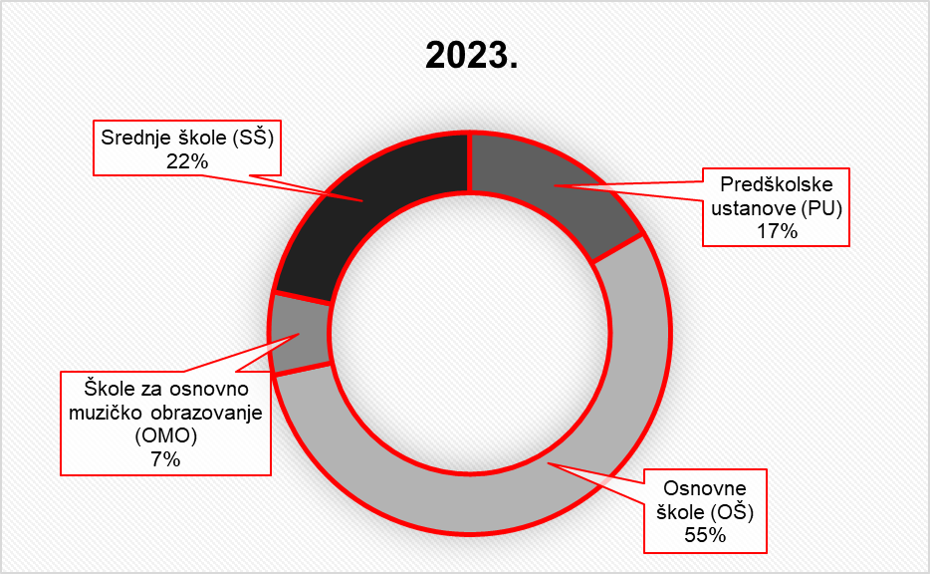

# **2. EVALUIRANE KLJUČNE OBLASTI OBRAZOVNO-VASPITNOG RADA**

Prema *Pravilniku o sadržaju, oblicima i načinu utvrđivanja kvaliteta obrazovno-vaspitnog rada u ustanovama[3]* i u skladu sa *Metodologijom za obezbjeđivanje i unapređivanje kvaliteta obrazovno-vaspitnog rada u predškolskoj ustanovi, školi, obrazovnom centru, resursnom centru, kod organizatora za obrazovanje odraslih i u domu učenika*, utvrđivanje kvaliteta se vrši u pet ključnih oblasti obrazovno-vaspitnog rada, iskazanih po indikatorima kvaliteta:

* kvalitet nastave i učenja, odnosno obrazovno-vaspitnog rada;
* upravljanje i rukovođenje ustanovom, organizacija i izvođenje obrazovno-vaspitnog rada;
* etos ustanove;
* postignuća, znanja i vještine djece, učenika[4], odnosno polaznika[5] obrazovanja (u daljem tekstu: učenici), prema obrazovnim standardima znanja, odnosno ishodima učenja, i
* podrška koju ustanova pruža učenicima.

Kvalitet obrazovno-vaspitnih ustanova se procjenjuje bodovima koji odgovaraju opisnim procjenama, tako da se indikatori iskazuju opisnim procjenama na četvorostepenoj skali:

* veoma uspješno (9 ili 10 bodova);
* uspješno (6, 7 ili 8 bodova);
* zadovoljava (3, 4 ili 5 bodova);
* ne zadovoljava (1 ili 2 boda).

# **3. SPISAK NADZORISANIH USTANOVA 2023.**

U 2023. godini utvrđen je kvalitet obrazovno-vaspitnog rada u 60 ustanova:

|  |  |  |
| --- | --- | --- |
| R.br. | Obrazovno-vaspitna ustanova | Opština |
| 1. | JU Gimnazija “Niko Rolović” | BAR |
| 2. | JU Gimnazija “Slobodan Škerović” | PODGORICA |
| 3. | JU Škola za osnovno muzičko obraz. “Petar II Petrović Njegoš” | BAR |
| 4. | JU Škola za osnovno muzičko obrazovanje | BERANE |
| 5. | JU Škola za osnovno muzičko obrazovanje | BUDVA |
| 6. | JU Škola za osnovno muzičko obrazovanje | HERCEG NOVI |
| 7. | JU OŠ “Đerđ Kastrioti Skenderbeg” | BAR |
| 8. | JU OŠ “Jovan Tomašević” | BAR |
| 9. | JU OŠ “Jugoslavija” | BAR |
| 10. | JU OŠ “Kekec” | BAR |
| 11. | JU OŠ “Srbija” | BAR |
| 12. | JU OŠ “Polica” | BERANE |
| 13. | JU OŠ “Vuk Karadžić” | BERANE |
| 14. | JU OŠ “9. maj” | BIJELO POLJE |
| 15. | JU OŠ “Marko Miljanov” | BIJELO POLJE |
| 16. | JU OŠ “Šukrija Međedović” | BIJELO POLJE |
| 17. | JU OŠ “Druga osnovna škola” | BUDVA |
| 18. | JU OŠ “Njegoš” | CETINJE |
| 19. | JU OŠ “Džafer Nikočević” | GUSINJE |
| 20. | JU OŠ “Dašo Pavičić” | HERCEG NOVI |
| 21. | JU OŠ “Milan Vuković” | HERCEG NOVI |
| 22. | JU OŠ “Dr Jagoš Vešović” | KOLAŠIN |
| 23. | JU OŠ “Savo Ilić” | KOTOR |
| 24. | JU OŠ “Aleksa Đilas Bećo” | MOJKOVAC |
| 25. | JU OŠ “Mileva Lajović-Lalatović” | NIKŠIĆ |
| 26. | JU OŠ “Ratko Žarić” | NIKŠIĆ |
| 27. | JU OŠ “Petar Dedović” | PLAV |
| 28. | JU OŠ “Boško Buha” | PLJEVLJA |
| 29. | JU OŠ “Bratstvo-jedinstvo” i internat | PLJEVLJA |
| 30. | JU OŠ “Salko Aljković” | PLJEVLJA |
| 31. | JU OŠ “Marko Miljanov” | PODGORICA |
| 32. | JU OŠ “Radojica Perović” | PODGORICA |
| 33. | JU OŠ “Šćepan Đukić” | PODGORICA |
| 34. | JU OŠ “Balotiće” | ROŽAJE |
| 35. | JU OŠ “Bratstvo-jedinstvo” | ROŽAJE |
| 36. | JU OŠ “Mustafa Pećanin” | ROŽAJE |
| 37. | JU OŠ “Jovan Ćorović” | ŠAVNIK |
| 38. | JU OŠ “Maršal Tito” | ULCINJ |
| 39. | JU OŠ “Dušan Obradović” | ŽABLJAK |
| 40. | JPU “Vukosava Ivanović Mašanović” | BAR |
| 41. | JPU “Irena Radović” | DANILOVGRAD |
| 42. | JPU “Dragan Kovačević” | NIKŠIĆ |
| 43. | JPU “Eko bajka” | PLJEVLJA |
| 44. | JPU “Solidarnost” | ULCINJ |
| 45. | PPU “Casa Del Bambini” | PODGORICA |
| 46. | PPU “Hepy kids” | PODGORICA |
| 47. | PPU “Mandarina i papagaj” | PODGORICA |
| 48. | PPU “Nebo Diznilenda” | PODGORICA |
| 49. | PPU “The DODO” | PODGORICA |
| 50. | JU Srednja mješovita škola | ANDRIJEVICA |
| 51. | JU SMŠ “25. maj” | TUZI |
| 52. | JU Mješovita srednja škola “17. septembar” | ŽABLJAK |
| 53. | JU Srednja ekonomsko-ugostiteljska škola | BAR |
| 54. | JU Srednja stručna (poljoprivredna) škola | BAR |
| 55. | JU Srednja škola “Vukadin Vukadinović” | BERANE |
| 56. | JU Prva srednja stručna škola | NIKŠIĆ |
| 57. | JU Srednja stručna škola | NIKŠIĆ |
| 58. | JU Srednja stručna škola | PLJEVLJA |
| 59. | JU Srednja hemijsko-tehnološka škola “Spasoje Raspopović” | PODGORICA |
| 60. | JU Srednja škola za turizam, ugostiteljstvo i trgovinu “S. Stanić” | PODGORICA |

# **4. PREGLED PROCJENA STANDARDA KVALITETA PO NIVOIMA OBRAZOVANJA**

Za utvrđivanje kvaliteta obrazovno-vaspitnog rada ustanova, utvrđeni su standardi kvaliteta primjenom odgovarajućih indikatora. U toku 2023. godine obrazovno-vaspitne ustanove su ostvarile srednje procjene standarda kvaliteta, navedene u narednim tabelama.

4.1. Predškolske ustanove

|  |  |  |
| --- | --- | --- |
| Ključna oblast | Standard | Srednja procjena stand. |
| B.1. Vaspitno-obrazovni rad | B.1.1. Planiranje i programiranje i realizacija vaspitno-obrazovnog rada je u funkciji razvoja i učenja djece. | 6.40 |
| B.1.2. Fizička sredina je bezbjedna i podsticajna za razvoj i učenje djece. | 7.50 |
| B.1.3. Socijalna sredina je podsticajna za razvoj i učenje djece. | 8.00 |
| B.1.4. Kapaciteti lokalne sredine i aktivnosti su u funkciji postizanja postavljenih ciljeva. | 7.10 |
| B.2. Upravljanje i rukovođenje predškolskom ustanovom | B.2.1. Planiranje i programiranje rada je u funkciji razvoja predškolske ustanove. | 5.80 |
| B.2.2. Rukovođenje i upravljanje su u funkciji unapređivanja rada ustanove. | 6.30 |
| B.2.3. Direktor obezbjeđuje efikasno funkcionisanje predškolske ustanove i radi na unapređenju kvaliteta rada. | 6.00 |
| B.2.4. Direktor organizuje i prati profesionalni razvoj i napredovanje zaposlenih. | 5.80 |
| B.3. Etos predškolske ustanove | B.3.1. Život i rad zaposlenih, djece i roditelja u predškolskoj usta-novi zasnovan je na poštovanju pravila i međusobnom uvažavanju. | 8.10 |
| B.3.2. Predškolska ustanova je bezbjedna sredina koja podstiče usvajanje pozitivnih vrijednosti. | 7.80 |
| B.3.3. Predškolska ustanova je otvorena za saradnju sa okruženjem, porodicom i lokalnom sredinom. | 7.90 |
| B.3.4. Ustanova promoviše rezultate cjelokupnog rada u zajednici. | 7.56 |
| B.4. Razvoj i napredovanje djece | B.4.1. Praćenje razvoja i napredovanja djece vrši se u kontinuitetu, uz upotrebu odgovarajućih standardizovanih tehnika i instrumenata i ostalih evidencija. | 7.00 |
| B.4.2. Ustanova u kontinuitetu prati i podstiče razvoj i napredovanja djece sa posebnim obrazovnim potrebama. | 7.22 |
| B.5. Resursi predškolske ustanove | B.5.1. Kadrovska struktura omogućava kvalitetnu njegu djece i vaspitno-obrazovni rad. | 7.30 |
| B.5.2. U predškolskoj ustanovi su obezbijeđeni materijalno-tehnički uslovi za njegu djece i vaspitno-obrazovni rad. | 7.60 |

Procjene svih standarda za predškolske ustanove su u intervalu od 5.80 (za B.2.1. *Planiranje i programiranje rada je u funkciji razvoja predškolske ustanove* i B.2.4. *Direktor organizuje i prati profesionalni razvoj i napredovanje zaposlenih*) do 8.10 (B.3.1. *Život i rad zaposlenih, djece i roditelja u predškolskoj ustanovi zasnovan je na poštovanju pravila i međusobnom uvažavanju*). Detaljnija zapažanja o radu predškolskih ustanova data su u dijelu 5 ovog Izvještaja.

4.2. Osnovne škole

|  |  |  |
| --- | --- | --- |
| Ključna oblast | Standard | Srednja procjena stand. |
| A.1. Nastava i učenje | A.1.1. Planiranje je u skladu sa zahtjevima kurikuluma. | 6.90 |
| A.1.2. Nastava je prilagođena razvojnim karakteristikama, potrebama i mogućnostima učenika i usmjerena je na ostvarivanje ishoda učenja. | 7.40 |
| A.1.3. Praćenje, vrednovanje i ocjenjivanje znanja učenika je redovno, javno i raznovrsno i ima razvojnu funkciju. | 6.86 |
| A.2. Upravljanje i rukovođenje školom | A.2.1. Planiranje i programiranje rada u funkciji je unapređivanja rada škole. | 6.73 |
| A.2.2. Direktor efikasno organizuje rad i upravlja procesima obrazovno-vaspitnog rada u školi. | 7.21 |
| A.2.3. Direktor obezbjeđuje efikasno osiguranje kvaliteta nastave i učenja. | 6.64 |
| A.2.4. Direktor stvara podsticajno okruženje za učenje, profesionalni razvoj i napredovanje zaposlenih. | 7.06 |
| A.3. Etos škole | A.3.1. Međusobni odnosi učenika i zaposlenih zasnovani su na povjerenju i na poštovanju pravila. | 7.09 |
| A.3.2. Škola je ob  ezbijedila sistematičnu zaštitu učenika od nasilja. | 6.45 |
| A.3.3. U školi je razvijena saradnja i promocija rezultata na svim nivoima. | 7.52 |
| A.4. Obrazovna postignuća učenika | A.4.1. Obrazovni ishodi učenika na nivou su ili iznad nacionalnog prosjeka. | 6.88 |
| A.4.2. Škola kontinuirano prati i analizira podatke sa internih praćenja i eksternih provjera znanja u cilju boljih postignuća učenika. | 6.61 |
| A.5. Podrška učenicima | A.5.1. U školi se učenicima pruža podrška u vaspitanju i učenju. | 6.64 |
| A.5.2. Škola podržava i podstiče cjelovit razvoj učenika. | 7.18 |

Procjene svih standarda za osnovne škole su u intervalu

* od 6.45 (za A.3.2. *Škola je obezbijedila sistematičnu zaštitu učenika od nasilja*)
* do 7.52 (A.3.3. U školi je razvijena saradnja i promocija rezultata na svim nivoima).

Detaljnija zapažanja o radu osnovnih škola data su u dijelu 6 ovog Izvještaja.

4.3. Škole za osnovno muzičko obrazovanje

|  |  |  |
| --- | --- | --- |
| Ključna oblast | Standard | Srednja procjena stand. |
| A.1. Nastava i učenje | A.1.1. Planiranje je u skladu sa zahtjevima kurikuluma. | 4.23 |
| A.1.2. Nastava je prilagođena razvojnim karakteristikama, potrebama i mogućnostima učenika i usmjerena je na ostvarivanje ishoda učenja. | 6.77 |
| A.1.3. Praćenje, vrednovanje i ocjenjivanje znanja učenika je redovno, javno i raznovrsno i ima razvojnu funkciju. | 3.92 |
| A.2. Upravljanje i rukovođenje školom | A.2.1. Planiranje i programiranje rada u funkciji je unapređivanja rada škole. | 4.25 |
| A.2.2. Direktor efikasno organizuje rad i upravlja procesima obrazovno-vaspitnog rada u školi. | 4.00 |
| A.2.3. Direktor obezbjeđuje efikasno osiguranje kvaliteta nastave i učenja. | 4.00 |
| A.2.4. Direktor stvara podsticajno okruženje za učenje, profesionalni razvoj i napredovanje zaposlenih. | 4.25 |
| A.3. Etos škole | A.3.1. Međusobni odnosi učenika i zaposlenih zasnovani su na povjerenju i na poštovanju pravila. | 6.75 |
| A.3.2. Škola je obezbijedila sistematičnu zaštitu učenika od nasilja. | 5.25 |
| A.3.3. U školi je razvijena saradnja i promocija rezultata na svim nivoima. | 5.50 |
| A.4. Obrazovna postignuća učenika | A.4.1. Obrazovni ishodi učenika na nivou su ili iznad nacionalnog prosjeka. | 5.75 |
| A.4.2. Škola kontinuirano prati i analizira podatke sa internih praćenja i eksternih provjera znanja u cilju boljih postignuća učenika. | 4.25 |
| A.5. Podrška učenicima | A.5.1. U školi se učenicima pruža podrška u vaspitanju i učenju. | 4.00 |
| A.5.2. Škola podržava i podstiče cjelovit razvoj učenika. | 3.75 |

Procjene svih standarda za osnovne škole su u intervalu

* od 3.75 (za A.5.2. Škola podržava i podstiče cjelovit razvoj učenika)
* do 6.77 (A.1.2. *Nastava je prilagođena razvojnim karakteristikama, potrebama i mogućnostima učenika i usmjerena je na ostvarivanje ishoda učenja*).

Detaljnija zapažanja o radu škola za osnovno muzičko obrazovanje data su u dijelu 7 ovog Izvještaja.

4.4. Srednje škole

|  |  |  |
| --- | --- | --- |
| Ključna oblast | Standard | Srednja procjena stand. |
| A.1. Nastava i učenje | A.1.1. Planiranje je u skladu sa zahtjevima kurikuluma. | 6.57 |
| A.1.2. Nastava je prilagođena razvojnim karakteristikama, potrebama i mogućnostima učenika i usmjerena je na ostvarivanje ishoda učenja. | 7.15 |
| A.1.3. Praćenje, vrednovanje i ocjenjivanje znanja učenika je redovno, javno i raznovrsno i ima razvojnu funkciju. | 6.81 |
| A.2. Upravljanje i rukovođenje školom | A.2.1. Planiranje i programiranje rada u funkciji je unapređivanja rada škole. | 6.54 |
| A.2.2. Direktor efikasno organizuje rad i upravlja procesima obrazovno-vaspitnog rada u školi. | 6.88 |
| A.2.3. Direktor obezbjeđuje efikasno osiguranje kvaliteta nastave i učenja. | 6.00 |
| A.2.4. Direktor stvara podsticajno okruženje za učenje, profesionalni razvoj i napredovanje zaposlenih. | 6.88 |
| A.3. Etos škole | A.3.1. Međusobni odnosi učenika i zaposlenih zasnovani su na povjerenju i na poštovanju pravila. | 6.92 |
| A.3.2. Škola je obezbijedila sistematičnu zaštitu učenika od nasilja. | 6.38 |
| A.3.3. U školi je razvijena saradnja i promocija rezultata na svim nivoima. | 6.77 |
| A.4. Obrazovna postignuća učenika | A.4.1. Obrazovni ishodi učenika na nivou su ili iznad nacionalnog prosjeka. | 6.85 |
| A.4.2. Škola kontinuirano prati i analizira podatke sa internih praćenja i eksternih provjera znanja u cilju boljih postignuća učenika. | 6.23 |
| A.4.3. Broj učenika koji rano napušte školu manji je od evropskog standard*) | 6.82 |
| A.5. Podrška učenicima | A.5.1. U školi se učenicima pruža podrška u vaspitanju i učenju. | 6.38 |
| A.5.2. Škola podržava i podstiče cjelovit razvoj učenika. | 7.46 |

Procjene svih standarda za srednje škole su u intervalu:

* od 6.00 (za A.2.3. Direktor obezbjeđuje efikasno osiguranje kvaliteta nastave i učenja)
* do 7.46 (za A.5.2. Škola podržava i podstiče cjelovit razvoj učenika).

Zapaža se da je srednja procjena za dvije trećine standarda (A.1.1, A.1.3, A.2.1, A.2.2, A.2.4, A.3.2, A.3.3, A.4.1, A.4.3. A.5.1) u uskom intervalu širine 0,5 (od 6.38 do 6.88).

Detaljnija zapažanja o radu srednjih škola data su u dijelu 8 ovog Izvještaja.

# **5. KVALITET RADA PREDŠKOLSKIH USTANOVA**

Tokom 2023. godine, nadzorom je obuhvaćeno deset predškolskih ustanova, pet javnih predškolskih ustanova i pet licenciranih privatnih predškolskih ustanova koje organizuje rad po javno važećim programima, i to: JPU „Vukosava Ivanović-Mašanović” Bar, JPU „Dragan Kovačević” Nikšić, JPU „Eko bajka” Pljevlja, JPU „Irena Radović” Danilovgrad, JPU „Solidarnost” Ulcinj, PPU „Casa Dei Bambini” Podgorica, PPU „Happy Kids” Podgorica, PPU „The DODO” Podgorica, PPU „Nebo Diznilenda” Podgorica, PPU „Mandarina i papagaj” Podgorica. Ukupna prosječna ocjena je **7,09**. Prosječna ocjena JPU je **7.76**, a PPU **6.43**. Razlika ukupne prosječne ocjene između javnih i privatnih ustanova je **1.33**.

# **5.1. VASPITNO-OBRAZOVNI RAD**

Ukupna prosječna ocjena za ključnu oblast je 7,31.

Najbolje ocijenjeni standard je standard B.1.3. Socijalna sredina je podsticajna za razvoj i učenje djece sa ocjenom 8.00, dok je najlošije ocijenjeni standard B.1.1. Planiranje i programiranje i realizacija vaspitno-obrazovnog rada je u funkciji razvoja i učenja djece sa ocijenom 6,40. Razlika između najbolje ocijenjenog i najlošije ocijenjenog standarda je 1,60.

Uočena je razlika u prosječnoj ocjeni za ovu ključnu oblast između javnih i privatnih ustanova.

Prosječna ocjena javnih ustanova je 7,65, dok je prosječna ocjena privatnih ustanova 6.96. Razlika prosječne ocjene između javnih i privatnih ustanova je 0,69 i neznatna je.

|  |  |  |  |  |  |  |  |  |
| --- | --- | --- | --- | --- | --- | --- | --- | --- |
| B.1. VASPITNO-OBRAZOVNI RAD | B.1.1. Planiranje i programiranje i realizacija vaspitno-obrazovnog rada je u funkciji razvoja i učenja djece. | | B.1.2. Fizička sredina je bezbjedna i podsticajna za razvoj i učenje djece. | | B.1.3. Socijalna sredina je podsticajna za razvoj i učenje djece. | | B.1.4. Kapaciteti lokalne sredine i aktivnosti su u funkciji postizanja postavljenih ciljeva. | |
| Br. | % | Br. | % | Br. | % | Br. | % |
| NE ZADOVOLJAVA | 0 | 0 | 0 | 0 | 0 | 0 | 0 | 0 |
| ZADOVOLJAVA | 0 | 0 | 0 | 0 | 1 | 10 | 4 | 40 |
| USPJEŠNO | 9 | 90 | 9 | 90 | 8 | 80 | 5 | 50 |
| VEOMA USPJEŠNO | 1 | 10 | 1 | 10 | 1 | 10 | 1 | 10 |
| Ukupno: | 10 | 100 | 10 | 100 | 10 | 100 | 10 | 100 |

|  |  |  |  |
| --- | --- | --- | --- |
| Ključna oblast | Standard | Srednja procjena standarda | Ukupna srednja procjena  ključne oblasti B.1. |
| B.1. Vaspitno-obrazovni rad | B.1.1. | 6.40 | 7.31 |
| B.1.2. | 7.50 |
| B.1.3. | 8.00 |
| B.1.4. | 7.10 |

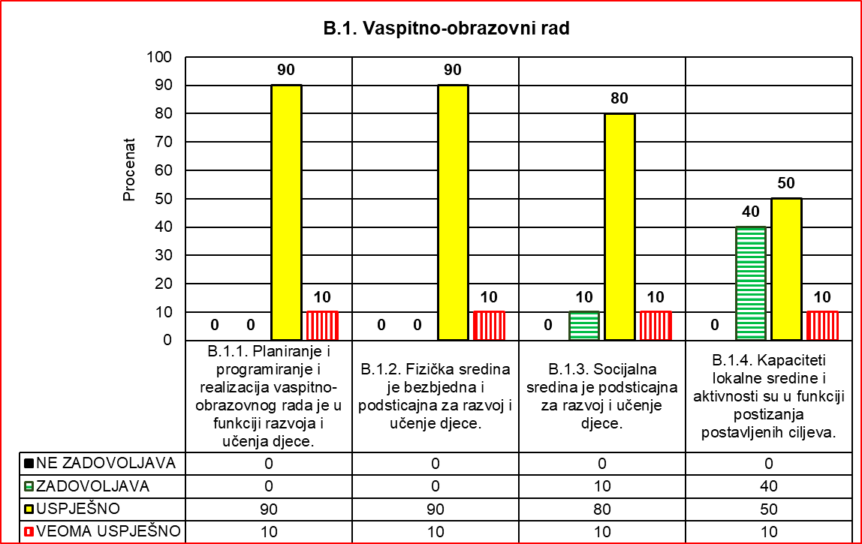

Posebno, procjene za JPU su:

|  |  |  |  |
| --- | --- | --- | --- |
| Ključna oblast | Standard | Srednja procjena standarda | Ukupna srednja procjena  ključne oblasti B.1. |
| B.1. Vaspitno-obrazovni rad  (JPU) | B.1.1. | 7.80 | 7.65 |
| B.1.2. | 6.80 |
| B.1.3. | 8.20 |
| B.1.4. | 8.00 |

Procjene za PPU su:

|  |  |  |  |
| --- | --- | --- | --- |
| Ključna oblast | Standard | Srednja procjena standarda | Ukupna srednja procjena  ključne oblasti B.1. |
| B.1. Vaspitno-obrazovni rad  (PPU) | B.1.1. | 5.00 | 6.96 |
| B.1.2. | 8.20 |
| B.1.3. | 7.80 |
| B.1.4. | 6.20 |

**Prednosti:**

U svim ustanovama se vodi računa o bezbjednosti djece. U većini javnih predškolskih ustanova prostori vaspitnih jedinica su namjenski građeni, uslovi su uglavnom adekvatni i prilagođeni uzrastu, neki od njih i više decenija stari. Privatne predškolske ustanove su uglavnom smještene u prostorima koji nijesu namjenski građeni, već su prilagođeni namjeni. U većini predškolskih ustanova oprema u radnim sobama je prilagođena uzrastu, kao i didaktički i igrovni materijal i sredstva. Cjelokupan prostor u svim ustanovama je racionalno iskorišćen i u velikom broju vaspitnih jedinica oplemenjen dječijim radovima.

U svim ustanovama je uočen pedagoški primjeren odnos prema djeci (komunikacija sa djecom je pozitivna i pedagoški primjerena). U evidenciji većine vaspitnih grupa postoje podaci o strukturi grupe i periodu adaptacije. U jednom broju ustanova postoje informatori sa uputstvima za roditelje na temu adaptacija djece na novu sredinu (vrtić). U većini ustanova je omogućeno iskustveno i kooperativno učenje. Njeguje se inkluzivni pristup i vrijednosti. U jednom broju javnih predškolskih ustanova formirani su timovi koji podsticajno djeluju na unapređenje socijalne klime (tim za rad sa djecom sa posebnim obrazovnim potrebama, za folklorno stvaralaštvo, rad sa djecom RE populacije i sl). U svim ustanovama za djecu sa posebnim potrebama su izrađeni IROP-i (izuzetak su djeca koja iz opravdanih razloga nijesu u vrtiću, najčešće zbog liječenja).

Sve javne predškolske ustanove su otvorene za saradnju sa lokalnom sredinom. U njima se realizuje u kontinuitetu niz projekata, a pojedine realizuju i međunarodne projekte. U većini ustanova se vodi evidencija u ljetopisu i promoviše putem društvenih mreža. U javnim predškolskim ustanovama redovno se promoviše dječije stvaralaštvo kroz učešće na javnim kulturno-zabavnim manifestacijama. U većini ustanova djeca redovno borave na svježem vazduhu.

U svim javnim predškolskim ustanovama su korišćeni javno važeći programi. U svim vaspitnim gupama se izrađuju tematski, nedjeljni i dnevni planovi vaspitno-obrazovnog rada. U većini ustanova istaknut je dnevni ritam aktivnosti, a postavljena organizacija je uglavnom u skladu sa potrebama djece i roditelja. U svim javnim predškolskim ustanovama su formirani stručno vijeće i stručni aktivi. U većini grupa vaspitno-obrazovni proces omogućava smjenjivanje različitih aktivnosti: lakših, težih, različite dinamike. Javne predškolske ustanove izrađuju i realizuju Tranzicioni plan. Neke javne i privatne predškolske ustanove imaju sale za fizičke aktivnosti u kojima se one mogu realizovati, a po potrebi organizovati i različite svečanosti, sastanci.

**Nedostaci:**

U pojedinim vaspitnim grupama javnih predškolskih ustanova uočeno je prekoračenje normativa upisane/prisutne djece. Ove okolnosti, evidentno je, otežavaju organizaciju vaspitno-obrazovnog procesa i rad vaspitača. Nekoliko vaspitnih jedinica nema dvorište; u dvorištima pojedinih vaspitnih jedinica nema dovoljno rekvizita, a ponegdje su postojeći neispravni ili neadekvatni uzrastu, pa samim tim i nebezbjedni za djecu. U jednoj javnoj predškolskoj ustanovi klupe u radnim sobama su fiksirane uza zid, zbog čega nijesu formirani centri interesovanja. U pojedinim radnim sobama nema dovoljno izloženih produkata rada djece, dok u jednoj ustanovi uz radove djece nijesu navedeni podaci (ime djeteta, tema, tehnika i sl). U pojedinim vaspitnim grupama djeci nije ponuđeno dovoljno prirodnog, recikliranog ili polustrukturiranog materijala, što bi bilo pedagoški poželjno, već djeci nude jednoobrazne materijale, ili materijale koji zahtijevaju minimalno učešće djeteta. U većini ustanova nedostaje prostor, sala za organizovanje proslava.

U manjem broju vaspitnih grupa nedostaju podaci o strukturi grupe i periodu adaptacije. Pojedine privatne predškolske ustanove nemaju informator sa uputstvima za roditelje, na temu adaptacija djece na novu sredinu (vrtić). U većem broju vaspitnih grupa uočeno je da u dječijim portfolijima nedostaju: ček liste, skale procjene i drugi instrumenati u kojima bi se prepoznao razvojni nivo djece, kao i ciljevi kojima bi vaspitači u svom radu stremili. U nekim starijim vaspitnim grupama uočeno je da su ponuđena sredstva i materijali i zadaci ispod realnih mogućnosti djece ovih grupa, što ne djeluje podsticajno na njihov razvoj. U pojedinim vaspitnim grupama postoji problem u komunikaciji sa djecom iz drugih govornih područja (Ukrajina, Rusija i dr), što otežava njihovu integraciju u vaspitnu grupu. Inkluzija djece RE populacije nije dovoljno dobro praćena i unapređivana u kontinuitetu.

Pojedine novootvorene privatne predškolske ustanove ne planiraju adekvatno i nijesu u dovoljnoj mjeri otvorene za saradnju sa lokalnom sredinom. Neke od njih ne posjeduju ljetopis ili su ga tek formirale.

U pojedinim privatnim predškolskim ustanovama nijesu korišćeni javno važeći programi, iako su licencom bili obavezani da ih koriste. U pojedinim privatnim predškolskim ustanovama isti model planiranja vaspitačice koriste za jaslene i za grupe vrtića. U pojedinim privatnim predškolskim ustanovama nije ispoštovana zakonska procedura usvajanja Godišnjeg plana rada za tekuću godinu i ostalih dokumenata. U pojedinim ustanovama sve teme se realizuju na mjesečnom nivou, što nije u skladu sa programskom koncepcijom. Povremeno, teme se formulišu i na nivou stručnih aktiva, što takođe nije pedagoški opravdano. U nekim grupama svoj djeci su ponuđena istovjetna sredstava i zadaci, kao i šablonizirani radni materijal, što sputava razvoj, pa i kreativnost i maštovitost djece. U pojedinim vaspitnim grupama vaspitačice koriste aplikacije manjeg formata, djeci slabije vidljive, što im otežava praćenje aktivnosti. Jedan broj vaspitačica ne pravi jasnu razliku između ciljeva i aktivnosti u vaspitno-obrazovnom procesu. U nekim privatnim predškolskim ustanovama dnevne pripreme nijesu redovno rađene, realizacije su kratke, šture bez osvrta na ciljeve. Generalno, veliki broj vaspitačica ne vrši osvrt na postavljene ciljeve na nivou teme koju su planirali. U većini privatnih predškolskih ustanova, vaspitačice ne vode potpunu evidenciju u radnim knjigama i ne koriste uputstva data u samim radnim knjigama.

U pojedinim privatnim predškolskim ustanovama formirano je više stručnih aktiva nego što je potrebno. U nekim ustanovama je identičan plan za sve stručne aktive. Neke privatne predškolske ustanove ne održavaju redovno sastanke stručnih aktiva.

U pojedinim ustanovama u okviru dnevnog ritma, roditelji su ukazali na određene probleme (kratak razmak između obroka; neadekvatna organizacija odmora djece starijeg predškolskog uzrasta; nedovoljno organizovanih aktivnosti van vaspitne jedinice, npr.: izleti, posjete i dr).

U jednoj privatnoj predškolskoj ustanovi, program za engleski jezik se ne realizuje. U jednoj privatnoj predškolskoj ustanovi se realizuje program engleskog i italijanskog jezika po programima koji nijesu verifikovani od strane Nacionalnog savjeta za obrazovanje.

**Preporuke:**

* Prilikom planiranja vaspitno-obrazovnog rada u svim ustanovama treba da se koriste javno važeći programi.
* Sva pedagoška evidencija treba da se vodi u skladu sa propisima, programom i uputstvima.
* Prilikom izrade dječijih portfolija koristiti odgovarajuće instrumente i tehnike posmatranja i praćenja dječijeg razvoja.
* Vaspitačice pri izboru tema treba da se rukovode potrebama, mogućnostima, interesovanjima djece vaspitne grupe, kao i dešavanjima u okruženju.
* Prilikom odabira tema i realizacije aktivnosti vaspitačice treba da upravljaju autonomijom i ličnom kreativnošću.
* Nakon realizacije teme, vaspitačice treba da izvrše osvrt na planirane ciljeve, odnosno evaluaciju, procjenu uspješnosti realizovanog.
* Prilikom planiranja poštovati princip individualizacije.
* Redovno održavati dvorišta i mobilijar u njima, a onaj koji nije prilagođen uzrasnim specifičnostima djece, prilagoditi namjeni ili ukloniti.
* Planirati i organizovati češće aktivnosti djece na otvorenom (dvorište, park, izletište).
* Razmotriti prilagođavanje dnevnog ritma rada, a u skladu sa kadrovskim i prostornim kapacitetima ustanove.
* Planirati intenzivniju saradnju sa lokalnom zajednicom i operativno je razraditi.
* U ljetopisu treba hronološki evidentirati aktivnosti koje su realizovane uz fotografije, novinske članke i sl.
* Planirati realizaciju Programa za engleski jezik u skladu sa licencom.
* Izložiti produkte dječijeg rada nastale u okviru realizovanih tema i aktivnosti u prostoru svih radnih soba.
* Poboljšati uslove i dodatno opremiti vaspitne jedinice (radne sobe i dvorišta) adekvatnim mobilijarom i didaktičkim sredstviima za djecu poštujući specifičnosti uzrasta.
* Planove rada stručnih aktiva izraditi u skladu sa specifičnostima i potrebama uzrasnih grupa djece.
* Izraditi informator sa uputstvima za roditelje, pedagoškim savjetima na temu adaptacija djece na novu sredinu (vrtić), u skladu sa mogućnostima.
* U ustanovama sa malo vaspitnih grupa formirati jedan Stručni aktiv, sastanke treba redovno održavati i o tome voditi evidenciju.
* Vaspitačice u radu sa djecom treba da koriste aplikacije većeg formata, jasno vidljive djeci.
* Vaspitačice treba u većoj mjeri da koriste prirodni, reciklirani i polustrukturirani materijal za igru i učenje djece.
* Prostor za rad sa djecom treba segmentirati i pravovremeno opremiti u skladu sa temom koja se realizuje, poštujući realne mogućnosti djece.

# **5.2. UPRAVLJANJE I RUKOVOĐENJE PREDŠKOLSKOM USTANOVOM**

Najbolje procijenjeni standard, na nivou uspješno (U) – srednja procjena 6.30, je B.2.2. *Rukovođenje i upravljanje su u funkciji unapređivanja rada ustanove*. Najslabije procijenjeni standardi, sa srednjom procjenom 5.80, imaju standardi B.2.1. *Planiranje i programiranje rada je u funkciji razvoja predškolske ustanove i standard* B.2.4. *Direktor organizuje i prati profesionalni razvoj i napredovanje zaposlenih*. Standard B.2.1. *Planiranje i programiranje rada je u funkciji razvoja predškolske ustanove*, četiri je puta procijenjen na nivou zadovoljava (Z) i šest puta na nivou uspješno (U). Standard B.2.2. *Rukovođenje i upravljanje su u funkciji unapređivanja rada ustanove* je četiri puta procijenjen na nivou zadovoljava (Z), pet puta na nivou uspješno (U) i jedan put na nivou veoma uspješno (VU). Standard B.2.3. *Direktor obezbjeđuje efikasno funkcionisanje predškolske ustanove i radi na unapređenju kvaliteta rada*, četiri puta je procijenjen na nivou zadovoljava (Z) i šest puta na nivou uspješno (U). Standard B.2.4. *Direktor organizuje i prati profesionalni razvoj i napredovanje zaposlenih* jednom je procijenjen na nivou ne zadovoljava, četiri puta je procijenjen na nivou zadovoljava (Z), četiri puta na nivou uspješno (U) i jedan put na nivou veoma uspješno (VU).

Ukupna srednja procjena ključne oblasti je 6.00.

|  |  |  |  |  |  |  |  |  |
| --- | --- | --- | --- | --- | --- | --- | --- | --- |
| B.2. Upravljanje i rukovođenje predškolskom ustanovom | B.2.1. Planiranje i programiranje rada je u funkciji razvoja predškolske ustanove. | | B.2.2. Rukovođenje i upravljanje su u funkciji unapređivanja rada ustanove. | | B.2.3. Direktor obezbjeđuje efikasno funkcionisanje predškolske ustanove i radi na unapređenju kvaliteta rada. | | B.2.4. Direktor organizuje i prati profesionalni razvoj i napredovanje zaposlenih. | |
| Br. | % | Br. | % | Br. | % | Br. | % |
| NE ZADOVOLJAVA | 0 | 0 | 0 | 0 | 0 | 0 | 1 | 10 |
| ZADOVOLJAVA | 4 | 40 | 4 | 40 | 4 | 40 | 4 | 40 |
| USPJEŠNO | 6 | 60 | 5 | 50 | 6 | 60 | 4 | 40 |
| VEOMA USPJEŠNO | 0 | 0 | 1 | 10 | 0 | 0 | 1 | 10 |
| Ukupno: | 10 | 100 | 10 | 100 | 10 | 100 | 10 | 100 |

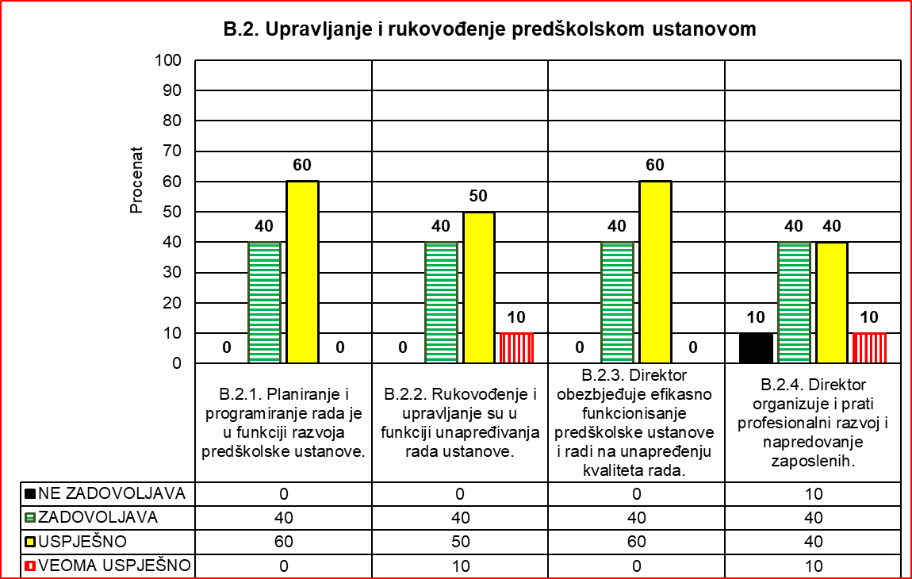

|  |  |  |  |
| --- | --- | --- | --- |
| Ključna oblast | Standard | Srednja procjena standarda | Ukupna srednja procjena  ključne oblasti B.2. |
| B.2. Upravljanje i rukovođenje predškolskom ustanovom | B.2.1. | 5.80 | 6.00 |
| B.2.2. | 6.30 |
| B.2.3. | 6.00 |
| B.2.4. | 5.80 |

Odvojeno, procjene za JPU i PPU su:

|  |  |  |  |
| --- | --- | --- | --- |
| Ključna oblast | Standard | Srednja procjena standarda | Ukupna srednja procjena  ključne oblasti B.2. |
| B.2. Upravljanje i rukovođenje predškolskom ustanovom (JPU) | B.2.1. | 7.20 | 7.64 |
| B.2.2. | 8.00 |
| B.2.3. | 7.40 |
| B.2.4. | 7.80 |

|  |  |  |  |
| --- | --- | --- | --- |
| Ključna oblast | Standard | Srednja procjena standarda | Ukupna srednja procjena  ključne oblasti B.2. |
| B.2. Upravljanje i rukovođenje predškolskom ustanovom (PPU) | B.2.1. | 4.40 | 4.36 |
| B.2.2. | 4.60 |
| B.2.3. | 4.60 |
| B.2.4. | 3.80 |

**Prednosti:**

* Program razvoja većine ustanova definiše prioritetne oblasti, koje su operativno razrađene.
* Planovi rada Ustanove (Program razvoja, Godišnji plan rada, Plan samoevaluacije i dr.) uglavnom se međusobno prožimaju.
* Planovi i programi rada Ustanove urađeni su u skladu sa propisima predškolskog vaspitanja i obrazovanja u Crnoj Gori.
* Godišnji plan i program rada za tekuću godinu ima ključne strukturne elemente i može da posluži kao polazna osnova za organizaciju rada.
* Planovi rada uglavnom su međusobno usklađeni.
* Na sjednicama organa vrši se analiza rada Ustanove, na osnovu čega se, na kraju školske godine, piše Izvještaj o realizaciji Godišnjeg plana i programa rada.
* Organizacija rada funkcioniše, uglavnom, prema definisanim zadacima i nadležnostima, u skladu sa zacrtanim ulogama i realnim resursima ustanova.
* Direktori traže mišljenje od Savjeta roditelja, stručnih organa i Upravnog odbora oko ključnih pitanja o radu Ustanove.
* Većina ustanova u kontinuitetu podstiče i podržava učešće djece i vaspitača na raznim takmičenjima, likovnim konkursima i sl, u cilju unapređenja i promovisanja dječijeg stvaralaštva.
* U većini ustanova, naročito u javnim, hospitacije se rade prema rasporedu i za to se koristi poseban protokol u kojem se bilježe zapažanja.
* Vaspitačice rade redovno Lični plan profesionalnog razvoja, a dokumentaciju o LPPR čuvaju u svom portfoliju.
* Najveći broj direktora dolazi is struke.
* U većini ustanova je formiran Tim za profesionalni razvoj.

**Nedostaci:**

* Pojedine (privatne) ustanove nemaju Program razvoja, neke ustanove ga nepravilno naslovljavaju („Razvojni plan”), a kod pojedinih privatnih ustanova u Programu razvoja nedostaje misija.
* Plan samoevaluacije pojedinih ustanova nije usaglašen sa realnim kontekstom ustanove.
* U pojedinim (privatnim) ustanovama nedostaju stručni saradnici.
* U pojedinim ustanovama Godišnji plan i program rada ne sadrži sve potrebne strukturne elemente, nedostaju planovi rada direktora/ca, stručnih organa - Stručnog vijeća i Stručnog aktiva, stručnog saradnika - logopedice, timova, Plan stručnog usavršavanja zaposlenih, Plan samoevaluacije.
* Izvještaji o radu za prethodnu godinu u nekim ustanovama daju mali broj konkretnih (brojčanih i drugih) podataka za realizovane aktivnosti u određenim oblastima rada, o internoj evaluaciji.
* Ima slučajeva da nije do kraja efikasno raspoređen raspoloživi kadar, da **ima više zaposlenih** u odnosu na normative.
* Specifičnost nekih ustanova je da se, **zbog malog broja zaposlenih**, iste osobe pojavljuju u svim timovima.
* U pojedinim (privatnim) ustanovama Stručno vijeće nije razmotrilo prijedlog Godišnjeg plana rada ustanove, odnosno Savjet roditelja je to učinio sa zakašnjenjem, nakon što je isti usvojen na Upravnom odboru.
* Pojedine ustanove nijesu priložile Plan samoevaluacije i Izvještaj o samoevaluaciji rada Ustanove iz prethodne godine.
* Pojedine ustanove ne razlikuju Plan samoevalucije i Akcioni plan nakon samoevaluacije.
* U Izvještaju o radu za prethodnu godinu nekih ustanova nema podataka o učestvovanju djece i vaspitača u aktivnostima takmičarskog karaktera u Ustanovi ili izvan nje.
* Pojedine direktorice nijesu priložile Lični plan profesionalnog razvoja direktorice.
* Plan profesionalnog razvoja u nekim ustanovama urađen je formalno, nije pojašnjeno na osnovu kojih polaznih osnova, bez jasno definisanih i formulisanih ciljeva i aktivnosti.

**Preporuke:**

* Naziv četvorogodišnjeg plana rada Ustanove terminološki uskladiti sa Zakonom i dopuniti djelovima koji nedostaju.
* Godišnji plan rada Ustanove blagovremeno izraditi i usvojiti.
* Godišnji plan rada Ustanove dopuniti planovima koji nedostaju, a planovi treba da sadrže sve potrebne elemente operativnog planiranja.
* Unaprijediti Izvještaj o realizaciji Godišnjeg plana rada Ustanove.
* Samoevaluaciju sprovesti u skladu sa zakonskim okvirom i Uputstvom za samoevaluaciju škola (Publikacija „Kakva je naša škola” Zavod za školstvo, Podgorica 2012).
* Godišnji Izvještaj o radu treba da sadrži podatke o realizaciji svih planova rada, kao i planiranih i neplaniranih aktivnosti u Ustanovi za prethodnu školsku godinu.
* Unaprijediti Plan PRNV u dijelu definisanja ciljeva, aktivnosti, institucija koje organizuju obuku (seminari, predavanja itd), a u Godišnjem izvještaju o radu obuhvatiti i podatke o realizaciji PRNV na nivou Ustanove.
* Izvještaj o radu Ustanove na kraju školske godine obogatiti podacima o radu timova i komisija.
* Savjet roditelja treba blagovremeno da razmotri Godišnji plan rada Ustanove i Izvještaj o radu Ustanove
* Sačiniti planove rada komisija/timova i na kraju školske godine napisati Izvještaj o radu komisija/timova.
* Podržavati učešće djece na takmičenjima i konkursima u cilju promovisanja dječjeg stvaralaštva.
* Direktor treba da sačini lični plan profesionalnog razvoja i da vodi profesionalni portfolio.
* Izraditi Plan hospitacija direktora i voditi urednu evidenciju o realizaciji.
* Na kraju školske godine napisati Izvještaj o radu direktora/ce.

# **5.3. ETOS USTANOVE**

Najbolje je procijenjen standard B.3.1. Život i rad zaposlenih, djece i roditelja u predškolskoj ustanovi zasnovan je na poštovanju pravila i međusobnom uvažavanju, na nivou uspješno (U), srednja procjena 8.10. Najslabije je procijenjen standard B.3.4. Ustanova promoviše rezultate cjelokupnog rada u zajednici, na nivou uspješno (U), sa srednjom procjenom standarda 7.56. Standard B.3.1. Život i rad zaposlenih, djece i roditelja u predškolskoj ustanovi zasnovan je na poštovanju pravila i međusobnom uvažavanju, šest puta je procijenjen na nivou zadovoljava (Z), a četiri puta na nivou uspješno (U). Standard B.3.2. Predškolska ustanova je bezbjedna sredina koja podstiče usvajanje pozitivnih vrijednosti, jedan put je procijenjen na nivou zadovoljava (Z), osam puta na nivou uspješno (U) i jedan put na nivou veoma uspješno (VU). Standard B.3.3. Predškolska ustanova je otvorena za saradnju sa okruženjem, porodicom i lokalnom sredinom je osam puta dobio procjenu uspješno (U) i dva puta veoma uspješno (VU). Standard B.3.4. Ustanova promoviše rezultate cjelokupnog rada u zajednici, jedan put je procijenjen na nivou zadovoljava (Z), šest puta na nivou uspješno (U) i dva puta na nivou veoma uspješno (VU).

Ukupna srednja procjena za ovu ključnu oblast, na nivou svih evaluiranih predškolskih ustanova 2023. godine je 7.87, što odgovara opisnoj procjeni uspješno (U).

|  |  |  |  |  |  |  |  |  |
| --- | --- | --- | --- | --- | --- | --- | --- | --- |
| B.3. Etos ustanove | B.3.1. Život i rad zaposlenih, djece i roditelja u predškolskoj ustanovi zasnovan je na poštovanju pravila i međusobnom uvažavanju. | | B.3.2. Predškolska ustanova je bezbjedna sredina koja podstiče usvajanje pozitivnih vrijednosti. | | B.3.3. Predškolska ustanova je otvorena za saradnju sa okruženjem, porodicom i lokalnom sredinom. | | B.3.4. Ustanova promoviše rezultate cjelokupnog rada u zajednici. | |
| Br. | % | Br. | % | Br. | % | Br. | % |
| NE ZADOVOLJAVA | 0 | 0 | 0 | 0 | 0 | 0 | 0 | 0 |
| ZADOVOLJAVA | 6 | 60 | 1 | 10 | 0 | 0 | 1 | 11 |
| USPJEŠNO | 4 | 40 | 8 | 80 | 8 | 80 | 6 | 67 |
| VEOMA USPJEŠNO | 0 | 0 | 1 | 10 | 2 | 20 | 2 | 22 |
| Ukupno: | 10 | 100 | 10 | 100 | 10 | 100 | 9 | 100 |

|  |  |  |  |
| --- | --- | --- | --- |
| Ključna oblast | Standard | Srednja procjena standarda | Ukupna srednja procjena |
| B.3. Etos ustanove | B.3.1. | 8.10 | 7.87 |
| B.3.2. | 7.80 |
| B.3.3. | 7.90 |
| B.3.4. | 7.56 |

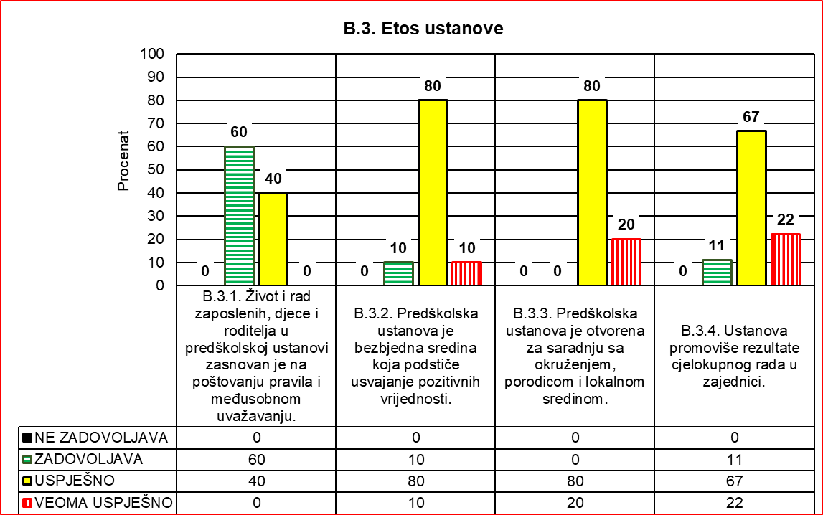

Odvojeno, za JPU su procjene:

|  |  |  |  |
| --- | --- | --- | --- |
| Ključna oblast | Standard | Srednja procjena standarda | Ukupna srednja procjena  ključne oblasti B.3. |
| B.3. Etos ustanove (JPU) | B.1.1. | 7.60 | 7.86 |
| B.1.2. | 7.40 |
| B.1.3. | 8.40 |
| B.1.4. | 8.40 |

Za PPU su procjene:

|  |  |  |  |
| --- | --- | --- | --- |
| Ključna oblast | Standard | Srednja procjena standarda | Ukupna srednja procjena |
| ključne oblasti B.3. |
| B.3. Etos ustanove (PPU) | B.1.1. | 8.60 | 7.89 |
| B.1.2. | 8.20 |
| B.1.3. | 7.40 |
| B.1.4. | 6.50 |

**Prednosti:**

* Pravilnik o kućnom redu stoji na vidnom mjestu, najčešće u holu ustanove, i poštuju ga zaposleni, djeca, roditelji i gosti.
* Komunikacija između zaposlenih u ustanovama je uglavnom kulturna i profesionalna.
* Vaspitači i stručni saradnici kroz interaktivne radionice rade sa djecom na razvijanju empatije i nenasilne komunikacije u grupi.
* Ustanova je fleksibilna u primjeni dnevnog ritma aktivnosti.
* Unutrašnje prostorije su uređene s osjećajem za lijepo, oplemenjene su dječijim radovima i didaktičkim igrovnim materijalom i prijatne su za boravak i razvoj djece.
* Posebna pažnja se posvećuje radu sa djecom iz tzv. ranjivih grupa, kao što su djeca sa posebnim potrebama i djeca RE populacije i saradnji sa njihovim roditeljima.
* Ustanova je usvojila Program zaštite djece od nasilja i diskriminacije.
* Prostor u većini ustanova je bezbjedna sredina, dvorište ograđeno sa svih strana.
* Sama struktura djece i način ophođenja zaposlenih prema njima je inkluzivna sa puno empatije.
* Ulaz u dvorište, kao i ulaz iz dvorišta u unutrašnje prostorije zgrade zaključavaju se elektronski, a postavljena su i sigurnosna vrata u hodniku na spratu.
* Najzastupljeniji oblici saradnje sa roditeljima, na osnovu upitnika za roditelje su neposredni kontakti vaspitača sa roditeljima prilikom dovođenja/odvođenja djece, roditeljski sastanci, zatim na proslavama i svečanostima, putem društvenih mreža itd.
* Ostvareni rezultati promovišu se uglavnom putem medija i preko društvenih mreža, kao i prilikom raznih svečanosti koje se održavaju u Ustanovi.
* Većina ustanova vodi uredno Ljetopis.
* Mediji često objavljuju priloge o životu i radu u predškolskim ustanovama.
* Značajan broj ustanova ima logo, a pojedine štampaju i svoj časopis.

**Nedostaci:**

* Jedna (novoosnovana, privatna) ustanova nema urađen Pravilnik o kućnom redu.
* Kod pojedinih vaspitnih jedinica postoje određeni rizici u smislu blizine saobraćajnice, nedovoljno dobra ograđenost dvorišta, a kod nekih je upitno da li prostorno-bezbjedonosno-higijenski uslovi, koji su lančano povezani, zadovoljavaju minimalne standarde.
* Broj djece u nekim ustanovama je veliki u odnosu na unutrašnje prostorne kapacitete.
* Edukacije za roditelje rijetko se organizuju.
* U više (privatnih) ustanova nije formiran Tim za prevenciju nasilja, niti su zaposleni edukovani za prepoznavanje nasilja i adekvatnog reagovanja na eventualno nasilje.
* Sponzorstvo, donatorstvo i zajedničke edukacije su malo zastupljene.
* Ljetopisi pojedinih ustanova sadrže uglavnom foto-zapise sa realizovanih aktivnosti sa malo tekstualnog sadržaja, bez jasne hronološke i tematske sistematičnosti.
* U jednoj novoformiranoj privatnoj ustanovi Savjet roditelja nema svoj Program rada.
* Neke ustanove ne omogućavaju djeci da učestvuju na nagradnim ili revijalnim likovnim, muzičkim konkursima ili smotri dječijeg stvaralaštva.

**Preporuke:**

* Izraditi Pravilnik o kućnom redu.
* Krenuti s pravljenjem strategije odnosno Akcionim planom za unapređenje stanja u vezi sa prostorno-bezbjedonosnim uslovima, definisanjem prioritetnih ciljeva, planiranjem i realizacijom konkretnih aktivnosti, u realnim mogućnostima Ustanove.
* Poboljšati higijenske uslove.
* Formirati Tim za prevenciju nasilja.
* Organizovati za roditelje i zaposlene edukaciju na temu prevencije nasilja.
* Povećati broj zajedničkih edukacija zaposlenih i roditelja i podsticati veće učešće roditelja u planiranju i realizaciji zajedničkih aktivnosti.
* Unaprijediti uključenost roditelja u realizaciji aktivnosti predškolske ustanove.
* Ljetopis treba da, pored fotografija, sadrži kraće tekstove sa osnovnim informacijama o osobama, mjestu, događaju gdje i kad su nastale, kao i ostale važne informacije o radu Ustanove.
* U skladu sa mogućnostima, učestvovati na nagradnim, revijalnim konkursima i drugim oblicima promovisanja dječijeg stvaralaštva kako lokalno, tako i u širem okruženju.

# **5.4. RAZVOJ I NAPREDOVANJE DJECE**

Pregledom i analizom priloženih tabela i histograma zaključeno je da je ukupna prosječna ocjena za ovu oblast 7,11.

Prosječna ocjena za javne ustanove je 8,20, dok je prosječna ocjena za private ustanove 5,92. Iz priloženog je izveden zaključak da je negativna razlika prosječne ocjene privatnih ustanova u odnosu na javne ustanove 2,28, što se negativno odražava na ukupnu prosječnu ocjenu. Posljedica ovakvog stanja u privatnim ustanovama dijelom može biti prouzrokovana često nestručnim zastupanjem radnog mjesta vaspitača, ali i izostankom stručnog usavršavanja nakon inicijalnog stručnog obrazovanja.

|  |  |  |  |  |
| --- | --- | --- | --- | --- |
| B.4. Razvoj i napredovanje djece | B.4.1. Praćenje razvoja i napredovanja djece vrši se u kontinuitetu, uz upotrebu odgovarajućih standardizovanih tehnika i instrumenata i ostalih evidencija. | | B.4.2. Ustanova u kontinuitetu prati i podstiče razvoj i napredovanja djece sa posebnim obrazovnim potrebama. | |
| Br. | % | Br. | % |
| NE ZADOVOLJAVA | 0 | 0 | 0 | 0 |
| ZADOVOLJAVA | 2 | 20 | 1 | 11 |
| USPJEŠNO | 6 | 60 | 6 | 67 |
| VEOMA USPJEŠNO | 2 | 20 | 2 | 22 |
| Ukupno: | 10 | 100 | 9 | 100 |

|  |  |  |  |
| --- | --- | --- | --- |
| Ključna oblast | Standard | Srednja procjena standarda | Ukupna srednja procjena  ključne oblasti B.4. |
| B.4. Razvoj i napredovanje djece | B.4.1. | 7.00 | 7.11 |
| B.4.2. | 7.22 |

Posebno, procjene za JPU su:

|  |  |  |  |
| --- | --- | --- | --- |
| Ključna oblast | Standard | Srednja procjena standarda | Ukupna srednja procjena  ključne oblasti B.4. |
| B.4. Razvoj i napredovanje djece (JPU) | B.4.1. | 8.40 | 8.20 |
| B.4.2. | 8.00 |

Procjene za PPU su:

|  |  |  |  |
| --- | --- | --- | --- |
| Ključna oblast | Standard | Srednja procjena standarda | Ukupna srednja procjena  ključne oblasti B.4. |
| B.4. Razvoj i napredovanje djece (PPU) | B.4.1. | 5.60 | 5.92 |
| B.4.2. | 6.25 |

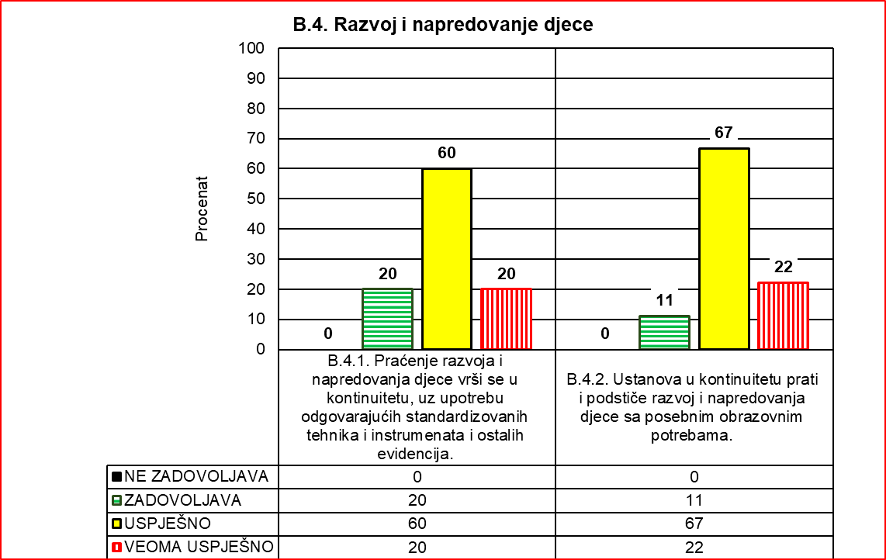

**Prednosti:**

* Vaspitačice ostvaruju primjerenu komunikaciju sa djecom
* U većini ustanova materijali i sredstva koja se koriste za realizaciju aktivnosti sa djecom uglavnom su uzrasno prilagođeni i u funkciji su ukupnog razvoja djece.
* Vaspitačice uglavnom vode evidenciju o praćenju razvoja djece, dijelom u knjizi rada i dijelom u portfoliju djece. Sadržajnije se vodi evidencija u javnim ustanovama. Dio vaspitača relativno uspješno koristi tehnike i instrumente za praćenje razvoja djece – uglavnom u javnim ustanovama.
* U javnim ustanovama trijažne medicinske sestre uglavnom redovno i sistematično vode evidenciju ukupnog zdravstvenog stanja djece, preduzetim preventivnim mjerama itd.
* U javnim i privatnim ustanovama u južnoj regiji, dijelom centralnoj regiji, integrisan je značajan broj djece drugačijeg kulturološko-jezičkog porijekla (Rusija, Ukrajina, Turska, Izrael).
* U privatnim ustanovama dio vaspitača i ostalog osoblja (osnivač, logoped, medicinska sestra i dr) ostvaruju komunikaciju sa djecom drugačijeg jezičkog porijekla na njihovom maternjem jeziku, što značajno olakšava njihovu adaptaciju.
* Uglavnom u javnim ustanovama, integrisana su djeca RAE populacije.
* Za većinu djece sa posebnim potrebama su urađeni IROP-i.
* Uglavnom u javnim ustanovama su formirani timovi za podršku djeci sa posebnim potrebama.
* U cilju kontinuiteta podrške djeci sa posebnim potrebama, neke ustanove (uglavnom javne ustanove) sarađuju sa resursnim centrima.
* U nekim ustanovama su prepoznate aktivnosti podrške djeci sa posebnim afinitetima.
* Jedna javna ustanova izdaje časopis za djecu putem kojeg se promoviše dječije stvaralaštvo.
* Javne ustanove izrađuju i realizuju Tranzicioni plan.
* U jednoj javnoj ustanovi vaspitači i stručni saradnici su organizovali kviz znanja sa djecom predškolskog uzrasta.
* U javnim ustanovama u kojima su integrisana djeca RAE populacije stručni saradnici i vaspitači čine dodatne napore u cilju što većeg obuhvata djece te populacije, kao i redovnosti dolaska u vrtić. Povremeno, uz pomoć roditelja, organizuju se humanitarne akcije za tu populaciju.

**Nedostaci:**

* Manji broj vaspitača koristi istovjetan i šablonizirani radni materijal za rad sa djecom, što negativno utiče na razvoj mašte i kreativnosti, ispoljavanje individualnosti.
* Način vođenja portfolija djece i podaci koji su u njima često imaju samo formalnu funkciju (kod dijela vaspitača u javnim ustanovama i značajnog dijela vaspitača u privatnim ustanovama).
* Vaspitačicama nedostaje edukacije iz domena praćenja i dokumentovanja razvoja djece, upotrebe tehnika i instrumenata za prikupljanje podataka.
* U privatnim ustanovama medicinske sestre su uglavnom vezane za vaspitnu grupu. Ne vodi se objedinjena i kontinuirana evidencija praćenja razvoja djece.
* U javnim ustanovama je otežana verbalna komunikacija sa djecom drugačijeg jezičkog porijekla.
* Prenaseljenost vaspitnih grupa brojem djece značajno iznad normativa u javnim ustanovama (centralne i južne regije), usložnjava njihovu adaptaciju, individualizirani pristup itd.
* Nepoštovanje higijenskih, fizičkih, pedagoških i drugih normativa prilikom proširenja kapaciteta za prihvat djece u zakupljenim nenamijenskim prostorima, negativno se odražava na proces i krajne efekte rada, na ukupno zdravlje djece, zaposlenih (zapažanja nadzornika, stavovi roditelja).
* Samo neke privatne ustanove su izradile Tranzicioni plan.
* U ustanovama u kojima su integrisana djeca RAE populacije nijesu angažovani romski asistenti.
* Afiniteti djece i dječije stvaralaštvo se ne promovišu u dovoljnoj meri.
* Uočen je trend osipanja, odnosno neredovnosti dolaska u vrtić djece RAE populacije.
* ***U privatnim ustanovama je izražena nestručna zastupljenost radnog mjesta vaspitača/ice.***

**Preporuke:**

* Vaspitači treba da se edukuju iz domena praćenja i dokumentovanja razvoja djece-upotreba tehnika i instrumenata prikupljanja podataka.
* Medicinske sestre u privatnim ustanovama treba redovnije i sadržajnije da vode evidenciju praćenja razvoja djece.
* Prilikom formiranja vaspitnih grupa u javnim predškolskim ustanovama srednje i južne regije poštovati važeće normative.
* U cilju uspješne adaptacije u ustanovama u kojima su integrisana djeca drugačijeg jezičkog-kulturološkog porijekla prilagoditi komunikaciju.
* Prilikom proširivanja prostornih kapaciteta za prihvat djece (zakupljeni prostori…) spovesti procedure ispunjenosti uslova za dopunu licence.
* Sve ustanove koje imaju djecu predškolskog uzrasta (starije vaspitne grupe) treba da izrade i realizuju Tranzicioni plan.
* U ustanovama u kojima su integrisana djeca RAE populacije angažovati romske asistente-medijatore.
* Stvaralaštvo i afinitete djece treba intenzivnije podržati i promovisati.
* Sprovesti kampanju sa ciljem što veće integrisanosti i redovnijeg dolaska djece RAE populacije u predškolske ustanove.

# **5.5. RESURSI PREDŠKOLSKE USTANOVE**

Ukupna srednja ocijena za ključnu oblast je **7,45.**

Najbolje ocijenjeni standard je standard B.5.2. U predškolskoj ustanovi su obezbijeđeni materijalno-tehnički uslovi za njegu djece i vaspitno-obrazovni rad 7.60, dok je najlošije ocijenjeni standard standard B.5.1. Kadrovska struktura omogućava kvalitetnu njegu djece i vaspitno-obrazovni rad – 7,30. Razlika između najbolje ocijenjenog i najlošije ocijenjenog standarda je 0,30.

Uočena je značajna razlika u prosječnoj ocjeni za ovu ključnu oblast između javnih i privatnih ustanova.

Prosječna ocjena javnih ustanova je 7,70, dok je prosječna ocjena privatnih ustanova 7,20. Razlika prosječne ocjene između javnih i privatnih ustanova je 0,50.

|  |  |  |  |  |
| --- | --- | --- | --- | --- |
| B.5. Resursi predškolske  Ustanove | B.5.1. Kadrovska struktura omogućava kvalitetnu njegu djece i vaspitno-obrazovni rad. | | B.5.2. U predškolskoj ustanovi su obezbijeđeni materijalno-tehnički uslovi za njegu djece i vaspitno-obrazovni rad. | |
| Br. | % | Br. | % |
| NE ZADOVOLJAVA | 0 | 0 | 0 | 0 |
| ZADOVOLJAVA | 1 | 10 | 0 | 0 |
| USPJEŠNO | 8 | 80 | 10 | 100 |
| VEOMA USPJEŠNO | 1 | 10 | 0 | 0 |
| Ukupno: | 10 | 100 | 10 | 100 |

|  |  |  |  |
| --- | --- | --- | --- |
| Ključna oblast | Standard | Srednja procjena standarda | Ukupna srednja procjena  ključne oblasti B.5. |
| B.5. Resursi predškolske  ustanove | B.5.1. | 7.30 | 7.45 |
| B.5.2. | 7.60 |

Za JPU su procjene:

|  |  |  |  |
| --- | --- | --- | --- |
| Ključna oblast | JPU | Srednja procjena standarda | Ukupna srednja procjena  ključne oblasti B.5. |
| B.5. Resursi predškolske  ustanove (JPU) | B.5.1. | 8.20 | 7.70 |
| B.5.2. | 7.20 |

Za PPU su procjene:

|  |  |  |  |
| --- | --- | --- | --- |
| Ključna oblast | PPU | Srednja procjena standarda | Ukupna srednja procjena  ključne oblasti B.5. |
| B.5. Resursi predškolske  ustanove (PPU) | B.5.1. | 6.40 | 7.20 |
| B.5.2. | 8.00 |

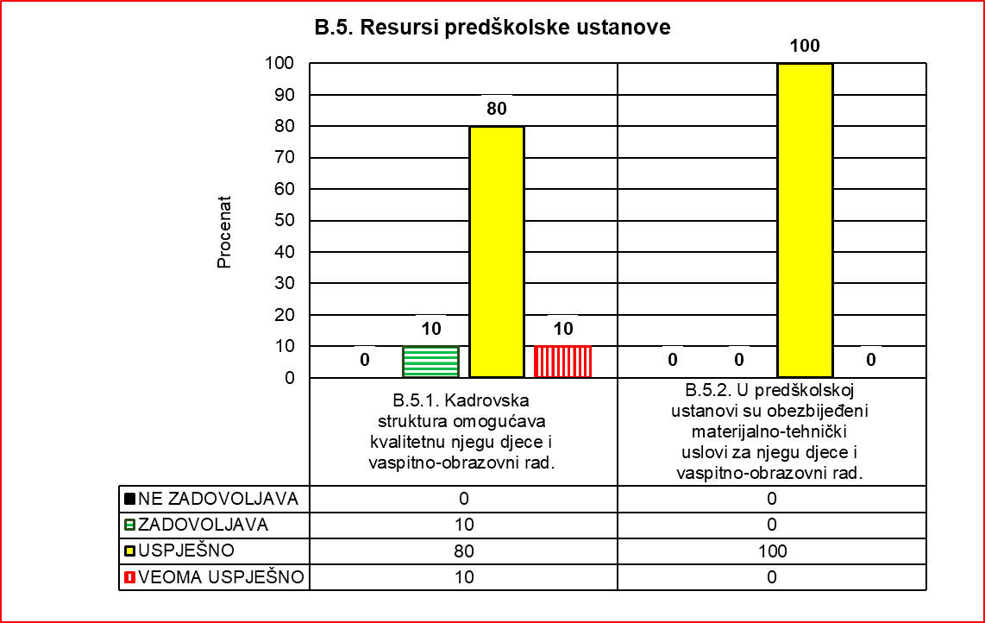

**Prednosti:**

* U svim javnim predškolskim ustanovama kadrovska struktura zaposlenih omogućava kvalitetnu njegu djece i vaspitno-obrazovni rad. Takođe, u njima su formirani timovi za PRNV, u Godišnjem planu su priložili i Plan profesionalnog razvoja koji je planiran u skladu sa potrebama i prioritetima tih ustanova. Na kraju školske godine izrađuju Izvještaj o realizaciji plana profesionalnog razvoja. Većina vaspitača i stručnih saradnika su formirali profesionalni portfolio i lične planove profesionalnog razvoja.
* Većina ustanova je obezbijedila odgovarajuće materijalno-tehničke uslove za boravak djece. U nekoliko javnih predškolskih ustanova prošireni su kapaciteti otvaranjem vaspitnih jedinica u zakupljenim prostorima, što je omogućilo veći obuhvat djece.
* Većina ustanova ima dvorište.
* Unutrašnji prostor svih vaspitnih jedinica je opremljen inventarom i uglavnom odgovarajućom opremom i didaktičkim sredstvima.
* U većini ustanova Inststut za javno zdravlje redovno vrši mikrobiološku analizu uzoraka vode i analize briseva u kuhinjama, a poslednje analize su bile u skladu sa propisima. Po izvještajima Instituta za javno zdravlje, hrana koju djeca dobijaju je u skladu sa propisanim normativima.
* U svim javnim predškolskim ustanovama izradu jelovnika vrše nutricionisti kao stručna lica i prate rad u kuhinjama i trude se da djeca dobijaju uglavnom zdravu ishranu, u skladu sa normativima i standardima.
* Jedan broj javnih predškolskih ustanova posjeduju i poštuju HACCP standarde, što je garancija za dobru kontrolu higijenskih uslova pri pripremi i distribuciji hrane za djecu.
* Većina zaposlenih koja su u neposrednom kontaktu sa djecom posjeduju sanitarne knjižice i u propisanim su rokovima.
* U većini ustanova se redovno vrši dezinfekcija, dezinsekcija i deratizacija (DDD) objekata.
* Većina ustanova ima sklopljene ugovore sa firmamam koje vrše periodično pregled i ispitivanje sredstava za rad i ispitivanje električnih i gromobranskih instalacija.

**Nedostaci:**

* U nekim javnim predškolskim ustanovama nije angažovan romski asistent koji bi pomogao u inkluziji djece RE populacije.
* U dvije javne predškolske ustanove veliki procenat zaposlenih posjeduje neko od unaprijeđenih zvanja, međutim izostaju primjeri izuzetnosti, kao i ogledne i ugledne aktivnosti.
* U jednoj javnoj predškolskoj ustanovi nedostaje jedna medicinska sestra za rad u jednoj jaslenoj grupi.
* U jednoj javnoj predškolskoj ustanovi nedostaje logoped koji bi radio sa djecom na maternjem crnogorskom jeziku, uz napomenu da je samo jedno radno mjesto logopeda sistematizovano i popunjeno po proceduri.
* U većini privatnih predškolskih ustanova kadrovska struktura ne omogućava u potpunosti kvalitetan vaspitno-obrazovni rad.
* U većini privatnih predškolskih ustanova profesionalni razvoj nije planiran u skladu sa potrebama i prioritetima te ustanove ili nije priložen u Godišnjem planu rada ustanove.
* Uočeni su infrastrukturni problemi u nekim javnim predškolskim ustanovama: prokišnjavanje, nedostatak trijažnog prostora u manjim vaspitnim jedinicama, dio namještaja je dotrajao (mada je funkcionalan), neodgovarajuća elektroinstalacija, toaleti nijesu prilagođeni djeci, u nekim dječijim toaletima nema tople vode.
* U nekoliko javnih predškolskih ustanova zakupljeni prostori za boravak djece nijesu sasvim adekvatni i mogu se smatrati privremenim rješenjem usljed povećanog broja upisane djece (nedostaje trijažni prostor, nedostatak tople vode, čajna kuhinja, dvorišni prostor, slabo osvjetljenje, prisustvo vlage, neadekvatan i strm prilaz uz ulicu).
* U jednoj javnoj predškolskoj ustanovi se ne vrše analize vode, ispitivanje električnih i gromobranskih instalacija u vaspitnim jedinicama koje su u sklopu osnovnih škola.
* U jednoj privatnoj predškolskoj ustanovi se ne vrše redovno mikrobiološke analize u čajnoj kuhinji iz koje se distribura hrana za djecu.
* U jednoj privatnoj predškolskoj ustanovi jelovnik ne izrađuje nutricionista već vlasnica.

**Preporuke:**

* Formirati tim koji bi povremeno obilazio sve vaspitne jedinice sa ciljem provjere uslova boravka djece.
* Analizu vode, DDD, ispitivanje električnih i gromobranskih instalacija vršiti i u vaspitnim jedinicama koje su u sklopu osnovnih škola a u saradnji sa upravama tih škola.
* Mikrobiološke analize briseva površina vršiti redovno u skladu sa propisima.
* Opremiti dvorišni prostor odgovarajućim sadržajima za igru djece.
* Poboljšati uslove za boravak djece u zakupljenim prostorima.
* Poboljšati uslove u vaspitnim jedinicama javnih predškolskih ustanova u skladu sa mogućnostima (promjena mobilijara).
* Potrebno je obaviti proceduru dopune licence za vaspitne jedinice koje su smještene u zakupljenim prostorima.
* Uvesti toplu vodu u sve dječije toalete.
* Jelovnik obroka za djecu treba izraditi u konsultaciji sa stručnim licem (nutricionista, ljekar).

# **5.6. KOMENTARI I ZAKLJUČCI**

Sumarna analiza ključnih aspekata kvaliteta rada predškolskih ustanova koje su tokom kalendarske 2023. godine obuhvaćene nadzorom navodi na sljedeće zaključke:

* Generalno, kvalitet rada u javnim ustanovama u većini segmenata je bolji u odnosu na privatne ustanove. Međutim, ključni problem koji se u kontinuitetu manifestuje kod javnih ustanova je deficit prostora za prihvat djece koji je kao posljedicu uslovio prenaseljenost vaspitnih grupa brojem djece, značajno iznad važećih normativa. Ovakvo stanje može biti prouzrokovano demografskim kretanjem stanovništva, prilivom stanovništva iz drugih država, ali i kampanjom povećanja obuhvata djece predškolskim vaspitanjem i obrazovanjaem, bez značajnog proširivanja prostornih kapaciteta (namjenska izgradnja vrtića). U takvoj situaciji se pribjeglo uzimanju prostora pod zakup koji često ne zadovoljavaju fizičke, higijensko-sanitarne, a samim tim ni pedagoške standarde. Ovaj problem je izražen dijelom u srednjoj regiji, a značajnije u južnoj regiji. Za razliku od njih, u privatnim ustanovama prostorni kapaciteti i opremljenost su značajno bolji (iako se radi o nenamjenski prilagođenim prostorima).
* U javnim ustanovama su radna mjesta stručno zastupljena, iako se povremeno (usljed čestih bolovanja redovnih vaspitača) manifestuje deficit stručnog kadra vaspitača, dok se u privatnim ustanovama značajno manifestuje deficit vaspitača, stručnih saradnika, ponekad i medicinskih sestara.
* U javnim ustanovama se primjenjuju javno važeći programi i vodi jedinstvena pedagoška dokumentacija, dok kod privatnih ustanova je uočeno često odstupanje od primjene programa koji su definisani dobijenom licencom, kao i neredovno i neadekvatno vođenje pedagoške dokumentacije.
* U javnim ustanovama stručni organi i organi upravljanja uglavnom funkcionišu po ustaljenim procedurama u skladu sa svojim ulogama i ovlašćenjima, dok u privatnim ustanovama često se poistovjećuje uloga osnivača i direktora, odnosno isto lice obavlja dvije nespojive funkcije, a često je radno mjesto direktora nestručno zastupljeno ili je samo fiktivno formalizovano bez jasnih nadležnosti i odgovornosti.
* Generalno, vaspitači uglavnom nijesu osposobljeni za praktičnu primjenu postupaka, tehnika i instrumenata praćenja razvoja i napredovanja djece pa samim tim ni za efikasno vođenje portfolija djece. Nešto bolje to rade vaspitači u javnim ustanovama.
* U javnim ustanova uglavnom djeca sa posebnim potrebama sa rješenjem o usmjeravanju imaju IROP, i u skladu sa kadrovskim i tehničkim uslovima dobijaju podršku. Sarađuje se sa resursnim centrima. U privatnim ustanovama uglavnom rijetka su djeca sa statusom djece sa posebnim potrebama, rijetko koja ustanova ima stalne stručne saradnike, tako da ta djeca dobijaju podršku u privatim aranžmanima izvan ustanova. Zadnjih godina je izražen trend upisa u ustanove djece drugačijeg jezičko-kulturološkog porijekla (Rusija, Ukrajina,Turska, Izrael) što usložnjava njihovu adaptaciju i komunikaciju. Problem je izraženiji u javnim ustanovama, jer u privatnim ustanovama dio zaposlenih (osnivač, vaspitači, medicinska sestra i dr) ostvaruju komunikaciju sa tom djecom na njihovom maternjem jeziku, a često je engleski jezik kanal komunikacije kako sa djecom, tako i sa roditeljima. Uočen je napor javnih ustanova (vaspitača i stručnih saradnika) za veću integrisanost djece RAE populacije, ali i njihovo osipanje. Rijetke su ustanove koje imaju romske asistente ili medijatore. Neke javne ustanove su uspostavile saradnju sa romskim medijatorima iz susjednih osnovnih škola.
* Uočen je značajan broj vaspitača sa unapređenim zvanjima, međutim pregledom evidencije stručnih aktiva uočeno je da ima malo oglednih i uglednih aktivnosti, sa uglavnom malim ili beznačajnim inoviranjem prakse i kvaliteta rada.

# **6. KVALITET RADA OSNOVNIH ŠKOLA**

# **6.1. NASTAVA I UČENJE**

## **Crnogorski-srpski, bosanski, hrvatski jezik i književnost (OŠ)**

U 2023. godini nastava predmeta Crnogorski-srpski, bosanski, hrvatski jezik i književnost evaluirana je u 29 osnovnih škola. Za razrednu nastavu urađeno je 27 izvještaja, a za predmetnu 29. Evaluacijom je obuhvaćeno 19 gradskih škola, 5 prigradskih i 5 seoskih. Ukupna procjena kvaliteta nastave ovog predmeta je 7.02, na nivou uspješno.

|  |  |  |  |  |  |  |
| --- | --- | --- | --- | --- | --- | --- |
| A.1. Nastava i učenje - C-SBH jezik i književnost | A.1.1. Planiranje je u skladu sa zahtjevima kurikuluma. | | A.1.2. Nastava je prilagođena razvojnim karakteristikama, potrebama i mogućnostima učenika i usmjerena je na ostvarivanje ishoda učenja. | | A.1.3. Praćenje, vrednovanje i ocjenjivanje znanja učenika je redovno, javno i raznovrsno i ima razvojnu funkciju. | |
| Broj | % | Broj | % | Broj | % |
| NE ZADOVOLJAVA | 0 | 0 | 0 | 0 | 1 | 2 |
| ZADOVOLJAVA | 10 | 17 | 5 | 9 | 6 | 10 |
| USPJEŠNO | 47 | 81 | 46 | 79 | 49 | 84 |
| VEOMA USPJEŠNO | 1 | 2 | 7 | 12 | 2 | 3 |
| Ukupno: | 58 | 100 | 58 | 100 | 58 | 100 |

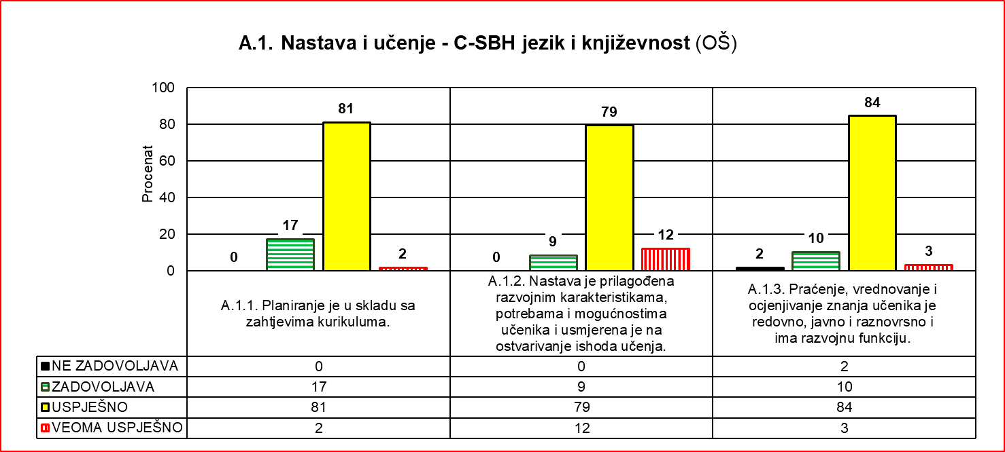

|  |  |  |  |
| --- | --- | --- | --- |
| Nastavni predmet | Standard | Srednja procjena standarda | Ukupna srednja procjena |
| C-SBH jezik i književnost | A.1.1. | 6.84 | 7.02 |
| A.1.2. | 7.22 |
| A.1.3. | 6.79 |

Standard sa najboljom srednjom procjenom je organizacija nastave (7.22), a ostala dva standarda (planiranje i vrednovanje) imaju približno istu procjenu (6.84 i 6.79).

### **Crnogorski-srpski, bosanski, hrvatski jezik i književnost – razredna nastava**

Kvalitet razredne nastave predmeta Crnogorski-srpski, bosanski, hrvatski jezik i književnost procjenjivan je u 27 osnovnih škola. Ukupna srednja procjena kvaliteta je 6.96.

|  |  |  |  |  |  |  |
| --- | --- | --- | --- | --- | --- | --- |
| A.1. Nastava i učenje - (RN) C-SBH jezik i književnost | A.1.1. Planiranje je u skladu sa zahtjevima kurikuluma. | | A.1.2. Nastava je prilagođena razvojnim karakteristikama, potrebama i mogućnostima učenika i usmjerena je na ostvarivanje ishoda učenja. | | A.1.3. Praćenje, vrednovanje i ocjenjivanje znanja učenika je redovno, javno i raznovrsno i ima razvojnu funkciju. | |
| Br. škola | % | Br. škola | % | Br. škola | % |
| NE ZADOVOLJAVA | 0 | 0 | 0 | 0 | 0 | 0 |
| ZADOVOLJAVA | 6 | 22 | 4 | 15 | 2 | 7 |
| USPJEŠNO | 21 | 78 | 18 | 67 | 25 | 93 |
| VEOMA USPJEŠNO | 0 | 0 | 5 | 19 | 0 | 0 |
| Ukupno: | 27 | 100 | 27 | 100 | 27 | 100 |

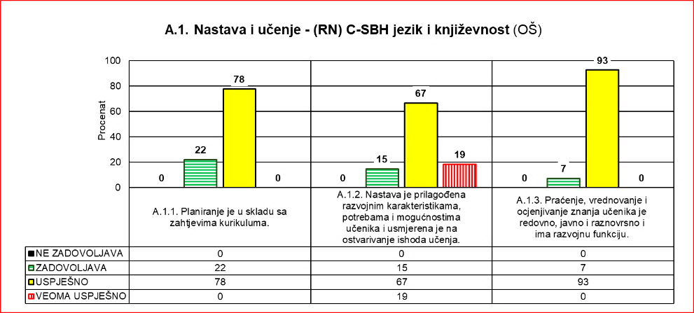

Standard sa najboljom srednjom procjenom je organizacija nastave (7.22), a ostala dva standarda (planiranje i vrednovanje) imaju približno istu procjenu (6.59 i 6.78).

|  |  |  |  |
| --- | --- | --- | --- |
| Nastavni predmet | Standard | Srednja procjena standarda | Ukupna srednja procjena |
| C-SBH jezik i književnost -(RN) | A.1.1. | 6.59 | 6.96 |
| A.1.2. | 7.22 |
| A.1.3. | 6.78 |

### **Crnogorski-srpski, bosanski, hrvatski jezik i književnost – predmetna nastava**

Predmetna nastava procijenjena je u 29 osnovnih škola. Ukupna srednja procjena kvaliteta je 7.11.

|  |  |  |  |  |  |  |
| --- | --- | --- | --- | --- | --- | --- |
| A.1. Nastava i učenje - (PN) C-SBH jezik i književnost | A.1.1. Planiranje je u skladu sa zahtjevima kurikuluma. | | A.1.2. Nastava je prilagođena razvojnim karakteristikama, potrebama i mogućnostima učenika i usmjerena je na ostvarivanje ishoda učenja. | | A.1.3. Praćenje, vrednovanje i ocjenjivanje znanja učenika je redovno, javno i raznovrsno i ima razvojnu funkciju. | |
| Br. škola | % | Br. škola | % | Br. škola | % |
| NE ZADOVOLJAVA | 0 | 0 | 0 | 0 | 1 | 3 |
| ZADOVOLJAVA | 4 | 14 | 1 | 3 | 4 | 14 |
| USPJEŠNO | 24 | 83 | 26 | 90 | 22 | 76 |
| VEOMA USPJEŠNO | 1 | 3 | 2 | 7 | 2 | 7 |
| Ukupno: | 29 | 100 | 29 | 100 | 29 | 100 |

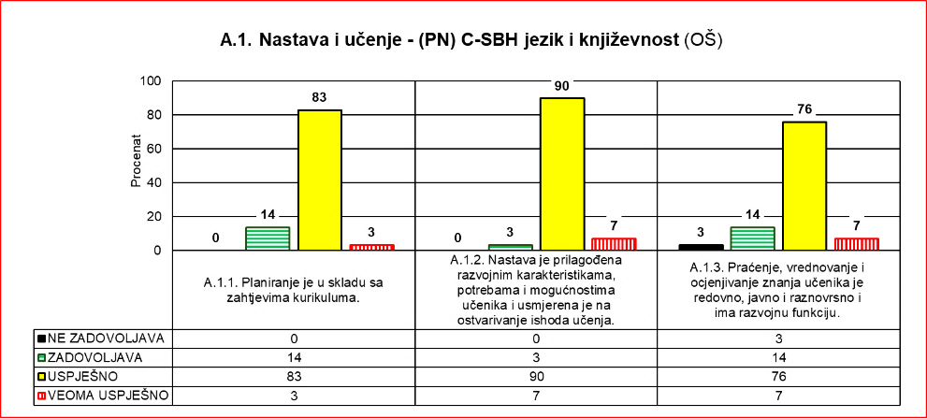

Standard sa najboljom srednjom procjenom je kvalitet nastave (7.28), a ostala dva standarda (planiranje i vrednovanje) imaju približno istu procjenu (7.07 i 6.86).

|  |  |  |  |
| --- | --- | --- | --- |
| Nastavni predmet | Standard | Srednja procjena standarda | Ukupna srednja procjena |
| C-SBH jezik i književnost (PN) | A.1.1. | 7.07 | 7.11 |
| A.1.2. | 7.28 |
| A.1.3. | 6.86 |

**Prednosti**

* Godišnji planovi rada za redovnu, dopunsku i dodatnu nastavu, kao i sekcije i vannastavne aktivnosti, rade se redovno i u skladu sa zahtjevima Predmetnog programa.
* Nastavnici se redovno pripremaju za časove, pišu dnevne pripreme i pripremaju različite nastavne materijale, posebno u razrednoj nastavi.
* Za učenike sa posebnim obrazovnim potrebama urađeni su IROP-i.
* Evaluirani časovi su većinom metodički i stručno utemeljeni, uz raznovrsne aktivnosti učenja.
* Nastava je usmjerena na razvijanje jezičkih aktivnosti slušanje, govor i čitanje, u manjoj mjeri na ostvarivanje ishoda iz oblasti stvaranja teksta.
* Unutarpredmetna i vanpredmetna korelacija se često uspostavlja.
* Ocjenjivanje učenika je redovno i u skladu sa zakonom.
* Nastavnici evidentiraju, prate i vrednuju postignuća učenika na osnovu izdvojenih elemenata.
* Ocjenjuju se, usmeno i pisano, obje nastavne oblasti, u različitim segmentima.

**Nedostaci**

* Nastava nije u dovoljnoj mjeri usmjerena na razvijanje strategija učenja, kritičkog mišljenja i kreativnosti učenika.
* Primjena digitalne tehnologije u nastavi nije često zastupljena.
* Međupredmetne teme i otvoreni dio Predmetnog programa nijesu funkcionalno povezani sa ishodima učenja.
* U školama sa malim brojem učenika, posebno u kombinovanim odjeljenjima, godišnji planovi rada nijesu prilagođeni specifičnim uslovima i potrebama učenika.
* Nije planiran odgovarajući broj časova za realizaciju ishoda koji se odnose na stvaranje umjetničkog i neumjetničkog teksta (procesni pristup).
* Osvrt na realizaciju ishoda u planovima i pripremama nije konstruktivan i funkcionalan, kako bi se na osnovu njega unaprijedila nastava u narednom periodu.
* U većini škola nijesu utvrđeni kriterijumi ocjenjivanja na osnovu ishoda učenja.
* Primjena utvrđenih kriterijuma nije dosljedna.
* Na nivou stručnih aktiva izostaje usaglašenost elemenata praćenja postignuća učenika.
* Aktivi se ne bave u dovoljnoj mjeri stručnim temama, posebno temama iz oblasti ocjenjavanja.

**Preporuke**

* Nastavu u većoj mjeri usmjeriti na ostvarivanje ishoda iz oblasti neumjetničkih tekstova i usmenu i pisanu provjeru ostvarenosti tih ishoda.
* Raznovrsnim metodama i oblicima rada podsticati razvijanje strategija učenja, kritičkog mišljenja i kreativnosti učenika.
* Redovno primjenjivati digitalne tehnologije u nastavi.
* Nastavnicima omogućiti obuke prioritetno iz oblasti čitalačke pismenosti (PISA), ocjenjivanja, razvijanja strategija učenja, kritičkog mišljenja i kreativnosti, kao i oblasti stvaranja teksta (po ugledu na čitane umjetničke i neumjetničke).

### **1.3. Crnogorski jezik kao nematernji**

Nastava predmeta Crnogorski jezik kao nematernji evaluirana je u dvije osnovne škole: „Maršal Tito”, Ulcinj i „Džafer Nikočević”, Gusinje. Ukupna srednja procjena kvaliteta nastave je 6,45.

|  |  |  |  |  |  |  |
| --- | --- | --- | --- | --- | --- | --- |
| A.1. Nastava i učenje - Crnogorski jezik kao nematernji | A.1.1. Planiranje je u skladu sa zahtjevima kurikuluma. | | A.1.2. Nastava je prilagođena razvojnim karakteristikama, potrebama i mogućnostima učenika i usmjerena je na ostvarivanje ishoda učenja. | | A.1.3. Praćenje, vrednovanje i ocjenjivanje znanja učenika je redovno, javno i raznovrsno i ima razvojnu funkciju. | |
| Br. škola | % | Br. škola | % | Br. škola | % |
| NE ZADOVOLJAVA | 0 | 0 | 0 | 0 | 0 | 0 |
| ZADOVOLJAVA | 0 | 0 | 0 | 0 | 0 | 0 |
| USPJEŠNO | 2 | 100 | 2 | 100 | 2 | 100 |
| VEOMA USPJEŠNO | 0 | 0 | 0 | 0 | 0 | 0 |
| Ukupno: | 2 | 100 | 2 | 100 | 2 | 100 |

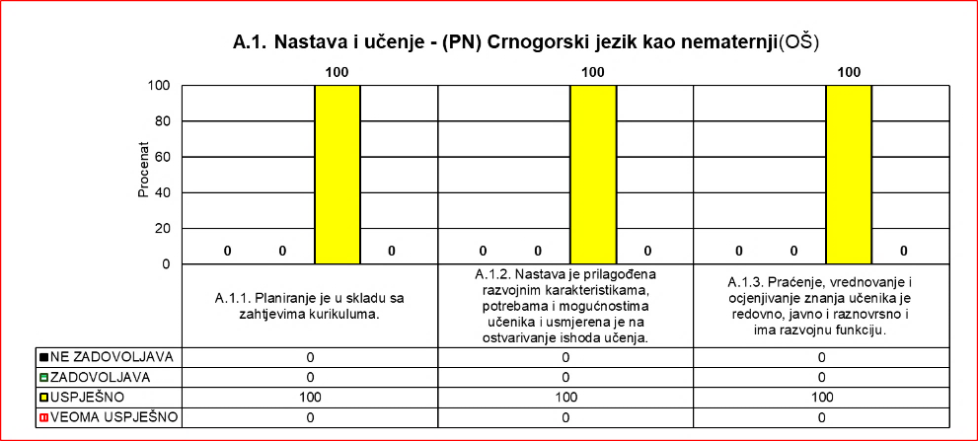

Standard sa najboljom srednjom procjenom je planiranje nastave (7,00), srednja procjena organizacije nastave je 6,50 a vrednovanja 6,00.

|  |  |  |  |
| --- | --- | --- | --- |
| Nastavni predmet | Standard | Srednja procjena standarda | Ukupna srednja procjena |
| Crnogorski jezik kao nematernji | A.1.1. | 7.00 | 6.45 |
| A.1.2. | 6.50 |
| A.1.3. | 6.00 |

**Prednosti:**

* Godišnji planovi rada usklađeni su sa Predmetnim programom.
* U okviru ocjenjivanja, nastavnici evidentiraju, prate i vrednuju učenička postignuća na osnovu izdvojenih elemenata.

**Nedostaci:**

* Većina učenika, i pored visokih srednjih ocjena, ne pokazuje razvijene jezičke vještine na višem nivou.
* Nijesu utvrđeni kriterijumi ocjenjivanja na osnovu obrazovno-vaspitnih ishoda.
* Korelacijsko-integracijski sistem nastave nije zastupljen u dovoljnoj mjeri.
* U nastavi ovog predmeta izostaje upotreba digitalne tehnologije.

**Preporuke:**

* Osavremeniti nastavu redovnom upotrebom digitalne tehnologije.
* Utvrditi jasne kriterijume ocjenjivanja na osnovu obrazovno-vaspitnih ishoda, po ciklusima, na osnovu preporuka iz Predmetnog programa.
* Uspostaviti saradnju sa nastavnicima maternjeg i stranih jezika.
* Nastavnicima omogućiti obuke, prioritetno iz oblasti aktivne nastave (metode i oblici rada) i ocjenjivanja.

## **2. Albanski jezik i književnost (OŠ)**

Procjena kvaliteta nastave/učenja izvršena je na osnovu 6 izvještaja (u 3 škole), po 3 za razrednu odnosno predmetnu nastavu. Najbolje procijenjeni standard sa uspješno (U) – 7,17, na nivou osnovne škole, je *Planiranje je u skladu sa zahtjevima kurikuluma*. Najnižu procjenu, uspješno (U) – 6,17, ima standard *Nastava je prilagođena razvojnim karakteristikama, potrebama i mogućnostima učenika i usmjerena je na ostvarivanje ishoda učenja*. Standard *Planiranje je u skladu sa zahtjevima kurikuluma*.je u svih šest izvještaja procijenjen na nivou uspješno, standard *Praćenje, vrednovanje i ocjenjivanje znanja učenika je redovno, javno i raznovrsno i ima razvojnu funkciju* je u pet izvještaja procijenjen uspješno a u jednom veoma uspješno, dok je standard *Nastava je prilagođena razvojnim karakteristikama, potrebama i mogućnostima učenika i usmjerena je na ostvarivanje ishoda učenja*, u dva izvještaja procijenjen na nivou zadovoljava, u tri na nivou uspješno a u jednom na nivou veoma uspješno.

Ukupna srednja procjena na nivou osnovne škole je 6,62.

|  |  |  |  |  |  |  |
| --- | --- | --- | --- | --- | --- | --- |
| A.1. Nastava i učenje - Albanski jezik i književnost | A.1.1. Planiranje je u skladu sa zahtjevima kurikuluma. | | A.1.2. Nastava je prilagođena razvojnim karakteristikama, potrebama i mogućnostima učenika i usmjerena je na ostvarivanje ishoda učenja. | | A.1.3. Praćenje, vrednovanje i ocjenjivanje znanja učenika je redovno, javno i raznovrsno i ima razvojnu funkciju. | |
| Broj | % | Broj | % | Broj | % |
| NE ZADOVOLJAVA | 0 | 0 | 0 | 0 | 0 | 0 |
| ZADOVOLJAVA | 0 | 0 | 2 | 33 | 0 | 0 |
| USPJEŠNO | 6 | 100 | 3 | 50 | 5 | 83 |
| VEOMA USPJEŠNO | 0 | 0 | 1 | 17 | 1 | 17 |
| Ukupno: | 6 | 100 | 6 | 100 | 6 | 100 |

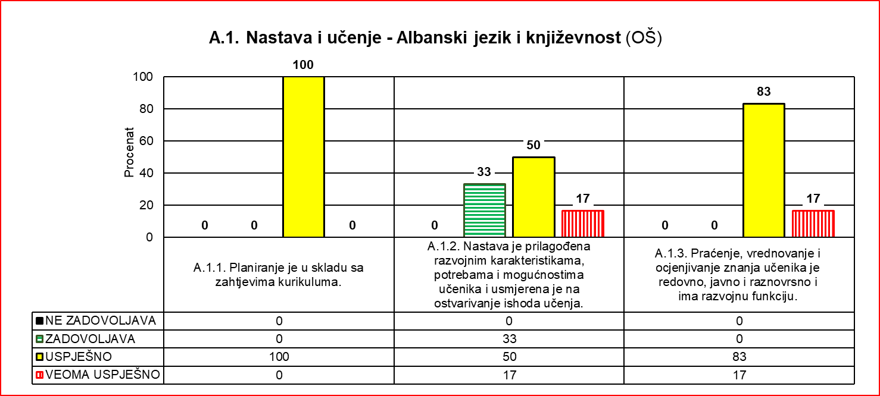

|  |  |  |  |
| --- | --- | --- | --- |
| Nastavni predmet | Standard | Srednja procjena standarda | Ukupna srednja procjena |
| Albanski jezik i književnost | A.1.1. | 7.17 | 6.62 |
| A.1.2. | 6.17 |
| A.1.3. | 7.00 |

**Prednosti:**

* Nastavnici imaju godišnje planove rada koji su u skladu sa Predmetnim programom i blagovremeno su usvojeni na Stručnom aktivu.
* Većina nastavnika imaju orijentacione planove rada za dodatnu i dopunsku nastavu.
* Nastavnici redovno rade pisanu pripremu za čas.
* Planirane aktivnosti učenika uglavnom su usmjerene na ostvarivanje ishoda učenja.
* Struktura časova je uglavnom u skladu sa didaktičko-metodičkim zahtjevima, jasno su definisane aktivnosti u svim fazama časa, u funkciji ostvarenja planiranih ishoda učenja
* Ocjenjivanje je transparentno, učenici znaju svoje ocjene i nemaju primjedbi na kriterijume ocjenjivanja.
* Nastavnice imaju lične sveske u kojima bilježe zapažanja o angažovanju učenika na svakom času.
* Za učenike sa posebnim potrebama rade se prilagođeni planovi, na osnovu kojih se rade i prilagođeni interni materijali za rad po IROP-u.
* Ocjenjivanje učenika s posebnim obrazovnim potrebama radi se u skladu s IROP-om.

**Nedostaci:**

* Nastavnici ne pišu osvrt o realizaciji Godišnjeg plana rada.
* Pisanje osvrta o realizaciji ishoda učenja na času praktikuje mali broj nastavnika, a i oni samo povremeno.
* U stručnom aktivu se ne rade međusobne hospitacije, ogledno-ugledni časovi se rijetko organizuju.
* Časovi dopunske i dodatne nastave održavaju se povremeno, u stručnom aktivu se ne analiziraju efekti tog vida podrške učenicima.
* Zapisnici Aktiva ne vode se kvalitetno.
* Značajan broj nastavnika i dalje koristi uglavnom tradicionalne metode i oblike i rada.
* Na zidovima većine učionica u kojima se izvodi nastava iz ovog nastavnog predmeta nedostaju didaktičko-informativni sadržaji koji se mogu povezati s ovim nastavnim predmetom i kao takve ne djeluju podsticajno za nastavu i učenje.
* Učionice nijesu opremljene informatičkom tehnologijom u skladu sa zahtjevima savremene nastave.
* Pojedini nastavnici površno i letimično kontrolišu domaće zadatke učenika.
* U većini stručnih aktiva ne razgovara se o utvrđivanju, odnosno ujednačavanju kriterijuma ocjenjivanja.

**Preporuke:**

* Pisati osvrt o realizaciji Godišnjeg plana rada.
* Pisati redovno osvrt o realizaciji ishoda učenja na času.
* Analizirati u Stručnom aktivu uticaj dopunske nastave na poboljšanje uspjeha učenika.
* Unaprijediti vođenje zapisnika Stručnog aktiva.
* Učionice oplemeniti didaktičko-informativnim sadržajima i obezbijediti računare i odgovarajuću multimedijalnu opremu za prezentacije u skladu sa zahtjevima za kvalitetno izvođenje savremene nastave.
* U Stručnom aktivu raditi na usaglašavanju kriterijuma ocjenjivanja.
* Prilikom kontrolisanja pisanih materijala (domaćih zadataka, pismenih radova itd) korigovati identifikovane greške, uz propratne, kratke komentare.
* Aktivnosti učenja usmjeriti na razvoj kritičkog mišljenja i kreativnost učenika.
* Na času koristiti raznovrsna nastavna sredstva i pomagala u skladu sa potrebama odnosno zahtjevima savremene nastave.
* Planirati, i organizovati međusobne hospitacije i ogledno-ugledne časove u sklopu Stručnog aktiva.

### **2.1. Albanski jezik i književnost – RN (OŠ)**

Procjena kvaliteta nastave/učenja u razrednoj nastavi izvršena je na osnovu 3 izvještaja. Najbolje procijenjeni standardi na nivou razredne nastave su *Planiranje je u skladu sa zahtjevima kurikuluma* i *Nastava je prilagođena razvojnim karakteristikama, potrebama i mogućnostima učenika i usmjerena je na ostvarivanje ishoda učenja*, na nivou uspješno (U) – 7.33, dok je standard *Praćenje, vrednovanje i ocjenjivanje znanja učenika je redovno, javno i raznovrsno i ima razvojnu funkciju*, procijenjen takođe na nivou uspješno (U), ali sa nešto slabijom srednjom procjenom – 7.00. Ukupna srednja procjena u razrednoj nastavi iznosi 7.23 i bolja je u odnosu na ukupnu srednju ocjenu u predmetnoj nastavi koja iznosi 6.00.

|  |  |  |  |  |  |  |
| --- | --- | --- | --- | --- | --- | --- |
| A.1. Nastava i učenje - (RN) Albanski jezik i književnost | A.1.1. Planiranje je u skladu sa zahtjevima kurikuluma. | | A.1.2. Nastava je prilagođena razvojnim karakteristikama, potrebama i mogućnostima učenika i usmjerena je na ostvarivanje ishoda učenja. | | A.1.3. Praćenje, vrednovanje i ocjenjivanje znanja učenika je redovno, javno i raznovrsno i ima razvojnu funkciju. | |
| Br. škola | % | Br. škola | % | Br. škola | % |
| NE ZADOVOLJAVA | 0 | 0 | 0 | 0 | 0 | 0 |
| ZADOVOLJAVA | 0 | 0 | 0 | 0 | 0 | 0 |
| USPJEŠNO | 3 | 100 | 2 | 67 | 3 | 100 |
| VEOMA USPJEŠNO | 0 | 0 | 1 | 33 | 0 | 0 |
| Ukupno: | 3 | 100 | 3 | 100 | 3 | 100 |

|  |  |  |  |
| --- | --- | --- | --- |
| Nastavni predmet | Standard | Srednja procjena standarda | Ukupna srednja procjena |
| Albanski jezik i književnost (RN) | A.1.1. | 7.33 | 7.23 |
| A.1.2. | 7.33 |
| A.1.3. | 7.00 |

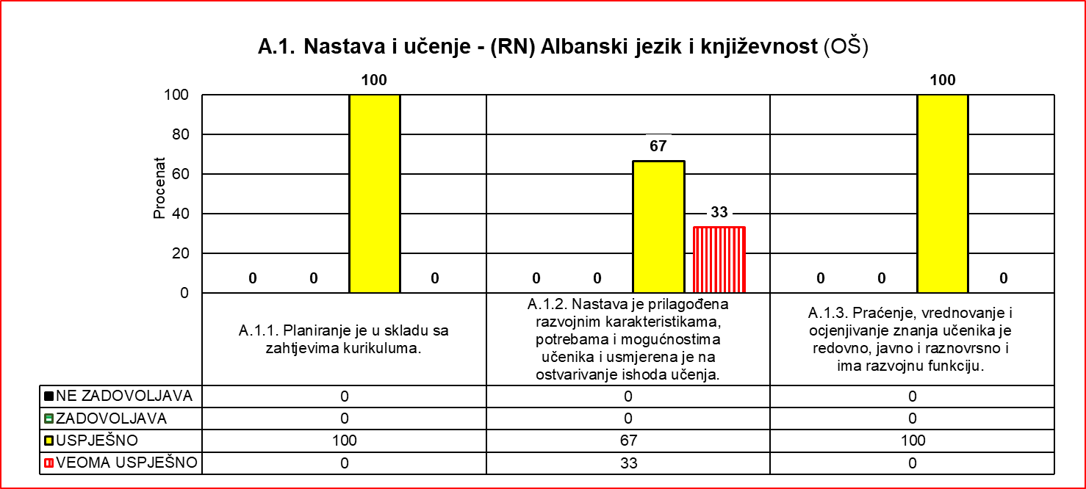

### **2.2. Albanski jezik i književnost – PN (OŠ)**

Procjena kvaliteta nastave/učenja u predmetnoj nastavi izvršena je na osnovu 3 izvještaja. Najbolje procijenjeni standardi, sa procjenom uspješno (U) – 7.00, na nivou razredne nastave, su *Planiranje je u skladu sa zahtjevima kurikuluma* i *Praćenje, vrednovanje i ocjenjivanje znanja učenika je redovno, javno i raznovrsno i ima razvojnu funkciju*, dok je standard *Nastava je prilagođena razvojnim karakteristikama, potrebama i mogućnostima učenika i usmjerena je na ostvarivanje ishoda učenja* procijenjen na nivou zadovoljava – 5.00.

Ukupna srednja procjena u predmetnoj nastavi (6.00) slabija je od ukupne srednje procjene u razrednoj nastavi 7.23.

|  |  |  |  |  |  |  |
| --- | --- | --- | --- | --- | --- | --- |
| A.1. Nastava i učenje - (PN) Albanski jezik i književnost | A.1.1. Planiranje je u skladu sa zahtjevima kurikuluma. | | A.1.2. Nastava je prilagođena razvojnim karakteristikama, potrebama i mogućnostima učenika i usmjerena je na ostvarivanje ishoda učenja. | | A.1.3. Praćenje, vrednovanje i ocjenjivanje znanja učenika je redovno, javno i raznovrsno i ima razvojnu funkciju. | |
| Br. škola | % | Br. škola | % | Br. škola | % |
| NE ZADOVOLJAVA | 0 | 0 | 0 | 0 | 0 | 0 |
| ZADOVOLJAVA | 0 | 0 | 2 | 67 | 0 | 0 |
| USPJEŠNO | 3 | 100 | 1 | 33 | 2 | 67 |
| VEOMA USPJEŠNO | 0 | 0 | 0 | 0 | 1 | 33 |
| Ukupno: | 3 | 100 | 3 | 100 | 3 | 100 |

|  |  |  |  |
| --- | --- | --- | --- |
| Nastavni predmet | Standard | Srednja procjena standarda | Ukupna srednja procjena |
| Albanski jezik i književnost-PN | A.1.1. | 7.00 | 6.00 |
| A.1.2. | 5.00 |
| A.1.3. | 7.00 |

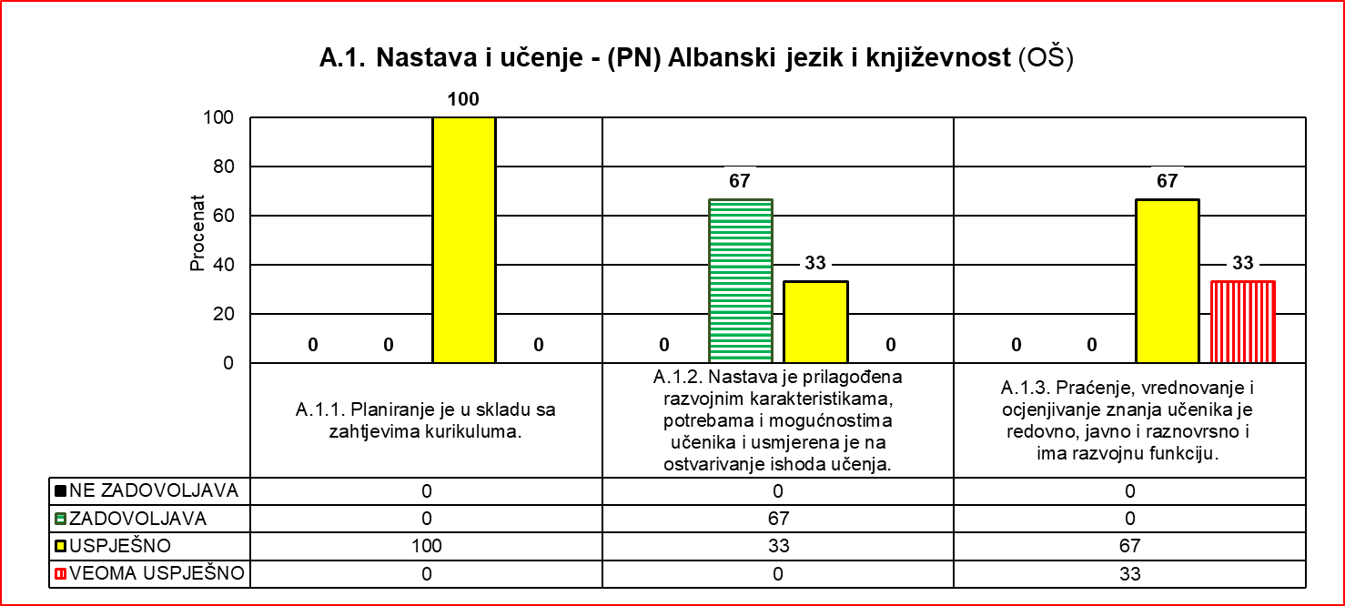

## **3. Matematika (OŠ)**

Nastava predmeta Matematika u toku 2023. godine evaluirana je u 27 osnovnih škola, posmatrano je 20 škola u okviru razredne nastave i 7 škola u okviru predmetne nastave. Najbolju procjenu ima standard *Nastava je prilagođena razvojnim karakteristikama, potrebama i mogućnostima učenika i usmjerena je na ostvarivanje ishoda učenja,* procijenjen je sa 7,74. Standard *Planiranje je u skladu sa zahtjevima kurikuluma* procijenjen je sa 7,19, a slično je procijenjen i standard *Praćenje, vrednovanje i ocjenjivanje znanja učenika je redovno, javno, i raznovrsno i ima razvojnu funkciju sa 7,15*. Ukupna srednja procjena na nivou predmeta je 7.45.

|  |  |  |  |  |  |  |
| --- | --- | --- | --- | --- | --- | --- |
| A.1. Nastava i učenje - Matematika | A.1.1. Planiranje je u skladu sa zahtjevima kurikuluma. | | A.1.2. Nastava je prilagođena razvojnim karakteristikama, potrebama i mogućnostima učenika i usmjerena je na ostvarivanje ishoda učenja. | | A.1.3. Praćenje, vrednovanje i ocjenjivanje znanja učenika je redovno, javno i raznovrsno i ima razvojnu funkciju. | |
| Br. škola | % | Br. škola | % | Br. škola | % |
| NE ZADOVOLJAVA | 0 | 0 | 0 | 0 | 0 | 0 |
| ZADOVOLJAVA | 0 | 0 | 1 | 4 | 1 | 4 |
| USPJEŠNO | 27 | 100 | 22 | 81 | 26 | 96 |
| VEOMA USPJEŠNO | 0 | 0 | 4 | 15 | 0 | 0 |
| Ukupno: | 27 | 100 | 27 | 100 | 27 | 100 |

|  |  |  |  |
| --- | --- | --- | --- |
| Nastavni predmet | Standard | Srednja procjena standarda | Ukupna srednja procjena |
| Matematika | A.1.1. | 7.19 | 7.45 |
| A.1.2. | 7.74 |
| A.1.3. | 7.15 |

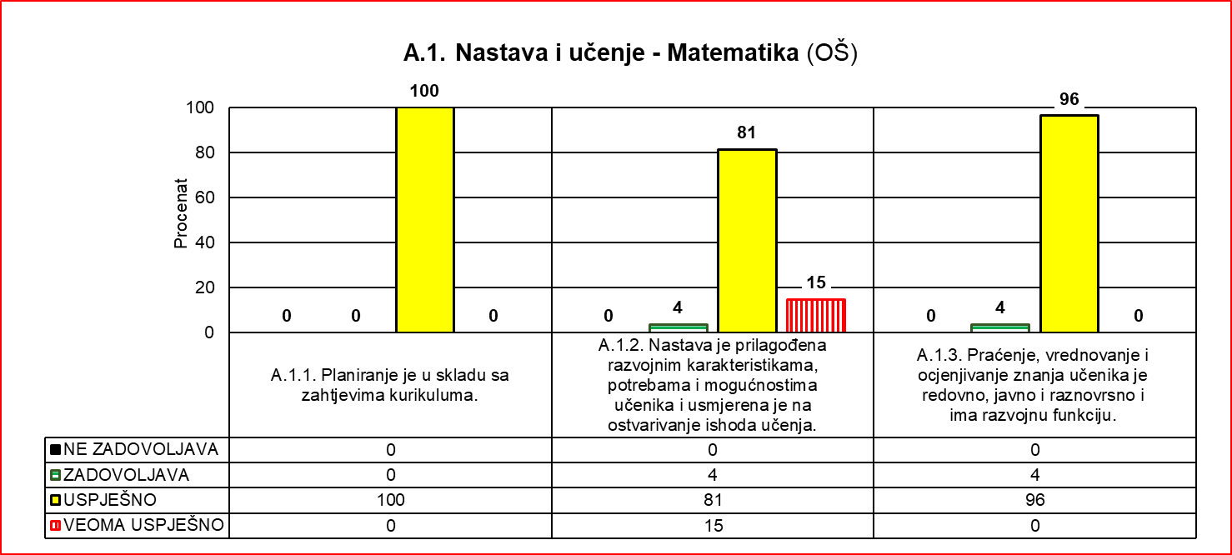

### **3.1. Matematika – RN (OŠ)**

|  |  |  |  |  |  |  |
| --- | --- | --- | --- | --- | --- | --- |
| A.1. Nastava i učenje - (RN) Matematika | A.1.1. Planiranje je u skladu sa zahtjevima kurikuluma. | | A.1.2. Nastava je prilagođena razvojnim karakteristikama, potrebama i mogućnostima učenika i usmjerena je na ostvarivanje ishoda učenja. | | A.1.3. Praćenje, vrednovanje i ocjenjivanje znanja učenika je redovno, javno i raznovrsno i ima razvojnu funkciju. | |
| Br. škola | % | Br. škola | % | Br. škola | % |
| NE ZADOVOLJAVA | 0 | 0 | 0 | 0 | 0 | 0 |
| ZADOVOLJAVA | 0 | 0 | 0 | 0 | 0 | 0 |
| USPJEŠNO | 20 | 100 | 16 | 80 | 20 | 100 |
| VEOMA USPJEŠNO | 0 | 0 | 4 | 20 | 0 | 0 |
| Ukupno: | 20 | 100 | 20 | 100 | 20 | 100 |

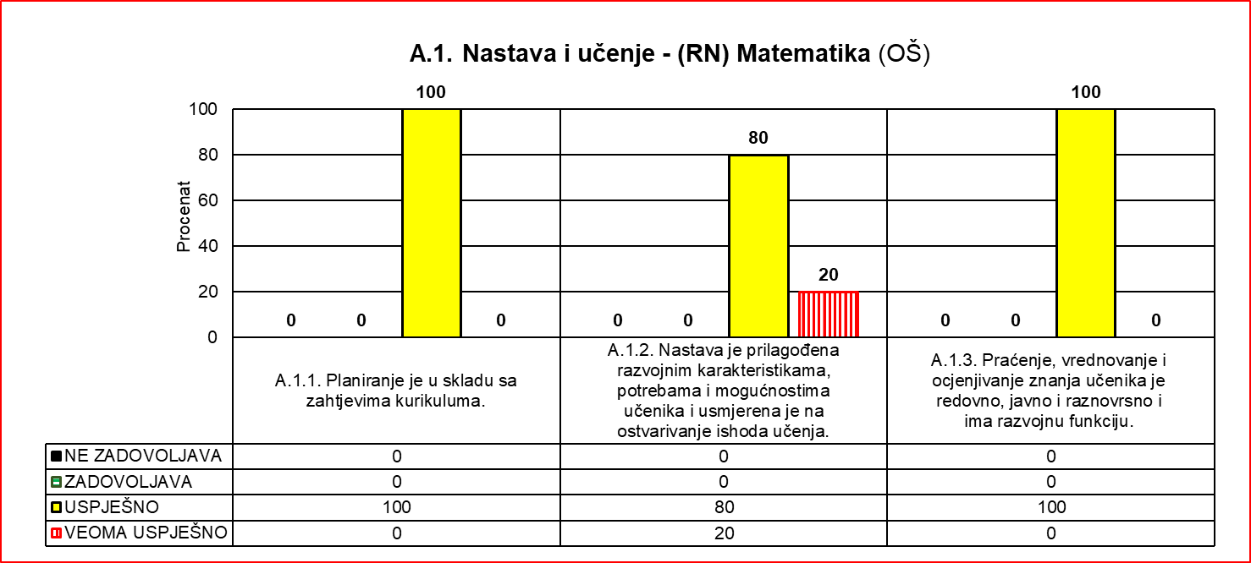

|  |  |  |  |
| --- | --- | --- | --- |
| Nastavni predmet | Standard | Srednja procjena standarda | Ukupna srednja procjena |
| Matematika-RN | A.1.1. | 7.20 | 7.54 |
| A.1.2. | 7.90 |
| A.1.3. | 7.15 |

### **3.2. Matematika – PN (OŠ)**

|  |  |  |  |  |  |  |
| --- | --- | --- | --- | --- | --- | --- |
| A.1. Nastava i učenje - (PN) Matematik | A.1.1. Planiranje je u skladu sa zahtjevima kurikuluma. | | A.1.2. Nastava je prilagođena razvojnim karakteristikama, potrebama i mogućnostima učenika i usmjerena je na ostvarivanje ishoda učenja. | | A.1.3. Praćenje, vrednovanje i ocjenjivanje znanja učenika je redovno, javno i raznovrsno i ima razvojnu funkciju. | |
| Br. škola | % | Br. škola | % | Br. škola | % |
| NE ZADOVOLJAVA | 0 | 0 | 0 | 0 | 0 | 0 |
| ZADOVOLJAVA | 0 | 0 | 1 | 14 | 1 | 14 |
| USPJEŠNO | 7 | 100 | 6 | 86 | 6 | 86 |
| VEOMA USPJEŠNO | 0 | 0 | 0 | 0 | 0 | 0 |
| Ukupno: | 7 | 100 | 7 | 100 | 7 | 100 |

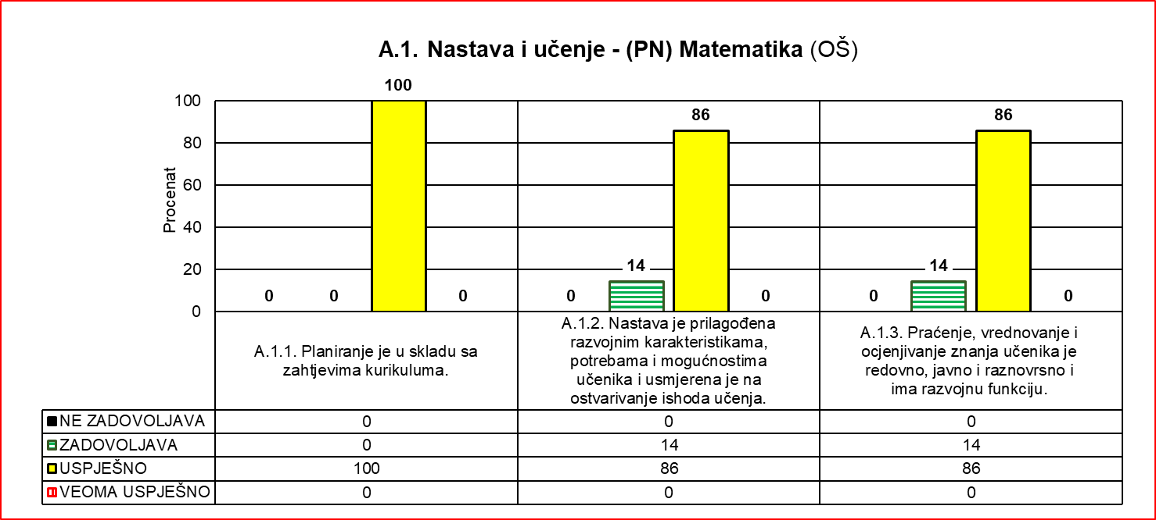

|  |  |  |  |
| --- | --- | --- | --- |
| Nastavni predmet | Standard | Srednja procjena standarda | Ukupna srednja procjena |
| Matematika-PN | A.1.1. | 7.14 | 7.21 |
| A.1.2. | 7.29 |
| A.1.3. | 7.14 |

**Prednosti:**

* Posjećeni časovi su uglavnom didaktičko-metodološki strukturirani.
* Nastavnici daju jasne instrukcije, zasnovane na poznavanju struke.
* Planirana nastava je prilagođena ostvarivanju ishoda.
* Ocjenjivanje je u skladu sa pozitivnim zakonskim propisima.
* Nastavnici se redovno pripremaju za nastavu.
* Nastavnici uvažavaju razlike u saznajnom, afektivnom, socijalnom i psihomotornom potencijalu.
* Nastavnici razvijaju međusobno povjerenje i poštovanje u učionici, kao i pozitivnu, radnu i saradničku atmosferu.
* Nastavnici planiraju dopunsku i dodatnu nastavu.
* Godišnji planovi rada su urađeni po obrazovno-vaspitnim ishodima i ishodima učenja.
* Uglavnom se planira otvoreni dio kurikuluma.
* Nastavnici motivišu učenike u cilju povezivanja stečenog i novog nastavnog sadržaja.
* Nastavnici upućuju učenike na samostalan rad, kroz izradu i analizu domaćih zadataka.
* U pojedinim školama se radi usaglašavanje kriterijuma ocjenjivanja.
* U skladu sa individualnim potrebama i razvojnim karakteristikama, nastavnici prilagođavaju zadatke, tempo i metode rada sa učenicima.
* Učeničke sveske se uglavnom redovno pregledaju i učenicima daje povratna informacija.
* U nastavi matematike je zastupljena aktivna nastava, naročito u razrednoj nastavi.

**Nedostaci:**

* U većini učionica u kojima se izvodi nastava matematike nedostaje edukativnih i didaktičkih matematičkih sadržaja koji bi oplemenili radni prostor i djelovali podsticajno na rad učenika.
* U pojedinim školama zapisnici Aktiva nijesu sadržajni, ne prati se planirana dinamika rada.
* U pojedinim školama nijesu usaglašeni kriterijumi ocjenjivanja na nivou Aktiva.
* U pojedinim školama nastavnici nijesu upoznali učenike sa donesenim kriterijumima za ocjenjivanje.
* Na pojedinim posjećenim časovima nije bilo sistematizacije zadataka i uglavnom su se odnosili na razvoj početnih taksonomskih nivoa znanja.
* U pojedinim programima nalaze se i ishodi koji nijesu predviđeni aktuelnim Predmetnim programom.
* U većini škola ne dostavljaju se specifikacije nastavnih sredstava i pomagala potrebnih za realizaciju obrazovnog programa.
* Stručni aktivi nijesu u dovoljnoj mjeri usmjereni na stručna pitanaja i ne uočava se njihov značaj i uloga u toku nastavnog procesa.
* U pojedinim školama nastava matematike nije stručno zastupljena.
* U nastavi matematike povremeno su zastupljeni tradicionalni i donekle prevaziđeni oblici rada, posebno u predmetnoj nastavi.

**Preporuke:**

* Nastavnicima dati jasna upustva za planiranje, kao i planiranje časova otvorenog kurikuluma, i evidentiranja osvrta na realizaciju.
* Stručno zastupiti nastavu matematike.
* Opremiti kabinete matematike potrebnim savremenim didaktičkim materijalom.
* Obučiti nastavnike za primjenu saveremenih metoda rada.
* Nastavnicima dati jasna upustva za usaglašavanje kriterijuma za ocjenjivanje i načina prezentovanja učenicima.
* Nastavnicima dati jasna upustva za ocjenjivanje.
* Omogućiti nastavnicima matematike više akreditovanih programa.
* Uputiti nastavnike da kroz rad Stručnog aktiva, dostavljaju specifikaciju nastavnih sredstava i pomagala potrebnih za realizaciju obrazovnog programa.
* Školama dati jasna uputstva o ulozi i značaju Stručnog aktiva.

.

## **4. Engleski jezik (OŠ)**

Utvrđivanje kvaliteta nastave engleskog jezika realizovano je u 24 osnovne škole. Nastava je uspješna, a ukupna srednja procjena iznosi 7,46. Najbolje je procijenjen standard A 1.1. *Planiranje je u skladu sa zahtjevima kurikuluma*, koji je u 7 škola (29%) procijenjen kao *veoma uspješan*, a samo u jednoj ustanovi je manje od uspješnog (*zadovoljava*). Malo slabije je procijenjen kvalitet nastavnog časa u okviru standarda A 1.2. *Nastava je prilagođena razvojnim karakteristikama, potrebama i mogućnostima učenika i usmjerena je na ostvarivanje ishoda učenja* (7,42). Ovaj standard je *veoma uspješan* u 21% ustanova, a zadovoljava u 13%. Ista prosječna ocjena (7,42) je i kod trećeg standarda, A.1.3*. Praćenje, vrednovanje i ocjenjivanje znanja učenika je redovno, javno i raznovrsno i ima razvojnu funkciju*, ali je u manjem broju ustanova na nivou *veoma uspješno* ili *zadovoljava* (8%), dok je u većini škola (83%) procijenjen na nivou *uspješno*.

|  |  |  |  |  |  |  |
| --- | --- | --- | --- | --- | --- | --- |
| A.1. Nastava i učenje - Engleski jezik | A.1.1. Planiranje je u skladu sa zahtjevima kurikuluma. | | A.1.2. Nastava je prilagođena razvojnim karakteristikama, potrebama i mogućnostima učenika i usmjerena je na ostvarivanje ishoda učenja. | | A.1.3. Praćenje, vrednovanje i ocjenjivanje znanja učenika je redovno, javno i raznovrsno i ima razvojnu funkciju. | |
| Br. škola | % | Br. škola | % | Br. škola | % |
| NE ZADOVOLJAVA | 0 | 0 | 0 | 0 | 0 | 0 |
| ZADOVOLJAVA | 1 | 4 | 3 | 13 | 2 | 8 |
| USPJEŠNO | 16 | 67 | 16 | 67 | 20 | 83 |
| VEOMA USPJEŠNO | 7 | 29 | 5 | 21 | 2 | 8 |
| Ukupno: | 24 | 100 | 24 | 100 | 24 | 100 |

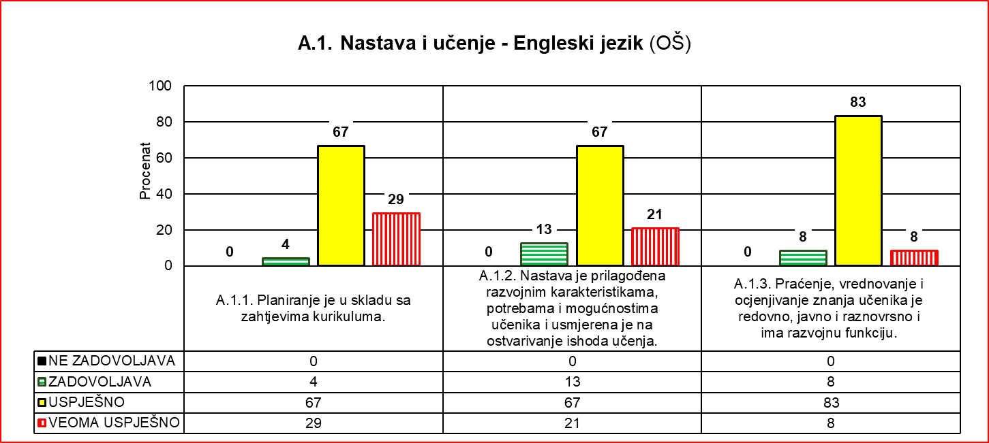

|  |  |  |  |
| --- | --- | --- | --- |
| Nastavni predmet | Standard | Srednja procjena standarda | Ukupna srednja procjena |
| Engleski jezik | A.1.1. | 7.63 | 7.46 |
| A.1.2. | 7.42 |
| A.1.3. | 7.42 |

**Prednosti:**

* U većini škola časovi imaju odgovarajuću strukturu s jasno diferenciranim fazama časa.
* Aktivnosti učenika u svim fazama časa usmjerene su na ostvarivanje ishoda učenja.
* Instrukcije, objašnjenja i pitanja nastavnika jasna su i koncizna.
* Izbor nastavnih metoda i oblika rada u skladu je sa aktivnostima učenja, a zasniva se na principima aktivne nastave.
* Učenici su podsticani na razmišljanje i produktivnu primjenu stečenih znanja.
* Nastava je usmjerena na razvoj svih jezičkih vještina (recepcija, produkcija, interakcija i medijacija), kognitivnih strategija učenja (npr. klasifikacija, dedukcija...), kritičkog mišljenja, istraživačkog duha i kreativnosti učenika. Obradom teksta i tematskog vokabulara učenici povezuju znanja iz različitih predmeta i uočavaju mogućnost njihove primjene u svakodnevnom životu.
* Primjenom materijala različite težine, prilagođenim tempom rada i prilagođavanjem aktivnosti različitim stilovima učenja, nastavnici uvažavaju razlike učenika u saznajnom, afektivnom, socijalnom i psihomotornom potencijalu učenika.
* Učenje je zasnovano na upotrebi raznovrsnih nastavnih sredstava i pomagala. Pored osnovnih nastavnih sredstava (udžbenik, radna sveska, prateći CD-i, nastavni listići, slikovni materijal, realije) sve više se koriste digitalni resursi i elektronska verzija udžbenika. Ovi resursi koriste se funkcionalno i racionalno. Zapisi na tabli su čitki i dobro organizovani.
* Novi sadržaji su postupno uvođeni, a nova znanja su povezana s ranije naučenim. Stečena znanja primjenjiva su u praksi – učenici pokazuju sposobnost komunikacije na engleskom jeziku izvan konteksta učionice.
* Ocjenjivanje učenika je redovno, zasnovano na kriterijumima definisanim za pismene zadatke (bodovna skala) i usmeno ponašanje učenika (receptivne i produktivne vještine). Učenici su upoznati s kriterijumom ocjenjivanja.
* Nastavnici prate postignuća učenika i vode ličnu evidenciju koja sadrži ocjene ili znakove razvrstane po različitim elementima, kao što su: jezičke vještine (čitanje, pisanje, govor, slušanje), gramatika, vokabular, ocjene ostvarene na pismenim provjerama, aktivnost učenika, domaći zadaci.
* Nastavnici pružaju podršku učenicima u skladu s njihovim postignućima (dopunska i dodatna nastava, diferencirani materijal).
* Ocjenjivanje učenika s posebnim obrazovnim potrebama je u skladu s IROP-om.
* Nastavnici posjeduju kvalitetno urađene godišnje planove rada, planove za dopunsku i dodatnu nastavu, IROP-e i planove sekcija. Godišnji planovi rada sadrže otvoreni dio kurikuluma i međupredmetne teme u odgovarajućem obimu.
* U pripremama nastavnika definisani su ishodi učenja, aktivnosti učenika, nastavna sredstva i materijal, didaktička rješenja. Pripreme sadrže i diferencirani materijal za učenike s posebnim obrazovnim potrebama. Neki nastavnici redovno vrše osvrt na realizaciju ishoda u obrascima planova rada i pripremama za čas.
* Nastavnici pokreću inicijativu za nabavku potrebnih nastavnih sredstava, a nerijetko sami obezbjeđuju dodatna sredstva.

**Nedostaci:**

* U godišnjim planovima rada otvoreni dio kurikuluma i međupredmetne teme nijesu svuda jasno izdvojeni.
* Osvrt na realizaciju godišnjeg plana rada je uglavnom formalnog karaktera, bez sugestija i komentara.
* Visok procenat nastavnika dao je na uvid samo pripreme za posjećene časove, pa nije moguće utvrditi da li je pripremanje redovno i da li se vrši osvrt na realizaciju ishoda učenja.
* U zapisnicima pojedinih aktiva nema tragova da nastavnici pokreću inicijativu za nabavku potrebnih sredstava za realizaciju Predmetnog programa.
* Kod pojedinih nastavnika i dalje dominira tradicionalna nastava. Zapostavljeno je razvijanje strategija učenja, kreativnosti učenika, dok su kritičko mišljenje i istraživački duh zapostavljeni.
* Prostor za učenje zadovoljava higijenske i zdravstvene uslove, ali nema radova učenika koji bi djelovali podsticajno i koji bi hronološki pratili obrađenu tematiku na časovima.
* Ishodi učenja nijesu ostvareni na jednom broju časova.
* Instrukcije i objašnjenja nastavnika povremeno izostaju ili su nerazumljivi učenicima.
* Većina aktivnosti usmjerena je na konceptualno znanje i niže nivoe kognitivnih procesa – imenovanje, memorisanje, reprodukciju, a podsticanje kreativnosti učenika ispoljeno je u sklopu aktivnosti crtanja.
* Zapostavljeni su zadaci otvorenog tipa za stimulisanje kritičkog mišljenja, rješavanja problema, istraživanja, kao i razvoj strategija učenja. Učenje je uglavnom mehaničko, oslanja se na memorisanje, pa učenici ne uočavaju mogućnost primjene stečenog znanja u svakodnevnom životu.
* Nastavni materijal nije uvijek prilagođen mogućnostima učenika.
* Kriterijum ocjenjivanja nije definisan ili se ne primjenjuje. Ocjenjivanje se uglavnom realizuje u drugoj polovini klasifikacionih perioda (ili pred sami kraj).
* Nastavnici prate i vrednuju postignuća učenika, ali ne iz jasno definisanih segmenata. Takođe, ti elementi procjene su neujednačeni i različiti. Primjećeno je odstupanje od preporuka Predmetnog programa, npr. ocjenjivanja učenika brojčanim ocjenama u prvom ciklusu.

**Preporuke:**

* Pri izradi godišnjih planova rada i pisanih priprema poštovati Predmetni program.
* Godišnjim planovima rada nastavnika planirati i jasno odvojiti ishode koji pripadaju otvorenom dijelu kurikuluma i međupredmetnim temama i prilagoditi ih uzrastu i spoznajnim mogućnostima učenika.
* Redovno se pripremati za nastavu. Vršiti osvrt na realizaciju ishoda učenja.
* Realizovati planove dopunske i dodatne nastave.
* Na sjednici Aktiva inicirati da se obezbijede neophodna nastavna sredstva, prvenstveno uređaj za reprodukciju.
* Nastavu usredsrediti na ishode učenja. Umjesto fokusiranja na gramatiku, razvijati kritičko mišljenje i druge vještine za 21. vijek.
* Nastavni materijal i vježbanja prilagoditi mogućnostima učenika.
* Voditi računa o tempu rada na časovima.
* Davati učenicima jasne instrukcije i adekvatna objašnjenja.
* Provjeravati ostvarenje ishoda učenja.
* Unaprijediti nastavu engleskog jezika primjenom savremenih nastavnih metoda, raznovrsnih oblika rada, zadataka koji stimulišu više nivoe kognitivnih procesa, kritičko mišljenje, evaluaciju.
* Razvijati strategije učenja i istraživački duh.
* U nastavi koristiti raznovrsnija nastavna sredstva i didaktički materijal.
* Unaprijediti podršku učenicima koji sporije napreduju, kao i onima koji pokazuju posebno interesovanje za nastavu engleskog jezika.
* Držati se preporuka Predmetnog programa prilikom ocjenjivanja. Definisati kriterijum za ocjenjivanje usmenih odgovora učenika.
* Praćenje rada i napredovanja učenika treba da bude kontinuirano i sistematsko, po tačno utvrđenim kriterijumima uz vođenje evidencije.
* Ujednačiti elemente procjene postignuća učenika na nivou Aktiva.

## **5. Njemački jezik (OŠ)**

U posmatranom periodu od jedne godine (2023) izvršena je evaluacija nastave njemačkog jezika u sljedećim osnovnim školama u Crnoj Gori u kojima se izučava njemački kao drugi strani jezik: „Druga osnovna” Budva, „Dašo Pavičić“ Herceg Novi, „Đerđ Kastrioti Skenderbeg“ Bar, „Đžafer Nikočević“ Gusinje, „Jugoslavija“ Bar, „Maršal Tito“ Ulcinj, „Šukrija Međedović“ Bijelo Polje, „Vuk Karadžić“ Berane i „Ratko Žarić“ Nikšić. Najbolje procijenjeni standard je A.1.2 *Nastava je prilagođena razvojnim karakteristikama, potrebama i mogućnostima učenika i usmjerena je na ostvarivanje ishoda učenja* sa ocjenom 6.78, lošije procijenjeni standardi su A.1.3. *Praćenje, vrednovanje i ocjenjivanje znanja učenika je redovno, javno i raznovrsno i ima razvojnu funkciju*, sa prosječnom ocjenom 6.00 i standard A.1.1. *Planiranje je u skladu sa zahtjevima kurikuluma* sa ocjenom 5.67. Ukupna prosječna ocjena sva tri standarda je 6.32.

|  |  |  |  |  |  |  |
| --- | --- | --- | --- | --- | --- | --- |
| A.1. Nastava i učenje - Njemački jezik | A.1.1. Planiranje je u skladu sa zahtjevima kurikuluma. | | A.1.2. Nastava je prilagođena razvojnim karakteristikama, potrebama i mogućnostima učenika i usmjerena je na ostvarivanje ishoda učenja. | | A.1.3. Praćenje, vrednovanje i ocjenjivanje znanja učenika je redovno, javno i raznovrsno i ima razvojnu funkciju. | |
| Br. škola | % | Br. škola | % | Br. škola | % |
| NE ZADOVOLJAVA | 0 | 0 | 0 | 0 | 0 | 0 |
| ZADOVOLJAVA | 3 | 33 | 2 | 22 | 3 | 33 |
| USPJEŠNO | 6 | 67 | 5 | 56 | 6 | 67 |
| VEOMA USPJEŠNO | 0 | 0 | 2 | 22 | 0 | 0 |
| Ukupno: | 9 | 100 | 9 | 100 | 9 | 100 |

|  |  |  |  |
| --- | --- | --- | --- |
| Nastavni predmet | Standard | Srednja procjena standarda | Ukupna srednja procjena |
| Njemački jezik | A.1.1. | 5.67 | 6.32 |
| A.1.2. | 6.78 |
| A.1.3. | 6.00 |

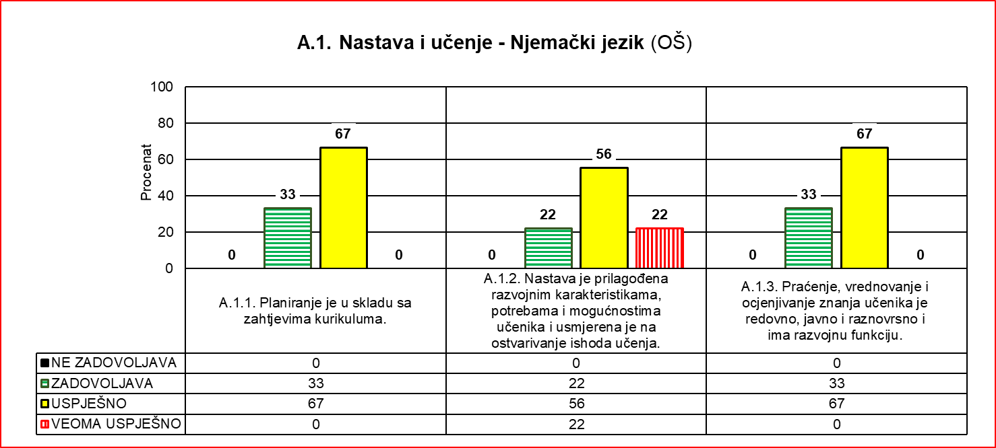

**Prednosti:**

* Koncept scenarija za posjećene časove je potpun.
* Ishodi časa su jasno definisani.
* Časovi su struktuirani u skladu sa metodičko-didaktičkim zahtjevima..
* Preovladava dobra pedagoška komunikacija između nastavnika i učenika, kao i između samih učenika.
* Nastavnici podstiču učenike u toku aktivnosti i spontano stvaraju opštu psihološku klimu uvažavanja učenika.
* Izabrane metode/tehnike rada kao i korišćena nastavna sredstva pomažu ostvarenju ishoda časa.
* U nastavi se koristi ranovrstan didaktički materijal (odobreni udžbenici, odgovarajuća dodatna literatura, didaktički materijal koji pripremaju nastavnici i učenici).
* Nastavnici uredno pišu pripreme za časove u kojima su jasno definisani ishodi časa, kao i metode i oblici rada.
* Upotrebni jezik u nastavi je njemački jezik, koji se koristi u optimalnoj mjeri.
* Godišnji planovi rada za dodatnu i dopunsku nastavu su uredno planirani.
* Ocjenjivanje je redovno i blagovremeno, u skladu sa Zakonom i Pravilnikom o vrstama ocjena i načinu ocjenjivanja učenika.
* Nastavnici kombinuju metode provjeravanja znanja i različite tehnike ocjenjivanja, što za rezultat daje objektivnu i jasnu ocjenu.
* U svojoj bilježnici nastavnici redovno prate i evidentiraju sve aktivnosti i postignuća učenika.

**Nedostaci:**

* Prilikom planiranja ne vodi se računa o preciznom raspoređivanju ishoda učenja, pojmova/sadržaja, kao i otvorenom dijelu kurikuluma u cilju unapređenja nastavnog procesa.
* Ne planira se obavezni dio Predmetnog programa i ne prilagođavaju se interni materijali u skladu sa IROP-om za učenike sa posebnim obrazovnim potrebama.
* Kod pisane pripreme za čas ne stavlja se akcenat na aktivnosti učenika.
* Zapažanja o realizaciji obrazovno-vaspitnih ishoda i ishoda učenja se ne evidentiraju.
* Stručni aktiv društveno-jezičke grupe predmeta ima plan i program rada koji sadrži planirane aktivnosti, ali ne i vremensku dinamiku realizacije i samoevaluaciju.
* Nedostaju tekstualne analize sa zaključcima i preporukama za poboljšanje postignuća učenika u narednom periodu.
* Unutar Aktiva se ne planiraju hospitacije i ogledna predavanja.
* Nastavnici ne drže redovno dodatnu i dopunsku nastavu, ili se o istoj ne vodi evidencija.

**Preporuke:**

* Prilikom planiranja voditi računa o preciznom raspoređivanju ishoda učenja, pojmova/sadržaja, u cilju unapređenja nastavnog procesa.
* Planirati obavezni dio Predmetnog programa i prilagođavati interne materijale u skladu sa IROP-om za učenike sa posebnim obrazovnim potrebama.
* Godišnje i mjesečne planove usvojiti na Sjednici aktiva i verifikovati potpisom i pečatom. Nakon svakog časa pisati napomene, osvrt i kraći zaključak o realizaciji planiranog.
* Neophodno je permanentno usavršavanje nastavnika za rad sa djecom sa posebnim obrazovnim potrebama.
* Planirati i izvoditi različite oblike podrške učenicima, a u skladu sa Zakonom.
* Kod pisane pripreme za čas, akcenat staviti na aktivnosti učenika.
* Nakon svakog časa pisati napomene, osvrt i kraći zaključak o realizaciji planiranog.
* Poboljšati rad Stručnog aktiva, nakon svakog klasifikacionog perioda pisati analize sa zaključcima i preporukama za poboljšanje uspjeha učenika.
* Stručni aktiv je u obavezi da pokrene inicijativu za nabavku nastavnih sredstava, a Ustanova u skladu sa mogućnostima, treba da obezbijedi nastavna sredstva, kako bi proces nastave bio kvalitetniji.
* Osavremeniti nastavu primjenom savremenih nastavnih sredstava i pomagala neophodnih za realizaciju Predmetnog programa, kako bi aktivnosti na času bile interesantnije učenicima i kako bi se doprinijelo poboljšanju kvaliteta nastave.
* Posebnu pažnju posvetiti ambijentu učionice u cilju zadovoljenja estetsko-saznajnih potreba učenika.
* Nakon svakog klasifikacionog perioda pisati analize sa zaključcima i preporukama za poboljšanje uspjeha učenika.
* Planirati hospitacije i ogledna predavanja unutar Aktiva.
* Na pismenim zadacima, shodno Predmetnom programu obuhvatiti sve jezičke vještine. Na nivou stručnog aktiva usaglasiti kriterijume ocjenjivanja.

## **6. Italijanski jezik (OŠ)**

Najbolju procjenu ima standard *Nastava je prilagođena razvojnim karakteristikama, potrebama i mogućnostima učenika i usmjerena je na ostvarivanje ishoda učenja,* 7.60. Najslabiju procjenu ima standard *Praćenje, vrednovanje i ocjenjivanje znanja učenika je redovno, javno, i raznovrsno i ima razvojnu funkciju sa prosječnom ocjenom 5.40.* Standard *Planiranje je u skladu sa zahtjevima kurikuluma* je procijenjen sa 6.00. Ukupna srednja procjena za sve standarde je 6.62.

|  |  |  |  |  |  |  |
| --- | --- | --- | --- | --- | --- | --- |
| A.1. Nastava i učenje – Italijanski jezik | A.1.1. Planiranje je u skladu sa zahtjevima kurikuluma. | | A.1.2. Nastava je prilagođena razvojnim karakteristikama, potrebama i mogućnostima učenika i usmjerena je na ostvarivanje ishoda učenja. | | A.1.3. Praćenje, vrednovanje i ocjenjivanje znanja učenika je redovno, javno i raznovrsno i ima razvojnu funkciju. | |
| Br. škola | % | Br. škola | % | Br. škola | % |
| NE ZADOVOLJAVA | 0 | 0 | 0 | 0 | 0 | 0 |
| ZADOVOLJAVA | 2 | 40 | 0 | 0 | 3 | 60 |
| USPJEŠNO | 2 | 40 | 4 | 80 | 2 | 40 |
| VEOMA USPJEŠNO | 1 | 20 | 1 | 20 | 0 | 0 |
| Ukupno: | 5 | 100 | 5 | 100 | 5 | 100 |

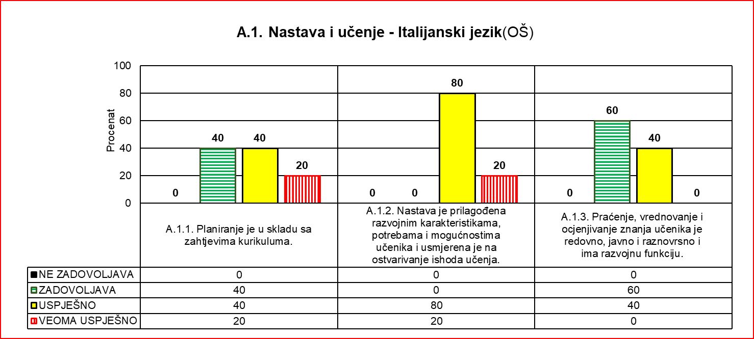

|  |  |  |  |
| --- | --- | --- | --- |
| Nastavni predmet | Standard | Srednja procjena standarda | Ukupna srednja procjena |
| Italijanski jezik | A.1.1. | 6.00 | 6.62 |
| A.1.2. | 7.60 |
| A.1.3. | 5.40 |

**Prednosti:**

* Uputstva nastavnika su jasna i vodi se računa o zahtjevima koje postavljaju pred učenicima.
* Nastavnici se bave odgovorima učenika, pohvaljuju ih za trud i postignuća i vode računa o odmjerenosti u zahtjevima.
* Odnos između nastavnika i učenika zasniva se na uzajamnom povjerenju i poštovanju.
* Nastava se uglavnom realizuje kroz upotrebu savremenih tehnologija i obradu edukativnih sadržaja vezanih za izučavanje italijanskog jezika.
* Vrednuju se svi aspekti nastave, kao i zalaganje učenika na času.
* Uvodni djelovi časova realizovani su odgovarajućim aktivnostima kojima se učenici usmjeravaju ka ostvarivanju planiranih ishoda.
* Nastavnici uspješno motivišu učenike za rad.
* Radi se na razvijanju radnih navika i osposobljavanju učenika za samostalni rad.
* Prisutna je kombinacija metoda provjere znanja i tehnika ocjenjivanja.
* Nastavnici se uglavnom pripremaju za nastavu i radi se osvrt na kvalitet uspješnosti.

**Nedostaci:**

* U nedovoljnoj mjeri prisutna korelacija sa drugim predmetima koja bi doprinosila integrisanosti učeničkih znanja.
* Zapažanja o realizaciji obrazovno-vaspitnih ishoda i ishoda učenja evidentiraju se povremeno i uglavnom su formalne prirode.
* Većina pitanja usmjerena je na provjeru deklarativnog znanja, a ne na podsticanje viših misaonih aktivnosti kod učenika.
* Na stručnim aktivima se u nedovoljnoj mjeri razgovara o utvrđivanju kriterijuma ocjenjivanja, a kod analize uspjeha daje se samo tabelarni prikaz učeničkih postignuća.
* U nekim kontrolnim zadacima date su vježbe prevođenja, što nije u skladu sa didaktičkim preporukama datim u Predmetnom programu.
* Dodatna i dopunska nastava se rijetko realizuju.

**Preporuke:**

* Vršiti kvalitativni osvrt na realizaciju obrazovno-vaspitnih i ishoda učenja.
* Na stručnim aktivima u većoj mjeri razgovarati o kriterijumima ocjenjivanja učenika i njihovim postignućima i planirati dalje korake za poboljšanje postignuća u učenju.
* Vršiti korelaciju sa drugim predmetima koja bi doprinosila integrisanosti učeničkih znanja.
* Redovno evidentirati zapažanja o realizaciji obrazovno-vaspitnih ishoda i ishoda učenja.
* Uskladiti pisane provjere znanja u skladu sa didaktičkim preporukama iz Predmetnog programa.
* Redovno održavati časove dopunske i dodatne nastave i vršiti analizu efekata ova dva vida nastave na postignuća učenika.

## **7. Francuski jezik (OŠ)**

Nastava predmeta Francuski jezik u toku 2023. godine evaluirana je u 5 osnovnih škola. Sa *veoma uspješno* procijenjena je jedna škola, a ostale četiri sa *uspješno*. Ukupna srednja procjena na nivou predmeta je 7.96. Najbolju procjenu ima standard *Planiranje je u skladu sa zahtjevima kurikuluma*, koji je procjenjen sa 8.40. Standard *Nastava je prilagođena razvojnim karakteristikama, potrebama i mogućnostima učenika i usmjerena je na ostvarivanje ishoda učenja* procijenjen je sa 8.00, dok je standard *Praćenje, vrednovanje i ocjenjivanje znanja učenika redovno, javno i raznovrsno i ima razvojnu funkciju*, procijenjen sa 7.60.

|  |  |  |  |  |  |  |
| --- | --- | --- | --- | --- | --- | --- |
| A.1. Nastava i učenje - Francuski jezik | A.1.1. Planiranje je u skladu sa zahtjevima kurikuluma. | | A.1.2. Nastava je prilagođena razvojnim karakteristikama, potrebama i mogućnostima učenika i usmjerena je na ostvarivanje ishoda učenja. | | A.1.3. Praćenje, vrednovanje i ocjenjivanje znanja učenika je redovno, javno i raznovrsno i ima razvojnu funkciju. | |
| Br. škola | % | Br. škola | % | Br. škola | % |
| NE ZADOVOLJAVA | 0 | 0 | 0 | 0 | 0 | 0 |
| ZADOVOLJAVA | 0 | 0 | 0 | 0 | 0 | 0 |
| USPJEŠNO | 2 | 40 | 4 | 80 | 4 | 80 |
| VEOMA USPJEŠNO | 3 | 60 | 1 | 20 | 1 | 20 |
| Ukupno: | 5 | 100 | 5 | 100 | 5 | 100 |

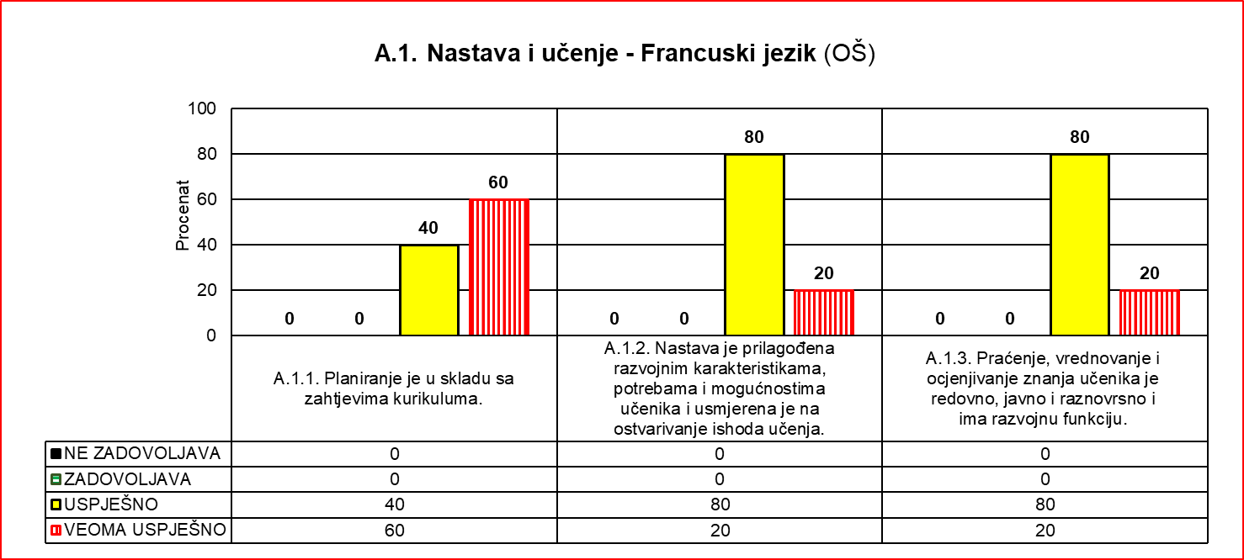

|  |  |  |  |
| --- | --- | --- | --- |
| Nastavni predmet | Standard | Srednja procjena standarda | Ukupna srednja procjena |
| Francuski jezik | A.1.1. | 8.40 | 7.96 |
| A.1.2. | 8.00 |
| A.1.3. | 7.60 |

**Prednosti:**

* Na posjećenim časovima nastavnici su poštovali zahtjeve didaktičko-metodološke strukture časa.
* Posjećeni časovi odgovaraju konceptu pisanih priprema.
* Metode i aktivnosti, kao i upotreba nastavnih sredstava u cilju su ostvarivanja planiranih ishoda učenja.
* Tokom nastavnog procesa koristi se korelacija sa drugim predmetima, naročito sa drugim stranim jezicima.
* Odnos nastavnika i učenika je korektan.
* Nastava se realizuje u skladu sa godišnjim planovima koji su urađeni blagovremeno i sadrže uglavnom potrebne elemente.
* Nastavnici se pripremaju redovno za nastavu.
* Pripreme su u većini slučajeva funkcionalne i imaju jasnu artikulaciju časa.
* Planiraju se dopunska i dodatna nastava.
* Ocjenjivanje učenika je raznovrsno i ima razvojnu funkciju.
* Ocjenjuju se sve četiri jezičke vještine.
* Nastavnici nastoje da ocjena motivišuće djeluje na učenike.

**Nedostaci:**

* Kod malog broja nastavnika časovima je nedostajalo više dinamičnosti i aktivnosti učenika.
* Na pojedinim časovima izostala je samostalnost učenika, a usmena produkcija nije bila na odgovarajućem nivou.
* Kod jednog dijela učenika primijećeno je lose čitanje i izgovor pojedinih glasova na francuskom jeziku, kao i odsustvo vezivanja i intonacije.
* Pokazano znanje kod jednog dijela učenika nije u skladu sa ocjenama u dnevniku.
* Nekim učionicama nedostaje više sadržaja na fracuskom jeziku, tako da prostor za učenje nema obilježje predmeta koji se u njima izučava.

**Preporuke:**

* Nastavnici treba da motivišu učenike u cilju postizanja veće dinamičnosti časova i aktivnosti učenika tokom procesa učenja.
* Staviti poseban akcenat na usmenu produkciju učenika.
* Insistirati na pravilima izgovora, odnosno, posvetiti više pažnje fonetici francuskog jezika.
* Prostor za učenje opremiti potrebnim didaktičkim materijalom.

## **8. Ruski jezik (OŠ)**

Tokom 2023. godine evaluacijom je obuhvaćena nastava ruskog jezika u osam osnovnih škola. Najbolje procijenjeni standard je *Praćenje, vrednovanje i ocjenjivanje znanja učenika je redovno, javno i raznovrsno i ima razvojnu funkciju*, ocijenjen sa 6,13.

|  |  |  |  |  |  |  |
| --- | --- | --- | --- | --- | --- | --- |
| A.1. Nastava i učenje – Ruski jezik | A.1.1. Planiranje je u skladu sa zahtjevima kurikuluma. | | A.1.2. Nastava je prilagođena razvojnim karakteristikama, potrebama i mogućnostima učenika i usmjerena je na ostvarivanje ishoda učenja. | | A.1.3. Praćenje, vrednovanje i ocjenjivanje znanja učenika je redovno, javno i raznovrsno i ima razvojnu funkciju. | |
| Br. škola | % | Br. škola | % | Br. škola | % |
| NE ZADOVOLJAVA | 0 | 0 | 0 | 0 | 0 | 0 |
| ZADOVOLJAVA | 4 | 50 | 2 | 29 | 3 | 38 |
| USPJEŠNO | 4 | 50 | 4 | 57 | 5 | 63 |
| VEOMA USPJEŠNO | 0 | 0 | 1 | 14 | 0 | 0 |
| Ukupno: | 8 | 100 | 7 | 100 | 8 | 100 |

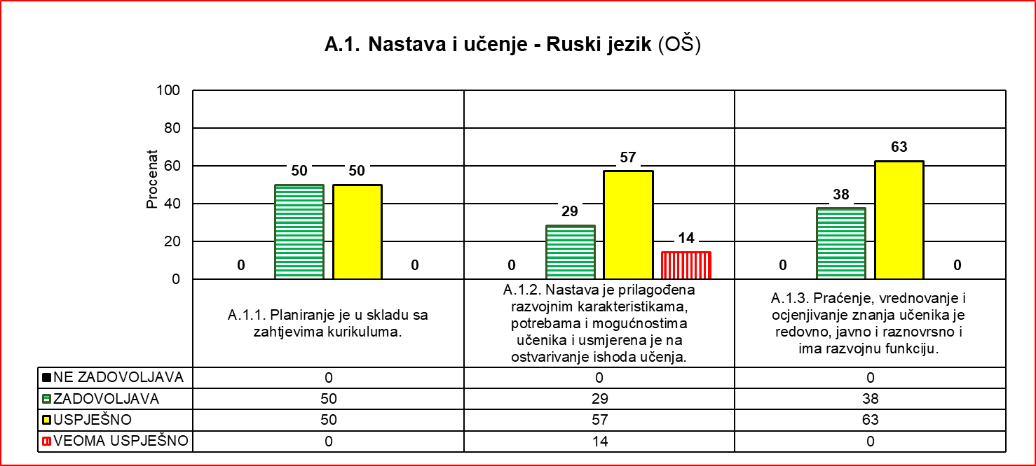

|  |  |  |  |
| --- | --- | --- | --- |
| Nastavni predmet | Standard | Srednja procjena standarda | Ukupna srednja procjena |
| Ruski jezik | A.1.1. | 5.50 | 6.04 |
| A.1.2. | 5.63 |
| A.1.3. | 6.13 |

**Prednosti:**

* Između učenika i nastavnika razvijeno je međusobno povjerenje i poštovanje.
* Časovi su strukturirani uglavnom u skladu sa didaktičko-metodičkim zahtjevima, etape časa se jasno razaznaju.
* U većini škola redovno se prate postignuća učenika.
* Godišnje planiranje je u skladu sa Predmetnim programom.
* Nastavnice pripremaju dodatne materijale za učenike (ukrštenice, radne listiće, igre), što nastavu obogaćuje.
* Kontrolni i pismeni zadaci realizuju se u skladu sa Predmetnim programom.

**Nedostaci:**

* U školama u kojima su nastavnici na dopuni do norme neprepoznatljivo je njihovo učešće u radu Stručnog aktiva, kao i u realizaciji dopunske i dodatne nastave.
* Metode i oblici rada, kao i aktivnosti učenika, nijesu u dovoljnoj mjeri usmjerene na dostizanje ishoda, odnosno na razvoj kritičkog mišljenja, kreativnosti, zaključivanje.
* U nekim školama učenici imaju teškoća sa izgovorom, čitanjem i razumijevanjem pročitanog.
* Grupni rad nije dobro isplaniran, nejednaka je angažovanost učenika i nedovoljna je razmjena informacija između grupa.
* Nastava nije organizovana uz uvažavanje saznajnog potencijala učenika.
* U nekim školama nastava se izvodi u lošim uslovima, u učionicama bez ikakvih podsticajnih elemenata.
* U nekim školama, čak i pred sam kraj klasifikacionog preioda, bilo je neocijenjenih učenika.
* Težina zadataka i vježbanja na kontrolnim i pismenim zadacima nije uvijek prilagođena nivou znanja i mogućnostima učenika.

**Preporuke:**

* Nastavnike uputiti na obuke koje se tiču aktivnog učenja, razvoja kritičkog mišljenja i kreativnosti, navođenja na zaključivanje. Takođe, obezbijediti obuke u vezi sa igrama u nastavi stranih jezika, grupnim radom i slično.
* Obezbijediti bolje uslove za realizaciju nastave, obezbijediti savremena nastavna sredstva i aktivno ih koristiti.
* Posvetiti dužnu pažnju redovnom ocjenjivanju učenika (više puta tokom klasifikacionog perioda).

## **9. Istorija (OŠ)**

Nastava istorije opservirana je u u 8 škola (šest u gradskoj i dvije u seoskoj sredini). Ukupna srednja procjena kvaliteta je “uspješno”, prosjek 7.29**.** Najbolje procijenjeni standard je A.1.1. *Planiranje je u skladu sa zahtjevima kurikuluma* – 7.63. Najslabije procijenjen standard je A.1.3. *Praćenje, vrednovanje i ocjenjivanje znanja učenika je redovno, javno i raznovrsno i ima razvojnu funkciju*) – 6.13**.**

|  |  |  |  |  |  |  |
| --- | --- | --- | --- | --- | --- | --- |
| A.1. Nastava i učenje – Istorija | A.1.1. Planiranje je u skladu sa zahtjevima kurikuluma. | | A.1.2. Nastava je prilagođena razvojnim karakteristikama, potrebama i mogućnostima učenika i usmjerena je na ostvarivanje ishoda učenja. | | A.1.3. Praćenje, vrednovanje i ocjenjivanje znanja učenika je redovno, javno i raznovrsno i ima razvojnu funkciju. | |
| Br. škola | % | Br. škola | % | Br. škola | % |
| NE ZADOVOLJAVA | 0 | 0 | 0 | 0 | 0 | 0 |
| ZADOVOLJAVA | 0 | 0 | 1 | 13 | 1 | 14 |
| USPJEŠNO | 7 | 88 | 7 | 88 | 6 | 86 |
| VEOMA USPJEŠNO | 1 | 13 | 0 | 0 | 0 | 0 |
| Ukupno: | 8 | 100 | 8 | 100 | 7 | 100 |

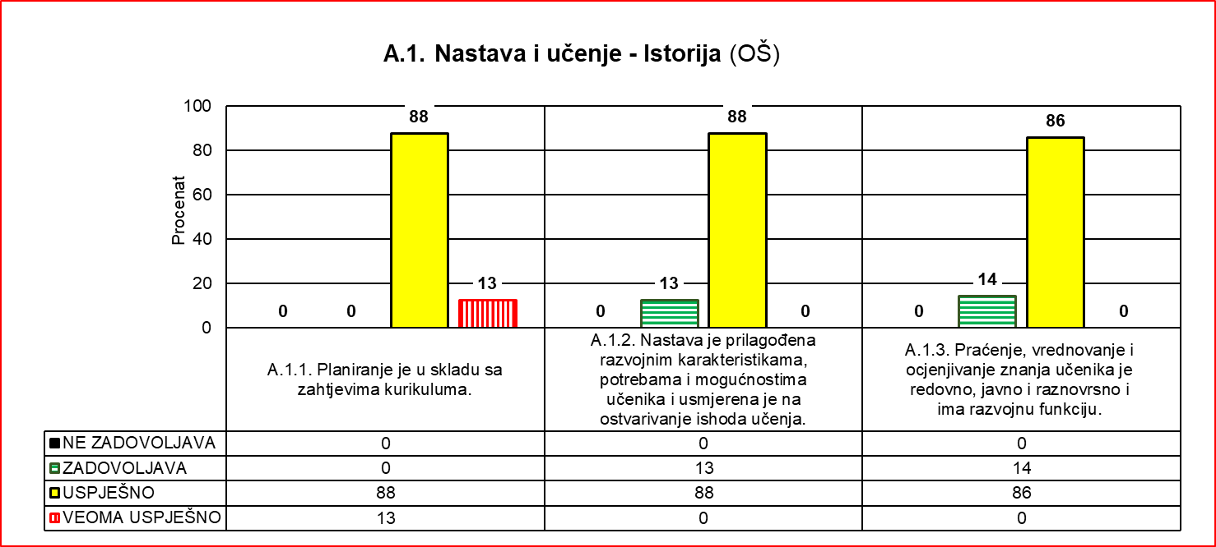

|  |  |  |  |
| --- | --- | --- | --- |
| Nastavni predmet | Standard | Srednja procjena standarda | Ukupna srednja procjena |
| Istorija | A.1.1. | 7.63 | 7.29 |
| A.1.2. | 7.25 |
| A.1.3. | 6.13 |

**Prednosti:**

* Godišnje planiranje gradiva u skladu je sa zahtjevima predmetnog kurikuluma.
* Zastupljen je, uglavnom, interaktivan pristup procesu nastave i učenja.
* Nastavni prostor je u značajnom broju škola opremljen informatičkom tehnologijom.
* Dopunska/dodatna nastava se, redovno planiraju.
* Praćenje i vrednovanje postignuća učenika je redovno, uglavnom je transparentno i ima razvojnu funkciju.

**Nedostaci:**

* Međupredmetne korelacije su djelimično zastupljene.
* Planiranje sadržaja koji afirmiše vrijednosti lokalne istorije, zastupljeno je djelimično ili, ukoliko je zastupljeno, nije zasebno grafički naznačeno u godišnjem rasporedu gradiva.
* Jedan broj posjećenih škola (dvije, obje u gradskoj sredini), ne posjeduju ni minimum IC tehnologije koja bi bila opredijeljena za realizaciju nastave.
* Realizacija dopunske/dodatne nastave često je uslovljena problemima koji se tiču prevoza učenika, kako na sjeveru, tako i u centralnom dijelu države.

**Preporuke:**

* Poboljšati opremljenost škola informacionom tehnologijom.
* U godišnji raspored gradiva, uvrstiti sadržaje koji afirmišu vrijednosti istorije lokalne sredine (15-20%).
* Raditi redovno osvrt na kvalitet realizovanih ishoda.
* U odjeljenjskim knjigama voditi redovnu evidenciju o realizaciji časova dopunske i dodatne nastave.

## **10. Geografija (OŠ)**

Nastava geografije u 2023. godini evaluirana je u 14 osnovnih škola. Srednja ocjena ključne oblasti u nivou je uspješno (7,12). Procjena pojedinačnih standarda izražena je u sljedećim pokazateljima:

* *Planiranje je u skladu sa zahtjevima kurikuluma*: zadovoljava 7% (1 škola); uspješno 86% (12 škola); veoma uspješno 7%; srednja procjena standarda je 6,79.
* *Nastava je prilagođena razvojnim karakteristikama, potrebama i mogućnostima učenika i usmjerena na ostvarivanje ishoda učenja*: uspješno 79% (11 škola); veoma uspješno 21% (3 škole); srednja procjena standarda je 7,29.
* *Praćenje, vrednovanje i ocjenjivanje znanja učenika je redovno, javno i raznovrsno i ima razvojnu funkciju*: uspješno 100%; srednja procjena standarda je 7,07.

|  |  |  |  |  |  |  |
| --- | --- | --- | --- | --- | --- | --- |
| A.1. Nastava i učenje – Geografija | A.1.1. Planiranje je u skladu sa zahtjevima kurikuluma. | | A.1.2. Nastava je prilagođena razvojnim karakteristikama, potrebama i mogućnostima učenika i usmjerena je na ostvarivanje ishoda učenja. | | A.1.3. Praćenje, vrednovanje i ocjenjivanje znanja učenika je redovno, javno i raznovrsno i ima razvojnu funkciju. | |
| Br. škola | % | Br. škola | % | Br. škola | % |
| NE ZADOVOLJAVA | 0 | 0 | 0 | 0 | 0 | 0 |
| ZADOVOLJAVA | 1 | 7 | 0 | 0 | 0 | 0 |
| USPJEŠNO | 12 | 86 | 11 | 79 | 14 | 100 |
| VEOMA USPJEŠNO | 1 | 7 | 3 | 21 | 0 | 0 |
| Ukupno: | 14 | 100 | 14 | 100 | 14 | 100 |

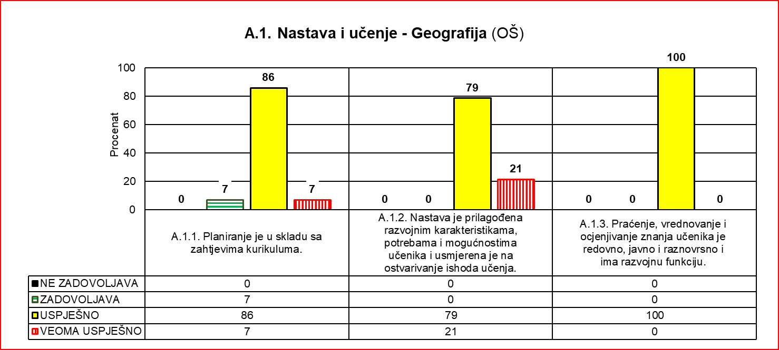

|  |  |  |  |
| --- | --- | --- | --- |
| Nastavni predmet | Standard | Srednja procjena standarda | Ukupna srednja procjena |
| Geografija | A.1.1. | 6.79 | 7.12 |
| A.1.2. | 7.29 |
| A.1.3. | 7.07 |

**Prednosti:**

* Godišnji planovi rada su urađeni blagovremeno, usvojeni su na sjednicama stručnih aktiva i uglavnom u skladu sa Predmetnim programom.
* Nastavnici se većinom pismeno pripremaju za nastavu. Pripreme pretežno sadrže potrebne didaktičo-metodičke elemente.
* U dijelu škola nastava se izvodi primjenom savremenih nastavnih sredstava i odgovarajućeg didaktičkog materijala.
* Nastava je u jednom broju škola usmjerena na učenika.
* Na većini časova zapažena je poziitivna pedagoška klima zasnovana na međusobnom poštovanju, povjerenju i saradnji između nastavnika i učenika.
* Ocjenjivanje učenika je redovno. U pojedinim škoama prisutno je formativno vrednovanje.
* U većini škola planirana je dopunska i dodatna nastava.

**Nedostaci:**

* Nastava je većinom tradicionalna uz dominantnu aktivnost nastavnika.
* Više se insistira na činjenično znanje a manje na razumijevanje i kritičko razmišljanje.
* U većini škola nastava se realizuje u klasičnim učionicama koje su skromno opremljene nastavnim sredstvima i ne predstavljaju podsticajan ambijent za učenje.
* Dio nastavnika ne koristi očigledna nastavna sredstva naročito savremenu tehnologiju.
* Bilježnice nastavnika o radu učenika pokazuju da se zapažanja nastavnika više odnose na nivoe usvojenosti sadržaja, a manje na sami proces/aspekte učenja
* Analize uspjeha učenika na kraju klasifikacionih perioda na stručnim aktivima uglavnom se odnose na statističke prikaze (ocjene po razredima).
* Postoje odstupanja u planiranju u odnosu na obavezan dio Predmetnog programa.
* Ishodi u godišnjim planovima rada većinom se odnose na teorijski dio a manje na ostale vidove nastave, kako je to Predmetnim programom predviđeno.
* U dijelu škola planiranje otvorenog dijela programa nije adekvatno planirano i usklađeno sa Predmetnim programom (broj časova).
* Rijetko se planiraju sadržaji međupredmetnih tema.
* Dopunska i dodatna nastava se većinom ne realizuju, a u nekim školama i ne planiraju. Evidencija o realizaciji ne vodi se uredno.

**Preporuke:**

* Nastavu je potrebno osavremeniti, akcenat stavljati na aktivnostima učenika.
* U procesu nastave i učenja podsticati misaonu aktivnost učenika, samostalnost u radu, na razumijevanje onog što uče i praktičnu primjenu stečenog znanja.
* Neophodna je očiglednost u nastavi na svim časovima, posebno korišćenje savremene tehnologije.
* Koristiti različite tehnike procjenjivanja i ocjenjivanja učenika kako bi ocjena bila objektivni pokazatelj znanja učenika.
* Na stručnim aktivima raditi sistematičnu analizu postignuća učenika i koristiti je za unapređenje učenja.
* Na stručnim aktivima razmatrati jasne kriterijume ocjenjivanja i sa njima upoznati učenike.
* Godišne planove rada u potpunosti uskladiti sa Predmetnim programom. Osim teorijskog dijela zastupiti i druge vidove nastave kako je to Predmetnim programom predviđeno.
* Planiranje otvorenog dijela programa treba da se odnosi na sadržaje lokalne sredine. Uskladiti broj časova sa Predmetnim programom.
* Međupredmetne teme uvrstiti u planove rada, tamo gdje su realno ostvarive.
* Raditi evaluaciju planova rada, sa odgovarajućim zapažanjima i komentarima u cilju poboljšanja za naredni period.
* Planirati i realizovati dopunsku i dodatnu nastavu. Analizirati njihov uticaj na postignuća učenika.

## **11. Biologija (OŠ)**

Eksterna evaluacija nastave biologije tokom 2023. godine vršena je u 9 osnovnih škola. Većina standarda je procijenjena na nivou uspješnosti sa srednjom ocjenom 7,21. Takođe, zapažaju se nedostaci koji su konstantni za više godina unazad.

|  |  |  |  |  |  |  |
| --- | --- | --- | --- | --- | --- | --- |
| A.1. Nastava i učenje – Biologija | A.1.1. Planiranje je u skladu sa zahtjevima kurikuluma. | | A.3.2. Škola je obezbijedila sistematičnu zaštitu učenika od nasilja. | | A.3.3. U školi je razvijena saradnja i promocija rezultata na svim nivoima. | |
| Br. škola | % | Br. škola | % | Br. škola | % |
| NE ZADOVOLJAVA | 0 | 0 | 0 | 0 | 0 | 0 |
| ZADOVOLJAVA | 1 | 11 | 0 | 0 | 0 | 0 |
| USPJEŠNO | 8 | 89 | 7 | 78 | 9 | 100 |
| VEOMA USPJEŠNO | 0 | 0 | 2 | 22 | 0 | 0 |
| Ukupno: | 9 | 100 | 9 | 100 | 9 | 100 |

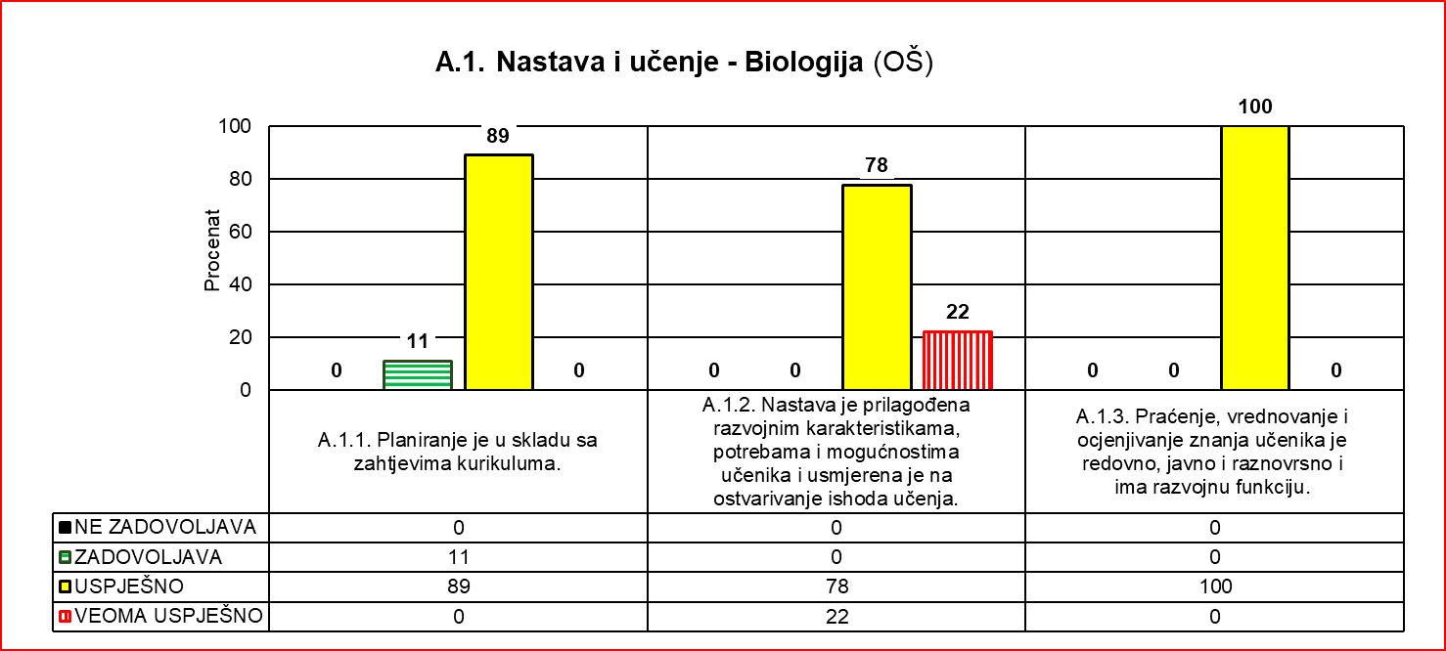

|  |  |  |  |
| --- | --- | --- | --- |
| Nastavni predmet | Standard | Srednja procjena standarda | Ukupna srednja procjena |
| Biologija | A.1.1. | 6.44 | 7.21 |
| A.1.2. | 7.44 |
| A.1.3. | 7.33 |

**Prednosti:**

* Nastava biologije na posjećenim časovima je uglavnom organizovana u kabinetima biologije opremljenim nastavnim sredstvima i pomagalima kojim se mogu realizovati ishodi učenja Predmetnog programa.
* Tokom eksterne evaluacije korišćena je informatička tehnologija za prezentaciju nastavnih sadržaja.
* U nastavi su zastupljene nove nastavne tehnike koje utiču na podsticanje misaonih aktivnosti učenika, razvijanje kritičkog mišljenja, motivisanost učenika i dr.
* Časovi iz otvorenog dijela kurikuluma se realizuju i u službi su funkcionalnih znanja.
* U najvećem broju slučajeva, nastavnici na časovima kreiraju pedagošku klimu povoljnu za rad.
* Godišnje planiranje za sve oblike nastave je blagovremeno, a godišnji planovi rada nastavnika su usklađeni sa Predmetnim programom.
* Vannastavne aktivnosti se realizuju kroz projekte, formiranje mini bašta, terenski rad i sl.
* Određeni broj aktiva je izradio kriterijume ocjenjivanja na tri nivoa za kognitivno područje.
* Nastavnici imaju lične bilježnice u kojim prate postignuća učenika u kontinuitetu.
* Nastavnici pripremaju dodatne materijale za učenike koji rade po IROP-u.
* Operativni ciljevi međupredmetnih tema su uvršteni u godišnje planove rada nastavnika.

**Nedostaci:**

* Određeni broj mladih nastavnika nema dovoljno pedagoških i metodičkih znanja.
* Nastavnička pitanja nijesu dovoljno raznovrsna i u skladu sa kriterijumima ocjenjivanja.
* Vrijeme koje se ostavlja učenicima da razmisle, prije postavljanja novog pitanja nije odgovarajuće.
* Svi nastavnici ne mogu realizovati nastavni proces u kabinetu biologije.
* Nijesu urađeni kriterijumi ocjenjivanja za afektivno i psihomotorno područje.
* Usvojeni kriterijumi ocjenjivanja za kognitivni nivo se ne primjenjuju u dovoljnoj mjeri.
* Nijesu jasno izdvojeni elementi i tehnike ocjenjivanja u ličnim bilježnicama nastavnika, niti se ocjene unose u odjeljenjskim knjigama ravnomjerno tokom klasifikacionog perioda.
* Operativni ciljevi međupredmetnih tema nijesu u jednom broju nastavnih planova povezani sa ishodima učenja Predmetnog programa.
* Osvrt na realizaciju u većini slučajeva nije usmjeren na korekciju planova i scenarija za čas za narednu školsku godinu.
* Ishodi učenja za dodatnu i dopunsku nastavu nijesu u određenom broju godišnjih planova taksonomski dobro izdiferencirani.

**Preporuke:**

* Izboru mentora za rad sa nastavnikom-pripravnikom posvetiti dužnu pažnju. Birati škole i nastavnike biologije čiji je rad prepoznat u lokalnoj sredini.
* Organizovati seminare i savjetovanja u cilju poboljšanja pedagoških i metodičkih znanja (planiranje nastave biologije, primjena nastavnih metoda, nastavnička pitanja, nastavne tehnike i oblici rada u nastavi biologije, planiranje ocjenjivanja, primjena digitalnih alatki u nastavi biologije, izrada nastavnih sredstava i bioloških zbirki).
* Aktivi biologije treba da zajednički izrade kriterijume ocjenjivanja za sve tri područja, razmatraju metode i tehnike ocjenjivanja koje će biti sastavni dio njihovih bilježnica i realizuju ogledne i ugledne časove na kojim će primjenjivati dogovorene kriterijume.
* Na nivou aktiva razmatrati planove za sve oblike nastave, usaglasiti ishode učenja za dodatnu i dopunsku nastavu i vršiti kvalitativan osvrt na realizaciju.
* Vršiti osvrt na realizaciju godišnjih planova i scenarija za čas u cilju korekcije istih za sljedeću školsku godinu.
* Uprave i pedagoško-psihološke službe u školama treba da imaju bolji uvid u kontinuitet evidentiranja ocjena u odjeljenjskim knjigama.
* Omogućiti kabinetsku nastavu biologije, opremiti kabinete informatičkom tehnologijom i omogućiti pristup internetu.

## **12. Hemija (OŠ)**

Procjena kvaliteta nastave hemije u toku 2023. godine izvršena je na osnovu 10 izvještaja. Sva tri standarda procijenjena su sa prosječnom ocjenom uspješno. Ukupna srednja procjena standarda je 6,86. Najbolje procijenjen standard je A.1.2. *Nastava je prilagođena razvojnim karakteristikama, potrebama i mogućnostima učenika i usmjerena je na ostvarivanje ishoda učenja* (7,20), a najslabije standard A.1.3. *Praćenje, vrednovanje i ocjenjivanje znanja učenika je redovno, javno i raznovrsno i ima razvojnu funkciju* (6,40)*.*

|  |  |  |  |  |  |  |
| --- | --- | --- | --- | --- | --- | --- |
| A.1. Nastava i učenje – Hemija | A.1.1. Planiranje je u skladu sa zahtjevima kurikuluma. | | A.1.2. Nastava je prilagođena razvojnim karakteristikama, potrebama i mogućnostima učenika i usmjerena je na ostvarivanje ishoda učenja. | | A.1.3. Praćenje, vrednovanje i ocjenjivanje znanja učenika je redovno, javno i raznovrsno i ima razvojnu funkciju. | |
| Br. škola | % | Br. škola | % | Br. škola | % |
| NE ZADOVOLJAVA | 0 | 0 | 0 | 0 | 0 | 0 |
| ZADOVOLJAVA | 0 | 0 | 0 | 0 | 0 | 0 |
| USPJEŠNO | 10 | 100 | 10 | 100 | 10 | 100 |
| VEOMA USPJEŠNO | 0 | 0 | 0 | 0 | 0 | 0 |
| Ukupno: | 10 | 100 | 10 | 100 | 10 | 100 |

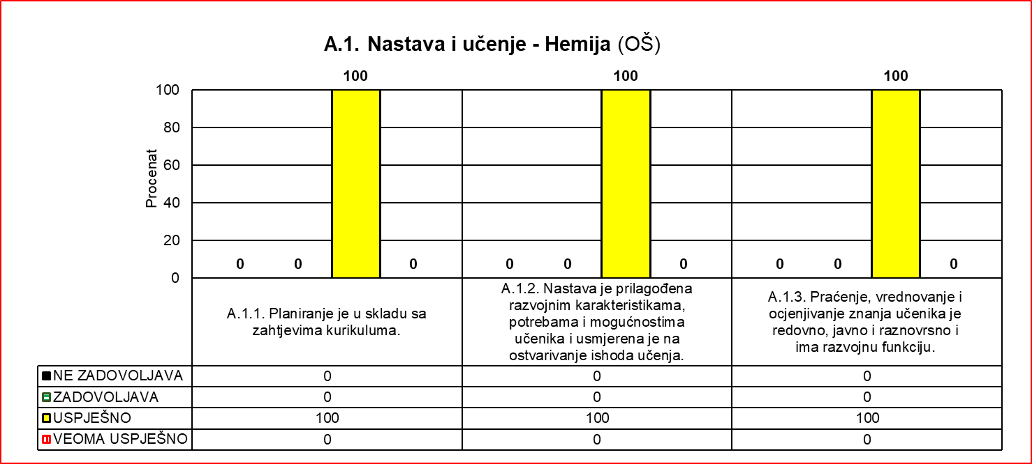

|  |  |  |  |
| --- | --- | --- | --- |
| Nastavni predmet | Standard | Srednja procjena standarda | Ukupna srednja procjena |
| Hemija | A.1.1. | 6.70 | 6.86 |
| A.1.2. | 7.20 |
| A.1.3. | 6.40 |

**Prednosti:**

* Godišnji planovi nastavnika su u skladu sa Predmetnim programom.
* Nastavnici imaju pisane pripreme za posjećene časove.
* Nastavnici pripremaju interne pisane materijale za djecu sa posebnim obrazovnim potrebama.
* Nastava je organizovana u skladu sa planiranim ishodima učenja definisanim u Predmetnom programu.
* Aktivnosti učenja su usmjerene na ostvarivanje ishoda časa.
* Na posjećenim časovima vlada dobra pedagoška klima..
* Upotreba informacionih tehnologija u nastavi je u porastu.
* Stručni aktivi su konstituisani, imaju plan rada i uglavnom realizuju aktivnosti iako kvalitet njihovog rada nije ujednačen u svim školama.

**Nedostaci:**

* U većini škola nastava se izvodi u učionicama ili učionicama za hemiju. Kabinete hemije ima mali broj škola i oni nijesu opremljeni po standardima.
* Prostor za nastavu u većini škola nije podsticajan za učenje.
* Većini hemikalija koje se nalaze u školama je istekao rok trajanja.
* Nastava je uglavnom tradicionalna, usmjerena na memorisanje i reprodukovanje nastavnog gradiva.
* Nema osvrta na realizaciju ishoda učenja sa preporukama za unapređenje.
* Kriterijumi ocjenjivanja se ne primjenjuju dosljedno u svim školama.
* Pismene provjere znanja ne sadrže pitanja za provjeru ishoda učenja na različitim nivoima postignuća učenika.
* Na sjednicama stručnih aktiva nedovoljno se razmatraju stručna pitanja, ne vrše se temeljne analize učeničkih postignuća po klasifikacionim periodima i ne predlažu mjere za njihovo poboljšanje. Održava se mali broj oglednih i uglednih časova.
* Dopunska i dodatna nastava se planira, ali se ne realizuje u svim školama po planu.. Ne vrši se analiza efekata dopunske i dodatne nastave na postignuća učenika.
* Mali broj učionica ima pristup internetu.

**Preporuke:**

* Omogućiti kabinetsku nastavu. Prostor za učenje opremiti edukativnim materijalom kako bi isti bio podsticajan za rad i učenje.
* U nedostatku kabineta hemije i njihove opremljenosti za izvođenje eksperimenta koristiti informacione tehnologije (virtuelno izvoditi eksperimente, apstraktne sadržaje prikazati vizuelno).
* Jačati kompentencije nastavnika za primjenu različitih oblika i metoda rada sa akcentom na aktivno učenje kako bi učenici sticali funkcionalna znanja i vještine koje se mogu primjenjivati u praksi.
* Proces nastave usmjeriti na razvoj strategija učenja, kritičkog mišljenja i kreativnosti učenika.
* Redovno davati osvrt na realizaciju ishoda učenja u cilju što kvalitetnijeg planiranja i realizacije za narednu godinu.
* Rad stručnih aktiva usmjeriti na razmatranju stručnih pitanja od važnosti za kvalitetnu realizaciju nastave.
* Praćenje rada i napredovanja učenika vršiti kontinuirano, po tačno utvrđenim kriterijumima sa kojima su učenici upoznati. Kriterijume ocjenjivanja utvrditi na nivou aktiva i dosljedno ih primjenjivati.
* Dopunsku i dodatnu nastavu izvoditi redovno i pratiti njihov uticaj na postignuća učenika.

## **13. Fizika (OŠ)**

U ovom izvještajnom periodu (2023) kvalitet nastave fizike procijenjen je u 13 škola na osnovu tri standarda sa indikatorima procjene. Nakon statističke i grafičke obrade podataka može se zaključiti da je najbolje procijenjen standard A.1.2. *Nastava je prilagođena razvojnim karakteristikama, potrebama i mogućnostima učenika i usmjerena je na ostvarivanje ishoda učenja* (12 škola uspješno i 1 zadovoljava). U 11 škola uspješno i 2 zadovoljava, procijenjeni su standardi: A.1.3. *Praćenje, vrednovanje i ocjenjivanje znanja učenika je redovno, javno i raznovrsno i ima razvojnu funkciju* i A.1.1. *Planiranje je u skladu sa zahtjevima kurikuluma.*

|  |  |  |  |  |  |  |
| --- | --- | --- | --- | --- | --- | --- |
| A.1. Nastava i učenje – Fizika | A.1.1. Planiranje je u skladu sa zahtjevima kurikuluma. | | A.1.2. Nastava je prilagođena razvojnim karakteristikama, potrebama i mogućnostima učenika i usmjerena je na ostvarivanje ishoda učenja. | | A.1.3. Praćenje, vrednovanje i ocjenjivanje znanja učenika je redovno, javno i raznovrsno i ima razvojnu funkciju. | |
| Br. škola | % | Br. škola | % | Br. škola | % |
| NE ZADOVOLJAVA | 0 | 0 | 0 | 0 | 0 | 0 |
| ZADOVOLJAVA | 2 | 15 | 1 | 8 | 2 | 15 |
| USPJEŠNO | 10 | 77 | 12 | 92 | 11 | 85 |
| VEOMA USPJEŠNO | 1 | 8 | 0 | 0 | 0 | 0 |
| Ukupno: | 13 | 100 | 13 | 100 | 13 | 100 |

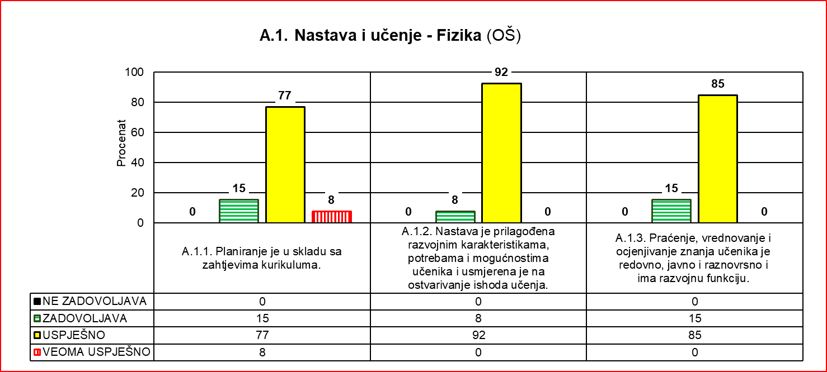

|  |  |  |  |
| --- | --- | --- | --- |
| Nastavni predmet | Standard | Srednja procjena standarda | Ukupna srednja procjena |
| Fizika | A.1.1. | 6.54 | 6.59 |
| A.1.2. | 6.69 |
| A.1.3. | 6.46 |

**Prednosti:**

* Godišnji planovi rada nastavnika usklađeni su sa Predmetnim programom.
* Većina priprema (scenarija) za časove sadrži potrebne didaktičko-metodičke elemente.
* U svojim bilježnicama nastavnici redovno prate postignuća učenika pri čemu koriste različite tehnike praćenja i ocjenjivanja.

**Nedostaci:**

* U jednom broju posjećenih škola nastava nije stručno zastupljena.
* Nastavnici u pojedinim školama ne planiraju međupredmetne teme i otvoreni dio Predmetnog programa.
* Eksperimenat i primjena savremenih nastavnih sredstava nijesu uvijek sastavni dio nastavnog procesa.
* Mali broj kabineta/učionica ispunjava saznajnu i estetsku funkciju.
* Prisutna je neusaglašenost kriterijuma ocjenjivanja i njihova primjena na nivou Aktiva.
* Ocjenjivanje učenika u odjeljenjskim knjigama nije uvijek redovno i blagovremeno.

**Preporuke:**

* Omogućiti stručno zastupljenu nastavu.
* Planirati međupredmetne teme i otvoreni dio Predmetnog programa.
* Kabinete/učionice gdje se realizuje nastava dodatno urediti sa novim materijalima sa sadržajima iz fizike kako bi se učinio podsticajnijim u estetskom i saznajnom smislu.
* Ocjenjivanje mora biti integralni dio nastavnog procesa.
* Usaglasiti kriterijume ocjenjivanja na nivou aktiva i iste primjenjivati u praksi.
* Nastavu prilagoditi razvojnim karakteristikama, potrebama i mogućnostima učenika.
* Realizovati eksperimente i podsticati učenike na sticanje znanja i vještina koje se uspješno mogu primjenjivati u svakodnevnom životu.

## **14. Likovna kultura (OŠ)**

Eksternim utvrđivanjem nastave likovne kulture obuhvaćeno je 12 osnovnih škola. Najbolje je procijenjen indikator koji govori o nastavi sa 8.58, zatim indikator o planiranju koje je u skladu sa zahtjevima kurikuluma sa 7.50, a nešto lošije je procijenjen indiktor o praćenju i vrednovanju znanja učenika sa 6.83. Ukupna srednja procjena za nastavu i učenje likovne kulture iznosi 8.26.

|  |  |  |  |  |  |  |
| --- | --- | --- | --- | --- | --- | --- |
| A.1. Nastava i učenje – Likovna kultura | A.1.1. Planiranje je u skladu sa zahtjevima kurikuluma. | | A.1.2. Nastava je prilagođena razvojnim karakteristikama, potrebama i mogućnostima učenika i usmjerena je na ostvarivanje ishoda učenja. | | A.1.3. Praćenje, vrednovanje i ocjenjivanje znanja učenika je redovno, javno i raznovrsno i ima razvojnu funkciju. | |
| Br. škola | % | Br. škola | % | Br. škola | % |
| NE ZADOVOLJAVA | 0 | 0 | 0 | 0 | 0 | 0 |
| ZADOVOLJAVA | 0 | 0 | 0 | 0 | 0 | 0 |
| USPJEŠNO | 11 | 92 | 6 | 50 | 8 | 80 |
| VEOMA USPJEŠNO | 1 | 8 | 6 | 50 | 2 | 20 |
| Ukupno: | 12 | 100 | 12 | 100 | 10 | 100 |

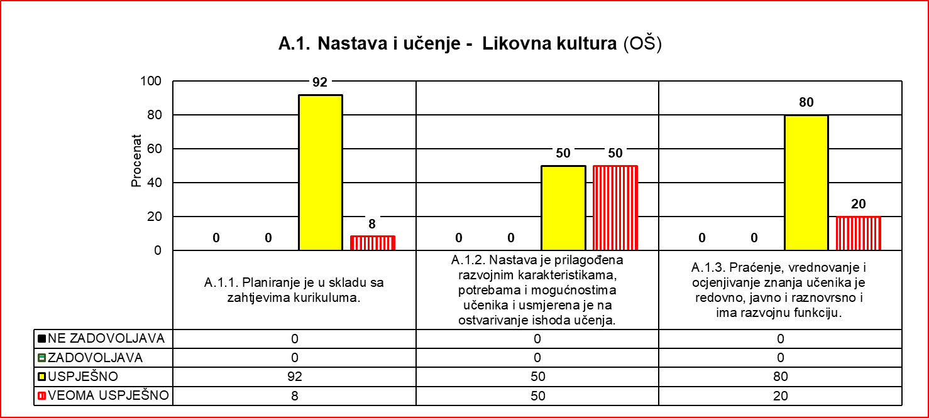

|  |  |  |  |
| --- | --- | --- | --- |
| Nastavni predmet | Standard | Srednja procjena standarda | Ukupna srednja procjena |
| Likovna kultura | A.1.1. | 7.50 | 8.26 |
| A.1.2. | 8.58 |
| A.1.3. | 6.83 |

### **14.1. Likovna kultura – RN (OŠ)**

U razrednoj nastavi nadzorom je obuhvaćeno 5 osnovnih škola. Najbolje je procijenjen indikator koji govori o nastavi, sa srednjom ocjenom 8.40, zatim indikator koji govori da je planiranje u skladu sa zahtjevima kurikuluma sa 7.40, a nešto lošije indikator o praćenju, vrednovanju i ocjenjivanju znanja učenika, sa srednjom ocjenom 6.40. Ukupna srednja ocjena za nastavu i učenje u razrednoj nastavi iznosi 8.08.

|  |  |  |  |  |  |  |
| --- | --- | --- | --- | --- | --- | --- |
| A.1. Nastava i učenje - (RN) Likovna kultura | A.1.1. Planiranje je u skladu sa zahtjevima kurikuluma. | | A.1.2. Nastava je prilagođena razvojnim karakteristikama, potrebama i mogućnostima učenika i usmjerena je na ostvarivanje ishoda učenja. | | A.1.3. Praćenje, vrednovanje i ocjenjivanje znanja učenika je redovno, javno i raznovrsno i ima razvojnu funkciju. | |
| Br. škola | % | Br. škola | % | Br. škola | % |
| NE ZADOVOLJAVA | 0 | 0 | 0 | 0 | 0 | 0 |
| ZADOVOLJAVA | 0 | 0 | 0 | 0 | 0 | 0 |
| USPJEŠNO | 5 | 100 | 3 | 60 | 4 | 100 |
| VEOMA USPJEŠNO | 0 | 0 | 2 | 40 | 0 | 0 |
| Ukupno: | 5 | 100 | 5 | 100 | 4 | 100 |

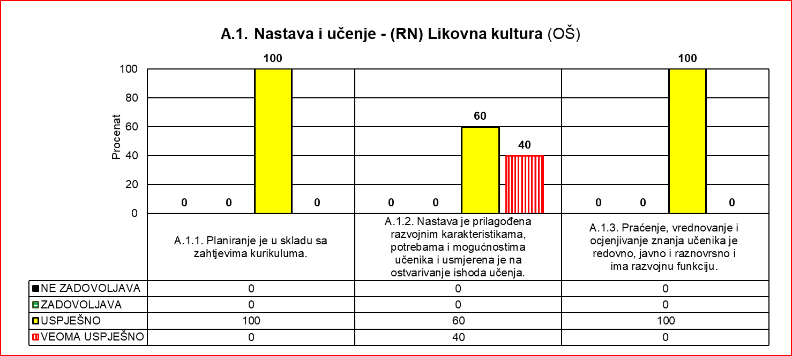

|  |  |  |  |
| --- | --- | --- | --- |
| Nastavni predmet | Standard | Srednja procjena standarda | Ukupna srednja procjena |
| Likovna kultura-RN | A.1.1. | 7.40 | 8.08 |
| A.1.2. | 8.40 |
| A.1.3. | 6.40 |

### **14.2. Likovna kultura – PN (OŠ)**

U predmetnoj nastavi je procijenjeno ukupno 7 škola. Najbolje je procijenjen indikator koji opisuje kvalitet nastave sa srednjom ocjenom 8.71, zatim indikator koji govori da je planiranje u skladu sa zahtjevima kurikuluma sa 7.51 i nešto lošije indikator koji govori o praćenju, vrednovanu i ocjenjivanju znanja učenika sa 7.14. Ukupna srednja ocjena za nastavu i učenje u predmetnoj nastavi za likovnu kulturu iznosi 8.39.

|  |  |  |  |  |  |  |
| --- | --- | --- | --- | --- | --- | --- |
| A.1. Nastava i učenje – PN - Likovna kultura | A.1.1. Planiranje je u skladu sa zahtjevima kurikuluma. | | A.1.2. Nastava je prilagođena razvojnim karakteristikama, potrebama i mogućnostima učenika i usmjerena je na ostvarivanje ishoda učenja. | | A.1.3. Praćenje, vrednovanje i ocjenjivanje znanja učenika je redovno, javno i raznovrsno i ima razvojnu funkciju. | |
| Br. škola | % | Br. škola | % | Br. škola | % |
| NE ZADOVOLJAVA | 0 | 0 | 0 | 0 | 0 | 0 |
| ZADOVOLJAVA | 0 | 0 | 0 | 0 | 0 | 0 |
| USPJEŠNO | 6 | 86 | 3 | 43 | 4 | 67 |
| VEOMA USPJEŠNO | 1 | 14 | 4 | 57 | 2 | 33 |
| Ukupno: | 7 | 100 | 7 | 100 | 6 | 100 |

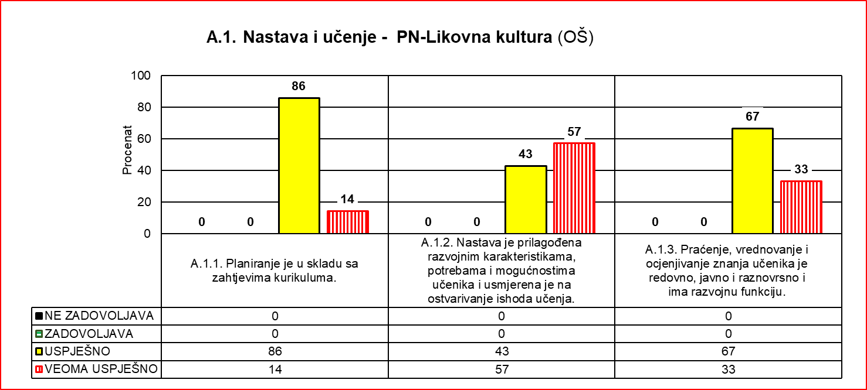

|  |  |  |  |
| --- | --- | --- | --- |
| Nastavni predmet | Standard | Srednja procjena standarda | Ukupna srednja procjena |
| Likovna kultura-PN | A.1.1. | 7.57 | 8.39 |
| A.1.2. | 8.71 |
| A.1.3. | 7.14 |

Prednosti, nedostaci i preporuke za predmet Likovna kultura odnose se na svih 12 nadzorom obuhvaćenih osnovnih škola.

**Prednosti:**

* Nastava je prilagođena razvojnim karakteristikama, potrebama i mogućnostima učenika i usmjerena je na ostvarivanje ishoda učenja.
* Nastavnici stvaraju podsticajnu i demokratsku klimu u odjeljenju.
* Nastavnici uglavnom koriste adekvatna nastavna sredstva i odgovarajući didaktički materijal: reprodukcije, ranije dječije kreativne radove, edukativne panoe, fotografije, internet, i slično.
* Svi nastavnici koriste odobrene udžbenike i povremeno dodatnu stručnu literaturu.
* Svi nastavnici imaju godišnje planove rada koji su blagovremeno usvojeni na sjednicama aktiva.
* Planovi sadrže razrađen slobodni dio kurikuluma.
* Vrednovanje učeničkih postignuća je redovno, javno, raznovrsno i u skladu sa Pravilnikom o vođenju pedagoške evidencije i uglavnom ima razvojnu funkciju.
* U procesu procjenjivanja znanja nastavnici koriste ličnu evidenciju u kojoj kontinuirano bilježe napredovanje učenika u procesu sticanja znanja i vještina, kao i redovnost u donošenju likovnih materijala za izradu praktičnih radova.
* Nastavnici obrazlažu ocjene date u dnevniku rada kako bi učenici bili obaviješteni o načinu napredovanja.
* Svi nastavnici rade dnevne pripreme za nastavu likovne kulture.

**Nedostaci:**

* Evidentna je loša distribucija raspoloživog vremena tokom svih faza časa.
* Nastavnici značajan dio raspoloživog vremena za realizaciju časa, neracionalno koriste na motivacijske priče i najavu zadatka tako da praktični radovi nijesu uvijek dovršeni.
* U pojedinim slučajevima nastavnici ne uspijevaju da izvrše estetsku analizu učeničkih radova na kraju časa.
* Evidentan je neadekvatan, odnosno zahtjevan izbor praktičnih vježbi i tema u odnosu na vrijeme predviđeno za realizaciju.
* Nastavnici rijetko koriste internet i dodatnu stručnu literaturu.
* Nastavnici rijetko komentarišu osvrt na realizaciju u planovima rada i dnevnim pripremama, sa odgovarajućim primjedbama i sugestijama u smislu poboljšanja procesa nastave i učenja na času.
* Pisane pripreme su urađene na nivou koncepta-skice, bez detaljne razrade planiranih aktivnosti učenika po svim fazama časa.
* Nastavnici rijetko koriste ICT tehnologiju i adekvatan didaktički materijal kako bi podstakli učenike u realizaciji praktičnog rada.
* Prilikom izrade godišnjih planova rada malo se vodi računa o slobodnom dijelu kurikuluma kako bi isti bio valjano osmišljen.

**Preporuke:**

* Potrebno je unaprijediti interaktivni odnos nastavnika sa učenicima.
* Potrebno je racionalno planiranje vremenskih etapa nastavnog časa: uvodni, glavni i završni dio.
* Potrebno je raditi estetsku analizu radova na kraju časa zajedno sa učenicima.
* Potrebno je koristiti više didaktičkog materijala i raspoloživu ICT tehnologiju.
* Potreban je adakvatan odabir praktičnih vježbi i tema za realizaciju likovnog izražavanja, shodno raspoloživom vremenu.
* Pisane pripreme je potrebno osavremeniti u formi scenarija i u kojima su predviđeni svi elementi nastave: metode, oblici rada, nastavna sredstva, procedura rada i estetska analiza praktičnih radova.
* Potrebno je da nastavnici koriste dodatnu stručnu literaturu iz oblasti likovne kulture.
* U planovima rada više pažnje potrebno je posvetiti osvrtu na realizaciju sa odgovarajućim primjedbama i sugestijama u smislu bolje realizacije obrazovno-vaspitnih ishoda.
* Potrebno je valjano osmisliti slobodni dio kurikuluma: obrazovanje za održivi razvoj, preduzetničko učenje i saradnju sa lokalnom zajednicom.

## **15. Muzička kultura (OŠ)**

|  |  |  |  |  |  |  |
| --- | --- | --- | --- | --- | --- | --- |
| A.1. Nastava i učenje – Muzička kultura | A.1.1. Planiranje je u skladu sa zahtjevima kurikuluma. | | A.1.2. Nastava je prilagođena razvojnim karakteristikama, potrebama i mogućnostima učenika i usmjerena je na ostvarivanje ishoda učenja. | | A.1.3. Praćenje, vrednovanje i ocjenjivanje znanja učenika je redovno, javno i raznovrsno i ima razvojnu funkciju. | |
| Br. škola | % | Br. škola | % | Br. škola | % |
| NE ZADOVOLJAVA | 3 | 50 | 0 | 0 | 2 | 33 |
| ZADOVOLJAVA | 3 | 50 | 4 | 67 | 2 | 33 |
| USPJEŠNO | 0 | 0 | 0 | 0 | 2 | 33 |
| VEOMA USPJEŠNO | 0 | 0 | 2 | 33 | 0 | 0 |
| Ukupno: | 6 | 100 | 6 | 100 | 6 | 100 |

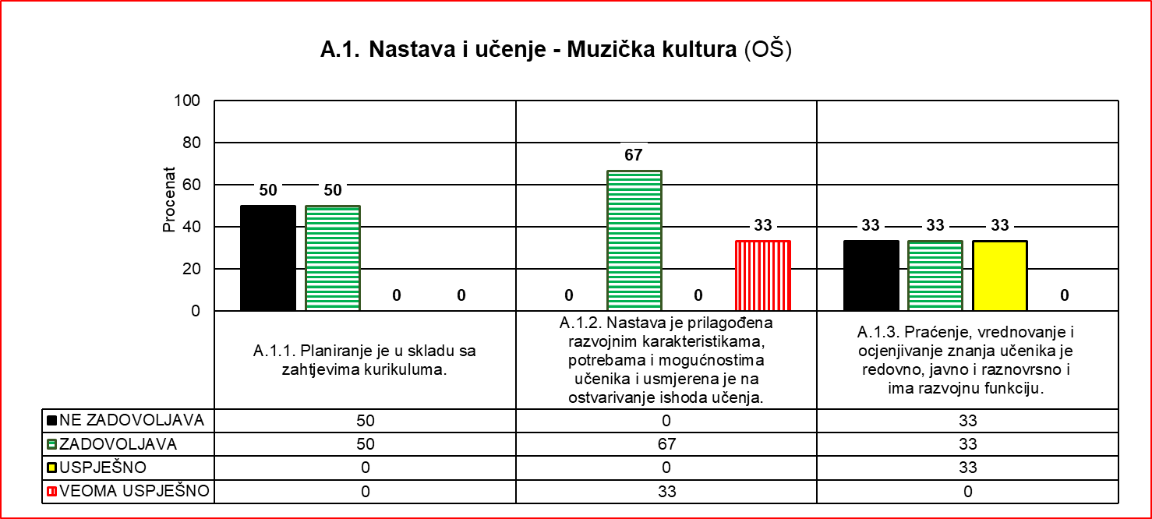

|  |  |  |  |
| --- | --- | --- | --- |
| Nastavni predmet | Standard | Srednja procjena standarda | Ukupna srednja procjena |
| Muzička kultura | A.1.1. | 4.00 | 4.70 |
| A.1.2. | 5.50 |
| A.1.3. | 3.83 |

### **15.1. Muzička kultura – RN (OŠ)**

|  |  |  |  |  |  |  |
| --- | --- | --- | --- | --- | --- | --- |
| A.1. Nastava i učenje - (RN) Muzička kultura | A.1.1. Planiranje je u skladu sa zahtjevima kurikuluma. | | A.1.2. Nastava je prilagođena razvojnim karakteristikama, potrebama i mogućnostima učenika i usmjerena je na ostvarivanje ishoda učenja. | | A.1.3. Praćenje, vrednovanje i ocjenjivanje znanja učenika je redovno, javno i raznovrsno i ima razvojnu funkciju. | |
| Br. škola | % | Br. škola | % | Br. škola | % |
| NE ZADOVOLJAVA | 3 | 100 | 0 | 0 | 2 | 67 |
| ZADOVOLJAVA | 0 | 0 | 3 | 100 | 1 | 33 |
| USPJEŠNO | 0 | 0 | 0 | 0 | 0 | 0 |
| VEOMA USPJEŠNO | 0 | 0 | 0 | 0 | 0 | 0 |
| Ukupno: | 3 | 100 | 3 | 100 | 3 | 100 |

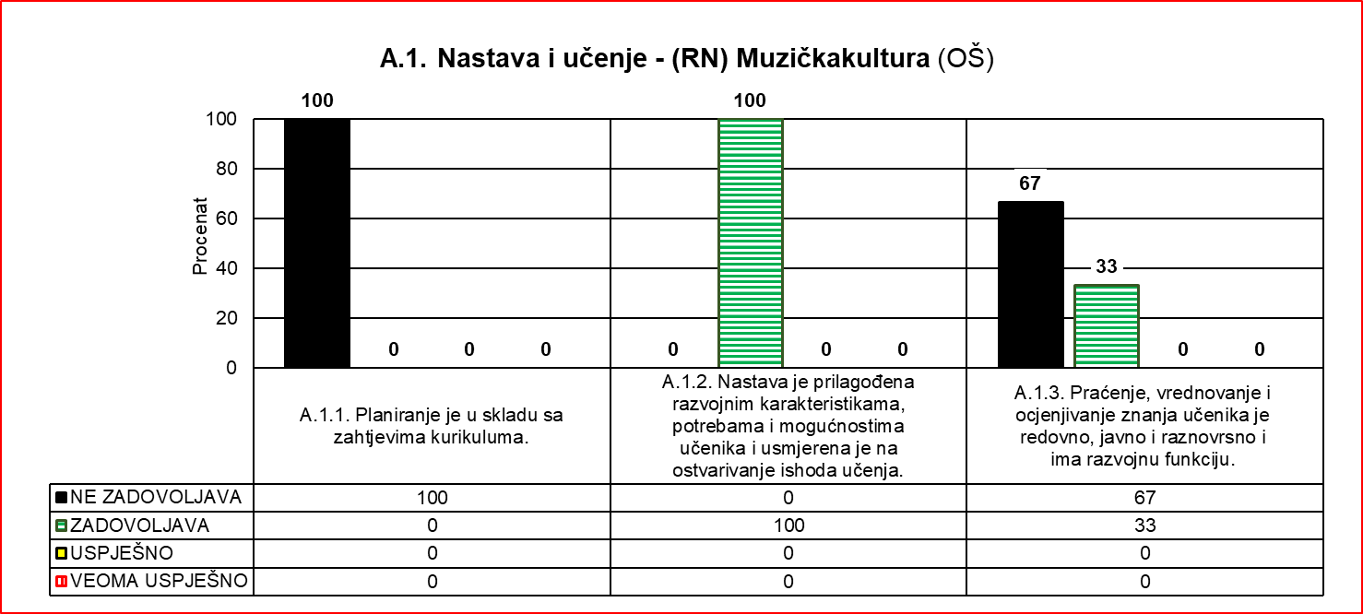

|  |  |  |  |
| --- | --- | --- | --- |
| Nastavni predmet | Standard | Srednja procjena standarda | Ukupna srednja procjena |
| Muzička kultura-RN | A.1.1. | 2.33 | 2.83 |
| A.1.2. | 3.33 |
| A.1.3. | 2.33 |

**Prednosti:**

* Prisutnost podsticajne klime i razvijanje međusobnog povjerenja, poštovanja i saradnje.

**Nedostaci:**

* Nedovoljna posvećenost učenicima sa posebnim obrazovnim potrebama (planiranje, aktivnosti, realizacija nastavnog procesa).
* Prisutnost materijalnih grešaka prilikom realizacije nastave.
* Neusklađenost godišnjih planova rada sa Predmetnim programom.
* Kriterijumi ocjenjivanja nijesu usaglašeni na nivou Aktiva.
* Proizvoljan pristup ocjenjivanju.
* Učionice u kojima se realizuje nastava muzičke kulture nemaju sadržaje koje su u skladu sa potrebama nastavnog predmeta, koji bi imali estetski i saznajni uticaj na učenike.

**Preporuke:**

* Više pažnje posvetiti učenicima sa posebnim obrazovnim potrebama (planiranje, aktivnosti, realizacija nastavnog procesa);
* Obezbijediti kvalitetno realizovanje nastave;
* Usavršavanje nastavnika neophodno;
* Godišnje planove rada izraditi u skladu sa Predmetnim programom;
* Na nivou Aktiva usaglasiti jasne kriterijume ocjenjivanja;
* Redovno evidentirati postignuća učenika i pružati učenicima blagovremenu povratnu informaciju o njihovim postignućima;
* Nastavnici treba da doprinesu uređenju prostora u kojem se realizuje nastavni predmet Muzička kultura, kako bi prostor za učenje podsticajno djelovao na učenike.

### **15.2. Muzička kultura – PN (OŠ)**

|  |  |  |  |  |  |  |
| --- | --- | --- | --- | --- | --- | --- |
| A.1. Nastava i učenje – PN – Muzička kultura | A.1.1. Planiranje je u skladu sa zahtjevima kurikuluma. | | A.1.2. Nastava je prilagođena razvojnim karakteristikama, potrebama i mogućnostima učenika i usmjerena je na ostvarivanje ishoda učenja. | | A.1.3. Praćenje, vrednovanje i ocjenjivanje znanja učenika je redovno, javno i raznovrsno i ima razvojnu funkciju. | |
| Br. škola | % | Br. škola | % | Br. škola | % |
| NE ZADOVOLJAVA | 0 | 0 | 0 | 0 | 0 | 0 |
| ZADOVOLJAVA | 3 | 100 | 1 | 33 | 1 | 33 |
| USPJEŠNO | 0 | 0 | 0 | 0 | 2 | 67 |
| VEOMA USPJEŠNO | 0 | 0 | 2 | 67 | 0 | 0 |
| Ukupno: | 3 | 100 | 3 | 100 | 3 | 100 |

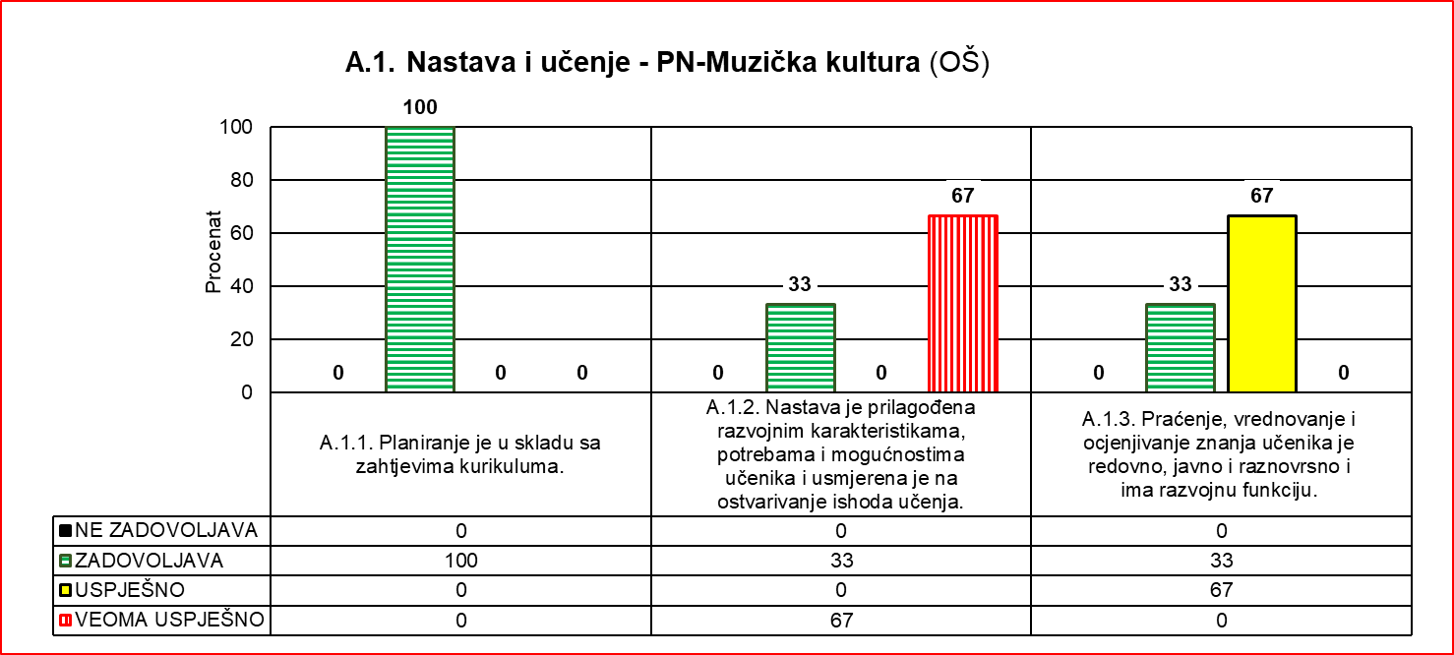

|  |  |  |  |
| --- | --- | --- | --- |
| Nastavni predmet | Standard | Srednja procjena standarda | Ukupna srednja procjena |
| Muzička kultura - PN | A.1.1. | 5.67 | 6.57 |
| A.1.2. | 7.67 |
| A.1.3. | 5.33 |

**Prednosti:**

* Časovi su uglavnom strukturirani u skladu sa didaktičko-metodičkim zahtjevima.

**Nedostaci:**

* Nastava nije uvijek kabinetska, što onemogućava realizaciju određenih obrazovno-vaspitnih ishoda.
* Prilikom izrade IROP-a nije ispoštovan princip individualizacije, shodno potrebama i mogućnostima učenika.
* Svi nastavnici ne ostvaruju dva časa neposrednog rada van redovne nastave.
* Kriterijumi ocjenjivanja nijesu usaglašeni na nivou Aktiva.
* Nedostatak nastavnih sredstava za realizaciju nastave.

**Preporuke:**

* Omogućiti da se nastava realizuje u kabinetu muzičke kulture.
* Prilikom izrade IROP-a ispoštovati princip individualizacije i obezbjediti učenicima s posebnim obrazovnim potrebama uključivanje u nastavni proces, u skladu sa njihovim mogućnostima.
* Posvetiti više pažnje dodatnom radu (u skladu sa Zakonom i potrebama učenika) i vršiti detaljnu analizu uticaja dopunske/dodatne nastave na postignuća učenika.
* Na nivou Aktiva usaglasiti jasne kriterijume ocjenjivanja i upoznati učenike sa njima.
* Obezbijediti neophodna nastavna sredstva za kvalitetno realizovanje nastave.

## **16. Fizičko vaspitanje (OŠ)**

|  |  |  |  |  |  |  |
| --- | --- | --- | --- | --- | --- | --- |
| A.1. Nastava i učenje – Fizičko vaspitanje | A.1.1. Planiranje je u skladu sa zahtjevima kurikuluma. | | A.1.2. Nastava je prilagođena razvojnim karakteristikama, potrebama i mogućnostima učenika i usmjerena je na ostvarivanje ishoda učenja. | | A.1.3. Praćenje, vrednovanje i ocjenjivanje znanja učenika je redovno, javno i raznovrsno i ima razvojnu funkciju. | |
| Broj | % | Broj | % | Broj | % |
| NE ZADOVOLJAVA | 0 | 0 | 0 | 0 | 0 | 0 |
| ZADOVOLJAVA | 1 | 3 | 0 | 0 | 0 | 0 |
| USPJEŠNO | 29 | 91 | 17 | 53 | 25 | 78 |
| VEOMA USPJEŠNO | 2 | 6 | 15 | 47 | 7 | 22 |
| Ukupno: | 32 | 100 | 32 | 100 | 32 | 100 |

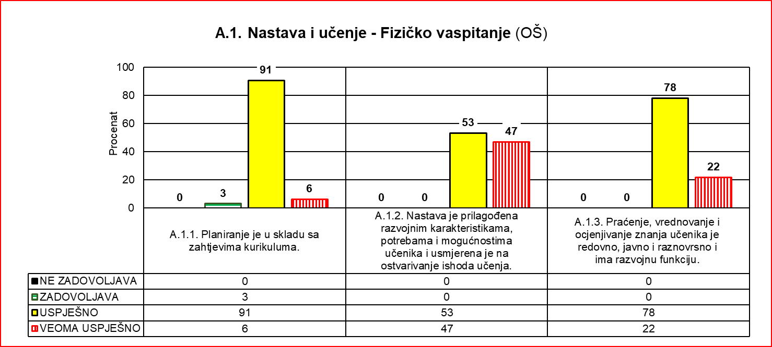

|  |  |  |  |
| --- | --- | --- | --- |
| Nastavni predmet | Standard | Srednja procjena standarda | Ukupna srednja procjena |
| Fizičko vaspitanje | A.1.1. | 7.25 | 7.98 |
| A.1.2. | 8.44 |
| A.1.3. | 7.69 |

Srednja ocjena ove ključne oblasti je 7.98. Najbolje procijenjeni standard sa uspješno (U) je *Nastava je prilagođena razvojnim karakteristikama, potrebama i mogućnostima učenika i usmjerena je na ostvarivanje ishoda učenja*.

Najnižu procjenu, zadovoljava (Z), ima standard *Planiranje je u skladu sa zahtjevima kurikuluma*.

**Prednosti:**

* Nastavnici na časovima ispoljavaju sistematičnost i postupnost u realizaciji nastavnih sadržaj.
* Nastava je prilagođena razvojnim karakteristikama, potrebama i mogućnostima učenika i usmjerena je na ostvarivanje ishoda učenja.
* Interpersonalni odnosi između nastavnika i učenika su dobri uz međusobno uvažavanje.
* Nastavnici na časovima ispoljavaju sistematičnost i postupnost u realizaciji nastavnih sadržaj.
* Nastava je prilagođena razvojnim karakteristikama, potrebama i mogućnostima učenika i usmjerena je na ostvarivanje ishoda učenja.
* Nastava je organizovana u skladu sa ishodima učenja definisanim u Predmetnom programu. Učenici su na časovima uglavnom misaono angažovani na aktivnostima koje su relevantne za predmet i dostizanje postavljenih ishoda. Komunikacija na času između nastavnika i učenika, kao i učenika međusobno je korektna.
* Godišnji planovi nastavnika su u skladu sa Predmetnim programom. Većina nastavnika se redovno priprema za nastavu i ima odgovarajuće pisane pripreme.
* Svi učenici su ocijenjeni iz ovog predmeta.

**Nedostaci:**

* Kod izrade pisanih priprema za čas zanemaruje se osvrt na realizovane ishode.
* U većini škola prostor u kojem se odvija nastava fizičkog vaspitanja nije podsticajan za učenje, nije adekvatno uređen kako bi bio u funkciji realizacije nastavnog procesa.
* Pojedini nastavnici rade pisane pripreme za čas u obliku skice.
* Većina stručnih aktiva se u nedovoljnoj mjeri bavi stručnim pitanjima koja se tiču obrazovno-vaspitnog rada.
* U većini škola ne planira se provjera fizičkih sposobnosti učenika na početku i kraju školske godine kako bi se izvršila uporedna analiza postignuća učenika.
* Stručni aktivi rade samo kvantitativnu analizu (tabelarni prikaz) uspjeha učenika, bez komentara, prijedloga i zaključaka.
* Stručni aktivi se slabije bave usaglašavanjem kriterijuma ocjenjivanja.
* Analiza postignuća učenika na kraju klasifikacionog perioda, svodi se, uglavnom, na tabelarni prikaz i sažeti zaključak, bez kvalitativne analize.
* Nedostatak adekvatnih uslova za izvođenje nastave kao i nedostatak nastavnih sredstava.

**Preporuke:**

* Opremiti prostor za izvođenje nastave odgovarajućim nastavnim sredstvima i pomagalima potrebnim za realizaciju Predmetnog programa.
* Potrebno je da se stručni aktivi u većoj mjeri bave stručnim pitanjima od značaja za obrazovno-vaspitni rad.
* Pisati osvrt o realizaciji plana i programa rada (za ovaj nastavni predmet).
* Ispoštovati u potpunosti Pravilnik o ocjenjivanju učenika.
* Nastavu usmjeriti na razvoj strategija kritičkog mišljenja. Učenicima dati više prostora za izvođenje sopstvenih stavova i zaključaka.
* Na kraju klasifikacionog perioda uraditi kvalitativnu analizu postignuća učenika.
* Kod izrade pisanih priprema za čas poštovati princip redovnosti i aktuelnosti. Na kraju svakog časa raditi osvrt na uspjeh realizovanog uz eventualne korekcije i poboljšanja.
* U nedostatku sportskih rekvizita, nastavici svojom angažovanošću i kreativnoššću osmišljavaju i izrađuju pojedina nastavna sredstva.

### **16.1. Fizičko vaspitanje – RN (OŠ)**

|  |  |  |  |  |  |  |
| --- | --- | --- | --- | --- | --- | --- |
| A.1. Nastava i učenje - (RN) Fizičko vaspitanje | A.1.1. Planiranje je u skladu sa zahtjevima kurikuluma. | | A.1.2. Nastava je prilagođena razvojnim karakteristikama, potrebama i mogućnostima učenika i usmjerena je na ostvarivanje ishoda učenja. | | A.1.3. Praćenje, vrednovanje i ocjenjivanje znanja učenika je redovno, javno i raznovrsno i ima razvojnu funkciju. | |
| Br. škola | % | Br. škola | % | Br. škola | % |
| NE ZADOVOLJAVA | 0 | 0 | 0 | 0 | 0 | 0 |
| ZADOVOLJAVA | 0 | 0 | 0 | 0 | 0 | 0 |
| USPJEŠNO | 11 | 100 | 8 | 73 | 11 | 100 |
| VEOMA USPJEŠNO | 0 | 0 | 3 | 27 | 0 | 0 |
| Ukupno: | 11 | 100 | 11 | 100 | 11 | 100 |

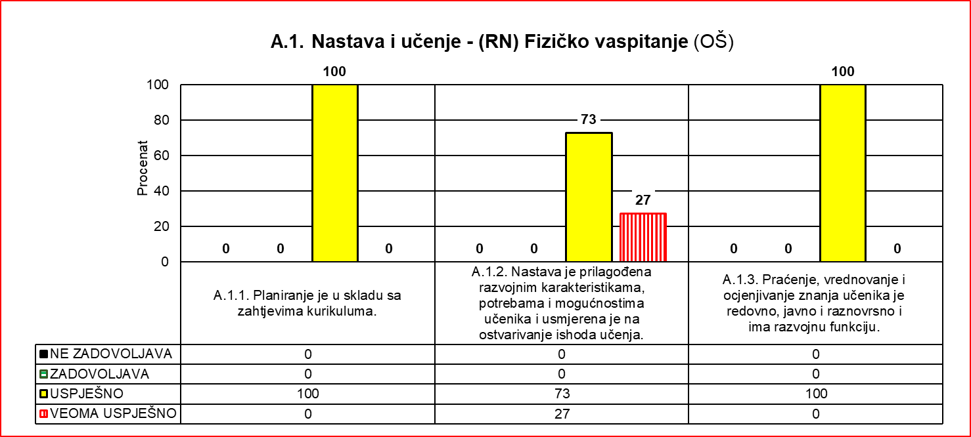

|  |  |  |  |
| --- | --- | --- | --- |
| Nastavni predmet | Standard | Srednja procjena standarda | Ukupna srednja procjena |
| Fizičko vaspitanje - RN | A.1.1. | 7.09 | 7.40 |
| A.1.2. | 7.82 |
| A.1.3. | 6.91 |

### **16.2. Fizičko vaspitanje – PN (OŠ)**

|  |  |  |  |  |  |  |
| --- | --- | --- | --- | --- | --- | --- |
| A.1. Nastava i učenje - (PN) Fizičko vaspitanje | A.1.1. Planiranje je u skladu sa zahtjevima kurikuluma. | | A.1.2. Nastava je prilagođena razvojnim karakteristikama, potrebama i mogućnostima učenika i usmjerena je na ostvarivanje ishoda učenja. | | A.1.3. Praćenje, vrednovanje i ocjenjivanje znanja učenika je redovno, javno i raznovrsno i ima razvojnu funkciju. | |
| Br. škola | % | Br. škola | % | Br. škola | % |
| NE ZADOVOLJAVA | 0 | 0 | 0 | 0 | 0 | 0 |
| ZADOVOLJAVA | 0 | 0 | 0 | 0 | 0 | 0 |
| USPJEŠNO | 18 | 90 | 8 | 40 | 13 | 65 |
| VEOMA USPJEŠNO | 2 | 10 | 12 | 60 | 7 | 35 |
| Ukupno: | 20 | 100 | 20 | 100 | 20 | 100 |

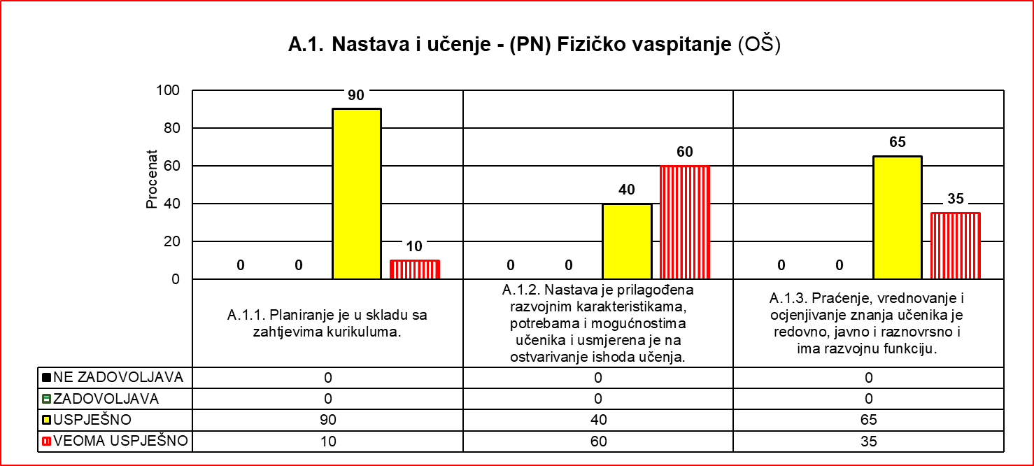

|  |  |  |  |
| --- | --- | --- | --- |
| Nastavni predmet | Standard | Srednja procjena standarda | Ukupna srednja procjena |
| Fizičko vaspitanje-PN | A.1.1. | 7.50 | 8.40 |
| A.1.2. | 8.90 |
| A.1.3. | 8.15 |

### **16.3. Izborni predmet – Sport za sportiste (OŠ)**

|  |  |  |  |  |  |  |
| --- | --- | --- | --- | --- | --- | --- |
| A.1. Nastava i učenje – IP – Sport za sportiste | A.1.1. Planiranje je u skladu sa zahtjevima kurikuluma. | | A.1.2. Nastava je prilagođena razvojnim karakteristikama, potrebama i mogućnostima učenika i usmjerena je na ostvarivanje ishoda učenja. | | A.1.3. Praćenje, vrednovanje i ocjenjivanje znanja učenika je redovno, javno i raznovrsno i ima razvojnu funkciju. | |
| Br. škola | % | Br. škola | % | Br. škola | % |
| NE ZADOVOLJAVA | 0 | 0 | 0 | 0 | 0 | 0 |
| ZADOVOLJAVA | 1 | 100 | 0 | 0 | 0 | 0 |
| USPJEŠNO | 0 | 0 | 1 | 100 | 1 | 100 |
| VEOMA USPJEŠNO | 0 | 0 | 0 | 0 | 0 | 0 |
| Ukupno: | 1 | 100 | 1 | 100 | 1 | 100 |

|  |  |  |  |
| --- | --- | --- | --- |
| Nastavni predmet | Standard | Srednja procjena standarda | Ukupna srednja procjena |
| IP – Sport za sportiste | A.1.1. | 5.00 | 6.30 |
| A.1.2. | 7.00 |
| A.1.3. | 6.00 |

**Prednosti:**

* Pripreme za časove uglavnom sadrže potrebne didaktičko-metodičke elemente.
* Ocjenjivanje je u skladu sa pedagoškim principima i motivišuće djeluje na učenike.
* Godišnji planovi rada usklađeni su sa Predmetnim programom i preporukama ZZŠ.
* Nastavnici na časovima ispoljavaju sistematičnost i postupnost u realizaciji nastavnih sadržaj

**Nedostaci:**

* Analiza postignuća učenika na kraju klasifikacionog perioda, svodi se, uglavnom, na tabelarni prikaz i sažeti zaključak, bez kvalitativne analize.
* Aktivnosti jednog broja učenika su manje ili nedovolljno izražene.
* Pisane pripreme za čas u obliku skice.
* Kod izrade pisanih priprema za čas zanemaruje se osvrt na realizovane ishode.
* Povremeno se radi osvrt na realizaciju
* Stručni aktiv se u nedovoljnoj mjeri bavi stručnim pitanjima koja se tiču obrazovno-vaspitnog rada.
* Kriterijumi ocjenjivanja nijesu usaglašeni na nivou Aktiva.
* U školI se ne planira provjera fizičkih sposobnosti učenika na početku i kraju školske godine kako bi se izvršila uporedna analiza postignuća učenika.
* Prostor u kojem se odvija nastava fizičkog vaspitanja nije podsticajan za učenje, nije adekvatno uređen kako bi bio u funkciji realizacije nastavnog procesa

**Preporuke:**

* Osvrt na realizaciju treba da sadrži samoevaluaciju časa nastavnika, u cilju poboljšanja, a sve u svrhu podsticanja učenja usmjerenog na učenike. Na kraju klasifikacionog perioda uraditi kvalitativnu analizu postignuća učenika.
* Potrebno je raditi osvrt na realizaciju u planovima rada i dnevnim pripremama, sa odgovarajućim primjedbama i sugestijama u smislu poboljšanja procesa nastave i učenja.
* Pored didaktičko-metodičkih elemenata, priprema treba da sadrži proceduru rada i aktivnosti učenika.

## **6.1.21. Nastava i učenje – komentari i zaključci**

Eksternu evaluaciju timovi nadzornika Zavoda za školstvo su tokom 2023. godine vršili u 33 osnovne škole. Ukupna srednja procjena za oblast *Nastava i učenje* u osnovnoj školi je 7.18, sa malom razlikom između razredne (7.11) i predmetne nastave (7.20) što ukazuje na ujednačen kvalitet rada u prvom, drugom i trećem ciklusu.

Iako je ukupna srednja procjena za razrednu nastavu 7.11 – uočava se veliki raspon u procjeni za pojedine nastavne predmete − Muzička kultura (2.83), Crnogorski-srpski, bosanski, hrvatski jezik i književnost (6.96), Albanski jezik i književnost (7.23), Fizičko vaspitanje (7.40), Matematika (7.54) i Likovna kultura (8.08).

U predmetnoj nastavi, raspon ukupne srednje procjene za pojedine nastavne predmete je nešto manji. U odnosu na ukupnu srednju procjenu za sve predmete u osnovnoj školi (7.20) evaluaciju nastavnih predmeta možemo svrstati u tri grupe:

1. Ukupna srednja procjena je niža od prosjeka – Albanski jezik i književnost (6.00), Ruski jezik (6.04), Njemački jezik (6,32), Fizika i Muzička kultura (6.59), Italijanski jezik (6.62) i Hemija (6.86).
2. Ukupna srednja procjena je oko prosjeka – Crnogorski-srpski, bosanski, hrvatski jezik i književnost (7.11), Geografija (7.12), Biologija i Matematika (7.21) i Istorija (7.29).
3. Ukupna srednja procjena je iznad prosjeka – Engleski jezik (7.46), Francuski jezik (7.96), Likovna kultura (8.39) i Fizičko vaspitanje (8.40).

|  |  |  |  |  |  |  |
| --- | --- | --- | --- | --- | --- | --- |
| A.1. Nastava i učenje - Svi predmeti (OŠ) | A.1.1. Planiranje je u skladu sa zahtjevima kurikuluma. | | A.1.2. Nastava je prilagođena razvojnim karakteristikama, potrebama i mogućnostima učenika i usmjerena je na ostvarivanje ishoda učenja. | | A.1.3. Praćenje, vrednovanje i ocjenjivanje znanja učenika je redovno, javno i raznovrsno i ima razvojnu funkciju. | |
| Broj | % | Broj | % | Broj | % |
| NE ZADOVOLJAVA | 3 | 1 | 1 | 0 | 3 | 1 |
| ZADOVOLJAVA | 28 | 11 | 21 | 9 | 23 | 9 |
| USPJEŠNO | 198 | 80 | 174 | 71 | 202 | 83 |
| VEOMA USPJEŠNO | 17 | 7 | 50 | 20 | 15 | 6 |
| Ukupno: | 246 | 100 | 246 | 100 | 243 | 100 |

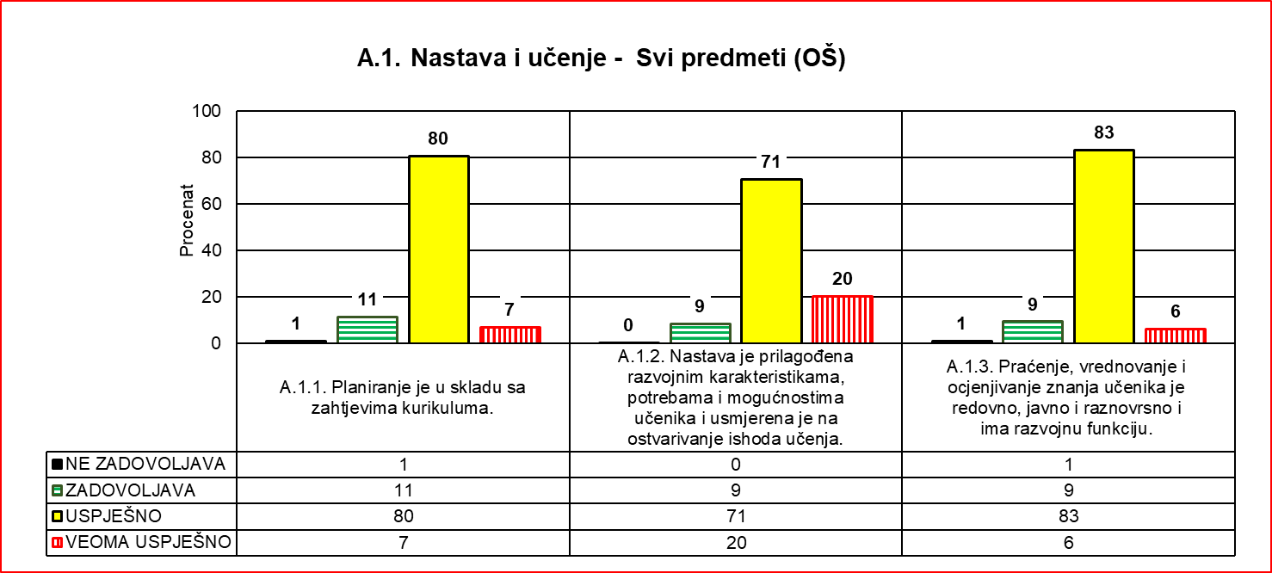

|  |  |  |  |
| --- | --- | --- | --- |
| Nastavni predmet | Standard | Srednja procjena standarda | Ukupna srednja procjena |
| PN-Svi predmeti – OŠ | A.1.1. | 6.90 | 7.18 |
| A.1.2. | 7.40 |
| A.1.3. | 6.86 |

Na osnovu uočenog mogu se izdvojiti zajedniče prednosti, nedostaci i preporuke za sve nastavne predmete, kao i neke specifičnosti određene pojedinim predmetnim programima.

**Prednosti:**

**Standard A.1.1.** Godišnje planiranje rada nastavnika obaveznog dijela kurikuluma je u skladu sa predmetnim programima. Nastavnici su pokazali pripreme za opservirane časove koje uglavnom sadrže metodičko-didaktičke elemente i planiranim aktivnostima učenja omogućavaju realizaciju ishoda učenja. U većini škola urađeni su planovi za dopunsku, dodatnu nastavu i vannastavne aktivnosti. U većem broju škola urađeni su IROP-i za učenike sa posebnim obrazovnim potrebama (osim u nastavi njemačkog jezika i muzičke kulture, gdje nijesu urađeni ili nije ispoštovan princip individualizacije).

**Standard A.1.2.** Većina opserviranih nastavnih časova tokom eksterne evaluacije metodički je stručno utemeljena sa uvažavanjem razlika učenika u saznajnom, afektivnom, socijalnom i psihomotornom potencijalu. Nastava je usmjerena na ostvarivanje postavljenih ishoda učenja. Nastavnici se bave odgovorima učenika, daju povratnu informaciju, ohrabruju ih za rad i djeluju motivišuće na učenike. Tokom nastavnog procesa kreirana je pozitivna pedagoška klima zasnovana na međusobnom povjerenju i saradnji između nastavnika i učenika. Unutarpredmetna i međupredmetna korelacija često se uspostavlja. Na časovima crnogorskog-srpskog, bosanskog, hrvatskog jezika i književnosti nastava je usmjerena na razvijanje jezičkih aktivnosti, slušanje, govor, čitanje, u manjoj mjeri na ostvarivanje ishoda iz oblasti stvaranja teksta. Nastava stranih jezika je usmjerena na razvoj svih jezičkih vještina. Upotreba digitalne tehnologije i interneta tokom realizacije nastavnog procesa je u porastu.

**Standard A.1.3.** Ocjenjivanje učenika je redovno i blagovremeno, u skladu je sa Zakonom i Pravilnikom o vrstama ocjena i načinu ocjenjivanja učenika. U porastu je izrada kriterijuma ocjenjivanja za kognitivno područje na tri nivoa. Ocjenjivanje učenika je transparetno. Većina nastavnika ima lične bilježnice u kojim prate, evidentiraju i vrednuju postignuća učenika na osnovu određenog broja elemenata, sa više metoda i tehnika ocjenjivanja. Za pisane provjere znanja učenika češće se koriste usaglašeni kriterijumi ocjenjivanja na nivou aktiva (bodovna skala), za više nastavnih oblasti u različitim segmentima. Ocjenjivanje učenika sa posebnim obrazovnim potrebama vrši se po IROP-u.

**Nedostaci:**

**Standard A.1.1.** U godišnjim planovima rada nijesu zastupljeni, zastupljeni su u manjoj mjeri ili su neadekvatno formulisani ishodi učenja otvorenog dijela kurikuluma. Operativni ciljevi međupredmetnih tema nijesu povezani sa konkretnim ishodima učenja predmetnog programa. Određen broj nastavnika ne piše redovno scenarija za čas. Pojedini planovi nastavnika matematike sadrže i ishode koji nijesu predviđeni aktuelnim Predmetnim programom. U planovima za dodatnu i dopunsku nastavu ishodi učenja nijesu takonomski izdiferencirani na odgovarajući način. Osvrt na realizaciju ishoda u planovima i pripremama nije konstruktivan i funkcionalan, kako bi se na osnovu njega unaprijedila nastava u narednom periodu. U školama sa malim brojem učenika, posebno u kombinovanim odjeljenjima, godišnji planovi rada nijesu prilagođeni specifičnim uslovima i potrebama učenika. U nastavi crnogorskog-srpskog, bosanskog, hrvatskog jezika i književnosti nije planiran odgovarajući broj časova za realizaciju ishoda koji se odnose na stvaranje umjetničkog i neumjetničkog teksta (procesni pristup). U razrednoj nastavi muzičke kulture u posječenim školama (3) godišnje planiranje nije usklađeno sa Predmetnim programom i u tim školama je procijenjeno na nezadovoljavajućem nivou.

**Standard A.1.2.** Nastava matematike i fizike je u pojedinim školama nestručno zastupljena. Određeni broj mladih nastavnika ne vlada u odgovarajućoj mjeri pedagoškim i metodičkim znanjima. Nastava nije usmjerena na razvijanje strategija učenja, kritičkog mišljenja i kreativnosti učenika. Nastavnička pitanja nijesu u dovoljnoj mjeri raznovrsna i usklađena sa kriterijumima ocjenjivanja. Na pojedinim časovima izostaje samostalnost učenika u radu, a usmena produkcija nije na odgovarajućem nivou. Na pojedinim časovima likovne kulture ne vrši se estetska analiza učeničkih radova. Časovi dopunske i dodatne nastave se ne realizuju u skladu sa planiranim. Mali broj učionica ima pristup internetu, dok zastupljenost digitalne tehnologije u nastavnom procesu nije česta. U školama su rijetko formirani kabineti za prirodnu grupu predmeta (fiziku, biologiju, hemiju) opremljeni potrebnom aparaturom i hemikalijama. Mali broj učionica opšte namjene opremljen je didaktičkim materijalom iz pojedinih nastavnih predmeta koji zadovoljavaju estetske, saznajne, kreativne i druge potrebe učenika. Stručni aktivi u manjoj mjeri pokreću inicijative za nabavku nastavnih sredstava i pomagala prema preporukama predmetnih programa. Stručni aktivi se u nedovoljnoj mjeri bave pitanjima koji se tiču obrazovno-vaspitnog rada (planiranje, metodičko-didaktički elementi časa, izrada i usaglašavanje kriterijuma ocjenjivanja, analiza postignuća, unapređenje nastavnog procesa, izrada didaktičkog materijala, ugledni i ogledni časovi, hospitacije i dr).

**Standard A.1.3.** U većini škola nijesu urađeni kriterijumi ocjenjivanja za afektivno i psihomotorno područje, dok u kognitivnom domenu ne prate u potpunosti ishode učenja. Na nivou stručnih aktiva nijesu usaglašeni kriterijumi ocjenjivanja (posebno za usmene odgovore), nijesu usaglašeni elementi praćenja, kao ni metode i tehnike ocjenjivanja koje treba da budu sastavni dio nastavničkih bilježnica u kojima se prate postignuća učenika. Usvojeni kriterijumi ocjenjivanja se ne primjenjuju dosljedno, a u pojedinim školama učenici nijesu upoznati sa njima. Analizu postignuća učenika po klasifikacionim periodima stručni aktivi prikazuju putem kvantitativnih analiza i sažetog zaključka bez kvalitativne analize. Stručni aktivi ne analiziraju uticaj dopunske i dodatne nastave na postignuća učenika. Ocjene se ne evidentiraju u odjeljenjskim knjigama ravnomjerno tokom klasifikacionog perioda. U manjem broju slučajeva na opserviranim časovima pokazano znanje učenika nije u skladu sa datim ocjenama.

**Preporuke:**

**Standard A.1.1.** U cilju unapređenja godišnjeg planiranja za sve oblike nastave potrebno je organizovati savjetovanje za nastavnike predmetne i razredne nastave po nastavnim predmetima. Na sastancima stručnih aktiva konstruktivistički razmatrati planove rada za sve oblike nastave, usvojiti ih i verifikovati. Kod izrade scenarija za čas poštovati princip redovnosti i aktuelnosti. Vršiti redovno osvrt na realizaciju godišnjih planova rada za sve oblike nastave i scenarija za čas koji treba da se zasnivaju na samoevaluaciji rada nastavnika, u cilju njihovog poboljšanja i podsticanja aktivnog učenja.

**Standard A.1.2.** Sistemski rješavati problem nestručno zastupljene nastave iz matematike i fizike. Posvetiti dužnu pažnju izboru nastavnika-mentora za stručno usavršavanje nastavnika-pripravnika (birati škole i nastavnike čiji je rad prepoznat u lokalnoj sredini). Omogućiti nastavnicima obuke, savjetovanja, seminare prioritetno iz oblasti aktivne nastave (planiranje, nastavne metode, tehnike i oblici rada, ocjenjivanje, nastavnička pitanja, primjena digitalnih alatki u nastavi, izrada didaktičkog materijala i sl). Radu stručnih aktiva posvetiti dužnu pažnju i osnažiti ih u razmatranju pitanja koja se tiču unapređenja obrazovno-vaspitnog rada (analiza planova za sve oblike nastave i njihove realizacije, izrada kriterijuma ocjenjivanja i njihovo usaglašavanje, analiza postignuća, realizacija i analiza oglednih, uglednih časova i hospitacija, diskusija o različitim stručnim temama, opremljenost škole nastavnim sredstvima i pomagalima, izrada didaktičkog materijala, izrada specifikacije potrebnih nastavnih sredstava prema predmetnim programima). U okviru nastavnog procesa redovne, dodatne, dopunske nastave i vannastavnih aktivnosti, izrađivati didaktički materijal samostalno ili zajedno sa učenicima koji će oplemeniti učionički prostor. Po mogućnosti formirati kabinete za nastavne predmete (posebno prirodnu grupu predmeta u cilju izvođenja eksperimenata), opremiti škole digitalnom tehnologijom i poboljšati pristup internetu.

**Standard A.1.3.** Na sastancima stručnih aktiva utvrditi kriterijume ocjenjivanja za sva tri područja (kognitivno, afektivno i psihomotorno) na osnovu preporuka predmetnog programa i redovno analizirati njihovu primjenu i usaglašenost. Aktivi treba da odrede elemente praćenja, metode i nastavne tehnike koji će biti sastavni dio nastavničkih bilježnica u kojem prate postignuća učenika (praćenje postignuća učenika treba da bude kontinuirano i sistematsko uz redovno vođenje evidencije). Na sastancima aktiva vršiti i kvalitativne analize postignuća učenika, analize efekta dodatne i dopunske nastave na postignuća učenika, izvoditi zaključke i davati preporuke za njihovo unapređenje. Uprave škola, kao i pedagoško-psihološke službe treba da imaju uvid u kontinuitet evidentiranja ocjena u odjeljenjskim knjigama.

### **6.1.21.1. Razredna nastava (OŠ)**

|  |  |  |  |  |  |  |
| --- | --- | --- | --- | --- | --- | --- |
| A.1. Nastava i učenje  - Svi predmeti  (Razredna nastava - OŠ) | A.1.1. Planiranje je u skladu sa zahtjevima kurikuluma. | | A.1.2. Nastava je prilagođena razvojnim karakteristikama, potrebama i mogućnostima učenika i usmjerena je na ostvarivanje ishoda učenja. | | A.1.3. Praćenje, vrednovanje i ocjenjivanje znanja učenika je redovno, javno i raznovrsno i ima razvojnu funkciju. | |
| Br. škola | % | Br. škola | % | Br. škola | % |
| NE ZADOVOLJAVA | 3 | 4 | 0 | 0 | 2 | 3 |
| ZADOVOLJAVA | 6 | 9 | 7 | 10 | 3 | 4 |
| USPJEŠNO | 60 | 87 | 47 | 68 | 63 | 93 |
| VEOMA USPJEŠNO | 0 | 0 | 15 | 22 | 0 | 0 |
| Ukupno: | 69 | 100 | 69 | 100 | 68 | 100 |

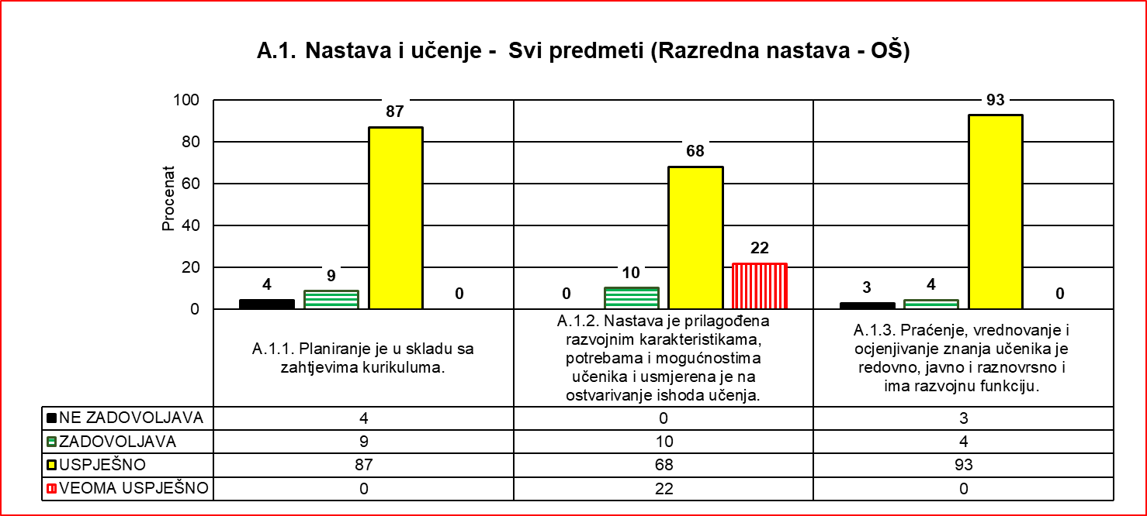

|  |  |  |  |
| --- | --- | --- | --- |
| Nastavni predmet | Standard | Srednja procjena standarda | Ukupna srednja procjena |
| RN-Svi predmeti – Razredna nastava – OŠ | A.1.1. | 6.75 | 7.11 |
| A.1.2. | 7.43 |
| A.1.3. | 6.70 |

### **6.1.21.2. Predmetna nastava (OŠ)**

|  |  |  |  |  |  |  |
| --- | --- | --- | --- | --- | --- | --- |
| A.1. Nastava i učenje  - Svi predmeti  (Predmetna nastava - OŠ) | A.1.1. Planiranje je u skladu sa zahtjevima kurikuluma. | | A.1.2. Nastava je prilagođena razvojnim karakteristikama, potrebama i mogućnostima učenika i usmjerena je na ostvarivanje ishoda učenja. | | A.1.3. Praćenje, vrednovanje i ocjenjivanje znanja učenika je redovno, javno i raznovrsno i ima razvojnu funkciju. | |
| Broj | % | Broj | % | Broj | % |
| NE ZADOVOLJAVA | 0 | 0 | 1 | 1 | 1 | 1 |
| ZADOVOLJAVA | 22 | 12 | 14 | 8 | 20 | 11 |
| USPJEŠNO | 138 | 78 | 127 | 72 | 139 | 79 |
| VEOMA USPJEŠNO | 17 | 10 | 35 | 20 | 15 | 9 |
| Ukupno: | 177 | 100 | 177 | 100 | 175 | 100 |

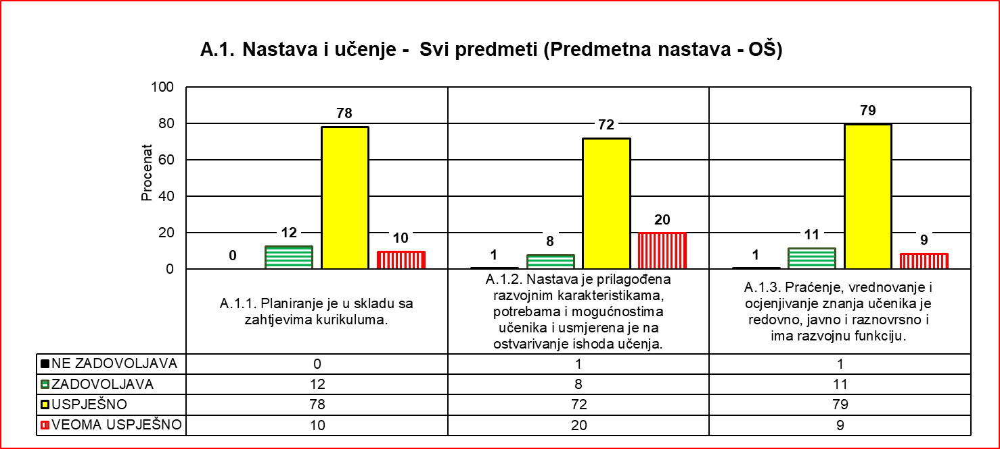

|  |  |  |  |
| --- | --- | --- | --- |
| Nastavni predmet | Standard | Srednja procjena standarda | Ukupna srednja procjena |
| PN-Svi predmeti – Predmetna nastava - OŠ | A.1.1. | 6.95 | 7.20 |
| A.1.2. | 7.38 |
| A.1.3. | 6.92 |

# **6.2. UPRAVLJANJE I RUKOVOĐENJE USTANOVOM**

|  |  |  |  |  |  |  |  |  |
| --- | --- | --- | --- | --- | --- | --- | --- | --- |
| A.2.  Upravljanje i rukovođenje školom | A.2.1. Planiranje i programiranje rada u funkciji je unapređivanja rada škole. | | A.2.2. Direktor efikasno organizuje rad i upravlja procesima obrazovno-vaspitnog rada u školi. | | A.2.3. Direktor obezbjeđuje efikasno osiguranje kvaliteta nastave i učenja. | | A.2.4. Direktor stvara podsticajno okruženje za učenje, profesionalni razvoj i napredovanje zaposlenih. | |
| Br. škola | % | Br. škola | % | Br. škola | % | Br. škola |  |
| NE ZADOVOLJAVA | 0 | 0 | 0 | 0 | 0 | 0 | 0 | 0 |
| ZADOVOLJAVA | 8 | 24 | 3 | 9 | 9 | 27 | 5 | 15 |
| USPJEŠNO | 22 | 67 | 27 | 82 | 22 | 67 | 27 | 82 |
| VEOMA USPJEŠNO | 3 | 9 | 3 | 9 | 2 | 6 | 1 | 3 |
| Ukupno: | 33 | 100 | 33 | 100 | 33 | 100 | 33 | 100 |

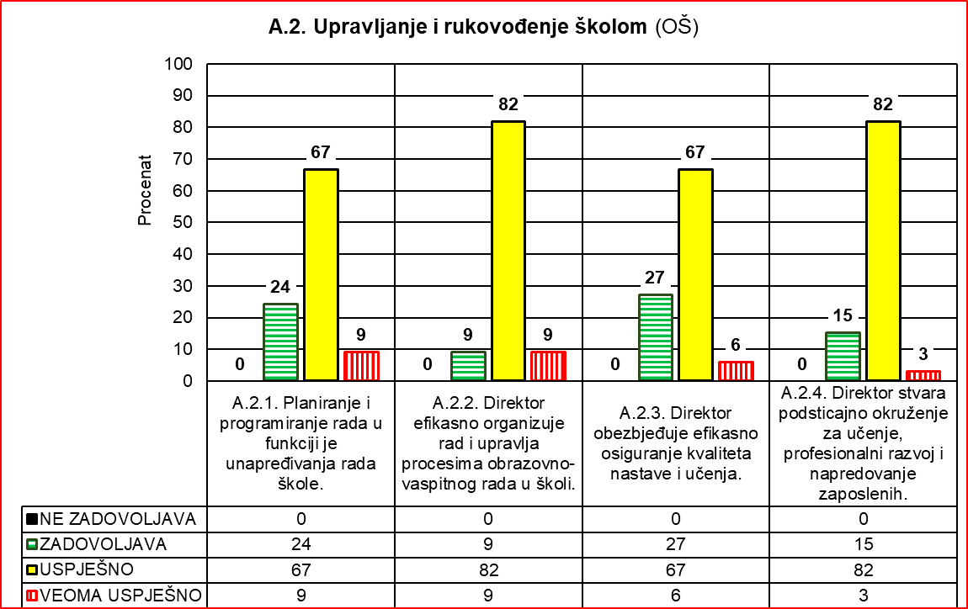

|  |  |  |  |
| --- | --- | --- | --- |
| Ključna oblast | Standard | Srednja procjena standarda | Ukupna srednja procjena |
| A.2.  Upravljanje i rukovođenje školom | A.2.1. | 6.73 | 6.90 |
| A.2.2. | 7.21 |
| A.2.3. | 6.64 |
| A.2.4. | 7.06 |

Tokom 2023. godine izvršena je eksterna evaluacija u 33 osnovne škole. Oblast *Kvalitet upravljanja i rukovođenja ustanovom* procijenjen je sa „veoma uspješno” u tri škole (9%), „uspješno” u 22 škole (67%), a sa „zadovoljava” u osam škola (24%). Ova oblast nije procijenjena sa „ne zadovoljava” ni u jednoj od 33 posjećene škole. Najbolju procjenu kvaliteta imaju standardi *Direktor efikasno organizuje rad i upravlja procesima obrazovno-vaspitnog rada u školi* i *Direktor stvara podsticajno okruženje za učenje, profesionalni razvoj i napredovanje zaposlenih* (82%). Standard *Direktor efikasno organizuje rad i upravlja procesima obrazovno-vaspitnog rada u školi* procijenjen je sa „veoma uspješno” u tri škole (9%), „uspješno” u 27 škola (82%) a „zadovoljava” u tri škole (9%). Standard *Direktor stvara podsticajno okruženje za učenje, profesionalni razvoj i napredovanje zaposlenih* procijenjen je sa „veoma uspješno” u jednoj školi (3%), „uspješno” u 27 škola (82%), a sa „zadovoljava” u pet škola (15%). Nižu procjenu na nivou uspješnosti (67%) imaju standardi *Direktor obezbjeđuje efikasno osiguranje kvaliteta nastave i učenja* i *Planiranje i programiranje rada u funkciji je unapređenja rada škole*. Standard *Planiranje i programirane rada u funkciji je unapređenja rada škole* procijenjen je sa „veoma uspješno” u tri škole (9%), „uspješno” u 22 škole (67%), a „zadovoljava” u osam škola (24%). Standard *Direktor obezbjeđuje efikasno osiguranje kvaliteta nastave i učenja* procijenjen je sa „veoma uspješno” u dvije škole(6%), „uspješno” u 22 škole (67%) i „zadovoljava” u devet škola (27%). Indikatori su ujednačenog kvaliteta.

**Prednosti:**

* Sve škole imaju urađen Godišnji plan rada, kao i izvještaj o realizaciji Godišnjeg plana za prethodnu školsku godinu. U izradi Godišnjeg plana rada škole u većini škola su uključeni svi učesnici obrazovno-vaspitnog rada (direktor, pomoćnici, PP služba, nastavnici), a u nekim [kolama i predstavnici Savjeta roditelja i lokalne zajednice.
* Sve škole imaju Program razvoja u kome su navedeni prioritetni ciljevi razvoja.
* U organizacija rada škole su jasno definisane uloge i odgovornosti zaposlenih.
* Stručni organi: Nastavničko vijeće, odjeljenjska vijeća i većina stručnih aktiva realizuju planove rada.
* Učenici i zaposleni su upoznati sa Kućnim redom i poštuju ga.
* Vodi se evidenciju o dnevnim događajima u školi i o zaštiti i bezbjednosti učenika.
* Tim za praćenje Plana profesionalnog razvoja zaposlenih na nivou škole realizuje planirane aktivnosti. Većina nastavnika je zainteresovana za sticanje viših zvanja.
* U većini škola direktori, u skladu sa mogućnostima, obezbjeđuju potrebne uslove za realizaciju obrazovno-vaspitnog rada, kao i odgovarajuće uslove za učenike sa posebnim obrazovnim potrebama.
* Pedagoško-instruktivni rad se realizuje u većini škola, po Planu i odgovarajućim protokolima za opservaciju časa.

**Nedostaci:**

* U nekim Godišnjim planovima rada škole nedostaje plan pedagoško-instruktivnog rada od strane direktora i stručne službe i nedostaje izvještaj nakon obilaska časova sa prijedlogom mjera za unapređenje nastave, a negdje se čak i ne realizuju hospitovanja časova, kao ni ogledni ni ugledni časovi.
* Program razvoja škole nije zasnovan na rezultatima eksterne evaluacije i samoevaluacije.
* Prilikom izrade Godišnjeg plana rada škole (GPRŠ) u nekim školama se ne uzima u obzir mišljenje svih relevantnih učesnika u radu škole. Nastavničko vijeće ne razmatra na kvalitatan način Godišnji plan rada škole. GPRŠ često nije usklađen sa Programom razvoja.
* Godišnji plan rada škole često ne sadrži operativno razrađene planove formiranih timova i organa na nivou škole.
* Stručni organi u nekim školama ne bave se svim svojim nadležnostima.
* Neredovnost samoevaluacije, kao i nedovoljno korišćenje informacija iz procesa samoevaluacije za osiguranje kvaliteta nastave i učenja. Nepoštovanje Plana za unapređenje obrazovno-vaspitnog rada škole nakon samoevaluacije, niti se vrši montoring realizacije.
* Ne prati se ostvarenost Standarda kompetencija za nastavnike, niti se vodi adekvatna evidencija.
* Zapisnici o radu stručnih organa se često vode samo formalno, nedostaju izvještaji o realizaciji planiranih aktivnosti.
* Profesionalni razvoj u Školi se ne planira i usmjerava na osnovu podataka pedagoško-instruktivnog rada, evaluacije i samoevaluacije.
* U nekim školama direktori škola nemaju Lični plan profesionalnog razvoja, ili ga ne realizuju.
* U nekim školama nema uslova za realizaciju savremene nastave.

**Preporuke:**

* U okviru Programa obuke za rukovodiove, dodatno istaći značaj pedagoško-instruktivnog rada, analize hospitovanih časova, predlaganja mjera za poboljšanje i praćenja efekata ovog rada.
* Izradu Programa razvoja bazirati na rezultatima interne i eksterne evaluacije, a Godišnji plan rada škole uskladiti sa Programom razvoja. Prilikom izrade GPRŠ uzeti u obzir mišljenja svih učesnika u procesu nastave, detaljno ga razmatrati na Nastavničkom vijeću.
* Proces samoevaluacije sprovoditi redovno i temeljno, voditi računa o realizaciji Plana za unapređenje kvaliteta.
* Pratiti ostvarenost Standarda kompetencija za nastavnike.
* Profesionalni razvoj na nivou škole planirati na osnovu podataka pedagoško-instruktivnog rada, evaluacije i samoevaluacije.
* Planirati i intenzivirati aktivnosti na obezbjeđivanju uslova za realizaciju savremene nastave.

# **6.3. ETOS USTANOVE**

Etos škole procijenjen je uspješno sa ukupnom srednjom procjenom 6,96. Najbolje je procijenjen standard A 3.3. *U školi je razvijena saradnja i promocija rezultata na svim nivoima* (7,52), koji je u 21% ustanova procijenjen ocjenom veoma uspješan. Standard A 3.1. *Međusobni odnosi učenika i zaposlenih zasnovani su na povjerenju i na poštovanju pravila* uspješan je u 73% škola, zadovoljava u 21% škola, a samo u 6% škola je veoma uspješan. Najslabije je procijenjen standard A 3.2. *Škola je obezbijedila sistematičnu zaštitu učenika od nasilja* (6,45), koji je na nivou uspješan u 67% škola, veoma uspješan u 6%, a na nivou zadovoljava u 27% škola.

|  |  |  |  |  |  |  |
| --- | --- | --- | --- | --- | --- | --- |
| A.3.  Etos škole | A.3.1. Međusobni odnosi učenika i zaposlenih zasnovani su na povjerenju i na poštovanju pravila. | | A.3.2. Škola je obezbijedila sistematičnu zaštitu učenika od nasilja. | | A.3.3. U školi je razvijena saradnja i promocija rezultata na svim nivoima. | |
| Br. škola | % | Br. škola | % | Br. škola | % |
| NE ZADOVOLJAVA | 0 | 0 | 0 | 0 | 0 | 0 |
| ZADOVOLJAVA | 7 | 21 | 9 | 27 | 2 | 6 |
| USPJEŠNO | 24 | 73 | 22 | 67 | 24 | 73 |
| VEOMA USPJEŠNO | 2 | 6 | 2 | 6 | 7 | 21 |
| Ukupno: | 33 | 100 | 33 | 100 | 33 | 100 |

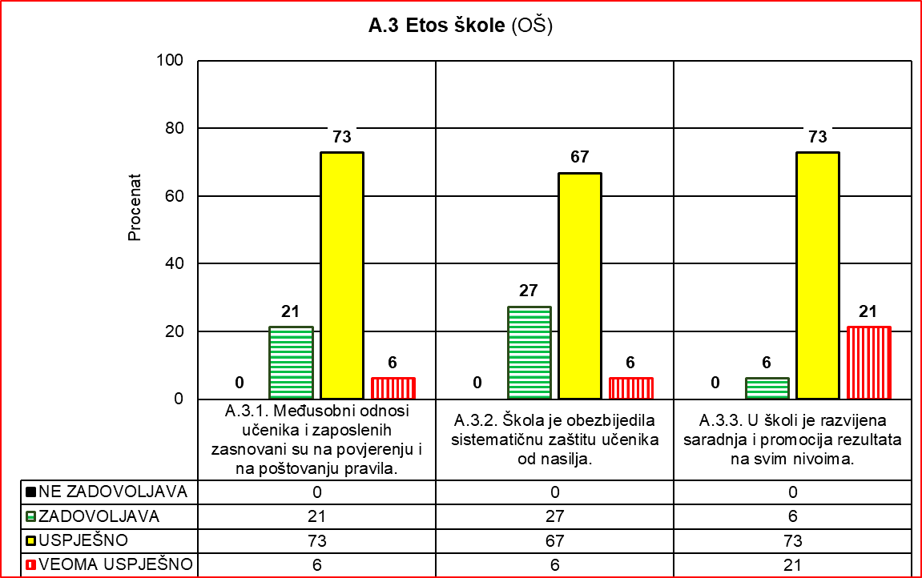

|  |  |  |  |
| --- | --- | --- | --- |
| Ključna oblast | Standard | Srednja procjena standarda | Ukupna srednja procjena |
| A.3.  Etos škole | A.3.1. | 7.09 | 6.96 |
| A.3.2. | 6.45 |
| A.3.3. | 7.52 |

**Prednosti:**

* U većini škola poštuju se pravila Kućnog reda. Učenici i zaposleni su upoznati sa Kućnim redom i pravilima ponašanja.
* Škole promovišu i primjenjuju principe jednakosti, poštovanja i različitosti.
* Odnosi među zaposlenima su korektni.
* Odnosi među učenicima u većini škola su uglavnom dobri.
* Interpersonalni odnosi nastavnika i učenika su uglavnom skladni.
* Za sprečavanje i suzbijanje nasilnog ponašanja, kao i drugih oblika rizičnog ponašanja škole su razvile različite mehanizme. Formirani su timovi za prevenciju nasilja koji kroz svoj Program i plan rada organizuju edukativne aktivnosti u cilju prepoznavanja i prevencije rizičnog ponašanja.
* U većini škola formiran je Učenički parlament. Parlament razmatra pitanja vezana za poboljšanje uspjeha i vladanja, vannastavne i kulturno-zabavne aktivnosti u školi, akcije za osmišljavanje i uređenje školskog enterijera i eksterijera. Funkcioniše po Planu. Postoje zapisnici. Sadrže uglavnom dnevni red i zaključke.
* Sastavni dio Godišnjeg plana rada većine škola je Plan saradnje sa roditeljima. Prema Poslovniku o radu, kroz razrađen Plan rada, Savjet roditelja realizuje svoje aktivnosti. Postoji evidencija o realizovanim aktivnostima.
* Škole su razvile različite oblike saradnje sa lokalnom zajednicom, sa vaspitno-obrazovnim, kulturnim, zdravstvenim, sportskim i drugim ustanovama u svom okruženju, o čemu se vodi evidencija.
* Postignuti rezultati se uglavnom promovišu u lokalnoj i široj javnosti preko medija, Ljetopisa škole, sajta i fejsbuk stranice. Zaposleni i učenici angažuju se u organizovanju važnih manifestacija i događaja.

**Nedostaci:**

* U visokom procentu škola bilo je primjera rizičnog ponašanja. Rezultati anketa za učenike, roditelje i nastavnike i razgovori s upravama škola, upućuju na zaključak da je fizičko, verbalno i sajber nasilje u porastu.
* Mehanizmi za sprečavanje i suzbijanje nasilnog ponašanja, kao i drugih oblika rizičnog ponašanja u nedovoljnoj mjeri su efikasni. Program i plan rada timova za prevenciju nasilja, ne sadrže sve relevantne aktivnosti iz nadležnosti Tima. U pojedinim školama evidencija aktvnosti ovih timova nije redovna ili nije sistematična. U pojedinim školama rijetko se realizuju edukativne aktivnosti u cilju prepoznavanja i prevencije rizičnog ponašanja.
* U pojedinim školama nedovoljno se prati i evidentira poštovanje pravila Kućnog reda.
* U mnogim školama rezultati ankete upućuju na zaključak da su međuljudski odnosi narušeni, naročito su loši odnosi između učenika, a u nekoliko škola je istaknuto i da odnosi između učenika i nastavnika nijesu na zavidnom nivou. S jedne strane, ima primjera nepedagoškog postupanja nastavnika prema učenicima, dok je u drugim primjerima izraženo nepoštovanje nastavnika od strane učenika.
* Pojedine škole nijesu u dovoljnoj mjeri osmislile saradnju s roditeljima i njihovu veću uključenost u život i rad škole. Neke škole nedovoljno sarađuju sa Savjetom roditelja. Rad Savjeta roditelja u pojedinim školama svodi se na dogovore o ekskurzijama i informisanje o učeničkim postignućima.
* U pojedinim školama nije formiran Učenički parlament, a u drugima rad Učeničkog parlamenta nije adekvatno osmišljen ili planiran.
* U manjem broju škola procijenjena je nedovoljna saradnja škole s lokalnom zajednicom.

**Preporuke:**

* Kontinuirano raditi na razvijanju mehanizama za sprečavanje nasilničkog i drugih obliika rizičnog ponašanja.
* Potrebno je da pedagog i odjeljenjske starješine razgovaraju s učenicima i Učeničkim parlamentom kako bi utvrdili da li je među učenicima prisutno verbalno, fizičko ili sajber nasilje. Po potrebi, na osnovu saznanja, preduzeti mjere za identifikaciju počinilaca u saradnji s nadležnim državnim organima.
* Posebnu pažnju posvetiti planiranju aktivnosti za prevenciju nasilja i voditi urednu evidenciju o realizaciji.
* Program i plan rada timova za prevenciju nasilja, odnosno timova za bezbjednost, protiv zlostavljanja i zapostavljanja učenika treba urediti na način da sadrži sve relevantne aktivnosti iz nadležnosti Tima. Potrebno je formirati Tim za prevenciju narkomanije, alkoholizma i pušenja, uz dodatak o reproduktivnom zdravlju.
* Organizovati više radionica, okruglih stolova, predavanja u cilju edukacije učenika u prepoznavanju i prevenciji nasilja. Povremeno organizovati radionice ili predavanja sa temama iz oblasti prevencije nasilja, diskriminatorskog i svih oblika rizičnog ponašanja učenika.
* Obučiti edukatore (članovi Učeničkog parlamenta) da sprovode vršnjačku edukaciju o zaštiti učenika od svih vrsta nasilja u Školi.
* Predstavnicima zajednice učenika omogućiti prisustvo na sjednicama Nastavničkog vijeća i aktivno učešće u radu, kada je riječ o pitanjima važnim za učenike.
* Veću pažnju posvetiti poštovanju Kućnog reda. Knjige dežurstva voditi detaljno. Ispitati razloge nepovjerenja i nezadovoljstva učenika odnosno nastavnika, donijeti plan mjera, pratiti efekte.
* Razviti mehanizme koji će obezbijediti poštovanje Kućnog reda Škole od strane svih učenika i zaposlenih. Promovisati pravila Kućnog reda kod učenika. Veću pažnju posvetiti poštovanju Kućnog reda Škole. Realizovati radionice o pravima i dužnostima učenika.
* Potrebno je da Uprava Škole i Stručna služba kroz samoevaluaciju dosljedno i kritički ispitaju sve slučajeve nepovjerenja i nepoštovanja između pojedinih nastavnika i učenika i da preduzmu odgovarajuće mjere poboljšanja. Dodatno podsticati timski duh i zajedništvo kroz nastavne i vannastavne aktivnosti.
* Sistematičnom samoevaluacijom utvrditi zašto visok procenat učenika u pojedinim školama smatra da su međusobni odnosi između učenika loši.
* Putem edukativnih predavanja i radionica za učenike i nastavnike uticati na poboljšanje međuljudskih odnosa u Školi. Pojačati uključenost i aktivno učešće roditelja u edukativne aktivnosti koje organizuje Ustanova.
* Obezbijediti profesionalni razvoj direktora i zaposlenih, u skladu sa Standardima kompetencija za direktore i nastavnike, kako bi se obezbijedila podsticajna klima zasnovana na efektivnoj komunikaciji, povjerenju i saradnji i prevazišli postojeći problemi.
* Formirati Učenički parlament i podsticati njegov rad. Blagovremeno informisati sve učenike o radu Učeničkog parlamenta i realizaciji planiranih aktivnosti.
* Podržati i usmjeravati Učenički parlament u realizaciji i evidentiranju planiranih aktivnosti.
* Proširiti saradnju sa vaspitno-obrazovnim, kulturnim, zdravstvenim, sportskim i drugim ustanovama u svom okruženju.
* Planirati i unaprijediti različite oblike saradnje sa roditeljima. Motivisati članove Savjeta roditelja za veće uključivanje u život i rad Škole.

# **6.4. OBRAZOVNA POSTIGNUĆA UČENIKA**

U ovom izvještajnom periodu kvalitet ključne oblasti *Obrazovna postignuća učenika* procijenjen je u 33 škole na osnovu dva standarda sa odgovarajućim indikatorima procjene.

Analizirajući podatake može se zaključiti da je standard A.4.1.*Obrazovni ishodi učenika na nivou su ili iznad nacionalnog prosjeka*, u tri škole (9%) procijenjen sa *zadovoljava* i u 29 škola (91%) uspješno. Standard A.4.2. *Škola kontinuirano prati i analizira podatke sa internih praćenja i eksternih provjera znanja u cilju boljih postignuća učenika* je procijenjen *uspješno* u 28 škola (85%) i *zadovoljava* u pet škola (15%). U jednoj školi standard A.4.1 nije procijenjen iz objektivnih razloga.

|  |  |  |  |  |
| --- | --- | --- | --- | --- |
| A.4.  Obrazovna postignuća | A.4.1. Obrazovni ishodi učenika na nivou su ili iznad nacionalnog prosjeka. | | A.4.2. Škola kontinuirano prati i analizira podatke sa internih praćenja i eksternih provjera znanja u cilju boljih postignuća učenika. | |
| Br. škola | % | Br. škola | % |
| NE ZADOVOLJAVA | 0 | 0 | 0 | 0 |
| ZADOVOLJAVA | 3 | 9 | 5 | 15 |
| USPJEŠNO | 29 | 91 | 28 | 85 |
| VEOMA USPJEŠNO | 0 | 0 | 0 | 0 |
| Ukupno: | 32 | 100 | 33 | 100 |

|  |  |  |  |
| --- | --- | --- | --- |
| Ključna oblast | Standard | Srednja procjena standarda | Ukupna srednja procjena |
| A.4.  Obrazovna postignuća | A.4.1. | 6.88 | 6.77 |
| A.4.2. | 6.61 |

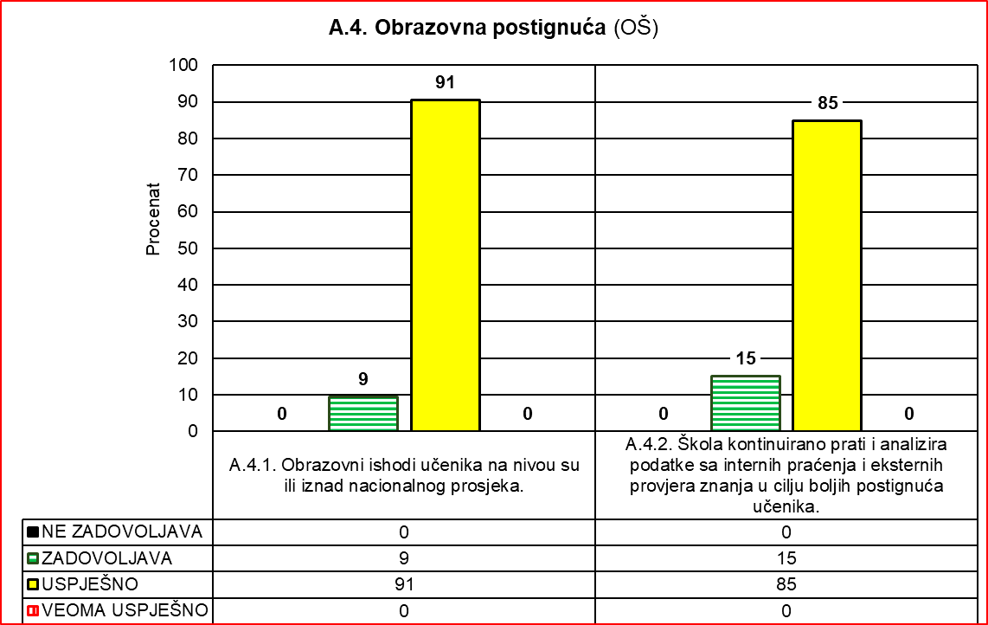

**Prednosti:**

* Postignuća učenika na eksternoj provjeri znanja/eksternom ispitu su približna nivou nacionalnog prosjeka sa odstupanjima iz pojedinih predmeta.
* Postignuća učenika sa posebnim obrazovnim potrebama su u većini slučajeva uspješna i u skladu su sa planiranim ishodima.

**Nedostaci:**

* Stručni aktivi u školama ne vrše redovne analize uključenosti učenika u dopunsku i dodatnu nastavu i njihov uticaj na postignuća učenika.
* Stručni aktivi nedovoljno analiziraju postignuća učenika sa eksternih ispita i ne predlažu konkretne mjere za poboljšanje.
* Većina škola ne posvjećuje dovoljno pažnje kontinuiranom učešću učenika na školskim i višim nivoima takmičenja.
* Preveliki procenat dodijeljenih diploma „Luča” u odnosu na ukupan broj učenika završnih razreda u školama.

**Preporuke:**

* Vršiti redovno analizu uključenosti učenika u dopunsku i dodatnu nastavu i njihov uticaj na postignuća učenika.
* Stručni aktivi treba da vrše detaljniju kvalitativnu analizu postignuća učenika na eksternoj provjeri znanja.
* Poslije svakog klasifikacionog perioda analizirati procente prelaznosti, srednje ocjene po predmetima/modulima, odjeljenjima, razredima i nastavnicima i na stručnim organima utvrditi uzroke niskih postignuća uz predlaganje mjera za poboljšanje.
* Raditi na motivaciji učenika i nastavnika (mentora) za učešće na školskim i višim nivoima takmičenja.

# **6.5. PODRŠKA UČENICIMA**

Kvalitet ključne oblasti *Podrška koju škola pruža učenicima* procijenjen je na osnovu 33 izvještaja. Indikator *U školi se* *učenicima pruža podrška u vaspitanju i učenju,* u tri škole je procijenjen sa *veoma uspješno,* u 24 škole sa *uspješno* i u 5 škola sa *zadovoljava*. Indikator *Škola podržava i podstiče cjelovit razvoj učenika,* procijenjen je u 25 škola sa *uspješno* i u tri škole sa *zadovoljava*. Ukupna srednja ocjena je 6.96.

|  |  |  |  |  |
| --- | --- | --- | --- | --- |
| A.5.  Podrška učenicima | A.5.1. U školi se učenicima pruža podrška u vaspitanju i učenju. | | A.5.2. Škola podržava i podstiče cjelovit razvoj učenika. | |
| Br. škola | % | Br. škola | % |
| NE ZADOVOLJAVA | 1 | 3 | 1 | 3 |
| ZADOVOLJAVA | 5 | 15 | 3 | 9 |
| USPJEŠNO | 24 | 73 | 25 | 76 |
| VEOMA USPJEŠNO | 3 | 9 | 4 | 12 |
| Ukupno: | 33 | 100 | 33 | 100 |

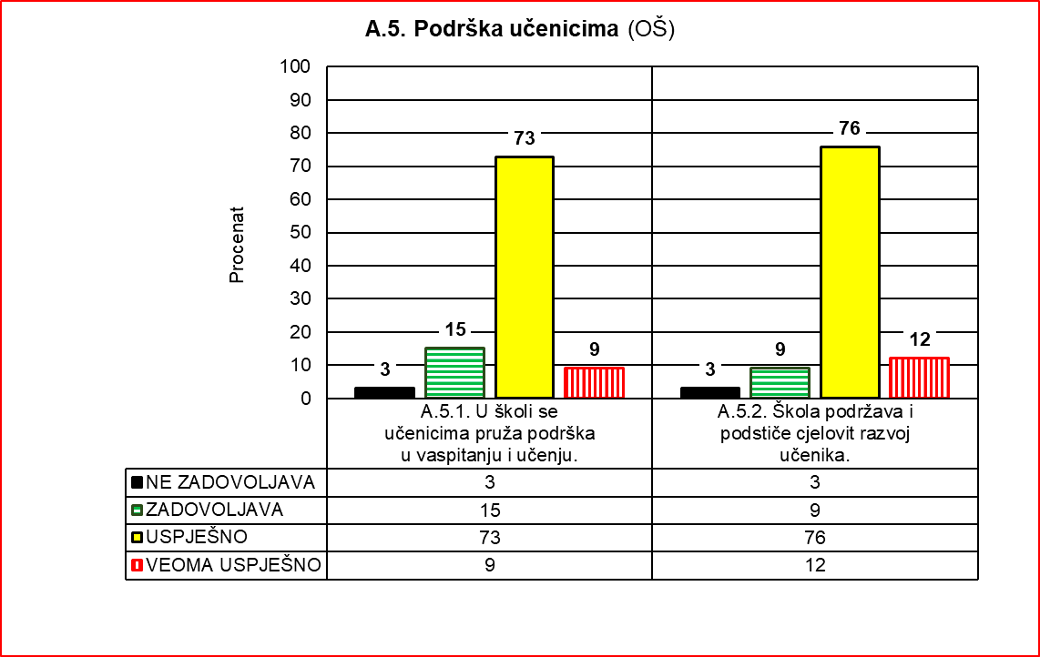

|  |  |  |  |
| --- | --- | --- | --- |
| Ključna oblast | Standard | Srednja procjena standarda | Ukupna srednja procjena |
| A.5.  Podrška učenicima | A.5.1. | 6.64 | 6.96 |
| A.5.2. | 7.18 |

**Prednosti:**

* U većini škola prisutan je savjetodavni rad pedagoga kroz individualne razgovore sa učenicima, nastavnicima i roditeljima.
* Predstavnici Učeničkog parlamenta povremeno učestvuju u radu stručnih organa škole. Učenicima je omogućeno da iskažu svoje mišljenje na različite načine. Neke inicijative koje su potekle od Parlamenta realizovane su.
* Škole su uradile IROP-e za učenike sa rješenjima o usmjerenju, a u saradnji sa roditeljima i pomoć stručnog lica. IROP-i se redovno ažuriraju i uglavnom se vodi evidencija o realizaciji plana.
* U većini škola realizuju se programi i aktivnosti podrške za praćenje i razvoj socijalnih i emocionalnih vještina učenika.
* Kao mehanizam podrške učenicima u vaspitanju i učenju, predviđeno je organizovanje dodatne i dopunske nastave.
* Različitim metodičkim pristupom dodatna i dopunska nastava se prilagođavaju mogućnostima, potrebama i interesovanjima učenika.
* Kroz savjetodavni rad pedagoga, odjeljenskih starješina, učenici su upoznati sa svojim pravima i obavezama.
* U većini škola prisutan je savjetodavni rad pedagoga kroz individualne razgovore sa učenicima, nastavnicima i roditeljima.
* U školama, timovi i komisije u saradnji sa odjeljenjskim starješinama i predmetnim nastavnicima, sprovode niz aktivnosti za identifikovanje darovitih učenika.
* Škole daju podršku učenicima u cilju daljeg profesionalnog opredjeljenja.

**Nedostaci:**

* Dopunska i dodatna nastava se ne planiraju iz svih predmeta, ne održavaju se redovno i ne evidentiraju.
* Ne vrši se analiza efekata dodatne i dopunske nastave na postignuća učenika.
* Vannastavne aktivnosti organizuju se prema mogućnostima škole, a manje u skladu sa interesovanjima i sklonostima učenika.
* Nema rezultata kvalitativne analize efekata održavanja dodatne i dopunske nastavenapostignuća učenika kao i konkretnih prijedloga mjera.
* Sistem identifikacije podrške i praćenja talentovanih učenika uglavnom se svodi na učenike koji učestvuju na takmičenjima. Mali broj škola primjenjuje skale za procjenu darovitosti učenika.
* Da postoje slučajevi omalovažavanja, zlostavljanja i vrijeđanja učenika od strane nastavnika, kao i da se nastavnici ne odnose jednako prema svakom učeniku, potvrdili su anketirani učenici u pojedinim školama.
* U nedovoljnoj mjeri planiraju se projekti i aktivnosti vezani za profesionalnu orijentaciju učenika.
* Planirane aktivnosti u cilju profesionalne orijentacije učenika nijesu dovoljne. Nedostaje adekvatna analiza realizacije aktivnosti timova i komisija za profesionalnu orijentaciju i evidencija o daljem profesionalnom kretanju učenika po završetku školovanja.

**Preporuke:**

* Vršiti analizu efekata dodatne i dopunske nastave na postignuća učenika i u odnosu na rezultate analize usmjeravati dalju podršku učenicima.
* Objediniti i sistematizovati evidenciju realizacije vannastavnih aktivnosti koja bi dala presjek aktivnosti kroz više školskih godina i bila osnov detaljne analize.
* Obezbijediti dosljedno poštovanje normi ponašanja i odgovornosti svih učesnika u obrazovno-vaspitnom procesu, a posebno između nastavnika i učenika, kako bi se poboljšala kultura komunikacije zasnovana na međusobnom poštovanju i uvažavanju, u skladu sa propisima.
* Pružati kontinuiranu pomoć učenicima u opredjeljenju za dalje školovanje kroz različite aktivnosti predviđene Planom profesionalne orijentacije i voditi urednu evidenciju o realizovanim aktivnostima.
* Na nivou stručnih aktiva razviti strategiju sa potrebnim elementima za dodatnu podršku učenicima koji sporije napreduju u savladavanju nastavnog gradiva ili koji pokazuju posebno interesovanje za proširivanje znanja iz određenih nastavnih oblasti.
* Realizovati časove dopunske i dodatne nastave iz svih nastavnih predmeta i voditi detaljnu i redovnu evidenciju o realizovanim časovima. U školama sa malim brojem učenika kroz individualnu nastavu pojačati dodatnu podršku učenicima u učenju i na taj način unaprijediti njihova postignuća.
* Razviti sistem identifikacije podrške i praćenja talentovanih učenika.
* U izradi i usvajanju Programa rada Učeničkog parlamenta treba da učestvuju svi njegovi članovi uz podršku koordinatora.
* Uključiti nastavnike u edukativne programe za razvoj socijalnih i emocionalnih kompetencija kod učenika.
* Obezbijediti dosljedno poštovanje normi ponašanja i odgovornosti svih učesnika u obrazovno-vaspitnom procesu, a posebno između nastavnika i učenika, kako bi se poboljšala kultura komunikacije zasnovana na međusobnom poštovanju i uvažavanju, u skladu sa propisima.
* Planirati sekcije u skladu sa brojem i interesovanjem učenika. Kreirati aktivnosti koje će učeniku omogućiti otkrivanje, zadovoljavanje i razvoj posebnih interesovanja, sklonosti i sposobnosti za pojedine oblasti života, rada i stvaralaštva, i u kontinuitetu ih sprovoditi.
* Predložiti više vannastavnih aktivnosti sa rasporedom održavanja, spiskom učenika, zadacima, aktivnostima, vremenskom distribucijom, nosiocima aktivnosti i osvrtom na realizaciju.

# **6.6. KOMENTARI I ZAKLJUČCI**

U toku 2023. godine evaluirane su 33 osnovne škole. Srednja procjena kvaliteta obrazovno-vaspitnog rada svih ključnih oblasti je 6,94. Ključne oblasti Nastava i učenje (7,18), Etos ustanove (6,96), Podrška učenicima (6,96) su iznad tog prosjeka, dok su oblasti Postignuća učenika (6,77) i Upravljanje i rukovođenje ustanovom (6,90) neznatno ispod tog prosjeka.

U odnosu na srednju ocjenu kvaliteta obrazovno-vaspitnog rada svih ključnih oblasti prethodne, 2022. godine, koja je iznosila 6,78, došlo je do manjeg poboljšanja (za 0,12). Uporednom analizom srednjih ocjena ključnih oblasti uočeno je neznatno poboljšanje oblasti: Podrška učenicima (za 0,6), Postignuća učenika (za 0,15), Upravljanje i rukovođenje ustanovom (za 0,11), dok je srednja ocjena za oblast Nastava i učenje skoro identična (niža je za 0,01), kao i za oblast Etos (niža za 0,02).

Od svih standarda, najbolje je procijenjen standard u oblasti Etos ustanove: U školi je razvijena saradnja i promocija rezultata na svim nivoima (7,52).

Srednjom ocjenom iznad 7, procijenjeno je 6 od ukupno 14 standarda (od 7,06 do 7,52). To su standardi: *Nastava je prilagođena razvojnim karakteristikama, potrebama i mogućnostima učenika i usmjerena je na ostvarivanje ishoda učenja* (7,40); *Direktor efikasno organizuje rad i upravlja procesima obrazovno-vaspitnog rada u školi* (7,21); *Škola podržava i podstiče cjelovit razvoj učenika* (7,18); *Međusobni odnosi učenika i zaposlenih zasnovani su na povjerenju i na poštovanju pravila* (7,09); *Direktor stvara podsticajno okruženje za učenje, profesionalni razvoj i napredovanje zaposlenih* (7,06).

Ostali standardi, njih 8, procijenjeni su srednjim ocjenama od 6,45 do 6,90.

Najnižom srednjom ocjenom (6,45) procijenjen je standard u oblasti Etos ustanove: *Škola je obezbijedila sistematičnu zaštitu učenika od nasilja*.

# **7. KVALITET RADA ŠKOLA ZA OSNOVNO MUZIČKO OBRAZOVANJE**

# **7.1. NASTAVA I UČENJE**

## **7.1.1. Klavir**

**Prednosti:**

* Podsticajna klima za rad.
* Podsticanje samostalnosti učenika.

**Nedostaci:**

* Nedostatak jasnih kriterijuma ocjenjivanja.
* Godišnji planovi rada nijesu u skladu sa Predmetnim programom.
* Nedostatak planova dopunske i dodatne nastave.
* Neredovna evidencija realizovanih časova dopunske i dodatne nastave.
* Zapažanja o postignućima učenika su formalnog tipa.
* Učionice u kojima se realizuje nastava nemaju dovoljno sadržaja koji su u skladu sa potrebama nastavnog predmeta, a koji bi imali estetski i saznajni uticaj na učenike.

**Preporuke:**

* Izraditi jasne kriterijume ocjenjivanja na nivou Aktiva.
* Godišnje planove rada uskladiti sa Predmetnim programom.
* Izraditi planove dopunske i dodatne nastave.
* Redovno evidentirati realizovane časove dopunske i dodatne nastave.
* Praćenje postignuća učenika treba voditi detaljno i baviti se analizom postignuća i predlaganjem mjera za poboljšanje.
* Nastavnici treba da doprinesu uređenju prostora u kojem se realizuje nastava, kako bi prostor za učenje podsticajno djelovao na učenike.

|  |  |  |  |  |  |  |
| --- | --- | --- | --- | --- | --- | --- |
| A.1.  Nastava i učenje  - Klavir | A.1.1. Planiranje je u skladu sa zahtjevima kurikuluma. | | A.1.2. Nastava je prilagođena razvojnim karakteristikama, potrebama i mogućnostima učenika i usmjerena je na ostvarivanje ishoda učenja. | | A.1.3. Praćenje, vrednovanje i ocjenjivanje znanja učenika je redovno, javno i raznovrsno i ima razvojnu funkciju. | |
| Br. škola | % | Br. škola | % | Br. škola | % |
| NE ZADOVOLJAVA | 0 | 0 | 0 | 0 | 0 | 0 |
| ZADOVOLJAVA | 3 | 75 | 0 | 0 | 3 | 75 |
| USPJEŠNO | 1 | 25 | 3 | 75 | 1 | 25 |
| VEOMA USPJEŠNO | 0 | 0 | 1 | 25 | 0 | 0 |
| Ukupno: | 4 | 100 | 4 | 100 | 4 | 100 |

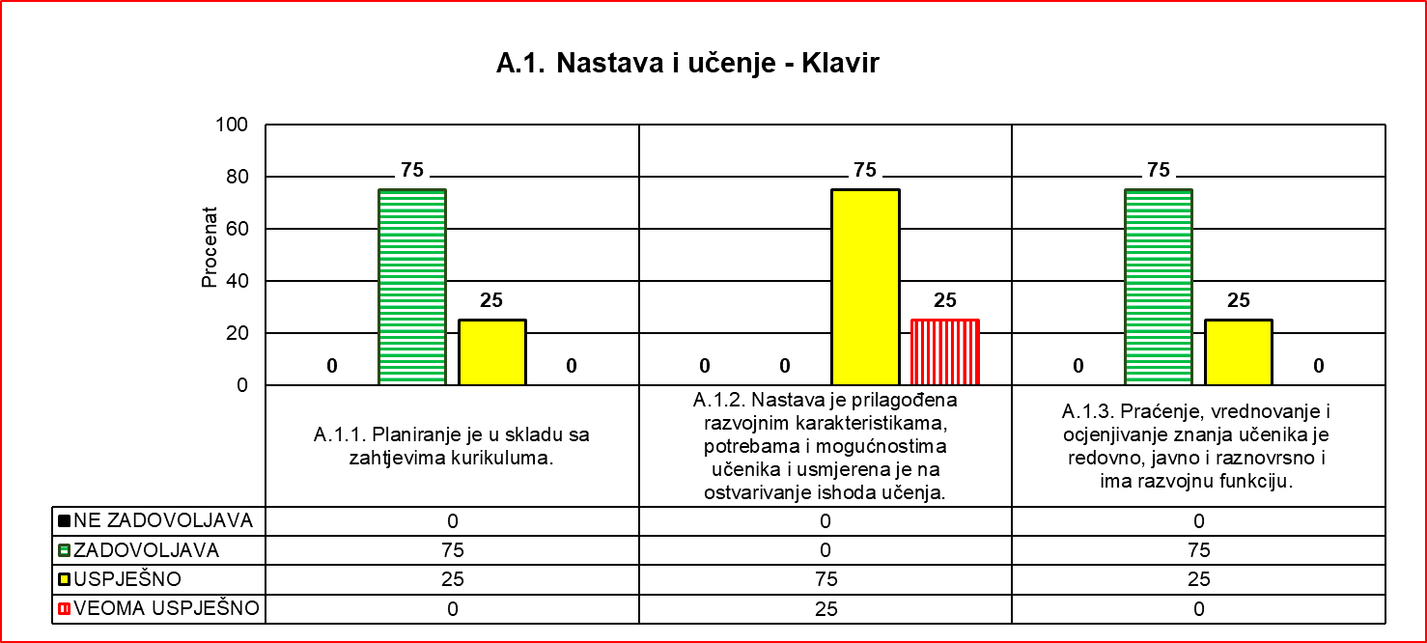

|  |  |  |  |
| --- | --- | --- | --- |
| Nastavni predmet | Standard | Srednja procjena standarda | Ukupna srednja procjena |
| Klavir | A.1.1. | 4.75 | 6.00 |
| A.1.2. | 7.25 |
| A.1.3. | 4.75 |

## **7.1.2. Solfeđo s teorijom muzike**

**Prednosti:**

* Podsticajna klima za rad.

**Nedostaci:**

* U jednoj od posjećenih škola svi nastavnici ne koriste odobrene udžbenike.
* Nastava nije u potpunosti prilagođena razvojnim karakteristikama, potrebama i mogućnostima učenika.
* Nedostatak jasnih kriterijuma ocjenjivanja.
* Godišnji planovi rada nijesu u skladu sa Predmetnim programom.
* Nedostatak planova dopunske i dodatne nastave.
* U jednoj od škola odjeljenjske knjige se ne vode u skladu sa Pravilnikom.
* Zapažanja o postignućima učenika su formalnog tipa.
* Nastavnici ne pokreću inicijativu za nabavljanje potrebnih nastavnih sredstava.
* Učionice u kojima se realizuje nastava nemaju dovoljno sadržaja koji su u skladu sa potrebama nastavnog predmeta, a koji bi imali estetski i saznajni uticaj na učenike.

**Preporuke:**

* Odobreni udžbenici su obavezni, pa su nastavnici dužni da ih koriste u nastavnom procesu.
* Nastavu prilagoditi razvojnim karakteristikama, potrebama i mogućnostima učenika.
* Izraditi jasne kriterijume ocjenjivanja na nivou Aktiva.
* Godišnje planove rada uskladiti sa Predmetnim programom.
* Izraditi planove dopunske i dodatne nastave.
* Odjeljenjske knjige voditi u skladu sa Pravilnikom.
* Praćenje postignuća učenika treba voditi detaljno i baviti se analizom postignuća i predlaganjem mjera za poboljšanje.
* Na nivou Aktiva pokrenuti inicijativu za nabavku potrebnih nastavnih sredstava.
* Nastavnici treba da doprinesu uređenju prostora u kojem se realizuje nastava, kako bi prostor za učenje podsticajno djelovao na učenike.

|  |  |  |  |  |  |  |
| --- | --- | --- | --- | --- | --- | --- |
| A.1.  Nastava i učenje  - Solfeđo s teorijom muzike | A.1.1. Planiranje je u skladu sa zahtjevima kurikuluma. | | A.1.2. Nastava je prilagođena razvojnim karakteristikama, potrebama i mogućnostima učenika i usmjerena je na ostvarivanje ishoda učenja. | | A.1.3. Praćenje, vrednovanje i ocjenjivanje znanja učenika je redovno, javno i raznovrsno i ima razvojnu funkciju. | |
|  | Br. škola | % | Br. škola | % | Br. škola | % |
| NE ZADOVOLJAVA | 0 | 0 | 0 | 0 | 0 | 0 |
| ZADOVOLJAVA | 4 | 100 | 1 | 25 | 4 | 100 |
| USPJEŠNO | 0 | 0 | 3 | 75 | 0 | 0 |
| VEOMA USPJEŠNO | 0 | 0 | 0 | 0 | 0 | 0 |
| Ukupno: | 4 | 100 | 4 | 100 | 4 | 100 |

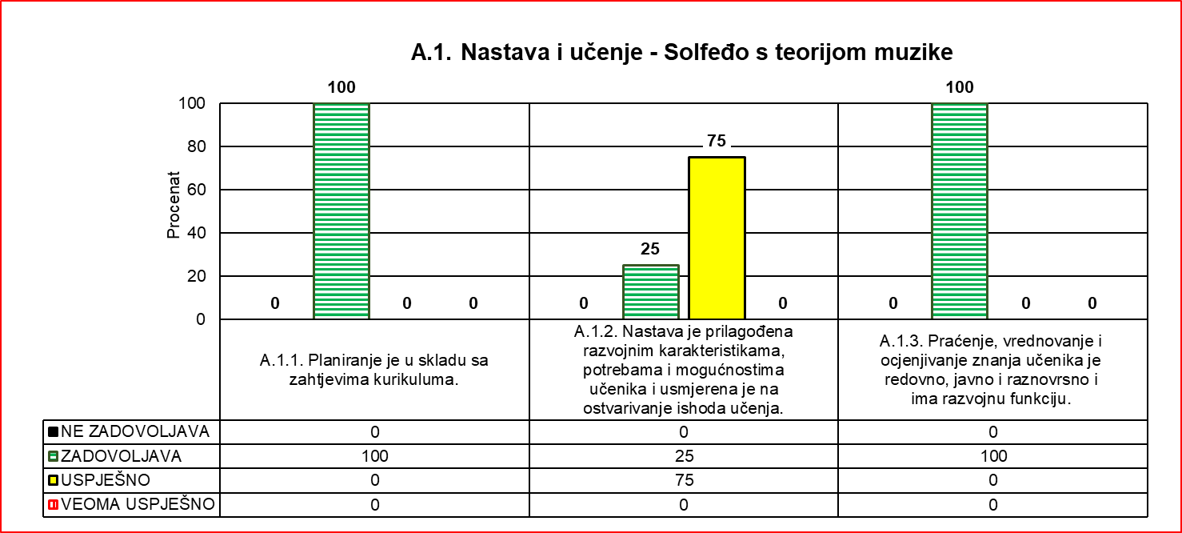

|  |  |  |  |
| --- | --- | --- | --- |
| Nastavni predmet | Standard | Srednja procjena standarda | Ukupna srednja procjena |
| Solfeđo s teorijom muzike | A.1.1. | 3.50 | 4.55 |
| A.1.2. | 5.75 |
| A.1.3. | 3.25 |

## **7.1.3. Gitara**

**Prednosti:**

* Nastava je prilagođena razvojnim karakteristikama, potrebama i mogućnostima učenika i usmjerena je na ostvarivanje ishoda učenja.
* Prisutnost podsticajne klime za rad.

**Nedostaci:**

* Nedostatak jasnih kriterijuma ocjenjivanja.
* Ocjenjivanje nije u skladu sa Zakonom.
* Godišnji planovi rada nijesu u skladu sa Predmetnim programom.
* Nedostatak planova dopunske i dodatne nastave.
* Zapažanja o postignućima učenika su formalnog tipa.
* Učionice u kojima se realizuje nastava nemaju dovoljno sadržaja koji su u skladu sa potrebama nastavnog predmeta, a koji bi imali estetski i saznajni uticaj na učenike.

**Preporuke:**

* Izraditi jasne kriterijume ocjenjivanja na nivou Aktiva.
* Ocjenjivanje mora biti u skladu sa Zakonom.
* Godišnje planove rada uskladiti sa Predmetnim programom.
* Izraditi planove dopunske i dodatne nastave.
* Praćenje postignuća učenika treba voditi detaljno i baviti se analizom postignuća i predlaganjem mjera za poboljšanje.
* Nastavnici treba da doprinesu uređenju prostora u kojem se realizuje nastava, kako bi prostor za učenje podsticajno djelovao na učenike.

|  |  |  |  |  |  |  |
| --- | --- | --- | --- | --- | --- | --- |
| A.1.  Nastava i učenje  - Gitara | A.1.1. Planiranje je u skladu sa zahtjevima kurikuluma. | | A.1.2. Nastava je prilagođena razvojnim karakteristikama, potrebama i mogućnostima učenika i usmjerena je na ostvarivanje ishoda učenja. | | A.1.3. Praćenje, vrednovanje i ocjenjivanje znanja učenika je redovno, javno i raznovrsno i ima razvojnu funkciju. | |
| Br. škola | % | Br. škola | % | Br. škola | % |
| NE ZADOVOLJAVA | 0 | 0 | 0 | 0 | 0 | 0 |
| ZADOVOLJAVA | 2 | 100 | 0 | 0 | 2 | 100 |
| USPJEŠNO | 0 | 0 | 1 | 50 | 0 | 0 |
| VEOMA USPJEŠNO | 0 | 0 | 1 | 50 | 0 | 0 |
| Ukupno: | 2 | 100 | 2 | 100 | 2 | 100 |

|  |  |  |  |
| --- | --- | --- | --- |
| Nastavni predmet | Standard | Srednja procjena standarda | Ukupna srednja procjena |
| Gitara | A.1.1. | 4.00 | 6.25 |
| A.1.2. | 8.50 |
| A.1.3. | 4.00 |

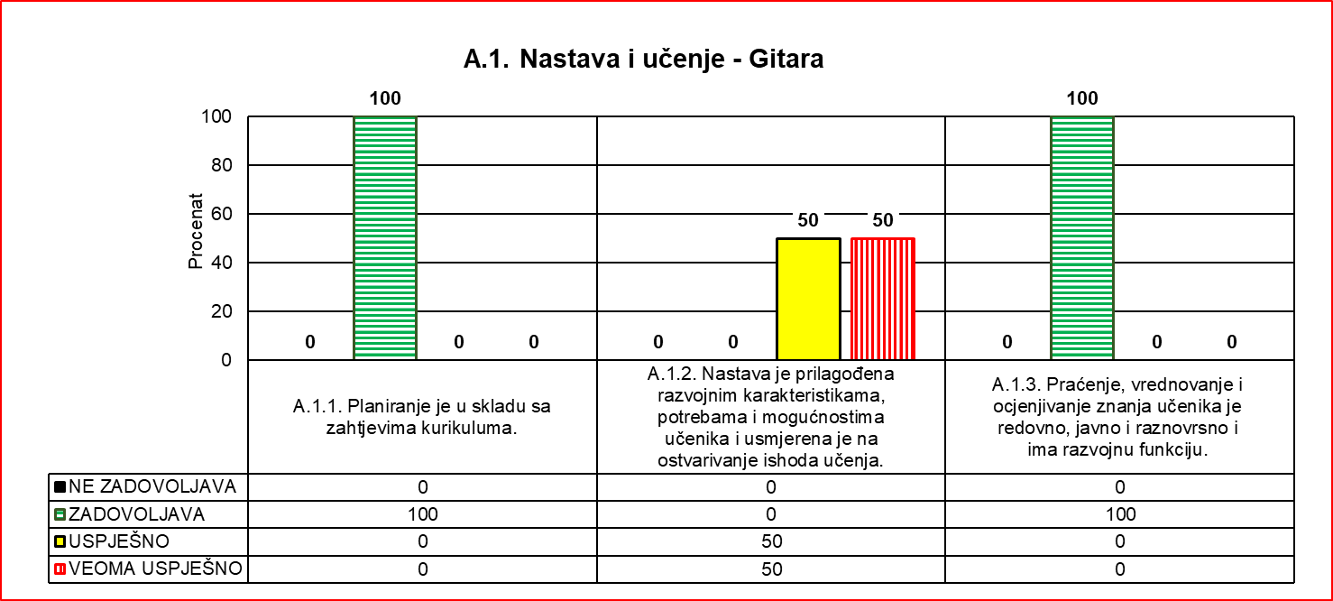

## **7.1.4. Violina**

**Prednosti:**

* Podsticajna klima za rad.

**Nedostaci:**

* Nedostatak jasnih kriterijuma ocjenjivanja.
* Godišnji planovi rada nijesu u skaldu sa Predmetnim programom.
* Planovi dopunske i dodatne nastave ne sadrže elemente plana.
* Zapažanja o postignućima učenika su formalnog tipa.
* Nastavnici ne pokreću inicijativu za potrebu nastavnih sredstava.
* Učionice u kojima se realizuje nastava nemaju dovoljno sadržaja koji su u skladu sa potrebama nastavnog predmeta, a koji bi estetski i saznajno uticli na učenike.

**Preporuke:**

* Izraditi jasne kriterijume ocjenjivanja na nivou Aktiva.
* Godišnje planove rada uskladiti sa Predmetnim programom.
* Izraditi detaljne planove dopunske i dodatne nastave.
* Praćenje postignuća učenika treba voditi detaljno i baviti se analizom postignuća i predlaganjem mjera za poboljšanje.
* Na nivou Aktiva pokrenuti inicijativu za nabavku potrebnih nastavnih sredstava.
* Nastavnici treba da doprinesu uređenju prostora u kojem se realizuje nastava, kako bi prostor za učenje podsticajno djelovao na učenike.

|  |  |  |  |
| --- | --- | --- | --- |
| Nastavni predmet | Standard | Srednja procjena standarda | Ukupna srednja procjena |
| Violina | A.1.1. | 5.00 | 5.40 |
| A.1.2. | 7.00 |
| A.1.3. | 3.00 |

|  |  |  |  |  |  |  |
| --- | --- | --- | --- | --- | --- | --- |
| A.1.  Nastava i učenje  - Violina | A.1.1. Planiranje je u skladu sa zahtjevima kurikuluma. | | A.1.2. Nastava je prilagođena razvojnim karakteristikama, potrebama i mogućnostima učenika i usmjerena je na ostvarivanje ishoda učenja. | | A.1.3. Praćenje, vrednovanje i ocjenjivanje znanja učenika je redovno, javno i raznovrsno i ima razvojnu funkciju. | |
| Br. škola | % | Br. škola | % | Br. škola | % |
| NE ZADOVOLJAVA | 0 | 0 | 0 | 0 | 0 | 0 |
| ZADOVOLJAVA | 1 | 100 | 0 | 0 | 1 | 100 |
| USPJEŠNO | 0 | 0 | 1 | 100 | 0 | 0 |
| VEOMA USPJEŠNO | 0 | 0 | 0 | 0 | 0 | 0 |
| Ukupno: | 1 | 100 | 1 | 100 | 1 | 100 |

## **7.1.5. Solo pjevanje**

**Prednosti:**

* Podsticajna klima za rad.

**Nedostaci:**

* Neusklađenost programa sa mogućnostima učenika.
* Nedostatak jasnih kriterijuma ocjenjivanja.
* Godišnji planovi rada nijesu u skaldu sa Predmetnim programom.
* Planovi dopunske i dodatne nastave su okvirni.
* Zapažanja o postignućima učenika su formalnog tipa.
* Učionice u kojima se realizuje nastava nemaju dovoljno sadržaja koji su u skladu sa potrebama nastavnog predmeta, a koji bi imali estetski i saznajni uticaj na učenike.

**Preporuke:**

* Odabrati program koji je u skladu sa mogućnostima učenika.
* Izraditi jasne kriterijume ocjenjivanja na nivou Aktiva.
* Godišnje planove rada uskladiti sa Predmetnim programom.
* Izraditi detaljne planove dopunske i dodatne nastave i voditi urednu evidenciju o realizaciji.
* Praćenje postignuća učenika treba voditi detaljno i baviti se analizom postignuća i predlaganjem mjera za poboljšanje.
* Nastavnici treba da doprinesu uređenju prostora u kojem se realizuje nastava, kako bi prostor za učenje podsticajno djelovao na učenike.

|  |  |  |  |
| --- | --- | --- | --- |
| Nastavni predmet | Standard | Srednja procjena standarda | Ukupna srednja procjena |
| Solo pjevanje | A.1.1. | 6.00 | 5.90 |
| A.1.2. | 7.00 |
| A.1.3. | 4.00 |

|  |  |  |  |  |  |  |
| --- | --- | --- | --- | --- | --- | --- |
| A.1.  Nastava i učenje  - Solo pjevanje | A.1.1. Planiranje je u skladu sa zahtjevima kurikuluma. | | A.1.2. Nastava je prilagođena razvojnim karakteristikama, potrebama i mogućnostima učenika i usmjerena je na ostvarivanje ishoda učenja. | | A.1.3. Praćenje, vrednovanje i ocjenjivanje znanja učenika je redovno, javno i raznovrsno i ima razvojnu funkciju. | |
| Br. škola | % | Br. škola | % | Br. škola | % |
| NE ZADOVOLJAVA | 0 | 0 | 0 | 0 | 0 | 0 |
| ZADOVOLJAVA | 0 | 0 | 0 | 0 | 1 | 100 |
| USPJEŠNO | 1 | 100 | 1 | 100 | 0 | 0 |
| VEOMA USPJEŠNO | 0 | 0 | 0 | 0 | 0 | 0 |
| Ukupno: | 1 | 100 | 1 | 100 | 1 | 100 |

## **7.1.6. Horsko pjevanje**

**Prednosti:**

* Visok stepen samostalnosti učenika prilikom nastavnog procesa.

**Nedostaci:**

* Nastava nije u potpunosti prilagođena razvojnim karakteristikama, potrebama I mogućnostima učenika.
* Neredovno pripremanje za realizaciju nastave.
* Nedostatak jasnih kriterijuma ocjenjivanja.
* Neredovno praćenje učeničkih postignuća.
* Godišnji planovi rada nijesu u skladu sa Predmetnim programom.

**Preporuke:**

* Nastavu prilagoditi razvojnim karakteristikama, potrebama i mogućnostima svih učenika.
* Redovno se pripremati za nastavu.
* Izraditi jasne kriterijume ocjenjivanja na nivou Aktiva.
* Praćenje postignuća učenika treba voditi redovno, detaljno i baviti se analizom postignuća i predlaganjem mjera za poboljšanje.
* Godišnje planove rada uskladiti sa Predmetnim programom.

|  |  |  |  |  |  |  |  |  |  |
| --- | --- | --- | --- | --- | --- | --- | --- | --- | --- |
| A.1.  Nastava i učenje  - Horsko pjevanje | A.1.1. Planiranje je u skladu sa zahtjevima kurikuluma. | | | A.1.2. Nastava je prilagođena razvojnim karakteristikama, potrebama i mogućnostima učenika i usmjerena je na ostvarivanje ishoda učenja. | | | A.1.3. Praćenje, vrednovanje i ocjenjivanje znanja učenika je redovno, javno i raznovrsno i ima razvojnu funkciju. | | |
| Br. škola | | % | Br. škola | | % | Br. škola | | % |
| NE ZADOVOLJAVA | 0 | | 0 | 0 | | 0 | 0 | | 0 |
| ZADOVOLJAVA | 1 | | 100 | 1 | | 100 | 1 | | 100 |
| USPJEŠNO | 0 | | 0 | 0 | | 0 | 0 | | 0 |
| VEOMA USPJEŠNO | 0 | | 0 | 0 | | 0 | 0 | | 0 |
| Ukupno: | 1 | | 100 | 1 | | 100 | 1 | | 100 |
| Nastavni predmet | | Standard | | | Srednja procjena standarda | | | Ukupna srednja procjena | |
| Horsko pjevanje | | A.1.1. | | | 3.00 | | | 4.30 | |
| A.1.2. | | | 5.00 | | |
| A.1.3. | | | 4.00 | | |

## **7.1.7. Nastava i učenje – komentari i zaključci**

Na osnovu analize i tabelarnog prikaza se može zaključiti da je nastava, uglavnom, prilagođena razvojnim karakteristikama, potrebama i mogućnostima učenika i usmjerena je na ostvarivanje ishoda učenja. Ovakav rezultat je, s obzirom na način realizacije nastave u muzičkoj školi, očekivan. Nastava instrumenta se realizuje individualno.

Loše procijenjeni standardi se tiču praćenja, vrednovanja i ocjenjivanja znanja učenika, kao i planiranja. Neusklađenost planova sa predmetnim programima je prisutna u svim školama.

Ovim indikatorima treba posvetiti posebnu pažnju, organizovati posjete školama, savjetovanja, semnare.

|  |  |  |  |  |  |  |
| --- | --- | --- | --- | --- | --- | --- |
| A.1.  Nastava i učenje  - SVI PREDMETI | A.1.1. Planiranje je u skladu sa zahtjevima kurikuluma. | | A.1.2. Nastava je prilagođena razvojnim karakteristikama, potrebama i mogućnostima učenika i usmjerena je na ostvarivanje ishoda učenja. | | A.1.3. Praćenje, vrednovanje i ocjenjivanje znanja učenika je redovno, javno i raznovrsno i ima razvojnu funkciju. | |
| Broj | % | Broj | % | Broj | % |
| NE ZADOVOLJAVA | 0 | 0 | 0 | 0 | 0 | 0 |
| ZADOVOLJAVA | 11 | 85 | 2 | 15 | 12 | 92 |
| USPJEŠNO | 2 | 15 | 9 | 69 | 1 | 8 |
| VEOMA USPJEŠNO | 0 | 0 | 2 | 15 | 0 | 0 |
| Ukupno: | 13 | 100 | 13 | 100 | 13 | 100 |

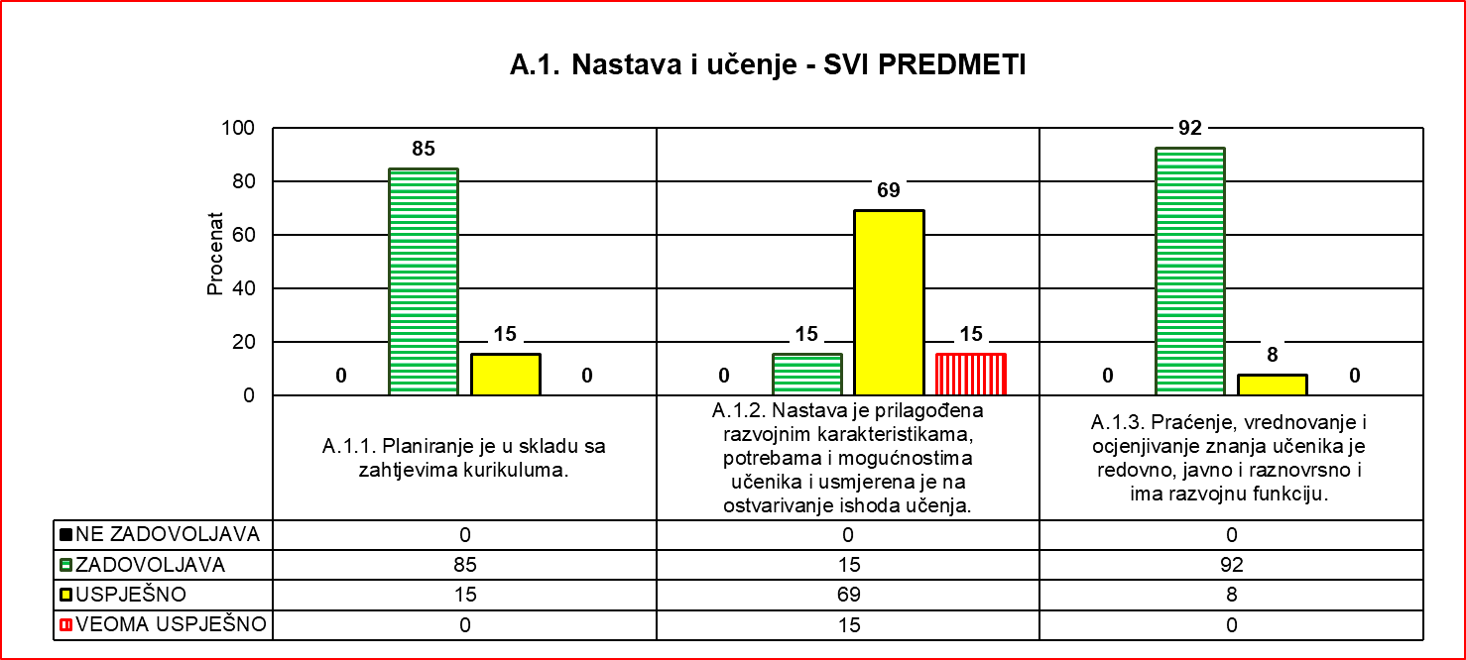

|  |  |  |  |
| --- | --- | --- | --- |
| Nastavni predmet | Standard | Srednja procjena standarda | Ukupna srednja procjena |
| Svi predmeti | A.1.1. | 4.23 | 5.41 |
| A.1.2. | 6.77 |
| A.1.3. | 3.92 |

# **7.2. UPRAVLJANJE I RUKOVOĐENJE USTANOVOM**

Procjena kvaliteta Upravljanja i rukovođenja ustanovom u školama za osnovno muzičko obrazovanje, urađena je prema važećoj Metodologiji za eksternu evaluaciju obrazovno-vaspitnog rada za škole u kojima se održava redovna nastava. Tri škole su za ovu ključnu oblast dobile procjenu na nivou zadovoljava (Z), a jedna škola na nivou ne zadovoljava (NZ). Ukupna srednja procjena ključne oblasti Upravljanje i rukovođenje ustanovom, u posjećenim školama za muzičko osnovno obrazovanje 2023. godine je 4.11, što odgovara opisnoj procjeni zadovoljava (Z).

|  |  |  |  |  |  |  |  |  |
| --- | --- | --- | --- | --- | --- | --- | --- | --- |
| A.2.  Upravljanje i  rukovođenje školom | A.2.1. Planiranje i programiranje rada u funkciji je unapređivanja rada škole. | | A.2.2. Direktor efikasno organizuje rad i upravlja procesima obrazovno-vaspitnog rada u školi. | | A.2.3. Direktor obezbjeđuje efikasno osiguranje kvaliteta nastave i učenja. | | A.2.4. Direktor stvara podsticajno okruženje za učenje, profesionalni razvoj i napredovanje zaposlenih. | |
| Br. škola | % | Br. škola | % | Br. škola | % | Br. škola | % |
| NE ZADOVOLJAVA | 1 | 25 | 1 | 25 | 1 | 25 | 1 | 25 |
| ZADOVOLJAVA | 3 | 75 | 3 | 75 | 3 | 75 | 3 | 75 |
| USPJEŠNO | 0 | 0 | 0 | 0 | 0 | 0 | 0 | 0 |
| VEOMA USPJEŠNO | 0 | 0 | 0 | 0 | 0 | 0 | 0 | 0 |
| Ukupno: | 4 | 100 | 4 | 100 | 4 | 100 | 4 | 100 |

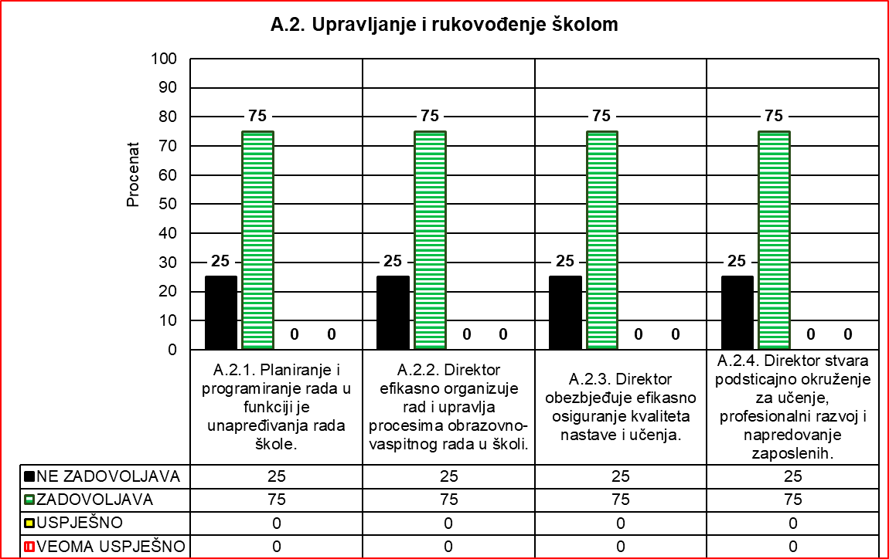

|  |  |  |  |
| --- | --- | --- | --- |
| Ključna oblast | Standard | Srednja procjena standarda | Srednja procjena ključne oblasti |
| A.2.  Upravljanje i rukovođenje školom | A.2.1. | 4.25 | 4.11 |
| A.2.2. | 4.00 |
| A.2.3. | 4.00 |
| A.2.4 | 4.25 |

Najbolje procijenjeni standardi su *Planiranje i programiranje rada u funkciji je unapređivanja rada škole* i *Direktor stvara podsticajno okruženje za učenje, profesionalni razvoj i napredovanje zaposlenih*, sa procjenom na nivou zadovoljava (Z) – srednja procjena 4.25. Preostala dva standarda (*Direktor efikasno organizuje rad i upravlja procesima obrazovno-vaspitnog rada u školi*, *Direktor obezbjeđuje efikasno osiguranje kvaliteta nastave i učenja*) imaju nešto slabiju srednju procjenu – 4.00, što takođe odgovara opisnoj procjeni zadovoljava. Svaki od ovih standarda je u jednoj školi procijenjen sa ne zadovoljava, a u tri škole sa zadovoljava. Nema škola ili standarda sa procjenom uspješno ili veoma uspješno.

**Prednosti:**

* Upitnici su pokazali da su većina nastavnika i roditelja zadovoljni načinom upravljanja i rukovođenja, kao i organizacijom i unapređenjem uslova rada u posjećenim školama za osnovno muzičko obrazovanje kalendarske 2023. godine.
* Direktor (Uprava) obezbjeđuje materijalno-tehničke uslove u skladu sa finansijskim mogućnostima, kao i u saradnji sa lokalnom sredinom.
* Nastavna sredstva i oprema škole u upotrebi su u svakodnevnom radu sa učenicima.
* Škole imaju Pravilnik o kućnom redu, sa kojim su upoznati i poštuju ga nastavnici, učenici i roditelji.
* Većina (tri od četiri) škola su 2022. godine radile samoevaluacije.

**Nedostaci:**

* Program razvoja škole, u pojedinim školama, usvojen je sa zakašnjenjem, odnosno nije usvojen na Školskom odboru.
* Godišnji plan rada škole nije usklađen sa Programom razvoja.
* Izvještaj o radu škole ne sadrži dovoljno konkretnih podataka/informacija o svim nastavnim i vannastavim aktivnostima, niti o radu školskih organa, o aktivnostima PRNŠ i drugim aktivnostima u Školi za prethodnu školsku godinu.
* Evidencije stručnih organa o realizovanim aktivnostima često su formalnog karaktera, izostaju odgovarajuće analize, sa zaključcima i prijedlozima mjera za unapređenje rada.
* Komisije, timovi i radne grupe u pojedinim školama nemaju planove rada niti evidenciju realizovanih aktivnosti.
* Škole za osnovno muzičko obrazovanje nemaju iskustva u planiranju i sprovođenju samoevaluacije, a jedna škole nije uopšte radila samoevaluaciju..
* U školskoj dokumentaciji nema pisanih dokaza da se prate efekti profesionalnog razvoja na nivou škole.
* Mehanizmi za motivisanje i nagrađivanje zaposlenih ne primjenjuju se dovoljno.

**Preporuke:**

* Program razvoja usvojiti blagovremeno na Školskom odboru.
* Godišnji plan rada uskladiti sa Programom razvoja škole.
* Unaprijediti kompatibilnost Izvještaja o radu škole sa Godišnjim planom rada za prethodnu godinu.
* Izraditi operativne planove rada za sve stručne organe, komisije, timove, a evidenciju o radu voditi sistematično, blagovremeno i uredno.
* Raditi na unapređivanju rada školskih organa u segmentu detaljne analize realizacije planiranih aktivnosti svih organa, sa pratećim zaključcima i preporukama.
* Proces samoevaluacije uskladiti sa zakonskim odredbama.
* Primijeniti različite mehanizme za motivisanje i nagrađivanje zaposlenih.

# **7.3. ETOS USTANOVE**

Srednja procjena ključne oblasti *Etos škole* je 5,78, što je prilično nizak pokazatelj, ako se ima u vidu da se radi o osnovnom umjetničkom obrazovanju. Najbolju procjenu ima prvi standard *Međusobni odnosi učenika i zaposlenih zasnovani su na povjerenju I na poštovanju pravila* (6,75), drugi standard – *Škola je obezbijedila sistematičnu zaštitu učenika od nasilja,* procijenjen je 5,25 i treći – *U školi je razvijena saradnja i promocija rezultata na svim nivoima*, sa 5,50.

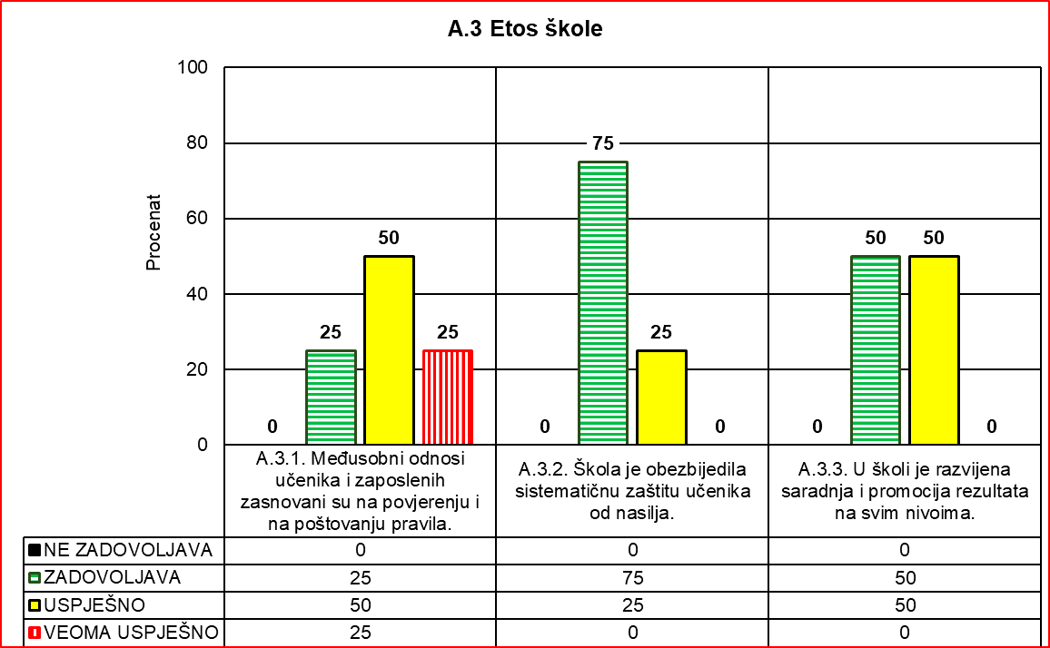

|  |  |  |  |  |  |  |
| --- | --- | --- | --- | --- | --- | --- |
| A.3.  Etos škole | A.3.1. Međusobni odnosi učenika i zaposlenih zasnovani su na povjerenju i na poštovanju pravila. | | A.3.2. Škola je obezbijedila sistematičnu zaštitu učenika od nasilja. | | A.3.3. U školi je razvijena saradnja i promocija rezultata na svim nivoima. | |
| Br. škola | % | Br. škola | % | Br. škola | % |
| NE ZADOVOLJAVA | 0 | 0 | 0 | 0 | 0 | 0 |
| ZADOVOLJAVA | 1 | 25 | 3 | 75 | 2 | 50 |
| USPJEŠNO | 2 | 50 | 1 | 25 | 2 | 50 |
| VEOMA USPJEŠNO | 1 | 25 | 0 | 0 | 0 | 0 |
| Ukupno: | 4 | 100 | 4 | 100 | 4 | 100 |

|  |  |  |  |
| --- | --- | --- | --- |
| Ključna oblast | Standard | Srednja procjena standarda | Srednja procjena ključne oblasti |
| A.3.  Etos škole | A.3.1. | 6.75 | 5.78 |
| A.3.2. | 5.25 |
| A.3.3. | 5.50 |

**Prednosti:**

* U školama se poštuje Kućni red, nema primjera verbalnog i fizičkog nasilja.
* Između učenika i nastavnika vlada saradnički odnos i prijatna atmosfera.
* U školama je formiran Savjet roditelja.
* Zaposleni i učenici angažuju se u organizovanju i sprovođenju važnih manifestacija i događaja.
* Škole ostvaruju saradnju sa lokalnom zajednicom i drugim ustanovama i institucijama.
* Škole promovišu ostvarene rezultate rada učenika i zaposlenih, saradnju sa lokalnom zajednicom i ostalim ustanovama putem veb sajta, društvene mreže Facebook, Ljetopisa škole, kao i putem medija.

**Nedostaci:**

* Škole nijesu razvile mehanizme prevencije nasilja. U školama se ne realizuju predavanja i edukativne radionice sa akcentom na ne/nasilnu komunikaciju, vršnjačko nasilje i druge bitne teme sa ciljem prevencije nasilja, kao i drugih oblika rizičnog ponašanja.
* Knjige dežurstva vode se uglavnom formalno. Neke škole nemaju organizovana dežurstva nastavnika.
* U školama nijesu u dovoljnoj mjeri zastupljene vannastavne aktivnosti (izleti, posjete i sl).
* Učenički parlament uglavnom funkcioniše formalno, planirane aktivnosti se rijetko realizuju, evidencija je nepotpuna.
* Program rada Savjeta roditelja, u školama koje ga posjeduju, ne realizuje se predviđenom dinamikom. Roditelji uglavnom nijesu informisani o odlukama i zaključcima Savjeta roditelja.
* Roditeljski sastanci se po pravilu ne održavaju, već se roditelji informišu individualno.
* Iako imaju bogatu saradnju sa drugim ustanovama i lokalnom zajednicom, škole ne planiraju ovakav vid saradnje.

**Preporuke:**

* Dužnu pažnju posvetiti dežurstvu nastavnika, vođenju evidencije dnevnih događaja u knjigama dežurstva.
* U cilju prevencije nasilja i vandalizma, kao i drugih oblika rizičnog ponašanja, sačiniti plan aktivnosti i realizovati različite oblike edukacije i radionica za učenike.
* Intenzivirati aktivnosti Učeničkog parlamenta, voditi evidenciju o realizaciji.
* Sačiniti plan vannastavnih aktivnosti, u skladu sa potrebama učenika i mogućnostima škole.
* Sve roditelje informisati o djelovanju i zaključcima Savjeta roditelja.
* Sačiniti Plan i program saradnje Škole sa drugim ustanovama i lokalnom zajednicom kako bi se planirane aktivnosti mogle sprovoditi na odgovarajući način.

# **7.4. OBRAZOVNA POSTIGNUĆA UČENIKA**

Ključna oblast Obrazovna postignuća učenika, procijenjena je analizom dva standarda. Ističemo, da je procjena ove ključne oblasti nepotpuna, posebno u dijelu eksterno-internih analiza postignuća učenika, što je posljedica neprilagođenosti Metodologije za procjenu rada muzičkih škola. Srednja ocjena za ključnu oblast *Obrazovna postignuća učenika* je 5,15.

|  |  |  |  |  |
| --- | --- | --- | --- | --- |
| A.4.  Obrazovna postignuća | A.4.1. Obrazovni ishodi učenika na nivou su ili iznad nacionalnog prosjeka. | | A.4.2. Škola kontinuirano prati i analizira podatke sa internih praćenja i eksternih provjera znanja u cilju boljih postignuća učenika. | |
| Br. škola | % | Br. škola | % |
| NE ZADOVOLJAVA | 0 | 0 | 0 | 0 |
| ZADOVOLJAVA | 1 | 25 | 4 | 100 |
| USPJEŠNO | 3 | 75 | 0 | 0 |
| VEOMA USPJEŠNO | 0 | 0 | 0 | 0 |
| Ukupno: | 4 | 100 | 4 | 100 |

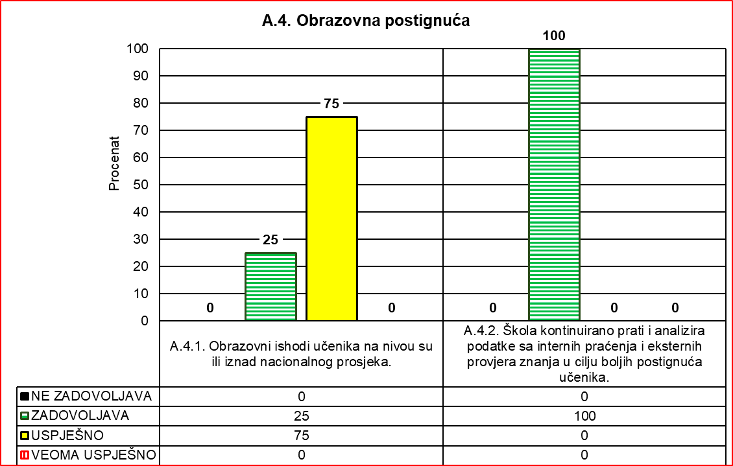

|  |  |  |  |
| --- | --- | --- | --- |
| Ključna oblast | Standard | Srednja procjena standarda | Srednja procjena ključne oblasti |
| A.4.  Obrazovna postignuća | A.4.1. | 5.75 | 5.15 |
| A.4.2. | 4.25 |

**Prednosti:**

* Učenici u kontinuitetu postižu zapažen uspjeh u učenju (srednje ocjene po predmetima i razredima na klasifikacionim periodima).
* Uspjeh učenika se prati, sumiranjem kvantitativnih pokazatelja.
* Dio učenika iz pojedinih predmeta postiže zapažen uspjeh na takmičenjima.

**Nedostaci:**

* Kvalitativna analiza postignuća učenika na klasifikacionim periodima uglavnom se ne radi.
* Stručni organi škole ne rade analize na osnovu kojih se mogu izvesti zaključci da li, i u kom nivou učenici koji pohađaju dopunsku i dodatnu nastavu, pokazuju napredak u učenju, odnosno ostvaruju napredak u skladu sa postavljenim ciljevima.
* Postignuća učenika na takmičenjima, uglavom se ne analiziraju.
* Broj učenika koji se upućuju i ostvaruju rezultate na takmičenjima značajnim dijelom nije odgovarajući u odnosu na broj učenika škole.

**Preporuke:**

* Raditi kvalitativne analize postignuća učenika (rezultati na klasifikacionim periodima i rezultati na takmičenjima), a rezultate koristiti za unapređenje kvaliteta nastave i poboljšanje postignuća učenika.
* Raditi korelacione analize u kojima bi se utvrdila povezanost između održanih časova dopunske i dodatne nastave i uspjeha ostvarenog na određenom predmetu.
* Na stručnim aktivima razmatrati ostvarene rezultate učenika na takmičenjima, utvrditi motivacione tehnike/postupke kojima se može uticati na veću uključenost učenika u takmičenja različitih nivoa.

# **7.5. PODRŠKA UČENICIMA**

Ukupna ocjena ključne oblasti Podrška učenicimaje 3,85. Prvi standard – *U školi se učenicima pruža podrška u vaspitanju i učenju*,ocijenjen je sa 4.00. U jednoj školi ovaj standard procijenjen je na nivou ne zadovoljava, a u tri na nivou zadovoljava. Drugi standard – *Škola podržava i podstiče cjelovit razvoj učenika* procijenjen je sa 3,75. Kao i prethodni, i ovaj standard je u jednoj školi procijenjen na nivou ne zadovoljava, a u tri na nivou zadovoljava.

|  |  |  |  |  |
| --- | --- | --- | --- | --- |
| A.5.  Podrška učenicima | A.5.1. U školi se učenicima pruža podrška u vaspitanju i učenju. | | A.5.2. Škola podržava i podstiče cjelovit razvoj učenika. | |
| Br. škola | % | Br. škola | % |
| NE ZADOVOLJAVA | 1 | 25 | 1 | 25 |
| ZADOVOLJAVA | 3 | 75 | 3 | 75 |
| USPJEŠNO | 0 | 0 | 0 | 0 |
| VEOMA USPJEŠNO | 0 | 0 | 0 | 0 |
| Ukupno: | 4 | 100 | 4 | 100 |

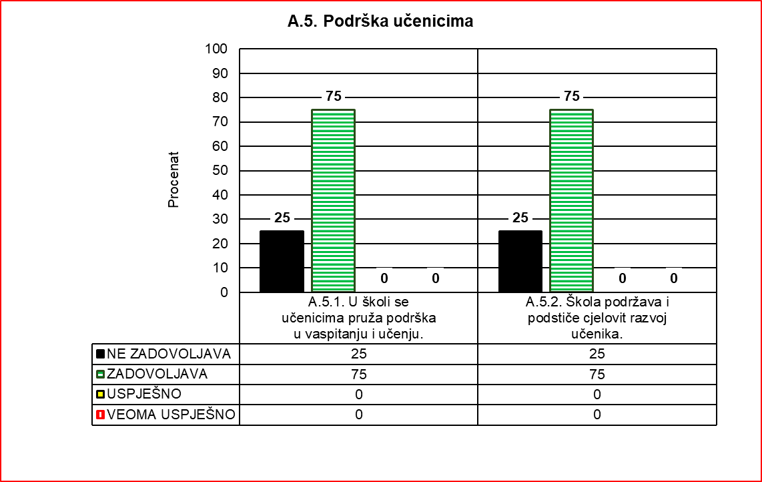

|  |  |  |  |
| --- | --- | --- | --- |
| Ključna oblast | Standard | Srednja procjena standarda | Srednja procjena ključne oblasti |
| A.5.  Podrška učenicima | A.5.1. | 4.00 | 3.85 |
| A.5.2. | 3.75 |

**Prednosti:**

* Učenici imaju primjerno vladanje.
* Planovi dopunske i dodatne nastave u većem dijelu škola su urađeni.
* Rad u slobodnim aktivnostima se ispoljava učešćem učenika na koncertima, prilikom obilježavanja značajnih datuma i učešćem u drugim manifestacijama.
* Nadareni učenici su prepoznati i učestvuju na takmičenjima.
* Za učenike sa posebnim obrazovnim potrebama, u dijelu škola urađen je IROP.

**Nedostaci:**

* Posebni programi/aktivnosti kojima bi se uticalo na motivisanje pozitivnog, a suzbijanje negativnog u ponašanju učenika se ne implementiraju.
* U školama se ne realizuju edukativni programi kao podrška razvoju socio-emocionalnih kompetencija učenika.
* U većini škola nijesu urađeni planovi rada sa nadarenim učenicima.
* Vannastavne aktivnosti se uglavnom ne izvode planski i ne sprovode kontinuirano.
* Planovi dopunske i dodatne nastave ne realizuju se u potpunosti.
* Ne radi se kvalitativna analiza efekata dopunske i dodatne nastave.
* Nema realizovanih radionica i aktivnosti u vezi sa profesionalnom orijentacijom učenika.
* U dijelu škola nije urađen IROP.

**Preporuke:**

* Pružanje vaspitne podrške učenicima unaprijediti u pogledu većeg doprinosa svih nastavnika, a posebno organizovanijeg rada stručnog saradnika*.*
* Realizovati programe edukacije za razvoj socio-emocionalnih vještina učenika, sa posebnim akcentom na segmente specifične za učenike muzičkih škola.
* Uraditi Plan vannastavnih aktivnosti, i kontinuirano ga sprovoditi polazeći od interesovanja i sposobnosti učenika i ciljeva muzičkog obrazovanja i vaspitanja.
* Dodatnu i dopunsku nastavu realizovati prema utvrđenom planu, i pratiti uticaj dopunske i dodatne nastave na postignuća učenika.
* Realizovati aktivnosti u vezi sa profesionalnom orijentacijom učenika.
* Uraditi Plan rada sa nadarenim učenicima, kao i IROP-e za sve učenike sa posebnim obrazovnim potrebama.

## **7.6. KOMENTARI I ZAKLJUČCI**

U svim oblastima, a naročito u standardu koji se tiče nacionalnih postignuća, uočljiva je neprilagođenost Metodologije takmičenjima učenika muzičkih škola. Iako se učenici osnovnih muzičkih škola takmiče na raznim takmičenjima, zvanično državno takmičenje za osnovne muzičke škole ne postoji, te je nemoguće utvrditi da li su postignuća ispod ili iznad nacionalnog prosjeka. Oblast *Podrška učenicima* je najslabije procijenjena na nivou četiri škole.

**Preporuke:**

* Unaprijediti ukupnu organizaciju rada škola.
* Izraditi Zakon o umjetničkim školama.
* Izraditi Metodologiju o utvrđivanju kvaliteta rada muzičkih škola.

# **8. KVALITET RADA SREDNJIH ŠKOLA**

8.1. NASTAVA I UČENJE

8.1.1. Opšteobrazovni predmeti

1. CRNOGORSKI-SRPSKI, BOSANSKI, HRVATSKI JEZIK I KNJIŽEVNOST

Nastava predmeta Crnogorski-srpski, bosanski jezik i književnost u toku 2023. godine evaluirana je u dvanaest srednjih škola: dvije gimnazije (u Podgorici i Baru), dvije srednje mješovite škole u Andrijevici i Tuzima, a ostalo su srednje stručne škole u različitim crnogorskim regijama.

Za sve posjećene srednje škole, ukupna srednja procjena kvaliteta nastave za ovaj predmet je 6.78. Od tri standarda (A.1.1. *Planiranje je u skladu sa zahtjevima kurikuluma*/ A.1.2. *Nastava je prilagođena razvojnim karakteristikama, potrebama i mogućnostima učenika i usmjerena je na ostvarivanje ishoda učenja*/ A.1.3. *Praćenje, vrednovanje i ocjenjivanje znanja učenika je redovno, javno i raznovrsno i ima razvojnu funkciju*) najbolje je procijenjen standard koji se odnosi na organizaciju nastave (7.00), zatim standard koji se odnosi na planiranje nastave (6.75) i standard praćenje, vrednovanje i ocjenjivanje znanja učenika procijenjen je sa 6.42. Od ukupnog broja posjećenih škola (12), u jednoj školi organizacija nastave je procijenjena na nivou veoma uspješno, u devet škola na nivou uspješno, a u dvije škole na nivou zadovoljava. Planiranje nastave je u devet škola procijenjeno na nivou uspješno, a u tri škole na nivou zadovoljava, jednako kao i praćenje, vrednovanje i ocjenjivanje znanja učenika.

Nastava predmeta Crnogorski jezik kao nematernji evaluirana je u jednoj srednjoj mješovitoj školi. Procjena kvaliteta nastave je na nivou zadovoljava.

|  |  |  |  |  |  |  |
| --- | --- | --- | --- | --- | --- | --- |
| A.1.  Nastava i učenje  - C-SBH JEZIK I KNJIŽEVNOST | A.1.1. Planiranje je u skladu sa zahtjevima kurikuluma. | | A.1.2. Nastava je prilagođena razvojnim karakteristikama, potrebama i mogućnostima učenika i usmjerena je na ostvarivanje ishoda učenja. | | A.1.3. Praćenje, vrednovanje i ocjenjivanje znanja učenika je redovno, javno i raznovrsno i ima razvojnu funkciju. | |
| Br. škola | % | Br. škola | % | Br. škola | % |
| NE ZADOVOLJAVA | 0 | 0 | 0 | 0 | 0 | 0 |
| ZADOVOLJAVA | 3 | 25 | 2 | 17 | 3 | 25 |
| USPJEŠNO | 9 | 75 | 9 | 75 | 9 | 75 |
| VEOMA USPJEŠNO | 0 | 0 | 1 | 8 | 0 | 0 |
| Ukupno: | 12 | 100 | 12 | 100 | 12 | 100 |

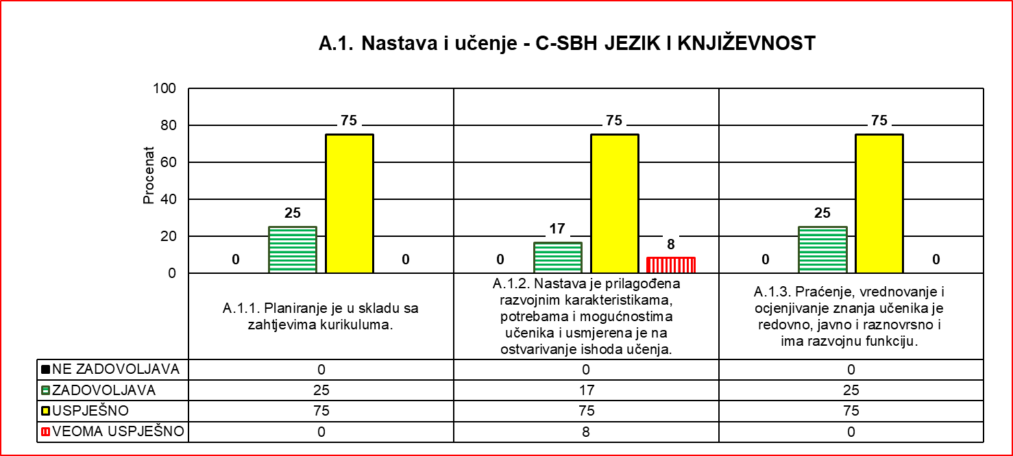

|  |  |  |  |
| --- | --- | --- | --- |
| Nastavni predmet | Standard | Srednja procjena standarda | Ukupna srednja procjena |
| C-SBH JEZIK I KNJIŽEVNOST | A.1.1. | 6.75 | 6.78 |
| A.1.2. | 7.00 |
| A.1.3. | 6.42 |

Ukupna srednja procjena kvaliteta nastave sva tri standarda u obje gimnazije je na nivou uspješno (7.60) Od tri standarda (A*.1.1. Planiranje je u skladu sa zahtjevima kurikuluma/ A.1.2. Nastava je prilagođena razvojnim karakteristikama, potrebama i mogućnostima učenika i usmjerena je na ostvarivanje ishoda učenja/ A.1.3. Praćenje, vrednovanje i ocjenjivanje znanja učenika je redovno, javno i raznovrsno i ima razvojnu funkciju*), najbolje je procijenjen standard koji se odnosi na organizaciju nastave (8.00), zatim standard koji se odnosi na planiranje nastave (7.50) i standard o praćenju, vrednovanju i ocjenjivanju znanja učenika procijenjen je sa 7.00.

Crnogorski-srpski, bosanski, hrvatski jezik i književnost (G)

|  |  |  |  |  |  |  |
| --- | --- | --- | --- | --- | --- | --- |
| A.1. Nastava i učenje – C-SBH jezik i književnost (GMN) | A.1.1. Planiranje je u skladu sa zahtjevima kurikuluma. | | A.1.2. Nastava je prilagođena razvojnim karakteristikama, potrebama i mogućnostima učenika i usmjerena je na ostvarivanje ishoda učenja. | | A.1.3. Praćenje, vrednovanje i ocjenjivanje znanja učenika je redovno, javno i raznovrsno i ima razvojnu funkciju. | |
| Br. škola | % | Br. škola | % | Br. škola | % |
| NE ZADOVOLJAVA | 0 | 0 | 0 | 0 | 0 | 0 |
| ZADOVOLJAVA | 0 | 0 | 0 | 0 | 0 | 0 |
| USPJEŠNO | 2 | 100 | 2 | 100 | 2 | 100 |
| VEOMA USPJEŠNO | 0 | 0 | 0 | 0 | 0 | 0 |
| Ukupno: | 2 | 100 | 2 | 100 | 2 | 100 |

|  |  |  |  |
| --- | --- | --- | --- |
| Nastavni predmet | Standard | Srednja procjena standarda | Ukupna srednja procjena |
| C-SBH jezik i književnost (GMN) | A.1.1. | 7.50 | 7.60 |
| A.1.2. | 8.00 |
| A.1.3. | 7.00 |

U dvije srednje mješovite škole, ukupna srednja procjena kvaliteta nastave za predmet Crnogorski-srpski, bosanski, hrvatski jezik i književnost je 7.00. Od tri standarda (A.1.1*. Planiranje je u skladu sa zahtjevima kurikuluma/ A.1.2. Nastava je prilagođena razvojnim karakteristikama, potrebama i mogućnostima učenika i usmjerena je na ostvarivanje ishoda učenja/ A.1.3. Praćenje, vrednovanje i ocjenjivanje znanja učenika je redovno, javno i raznovrsno i ima razvojnu funkciju*), najbolje je procijenjen standard koji se odnosi na organizaciju nastave (7.50). Standard koji se odnosi na planiranje nastave u istoj je razini sa standardom praćenje, vrednovanje i ocjenjivanje znanja učenika, oba procijenjena sa 6.50. U jednoj školi, kvalitet nastave je procijenjen na nivou veoma uspješno, a u drugoj je procijenjen na nivou uspješno, dok je planiranje nastave u jednoj školi procijenjeno uspješno, u drugoj zadovoljava jednako kao i praćenje, vrednovanje i ocjenjivanje znanja učenika (u jednoj školi uspješno, a u drugoj zadovoljava).

Crnogorski-srpski, bosanski, hrvatski jezik i književnost (SMŠ)

|  |  |  |  |  |  |  |
| --- | --- | --- | --- | --- | --- | --- |
| A.1. Nastava i učenje – C-SBH jezik i književnost (SMŠ) | A.1.1. Planiranje je u skladu sa zahtjevima kurikuluma. | | A.1.2. Nastava je prilagođena razvojnim karakteristikama, potrebama i mogućnostima učenika i usmjerena je na ostvarivanje ishoda učenja. | | A.1.3. Praćenje, vrednovanje i ocjenjivanje znanja učenika je redovno, javno i raznovrsno i ima razvojnu funkciju. | |
| Br. škola | % | Br. škola | % | Br. škola | % |
| NE ZADOVOLJAVA | 0 | 0 | 0 | 0 | 0 | 0 |
| ZADOVOLJAVA | 1 | 50 | 1 | 50 | 1 | 50 |
| USPJEŠNO | 1 | 50 | 0 | 0 | 1 | 50 |
| VEOMA USPJEŠNO | 0 | 0 | 1 | 50 | 0 | 0 |
| Ukupno: | 2 | 100 | 2 | 100 | 2 | 100 |

|  |  |  |  |
| --- | --- | --- | --- |
| Nastavni predmet | Standard | Srednja procjena standarda | Ukupna srednja procjena |
| C-SBH jezik i književnost (SMŠ) | A.1.1. | 6.50 | 6.60 |
| A.1.2. | 7.00 |
| A.1.3. | 6.00 |

Crnogorski-srpski, bosanski, hrvatski jezik i književnost (SSŠ)

|  |  |  |  |  |  |  |
| --- | --- | --- | --- | --- | --- | --- |
| A.1. Nastava i učenje – C-SBH jezik i književnost (SSŠ) | A.1.1. Planiranje je u skladu sa zahtjevima kurikuluma. | | A.1.2. Nastava je prilagođena razvojnim karakteristikama, potrebama i mogućnostima učenika i usmjerena je na ostvarivanje ishoda učenja. | | A.1.3. Praćenje, vrednovanje i ocjenjivanje znanja učenika je redovno, javno i raznovrsno i ima razvojnu funkciju. | |
|  | Br. škola | % | Br. škola | % | Br. škola | % |
| NE ZADOVOLJAVA | 0 | 0 | 0 | 0 | 0 | 0 |
| ZADOVOLJAVA | 1 | 14 | 1 | 14 | 1 | 14 |
| USPJEŠNO | 6 | 86 | 6 | 86 | 6 | 86 |
| VEOMA USPJEŠNO | 0 | 0 | 0 | 0 | 0 | 0 |
| Ukupno: | 7 | 100 | 7 | 100 | 7 | 100 |

Za sedam posjećenih srednjih stručnih škola ukupna srednja procjena kvaliteta nastave za predmet Crnogorski-srpski, bosanski, hrvatski jezik i književnost je 6.77. Od tri standarda (A.1.1. *Planiranje je u skladu sa zahtjevima kurikuluma*/ A.1.2. *Nastava je prilagođena razvojnim karakteristikama, potrebama i mogućnostima učenika i usmjerena je na ostvarivanje ishoda učenja/* A.1.3. *Praćenje, vrednovanje i ocjenjivanje znanja učenika je redovno, javno i raznovrsno i ima razvojnu funkciju*), standard koji se odnosi na organizaciju nastave isto je procijenjen kao i standard koji se odnosi na planiranje nastave, sa 6.86. Standard o praćenju, vrednovanju i ocjenjivanju znanja učenika je procijenjen sa 6.57. U šest škola sva tri standarda su na nivou uspješno, a u u jednoj sva tri standarda su na nivou zadovoljava.

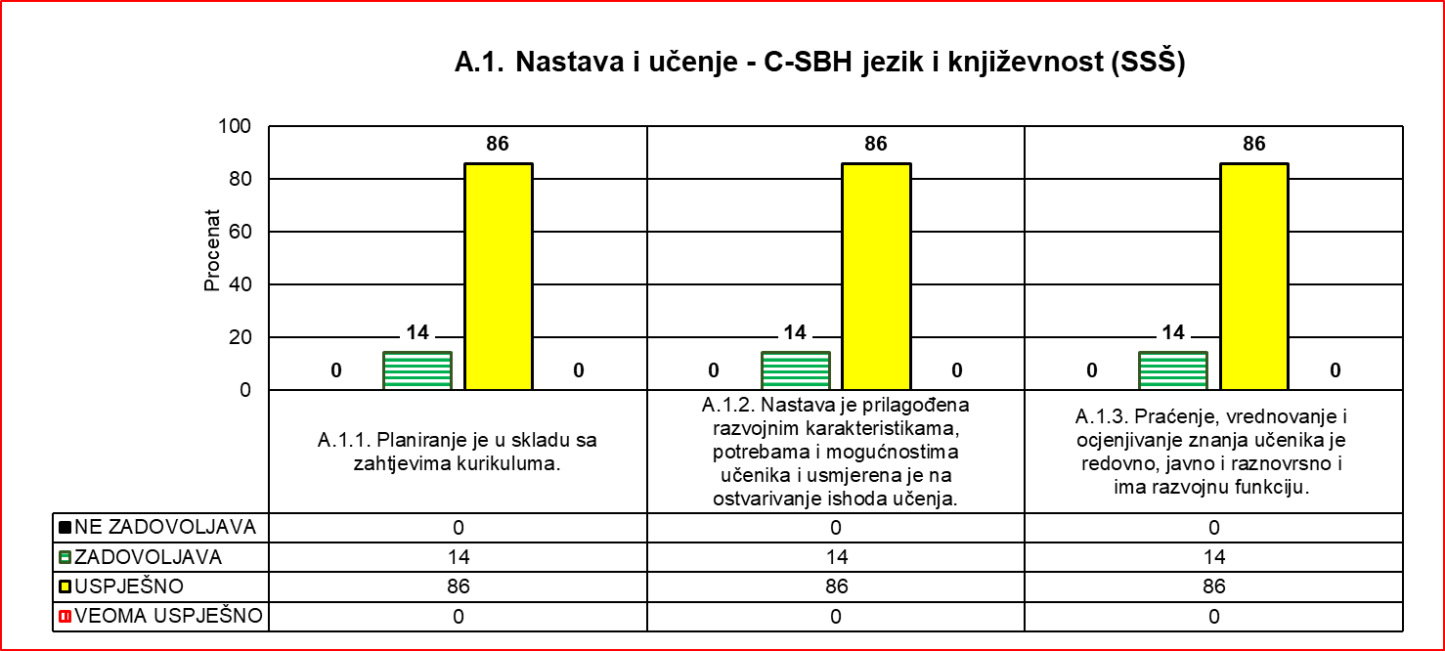

|  |  |  |  |
| --- | --- | --- | --- |
| Nastavni predmet | Standard | Srednja procjena standarda | Ukupna srednja procjena |
| C-SBH jezik i književnost (SSŠ) | A.1.1. | 6.86 | 6.77 |
| A.1.2. | 6.86 |
| A.1.3. | 6.57 |

Kvalitet nastave predmeta Crnogorski jezik kao nematernji, u toku 2023. godine utvrđen je u jednoj mješovitoj školi (JU Srednja mješovita škola „25 maj” – Tuzi). Dva standarda (*A.1.1. Planiranje je u skladu sa zahtjevima kurikuluma/ A.1.3. Praćenje, vrednovanje i ocjenjivanje znanja učenika je redovno, javno i raznovrsno i ima razvojnu funkciju*) je na nivou zadovoljava, dok je standard koji se odnosi na organizaciju nastave procijenjen na nivou uspješno.

Crnogorski jezik kao nematernji (SMŠ)

|  |  |  |  |  |  |  |
| --- | --- | --- | --- | --- | --- | --- |
| A.1. Nastava i učenje – Crnogorski jezik kao nematernji (SMŠ) | A.1.1. Planiranje je u skladu sa zahtjevima kurikuluma. | | A.1.2. Nastava je prilagođena razvojnim karakteristikama, potrebama i mogućnostima učenika i usmjerena je na ostvarivanje ishoda učenja. | | A.1.3. Praćenje, vrednovanje i ocjenjivanje znanja učenika je redovno, javno i raznovrsno i ima razvojnu funkciju. | |
|  | Br. škola | % | Br. škola | % | Br. škola | % |
| NE ZADOVOLJAVA | 0 | 0 | 0 | 0 | 0 | 0 |
| ZADOVOLJAVA | 1 | 100 | 0 | 0 | 1 | 100 |
| USPJEŠNO | 0 | 0 | 1 | 100 | 0 | 0 |
| VEOMA USPJEŠNO | 0 | 0 | 0 | 0 | 0 | 0 |
| Ukupno: | 1 | 100 | 1 | 100 | 1 | 100 |

|  |  |  |  |
| --- | --- | --- | --- |
| Nastavni predmet | Standard | Srednja procjena standarda | Ukupna srednja procjena |
| Crnogorski jezik kao nematernji (SMŠ) | A.1.1. | 5.00 | 5.50 |
| A.1.2. | 6.00 |
| A.1.3. | 5.00 |

Prednosti, nedostaci i preporuke za nastavni predmet Crnogorski-srpski, bosanski, hrvatski jezik i književnost odnose se i na predmet Crnogorski jezik kao nematernji.

**Prednosti:**

* Obavezni dio Predmetnog programa većinom je planiran u skladu sa ishodima učenja, uključujući međupredmetne teme i otvoreni dio Predmetnog programa.
* Nastavnici se redovno pripremaju za neposrednu realizaciju nastave.
* Nastavnici časove vode rukovodeći se stručnim i metodičkim principima, jasnim objašnjenjima i pitanjima koja su usmjerena na ostvarivanje planiranih ishoda.
* U strukturiranju časa u manjem broju poštuju se metodičko-didaktički zahtjevi i osmišljavaju raznovrsne aktivnosti učenja usmjerene na razvoj kritičkog mišljenja, istraživačkog duha i kreativnosti učenika.
* Odnos između nastavnika i učenika zasnovan je na međusobnom poštovanju i povjerenju.
* Za kvalitetno pružene odgovore na posmatranim časovima, učenici su pohvaljeni.
* Učenici sa posebnim obrazovnim potrebama uključeni su u rad i za njih se pripremaju posebni zadaci/materijali u skladu sa njihovim mogućnostima.
* Učenici sa drugog govornog područja se uspješno integrišu u sistem crnogorskog obrazovanja.
* Pored unutarpredmetne povezanosti (vertikalna korelacija), funkcionalna je povezanost sa drugim predmetnim oblastima (horizontalna korelacija).
* U određenom broju škola u planiranju nastave evidentna je dobra saradnja u okviru stručnih aktiva.
* Pripreme za čas su uglavnom pisane u skladu sa metodičko-didaktičkim zahtjevima.
* Organizuju se hospitacije; ogledni / ugledni časovi / predavanja / edukativne radionice na teme koju su zanimljive i korisne za mlade ljude.
* Testovi imaju istaknutu bodovnu skalu i taksonomsku izdiferenciranost.
* Ocjenjivanje je transparentno, blagovremeno i skladu sa pravnom normom.
* Ocjene učenika u većini posjećenih odjeljenja u većoj mjeri su objektivan pokazatelj njihovog znanja.
* Teme za pismene zadatke su uglavnom prilagođene potrebama i saznajnom nivou učenika.
* Analiza uspjeha se razmatra redovno i sadržajno.

**Nedostaci:**

* U koncipiranju godišnjih planova rada zapažaju se strukturne i metodološke neujednačenosti ili povremena odstupanja.
* U planovima rada postoje slobodno formulisani ishodi učenja, čime dolazi do narušavanja kognitivnih nivoa.
* Dopunska/dodatna nastava se organizuju u znatno manjem obimu u odnosu na broj časova zakonom predviđenih ili se ne organizuju.
* Ima primjera priprema za čas u kojima je zastupljena zastarjela metodička terminologija (nastavna jedinica / operativni ciljevi) ili su nepotpune u smislu navođenja metodičkih podataka (tip časa; oblici rada; nastavna sredstva; korelacija).
* Nastavnici pišu osvrt na realizaciju ishoda više formalnog karaktera ili se osvrt odnosi na odstupanja od planiranog, a izostaje kvalitativna refleksija sa ciljem unapređivanja nastavnog procesa.
* Časovi su većinom strukturirani tradicionalnim oblicima i metodama rada uz uvažavanje metodičkih zahtjeva i dominantnu (predavačku) ulogu nastavnika.
* Postavlja se kognitivni cilj učenja na razini puke reprodukcije i mehaničkog zapisivanja uz diktiranje nastavnih sadržaja.
* Zapostavljen je samostalan rad učenika, raznovrsnost aktivnosti, istraživanje i problemsko učenje.
* Povratna informacija je izostala u znatnom dijelu nastavnog procesa.
* Za učenike sa posebnim obrazovnim potrebama nije uvijek prilagođen nastavni materijal.
* U okviru rada stručnih aktiva nema dovoljno saradnje i razmjene, posebno kada su u pitanju stručne teme (na primjer iz oblasti ocjenjivanja).
* Kontrolnim zadacima nedostaje više pitanja kojima se ostvaruju ishodi iz oblasti rada na neumjetničkom/funkcionalnom tekstu.
* U većini škola neujednačenost između ocjena na eksternoj provjeri znanja u odnosu na školsku ocjenu zahtijeva ozbiljnu analizu i preispitivanje kriterijuma ocjenjivanja.

**Preporuke:**

* Nastavnici treba da se što više edukuju u cilju unapređenja njihovih kompetencija (npr.: ocjenjivanje/rad, timski rad i saradnja i dr).
* Prilikom planiranja nastave, utvrđivanja i ujednačavanja kriterijuma ocjenjivanja voditi se preporukama iz predmetnih programa (poglavlje Vrednovanje obrazovno-vaspitnih ishoda) i primjenjivati između svih članova u Stručnom aktivu.
* Pripreme za čas pisati u skladu sa metodičko-didaktičkim zahtjevima.
* Organizovati dopunsku/dodatnu nastavu.
* Primjenom raznovrsnih oblika i metoda rada intenzivnije razvijati komunikacijske vještine učenika i podsticati samostalnost.
* Planirati veći broj časova za rad na neumjetničkom tekstu.
* Testovima provjeravati ostvarenost ishoda iz neumjetničkog teksta u cilju poboljšanja čitalačke pismenosti i pripreme za eksterni ispit.
* U okviru analize uspjeha učenika, analizirati i uspjeh na eksternom (stručnom) ispitu i uraditi uporednu analizu sa školskim uspjehom.
* Tradicionalne vrijednosti nastave osavremeniti audio i video nastavnim sredstvima.
* Postavljanjem edukativnih panoa/plakata doprinijeti da prostor za učenje bude saznajno i estetski podsticajan.

2. ALBANSKI JEZIK I KNJIŽEVNOST

Nastava predmeta Albanski jezik i književnost 2023. godine evaluirana je u jednoj srednjoj mješovitoj školi. Urađen je jedan izvještaj. Dva standarda – *Nastava je prilagođena razvojnim karakteristikama, potrebama i mogućnostima učenika i usmjerena je na ostvarivanje ishoda učenja*, *Praćenje, vrednovanje i ocjenjivanje znanja učenika* *je redovno, javno i raznovrsno i ima razvojnu funkciju*, procijenjeni su na nivou uspješno (U) – srednja procjena 6.00, a jedan standard – *Planiranje je u skladu sa zahtjevima kurikuluma* je procijenjen na nivou zadovoljava (Z) – 5.00.

Ukupna srednja procjena za ovaj nastavni predmet je na nivou uspješno (U) – 5.80.

|  |  |  |  |  |  |  |
| --- | --- | --- | --- | --- | --- | --- |
| A.1.  Nastava i učenje – Albanski jezik i književnost (SMŠ) | A.1.1. Planiranje je u skladu sa zahtjevima kurikuluma. | | A.1.2. Nastava je prilagođena razvojnim karakteristikama, potrebama i mogućnostima učenika i usmjerena je na ostvarivanje ishoda učenja. | | A.1.3. Praćenje, vrednovanje i ocjenjivanje znanja učenika je redovno, javno i raznovrsno i ima razvojnu funkciju. | |
| Br. škola | % | Br. škola | % | Br. škola | % |
| NE ZADOVOLJAVA | 0 | 0 | 0 | 0 | 0 | 0 |
| ZADOVOLJAVA | 1 | 100 | 0 | 0 | 0 | 0 |
| USPJEŠNO | 0 | 0 | 1 | 100 | 1 | 100 |
| VEOMA USPJEŠNO | 0 | 0 | 0 | 0 | 0 | 0 |
| Ukupno: | 1 | 100 | 1 | 100 | 1 | 100 |

|  |  |  |  |
| --- | --- | --- | --- |
| Nastavni predmet | Standard | Srednja procjena standarda | Ukupna srednja procjena |
| Albanski jezik i književnost (SMŠ) | A.1.1. | 5.00 | 5.80 |
| A.1.2. | 6.00 |
| A.1.3. | 6.00 |

**Prednosti:**

* Godišnji planovi rada za gimnazijska odjeljenja urađeni su u skladu sa važećim programom nastavnog predmeta (po obrazovno-vaspitnim ishodima i ishodima učenja) i blagovremeno su usvojeni od strane Stručnog aktiva.
* Nastavnici su imali odgovarajuće pisane pripreme za posjećene časove.
* Učenici su izjavili da znaju svoje ocjene i kriterijume ocjenjivanja.
* Nastavnici koriste razne tehnike ocjenjivanja.
* Nastavnici imaju i lične bilježnice u kojima zapisuju/ocjenjuju znanje i zalaganje učenika na dnevnoj bazi.

**Nedostaci:**

* Planirani ishodi za otvoreni dio programa u Godišnjim planovima rada nijesu jasno označeni, a nedostaju međupredmetne teme.
* Nastavnici ne pišu nikakav osvrt o realizaciji Godišnjeg plana rada, a osvrt o realizaciji ishoda učenja (časa) pišu vrlo rijetko i neadekvatno.
* Ne organizuju se ogledni/ugledni časovi, predavanja i međusobne hospitacije nastavnika unutar Aktiva.
* Nastavnici dominiraju u odnosu na učenike: učenici uglavnom slušaju predavanje i odgovaraju na pitanja nastavnika.
* Nastavnicima nije potpuno jasno što se podrazumijeva pod ujednačavanjem kriterijuma ocjenjivanja.
* Učenici su malo zainteresovani za dopunsku nastavu.
* Stručni aktiv radi ne radi kvalitativnu analizu postignuća učenika u školi i na maturskom-stručnom ispitu.

**Preporuke**

* Jasno označiti ishode za otvoreni dio programa i međupredmetne teme u Godišnjem planu rada.
* Raditi na motivisanju učenike za pohađanje časova dopunske (i dodatne) nastave.
* Pisati osvrt o realizaciji Godišnjeg plana i programa rada, na kraju klasifikacionih perioda ili nakon realizacije pojedinačnih obrazovno-vaspitnih rezultata, odnosno kada za to postoji objektivna potreba.
* Praktikovati pisanje osvrta o realizaciji ishoda učenja – nakon održanog časa.
* Više koristiti savremene, interaktivne metode i oblike rada (rad u grupama).
* Planirati, organizovati i analizirati ogledno/ugledne časove, predavanja i međusobne hospitacije nastavnika unutar Aktiva.
* U Stručnom aktivu, pored kvantitativne (statističke), raditi i kvalitativnu analizu postignuća učenika, sa odgovarajućim zaključcima i predloženim mjerama za poboljšanje uspjeha, sa jasno označenim nosiocima aktivnosti.
* Raditi uporednu analizu postignuća učenika na eksternom testiranju i zaključnih ocjena u Školi.

3. MATEMATIKA

Nastava predmeta Matematika u toku 2023. godine evaluirana je u osam srednjih škola. Najbolju procjenu na nivou predmeta ima standard *Planiranje je u skladu sa zahtjevima kurikuluma* i procijenjen je sa 7,13.

Standard *Nastava je prilagođena razvojnim karakteristikama, potrebama i mogućnostima učenika i usmjerena je na ostvarivanje ishoda učenja,* procijenjen6,88, a standard *Praćenje, vrednovanje i ocjenjivanje znanja učenika je redovno, javno, raznovrsno i ima razvojnu funkciju*, procijenjen je sa 6,50.

Ukupna srednja procjena na nivou predmeta je 6,81.

|  |  |  |  |  |  |  |
| --- | --- | --- | --- | --- | --- | --- |
| A.1.  Nastava i učenje  - MATEMATIKA | A.1.1. Planiranje je u skladu sa zahtjevima kurikuluma. | | A.1.2. Nastava je prilagođena razvojnim karakteristikama, potrebama i mogućnostima učenika i usmjerena je na ostvarivanje ishoda učenja. | | A.1.3. Praćenje, vrednovanje i ocjenjivanje znanja učenika je redovno, javno i raznovrsno i ima razvojnu funkciju. | |
| Br. škola | % | Br. škola | % | Br. škola | % |
| NE ZADOVOLJAVA | 0 | 0 | 0 | 0 | 0 | 0 |
| ZADOVOLJAVA | 1 | 13 | 1 | 13 | 2 | 25 |
| USPJEŠNO | 6 | 75 | 6 | 75 | 5 | 63 |
| VEOMA USPJEŠNO | 1 | 13 | 1 | 13 | 1 | 13 |
| Ukupno: | 8 | 100 | 8 | 100 | 8 | 100 |

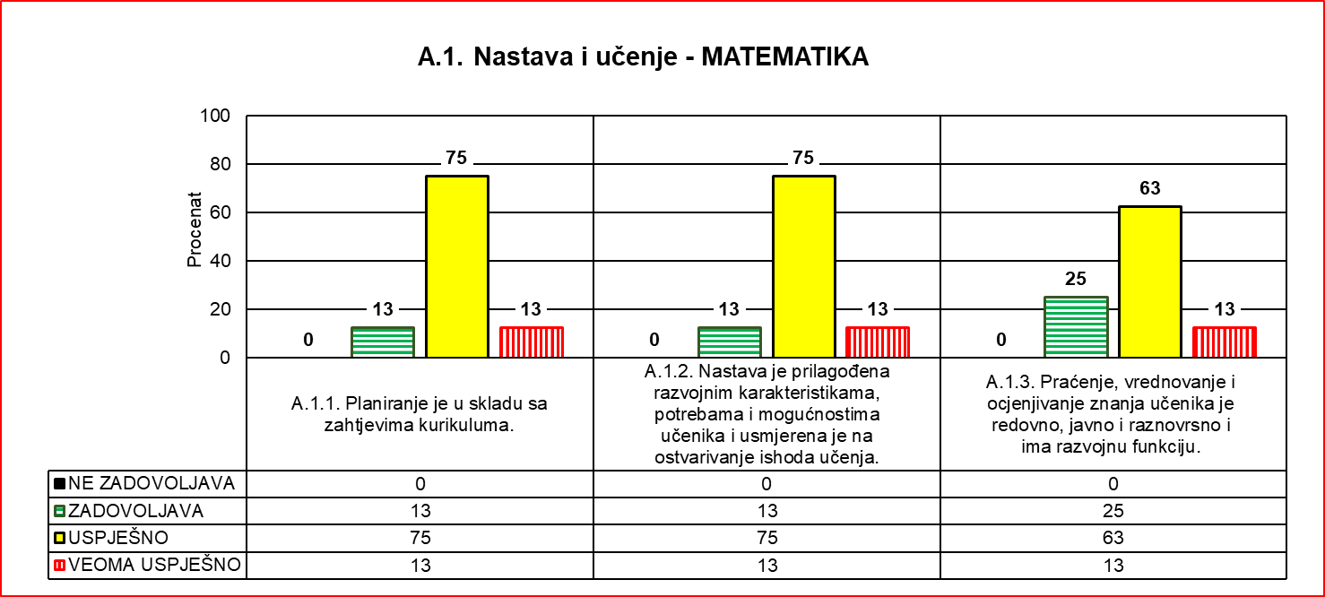

|  |  |  |  |
| --- | --- | --- | --- |
| Nastavni predmet | Standard | Srednja procjena standarda | Ukupna srednja procjena |
| MATEMATIKA | A.1.1. | 7.13 | 6.81 |
| A.1.2. | 6.88 |
| A.1.3. | 6.50 |

***Prednosti:***

* Godišnji planovi su urađeni i usvojeni na stručnim aktivima, prate Predmetni program.
* Obavezni dio Predmetnog programa planira se u skladu sa IROP-om za učenike sa posebnim obrazovnim potrebama.
* Praćenje i ocjenjivanje je u skladu sa Zakonom i Pravilnikom o ocjenjivanju.
* Na pisanim provjerama znanja uglavnom postoje bodovne liste.
* Na nivou Aktiva sastanci se redovno održavaju i prate planiranu dinamiku rada.
* Nastavnici se uglavnom redovno pripremaju za neposrednu nastavu, pripreme su metodičko-didaktički osmišljene i jasno upućuju na aktivnosti učenika u procesu nastave.
* Posjećeni časovi su uglavnom strukturirani u skladu sa didaktičko-metodičkim zahtjevima, uz primjenu aktivnih metoda učenja i odgovarajućih nastavnih sredstava.
* Etape časa su uglavnom jasno izdvojene, vrijeme racionalno korišćeno.
* U posjećenim školama je uglavnom vladala radna atmosfera i demokratska klima na časovima.
* Zadaci su uglavnom prilagođeni saznajnim postignućima učenika.
* Uglavnom se zadaju domaći zadaci sa jasnim smjernicama i uputstvima za samostalni rad.
* Povratna informacija je uglavnom prisutna u svakom dijelu procesa nastave.
* Komunikacija nastavnika sa učenicima je kvalitetna i odmjerena.
* U pojedinim posjećenim školama, u zapisnicima Stručnog aktiva redovno se analizira uspjeh učenika na svakom klasifikacionom periodu i daje preporuka za dalji rad.
* U planovima su uglavnom istaknute međupredmetne teme.

Matematika (G)

|  |  |  |  |  |  |  |
| --- | --- | --- | --- | --- | --- | --- |
| A.1. Nastava i učenje – Matematika (G) | A.1.1. Planiranje je u skladu sa zahtjevima kurikuluma. | | A.1.2. Nastava je prilagođena razvojnim karakteristikama, potrebama i mogućnostima učenika i usmjerena je na ostvarivanje ishoda učenja. | | A.1.3. Praćenje, vrednovanje i ocjenjivanje znanja učenika je redovno, javno i raznovrsno i ima razvojnu funkciju. | |
| Br. škola | % | Br. škola | % | Br. škola | % |
| NE ZADOVOLJAVA | 0 | 0 | 0 | 0 | 0 | 0 |
| ZADOVOLJAVA | 0 | 0 | 0 | 0 | 0 | 0 |
| USPJEŠNO | 2 | 100 | 2 | 100 | 2 | 100 |
| VEOMA USPJEŠNO | 0 | 0 | 0 | 0 | 0 | 0 |
| Ukupno: | 2 | 100 | 2 | 100 | 2 | 100 |

|  |  |  |  |
| --- | --- | --- | --- |
| Nastavni predmet | Standard | Srednja procjena standarda | Ukupna srednja procjena |
| Matematika (GMN) | A.1.1. | 6.50 | 6.35 |
| A.1.2. | 6.50 |
| A.1.3. | 6.00 |

Matematika (SMŠ)

|  |  |  |  |  |  |  |
| --- | --- | --- | --- | --- | --- | --- |
| A.1. Nastava i učenje – Matematika (SMŠ) | A.1.1. Planiranje je u skladu sa zahtjevima kurikuluma. | | A.1.2. Nastava je prilagođena razvojnim karakteristikama, potrebama i mogućnostima učenika i usmjerena je na ostvarivanje ishoda učenja. | | A.1.3. Praćenje, vrednovanje i ocjenjivanje znanja učenika je redovno, javno i raznovrsno i ima razvojnu funkciju. | |
| Br. škola | % | Br. škola | % | Br. škola | % |
| NE ZADOVOLJAVA | 0 | 0 | 0 | 0 | 0 | 0 |
| ZADOVOLJAVA | 0 | 0 | 0 | 0 | 1 | 50 |
| USPJEŠNO | 1 | 50 | 1 | 50 | 0 | 0 |
| VEOMA USPJEŠNO | 1 | 50 | 1 | 50 | 1 | 50 |
| Ukupno: | 2 | 100 | 2 | 100 | 2 | 100 |

|  |  |  |  |
| --- | --- | --- | --- |
| Nastavni predmet | Standard | Srednja procjena standarda | Ukupna srednja procjena |
| Matematika (SMŠ) | A.1.1. | 8.00 | 7.45 |
| A.1.2. | 7.50 |
| A.1.3. | 7.00 |

***Nedostaci:***

* U pojedinim planovima nedostaju časovi opredijeljeni za otvoreni dio kurikuluma, pa u tom smislu dolazi do neusaglašenosti broja planiranih časova iz Predmertnog programa i godišnjih planova.
* U pojedinim školama odstupa se od Predmetnog programa.
* Osvrt na realizaciju se uglavnom ne evidentira.
* U pojedinim školama nastava se odvija na tradicionalan način i ne posvećuje se dovoljno pažnje svakom učeniku ponaosob.
* U većini škola ne postoji adekvatna evidencija o časovima dopunske i dodatne nastave.
* Ne vrši se analiza uticaja dopunske i dodatne nastave na postignuća učenika.
* Nastava se uglavnom odvija u prostoru koji ne zadovoljava materijalne i saznajne potrebe učenika, učionice nijesu dovoljno opremljene didaktičkim materijalom i informatičkim pomagalima.
* U pojedinim školama uvidom u sveske i zapisnike stručnih aktiva se može zaključiti da se sastanci ne održavaju redovno i ne prate planirano.
* U pojedinim školama nema plana pismenih zadataka na nivou Aktiva.
* U pojedinim školama nastava matematike je nestručno zastupljena.
* Nastava nije zasnovana na upotrebi raznovrsnih nastavnih sredstava i pomagala osim udžbenika.
* Na pojedinim posjećenim časovima aktivnost učenika nije bila naglašena, uglavnom je zastupljen frontalni oblik nastave.
* Na pojedinim časovima zadaci nijesu dovoljno dobro i sistematski pripremljeni i nijesu prilagođena postignućima učenika.
* Kriterijumi ocjenjivanja nijesu jasno definisani i nije ujednačen na nivou aktiva.
* U pojedinim zapisnicima nema rezultata ni analize rezultata eksterne mature.
* U pojedinim školama jedan dio učenika nije pokazivao zainteresovanost za učestvovanje u radu, o čemu svjedoče niska postignuća učenika i veliki broj negativnih ocjena na pismenim zadacima.
* Za nastavu u srednjim stručnim školama nema udžbenika koji prate pojedine predmetne programe (matematika...).
* U pojedinim školama uvidom u odjeljenjske knjige i sveske pismenih zadataka može se zaključiti da su postignuća veoma niska.
* U pojedinim školama je veliki procenat negativnih ocjena.
* U pojedinim školama učenici se ne usmjeravaju dovoljno na korišćenje preporučenih udžbenika, priručnika i ostalih izvora informacija.
* U odjeljenskim knjigama za srednje stručne škole nije jasno definisan unos ocjena po rubrikama, ne postoji opredijeljen prostor za evidentiranje svih tipova ocjena. Ne postoji rubrika u kojoj se može upisati ocjena sa pismene provjera znanja, takođe, ne postoji prostor za dopunsku i dodatnu nastavu, kao ni za planiranje i realizaciju.

Matematika (SSŠ)

|  |  |  |  |  |  |  |
| --- | --- | --- | --- | --- | --- | --- |
| A.1. Nastava i učenje – Matematika (SSŠ) | A.1.1. Planiranje je u skladu sa zahtjevima kurikuluma. | | A.1.2. Nastava je prilagođena razvojnim karakteristikama, potrebama i mogućnostima učenika i usmjerena je na ostvarivanje ishoda učenja. | | A.1.3. Praćenje, vrednovanje i ocjenjivanje znanja učenika je redovno, javno i raznovrsno i ima razvojnu funkciju. | |
| Br. škola | % | Br. škola | % | Br. škola | % |
| NE ZADOVOLJAVA | 0 | 0 | 0 | 0 | 0 | 0 |
| ZADOVOLJAVA | 1 | 25 | 1 | 25 | 1 | 25 |
| USPJEŠNO | 3 | 75 | 3 | 75 | 3 | 75 |
| VEOMA USPJEŠNO | 0 | 0 | 0 | 0 | 0 | 0 |
| Ukupno: | 4 | 100 | 4 | 100 | 4 | 100 |

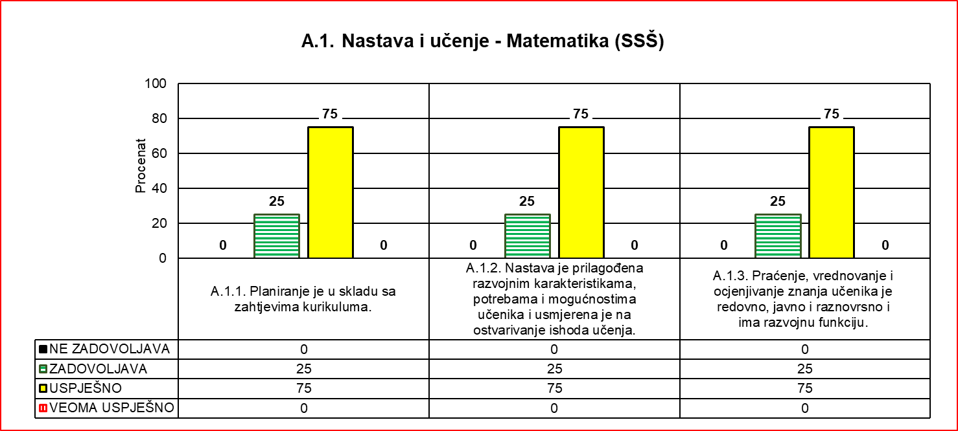

|  |  |  |  |
| --- | --- | --- | --- |
| Nastavni predmet | Standard | Srednja procjena standarda | Ukupna srednja procjena |
| Matematika (SSŠ) | A.1.1. | 7.00 | 6.73 |
| A.1.2. | 6.75 |
| A.1.3. | 6.50 |

***Preporuke:***

* Nastavnicima dati jasna upustva za planiranje časova otvorenog kurikuluma, kao i za popunjavanje osvrta na realizacju.
* Stručno zastupiti nastavu matematike.
* Opremiti kabinete matematike potrebnim savremenim didaktičkim materijalom.
* Obučiti nastavnike za primjenu savremenih metoda rada-omogućiti više seminara za mastavu i ocjenjivanje u nastavi matematike.
* U odjeljenjskim knjigama za srednje stručne škole nije jasno definisan unos ocjena po rubrikama. Rubrike su podijeljene na ocjenjivanje OVI, a u Predmetnom programu matematike za srednje stručne škole nije moguće proporcionalno podijeliti planirane obrazovno-vaspitne ishode na četiri tromjesečja. Ne postoji rubrika u kojoj se može upisati ocjena sa pismene provjera znanja.Takođe, ne postoji prostor za dopunsku i dodatnu nastavu, kao ni za planiranje i realizaciju.
* Nastavicima dati jasna upustva za usaglašavanje kriterijuma za ocjenjivanje.
* Uraditi uđžbenike za nastavu matematike koji prate Predmetni program.
* Školama dati jasna upustva o značaju stručnih aktiva.

4. ENGLESKI JEZIK

Nadzor nastave predmeta Engleski jezik izvršen je u 13 srednjih škola. Srednja ocjena ove ključne oblasti je 7,07. Ovaj predmet nije procijenjen sa *ne zadovoljava* ni sa *veoma uspješno* ni u jednoj od škola koje su bile predmet nadzora. Najbolju procjenu ima standard *Nastava je prilagođena razvojnim karakteristikama, potrebama i mogućnostima učenika i usmjerena je na ostvarivanje ishoda učenja,* 7,54 (u dvije škole – 15% procijenjen je *veoma uspješno*, a u 11 škola *uspješno* – 85%). Standard *Praćenje, vrednovanje i ocjenjivanje znanja učenika je redovno, javno, i raznovrsno i ima razvojnu funkciju,* procijenjen je sa 6,85 (u dvije škole – 15% procijenjen je *veoma uspješno*, u 11 – 85%, *uspješno*). Najslabiju procjenu ima standard *Planiranje je u skladu sa zahtjevima kurikuluma* i procijenjen je sa 6,23 (u 10 škola – 77% sa *uspješno*, a u tri škole – 23% sa *zadovoljava*).

|  |  |  |  |  |  |  |
| --- | --- | --- | --- | --- | --- | --- |
| A.1. Nastava i učenje – ENGLESKI JEZIK | A.1.1. Planiranje je u skladu sa zahtjevima kurikuluma. | | A.1.2. Nastava je prilagođena razvojnim karakteristikama, potrebama i mogućnostima učenika i usmjerena je na ostvarivanje ishoda učenja. | | A.1.3. Praćenje, vrednovanje i ocjenjivanje znanja učenika je redovno, javno i raznovrsno i ima razvojnu funkciju. | |
| Br. škola | % | Br. škola | % | Br. škola | % |
| NE ZADOVOLJAVA | 0 | 0 | 0 | 0 | 0 | 0 |
| ZADOVOLJAVA | 3 | 23 | 0 | 0 | 3 | 23 |
| USPJEŠNO | 10 | 77 | 11 | 85 | 8 | 62 |
| VEOMA USPJEŠNO | 0 | 0 | 2 | 15 | 2 | 15 |
| Ukupno: | 13 | 100 | 13 | 100 | 13 | 100 |

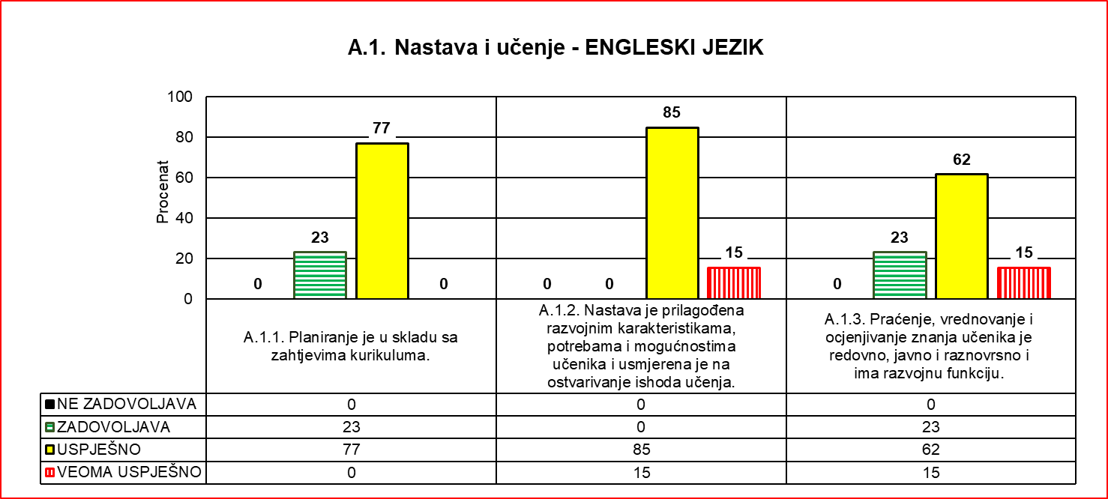

|  |  |  |  |
| --- | --- | --- | --- |
| Nastavni predmet | Standard | Srednja procjena standarda | Ukupna srednja procjena |
| ENGLESKI JEZIK | A.1.1. | 6.23 | 7.07 |
| A.1.2. | 7.54 |
| A.1.3. | 6.85 |

Engleski jezik (G)

Nadzor nastave predmeta Engleski jezik izvršen je u dvije gimnazije. Srednja ocjena ove ključne oblasti je 5,95. Ovaj predmet je u obje škole procijenjen sa *uspješno*. Najbolju procjenu ima standard *Nastava je prilagođena razvojnim karakteristikama, potrebama i mogućnostima učenika i usmjerena je na ostvarivanje ishoda učenja,* 7,50 (u obje škole procijenjen je *uspješno*). Standard *Praćenje, vrednovanje i ocjenjivanje znanja učenika je redovno, javno, i raznovrsno i ima razvojnu funkciju,* procijenjen je sa 5,00 (u obje škole – *zadovoljava*).Najslabiju procjenu ima standard *Planiranje je u skladu sa zahtjevima kurikuluma* i procijenjen je sa 3,50 (u obije škole procijenjen je sa *zadovoljava*).

|  |  |  |  |  |  |  |
| --- | --- | --- | --- | --- | --- | --- |
| A.1. Nastava i učenje – Engleski jezik (G) | A.1.1. Planiranje je u skladu sa zahtjevima kurikuluma. | | A.1.2. Nastava je prilagođena razvojnim karakteristikama, potrebama i mogućnostima učenika i usmjerena je na ostvarivanje ishoda učenja. | | A.1.3. Praćenje, vrednovanje i ocjenjivanje znanja učenika je redovno, javno i raznovrsno i ima razvojnu funkciju. | |
| Br. škola | % | Br. škola | % | Br. škola | % |
| NE ZADOVOLJAVA | 0 | 0 | 0 | 0 | 0 | 0 |
| ZADOVOLJAVA | 2 | 100 | 0 | 0 | 2 | 100 |
| USPJEŠNO | 0 | 0 | 2 | 100 | 0 | 0 |
| VEOMA USPJEŠNO | 0 | 0 | 0 | 0 | 0 | 0 |
| Ukupno: | 2 | 100 | 2 | 100 | 2 | 100 |

|  |  |  |  |
| --- | --- | --- | --- |
| Nastavni predmet | Standard | Srednja procjena standarda | Ukupna srednja procjena |
| Engleski jezik | A.1.1. | 3.50 | 5.95 |
| A.1.2. | 7.50 |
| A.1.3. | 5.00 |

Engleski jezik (SMŠ)

Nadzor nastave predmeta Engleski jezik izvršen je u tri srednje mješovite škole. Srednja ocjena ove ključne oblasti je 7,10. Ovaj predmet je procijenjen sa *uspješno* u sve tri škole. Najbolju procjenu ima standard *Nastava je prilagođena razvojnim karakteristikama, potrebama i mogućnostima učenika i usmjerena je na ostvarivanje ishoda učenja,* 7,67 (u sve tri škole procijenjen je *uspješno*). Standard *Praćenje, vrednovanje i ocjenjivanje znanja učenika je redovno, javno i raznovrsno i ima razvojnu funkciju,* procijenjen je sa 6,67 (u sve tri škole – uspješno). Najslabiju procjenu ima standard *Planiranje je u skladu sa zahtjevima kurikuluma* i procijenjen je sa 6,33 (u sve tri škole – *uspješno*).

|  |  |  |  |  |  |  |
| --- | --- | --- | --- | --- | --- | --- |
| A.1. Nastava i učenje – Engleski jezik (SMŠ) | A.1.1. Planiranje je u skladu sa zahtjevima kurikuluma. | | A.1.2. Nastava je prilagođena razvojnim karakteristikama, potrebama i mogućnostima učenika i usmjerena je na ostvarivanje ishoda učenja. | | A.1.3. Praćenje, vrednovanje i ocjenjivanje znanja učenika je redovno, javno i raznovrsno i ima razvojnu funkciju. | |
| Br. škola | % | Br. škola | % | Br. škola | % |
| NE ZADOVOLJAVA | 0 | 0 | 0 | 0 | 0 | 0 |
| ZADOVOLJAVA | 0 | 0 | 0 | 0 | 0 | 0 |
| USPJEŠNO | 2 | 100 | 2 | 100 | 2 | 100 |
| VEOMA USPJEŠNO | 0 | 0 | 0 | 0 | 0 | 0 |
| Ukupno: | 2 | 100 | 2 | 100 | 2 | 100 |

|  |  |  |  |
| --- | --- | --- | --- |
| Nastavni predmet | Standard | Srednja procjena standarda | Ukupna srednja procjena |
| Engleski jezik (SMŠ) | A.1.1. | 6.33 | 7.10 |
| A.1.2. | 7.67 |
| A.1.3. | 6.67 |

Engleski jezik (SSŠ)

Nadzor nastave predmeta Engleski jezik izvršen je u 8 srednjih škola. Srednja ocjena ove ključne oblasti je 7,34. Ovaj predmet nije procijenjen sa *ne zadovoljava* a ni *veoma uspješno* ni u jednoj od škola koje su bile predmet nadzora. Najbolju procjenu ima standard *Nastava je prilagođena razvojnim karakteristikama, potrebama i mogućnostima učenika i usmjerena je na ostvarivanje ishoda učenja,* 7,50 (u dvije škole procijenjen je *veoma uspješno*, a u 6 škola *uspješno*). Standard *Praćenje, vrednovanje i ocjenjivanje znanja učenika je redovno, javno i raznovrsno i ima razvojnu funkciju,* procijenjen je sa 7,38 (u dvije škole – 25% procijenjen je *veoma uspješno*, u 5 – 63%, *uspješno* i u jednoj – 13% *zadovoljava*).

Najslabiju procjenu ima standard *Planiranje je u skladu sa zahtjevima kurikuluma* i procijenjen je sa 6,88 (u 7 škola – 88% sa *uspješno*, a u jednoj školi – 13% sa *zadovoljava*).

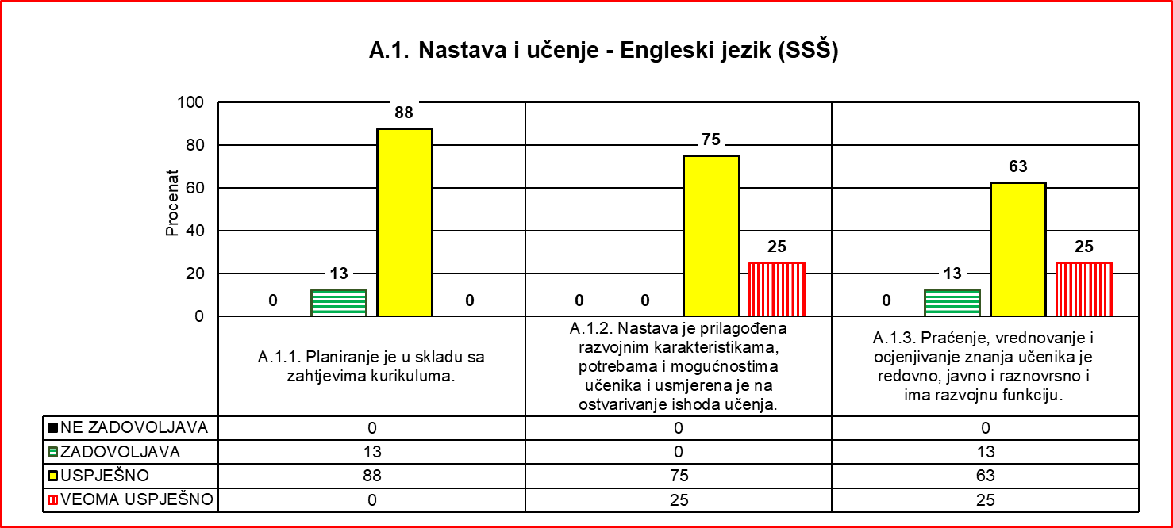

|  |  |  |  |  |  |  |
| --- | --- | --- | --- | --- | --- | --- |
| A.1. Nastava i učenje - Engleski jezik (SSŠ) | A.1.1. Planiranje je u skladu sa zahtjevima kurikuluma. | | A.1.2. Nastava je prilagođena razvojnim karakteristikama, potrebama i mogućnostima učenika i usmjerena je na ostvarivanje ishoda učenja. | | A.1.3. Praćenje, vrednovanje i ocjenjivanje znanja učenika je redovno, javno i raznovrsno i ima razvojnu funkciju. | |
| Br. škola | % | Br. škola | % | Br. škola | % |
| NE ZADOVOLJAVA | 0 | 0 | 0 | 0 | 0 | 0 |
| ZADOVOLJAVA | 1 | 13 | 0 | 0 | 1 | 13 |
| USPJEŠNO | 7 | 88 | 6 | 75 | 5 | 63 |
| VEOMA USPJEŠNO | 0 | 0 | 2 | 25 | 2 | 25 |
| Ukupno: | 8 | 100 | 8 | 100 | 8 | 100 |

|  |  |  |  |
| --- | --- | --- | --- |
| Nastavni predmet | Standard | Srednja procjena standarda | Ukupna srednja procjena |
| Engleski jezik (SSŠ) | A.1.1. | 6.88 | 7.34 |
| A.1.2. | 7.50 |
| A.1.3. | 7.38 |

**Prednosti:**

* Posjećeni časovi su strukturirani u skladu sa didaktičko-metodičkim zahtjevima, uz primjenu aktivnih metoda učenja i odgovarajućih nastavnih sredstava.
* Aktivnosti učenika usmjerene su na ostvarivanje ishoda časa.
* Instrukcije, pitanja i objašnjenja su jasna i zasnovana na poznavanju struke.
* Na većini časova zapažen je pozitivan pedagoški rad nastavnika. Nastavnici stvaraju podsticajnu klimu, razvijaju međusobno povjerenje, poštovanje i saradnju.
* Ambijent učenja je prijatan uz zajednički trud nastavniika i učenika. Posvećenost pojedinih nastavnika vidljiva je u učeničkim radovima koji krase enterijer Škole.
* Nastavnici vode evidenciju postignuća učenika u bilježnicama ili elektronski, sa više ili manje elemenata. Učenici su upoznati s ocjenama i kriterijumom ocjenjivanja.
* Većina nastavnika pruža učenicima odgovarajuću podršku u skladu s njihovim postignućima.
* Ocjenjivanje učenika s posebnim obrazovnim potrebama je u skladu s IROP-om.
* Svi nastavnici koriste godišnje planove rada koji su urađeni po preporukama predmetnih programa. Godišnji planovi rada usvojeni su na sjednicama stručnih organa i realizuju se planiranom dinamikom.
* Nastavnici planiraju dopunsku i dodatnu nastavu, a u većini škola postoji i sekcija čiji rad je planiran.
* Većina nastavnika se priprema za neposrednu realizaciju nastave. Imali su pisane pripreme za posjećene časove. U njima su istaknuti ishodi učenja.
* Nastavnici su identifikovali nadarene učenike kojima pružaju odgovarajuću podršku i motivišu ih za učešće na takmičenjima, školskim manifestacijama, projektima i drugim aktivnostima koje se organizuju u Školi ili široj lokalnoj zajednici.

**Nedostaci:**

* Godišnji planovi rada nijesu napisani u skladu sa Predmetnim programom već na osnovu udžbenika, tako da ima izostavljanja predviđenih sadržaja, kao i planiranja i obrađivanja onih koji nijesu predviđeni Programom.
* Međupredmetne teme i otvoreni dio kurikuluma se ili ne planiraju ili nijesu jasno naznačeni ili su formalnog karaktera sa nedovoljnim brojem časova realizacije. Nepotrebno se pišu obrazovno-vaspitni ishodi.
* Ishodi učenja iz Predmetnog programa preformulisani su ili kombinovani sa sadržajima.
* Kasni se u realizaciji godišnjih planova rada.
* Pripreme su rađene na neadekvatnom formularu, sa suvišnim i neodgovarajućim elementima, i fokusirane su na aktivnosti nastavnika. Nijesu dati na uvid dokazi o kontinuiranom pripremanju za nastavu.
* Pisane pripreme se pišu na engleskom umjesto na maternjem jeziku.
* Pismeni zadaci se planiraju i realizuju suprotno preporukama Predmetnog programa: s manjim brojem časova, izostavljanjem neke od četiri cjeline. Pri bodovanju se favorizuje uglavnom gramatika sa leksikom.
* Planovi za dodatnu i dopunsku nastavu su urađeni u neadekvatnoj formi, sa manjim brojem časova od predviđenog, nema evidencije o izvođenju iste, kao ni o prisustvu učenika.
* Kod pisanih priprema i godišnjih planova rijetko se upisuje osvrt na realizaciju.
* Tokom procesa učenja preovladava tradicionalna nastava (gimnazije).
* Određen broj učenika ne pokazuje zainteresovanost za nastavu i potreban im je konstantan podsticaj nastavnika za rad.
* Ne sluša se redovno i u dovoljnoj mjeri audio materijal propisanih sadržaja i učenici nijesu naviknuti na korišćenje ciljanog jezika.
* Prostor za učenje nije podsticajan, bez ikakvih dodatnih sadržaja koji upućuju na izučavanje jezika.
* I pored opremljenosti IT tehnologijom, upotreba digitalnih alata ili interaktivnih sadržaja softvera Active Teach u nastavi je izostala.
* U razgovoru s nastavnicama, utvrđeno je da Škola dugi niz godina ignoriše zahtjeve ove stručne grupe za nabavku digitalnih resursa.
* S obzirom na to da je udžbenički komplet “Focus” praćen video materijalom i interaktivnim udžbenikom, nedostatak kompjuterske opreme onemogućava korišćenje navedenih resursa.
* U jednoj školi veliki broj učenika odsustvuje s nastave.
* Jezik učionice na jednom broju časova bio je maternji umjesto engleskog.
* Neposredni rad sa učenicima se obavlja kroz dodatnu i dopunsku nastavu, nekad i kao osmi čas, zbog čega je i smanjeno ili čak i izostaje interesovanje učenika za prisustvo tim časovima. Nema vannastavnih aktivnosti iako se iz razgovora sa učenicima zaključuje da vlada ineresovanje učenika za istim.
* Nije utvrđen kriterijum ocjenjivanja za usmeno izražavanje.
* Praćenje i vrednovanje postignuća učenika nije redovno i kontinuirano.
* Na posjećenim časovima nije bilo evidentiranih postignuća učenika, iako je bilo elemenata.
* Iako je godišnjim planovima rada nastavnika planirano, pismeni zadaci se ne rade iz sve četiri cjeline, već se primat daje gramatici uz česte vježbe prevođenja.
* Pismeni je realizovan u toku jednog umjesto dva časa.
* Nije zapisan sadržaj pismenog u odjeljenjskoj knjizi.
* Izostavljen je jedan segment pismenog zadataka – pisanje.
* Pismeni zadatak ni po obimu ni po sadržaju nije u skladu sa Predmetnim programom.
* Pismeni zadaci se ne rade iz sve četiri cjeline, već se kombinuje izrada prema mogućnostima učenika.
* Preraspodjela bodova je u korist leksike sa gramatikom i pismenog izražavanja.
* Nastavnice posjeduju lične bilježnice sa postignućima učenika, mada su elementi procjene različiti. Nastavnice posjeduju lične bilježnice sa postignućima učenika, ali se postignuća prate iz nedovoljnog broja elemenata. Element za praćenje postignuća učenika u bilježnicama nijesu dogovoreni na nivou Aktiva.
* Velika razlika između školskih ocjena i ocjena sa eksterne provjere znanja (školske ocjene su znatno više).

**Preporuke:**

* Godišnje planove rada nastavnika pisati na osnovu Predmetnog programa, Školskog kalendara rada i na preporučenom formularu, sa propisanim fondom časova.
* Pri pisanju Godišnjeg plana rada nastavnika planirati i jasno označiti ishode koji pripadaju međupredmetnim temama i otvorenom dijelu kurikuluma, kao i broj časova koji je predviđen za realizaciju istih.
* Iste ishode učenja i sadržaje/pojmove iz Programa prenijeti u godišnje planove i pisane pripreme.
* Kvalitetnijim planiranjem izbjeći kašnjenja u realizaciji godišnjih planova rada.
* Pisane pripreme pisati redovno, na službenom crnogorskom (ili jezicima u službenoj upotrebi a ne na engleskom jeziku), sa fokusom na aktivnosti učenika, u skladu sa preporukama ZZŠ i Predmetnim programom.
* Pismene zadatke planirati i realizovati shodno Predmetnom programu: po jedan u polugodištu, na dva spojena ili dva uzastopna časa. Pismeni zadatak sastoji se od četiri cjeline (tri jezičke vještine i gramatika sa leksikom). Svaka cjelina, pri bodovanju, treba da ima isti broj bodova.
* Dodatnu i dopunsku nastavu planirati i realizovati po ishodima učenja, po razredima i sa predviđenim brojem časova. Raditi analizu efekata na postignuća učenika, voditi evidenciju o realizaciji i prisustvu učenika.
* Kod godišnjih planova rada i pisanih priprema raditi osvrt na realizaciju.
  + - * Osavremeniti nastavu engleskog jezika, usmjeriti je na razvoj strategija učenja, kritičkog mišljenja, istraživačkog duha i kreativnost svih učenika (gimnazije).
      * Motivisati i angažovati što veći broj učenika za rad na času.
      * Upotrebom aktivnih metoda kao i različitih oblika rada omogućiti učenicima da, u kreiranim situacijama, u toku časa, više koriste ciljani jezik. Upotrebu maternjeg jezika svesti na neophodnu mjeru.
      * Posvetiti više pažnje nastavi izgovora i redovno koristiti snimljeni govor sa audio materijala koji prate udžbenik, kao i materijala koje pripremi nastavnik.
      * Obaveza Škole je da, u skladu s mogućnostima, obezbijedi kompjutersku opremu (npr. lap top ili desktop računar s pratećim ekranom većih dimenzija), kako bi realizacija Predmetnog programa iz engleskog jezika bila što kvalitetnija.
      * U skladu s mogućnostima, obezbijediti kabinetsku nastavu za izučavanje engleskog jezika. Obezbijedi uslove za korišćenje softvera Active Teach u učionicama gdje se drži nastava engleskog jezika (osposobljavanje opreme, instaliranje softvera), a ako je potrebno, i dodatnu obuku nastavnika za upotrebu istog.
      * Preduzeti potebne mjere da se broj izostanaka sa nastave smanji.
      * Zainteresovati učenike za prisustvo časovima dopunske i dodatne nastave i omogućiti im da učestvuju u vannastavnim aktivnostima.
      * Na sjednicama Stručnog aktiva razmotriti i usvojiti kriterijum ocjenjivanja.
      * Pridržavati se dogovorenog kriterijuma ocjenjivanja.
      * Redovno pratiti i vrednovati postignuća učenika po usaglašenim elementima.
      * Pismeni zadatak, u trajanju od dva časa, treba da obuhvati: razumijevanje živog/snimljenog govora, razumijevanje pročitanog teksta, pismeno izražavanje, poznavanje leksike i gramatike.
      * Pismene zadatke raditi iz sve četiri cjeline, shodno Predmetnom programu i svaku cjelinu jednako procjenjivati.
      * Zahtjevnost pismenih zadataka prilagoditi mogućnostima učenika.
      * Na osnovu kvalitetne uporedne analize preduzeti mjere da se razlika između školske i ocjene sa eksterne provjere znanja svede na najmanju moguću mjeru.

5. NJEMAČKI JEZIK

Nastava njemačkog jezika evaluirana je u dvije srednje škole, tj. gimnazije u Baru i Podgorici. Najbolje procijenjeni standard *Praćenje, vrednovanje i ocjenjivanje znanja učenika je redovno, javno i raznovrsno i ima razvojnu funkciju*, sa prosječnom ocjenom 6.67, lošije procijenjeni standardi su *Nastava je prilagođena razvojnim karakteristikama, potrebama i mogućnostima učenika i usmjerena je na ostvarivanje ishoda učenja* sa ocjenom 6.00 i standard *Planiranje je u skladu sa zahtjevima kurikuluma*, sa ocjenom 6.33. Prosječna ocjena sva tri standarda je 6.27.

|  |  |  |  |  |  |  |
| --- | --- | --- | --- | --- | --- | --- |
| A.1. Nastava i učenje – NJEMAČKI JEZIK | A.1.1. Planiranje je u skladu sa zahtjevima kurikuluma. | | A.1.2. Nastava je prilagođena razvojnim karakteristikama, potrebama i mogućnostima učenika i usmjerena je na ostvarivanje ishoda učenja. | | A.1.3. Praćenje, vrednovanje i ocjenjivanje znanja učenika je redovno, javno i raznovrsno i ima razvojnu funkciju. | |
| Br. škola | % | Br. škola | % | Br. škola | % |
| NE ZADOVOLJAVA | 0 | 0 | 0 | 0 | 0 | 0 |
| ZADOVOLJAVA | 0 | 0 | 2 | 67 | 0 | 0 |
| USPJEŠNO | 3 | 100 | 1 | 33 | 3 | 100 |
| VEOMA USPJEŠNO | 0 | 0 | 0 | 0 | 0 | 0 |
| Ukupno: | 3 | 100 | 3 | 100 | 3 | 100 |

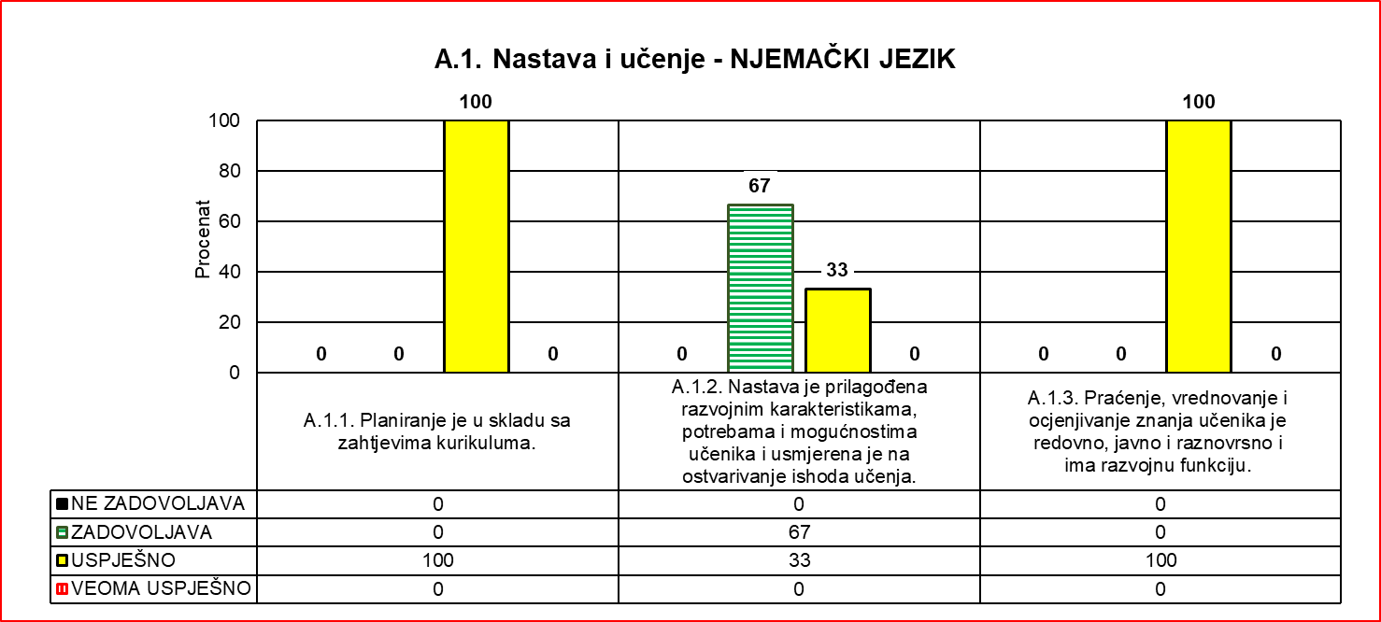

|  |  |  |  |
| --- | --- | --- | --- |
| Nastavni predmet | Standard | Srednja procjena standarda | Ukupna srednja procjena |
| NJEMAČKI JEZIK | A.1.1. | 6.33 | 6.27 |
| A.1.2. | 6.00 |
| A.1.3. | 6.67 |

Njemački jezik (G)

|  |  |  |  |  |  |  |
| --- | --- | --- | --- | --- | --- | --- |
| A.1. Nastava i učenje – Njemački jezik (G) | A.1.1. Planiranje je u skladu sa zahtjevima kurikuluma. | | A.1.2. Nastava je prilagođena razvojnim karakteristikama, potrebama i mogućnostima učenika i usmjerena je na ostvarivanje ishoda učenja. | | A.1.3. Praćenje, vrednovanje i ocjenjivanje znanja učenika je redovno, javno i raznovrsno i ima razvojnu funkciju. | |
| Br. škola | % | Br. škola | % | Br. škola | % |
| NE ZADOVOLJAVA | 0 | 0 | 0 | 0 | 0 | 0 |
| ZADOVOLJAVA | 0 | 0 | 1 | 50 | 0 | 0 |
| USPJEŠNO | 2 | 100 | 1 | 50 | 2 | 100 |
| VEOMA USPJEŠNO | 0 | 0 | 0 | 0 | 0 | 0 |
| Ukupno: | 2 | 100 | 2 | 100 | 2 | 100 |

|  |  |  |  |
| --- | --- | --- | --- |
| Nastavni predmet | Standard | Srednja procjena standarda | Ukupna srednja procjena |
| Njemački jezik (G) | A.1.1. | 6.50 | 6.65 |
| A.1.2. | 6.50 |
| A.1.3. | 7.00 |

IP – Njemački jezik (G)

Njemački jezik kao treći strani jezik ili izborni predmet u Gimnaziji, u 2023. godini hospitovan je kod jednog predmetnog nastavnika u JU Gimnaziji ,,Niko Rolović” Bar. Najbolje procijenjeni standardi su *Praćenje, vrednovanje i ocjenjivanje znanja učenika je redovno, javno i raznovrsno i ima razvojnu funkciju* i *Planiranje je u skladu sa zahtjevima kurikuluma* sa prosječnom ocjenom oba standarda 6.00. Najslabije procijenjeni standard je *Nastava je prilagođena razvojnim karakteristikama, potrebama i mogućnostima učenika i usmjerena je na ostvarivanje ishoda učenja* sa ocjenom 5.00. Prosječna ocjena sva tri standarda je 5.50.

|  |  |  |  |  |  |  |
| --- | --- | --- | --- | --- | --- | --- |
| A.1. Nastava i učenje – Njemački jezik-IP (GMN) | A.1.1. Planiranje je u skladu sa zahtjevima kurikuluma. | | A.1.2. Nastava je prilagođena razvojnim karakteristikama, potrebama i mogućnostima učenika i usmjerena je na ostvarivanje ishoda učenja. | | A.1.3. Praćenje, vrednovanje i ocjenjivanje znanja učenika je redovno, javno i raznovrsno i ima razvojnu funkciju. | |
| Br. škola | % | Br. škola | % | Br. škola | % |
| NE ZADOVOLJAVA | 0 | 0 | 0 | 0 | 0 | 0 |
| ZADOVOLJAVA | 0 | 0 | 1 | 100 | 0 | 0 |
| USPJEŠNO | 1 | 100 | 0 | 0 | 1 | 100 |
| VEOMA USPJEŠNO | 0 | 0 | 0 | 0 | 0 | 0 |
| Ukupno: | 1 | 100 | 1 | 100 | 1 | 100 |

|  |  |  |  |
| --- | --- | --- | --- |
| Nastavni predmet | Standard | Srednja procjena standarda | Ukupna srednja procjena |
| Njemački jezik-IP (GMN) | A.1.1. | 6.00 | 5.50 |
| A.1.2. | 5.00 |
| A.1.3. | 6.00 |

**Prednosti:**

* Koncept scenarija za posjećene časove je potpun.
* Ishodi časa su jasno definisani.
* Časovi su struktuirani u skladu sa metodičko-didaktičkim zahtjevima.
* Dobra pedagoška komunikacija između nastavnika i učenika, kao i između samih učenika.
* Nastavnici podstiču učenike u toku aktivnosti i spontano stvaraju opštu psihološku klimu uvažavanja učenika.
* Izabrane metode/tehnike rada kao i korišćena nastavna sredstva pomažu ostvarenju ishoda časa.
* Upotrebni jezik u nastavi je njemački jezik, koji se koristi u optimalnoj mjeri.
* Godišnji planovi rada za dodatnu i dopunsku nastavu su uredno planirani.
* Ocjenjivanje je redovno i blagovremeno, u skladu sa Zakonom i Pravilnikom o vrstama ocjena i načinu ocjenjivanja učenika.
* Nastavnici kombinuju metode provjeravanja znanja i različite tehnike ocjenjivanja, što za rezultat daje objektivnu i jasnu ocjenu.
* U svojoj bilježnici nastavnici redovno prate i evidentiraju sve aktivnosti i postignuća učenika.

**Nedostaci:**

* Prilikom planiranja se ne vodi računa o preciznom raspoređivanju ishoda učenja, pojmova/sadržaja, kao i otvorenom dijelu kurikuluma u cilju unapređenja nastavnog procesa.
* Ne planira se obavezni dio Predmetnog programa i ne prilagođavaju se interni materijali u skladu sa IROP-om za učenike sa posebnim obrazovnim potrebama.
* Kod pisane pripreme za čas ne stavlja se akcenat na aktivnosti učenika.
* Zapažanja o realizaciji obrazovno-vaspitnih ishoda i ishoda učenja se ne evidentiraju.
* U nastavi se ne koristi raznovrstan didaktički materijal (odobreni udžbenici, odgovarajuća dodatna literatura, didaktički materijal koji pripremaju nastavnici i učenici).
* Nastavnici ne pišu uredno pripreme za časove u kojima su jasno definisani ishodi časa, kao i metode i oblici rada.
* Stručni aktiv društveno-jezičke grupe predmeta ima plan i program rada koji sadrži planirane aktivnosti, ali ne i vremensku dinamiku realizacije i samoevaluaciju.
* Nedostaju tekstualne analize sa zaključcima i preporukama za poboljšanje postignuća učenika u narednom periodu.
* Unutar Aktiva se ne planiraju hospitacije i ogledna predavanja.
* Nastavnici ne drže redovno dodatnu i dopunsku nastavu i ne vodi se evidencija.

**Preporuke:**

* Prilikom planiranja voditi računa o preciznom raspoređivanju ishoda učenja, pojmova/sadržaja, u cilju unapređenja nastavnog procesa.
* Godišnje i mjesečne planove rada usvojiti na sjednici Aktiva i verifikovati potpisom i pečatom.
* Planirati obavezni dio Predmetnog programa i prilagođavati interne materijale u skladu sa IROP-om za učenike sa posebnim obrazovnim potrebama.
* Nakon svakog časa pisati napomene, osvrt i kraći zaključak o realizaciji planiranog.
* Redovno pisati osvrte na realizaciju planova, sa odgovarajućim dopunama i korekcijama.
* Nakon svakog časa dati osvrt i zaključak o realizaciji planiranog.
* Posvetiti pažnju ambijentu učionice u cilju zadovoljenja estetsko-saznajnih potreba učenika.
* Osavremeniti nastavu primjenom savremenih nastavnih sredstava i pomagala neophodnih za realizaciju Predmetnog programa, kako bi aktivnosti na času bile interesantnije učenicima i kako bi se doprinijelo poboljšanju kvaliteta.
* Poboljšati rad Stručnog aktiva, nakon svakog klasifikacionog perioda pisati analize sa zaključcima i preporukama za poboljšanje uspjeha učenika.
* Planirati hospitacije i ogledna predavanja unutar Aktiva.
* Neophodno je permanentno usavršavanje nastavnika za rad sa djecom sa posebnim obrazovnim potrebama.
* Planirati i izvoditi različite oblike podrške učenicima, a shodno Zakonu.
* Nastavu oplemeniti primjenom savremenih nastavnih sredstava i pomagala neophodnih za realizaciju Predmetnog programa, kako bi aktivnosti na času bile interesantnije učenicima i kako bi se doprinijelo poboljšanju kvaliteta nastave.
* Na pismenim zadacima, shodno Predmetnom programu obuhvatiiti sve vještine.
* Na nivou Stručnog aktiva razmatrati i usaglasiti kriterijume ocjenjivanja.
* Planirati i izvoditi različite oblike podrške učenicima, a shodno Zakonu.

6. ITALIJANSKI JEZIK

Najbolju procjenu ima standard *Nastava je prilagođena razvojnim karakteristikama, potrebama i mogućnostima učenika i usmjerena je na ostvarivanje ishoda učenja,* 7.20. Najslabiju procjenu ima standard *Planiranje je u skladu sa zahtjevima kurikuluma* i procijenjen je sa 5.40. *Standard Praćenje, vrednovanje i ocjenjivanje znanja učenika je redovno, javno i raznovrsno i ima razvojnu funkciju procijenjen je* sa 5.80. Ukupna srednja procjena za sve standarde je 6.42.

|  |  |  |  |  |  |  |
| --- | --- | --- | --- | --- | --- | --- |
| A.1. Nastava i učenje – ITALIJANSKI JEZIK | A.1.1. Planiranje je u skladu sa zahtjevima kurikuluma. | | A.1.2. Nastava je prilagođena razvojnim karakteristikama, potrebama i mogućnostima učenika i usmjerena je na ostvarivanje ishoda učenja. | | A.1.3. Praćenje, vrednovanje i ocjenjivanje znanja učenika je redovno, javno i raznovrsno i ima razvojnu funkciju. | |
| Br. škola | % | Br. škola | % | Br. škola | % |
| NE ZADOVOLJAVA | 0 | 0 | 0 | 0 | 0 | 0 |
| ZADOVOLJAVA | 3 | 60 | 0 | 0 | 2 | 40 |
| USPJEŠNO | 2 | 40 | 5 | 100 | 3 | 60 |
| VEOMA USPJEŠNO | 0 | 0 | 0 | 0 | 0 | 0 |
| Ukupno: | 5 | 100 | 5 | 100 | 5 | 100 |

|  |  |  |  |
| --- | --- | --- | --- |
| Nastavni predmet | Standard | Srednja procjena standarda | Ukupna srednja procjena |
| ITALIJANSKI JEZIK | A.1.1. | 5.40 | 6.42 |
| A.1.2. | 7.20 |
| A.1.3. | 5.80 |

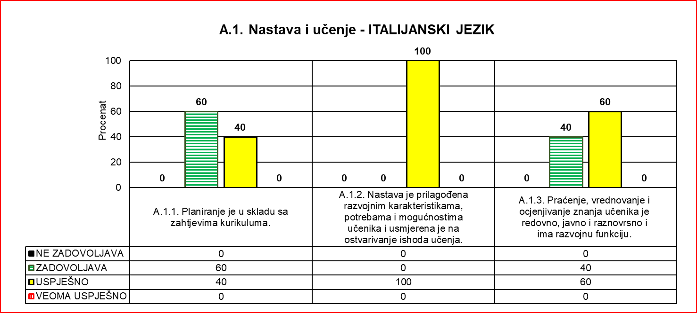

Italijanski jezik (G)

|  |  |  |  |  |  |  |
| --- | --- | --- | --- | --- | --- | --- |
| A.1. Nastava i učenje – Italijanski jezik (G) | A.1.1. Planiranje je u skladu sa zahtjevima kurikuluma. | | A.1.2. Nastava je prilagođena razvojnim karakteristikama, potrebama i mogućnostima učenika i usmjerena je na ostvarivanje ishoda učenja. | | A.1.3. Praćenje, vrednovanje i ocjenjivanje znanja učenika je redovno, javno i raznovrsno i ima razvojnu funkciju. | |
| Br. škola | % | Br. škola | % | Br. škola | % |
| NE ZADOVOLJAVA | 0 | 0 | 0 | 0 | 0 | 0 |
| ZADOVOLJAVA | 1 | 50 | 0 | 0 | 1 | 50 |
| USPJEŠNO | 1 | 50 | 2 | 100 | 1 | 50 |
| VEOMA USPJEŠNO | 0 | 0 | 0 | 0 | 0 | 0 |
| Ukupno: | 2 | 100 | 2 | 100 | 2 | 100 |
| Nastavni predmet | Standard | | Srednja procjena standarda | | Ukupna srednja procjena | |
| Italijanski jezik (GMN) | A.1.1. | | 5.00 | | 6.55 | |
| A.1.2. | | 7.50 | |
| A.1.3. | | 6.00 | |

Italijanski jezik (SMŠ)

|  |  |  |  |  |  |  |
| --- | --- | --- | --- | --- | --- | --- |
| A.1. Nastava i učenje – Italijanski jezik (SMŠ) | A.1.1. Planiranje je u skladu sa zahtjevima kurikuluma. | | A.1.2. Nastava je prilagođena razvojnim karakteristikama, potrebama i mogućnostima učenika i usmjerena je na ostvarivanje ishoda učenja. | | A.1.3. Praćenje, vrednovanje i ocjenjivanje znanja učenika je redovno, javno i raznovrsno i ima razvojnu funkciju. | |
| Br. škola | % | Br. škola | % | Br. škola | % |
| NE ZADOVOLJAVA | 0 | 0 | 0 | 0 | 0 | 0 |
| ZADOVOLJAVA | 0 | 0 | 0 | 0 | 0 | 0 |
| USPJEŠNO | 1 | 100 | 1 | 100 | 1 | 100 |
| VEOMA USPJEŠNO | 0 | 0 | 0 | 0 | 0 | 0 |
| Ukupno: | 1 | 100 | 1 | 100 | 1 | 100 |
| Nastavni predmet | Standard | | Srednja procjena standarda | | Ukupna srednja procjena | |
| Italijanski jezik (SMŠ) | A.1.1. | | 8.00 | | 7.70 | |
| A.1.2. | | 8.00 | |
| A.1.3. | | 7.00 | |

Italijanski jezik (SSŠ)

|  |  |  |  |  |  |  |
| --- | --- | --- | --- | --- | --- | --- |
| A.1. Nastava i učenje – Italijanski jezik (SSŠ) | A.1.1. Planiranje je u skladu sa zahtjevima kurikuluma. | | A.1.2. Nastava je prilagođena razvojnim karakteristikama, potrebama i mogućnostima učenika i usmjerena je na ostvarivanje ishoda učenja. | | A.1.3. Praćenje, vrednovanje i ocjenjivanje znanja učenika je redovno, javno i raznovrsno i ima razvojnu funkciju. | |
| Br. škola | % | Br. škola | % | Br. škola | % |
| NE ZADOVOLJAVA | 0 | 0 | 0 | 0 | 0 | 0 |
| ZADOVOLJAVA | 2 | 100 | 0 | 0 | 1 | 50 |
| USPJEŠNO | 0 | 0 | 2 | 100 | 1 | 50 |
| VEOMA USPJEŠNO | 0 | 0 | 0 | 0 | 0 | 0 |
| Ukupno: | 2 | 100 | 2 | 100 | 2 | 100 |
| Nastavni predmet | Standard | | Srednja procjena standarda | | Ukupna srednja procjena | |
| Italijanski jezik (SSŠ) | A.1.1. | | 4.50 | | 5.65 | |
| A.1.2. | | 6.50 | |
| A.1.3. | | 5.00 | |

***Prednosti:***

* Ostvaruje se dobra pedagoška interakcija, iskazana kroz odnos međusobne saradnje i uvažavanja.
* Kombinuju se metode provjere znanja i tehnike ocjenjivanja.
* Metode i oblici rada većinom su odgovarajući u odnosu na planirane ishode učenja.
* Nastavnici koordiniraju rad učenika na časovima vodeći ih kroz različite aktivnosti.
* Pitanja koja nastavnici postavljaju učenicima jasna su, precizna i podsticajna.

***Nedostaci:***

* Nakon obrađene cjeline ili nastavne jedinice ne daje se osvrt na realizaciju sa mogućim dopunama, korekcijama i poboljšanjima.
* Na stručnim aktivima se u nedovoljnoj mjeri razgovara o kriterijumima ocjenjivanja učenika i njihovim postignućima.
* Aktivnosti na časovima ne nailaze na veliko interesovanje kod učenika.
* Za realizaciju nastave rijetko se koriste savremena nastavna sredstva.
* U pojedinim školama pismeni zadaci nijesu koncipirani u skladu sa didaktičkim preporukama datim u Predmetnom programu.
* Rijetko se realizuju časovi dopunske i dodatne nastave.
* Planovi ne sadrže dio koji se planira u odnosu na specifičnosti sredine i međupredmetne teme, a u pojedinim planovima ishodi učenja nijesu konkretizovani i pravilno raspoređeni.
* Samo određeni broj učenika je zaista i aktivan i može samostalno u novim situacijama da primijeni ranije stečena znanja i učestvuje u aktivnostima.

***Preporuke:***

* Nakon svakog klasifikacionog perioda raditi osvrt na realizaciju planova sa odgovarajućim dopunama, korekcijama i poboljšanjima.
* Obezbijediti upotrebu savremenih nastavnih sredstava.
* Stvarati nastavne situacije u kojima će svi učenici biti zainteresovani za aktivnosti na časovima i što je više moguće aktivni.
* Na stručnim aktivima razgovarati o kriterijumima ocjenjivanja i postignućima učenika i planirati dalje korake za poboljšanje postignuća u učenju.
* Motivisati učenike da pohađaju časove dopunske i dodatne nastave i pratiti efekte održanih časova na postignuća učenika.
* Sastavljati pismene zadatke tako da odgovaraju didaktičkim preporukama iz Predmetnog programa.
* Uraditi godišnje planove u skladu sa preporukama iz Predmetnog programa.

7. FRANCUSKI JEZIK

Nastava predmeta Francuski jezik u toku 2023. godine evaluirana je samo u dvije srednje škole (jedna gimnazija i jedna srednja stručna škola), tako da je na osnovu uzorka teško procijeniti kvalitet nastave srednjih škola. U obje škole nastava francuskog jezika je procijenjena sa veoma uspješno. Ukupna srednja ocjena iznosi 8.90. Ukupna srednja ocjena za standard *Planiranje je u skladu sa zahtjevima kurikuluma* je 8.50, dok za standarde *Nastava je prilagođena razvojnim karakteristikama, potrebama i mogućnostima učenika i usmjerena je na ostvarivanje ishoda učenja* i *Praćenje, vrednovanje i ocjenjivanje znanja učenika je redovno, javno i raznovrsno i ima razvojnu funkciju* iznosi 9.00.

|  |  |  |  |  |  |  |
| --- | --- | --- | --- | --- | --- | --- |
| A.1. Nastava i učenje – FRANCUSKI JEZIK | A.1.1. Planiranje je u skladu sa zahtjevima kurikuluma. | | A.1.2. Nastava je prilagođena razvojnim karakteristikama, potrebama i mogućnostima učenika i usmjerena je na ostvarivanje ishoda učenja. | | A.1.3. Praćenje, vrednovanje i ocjenjivanje znanja učenika je redovno, javno i raznovrsno i ima razvojnu funkciju. | |
| Br. škola | % | Br. škola | % | Br. škola | % |
| NE ZADOVOLJAVA | 0 | 0 | 0 | 0 | 0 | 0 |
| ZADOVOLJAVA | 0 | 0 | 0 | 0 | 0 | 0 |
| USPJEŠNO | 0 | 0 | 0 | 0 | 0 | 0 |
| VEOMA USPJEŠNO | 2 | 100 | 2 | 100 | 2 | 100 |
| Ukupno: | 2 | 100 | 2 | 100 | 2 | 100 |
| Nastavni predmet | Standard | | Srednja procjena standarda | | Ukupna srednja procjena | |
| FRANCUSKI JEZIK | A.1.1. | | 8.50 | | 8.90 | |
| A.1.2. | | 9.00 | |
| A.1.3. | | 9.00 | |

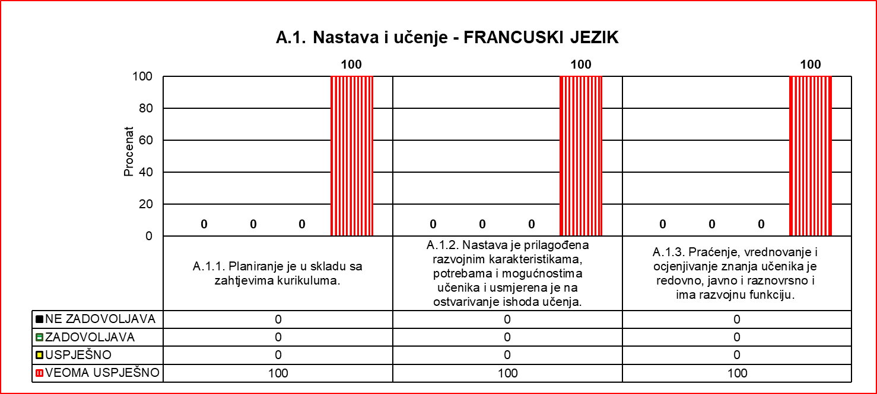

Francuski jezik (G)

|  |  |  |  |  |  |  |
| --- | --- | --- | --- | --- | --- | --- |
| A.1. Nastava i učenje – Francuski jezik (G) | A.1.1. Planiranje je u skladu sa zahtjevima kurikuluma. | | A.1.2. Nastava je prilagođena razvojnim karakteristikama, potrebama i mogućnostima učenika i usmjerena je na ostvarivanje ishoda učenja. | | A.1.3. Praćenje, vrednovanje i ocjenjivanje znanja učenika je redovno, javno i raznovrsno i ima razvojnu funkciju. | |
| Br. škola | % | Br. škola | % | Br. škola | % |
| NE ZADOVOLJAVA | 0 | 0 | 0 | 0 | 0 | 0 |
| ZADOVOLJAVA | 0 | 0 | 0 | 0 | 0 | 0 |
| USPJEŠNO | 0 | 0 | 0 | 0 | 0 | 0 |
| VEOMA USPJEŠNO | 1 | 100 | 1 | 100 | 1 | 100 |
| Ukupno: | 1 | 100 | 1 | 100 | 1 | 100 |

|  |  |  |  |
| --- | --- | --- | --- |
| Nastavni predmet | Standard | Srednja procjena standarda | Ukupna srednja procjena |
| Francuski jezik (GMN) | A.1.1. | 8.00 | 8.80 |
| A.1.2. | 9.00 |
| A.1.3. | 9.00 |

Francuski jezik (SSŠ)

|  |  |  |  |  |  |  |
| --- | --- | --- | --- | --- | --- | --- |
| A.1. Nastava i učenje – Francuski jezik (SSŠ) | A.1.1. Planiranje je u skladu sa zahtjevima kurikuluma. | | A.1.2. Nastava je prilagođena razvojnim karakteristikama, potrebama i mogućnostima učenika i usmjerena je na ostvarivanje ishoda učenja. | | A.1.3. Praćenje, vrednovanje i ocjenjivanje znanja učenika je redovno, javno i raznovrsno i ima razvojnu funkciju. | |
| Br. škola | % | Br. škola | % | Br. škola | % |
| NE ZADOVOLJAVA | 0 | 0 | 0 | 0 | 0 | 0 |
| ZADOVOLJAVA | 0 | 0 | 0 | 0 | 0 | 0 |
| USPJEŠNO | 0 | 0 | 0 | 0 | 0 | 0 |
| VEOMA USPJEŠNO | 1 | 100 | 1 | 100 | 1 | 100 |
| Ukupno: | 1 | 100 | 1 | 100 | 1 | 100 |

|  |  |  |  |
| --- | --- | --- | --- |
| Nastavni predmet | Standard | Srednja procjena standarda | Ukupna srednja procjena |
| Francuski jezik (SSŠ) | A.1.1. | 9.00 | 9.00 |
| A.1.2. | 9.00 |
| A.1.3. | 9.00 |

***Prednosti:***

* Nastavu izvode nastavnice sa odličnim poznavanjem francuskog jezika i izuzetnim pedagoškim umijećem*.*
* Na posjećenim časovima evidentni su posvećenost, kreativnost, dobar metodički pristup prenošenja znanja i veoma dobra interakcija sa učenicima.
* Časovi su strukturirani u skladu sa didaktičko-metodičkim principima.
* Koristi se savremena informaciona tehnologija.
* Podstiče se samostalnost u radu, pri čemu je poseban akcenat na usmenoj produkciji učenika.
* Časovi su dinamični, prisutna je radna, ali opuštena atmosfera u učionici.
* Njeguje se istraživački duh i kreativnost učenika.
* Na svim posjećenim časovima u potpunosti je ispoštovana planirana dinamika, a učenički odgovori usmjereni do očekivanih ishoda.
* Redovno se prate postignuća učenika, pri čemu se ocjenjuju sve četiri jezičke kompetencije.
* Godišnji planovi rada urađeni su korektno i sadrže potrebne elemente.
* Pisane pripreme su detaljne, funkcionalne, sa jasnom artikulacijom časa.

***Nedostaci:***

* Jedan broj učenika nije bio u dovoljnoj mjeri aktivan na času.
* Kod nekih učenika primijećena je nepravilna artikulacija pojedinih glasova, karakterističnih za francuski jezik, kao i odsustvo vezivanja i intonacije.
* Dopunska nastava se većinom izvodi sa učenicima prvih razreda.

***Preporuke:***

* Nastojati da svi učenici budu aktivni tokom nastavnog procesa.
* Posvetiti više pažnje fonetici i ortoepiji u cilju kvalitetnijeg usmenog i pismenog izražavanja na francuskom jeziku.
* Dopunsku nastavu izvoditi i u ostalim razredima gdje je primjećeno da ima učenika sa poteškoćama u savladavanju gradiva.

8. RUSKI JEZIK

|  |  |  |  |  |  |  |
| --- | --- | --- | --- | --- | --- | --- |
| A.1. Nastava i učenje – RUSKI JEZIK | A.1.1. Planiranje je u skladu sa zahtjevima kurikuluma. | | A.1.2. Nastava je prilagođena razvojnim karakteristikama, potrebama i mogućnostima učenika i usmjerena je na ostvarivanje ishoda učenja. | | A.1.3. Praćenje, vrednovanje i ocjenjivanje znanja učenika je redovno, javno i raznovrsno i ima razvojnu funkciju. | |
| Br. škola | % | Br. škola | % | Br. škola | % |
| NE ZADOVOLJAVA | 0 | 0 | 0 | 0 | 0 | 0 |
| ZADOVOLJAVA | 0 | 0 | 0 | 0 | 1 | 50 |
| USPJEŠNO | 2 | 100 | 1 | 50 | 1 | 50 |
| VEOMA USPJEŠNO | 0 | 0 | 1 | 50 | 0 | 0 |
| Ukupno: | 2 | 100 | 2 | 100 | 2 | 100 |

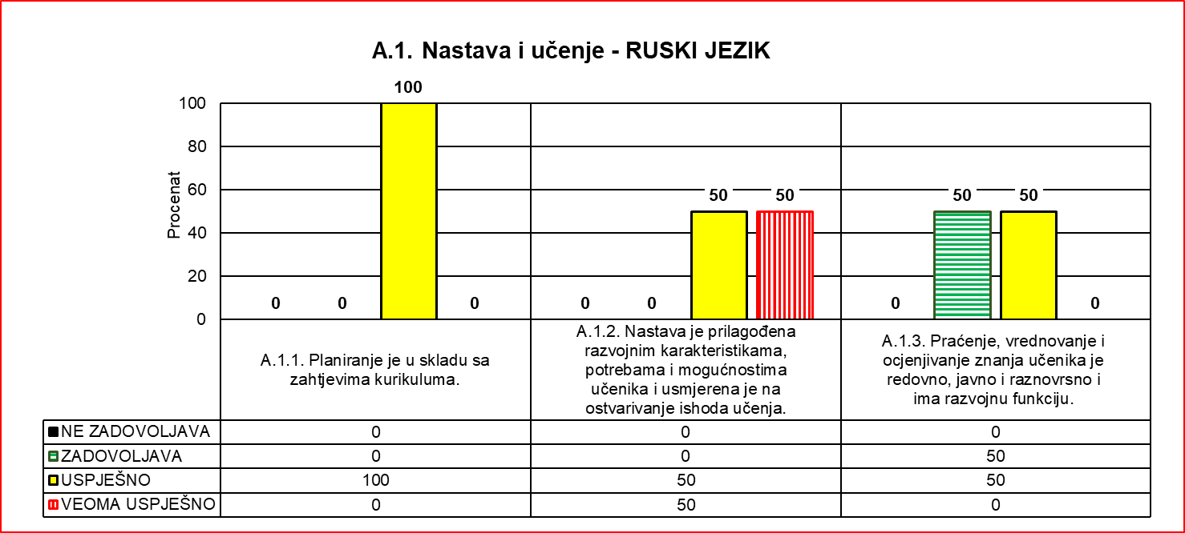

|  |  |  |  |
| --- | --- | --- | --- |
| Nastavni predmet | Standard | Srednja procjena standarda | Ukupna srednja procjena |
| RUSKI JEZIK | A.1.1. | 6.50 | 7.25 |
| A.1.2. | 8.00 |
| A.1.3. | 6.50 |

Ruski jezik (G)

Evaluacijom je obuhvaćena jedna gimnazija, ukupno tri nastavnika. Standard *Nastava je prilagođena razvojnim karakteristikama, potrebama i mogućnostima učenika i usmjerena je na ostvarivanje ishoda učenja*, procijenjen je najbolje – 7,00.

|  |  |  |  |
| --- | --- | --- | --- |
| Nastavni predmet | Standard | Srednja procjena standarda | Ukupna srednja procjena |
| Ruski jezik (GMN) | A.1.1. | 6.00 | 6.20 |
| A.1.2. | 7.00 |
| A.1.3. | 5.00 |

|  |  |  |  |  |  |  |
| --- | --- | --- | --- | --- | --- | --- |
| A.1. Nastava i učenje – Ruski jezik (GMN) | A.1.1. Planiranje je u skladu sa zahtjevima kurikuluma. | | A.1.2. Nastava je prilagođena razvojnim karakteristikama, potrebama i mogućnostima učenika i usmjerena je na ostvarivanje ishoda učenja. | | A.1.3. Praćenje, vrednovanje i ocjenjivanje znanja učenika je redovno, javno i raznovrsno i ima razvojnu funkciju. | |
| Br. škola | % | Br. škola | % | Br. škola | % |
| NE ZADOVOLJAVA | 0 | 0 | 0 | 0 | 0 | 0 |
| ZADOVOLJAVA | 0 | 0 | 0 | 0 | 1 | 100 |
| USPJEŠNO | 1 | 100 | 1 | 100 | 0 | 0 |
| VEOMA USPJEŠNO | 0 | 0 | 0 | 0 | 0 | 0 |
| Ukupno: | 1 | 100 | 1 | 100 | 1 | 100 |

**Prednosti:**

* Odnos između nastavnica i učenika je topao i tolerantan.
* Instrukcije, pitanja i objašnjenja nastavnica su jasna i zasnovana na poznavanju struke.
* Koriste se savremena nastavna sredstva i pomagala.

**Nedostaci:**

* Iako su grupe malobrojne, nedostaje dinamičnosti na časovima, pitanja i odgovori se smjenjuju formalno.
* Aktivnosti učenja nijesu u velikoj mjeri usmjerene na ostvarivanje planiranih ishoda časa.
* Nastavnice ne usmjeravaju učenike na razmišljanje i zaključivanje.
* Ocjenjivanje se uglavnom vrši pred kraj klasifikacionih perioda, mali broj ocjena po učeniku.
* Kriterijumi ocjenjivanja nijesu u skladu sa elementima ocjenjivanja iz Predmetnog programa i nijesu dobro razrađeni.
* U godišnjim planovima ne izdvaja se slobodni dio programa, kao ni međupredmetne teme.
* Nastavnice ne pišu osvrt na realizaciju.
* U pisanim pripremama koje su date samo za posjećene časove više se pažnje posvećuje aktivnostima nastavnika.
* Dopunska i dodatna nastava se realizuje rijetko i sporadično.

**Preporuke:**

* Aktivnosti učenja usmjeriti kako na dostizanje ishoda časa, tako i na razvoj kritičkog mišljenja, navođenje na zaključivanje, razvoj kreativnosti kod učenika.
* Ocjenjivanje vršiti redovno, više puta tokom klasifikacionog perioda, koristiti prednosti malobrojnih grupa.
* Na sjedinici Aktiva usaglasiti kriterijume ocjenjivanja i dosljedno ih primjenjivati.
* U godišnje planiranje uvrstiti slobodni dio programa i međupredmetne teme.
* Realizovati redovno dopunsku i dodatnu nastavu.
* Pripreme pisati redovno, vodeći računa da u fokusu budu aktivnosti učenika.
* Pisati osvrt na realizaciju kako godišnjeg planiranja, tako i dnevnih priprema.

Ruski jezik (SSŠ)

Evaluacijom je obuhvaćena jedna srednja stručna škola, ukupno tri nastavnika. Standard *Nastava je prilagođena razvojnim karakteristikama, potrebama i mogućnostima učenika i usmjerena je na ostvarivanje ishoda učenja,* procijenjen je najbolje – 9,00.

|  |  |  |  |  |  |  |
| --- | --- | --- | --- | --- | --- | --- |
| A.1. Nastava i učenje – Ruski jezik (SSŠ) | A.1.1. Planiranje je u skladu sa zahtjevima kurikuluma. | | A.1.2. Nastava je prilagođena razvojnim karakteristikama, potrebama i mogućnostima učenika i usmjerena je na ostvarivanje ishoda učenja. | | A.1.3. Praćenje, vrednovanje i ocjenjivanje znanja učenika je redovno, javno i raznovrsno i ima razvojnu funkciju. | |
| Br. škola | % | Br. škola | % | Br. škola | % |
| NE ZADOVOLJAVA | 0 | 0 | 0 | 0 | 0 | 0 |
| ZADOVOLJAVA | 0 | 0 | 0 | 0 | 0 | 0 |
| USPJEŠNO | 1 | 100 | 0 | 0 | 1 | 100 |
| VEOMA USPJEŠNO | 0 | 0 | 1 | 100 | 0 | 0 |
| Ukupno: | 1 | 100 | 1 | 100 | 1 | 100 |

|  |  |  |  |
| --- | --- | --- | --- |
| Nastavni predmet | Standard | Srednja procjena standarda | Ukupna srednja procjena |
| Ruski jezik (SSŠ) | A.1.1. | 7.00 | 8.30 |
| A.1.2. | 9.00 |
| A.1.3. | 8.00 |

**Prednosti:**

* Nastavnici daju jasne instrukcije i objašnjenja, aktivnosti učenja usmjerene su na ostvarivanje ishoda.
* Komunikacija sa učenicima je srdačna, atmosfera na časovima radna, nastavnice su sa učenicima razvile međusobno povjerenje i poštovanje, djeluju podsticajno na učenike i usmjeravaju ih na kritičko razmišljanje.
* Vješto se vrši povezivanje opšteobrazovnog segmenta nastave sa zanimanjima za koje se učenici školuju.
* Za učenike sa posebnim obrazovnim potrebama zadaci i aktivnosti se diferenciraju, kako u pripremama, tako i tokom časova.
* Koriste se prednosti prisustva učenika sa ruskog govornog područja.
* Ocjenjivanje je redovno, transparentno.
* Nastavnice planiraju međupredmetne teme, koriste savremena nastavna sredstva u nastavi, u skladu sa mogućnostima.

**Nedostaci:**

* Nastavnice ne pišu osvrt na realizaciju kako za godišnje planiranje, tako ni za dnevne pripreme.
* Pisane pripreme date su samo za posjećene časove.

**Preporuke:**

* Posvetiti dužnu pažnju osvrtu na realizaciju kako godišnjih planova, tako i dnevnih priprema.
* Dnevne pripreme pisati redovno.

9. ISTORIJA

Nastava Istorije opservirana je u 2 srednje škole (gimnazija i srednja stručna škola). Ukupna srednja procjena kvaliteta u gimnaziji je 8.00, u srednjoj stručnoj – 6.70. U gimnaziji su sva tri standarda procjenjena ocjenom 8.00. U srednjoj stručnoj školi najbolje je procijenjen standard *Nastava je prilagođena razvojnim karakteristikama, potrebama i mogućnostima učenika* – ocjena 8:00; najslabije procijenjen standard je *Praćenje, vrednovanje i ocjenjivanje znanja učenika je redovno, javno i raznovrsno i ima razvojnu funkciju* – ocjena 5.00

|  |  |  |  |  |  |  |
| --- | --- | --- | --- | --- | --- | --- |
| A.1. Nastava i učenje – ISTORIJA | A.1.1. Planiranje je u skladu sa zahtjevima kurikuluma. | | A.1.2. Nastava je prilagođena razvojnim karakteristikama, potrebama i mogućnostima učenika i usmjerena je na ostvarivanje ishoda učenja. | | A.1.3. Praćenje, vrednovanje i ocjenjivanje znanja učenika je redovno, javno i raznovrsno i ima razvojnu funkciju. | |
| Br. škola | % | Br. škola | % | Br. škola | % |
| NE ZADOVOLJAVA | 0 | 0 | 0 | 0 | 0 | 0 |
| ZADOVOLJAVA | 0 | 0 | 0 | 0 | 0 | 0 |
| USPJEŠNO | 2 | 100 | 2 | 100 | 2 | 100 |
| VEOMA USPJEŠNO | 0 | 0 | 0 | 0 | 0 | 0 |
| Ukupno: | 2 | 100 | 2 | 100 | 2 | 100 |

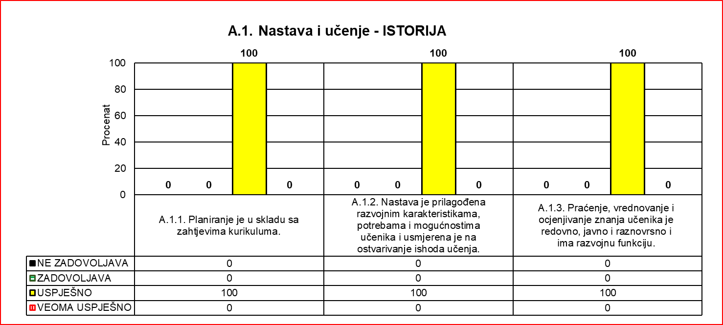

|  |  |  |  |
| --- | --- | --- | --- |
| Nastavni predmet | Standard | Srednja procjena standarda | Ukupna srednja procjena |
| ISTORIJA | A.1.1. | 7.00 | 7.35 |
| A.1.2. | 8.00 |
| A.1.3. | 6.50 |

Istorija (G)

|  |  |  |  |  |  |  |  |  |  |
| --- | --- | --- | --- | --- | --- | --- | --- | --- | --- |
| A.1. Nastava i učenje – Istorija (G) | | A.1.1. Planiranje je u skladu sa zahtjevima kurikuluma. | | | A.1.2. Nastava je prilagođena razvojnim karakteristikama, potrebama i mogućnostima učenika i usmjerena je na ostvarivanje ishoda učenja. | | | A.1.3. Praćenje, vrednovanje i ocjenjivanje znanja učenika je redovno, javno i raznovrsno i ima razvojnu funkciju. | |
| Br. škola | % | | Br. škola | % | | Br. škola | % |
| NE ZADOVOLJAVA | | 0 | 0 | | 0 | 0 | | 0 | 0 |
| ZADOVOLJAVA | | 0 | 0 | | 0 | 0 | | 0 | 0 |
| USPJEŠNO | | 1 | 100 | | 1 | 100 | | 1 | 100 |
| VEOMA USPJEŠNO | | 0 | 0 | | 0 | 0 | | 0 | 0 |
| Ukupno: | | 1 | 100 | | 1 | 100 | | 1 | 100 |
| Nastavni predmet | Standard | | | Srednja procjena standarda | | | Ukupna srednja procjena | | |
| Istorija (GMN) | A.1.1. | | | 8.00 | | | 8.00 | | |
| A.1.2. | | | 8.00 | | |
| A.1.3. | | | 8.00 | | |

Istorija (SSŠ)

|  |  |  |  |  |  |  |
| --- | --- | --- | --- | --- | --- | --- |
| A.1. Nastava i učenje – Istorija (SSŠ) | A.1.1. Planiranje je u skladu sa zahtjevima kurikuluma. | | A.1.2. Nastava je prilagođena razvojnim karakteristikama, potrebama i mogućnostima učenika i usmjerena je na ostvarivanje ishoda učenja. | | A.1.3. Praćenje, vrednovanje i ocjenjivanje znanja učenika je redovno, javno i raznovrsno i ima razvojnu funkciju. | |
| Br. škola | % | Br. škola | % | Br. škola | % |
| NE ZADOVOLJAVA | 0 | 0 | 0 | 0 | 0 | 0 |
| ZADOVOLJAVA | 0 | 0 | 0 | 0 | 0 | 0 |
| USPJEŠNO | 1 | 100 | 1 | 100 | 1 | 100 |
| VEOMA USPJEŠNO | 0 | 0 | 0 | 0 | 0 | 0 |
| Ukupno: | 1 | 100 | 1 | 100 | 1 | 100 |
| Nastavni predmet | Standard | | Srednja procjena standarda | | Ukupna srednja procjena | |
| Istorija (SSŠ) | A.1.1. | | 6.00 | | 6.70 | |
| A.1.2. | | 8.00 | |
| A.1.3. | | 5.00 | |

**Prednosti:**

* Nastava je interaktivnog karaktera.
* Nastavnici vladaju suvereno materijom (G).
* Nastavni prostor opremljen je savremenom IC tehnologijom koju nastavnici svrsishodno koriste (G).

**Nedostaci:**

* Kod planiranja godišnjeg rasporeda gradiva u manjoj mjeri zastupljen je sadržaj koji se tiče afirmacije lokalne istorije i kulture.
* Naglasiti povezanost sa drugim predmetima, odnosno, sadržajima (SSŠ).
* Nakon svake tematske cjeline, raditi osvrt na kvalitet realizovanog (SSŠ).

**Preporuke:**

* Na nivou Stručnog aktiva, razmotriti kriterijume ocjenjivanja kao i načine za poboljšanja uspjeha učenika (SSŠ).

10. GEOGRAFIJA

Kvalitet nastave predmeta Geografija/Turistička geografija procijenjen je na osnovu sedam izvšenih nadzora. Ukupna srednja procjena za srednje škole za ovaj predmet je 6.81. Od tri standarda, najbolje je procijenjen standard *Nastava je prilagođena razvojnim karakteristikama, potrebama i mogućnostima učenika i usmjerena je na ostvarivanje ishoda učenja* (7,14), zatim standard *Praćenje, vrednovanje i ocjenjivanje znanja učenika je redovno, javno i raznovrsno i ima razvojnu funkciju* (6,71) i *Planiranje je u skladu sa zahtjevima kurikuluma* (6,14). Nastava izbornog predmeta Turistička geografija evaluirana je u jednoj gimnaziji i jednoj mješovitoj školi. Procjena kvaliteta je na nivou uspješno (sva tri standarda).

|  |  |  |  |  |  |  |
| --- | --- | --- | --- | --- | --- | --- |
| A.1. Nastava i učenje – GEOGRAFIJA | A.1.1. Planiranje je u skladu sa zahtjevima kurikuluma. | | A.1.2. Nastava je prilagođena razvojnim karakteristikama, potrebama i mogućnostima učenika i usmjerena je na ostvarivanje ishoda učenja. | | A.1.3. Praćenje, vrednovanje i ocjenjivanje znanja učenika je redovno, javno i raznovrsno i ima razvojnu funkciju. | |
| Br. škola | % | Br. škola | % | Br. škola | % |
| NE ZADOVOLJAVA | 0 | 0 | 0 | 0 | 0 | 0 |
| ZADOVOLJAVA | 1 | 14 | 1 | 14 | 1 | 14 |
| USPJEŠNO | 6 | 86 | 4 | 57 | 6 | 86 |
| VEOMA USPJEŠNO | 0 | 0 | 2 | 29 | 0 | 0 |
| Ukupno: | 7 | 100 | 7 | 100 | 7 | 100 |

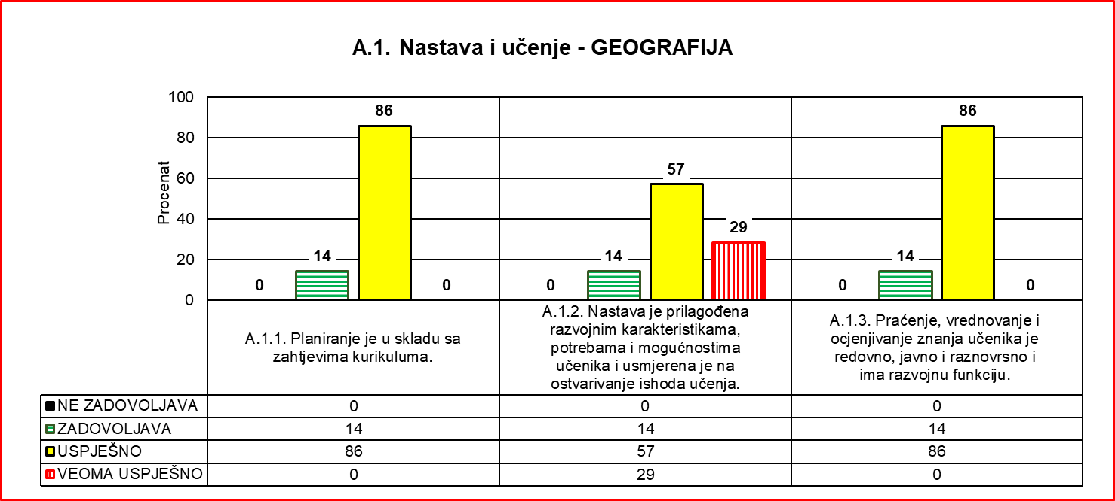

|  |  |  |  |
| --- | --- | --- | --- |
| Nastavni predmet | Standard | Srednja procjena standarda | Ukupna srednja procjena |
| GEOGRAFIJA | A.1.1. | 6.14 | 6.81 |
| A.1.2. | 7.14 |
| A.1.3. | 6.71 |

Geografija (G)

|  |  |  |  |  |  |  |
| --- | --- | --- | --- | --- | --- | --- |
| A.1. Nastava i učenje – Geografija (G) | A.1.1. Planiranje je u skladu sa zahtjevima kurikuluma. | | A.1.2. Nastava je prilagođena razvojnim karakteristikama, potrebama i mogućnostima učenika i usmjerena je na ostvarivanje ishoda učenja. | | A.1.3. Praćenje, vrednovanje i ocjenjivanje znanja učenika je redovno, javno i raznovrsno i ima razvojnu funkciju. | |
| Br. škola | % | Br. škola | % | Br. škola | % |
| NE ZADOVOLJAVA | 0 | 0 | 0 | 0 | 0 | 0 |
| ZADOVOLJAVA | 0 | 0 | 0 | 0 | 0 | 0 |
| USPJEŠNO | 2 | 100 | 2 | 100 | 2 | 100 |
| VEOMA USPJEŠNO | 0 | 0 | 0 | 0 | 0 | 0 |
| Ukupno: | 2 | 100 | 2 | 100 | 2 | 100 |

|  |  |  |  |
| --- | --- | --- | --- |
| Nastavni predmet | Standard | Srednja procjena standarda | Ukupna srednja procjena |
| Geografija (G) | A.1.1. | 6.50 | 6.75 |
| A.1.2. | 7.00 |
| A.1.3. | 6.50 |

Geografija (SMŠ)

|  |  |  |  |  |  |  |
| --- | --- | --- | --- | --- | --- | --- |
| A.1. Nastava i učenje – Geografija (SMŠ) | A.1.1. Planiranje je u skladu sa zahtjevima kurikuluma. | | A.1.2. Nastava je prilagođena razvojnim karakteristikama, potrebama i mogućnostima učenika i usmjerena je na ostvarivanje ishoda učenja. | | A.1.3. Praćenje, vrednovanje i ocjenjivanje znanja učenika je redovno, javno i raznovrsno i ima razvojnu funkciju. | |
| Br. škola | % | Br. škola | % | Br. škola | % |
| NE ZADOVOLJAVA | 0 | 0 | 0 | 0 | 0 | 0 |
| ZADOVOLJAVA | 0 | 0 | 0 | 0 | 0 | 0 |
| USPJEŠNO | 1 | 100 | 0 | 0 | 1 | 100 |
| VEOMA USPJEŠNO | 0 | 0 | 1 | 100 | 0 | 0 |
| Ukupno: | 1 | 100 | 1 | 100 | 1 | 100 |

|  |  |  |  |
| --- | --- | --- | --- |
| Nastavni predmet | Standard | Srednja procjena standarda | Ukupna srednja procjena |
| Geografija (SMŠ) | A.1.1. | 7.00 | 8.30 |
| A.1.2. | 9.00 |
| A.1.3. | 8.00 |

Geografija (SSŠ)

|  |  |  |  |  |  |  |
| --- | --- | --- | --- | --- | --- | --- |
| A.1. Nastava i učenje – Geografija (SSŠ) | A.1.1. Planiranje je u skladu sa zahtjevima kurikuluma. | | A.1.2. Nastava je prilagođena razvojnim karakteristikama, potrebama i mogućnostima učenika i usmjerena je na ostvarivanje ishoda učenja. | | A.1.3. Praćenje, vrednovanje i ocjenjivanje znanja učenika je redovno, javno i raznovrsno i ima razvojnu funkciju. | |
| Br. škola | % | Br. škola | % | Br. škola | % |
| NE ZADOVOLJAVA | 0 | 0 | 0 | 0 | 0 | 0 |
| ZADOVOLJAVA | 1 | 50 | 1 | 50 | 1 | 50 |
| USPJEŠNO | 1 | 50 | 1 | 50 | 1 | 50 |
| VEOMA USPJEŠNO | 0 | 0 | 0 | 0 | 0 | 0 |
| Ukupno: | 2 | 100 | 2 | 100 | 2 | 100 |

|  |  |  |  |
| --- | --- | --- | --- |
| Nastavni predmet | Standard | Srednja procjena standarda | Ukupna srednja procjena |
| Geografija (SSŠ) | A.1.1. | 5.00 | 5.65 |
| A.1.2. | 6.00 |
| A.1.3. | 5.50 |

IP – Turistička geografija Crne Gore (G)

|  |  |  |  |  |  |  |
| --- | --- | --- | --- | --- | --- | --- |
| A.1. Nastava i učenje – IP-Turistička geografija Crne Gore (G) | A.1.1. Planiranje je u skladu sa zahtjevima kurikuluma. | | A.1.2. Nastava je prilagođena razvojnim karakteristikama, potrebama i mogućnostima učenika i usmjerena je na ostvarivanje ishoda učenja. | | A.1.3. Praćenje, vrednovanje i ocjenjivanje znanja učenika je redovno, javno i raznovrsno i ima razvojnu funkciju. | |
| Br. škola | % | Br. škola | % | Br. škola | % |
| NE ZADOVOLJAVA | 0 | 0 | 0 | 0 | 0 | 0 |
| ZADOVOLJAVA | 0 | 0 | 0 | 0 | 0 | 0 |
| USPJEŠNO | 1 | 100 | 1 | 100 | 1 | 100 |
| VEOMA USPJEŠNO | 0 | 0 | 0 | 0 | 0 | 0 |
| Ukupno: | 1 | 100 | 1 | 100 | 1 | 100 |

|  |  |  |  |
| --- | --- | --- | --- |
| Nastavni predmet | Standard | Srednja procjena standarda | Ukupna srednja procjena |
| IP-Turistička geografija Crne Gore | A.1.1. | 6.00 | 6.30 |
| A.1.2. | 6.00 |
| A.1.3. | 7.00 |

IP – Turistička geografija Crne Gore (SMŠ)

|  |  |  |  |  |  |  |
| --- | --- | --- | --- | --- | --- | --- |
| A.1. Nastava i učenje – IP - Turistička geografija Crne Gore (SMŠ) | A.1.1. Planiranje je u skladu sa zahtjevima kurikuluma. | | A.1.2. Nastava je prilagođena razvojnim karakteristikama, potrebama i mogućnostima učenika i usmjerena je na ostvarivanje ishoda učenja. | | A.1.3. Praćenje, vrednovanje i ocjenjivanje znanja učenika je redovno, javno i raznovrsno i ima razvojnu funkciju. | |
| Br. škola | % | Br. škola | % | Br. škola | % |
| NE ZADOVOLJAVA | 0 | 0 | 0 | 0 | 0 | 0 |
| ZADOVOLJAVA | 0 | 0 | 0 | 0 | 0 | 0 |
| USPJEŠNO | 1 | 100 | 0 | 0 | 1 | 100 |
| VEOMA USPJEŠNO | 0 | 0 | 1 | 100 | 0 | 0 |
| Ukupno: | 1 | 100 | 1 | 100 | 1 | 100 |

|  |  |  |  |
| --- | --- | --- | --- |
| Nastavni predmet | Standard | Srednja procjena standarda | Ukupna srednja procjena |
| IP – Turistička geografija Crne Gore (SMŠ) | A.1.1. | 7.00 | 8.30 |
| A.1.2. | 9.00 |
| A.1.3. | 8.00 |

**Prednosti:**

* Godišnji planovi rada blagovremeno su urađeni i usvojeni na sjednici Stručnog aktiva.
* Ishodi koji se odnose na teorijski dio nastave uglavnom su usklađeni sa Predmetnim programom.
* U dijelu škola urađeni su orijentacioni planovi rada dopunske i dodatne nastave.
* Časovi su najčešće strukturirani u skladu sa metodičkim zahtjevima.
* Na časovima vlada saradnički odnos između učenika i nastavnika.

**Nedostaci:**

* U većini škola prevladava tradicionalna nastava sa dominantnom aktivnošću nastavnika na času.
* U većini škola nedostaje upotreba očiglednih nastavnih sredstava, naročito savremene tehnologije.
* Nastava se većinom realizuje u klasičnim učionicama koje nijesu opremljene nastavnim sredstvima.
* Analiza uspjeha učenika svodi se na tabelarne podatke, bez kvalitetne analize.
* U okviru stručnih aktiva većinom se ne razmatra kriterijum ocjenjivanja.
* Pokazano znanje učenika na pojedinim časovima nije u skladu sa ocjenama datim u dnevniku rada.
* Ishodi/sadržaji otvorenog dijela Predmetnog programa većinom se ne planiraju ili je njihov raspored neadekvatan, kao broj časova za realizaciju.
* Ne planiraju se međupredmetne teme.
* Planovi rada u jednoj škoi (Matematička gimnazija) nijesu u skladu sa aktuelnim Predmetnim programom.
* Dopunska i dodatna nastava se uglavnom ne realizuju.

**Preporuke:**

* Nastavu usmjeriti na učenike. Koristiti aktivne metode i oblike rada.
* Očiglednost u nastavi je neophodna, naročito korišćenje savremene tehnologije.
* Raditi kvantitativnu i kvalitativnu analizu postignuća učenika.
* Redovno pratiti i vrednovati postignuća učenike iz različitih oblasti predmeta, kako ocjenjivanje ne bi bilo koncentrisano na sami kraj klasifikacionih perioda.
* U okviru stručnih aktiva utvrditi kriterijume ocjenjivanja i sa njima upoznati učenike.
* Po mogućnosti nastavu realizovati u kabinetima (specijalizovanim učionicama) za nastavu geografije i opremiti ih potrebnim nastavnim sredstvima i edukativnim materijalom.
* Adekvatno planirati otvoreni dio predmetnih programa, kao i međupredmetne teme.
* Planovi rada za Matematičku gimnaziju treba da budu u skladu sa Predmetnim programom.
* Realizovati dopunsku i dodatnu nastavu. Motivisati učenike za pohađanje ovog vida nastave.

11. BIOLOGIJA

Tokom 2023. godine, eksterna evaluacija nastave biologije vršena je u tri srednje škole (dvije gimnazije i jedna stručna škola), dok je nastavni predmet Zdravi stilovi života posmatran u jednoj školi. Nastava se realizuje na nivo *uspješno*.

|  |  |  |  |  |  |  |
| --- | --- | --- | --- | --- | --- | --- |
| A.1.  Nastava i učenje  - BIOLOGIJA | A.1.1. Planiranje je u skladu sa zahtjevima kurikuluma. | | A.1.2. Nastava je prilagođena razvojnim karakteristikama, potrebama i mogućnostima učenika i usmjerena je na ostvarivanje ishoda učenja. | | A.1.3. Praćenje, vrednovanje i ocjenjivanje znanja učenika je redovno, javno i raznovrsno i ima razvojnu funkciju. | |
| Br. škola | % | Br. škola | % | Br. škola | % |
| NE ZADOVOLJAVA | 0 | 0 | 0 | 0 | 0 | 0 |
| ZADOVOLJAVA | 0 | 0 | 0 | 0 | 0 | 0 |
| USPJEŠNO | 3 | 75 | 3 | 75 | 4 | 100 |
| VEOMA USPJEŠNO | 1 | 25 | 1 | 25 | 0 | 0 |
| Ukupno: | 4 | 100 | 4 | 100 | 4 | 100 |

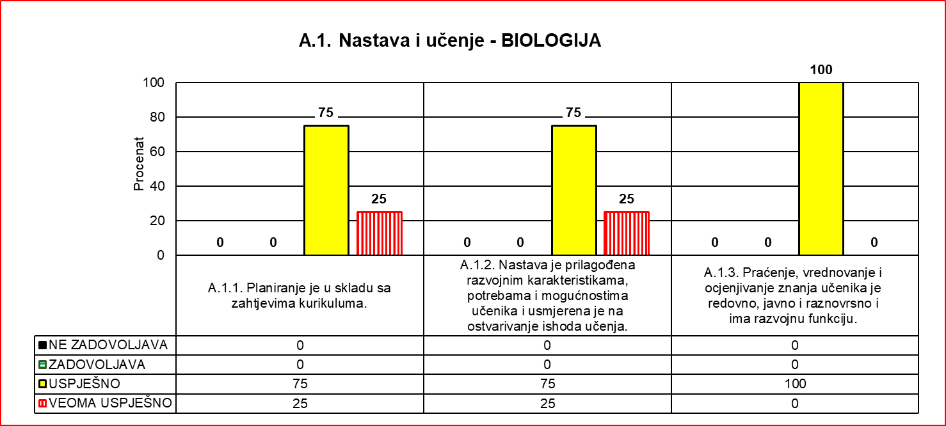

|  |  |  |  |
| --- | --- | --- | --- |
| Nastavni predmet | Standard | Srednja procjena standarda | Ukupna srednja procjena |
| BIOLOGIJA | A.1.1. | 7.25 | 7.50 |
| A.1.2. | 7.75 |
| A.1.3. | 7.25 |

Biologija (G)

|  |  |  |  |  |  |  |
| --- | --- | --- | --- | --- | --- | --- |
| A.1.  Nastava i učenje – Biologija (G) | A.1.1. Planiranje je u skladu sa zahtjevima kurikuluma. | | A.1.2. Nastava je prilagođena razvojnim karakteristikama, potrebama i mogućnostima učenika i usmjerena je na ostvarivanje ishoda učenja. | | A.1.3. Praćenje, vrednovanje i ocjenjivanje znanja učenika je redovno, javno i raznovrsno i ima razvojnu funkciju. | |
| Br. škola | % | Br. škola | % | Br. škola | % |
| NE ZADOVOLJAVA | 0 | 0 | 0 | 0 | 0 | 0 |
| ZADOVOLJAVA | 0 | 0 | 0 | 0 | 0 | 0 |
| USPJEŠNO | 1 | 50 | 1 | 50 | 2 | 100 |
| VEOMA USPJEŠNO | 1 | 50 | 1 | 50 | 0 | 0 |
| Ukupno: | 2 | 100 | 2 | 100 | 2 | 100 |

|  |  |  |  |
| --- | --- | --- | --- |
| Nastavni predmet | Standard | Srednja procjena standarda | Ukupna srednja procjena |
| Biologija | A.1.1. | 7.50 | 7.60 |
| A.1.2. | 8.00 |
| A.1.3. | 7.00 |

Biologija (SMŠ)

|  |  |  |  |  |  |  |
| --- | --- | --- | --- | --- | --- | --- |
| A.1.  Nastava i učenje – Biologija (SMŠ) | A.1.1. Planiranje je u skladu sa zahtjevima kurikuluma. | | A.1.2. Nastava je prilagođena razvojnim karakteristikama, potrebama i mogućnostima učenika i usmjerena je na ostvarivanje ishoda učenja. | | A.1.3. Praćenje, vrednovanje i ocjenjivanje znanja učenika je redovno, javno i raznovrsno i ima razvojnu funkciju. | |
| Br. škola | % | Br. škola | % | Br. škola | % |
| NE ZADOVOLJAVA | 0 | 0 | 0 | 0 | 0 | 0 |
| ZADOVOLJAVA | 0 | 0 | 0 | 0 | 0 | 0 |
| USPJEŠNO | 1 | 100 | 1 | 100 | 1 | 100 |
| VEOMA USPJEŠNO | 0 | 0 | 0 | 0 | 0 | 0 |
| Ukupno: | 1 | 100 | 1 | 100 | 1 | 100 |

|  |  |  |  |
| --- | --- | --- | --- |
| Nastavni predmet | Standard | Srednja procjena standarda | Ukupna srednja procjena |
| Biologija (SMŠ) | A.1.1. | 8.00 | 7.50 |
| A.1.2. | 7.00 |
| A.1.3. | 8.00 |

IP – Zdravi stilovi života (GMN)

|  |  |  |  |
| --- | --- | --- | --- |
| Nastavni predmet | Standard | Srednja procjena standarda | Ukupna srednja procjena |
| IP-Zdravi stilovi života | A.1.1. | 6.00 | 7.30 |
| A.1.2. | 8.00 |
| A.1.3. | 7.00 |

|  |  |  |  |  |  |  |
| --- | --- | --- | --- | --- | --- | --- |
| A.1.  Nastava i učenje – IP-Zdravi stilovi života | A.1.1. Planiranje je u skladu sa zahtjevima kurikuluma. | | A.1.2. Nastava je prilagođena razvojnim karakteristikama, potrebama i mogućnostima učenika i usmjerena je na ostvarivanje ishoda učenja. | | A.1.3. Praćenje, vrednovanje i ocjenjivanje znanja učenika je redovno, javno i raznovrsno i ima razvojnu funkciju. | |
| Br. škola | % | Br. škola | % | Br. škola | % |
| NE ZADOVOLJAVA | 0 | 0 | 0 | 0 | 0 | 0 |
| ZADOVOLJAVA | 0 | 0 | 0 | 0 | 0 | 0 |
| USPJEŠNO | 1 | 100 | 1 | 100 | 1 | 100 |
| VEOMA USPJEŠNO | 0 | 0 | 0 | 0 | 0 | 0 |
| Ukupno: | 1 | 100 | 1 | 100 | 1 | 100 |

**Prednosti:**

* Nastava biologije na posjećenim časovima je organizovana u kabinetima biologije opremljenim nastavnim sredstvima, pomagalima i informatičkom tehnologijom koji su korišćeni za realizaciju ishoda učenja.
* U nastavi su zastupljene nove nastavne tehnike koje utiču na podsticanje misaonih aktivnosti učenika, razvijanje kritičkog mišljenja, motivisanost učenika i dr.
* Na časovima vlada pedagoška klima i uzajamno poštovanje na relaciji nastavnici-učenici.
* Godišnje planiranje za sve oblike nastave je blagovremeno, a godišnji planovi rada nastavnika su usklađeni sa Predmetnim programom.
* Vannastavne aktivnosti realizuju skoro svi nastavnici i njihove aktivnosti su prepoznate u školi i lokalnoj sredini.
* Određeni broj aktiva je izradio kriterijume ocjenjivanja na tri nivoa za kognitivno područje.
* Nastavnici imaju lične bilježnice u kojim prate postignuća učenika u kontinuitetu.
* Operativni ciljevi Međupredmetnih tema su uvršteni u godišnje planove rada nastavnika.

**Nedostaci:**

* Određeni broj mladih nastavnika nema dovoljno pedagoških i metodičkih znanja.
* Nastavnička pitanja nijesu dovoljno raznovrsna i u skladu sa kriterijumima ocjenjivanja.
* Vrijeme koje se ostavlja učenicima da razmisle, prije postavljanja novog pitanja nije odgovarajuće.
* Svi nastavnici ne mogu realizovati nastavni proces u kabinetu biologije.
* Nijesu urađeni kriterijumi ocjenjivanja za afektivno i psihomotorno područje.
* Usvojeni kriterijumi ocjenjivanja za kognitivni nivo se ne primjenjuju u dovoljnoj mjeri.
* Nijesu jasno izdvojeni elementi i tehnike ocjenjivanja u ličnim bilježnicama nastavnika, niti se ocjene unose u odjeljenjske knjige ravnomjerno tokom klasifikacionog perioda.
* Osvrt na realizaciju u većini slučajeva nije usmjeren na korekciju planova i scenarija za čas za sljedeću školsku godinu.
* Ishodi učenja za dodatnu i dopunsku nastavu nijesu u određenom broju godišnjih planova taksonomski dobro izdiferencirani.

**Preporuke:**

* Izboru mentora za rad sa nastavnikom-pripravnikom posvetiti dužnu pažnju. Birati škole i nastavnike biologije čiji je rad prepoznat u lokalnoj sredini.
* Organizovati seminare i savjetovanja u cilju poboljšanja pedagoških i metodičkih znanja (planiranje nastave biologije, primjena nastavnih metoda, nastavnička pitanja, nastavnih tehnika i oblika rada u nastavi biologije, planiranje ocjenjivanja, primjena digitalnih alatki u nastavi biologije, izrada nastavnih sredstava i bioloških zbirki).
* Aktivi biologije treba da zajednički izrade kriterijume ocjenjivanja za sva tri područja, razmatraju metode i tehnike ocjenjivanja koje će biti sastavni dio njihovih bilježnica i realizuju ogledne i ugledne časove na kojim će primjenjivati dogovorene kriterijume.
* Na nivou aktiva razmatrati planove za sve oblike nastave, usaglasiti ishode učenja za dodatnu i dopunsku nastavu i vršiti kvalitativan osvrt na realizaciju.
* Vršiti osvrt na realizaciju godišnjih planova i scenarija za čas u cilju korekcije istih za sljedeću školsku godinu.
* Uprave i pedagoško-psihološke službe u školama treba da imaju bolji uvid u kontinuitet evidentiranja ocjena u odjeljenjskim knjigama.
* Omogućiti kabinetsku nastavu biologije, opremiti kabinete informatičkom tehnologijom i omogućiti pristup internetu.

12. HEMIJA

Procjena kvaliteta nastave predmeta Hemija u toku 2023. godine izvršena je na osnovu 5 izvještaja.

|  |  |  |  |  |  |  |
| --- | --- | --- | --- | --- | --- | --- |
| A.1. Nastava i učenje - HEMIJA | A.1.1. Planiranje je u skladu sa zahtjevima kurikuluma. | | A.1.2. Nastava je prilagođena razvojnim karakteristikama, potrebama i mogućnostima učenika i usmjerena je na ostvarivanje ishoda učenja. | | A.1.3. Praćenje, vrednovanje i ocjenjivanje znanja učenika je redovno, javno i raznovrsno i ima razvojnu funkciju. | |
| Br. škola | % | Br. škola | % | Br. škola | % |
| NE ZADOVOLJAVA | 0 | 0 | 0 | 0 | 0 | 0 |
| ZADOVOLJAVA | 1 | 20 | 2 | 40 | 1 | 20 |
| USPJEŠNO | 3 | 60 | 2 | 40 | 4 | 80 |
| VEOMA USPJEŠNO | 1 | 20 | 1 | 20 | 0 | 0 |
| Ukupno: | 5 | 100 | 5 | 100 | 5 | 100 |

|  |  |  |  |
| --- | --- | --- | --- |
| Nastavni predmet | Standard | Srednja procjena standarda | Ukupna srednja procjena |
| HEMIJA | A.1.1. | 6.80 | 6.74 |
| A.1.2. | 6.80 |
| A.1.3. | 6.60 |

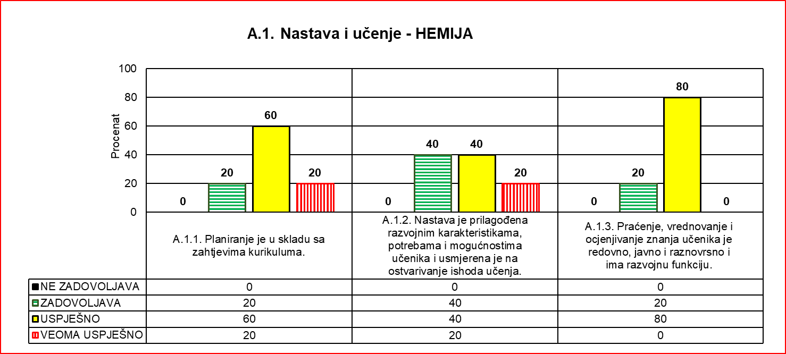

Hemija (G)

|  |  |  |  |  |  |  |
| --- | --- | --- | --- | --- | --- | --- |
| A.1. Nastava i učenje – Hemija (G) | A.1.1. Planiranje je u skladu sa zahtjevima kurikuluma. | | A.1.2. Nastava je prilagođena razvojnim karakteristikama, potrebama i mogućnostima učenika i usmjerena je na ostvarivanje ishoda učenja. | | A.1.3. Praćenje, vrednovanje i ocjenjivanje znanja učenika je redovno, javno i raznovrsno i ima razvojnu funkciju. | |
| Br. škola | % | Br. škola | % | Br. škola | % |
| NE ZADOVOLJAVA | 0 | 0 | 0 | 0 | 0 | 0 |
| ZADOVOLJAVA | 0 | 0 | 0 | 0 | 0 | 0 |
| USPJEŠNO | 1 | 100 | 1 | 100 | 1 | 100 |
| VEOMA USPJEŠNO | 0 | 0 | 0 | 0 | 0 | 0 |
| Ukupno: | 1 | 100 | 1 | 100 | 1 | 100 |

|  |  |  |  |
| --- | --- | --- | --- |
| Nastavni predmet | Standard | Srednja procjena standarda | Ukupna srednja procjena |
| Hemija (G) | A.1.1. | 8.00 | 7.70 |
| A.1.2. | 8.00 |
| A.1.3. | 7.00 |

Hemija (SMŠ)

|  |  |  |  |  |  |  |
| --- | --- | --- | --- | --- | --- | --- |
| A.1. Nastava i učenje – Hemija (SMŠ) | A.1.1. Planiranje je u skladu sa zahtjevima kurikuluma. | | A.1.2. Nastava je prilagođena razvojnim karakteristikama, potrebama i mogućnostima učenika i usmjerena je na ostvarivanje ishoda učenja. | | A.1.3. Praćenje, vrednovanje i ocjenjivanje znanja učenika je redovno, javno i raznovrsno i ima razvojnu funkciju. | |
| Br. škola | % | Br. škola | % | Br. škola | % |
| NE ZADOVOLJAVA | 0 | 0 | 0 | 0 | 0 | 0 |
| ZADOVOLJAVA | 1 | 100 | 1 | 100 | 1 | 100 |
| USPJEŠNO | 0 | 0 | 0 | 0 | 0 | 0 |
| VEOMA USPJEŠNO | 0 | 0 | 0 | 0 | 0 | 0 |
| Ukupno: | 1 | 100 | 1 | 100 | 1 | 100 |

|  |  |  |  |
| --- | --- | --- | --- |
| Nastavni predmet | Standard | Srednja procjena standarda | Ukupna srednja procjena |
| Hemija (SMŠ) | A.1.1. | 4.00 | 4.80 |
| A.1.2. | 5.00 |
| A.1.3. | 5.00 |

Hemija (SSŠ)

|  |  |  |  |  |  |  |
| --- | --- | --- | --- | --- | --- | --- |
| A.1. Nastava i učenje – Hemija (SSŠ) | A.1.1. Planiranje je u skladu sa zahtjevima kurikuluma. | | A.1.2. Nastava je prilagođena razvojnim karakteristikama, potrebama i mogućnostima učenika i usmjerena je na ostvarivanje ishoda učenja. | | A.1.3. Praćenje, vrednovanje i ocjenjivanje znanja učenika je redovno, javno i raznovrsno i ima razvojnu funkciju. | |
| Br. škola | % | Br. škola | % | Br. škola | % |
| NE ZADOVOLJAVA | 0 | 0 | 0 | 0 | 0 | 0 |
| ZADOVOLJAVA | 0 | 0 | 1 | 33 | 0 | 0 |
| USPJEŠNO | 2 | 67 | 1 | 33 | 3 | 100 |
| VEOMA USPJEŠNO | 1 | 33 | 1 | 33 | 0 | 0 |
| Ukupno: | 3 | 100 | 3 | 100 | 3 | 100 |

|  |  |  |  |
| --- | --- | --- | --- |
| Nastavni predmet | Standard | Srednja procjena standarda | Ukupna srednja procjena |
| Hemija (SSŠ) | A.1.1. | 7.33 | 7.07 |
| A.1.2. | 7.00 |
| A.1.3. | 7.00 |

**Prednosti:**

* Godišnji planovi nastavnika su u skladu sa Predmetnim programom.
* Nastavnici imaju pisane pripreme za posjećene časove
* Nastava je organizovana u skladu sa planiranim ishodima učenja definisanim u Predmetnom programu.
* Aktivnosti učenja su usmjerene na ostvarivanje ishoda učenja.
* Stručni aktivi su konstituisani, imaju plan rada i uglavnom realizuju aktivnosti iako kvalitet njihovog rada nije ujednačen u svim školama.

**Nedostaci:**

* Nastava se izvodi u učionicama a kabineti hemije nijesu opremljeni za kvalitetnu realizaciju nastave.
* Prostor za nastavu nije uređen edukativnim i drugim materijalom i nije podsticajan za učenje.
* Većini hemikalija koje se nalaze u školama je istekao rok trajanja.
* Nastava je uglavnom tradicionalna usmjerena na memorisanje i reprodukovanje nastavnog gradiva.
* Nije zastupljeno izvođenje eksperimenta u nastavi.
* Nema osvrta na realizaciju ishoda učenja sa preporukama za unapređenje.
* Kriterijumi ocjenjivanja se ne primjenjuju dosljedno u svim školama.
* Pismene provjere znanja ne sadrže pitanja za provjeru ishoda učenja na različitim nivoima postignuća učenika.
* Na sjednicama stručnih aktiva nedovoljno se razmatraju stručna pitanja, ne vrše se temeljne analize učeničkih postignuća po klasifikacionim periodima i ne predlažu mjere za njihovo poboljšanje. Održava se mali broj oglednih i uglednih časova.
* Dopunska i dodatna nastava se planira, ali se ne realizuje u potpunosti. Ne vrši se analiza efekata dopunske i dodatne nastave na postignuća učenika.

**Preporuke:**

* Omogućiti kabinetsku nastavu. Prostor za učenje opremiti edukativnim materijalom kako bi isti bio podsticajan za rad i učenje.
* U nedostatku kabineta hemije i njihove opremljenosti za izvođenje eksperimenta koristiti informacione tehnologije (virtuelno izvoditi eksperimente, apstraktne sadržaje prikazati vizuelno).
* Jačati kompetencije nastavnika za primjenu različitih oblika i metoda rada sa akcentom na aktivno učenje kako bi učenici sticali funkcionalna znanja i vještine koje se mogu primjenjivati u praksi.
* Proces nastave usmjeriti na razvoj strategija učenja, kritičkog mišljenja i kreativnosti učenika.
* Redovno davati osvrt na realizaciju ishoda učenja u cilju što kvalitetnijeg planiranja i realizacije za narednu godinu.
* Rad stručnih aktiva usmjeriti na razmatranju stručnih pitanja od važnosti za predmetni program.
* Praćenje rada i napredovanja učenika vršiti kontinuirano, po tačno utvrđenim kriterijumima sa kojima su učenici upoznati. Kriterijume ocjenjivanja utvrditi na nivou aktiva i dosljedno ih primjenjivati.
* Pitanja za učenike formulisati na različitim nivoima postignuća kako bi ocjenjivanje bilo objektivnije.
* Dopunsku i dodatnu nastavu izvoditi redovno i pratiti njihov uticaj na postignuća učenika.

13. FIZIKA

U ovom izvještajnom periodu kvalitet nastave fizike procijenjen je u dvije škole (jedna gimnazija i jedna srednja mješovita) na osnovu tri standarda sa indikatorima procjene.

|  |  |  |  |  |  |  |
| --- | --- | --- | --- | --- | --- | --- |
| A.1.  Nastava i učenje – FIZIKA | A.1.1. Planiranje je u skladu sa zahtjevima kurikuluma. | | A.1.2. Nastava je prilagođena razvojnim karakteristikama, potrebama i mogućnostima učenika i usmjerena je na ostvarivanje ishoda učenja. | | A.1.3. Praćenje, vrednovanje i ocjenjivanje znanja učenika je redovno, javno i raznovrsno i ima razvojnu funkciju. | |
| Br. škola | % | Br. škola | % | Br. škola | % |
| NE ZADOVOLJAVA | 0 | 0 | 0 | 0 | 0 | 0 |
| ZADOVOLJAVA | 1 | 50 | 0 | 0 | 1 | 50 |
| USPJEŠNO | 1 | 50 | 2 | 100 | 1 | 50 |
| VEOMA USPJEŠNO | 0 | 0 | 0 | 0 | 0 | 0 |
| Ukupno: | 2 | 100 | 2 | 100 | 2 | 100 |

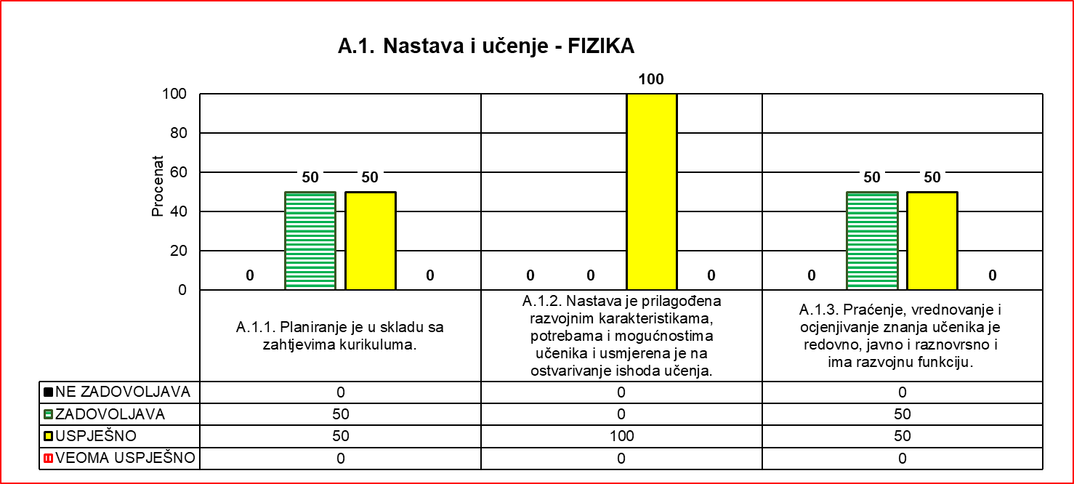

|  |  |  |  |
| --- | --- | --- | --- |
| Nastavni predmet | Standard | Srednja procjena standarda | Ukupna srednja procjena |
| FIZIKA | A.1.1. | 6.50 | 6.60 |
| A.1.2. | 7.00 |
| A.1.3. | 6.00 |

Nakon analize podataka može se zaključiti da je najbolje procijenjen standard *Nastava je prilagođena razvojnim karakteristikama, potrebama i mogućnostima učenika i usmjerena je na ostvarivanje ishoda učenja* (dvije škole uspješno). U gimnaziji su uspješno procijenjeni standardi: *Praćenje, vrednovanje i ocjenjivanje znanja učenika je redovno, javno i raznovrsno i ima razvojnu funkciju* i *Planiranje je u skladu sa zahtjevima kurikuluma*. Međutim, u mješovitoj školi su oba standarda procijenjeni sa zadovoljava.

Fizika (G)

|  |  |  |  |  |  |  |
| --- | --- | --- | --- | --- | --- | --- |
| A.1. Nastava i učenje – Fizika | A.1.1. Planiranje je u skladu sa zahtjevima kurikuluma. | | A.1.2. Nastava je prilagođena razvojnim karakteristikama, potrebama i mogućnostima učenika i usmjerena je na ostvarivanje ishoda učenja. | | A.1.3. Praćenje, vrednovanje i ocjenjivanje znanja učenika je redovno, javno i raznovrsno i ima razvojnu funkciju. | |
| Br. škola | % | Br. škola | % | Br. škola | % |
| NE ZADOVOLJAVA | 0 | 0 | 0 | 0 | 0 | 0 |
| ZADOVOLJAVA | 0 | 0 | 0 | 0 | 0 | 0 |
| USPJEŠNO | 1 | 100 | 1 | 100 | 1 | 100 |
| VEOMA USPJEŠNO | 0 | 0 | 0 | 0 | 0 | 0 |
| Ukupno: | 1 | 100 | 1 | 100 | 1 | 100 |

|  |  |  |  |
| --- | --- | --- | --- |
| Nastavni predmet | Standard | Srednja procjena standarda | Ukupna srednja procjena |
| Fizika | A.1.1. | 8.00 | 7.70 |
| A.1.2. | 8.00 |
| A.1.3. | 7.00 |

Fizika (SMŠ)

|  |  |  |  |  |  |  |
| --- | --- | --- | --- | --- | --- | --- |
| A.1.  Nastava i učenje – Fizika  (SMŠ) | A.1.1. Planiranje je u skladu sa zahtjevima kurikuluma. | | A.1.2. Nastava je prilagođena razvojnim karakteristikama, potrebama i mogućnostima učenika i usmjerena je na ostvarivanje ishoda učenja. | | A.1.3. Praćenje, vrednovanje i ocjenjivanje znanja učenika je redovno, javno i raznovrsno i ima razvojnu funkciju. | |
| Br. škola | % | Br. škola | % | Br. škola | % |
| NE ZADOVOLJAVA | 0 | 0 | 0 | 0 | 0 | 0 |
| ZADOVOLJAVA | 1 | 100 | 0 | 0 | 1 | 100 |
| USPJEŠNO | 0 | 0 | 1 | 100 | 0 | 0 |
| VEOMA USPJEŠNO | 0 | 0 | 0 | 0 | 0 | 0 |
| Ukupno: | 1 | 100 | 1 | 100 | 1 | 100 |

|  |  |  |  |
| --- | --- | --- | --- |
| Nastavni predmet | Standard | Srednja procjena standarda | Ukupna srednja procjena |
| Fizika (SMŠ) | A.1.1. | 5.00 | 5.50 |
| A.1.2. | 6.00 |
| A.1.3. | 5.00 |

**Prednosti:**

* Godišnji planovi rada, planovi dopunske i dodatne nastave usklađeni su sa Predmetnim programom.
* Pripreme (scenariji) za časove uglavnom sadrže potrebne didaktičko-metodičke elemente.
* Usaglašenost kriterijuma ocjenjivanja na nivou aktiva.

**Nedostaci:**

* Stručni aktivi ne vrše u dovoljnoj mjeri kvalitativnu analizu postignuća učenika.
* Realizacija eksperimenata nije uvijek sastavni dio nastavnog procesa.
* Kabineti/učionice ne ispunjavaju saznajnu i estetsku funkciju.
* U SMŠ se uglavnom ne realizuju ogledno-ugledni časovi.
* Ocjenjivanje učenika u odjeljenjskim knjigama nije uvijek redovno i blagovremeno.
* Nastavnici u SMŠ školama ne planiraju međupredmetne teme i otvoreni dio predmetnog programa/modula.

**Preporuke:**

* Ocjenjivanje treba da bude integralni dio nastave.
* Realizovati planirane ogledno-uglede časove.
* Kabinete/učionice gdje se realizuje nastava dodatno urediti novim materijalima sa sadržajima iz fizike kako bi se učinio podsticajnijim u estetskom i saznajnom smislu.
* Realizovati eksperimente i podsticati učenike na sticanje znanja i vještina koje se uspješno mogu primjenjivati u praksi.
* Osavremeniti godišnje planove rada aktiva i vršiti detaljniju kvalitativnu analizu postignuća učenika uz predlaganje određenih mjera.
* Planirati međupredmetne teme i otvoreni dio predmetnog programa/modula.

14. SOCIOLOGIJA

Nastava predmeta Sociologija i Sociologija kulture u toku 2023. godine evaluirana je u 12 srednjih škola, dvije gimnazije, tri srednje mješovite škole i sedam srednjih stručnih škola. Najbolju procjenu ima standard *Nastava je prilagođena razvojnim karakteristikama, potrebama i mogućnostima učenika i usmjerena je na ostvarivanje ishoda učenja –* 7,67. Najslabiju procjenu ima standard *Planiranje je u skladu sa zahtjevima kurikuluma* i procijenjen je sa 6,75. Standard *Praćenje, vrednovanje i ocjenjivanje znanja učenika je redovno, javno i raznovrsno i ima razvojnu funkciju procijenjen je* sa 6,83. Ukupna srednja procjena na nivou predmeta je 7.23.

|  |  |  |  |  |  |  |
| --- | --- | --- | --- | --- | --- | --- |
| A.1. Nastava i učenje – SOCIOLOGIJA | A.1.1. Planiranje je u skladu sa zahtjevima kurikuluma. | | A.1.2. Nastava je prilagođena razvojnim karakteristikama, potrebama i mogućnostima učenika i usmjerena je na ostvarivanje ishoda učenja. | | A.1.3. Praćenje, vrednovanje i ocjenjivanje znanja učenika je redovno, javno i raznovrsno i ima razvojnu funkciju. | |
| Br. škola | % | Br. škola | % | Br. škola | % |
| NE ZADOVOLJAVA | 0 | 0 | 0 | 0 | 0 | 0 |
| ZADOVOLJAVA | 2 | 17 | 1 | 8 | 0 | 0 |
| USPJEŠNO | 10 | 83 | 7 | 58 | 12 | 100 |
| VEOMA USPJEŠNO | 0 | 0 | 4 | 33 | 0 | 0 |
| Ukupno: | 12 | 100 | 12 | 100 | 12 | 100 |

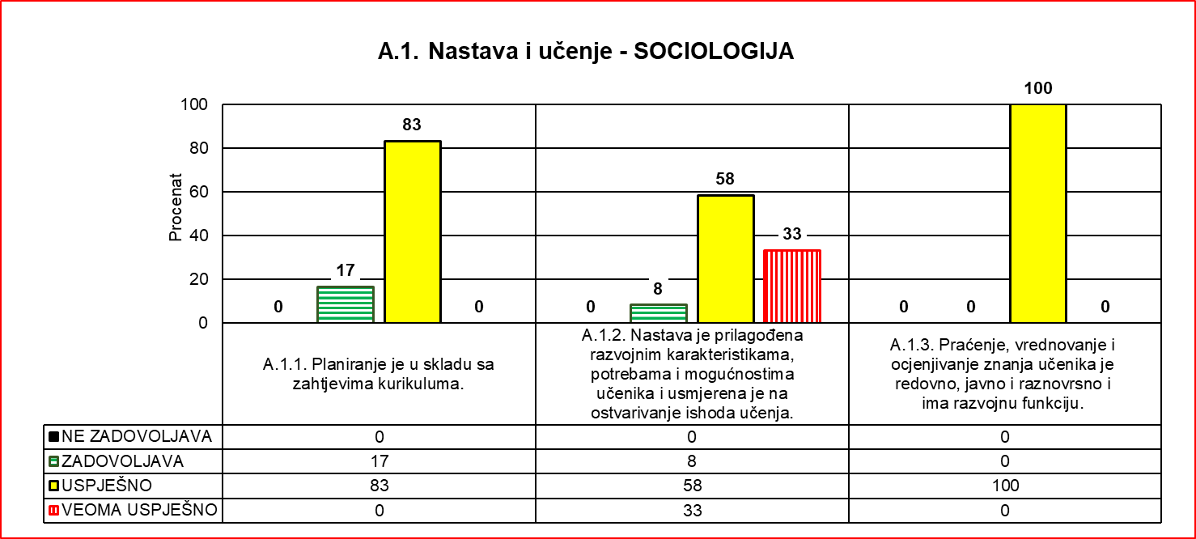

|  |  |  |  |
| --- | --- | --- | --- |
| Nastavni predmet | Standard | Srednja procjena standarda | Ukupna srednja procjena |
| SOCIOLOGIJA | A.1.1. | 6.75 | 7.23 |
| A.1.2. | 7.67 |
| A.1.3. | 6.83 |

Sociologija (G)

|  |  |  |  |  |  |  |  |  |  |
| --- | --- | --- | --- | --- | --- | --- | --- | --- | --- |
| Nastavni predmet | Standard | | | Srednja procjena standarda | | | Ukupna srednja procjena | | |
| Sociologija (GMN) | A.1.1. | | | 8.00 | | | 9.00 | | |
| A.1.2. | | | 10.00 | | |
| A.1.3. | | | 8.00 | | |
| A.1. Nastava i učenje – Sociologija (G) | | A.1.1. Planiranje je u skladu sa zahtjevima kurikuluma. | | | A.1.2. Nastava je prilagođena razvojnim karakteristikama, potrebama i mogućnostima učenika i usmjerena je na ostvarivanje ishoda učenja. | | | A.1.3. Praćenje, vrednovanje i ocjenjivanje znanja učenika je redovno, javno i raznovrsno i ima razvojnu funkciju. | |
| Br. škola | % | | Br. škola | % | | Br. škola | % |
| NE ZADOVOLJAVA | | 0 | 0 | | 0 | 0 | | 0 | 0 |
| ZADOVOLJAVA | | 0 | 0 | | 0 | 0 | | 0 | 0 |
| USPJEŠNO | | 1 | 100 | | 0 | 0 | | 1 | 100 |
| VEOMA USPJEŠNO | | 0 | 0 | | 1 | 100 | | 0 | 0 |
| Ukupno: | | 1 | 100 | | 1 | 100 | | 1 | 100 |

Ukupna srednja procjena kvaliteta nastave u gimnazijama je na nivou uspješno (9.00). Od tri standarda, najbolje je procijenjen standard koji se odnosi na organizaciju nastave (10.00), a preostala dva standarda, koja se odnose na planiranje nastave i praćenje, vrednovanje i ocjenjivanje znanja učenika, procijenjeni su sa 8.00.

Sociologija (SMŠ)

|  |  |  |  |  |  |  |
| --- | --- | --- | --- | --- | --- | --- |
| A.1. Nastava i učenje – Sociologija (SMŠ) | A.1.1. Planiranje je u skladu sa zahtjevima kurikuluma. | | A.1.2. Nastava je prilagođena razvojnim karakteristikama, potrebama i mogućnostima učenika i usmjerena je na ostvarivanje ishoda učenja. | | A.1.3. Praćenje, vrednovanje i ocjenjivanje znanja učenika je redovno, javno i raznovrsno i ima razvojnu funkciju. | |
| Br. škola | % | Br. škola | % | Br. škola | % |
| NE ZADOVOLJAVA | 0 | 0 | 0 | 0 | 0 | 0 |
| ZADOVOLJAVA | 1 | 50 | 0 | 0 | 0 | 0 |
| USPJEŠNO | 1 | 50 | 2 | 100 | 2 | 100 |
| VEOMA USPJEŠNO | 0 | 0 | 0 | 0 | 0 | 0 |
| Ukupno: | 2 | 100 | 2 | 100 | 2 | 100 |

|  |  |  |  |
| --- | --- | --- | --- |
| Nastavni predmet | Standard | Srednja procjena standarda | Ukupna srednja procjena |
| Sociologija (SMŠ) | A.1.1. | 6.50 | 6.60 |
| A.1.2. | 7.00 |
| A.1.3. | 6.00 |

U dvije srednje mješovite škole ukupna srednja procjena kvaliteta nastave za predmet Sociologija je 6.60. Od tri standarda, najbolje je procijenjen standard koji se odnosi na organizaciju nastave (7.00). Standard koji se odnosi na planiranje nastave je procijenjen sa 6.50, dok je praćenje, vrednovanje i ocjenjivanje znanja učenika, procijenjeno sa 6.00. U jednoj posmatranoj školi kvalitet nastave je procijenjen na nivou uspješno, a u drugoj je procijenjen na nivou zadovoljava.

Sociologija (SSŠ)

|  |  |  |  |  |  |  |
| --- | --- | --- | --- | --- | --- | --- |
| A.1. Nastava i učenje – Sociologija (SSŠ) | A.1.1. Planiranje je u skladu sa zahtjevima kurikuluma. | | A.1.2. Nastava je prilagođena razvojnim karakteristikama, potrebama i mogućnostima učenika i usmjerena je na ostvarivanje ishoda učenja. | | A.1.3. Praćenje, vrednovanje i ocjenjivanje znanja učenika je redovno, javno i raznovrsno i ima razvojnu funkciju. | |
| Br. škola | % | Br. škola | % | Br. škola | % |
| NE ZADOVOLJAVA | 0 | 0 | 0 | 0 | 0 | 0 |
| ZADOVOLJAVA | 1 | 14 | 0 | 0 | 0 | 0 |
| USPJEŠNO | 6 | 86 | 4 | 57 | 7 | 100 |
| VEOMA USPJEŠNO | 0 | 0 | 3 | 43 | 0 | 0 |
| Ukupno: | 7 | 100 | 7 | 100 | 7 | 100 |

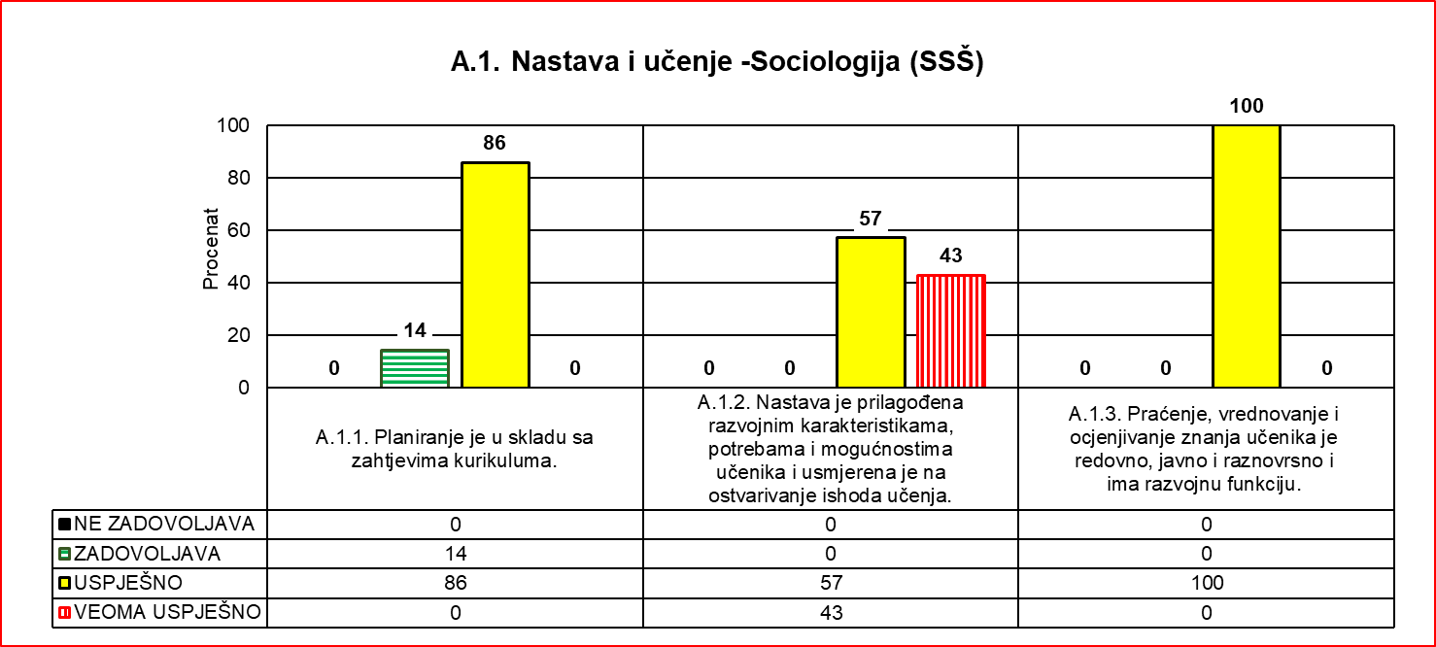

|  |  |  |  |
| --- | --- | --- | --- |
| Nastavni predmet | Standard | Srednja procjena standarda | Ukupna srednja procjena |
| Sociologija (SSŠ) | A.1.1. | 6.71 | 7.54 |
| A.1.2. | 8.29 |
| A.1.3. | 6.86 |

Za sedam posjećenih srednjih stručnih škola ukupna srednja procjena kvaliteta nastave za predmet Sociologija je 7.54. Od tri standarda, standard koji se odnosi na organizaciju nastave je najbolje procijenjen 8.29, slično su procijenjeni standardi praćenje, vrednovanje i ocjenjivanje znanja učenika sa 6.86 i standard koji se odnosi na planiranje sa 6.71. U šest škola sva tri standarda su na nivou uspješno, a u u jednoj jedan od posmatranih standarda na nivou zadovoljava.

IP – Sociologija kulture (G)

|  |  |  |  |  |  |  |
| --- | --- | --- | --- | --- | --- | --- |
| A.1. Nastava i učenje – IP - Sociologija kulture (G) | A.1.1. Planiranje je u skladu sa zahtjevima kurikuluma. | | A.1.2. Nastava je prilagođena razvojnim karakteristikama, potrebama i mogućnostima učenika i usmjerena je na ostvarivanje ishoda učenja. | | A.1.3. Praćenje, vrednovanje i ocjenjivanje znanja učenika je redovno, javno i raznovrsno i ima razvojnu funkciju. | |
| Br. škola | % | Br. škola | % | Br. škola | % |
| NE ZADOVOLJAVA | 0 | 0 | 0 | 0 | 0 | 0 |
| ZADOVOLJAVA | 0 | 0 | 1 | 100 | 0 | 0 |
| USPJEŠNO | 1 | 100 | 0 | 0 | 1 | 100 |
| VEOMA USPJEŠNO | 0 | 0 | 0 | 0 | 0 | 0 |
| Ukupno: | 1 | 100 | 1 | 100 | 1 | 100 |

|  |  |  |  |
| --- | --- | --- | --- |
| Nastavni predmet | Standard | Srednja procjena standarda | Ukupna srednja procjena |
| IP – Sociologija kulture (G) | A.1.1. | 7.00 | 5.00 |
| A.1.2. | 3.00 |
| A.1.3. | 7.00 |

IP – Sociologija kulture (SMŠ)

|  |  |  |  |  |  |  |
| --- | --- | --- | --- | --- | --- | --- |
| A.1. Nastava i učenje – IP Sociologija kulture (SMŠ) | A.1.1. Planiranje je u skladu sa zahtjevima kurikuluma. | | A.1.2. Nastava je prilagođena razvojnim karakteristikama, potrebama i mogućnostima učenika i usmjerena je na ostvarivanje ishoda učenja. | | A.1.3. Praćenje, vrednovanje i ocjenjivanje znanja učenika je redovno, javno i raznovrsno i ima razvojnu funkciju. | |
| Br. škola | % | Br. škola | % | Br. škola | % |
| NE ZADOVOLJAVA | 0 | 0 | 0 | 0 | 0 | 0 |
| ZADOVOLJAVA | 0 | 0 | 0 | 0 | 0 | 0 |
| USPJEŠNO | 1 | 100 | 1 | 100 | 1 | 100 |
| VEOMA USPJEŠNO | 0 | 0 | 0 | 0 | 0 | 0 |
| Ukupno: | 1 | 100 | 1 | 100 | 1 | 100 |

|  |  |  |  |
| --- | --- | --- | --- |
| Nastavni predmet | Standard | Srednja procjena standarda | Ukupna srednja procjena |
| IP Sociologija kulture (SMŠ) | A.1.1. | 6.00 | 6.80 |
| A.1.2. | 7.00 |
| A.1.3. | 7.00 |

Prednosti, nedostaci i preporuke za nastavni predmet Sociologija odnose se i na predmet Sociologija kulture.

**Prednosti:**

* Nastava je uglavnom organizovana u skladu sa ishodima učenja definisanim u Predmetnom programu.
* Posjećeni časovi su strukturirani u skladu sa didaktičko-metodičkim zahtjevima, uz primjenu aktivnih metoda učenja i odgovarajućih nastavnih sredstava.
* Aktivnosti učenika su uglavnom usmjerene na ostvarivanje ishoda časa.
* Instrukcije, pitanja i objašnjenja nastavnika su jasna i zasnovana na poznavanju struke.
* Za kvalitetno pružene odgovore na pojedinim posmatranim časovima, učenici su pohvaljeni.
* Pored unutarpredmetne povezanosti (vertikalna korelacija), funkcionalna je povezanost sa drugim predmetnim oblastima (horizontalna korelacija).
* Na većini časova zapažen je pozitivan pedagoški rad nastavnika. Nastavnici stvaraju podsticajnu klimu, razvijaju međusobno povjerenje, poštovanje i saradnju.
* Većina nastavnika pruža učenicima odgovarajuću podršku u skladu s njihovim postignućima.
* Većina nastavnika se priprema za neposrednu realizaciju nastave. Imali su pisane pripreme za posjećene časove. U njima su istaknuti ishodi učenja.
* Većina nastavnika priprema dodatni materijal kao podršku pri učenju.
* Nastavnici se bave odgovorima učenika, pohvaljuju ih za trud i postignuća i vode računa o odmjerenosti u zahtjevima.
* Većina nastavnika u redovnoj nastavi koristi udžbenik, koji je odobrio Nacionalni savjet, uz upotrebu dodatne literature.
* Prisutna je korelacija sa drugim predmetima koja doprinosi integrisanosti učeničkih znanja.
* Evidentna je dobra distribucija raspoloživog vremena tokom svih faza časa: uvodni dio, glavni dio i završni dio časa.

**Nedostaci:**

* U nadzorom obuhvaćenim školama nešto lošije je procijenjen standard koji se odnosi na planiranje, uglavnom zbog nezastupljenosti obrazovno-vaspitnih ishoda i ishoda učenja, već je zastupljen ciljni pristup planiranju nastave.
* U pojedinim godišnjim planovima izostaje planiranje časove otvorenog dijela kurikuluma, kao i međupredmetne teme.
* Iako nastavnici uglavnom primjenjuju aktivne metode rada, nijesu prisutne tehnike kojima bi se razvijale strategije učenja, istraživački duh i kreativnost učenika.
* Pojedini nastavnici ne koriste preporučenu literaturu, a rijetko dodatnu stručnu literaturu.
* U pojedinim školama je primjetna slaba upotreba informacione tehnologije što je često posljedica slabe opremljenosti škola.
* U pojedinim posmatranim školama, učenici sa posebnim obrazovnim potrebama nijesu dovoljno uključeni u rad i za njih se uglavnom ne pripremaju posebni prilagođeni zadaci/materijali u skladu sa njihovim mogućnostima.
* U pojedinim školama, časovi su uglavnom strukturirani tradicionalnim oblicima i metodama rada i dominantna je predavačka uloga nastavnika.
* Realizacija nastave u klasičnim učionicama koje nijesu opremljene odgovarajućim nastavnim sredstvima i didaktičkim materijalom za nastavu sociologije.
* Tradicionalne vrijednosti nastave osavremeniti adekvatnim nastavnim sredstvima.
* U pisanim pripremama pojedinih nastavnika aktivnosti učenika nijesu jasno navedene. Veliki broj nastavnika ne daje osvrt na realizaciju pisanih priprema.
* Unutar Aktiva se ne planiraju hospitacije i ogledna predavanja.
* Na stručnim aktivima se u nedovoljnoj mjeri razgovara o utvrđivanju kriterijuma ocjenjivanja, a kod analize uspjeha daje se samo tabelarni prikaz učeničkih postignuća.
* Izostaje inicijativa stručnih aktiva za nabavku potrebnih nastavnih sredstava.
* U pojedinim školama se ne primjenjuju različite metode ocjenjivanja (pisano ocjenjivanje-test, usmeno ocjenjivanje, vježbe).
* Nastavnici uglavnom nemaju lične bilježnice u kojima zapisuju/ocjenjuju znanje i zalaganje učenika na dnevnom nivou.
* Dodatna i dopunska nastava se rijetko realizuju.
* U odjeljenskim knjigama nije jasno definisan unos ocjena po rubrikama, ne postoji opredijeljen prostor za evidentiranje svih tipova ocjena.

**Preporuke:**

* U pisanju priprema za čas poštovati metodičko-didaktičke zahtjeve (planirati samo aktivnosti učenika).
* Osvrt na realizaciju pisati u Godišnjem planu rada na mjesečnom nivou ili nakon svakog obrazovno-vaspitnog ishoda i ne formalizovati ga.
* Potrebno je detaljno osmisliti slobodni dio kurikuluma, istaći međupredmetne teme.
* Učenike sa posebnim obrazovnim potrebama uključiti u rad i za njih pripremati posebne zadatke/materijale u skladu sa njihovim mogućnostima.
* Primjenjivati različite metode ocjenjivanja (pisano ocjenjivanje-test, usmeno ocjenjivanje, vježbe), redovno pratiti i evidentirati aktivnosti učenika u procesu nastave.
* Zadate teme za domaće zadatke, eseje, seminarske radove i sl. prilagoditi saznajnom nivou i potrebama učenika, kako bi bili u službi poboljšanja učeničkih postignuća.
* Obezbijediti kabinete za izvođenje nastave sociologije u skladu s mogućnostima škole.
* Zidove kabineta oplemeniti panoima, plakatima ili bilo kojom vrstom didaktičkog i informativnog materijala u cilju motivacije nastavnice i učenika za boravak i rad u tom prostoru.
* Na stručnim aktivima u većoj mjeri razgovarati o kriterijumima ocjenjivanja učenika i njihovim postignućima i planirati dalje korake za poboljšanje postignuća u učenju.
* Pojačanim pedagoškim radom poboljšati vaspitna postignuća učenika.
* Organizovati ogledne časove i hospitacije unutar aktiva.
* Raditi na motivisanju učenika za pohađanje časova dopunske i dodatne nastave, vršiti analizu efekata ova dva vida nastave na postignuća učenika.

15. LIKOVNA UMJETNOST

Nadzorom predmeta *Likovna umjetnost* je obuhvaćena jedna gimnazija. Svi standardi za nastavu i učenje su procijenjeni prosječnom ocjenom 8.80. Izborni nastavni predmet *Umjetnost i vizuelne komunikacije* nadzorom je obuhvaćen u jednoj gimnaziji. Svi standardi za nastavu i učenje su procijenjeni prosječnom ocjenom 8.00. Ukupna srednja ocjena za oba nastavna predmeta je 8.40.

|  |  |  |  |  |  |  |
| --- | --- | --- | --- | --- | --- | --- |
| A.1. Nastava i učenje – LIKOVNA UMJETNOST | A.1.1. Planiranje je u skladu sa zahtjevima kurikuluma. | | A.1.2. Nastava je prilagođena razvojnim karakteristikama, potrebama i mogućnostima učenika i usmjerena je na ostvarivanje ishoda učenja. | | A.1.3. Praćenje, vrednovanje i ocjenjivanje znanja učenika je redovno, javno i raznovrsno i ima razvojnu funkciju. | |
| Br. škola | % | Br. škola | % | Br. škola | % |
| NE ZADOVOLJAVA | 0 | 0 | 0 | 0 | 0 | 0 |
| ZADOVOLJAVA | 0 | 0 | 0 | 0 | 0 | 0 |
| USPJEŠNO | 2 | 100 | 1 | 50 | 1 | 50 |
| VEOMA USPJEŠNO | 0 | 0 | 1 | 50 | 1 | 50 |
| Ukupno: | 2 | 100 | 2 | 100 | 2 | 100 |

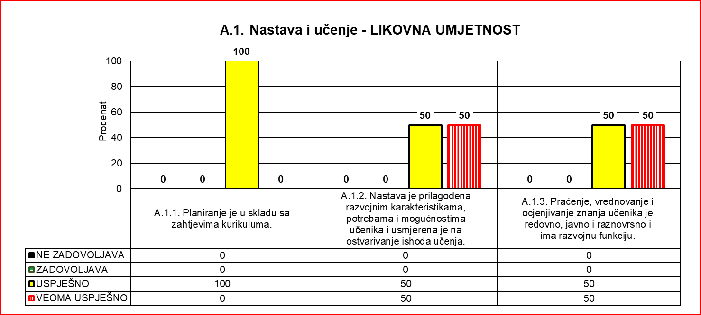

|  |  |  |  |
| --- | --- | --- | --- |
| Nastavni predmet | Standard | Srednja procjena standarda | Ukupna srednja procjena |
| LIKOVNA UMJETNOST | A.1.1. | 8.00 | 8.40 |
| A.1.2. | 8.50 |
| A.1.3. | 8.50 |

Likovna umjetnost (G)

|  |  |  |  |  |  |  |
| --- | --- | --- | --- | --- | --- | --- |
| A.1. Nastava i učenje – Likovna umjetnost (G) | A.1.1. Planiranje je u skladu sa zahtjevima kurikuluma. | | A.1.2. Nastava je prilagođena razvojnim karakteristikama, potrebama i mogućnostima učenika i usmjerena je na ostvarivanje ishoda učenja. | | A.1.3. Praćenje, vrednovanje i ocjenjivanje znanja učenika je redovno, javno i raznovrsno i ima razvojnu funkciju. | |
| Br. škola | % | Br. škola | % | Br. škola | % |
| NE ZADOVOLJAVA | 0 | 0 | 0 | 0 | 0 | 0 |
| ZADOVOLJAVA | 0 | 0 | 0 | 0 | 0 | 0 |
| USPJEŠNO | 1 | 100 | 0 | 0 | 0 | 0 |
| VEOMA USPJEŠNO | 0 | 0 | 1 | 100 | 1 | 100 |
| Ukupno: | 1 | 100 | 1 | 100 | 1 | 100 |

|  |  |  |  |
| --- | --- | --- | --- |
| Nastavni predmet | Standard | Srednja procjena standarda | Ukupna srednja procjena |
| Likovna umjetnost (G) | A.1.1. | 8.00 | 8.80 |
| A.1.2. | 9.00 |
| A.1.3. | 9.00 |

IP – Umjetnost i vizuelne komunikacije (G)

|  |  |  |  |  |  |  |
| --- | --- | --- | --- | --- | --- | --- |
| A.1. Nastava i učenje – IP-Umjetnost i vizuelne komunikacije (G) | A.1.1. Planiranje je u skladu sa zahtjevima kurikuluma. | | A.1.2. Nastava je prilagođena razvojnim karakteristikama, potrebama i mogućnostima učenika i usmjerena je na ostvarivanje ishoda učenja. | | A.1.3. Praćenje, vrednovanje i ocjenjivanje znanja učenika je redovno, javno i raznovrsno i ima razvojnu funkciju. | |
| Br. škola | % | Br. škola | % | Br. škola | % |
| NE ZADOVOLJAVA | 0 | 0 | 0 | 0 | 0 | 0 |
| ZADOVOLJAVA | 0 | 0 | 0 | 0 | 0 | 0 |
| USPJEŠNO | 1 | 100 | 1 | 100 | 1 | 100 |
| VEOMA USPJEŠNO | 0 | 0 | 0 | 0 | 0 | 0 |
| Ukupno: | 1 | 100 | 1 | 100 | 1 | 100 |

|  |  |  |  |
| --- | --- | --- | --- |
| Nastavni predmet | Standard | Srednja procjena standarda | Ukupna srednja procjena |
| IP – Umjetnost i vizuelne komunikacije (G) | A.1.1. | 8.00 | 8.00 |
| A.1.2. | 8.00 |
| A.1.3. | 8.00 |

**Prednosti:**

* Svi nastavnici imaju odgovarajuće godišnje planove rada.
* Svi nastavnici rade dnevne pripreme za nastavu likovne umjetnosti.
* Vrednovanje učeničkih postignuća je redovno, javno, raznovrsno i uglavnom ima razvojnu funkciju.
* U procesu procjenjivanja znanja nastavnici koriste dodatnu evidenciju i različite oblike i metode provjeravanja znanja učenika.
* Nastavnici obrazlažu ocjene date u dnevniku rada, kako bi učenici bili obaviješteni o načinu napredovanja.
* Nastavnici uglavnom koriste adekvatna nastavna sredstva i odgovarajući didaktički materijal.
* Nastavnici stvaraju podsticajnu i demokratsku klimu u odjeljenju.
* U nastavi se koriste odobreni udžbenici.

**Nedostaci:**

* Nastavnici rijetko komentarišu osvrt na realizaciju u planovima rada i dnevnim pripremama, sa odgovarajućim primjedbama i sugestijama za poboljšanje.
* Prilikom izrade godišnjih planova rada manje se vodi računa o slobodnom dijelu kurikuluma, kako bi isti bio valjano osmišljen.
* Pisane pripreme su urađene na nivou koncepta-skice, bez detaljne razrade planiranih aktivnosti učenika u svim fazama časa.
* Nastavnici povremeno koriste dodatnu stručnu literaturu.
* Prostor za nastavu i učenje je uglavnom klasično opremljen i nije dodatan izvor znanja van udžbenika.

**Preporuke:**

* Potrebno je valjano osmisliti slobodni dio kurikuluma: obrazovanje za održivi razvoj, preduzetničko učenje i saradnju sa lokalnom zajednicom.
* U planovima rada više pažnje potrebno je posvetiti osvrtu na realizaciju sa odgovarajućim primjedbama i sugestijama.
* Pisane pripreme je potrebno osavremeniti u formi scenarija u kojima su predviđene aktivnosti učenika u svim fazama časa.
* Potrebno je da nastavnici koristie dodatnu stručnu literaturu iz oblasti likovne umjetnosti.
* Učioničkom prostoru posvetiti više pažnje opremanjem sadržajima vezanim za likovnu umjetnost.

16. MUZIČKA UMJETNOST

|  |  |  |  |  |  |  |
| --- | --- | --- | --- | --- | --- | --- |
| A.1. Nastava i učenje – MUZIČKA UMJETNOST | A.1.1. Planiranje je u skladu sa zahtjevima kurikuluma. | | A.1.2. Nastava je prilagođena razvojnim karakteristikama, potrebama i mogućnostima učenika i usmjerena je na ostvarivanje ishoda učenja. | | A.1.3. Praćenje, vrednovanje i ocjenjivanje znanja učenika je redovno, javno i raznovrsno i ima razvojnu funkciju. | |
| Br. škola | % | Br. škola | % | Br. škola | % |
| NE ZADOVOLJAVA | 2 | 67 | 1 | 33 | 1 | 33 |
| ZADOVOLJAVA | 1 | 33 | 1 | 33 | 1 | 33 |
| USPJEŠNO | 0 | 0 | 1 | 33 | 1 | 33 |
| VEOMA USPJEŠNO | 0 | 0 | 0 | 0 | 0 | 0 |
| Ukupno: | 3 | 100 | 3 | 100 | 3 | 100 |
| Nastavni predmet | Standard | | Srednja procjena standarda | | Ukupna srednja procjena | |
| MUZIČKA UMJETNOST | A.1.1. | | 2.33 | | 3.60 | |
| A.1.2. | | 3.67 | |
| A.1.3. | | 4.33 | |

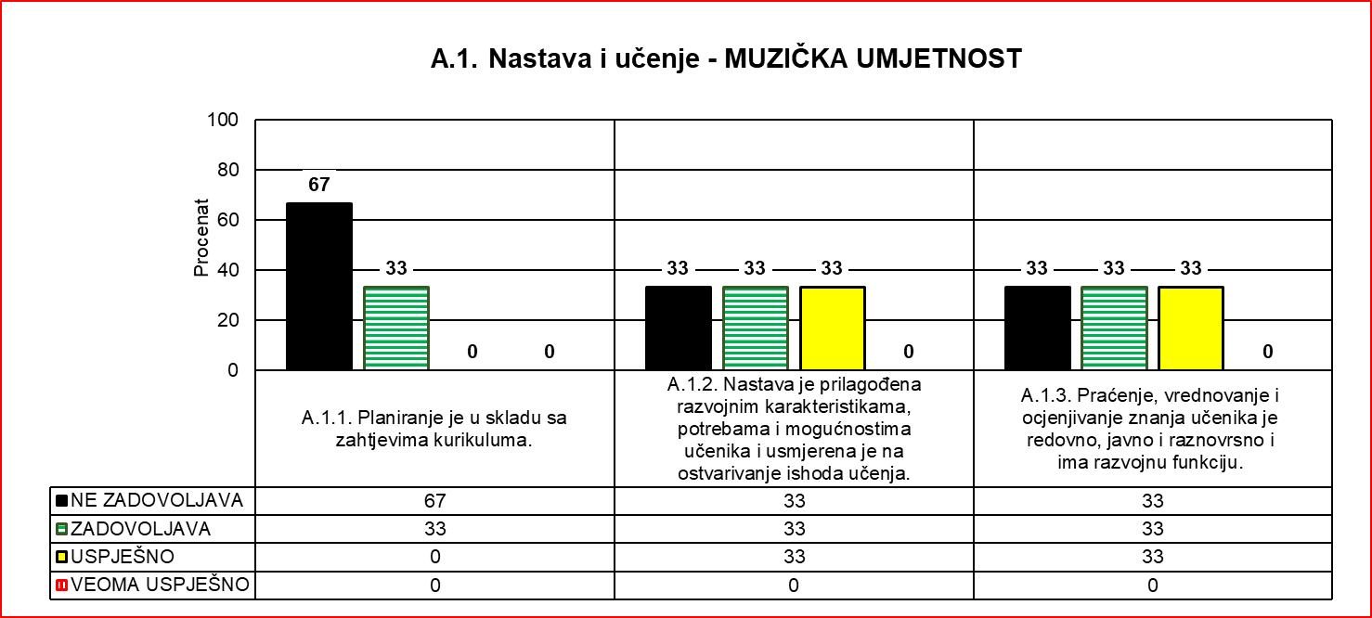

Muzička umjetnost (G)

**Prednosti:**

* Instrukcije, pitanja i objašnjenja nastavnica su jasna i zasnovana na poznavanju struke.

**Nedostaci:**

* Nastava nije uvijek usmjerena na razvoj strategija učenja, kritičkog mišljenja, istraživački duh i kreativnost svih učenika.
* Nastava nije kabinetska, što onemogućava realizaciju određenih obrazovno-vaspitnih ishoda.
* Kriterijumi ocjenjivanja nijesu usaglašeni na nivou Aktiva.
* Nastavnici na nivou Aktiva ne pokreću inicijativu za nabavku potrebnih nastavnih sredstava.
* Nedostatak nastavnih sredstava za realizaciju nastave.
* Planovi nijesu u potpunosti u skladu sa Predmetnim programom.
* Plan dopunske i dodatne nastave nije dat na uvid.
* Nastavnice se povremeno pripremaju za nastavu.

**Preporuke:**

* Nastavu usmjeriti na razvoj strategija učenja, kritičkog mišljenja, istraživački duh i kreativnost svih učenika.
* Omogućiti kabinetsku nastavu.
* Na nivou Aktiva usaglasiti jasne kriterijume ocjenjivanja i upoznati učenike sa njima.
* Putem Aktiva inicirati nabavku neophodnih nastavnih sredstava za kvalitetnu realizaciju nastave muzičke umjetnosti.
* Obezbijediti neophodna nastavna sredstva za kvalitetno realizovanje nastave.
* Izraditi plan u skladu sa Predmetnim programom.
* Izraditi plan dopunske i dodatne nastave i analizirati efekte tog vida nastave na postignuća učenika.
* Redovno se pripremati za nastavu.

|  |  |  |  |  |  |  |
| --- | --- | --- | --- | --- | --- | --- |
| A.1. Nastava i učenje – Muzička umjetnost (G) | A.1.1. Planiranje je u skladu sa zahtjevima kurikuluma. | | A.1.2. Nastava je prilagođena razvojnim karakteristikama, potrebama i mogućnostima učenika i usmjerena je na ostvarivanje ishoda učenja. | | A.1.3. Praćenje, vrednovanje i ocjenjivanje znanja učenika je redovno, javno i raznovrsno i ima razvojnu funkciju. | |
| Br. škola | % | Br. škola | % | Br. škola | % |
| NE ZADOVOLJAVA | 1 | 50 | 0 | 0 | 1 | 50 |
| ZADOVOLJAVA | 1 | 50 | 1 | 50 | 0 | 0 |
| USPJEŠNO | 0 | 0 | 1 | 50 | 1 | 50 |
| VEOMA USPJEŠNO | 0 | 0 | 0 | 0 | 0 | 0 |
| Ukupno: | 2 | 100 | 2 | 100 | 2 | 100 |

|  |  |  |  |
| --- | --- | --- | --- |
| Nastavni predmet | Standard | Srednja procjena standarda | Ukupna srednja procjena |
| Muzička umjetnost (G) | A.1.1. | 2.50 | 4.10 |
| A.1.2. | 4.50 |
| A.1.3. | 4.50 |

Muzička umjetnost (SMŠ)

**Prednosti:**

* Pružanje podrške učenicima tokom nastavnog procesa.

**Nedostaci:**

* Časovi nijesu strukturirani u skladu sa didaktičko-metodičkim zahtjevima.
* Velika pažnja se posvećuje pisanju/diktiranju/čitanju na času, a ne slušanju/analizi zvučnih primjera – aktivnosti učenja nijesu usmjerene na ostvarivanje ishoda časa.
* Nastava nije usmjerena na razvoj strategija učenja, kritičkog mišljenja, istraživački duh i kreativnost svih učenika.
* Nastava nije kabinetska, što onemogućava realizaciju određenih obrazovno-vaspitnih ishoda.
* Kriterijumi ocjenjivanja nijesu usaglašeni na nivou Aktiva.
* Analiza učeničkih postignuća niej vidljiva.
* Nastavnici ne pokreću inicijativu za nabavku potrebnih nastavnih sredstava.
* Nedostatak nastavnih sredstava za realizaciju nastave.
* Planovi nijesu u skladu sa Predmetnim programom.
* Plan dopunske i dodatne nastave nije dat na uvid.
* Nastavnica se povremeno priprema za nastavu.

**Preporuke:**

* Čas treba da je strukturiran u skladu sa didaktičko-metodičkim zahtjevima.
* Realizovati nastavu tako da aktivnosti učenja budu usmjerene na ostvarivanje ishoda časa.
* Nastavu usmjeriti na razvoj strategija učenja, kritičkog mišljenja, istraživački duh i kreativnost svih učenika.
* Omogućiti kabinetsku nastavu.
* Na nivou Aktiva usaglasiti jasne kriterijume ocjenjivanja i upoznati učenike sa njima.
* Praćenje postignuća učenika treba voditi detaljno i baviti se analizom postignuća i predlaganjem mjera za poboljšanje.
* Putem Aktiva inicirati nabavku neophodnih nastavnih sredstava za kvalitetnu realizaciju nastave muzičke umjetnosti.
* Obezbijediti neophodna nastavna sredstva za kvalitetno realizovanje nastave.
* Izraditi plan u skladu sa Predmetnim programom.
* Izraditi plan dopunske i dodatne nastave i analizirati efekte tog vida nastave na postignuća učenika.
* Redovno se pripremati za nastavu.

|  |  |  |  |  |  |  |
| --- | --- | --- | --- | --- | --- | --- |
| A.1. Nastava i učenje – Muzička umjetnost (SMŠ) | A.1.1. Planiranje je u skladu sa zahtjevima kurikuluma. | | A.1.2. Nastava je prilagođena razvojnim karakteristikama, potrebama i mogućnostima učenika i usmjerena je na ostvarivanje ishoda učenja. | | A.1.3. Praćenje, vrednovanje i ocjenjivanje znanja učenika je redovno, javno i raznovrsno i ima razvojnu funkciju. | |
| Br. škola | % | Br. škola | % | Br. škola | % |
| NE ZADOVOLJAVA | 1 | 100 | 1 | 100 | 0 | 0 |
| ZADOVOLJAVA | 0 | 0 | 0 | 0 | 1 | 100 |
| USPJEŠNO | 0 | 0 | 0 | 0 | 0 | 0 |
| VEOMA USPJEŠNO | 0 | 0 | 0 | 0 | 0 | 0 |
| Ukupno: | 1 | 100 | 1 | 100 | 1 | 100 |

|  |  |  |  |
| --- | --- | --- | --- |
| Nastavni predmet | Standard | Srednja procjena standarda | Ukupna srednja procjena |
| Muzička umjetnost | A.1.1. | 2.00 | 2.60 |
| A.1.2. | 2.00 |
| A.1.3. | 4.00 |

17. FIZIČKO VASPITANJE

|  |  |  |  |  |  |  |
| --- | --- | --- | --- | --- | --- | --- |
| A.1. Nastava i učenje – FIZIČKO VASPITANJE | A.1.1. Planiranje je u skladu sa zahtjevima kurikuluma. | | A.1.2. Nastava je prilagođena razvojnim karakteristikama, potrebama i mogućnostima učenika i usmjerena je na ostvarivanje ishoda učenja. | | A.1.3. Praćenje, vrednovanje i ocjenjivanje znanja učenika je redovno, javno i raznovrsno i ima razvojnu funkciju. | |
| Br. škola | % | Br. škola | % | Br. škola | % |
| NE ZADOVOLJAVA | 0 | 0 | 0 | 0 | 0 | 0 |
| ZADOVOLJAVA | 0 | 0 | 0 | 0 | 0 | 0 |
| USPJEŠNO | 6 | 100 | 4 | 67 | 5 | 83 |
| VEOMA USPJEŠNO | 0 | 0 | 2 | 33 | 1 | 17 |
| Ukupno: | 6 | 100 | 6 | 100 | 6 | 100 |
| Nastavni predmet | Standard | | Srednja procjena standarda | | Ukupna srednja procjena | |
| FIZIČKO VASPITANJE | A.1.1. | | 7.33 | | 7.80 | |
| A.1.2. | | 8.17 | |
| A.1.3. | | 7.50 | |

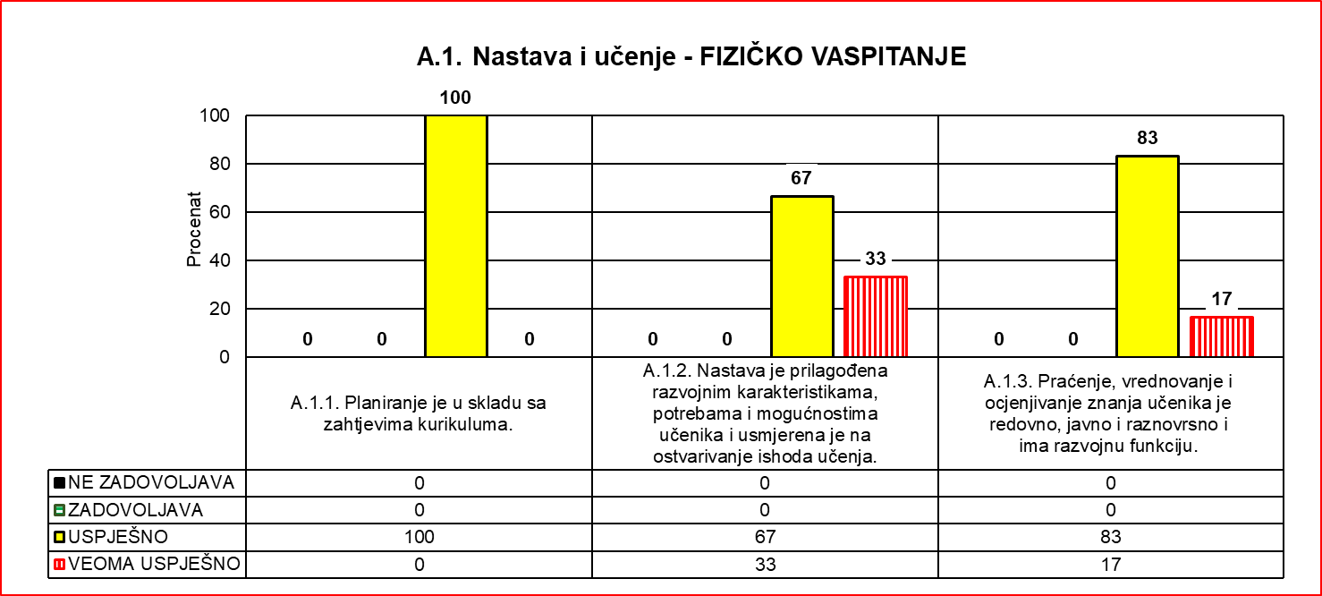

Fizičko vaspitanje (G)

|  |  |  |  |  |  |  |
| --- | --- | --- | --- | --- | --- | --- |
| A.1. Nastava i učenje – Fizičko vaspitanje (G) | A.1.1. Planiranje je u skladu sa zahtjevima kurikuluma. | | A.1.2. Nastava je prilagođena razvojnim karakteristikama, potrebama i mogućnostima učenika i usmjerena je na ostvarivanje ishoda učenja. | | A.1.3. Praćenje, vrednovanje i ocjenjivanje znanja učenika je redovno, javno i raznovrsno i ima razvojnu funkciju. | |
| Br. škola | % | Br. škola | % | Br. škola | % |
| NE ZADOVOLJAVA | 0 | 0 | 0 | 0 | 0 | 0 |
| ZADOVOLJAVA | 0 | 0 | 0 | 0 | 0 | 0 |
| USPJEŠNO | 1 | 100 | 1 | 100 | 1 | 100 |
| VEOMA USPJEŠNO | 0 | 0 | 0 | 0 | 0 | 0 |
| Ukupno: | 1 | 100 | 1 | 100 | 1 | 100 |

|  |  |  |  |
| --- | --- | --- | --- |
| Nastavni predmet | Standard | Srednja procjena standarda | Ukupna srednja procjena |
| Fizičko vaspitanje | A.1.1. | 8.00 | 7.70 |
| A.1.2. | 8.00 |
| A.1.3. | 7.00 |

Fizičko vaspitanje (SMŠ)

|  |  |  |  |  |  |  |
| --- | --- | --- | --- | --- | --- | --- |
| A.1. Nastava i učenje – Fizičko vaspitanje (SMŠ) | A.1.1. Planiranje je u skladu sa zahtjevima kurikuluma. | | A.1.2. Nastava je prilagođena razvojnim karakteristikama, potrebama i mogućnostima učenika i usmjerena je na ostvarivanje ishoda učenja. | | A.1.3. Praćenje, vrednovanje i ocjenjivanje znanja učenika je redovno, javno i raznovrsno i ima razvojnu funkciju. | |
| Br. škola | % | Br. škola | % | Br. škola | % |
| NE ZADOVOLJAVA | 0 | 0 | 0 | 0 | 0 | 0 |
| ZADOVOLJAVA | 0 | 0 | 0 | 0 | 0 | 0 |
| USPJEŠNO | 1 | 100 | 1 | 100 | 1 | 100 |
| VEOMA USPJEŠNO | 0 | 0 | 0 | 0 | 0 | 0 |
| Ukupno: | 1 | 100 | 1 | 100 | 1 | 100 |

|  |  |  |  |
| --- | --- | --- | --- |
| Nastavni predmet | Standard | Srednja procjena standarda | Ukupna srednja procjena |
| Fizičko vaspitanje (SMŠ) | A.1.1. | 8.00 | 7.20 |
| A.1.2. | 7.00 |
| A.1.3. | 7.00 |

**Prednosti:**

* Učenici su na časovima uglavnom misaono angažovani na aktivnostima koje su relevantne za predmet i dostizanje postavljenih ishoda.
* Godišnji planovi nastavnika su u skladu sa Predmetnim programom.
* Nastavnici na časovima ispoljavaju sistematičnost i postupnost u realizaciji nastavnih sadržaj.
* Odnos između nastavnika i učenika nedvosmisleno se zasniva na uzajamnom povjerenju i poštovanju.
* Nastavnik redovno prati i vrednuje postignuća učenika
* Nastava je organizovana u skladu sa ishodima učenja definisanim u Predmetnom programu.
* Komunikacija na času između nastavnika i učenika, kao i učenika međusobno je korektna.

**Nedostaci:**

* U školi se ne planira provjera fizičkih sposobnosti učenika na početku i kraju školske godine kako bi se izvršila uporedna analiza postignuća učenika.
* Prostor u kojem se odvija nastava fizičkog vaspitanja nije podsticajan za učenje, nije adekvatno uređen kako bi bio u funkciji realizacije nastavnog procesa.
* Povremeno se radi osvrt na realizaciju
* Stručni aktiv se u nedovoljnoj mjeri bavi stručnim pitanjima koja se tiču obrazovno-vaspitnog rada.
* Kriterijumi ocjenjivanja nijesu usaglašeni na nivou Aktiva.

**Preporuke:**

* Potrebno je da se stručni aktivi u većoj mjeri bave stručnim pitanjima od značaja za obrazovno-vaspitni rad.
* Opremiti prostor za izvođenje nastave odgovarajućim nastavnim sredstvima i pomagalima potrebnim za realizaciju Predmetnog programa.
* U cilju sprovođenja uporedne analize postignuća učenika vršiti provjeru fizičkih sposobnosti na početku i na kraju školske godine.

Fizičko vaspitanje (SSŠ)

|  |  |  |  |
| --- | --- | --- | --- |
| Nastavni predmet | Standard | Srednja procjena standarda | Ukupna srednja procjena |
| Fizičko vaspitanje (SSŠ) | A.1.1. | 7.00 | 8.13 |
| A.1.2. | 8.67 |
| A.1.3. | 8.00 |

|  |  |  |  |  |  |  |
| --- | --- | --- | --- | --- | --- | --- |
| A.1. Nastava i učenje – Fizičko vaspitanje (SSŠ) | A.1.1. Planiranje je u skladu sa zahtjevima kurikuluma. | | A.1.2. Nastava je prilagođena razvojnim karakteristikama, potrebama i mogućnostima učenika i usmjerena je na ostvarivanje ishoda učenja. | | A.1.3. Praćenje, vrednovanje i ocjenjivanje znanja učenika je redovno, javno i raznovrsno i ima razvojnu funkciju. | |
| Br. škola | % | Br. škola | % | Br. škola | % |
| NE ZADOVOLJAVA | 0 | 0 | 0 | 0 | 0 | 0 |
| ZADOVOLJAVA | 0 | 0 | 0 | 0 | 0 | 0 |
| USPJEŠNO | 3 | 100 | 1 | 33 | 2 | 67 |
| VEOMA USPJEŠNO | 0 | 0 | 2 | 67 | 1 | 33 |
| Ukupno: | 3 | 100 | 3 | 100 | 3 | 100 |

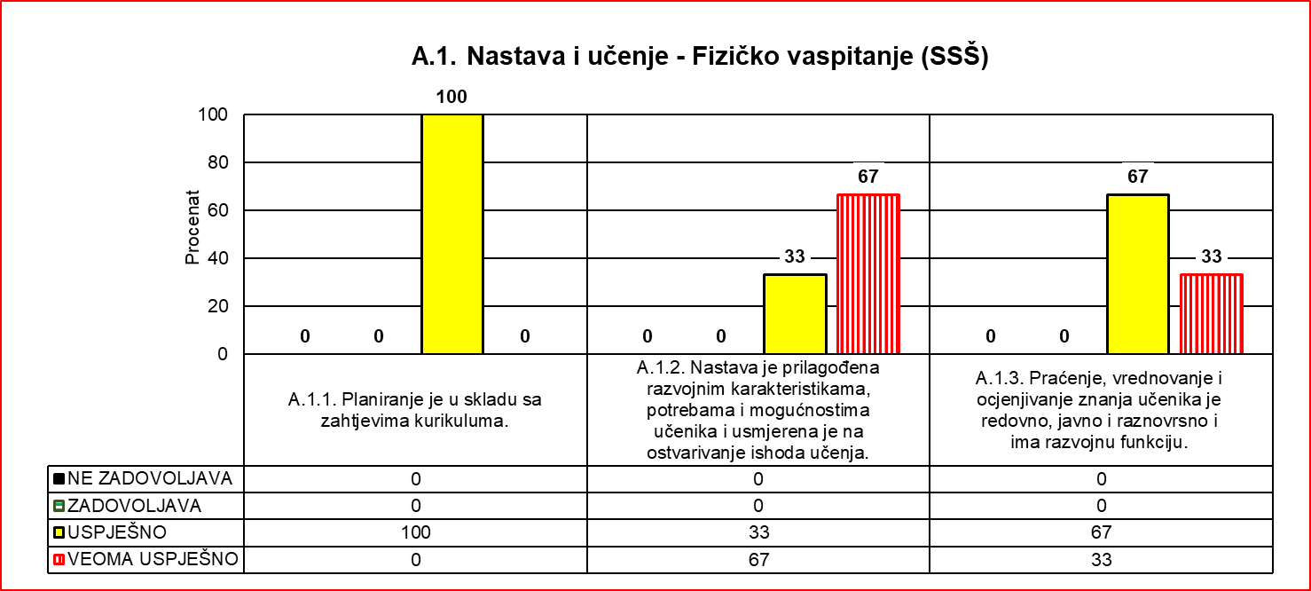

IP – Izabrani sport (G)

|  |  |  |  |  |  |  |
| --- | --- | --- | --- | --- | --- | --- |
| A.1. Nastava i učenje – IP-Izabrani sport | A.1.1. Planiranje je u skladu sa zahtjevima kurikuluma. | | A.1.2. Nastava je prilagođena razvojnim karakteristikama, potrebama i mogućnostima učenika i usmjerena je na ostvarivanje ishoda učenja. | | A.1.3. Praćenje, vrednovanje i ocjenjivanje znanja učenika je redovno, javno i raznovrsno i ima razvojnu funkciju. | |
| Br. škola | % | Br. škola | % | Br. škola | % |
| NE ZADOVOLJAVA | 0 | 0 | 0 | 0 | 0 | 0 |
| ZADOVOLJAVA | 0 | 0 | 0 | 0 | 0 | 0 |
| USPJEŠNO | 1 | 100 | 1 | 100 | 1 | 100 |
| VEOMA USPJEŠNO | 0 | 0 | 0 | 0 | 0 | 0 |
| Ukupno: | 1 | 100 | 1 | 100 | 1 | 100 |

|  |  |  |  |
| --- | --- | --- | --- |
| Nastavni predmet | Standard | Srednja procjena standarda | Ukupna srednja procjena |
| IP-Izabrani sport | A.1.1. | 7.00 | 7.50 |
| A.1.2. | 8.00 |
| A.1.3. | 7.00 |

8.1.2. Stručni moduli – Obrazovni programi

1. Autoelektričar (SSŠ)

|  |  |  |  |  |  |  |
| --- | --- | --- | --- | --- | --- | --- |
| Stručni modul /  Obrazovni program – Autoelektričar  (SSŠ) | A.1.1. Planiranje je u skladu sa zahtjevima kurikuluma. | | A.1.2. Nastava je prilagođena razvojnim karakteristikama, potrebama i mogućnostima učenika i usmjerena je na ostvarivanje ishoda učenja. | | A.1.3. Praćenje, vrednovanje i ocjenjivanje znanja učenika je redovno, javno i raznovrsno i ima razvojnu funkciju. | |
| Br. škola | % | Br. škola | % | Br. škola | % |
| NE ZADOVOLJAVA | 0 | 0 | 0 | 0 | 0 | 0 |
| ZADOVOLJAVA | 0 | 0 | 0 | 0 | 0 | 0 |
| USPJEŠNO | 1 | 100 | 1 | 100 | 1 | 100 |
| VEOMA USPJEŠNO | 0 | 0 | 0 | 0 | 0 | 0 |
| Ukupno: | 1 | 100 | 1 | 100 | 1 | 100 |

|  |  |  |  |
| --- | --- | --- | --- |
| Stručni modul /  Obrazovni program | Standard | Srednja procjena standarda | Ukupna srednja procjena |
| Autoelektričar (SSŠ) | A.1.1. | 6.00 | 6.80 |
| A.1.2. | 7.00 |
| A.1.3. | 7.00 |

**Preporuke:**

* Godišnje planove i planove realizacije ishoda učenja blagovremeno prekontrolisati od strane stručnih lica i pedagoške službe i istaći zapažanja, komentare i preporuke za unapređenje istih.
* Stručna služba i uprava da pregleda sve odjeljenjeske knjige i ispravi nedostatke, prema upustvima CSO.
* Planirati hospitacije i ogledno-ugledne časove u okviru Stručnog aktiva i voditi odgovarajuće zapisnike o njihovoj realizaciji.
* Planirati organizovanje i obaveznu analizu efekata održanih časova dopunske i dodatne nastave.
* Neophodno je uvesti i primjenjivati više različitih, novih i savremenih oblika i metoda rada na času sa akcentom na aktivno učenje.
* Ostvariti potpunu saradnju sa socijalnim partnerima u Opštini, za realizaciju praktičnih nastavnih sadržaja, za čiju realizaciju nema uslova u školi.
* Usaglasiti kriterijume ocjenjivanja u okviru Stručnog aktiva, u skladu sa specifičnostima učenika i drugim okolnostima.
* Koristiti više različitih tehnika vrednovanja znanja učenika, pojedinačno i u grupi (elektronski testovi, domaći zadaci, aktivnost na času, seminarski radovi, prezentacije, projektni zadaci i sl).

Realizacija nastave se može poboljšati uz adekvatnu podršku nastavnicima od strane stručne službe i uprave, kod planiranja nastave, vrednovanja znanja učenika, uvođenja savremenih metoda podučavanja i bolje saradnje sa poslodavcima u realizaciji praktične nastave.

2. Automehaničar (SSŠ)

|  |  |  |  |  |  |  |
| --- | --- | --- | --- | --- | --- | --- |
| Stručni modul /  Obrazovni program – Automehaničar  (SSŠ) | A.1.1. Planiranje je u skladu sa zahtjevima kurikuluma. | | A.1.2. Nastava je prilagođena razvojnim karakteristikama, potrebama i mogućnostima učenika i usmjerena je na ostvarivanje ishoda učenja. | | A.1.3. Praćenje, vrednovanje i ocjenjivanje znanja učenika je redovno, javno i raznovrsno i ima razvojnu funkciju. | |
| Br. škola | % | Br. škola | % | Br. škola | % |
| NE ZADOVOLJAVA | 0 | 0 | 0 | 0 | 0 | 0 |
| ZADOVOLJAVA | 0 | 0 | 1 | 33 | 0 | 0 |
| USPJEŠNO | 3 | 100 | 2 | 67 | 3 | 100 |
| VEOMA USPJEŠNO | 0 | 0 | 0 | 0 | 0 | 0 |
| Ukupno: | 3 | 100 | 3 | 100 | 3 | 100 |

|  |  |  |  |
| --- | --- | --- | --- |
| Stručni modul /  Obrazovni program | Standard | Srednja procjena standarda | Ukupna srednja procjena |
| Automehaničar (SSŠ) | A.1.1. | 7.00 | 6.73 |
| A.1.2. | 6.67 |
| A.1.3. | 6.67 |

**Preporuke:**

* Za svaki realizovani ishod učenja, dati osvrt na realizaciju ostvarenih aktivnosti sa dopunama i izmjenama.
* Planove rada aktiva unaprijediti tako da ukazuju na razvojne aktivnosti sa osvrtom na realizaciju (realizovati i analizirati ogledne i ugledne časove, dopunsku i dodatnu nastavu, rad sa darovitim učenicima, hospitacije unutar aktiva, kvalitatativnu analiza postignuća učenika sa mjerama za unapređenje, školska takmičenja i sl).
* Motivisati i uključiti što veći broj učenika u različite vannastavne aktivnosti prema njihovim potrebama i mogućnostima.
* Formirati sekciju iz oblasti mašinstva i obrade metala, sa akcentom na automehatroniku.
* Primjenjivati metode aktivne nastave kojima će prethoditi kreativna priprema za čas.
* Uključiti učenike i roditelje u opremanje kabineta i radionica (literatura, šeme, modeli i sl).
* Nastavnici da pripreme interne materijale za učenike koji bi bili usvojeni na stručnim aktivima.
* Aktivi da iniciraju, utvrde plan i prioritete i uključe se u nabavku nedostajućih nastavnih sredstava, opreme i materijala i osavremenjavanje postojeće.
* Planirati i realizovati dodatnu i dopunsku nastavu.
* Definisati procedure da se različite provjere znanja i vještina učenika vrše na različite načine.
* Na aktivima standardizovati testove koji će biti usmjereni na ishode.
* Redovno, na svakom času, vrednovati postignuća učenika.
* Analizirati kriterijume ocjenjivanja na nivou aktiva, izvršiti njihovo usaglašavanje, osvrt na realizaciju i periodične izvještaje.

Realizacija nastave se može poboljšati uz adekvatnu podršku nastavnicima od strane stručne službe i uprave, kod planiranja nastave, vrednovanja znanja učenika, uvođenja savremenih metoda podučavanja i bolje saradnje sa poslodavcima u realizaciji praktične nastave.

3. Bravar-Zavarivač (SSŠ)

|  |  |  |  |  |  |  |
| --- | --- | --- | --- | --- | --- | --- |
| Stručni modul /  Obrazovni program – Bravar -Zavarivač  (SSŠ) | A.1.1. Planiranje je u skladu sa zahtjevima kurikuluma. | | A.1.2. Nastava je prilagođena razvojnim karakteristikama, potrebama i mogućnostima učenika i usmjerena je na ostvarivanje ishoda učenja. | | A.1.3. Praćenje, vrednovanje i ocjenjivanje znanja učenika je redovno, javno i raznovrsno i ima razvojnu funkciju. | |
| Br. škola | % | Br. škola | % | Br. škola | % |
| NE ZADOVOLJAVA | 0 | 0 | 0 | 0 | 0 | 0 |
| ZADOVOLJAVA | 0 | 0 | 0 | 0 | 0 | 0 |
| USPJEŠNO | 1 | 100 | 1 | 100 | 1 | 100 |
| VEOMA USPJEŠNO | 0 | 0 | 0 | 0 | 0 | 0 |
| Ukupno: | 1 | 100 | 1 | 100 | 1 | 100 |

|  |  |  |  |
| --- | --- | --- | --- |
| Stručni modul /  Obrazovni program | Standard | Srednja procjena standarda | Ukupna srednja procjena |
| Bravar-Zavarivač (SSŠ) | A.1.1. | 8.00 | 7.70 |
| A.1.2. | 8.00 |
| A.1.3. | 7.00 |

**Preporuke:**

* Unaprijediti godišnje i operativno planiranje (osvrt na realizaciju, korelacija, ostale aktivnosti nastavnika, planiranje aktivnosti učenika, prijedlozi nastavnika za poboljšanje nastave, uvrstiti aktivne metode i oblike rada i raznovrsne oblike provjeravanja i ocjenjivanja učenika).
* Planove rada aktiva unaprediti tako da ukazuju na razvojne aktivnosti sa osvrtom na realizaciju (realizovati i analizirati ogledne i ugledne časove, dopunsku i dodatnu nastava, rad sa darovitim učenicima, hospitacije unutar aktiva, kvalitativnu analizu postignuća učenika sa mjerama za unapređenje, školska takmičenja i sl).
* Motivisati i uključiti što veći broj učenika u različite vannastavne aktivnosti prema njihovim potrebama i mogućnostima.
* Standardizovati pripremu za nastavni čas na nivou aktiva koja bi obuhvatala sve potrebne aspekte, koristeći prijedloge od strane Centra za stručno obrazovanje i Zavoda za školstvo.
* Primjenjivati metode aktivne nastave kojima će prethoditi kreativna priprema za čas.
* Uključiti učenike i roditelje u opremanje kabineta i radionica (literatura, šeme, modeli i sl).
* Nastavnici da pripreme interne materijale za učenike koji bi bili usvojeni na stručnim aktivima.
* Aktivi da iniciraju, utvrde plan i prioritete i uključe se u nabavku nedostajućih nastavnih sredstava, opreme i materijala i osavremenjavanje postojeće.
* Planirati i realizovati dodatnu i dopunsku nastavu.
* Definisati procedure da se različite provjere znanja i vještina učenika vrše na različite načine.
* Na aktivima standardizovati testove koji će biti usmjereni na ishode.
* Redovno, na svakom času, vrednovati postignuća učenika.
* Analizirati kriterijume ocjenjivanja na nivou aktiva, izvršiti njihovo usaglašavanje, osvrt na realizaciju i periodične izvještaje.

Realizacija nastave se može poboljšati uz adekvatnu podršku nastavnicima od strane stručne službe i uprave, prilikom vrednovanja znanja učenika, uvođenja aktivnih metoda podučavanja i *boljeg opremanja kabineta I radionica zbog realizacije praktične nastave*.

4. Ekonomski tehničar

|  |  |  |  |  |  |  |
| --- | --- | --- | --- | --- | --- | --- |
| Stručni modul /  Obrazovni program  - Ekonomski tehničar | A.1.1. Planiranje je u skladu sa zahtjevima kurikuluma. | | A.1.2. Nastava je prilagođena razvojnim karakteristikama, potrebama i mogućnostima učenika i usmjerena je na ostvarivanje ishoda učenja. | | A.1.3. Praćenje, vrednovanje i ocjenjivanje znanja učenika je redovno, javno i raznovrsno i ima razvojnu funkciju. | |
| Br. škola | % | Br. škola | % | Br. škola | % |
| NE ZADOVOLJAVA | 0 | 0 | 0 | 0 | 0 | 0 |
| ZADOVOLJAVA | 0 | 0 | 0 | 0 | 0 | 0 |
| USPJEŠNO | 4 | 100 | 4 | 100 | 4 | 100 |
| VEOMA USPJEŠNO | 0 | 0 | 0 | 0 | 0 | 0 |
| Ukupno: | 4 | 100 | 4 | 100 | 4 | 100 |

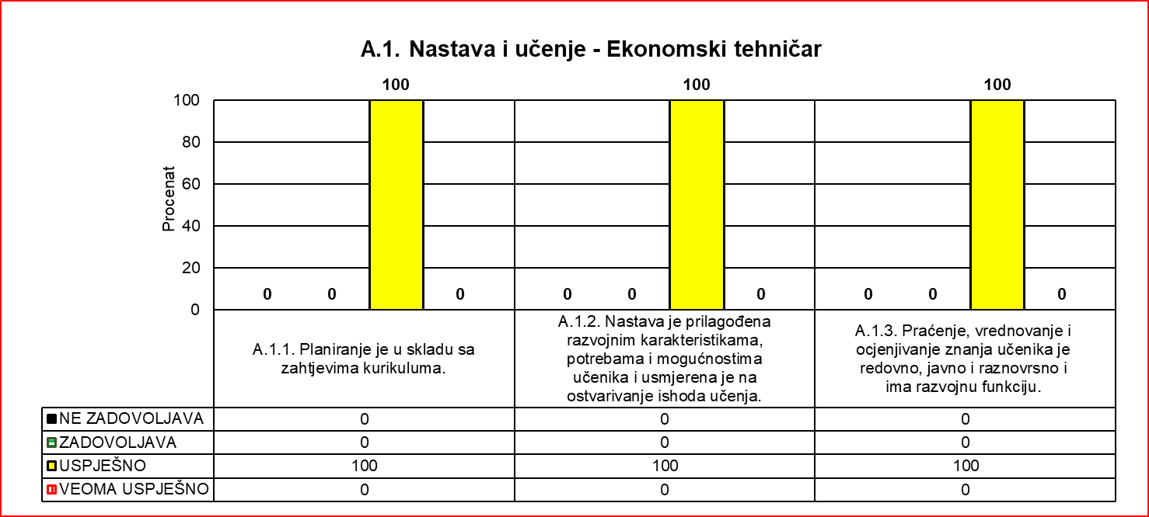

|  |  |  |  |
| --- | --- | --- | --- |
| Stručni modul /  Obrazovni program | Standard | Srednja procjena standarda | Ukupna srednja procjena |
| Ekonomski tehničar | A.1.1. | 7.50 | 7.08 |
| A.1.2. | 7.25 |
| A.1.3. | 6.50 |

**Preporuke:**

* Vannastavne i slobodne aktivnosti, planirati, realizovati i evidentirati u odjeljenjskim knjigama.
* Neophodno je realizovati ogledno-ugledne časove, voditi evidenciju o istim i realizovati hospitacije unutar aktiva.
* Obezbijediti kvalitetniju saradnju sa socijalnim partnerima (poslodavcima) u cilju kvalitetnije realizacije prakse u okviru modula tokom nastavne godine.
* Unaprijediti nastavne metode, oblike rada i nastavna sredstva koji su usmjereni ka učeniku i ishodima učenja.
* Obezbijediti da učenici iz svih predmeta posjeduju odgovarajuće udžbenike, ili druge materijale, koji ispunjavaju zahtjeve obrazovnog programa.
* Dodatno urediti učionice i kabinete, i opremiti ih didaktičkim materijalima koji će stimulativno djelovati na učenike.
* Obezbijediti adekvatane kabinete za module Preduzeće za vježbu i Administrativno poslovanje.
* U zapisnicima Stručnog aktiva staviti akcenat na razvojne aktivnosti koje se odnose na unapređenje ocjenjivanja i hospitacije u okviru Aktiva.
* Planirati da se časovi koji nijesu realizovani blagovremeno nadoknade.
* Razvijati digitalnu kompetenciju kroz upotrebu namjenskog softvera za vođenje knjigovodstva i dokumentacije.
* Identifikovati učenike koji zaostaju u učenju i koji bolje napreduju, a sve u cilju sadržajnije evidencije dopunske i dodatne nastave i njihove realizacije.
* Primjenjivati pisane oblike provjere znanja uz korišćenje različitih vrsta pitanja i zadataka na testu.
* Formirati relevantne kriterijume ocjenjivanja i usaglašenu bodovnu listu na nivou Stručnog aktiva.
* Na sjednicama stručnih organa donositi mjere za unapređivanje obrazovnih i vaspitnih postignuća učenika, uz obavezni monitoring i realizaciju mjera.
* Planirati i organizovati školska takmičenja relevantna za obrazovni program.
* Po mogućnosti instalirati jednostavan računarski program za nastavu Računovodstva kao bi učenici po završetku programa mogli voditi poslovne knjige.
* Razvijati interne pisane materijale gdje ne postoje propisani udžbenici, interne pisane materijale usvajati na sjednici Stručnog aktiva.
* Usaglašavati kriterijume ocjenjivanja na nivou Stručnog aktiva.
* Koristiti IC tehnologije u nastavi, radi poboljšanja potignuća učenika i efikasnosti obrazovnog rada, ali isključivo kao podršku u nastavi.

*Realizacija nastave se može poboljšati uz adekvatnu podršku nastavnicima od strane stručne službe i uprave, prilikom vrednovanja znanja učenika, uvođenja savremenih metoda podučavanja, bolje opremljenosti učionica i kabineta, iznalaženju načina da se dođe do adekvatne stručne literature i bolje saradnje sa poslodavcima zbog realizacije praktične nastave.*

|  |  |  |  |  |  |  |
| --- | --- | --- | --- | --- | --- | --- |
| Stručni modul / Obrazovni program - Ekonomski tehničar (SMŠ) | A.1.1. Planiranje je u skladu sa zahtjevima kurikuluma. | | A.1.2. Nastava je prilagođena razvojnim karakteristikama, potrebama i mogućnostima učenika i usmjerena je na ostvarivanje ishoda učenja. | | A.1.3. Praćenje, vrednovanje i ocjenjivanje znanja učenika je redovno, javno i raznovrsno i ima razvojnu funkciju. | |
| Br. škola | % | Br. škola | % | Br. škola | % |
| NE ZADOVOLJAVA | 0 | 0 | 0 | 0 | 0 | 0 |
| ZADOVOLJAVA | 0 | 0 | 0 | 0 | 0 | 0 |
| USPJEŠNO | 1 | 100 | 1 | 100 | 1 | 100 |
| VEOMA USPJEŠNO | 0 | 0 | 0 | 0 | 0 | 0 |
| Ukupno: | 1 | 100 | 1 | 100 | 1 | 100 |

|  |  |  |  |
| --- | --- | --- | --- |
| Stručni modul / Obrazovni program | Standard | Srednja procjena standarda | Ukupna srednja procjena |
| Ekonomski tehničar (SMŠ) | A.1.1. | 7.00 | 6.70 |
| A.1.2. | 7.00 |
| A.1.3. | 6.00 |

|  |  |  |  |  |  |  |
| --- | --- | --- | --- | --- | --- | --- |
| Stručni modul / Obrazovni program - Ekonomski tehničar (SSŠ) | A.1.1. Planiranje je u skladu sa zahtjevima kurikuluma. | | A.1.2. Nastava je prilagođena razvojnim karakteristikama, potrebama i mogućnostima učenika i usmjerena je na ostvarivanje ishoda učenja. | | A.1.3. Praćenje, vrednovanje i ocjenjivanje znanja učenika je redovno, javno i raznovrsno i ima razvojnu funkciju. | |
| Br. škola | % | Br. škola | % | Br. škola | % |
| NE ZADOVOLJAVA | 0 | 0 | 0 | 0 | 0 | 0 |
| ZADOVOLJAVA | 0 | 0 | 0 | 0 | 0 | 0 |
| USPJEŠNO | 3 | 100 | 3 | 100 | 3 | 100 |
| VEOMA USPJEŠNO | 0 | 0 | 0 | 0 | 0 | 0 |
| Ukupno: | 3 | 100 | 3 | 100 | 3 | 100 |

|  |  |  |  |
| --- | --- | --- | --- |
| Stručni modul /  Obrazovni program | Standard | Srednja procjena standarda | Ukupna srednja procjena |
| Ekonomski tehničar (SSŠ) | A.1.1. | 7.67 | 7.20 |
| A.1.2. | 7.33 |
| A.1.3. | 6.67 |

5. Elektroinstalater (SSŠ)

|  |  |  |  |  |  |  |
| --- | --- | --- | --- | --- | --- | --- |
| Stručni modul / Obrazovni program - Elektroinstalater (SSŠ) | A.1.1. Planiranje je u skladu sa zahtjevima kurikuluma. | | A.1.2. Nastava je prilagođena razvojnim karakteristikama, potrebama i mogućnostima učenika i usmjerena je na ostvarivanje ishoda učenja. | | A.1.3. Praćenje, vrednovanje i ocjenjivanje znanja učenika je redovno, javno i raznovrsno i ima razvojnu funkciju. | |
| Br. škola | % | Br. škola | % | Br. škola | % |
| NE ZADOVOLJAVA | 0 | 0 | 0 | 0 | 0 | 0 |
| ZADOVOLJAVA | 0 | 0 | 0 | 0 | 0 | 0 |
| USPJEŠNO | 1 | 100 | 1 | 100 | 1 | 100 |
| VEOMA USPJEŠNO | 0 | 0 | 0 | 0 | 0 | 0 |
| Ukupno: | 1 | 100 | 1 | 100 | 1 | 100 |

|  |  |  |  |
| --- | --- | --- | --- |
| Stručni modul /  Obrazovni program | Standard | Srednja procjena standarda | Ukupna srednja procjena |
| Elektroinstalater (SSŠ) | A.1.1. | 7.00 | 7.00 |
| A.1.2. | 7.00 |
| A.1.3. | 7.00 |

**Preporuke:**

* Godišnje planove uraditi u skladu sa uputstvom datim od strane CSO.
* Sveska Stručnog aktiva treba da bude sadržajnija i informativnija.
* Planirati mjere za postignuća učenika.
* Planirati hospitacije između kolega koji realizuju obrazovni program Elektroinstalater; plan unijeti u svesku Aktiva.
* Planirati, realizovati i evidentirati dodatnu i dopunsku nastavu, ogledne časove i sekcije.
* Planirati školska takmičenja.
* Evidentirati redovno vannastavne i slobodne aktivnosti.
* Radi lakšeg planiranja, ocjenjivanja i implementaciije obrazovnog programa, ukoliko je moguće, smanjiti broj podijeljenih modula na nastavnike, tj. broj modula po jednom nastavniku.
* Napraviti evidenciju o destinaciji učenika koji su završili školovanje.
* Podsticati kritičko mišljenje, istraživački duh i kreativnost učenika kroz istraživanje, projektne zadatke, domaće zadatke, seminarske radove i sl.
* Analizirati realizaciju ishoda učenja posebno kod modula koje predaju dva ili više nastavnika, u cilju poboljšanja kvaliteta nastavnog procesa
* Realizovati međupredmetnu korelaciju – povezivati nastavne sadržaje predmeta/modula.
* Učenike uključiti u realizaciju projekata koji su od značaja za njihovo stručno i sveukupno napredovanje.
* Podsticati učenike na timski rad radi bolje saradnje, jačanja moći razmišljanja o problemima i istrajnost u njihovom rešavanju.
* Usaglasiti kriterijume ocjenjivanja na nivou Stručnog aktiva.
* Definisati kriterijume ocjenjivanja i sa njima upoznati učenike.
* Kontinuirano pratiti rad i napredovanje učenika.
* Koristiti razne tehnike ocjenjivanja: testove, seminarske radove, domaće zadatke, projektne zadatke, prezentacije, aktivnost na času, rješavanje zadatog problema i druge vidove provjere znanja.
* Redovno i blagovremeno vrednovati postignute nivoe znanja učenika.
* Ocjenjivanjem podsticati učenike na analizu svog rada (motivisati učenike).

Realizacija nastave se može poboljšati uz adekvatnu podršku nastavnicima od strane stručne službe i uprave, prilikom vrednovanja znanja učenika, planiranja nastave i davanja podrške učenicima.

6. Elektrotehničar elektronike (SSŠ)

|  |  |  |  |  |  |  |
| --- | --- | --- | --- | --- | --- | --- |
| Stručni modul / Obrazovni program – Elektrotehničar elektronike (SSŠ) | A.1.1. Planiranje je u skladu sa zahtjevima kurikuluma. | | A.1.2. Nastava je prilagođena razvojnim karakteristikama, potrebama i mogućnostima učenika i usmjerena je na ostvarivanje ishoda učenja. | | A.1.3. Praćenje, vrednovanje i ocjenjivanje znanja učenika je redovno, javno i raznovrsno i ima razvojnu funkciju. | |
| Br. škola | % | Br. škola | % | Br. škola | % |
| NE ZADOVOLJAVA | 0 | 0 | 0 | 0 | 0 | 0 |
| ZADOVOLJAVA | 0 | 0 | 0 | 0 | 0 | 0 |
| USPJEŠNO | 1 | 100 | 1 | 100 | 1 | 100 |
| VEOMA USPJEŠNO | 0 | 0 | 0 | 0 | 0 | 0 |
| Ukupno: | 1 | 100 | 1 | 100 | 1 | 100 |

|  |  |  |  |
| --- | --- | --- | --- |
| Stručni modul /  Obrazovni program | Standard | Srednja procjena standarda | Ukupna srednja procjena |
| Elektrotehničar elektronike (SSŠ) | A.1.1. | 6.00 | 7.30 |
| A.1.2. | 8.00 |
| A.1.3. | 7.00 |

**Preporuke:**

* Pripremati interne pisane materijale za učenike, usljed nedostatka udžbenika za nastavu, u cilju što kvalitetnije realizacije teorijskih ishoda učenja.
* Za svaki realizovani teorijski i praktični ishod učenja, dati osvrt na realizaciju ostvarenih aktivnosti.
* Dnevne pripreme za realizaciju nastavnog časa, pripremati u skladu sa didaktičkim principima i savremenim nastavnim metodama, sa detaljnijom razradom nastavnih sadržaja i načinima provjere postignuća učenika.
* Planirati i realizovati ogledne i ugledne časove, na značajne teme iz novih tehnologija, kao i planiranje hospitacije unutar Stručnog aktiva, ali i sa nastavnicima opšteobrazovnih modula, u cilju prenošenja iskustava i bolje korelacije nastavnih sadržaja.
* Planove rada aktiva unaprijediti tako da ukazuju na razvojne aktivnosti sa osvrtom na realizaciju planiranih aktivnosti (registrator za čuvanje papirnih ostvarenih aktivnosti, planiranje provjere znanja učenika za svaki ishod učenja, analiza postignuća učenika iz nastavnih predmeta i vladanja na kraju svakog klasifikacionog perioda sa predlogom za unapređenje uspjeha učenika).
* Planirati i provjeravati znanja učenika na kraju svakog ishoda učenja, u smislu sagledavanja da li su učenici razumjeli, usvojili i uspješno savladali pojedine kriterijume u okviru ishoda.
* Neophodno je uvesti više različitih aktivnih oblika i metoda rada, da bi se podstaklo kritičko mišljenje, istraživački duh i kreativnost kod učenika i pronašla primjena stečenog znanja u praksi.
* Planirati i realizovati dodatnu i dopunsku nastavu i uključiti što više učenika u vannastavne aktivnosti.
* Analizirati kriterijume ocjenjivanja na nivou Stručnog aktiva, izvršiti njihovo usaglašavanje i napraviti zapisnik o istom (broj zadataka u teorijskom testu i testu sa zadacima, broj bodova po zadatku i ukupan broj bodova na testu, ocjena prema broju bodova, težina usmenih ispitnih pitanja, pitanja i zadaci za nadarene učenike i sl).
* Planirati proces ocjenjivanja učenika, za svaki ishod učenja posebno. U proces ocjenjivanja uključiti i učenike, što će na njih djelovati motivaciono.
* Koristiti više različitih tehnika vrednovanja znanja učenika, pojedinačno (elektronski test, brza ispitivanja, vrednovanje domaćih zadataka, aktivnost na času, rješavanje problemskih zadataka i sl) i u grupi (seminarski radovi, prezentacije, projektni zadaci i sl).

Realizacija nastave se može poboljšati uz adekvatnu podršku nastavnicima od strane stručne službe i uprave, prilikom vrednovanja znanja učenika, uvođenja savremenih metoda podučavanja, davanja podrške učenicima.

7. Elektrotehničar energetike i Elektroinstalater (SSŠ)

|  |  |  |  |  |  |  |
| --- | --- | --- | --- | --- | --- | --- |
| Stručni modul / Obrazovni program – Elektrotehničar energetike i Elektroinstalater (SSŠ) | A.1.1. Planiranje je u skladu sa zahtjevima kurikuluma. | | A.1.2. Nastava je prilagođena razvojnim karakteristikama, potrebama i mogućnostima učenika i usmjerena je na ostvarivanje ishoda učenja. | | A.1.3. Praćenje, vrednovanje i ocjenjivanje znanja učenika je redovno, javno i raznovrsno i ima razvojnu funkciju. | |
| Br. škola | % | Br. škola | % | Br. škola | % |
| NE ZADOVOLJAVA | 0 | 0 | 0 | 0 | 0 | 0 |
| ZADOVOLJAVA | 0 | 0 | 0 | 0 | 0 | 0 |
| USPJEŠNO | 1 | 100 | 1 | 100 | 1 | 100 |
| VEOMA USPJEŠNO | 0 | 0 | 0 | 0 | 0 | 0 |
| Ukupno: | 1 | 100 | 1 | 100 | 1 | 100 |

|  |  |  |  |
| --- | --- | --- | --- |
| Stručni modul /  Obrazovni program | Standard | Srednja procjena standarda | Ukupna srednja procjena |
| Elektrotehničar energetike i Elektroinstalater (SSŠ) | A.1.1. | 6.00 | 7.30 |
| A.1.2. | 8.00 |
| A.1.3. | 7.00 |

**Preporuke:**

* Nastavnici u saradnji sa pedagoškom službom da provjere sve planove i isprave uočene nedostatke prema uputstvima za izradu godišnjeg plana i plana realizacija ishoda učenja.
* Nastavnici u saradnji sa pedagoškom službom da provjere sve odjeljenjske knjige i isprave uočene nedostatke.
* Planirati hospitacije i ogledno-ugledne časove u okviru Stručnog aktiva i voditi odgovarajuće zapisnike o njihovoj realizaciji.
* Planirati organizovanje sekcija kroz koje bi se proširilo znanje nadarenim učenicima, a što bi poslužilo kao priprema za moguća državna i regionalna takmičenja.
* Planirati interna školska takmičenja.
* Planirati organizovanje i obaveznu analizu efekata održanih časova dopunske i dodatne nastave.
* Obezbijediti kvalitetnu saradnju sa socijalnim partnerima u cilju kvalitetnije realizacije praktične nastave.
* Obezbijediti obuke za one nastavnike koji nijesu prošli obuku za planiranje i implementaciju modularizovanih obrazovnih programa.
* Podsticati kritičko mišljenje, istraživački duh i kreativnost kod učenika, uz razvoj pojedinih ključnih kompetencija kod njih.
* U nastavni proces, u što većoj mjeri uvesti praksu vrednovanja rada i zalaganja učenika na samom času u cilju povećanja njihove motivacije da redovno rade i budu aktivni na časovima.
* Koristiti više različitih tehnika vrednovanja znanja učenika, pojedinačno i u grupi (elektronski testovi, brza ispitivanja, domaći zadaci, aktivnost na času, seminarski radovi, prezentacije, projektni zadaci).

Realizacija nastave se može poboljšati uz adekvatnu podršku stručne službe i uprave nastavnicima prilikom vrednovanja znanja učenika, bolje opremljenosti učionica i kabineta i bolje saradnje sa poslodavcima u realizaciji praktične nastave.

8. Elektrotehničar računarskih sistema i mreža (SSŠ)

|  |  |  |  |  |  |  |
| --- | --- | --- | --- | --- | --- | --- |
| Stručni modul / Obrazovni program – Elektrotehničar računarskih sistema i mreža (SSŠ) | A.1.1. Planiranje je u skladu sa zahtjevima kurikuluma. | | A.1.2. Nastava je prilagođena razvojnim karakteristikama, potrebama i mogućnostima učenika i usmjerena je na ostvarivanje ishoda učenja. | | A.1.3. Praćenje, vrednovanje i ocjenjivanje znanja učenika je redovno, javno i raznovrsno i ima razvojnu funkciju. | |
| Br. škola | % | Br. škola | % | Br. škola | % |
| NE ZADOVOLJAVA | 0 | 0 | 0 | 0 | 0 | 0 |
| ZADOVOLJAVA | 0 | 0 | 0 | 0 | 0 | 0 |
| USPJEŠNO | 2 | 100 | 2 | 100 | 2 | 100 |
| VEOMA USPJEŠNO | 0 | 0 | 0 | 0 | 0 | 0 |
| Ukupno: | 2 | 100 | 2 | 100 | 2 | 100 |

|  |  |  |  |
| --- | --- | --- | --- |
| Stručni modul /  Obrazovni program | Standard | Srednja procjena standarda | Ukupna srednja procjena |
| Elektrotehničar računarskih sistema i mreža (SSŠ) | A.1.1. | 7.50 | 7.60 |
| A.1.2. | 8.00 |
| A.1.3. | 7.00 |

**Preporuke:**

* Planirati i pripremati interne pisane materijale za učenike, za svaki nastavni čas, usljed nedostatka udžbenika, za teorijske i praktične nastavne sadržaje.
* Za svaki realizovani ishod učenja, izvršiti analizu ostvarenih aktivnosti i navesti probleme u realizaciji postavljenih kriterijuma za dostizanje ishoda učenja.
* Planirati i realizovati ogledne i ugledne časove, kao i hospitacije unutar aktiva u cilju prenošenja iskustava i provjerenih nastavnih metoda i vršiti redovnu evidenciju ostvarenih aktivnosti.
* Analizirati uspjeh učenika na kraju svih klasifikacionih perioda, poslije polaganja, iz nastavnih modula, uspjeh iz vladanja, pregled izostanaka, uspjeh po nastavnicima, uspjeh po odjeljenjima itd, nakon čega je potrebno dati prujedloge za poboljšanje uspjeha učenika iz nastavnih predmeta i vladanja.
* Da bi nastava bila usmjerena ka ostvarivanju ishoda učenja, potrebno je napraviti osvrt na realizaciju pojedinih kriterijuma za dostizanje ishoda učenja.
* Podsticati kritičko mišljenje, istraživački duh i kreativnost kod manje aktivnih učenika, koristeći raznovrsne metode i oblike rada.
* Planirati i realizovati aktivno učenje, kad god je to moguće, što obezbjeđuje kvalitetno ostvarivanje predviđenih ciljeva i ishoda učenja.
* Kreirati situacije u kojima učenici povezuju znanja iz različitih stručnih modula, kad god je to moguće.
* Uključiti što više učenika i nastavnika u realizaciju dodatne nastave i vannastavne aktivnosti, kroz razvoj istraživačkog duha i kreativnosti učenika.
* Animirati učenike za realizaciju časova dopunske nastave.
* Usaglasiti kriterijume ocjenjivanja na nivou Stručnog aktiva i napraviti zapisnik o istom.
* Osigurati procedure da vrednovanje postignuća učenika bude dinamički razvojni proces.
* Koristiti više različitih tehnika vrednovanja znanja učenika, pojedinačno i u grupi (seminarski radovi, elektronski testovi, projektni zadaci, brza ispitivanja i sl).
* Vrednovanje učeničkih postignuća vršiti redovno i blagovremeno, tako da motivišuće djeluje na učenike.
* U svakom dijelu nastavnog procesa, kad god je to moguće, pružiti učeniku odgovarajuću podršku, u skladu sa njegovim postignućima.
* Usaglasiti kriterijume ocjenjivanja učenika s posebnim obrazovnim potrebama.

Realizacija nastave se može poboljšati uz adekvatnu podršku stručne službe i uprave nastavnicima, prilikom vrednovanja znanja učenika, uvođenja savremenih metoda podučavanja, bolje opremljenosti učionica i kabineta, iznalaženju načina da se dođe do adekvatne stručne literature i prilikom davanja podrške učenicima.

9. Elektrotehničar za razvoj veb i mobilnih aplikacija (SSŠ)

|  |  |  |  |  |  |  |
| --- | --- | --- | --- | --- | --- | --- |
| Stručni modul / Obrazovni program – Elektrotehničar za razvoj veb i mobilnih aplikacija (SSŠ) | A.1.1. Planiranje je u skladu sa zahtjevima kurikuluma. | | A.1.2. Nastava je prilagođena razvojnim karakteristikama, potrebama i mogućnostima učenika i usmjerena je na ostvarivanje ishoda učenja. | | A.1.3. Praćenje, vrednovanje i ocjenjivanje znanja učenika je redovno, javno i raznovrsno i ima razvojnu funkciju. | |
| Br. škola | % | Br. škola | % | Br. škola | % |
| NE ZADOVOLJAVA | 0 | 0 | 0 | 0 | 0 | 0 |
| ZADOVOLJAVA | 0 | 0 | 0 | 0 | 0 | 0 |
| USPJEŠNO | 1 | 100 | 1 | 100 | 1 | 100 |
| VEOMA USPJEŠNO | 0 | 0 | 0 | 0 | 0 | 0 |
| Ukupno: | 1 | 100 | 1 | 100 | 1 | 100 |

|  |  |  |  |
| --- | --- | --- | --- |
| Stručni modul /  Obrazovni program | Standard | Srednja procjena standarda | Ukupna srednja procjena |
| Elektrotehničar za razvoj veb i mobilnih aplikacija (SSŠ) | A.1.1. | 6.00 | 7.30 |
| A.1.2. | 8.00 |
| A.1.3. | 7.00 |

**Preporuke:**

* Nastavnici u saradnji sa pedagoškom službom da provjere sve planove i isprave uočene nedostatke prema uputstvima za izradu godišnjeg plana i plana realizacija ishoda učenja.
* Nastavnici u saradnji sa pedagoškom službom da provjere sve odjeljenjske knjige i isprave uočene nedostatke.
* Godišnje planove i planove realizacije ishoda učenja blagovremeno prekontrolisati od strane stručnih lica i pedagoške službe i istaći zapažanja, komentare i preporuke za unapređenje istih.
* Planirati hospitacije i ogledno-ugledne časove u okviru Stručnog aktiva i voditi odgovarajuće zapisnike o njihovoj realizaciji.
* Planirati interna školska takmičenja.
* Planirati organizovanje i obaveznu analizu efekata održanih časova dopunske i dodatne nastave.
* Podsticati kritičko mišljenje, istraživački duh i kreativnost kod učenika, uz razvoj pojedinih ključnih kompetencija kod njih.
* Neophodno je uvesti i primjenjivati više različitih, novih i savremenih oblika i metoda rada na času sa akcentom na aktivno učenje da bi se podstakli pasivni učenici, razvojem kritičkog mišljenja, istraživačkog duha i kreativnosti kod učenika.

Realizacija nastave se može poboljšati uz adekvatnu podršku, stručne službe i uprave nastavnicima prilikom planiranja nastave, vrednovanja znanja učenika, bolje opremljenosti učionica i kabineta i prilikom davanja podrške učenicima.

10. Farmaceutski tehničar (SSŠ)

|  |  |  |  |  |  |  |
| --- | --- | --- | --- | --- | --- | --- |
| Stručni modul / Obrazovni program - Farmaceutski tehničar (SSŠ) | A.1.1. Planiranje je u skladu sa zahtjevima kurikuluma. | | A.1.2. Nastava je prilagođena razvojnim karakteristikama, potrebama i mogućnostima učenika i usmjerena je na ostvarivanje ishoda učenja. | | A.1.3. Praćenje, vrednovanje i ocjenjivanje znanja učenika je redovno, javno i raznovrsno i ima razvojnu funkciju. | |
| Br. škola | % | Br. škola | % | Br. škola | % |
| NE ZADOVOLJAVA | 0 | 0 | 0 | 0 | 0 | 0 |
| ZADOVOLJAVA | 0 | 0 | 0 | 0 | 0 | 0 |
| USPJEŠNO | 2 | 100 | 2 | 100 | 2 | 100 |
| VEOMA USPJEŠNO | 0 | 0 | 0 | 0 | 0 | 0 |
| Ukupno: | 2 | 100 | 2 | 100 | 2 | 100 |

|  |  |  |  |
| --- | --- | --- | --- |
| Stručni modul /  Obrazovni program | Standard | Srednja procjena standarda | Ukupna srednja procjena |
| Farmaceutski tehničar (SSŠ) | A.1.1. | 5.50 | 6.70 |
| A.1.2. | 7.00 |
| A.1.3. | 7.00 |

**Preporuke:**

* Adekvatno planirati aktivnosti unutar pojedinih kriterijuma za realizaciju ishoda učenja unutar pojedinih stručnih modula.
* Izraditi pripremljene interne pisane materijale za učenike.
* Adekvatno izraditi pripremu (scenario) za nastavni čas, uključujući unutar njih predviđene neophodne elemente.
* Primijeniti raznovrsna nastavna sredstava u cilju značajnijeg doprinosa modernizaciji oblika, metoda i postupaka u nastavi, podstičući na samostalnost u učenju.
* Uključiti osvrt na realizaciju nastavnog procesa u cilju adekvatne evaluacije i samoevaluacije.
* Analizirati aktivnosti Stručnog aktiva, kroz detaljnije zapisnike sa sastanaka, shodno godišnjem planu rada.
* Planirati upotrebu raspoloživih resursa Škole.
* Planirati aktivnosti za praćenje kvaliteta praktičnog obrazovanja.
* Planirati i realizovati dopunsku, dodatnu nastavu iz stručnih modula, odnosno planirati i realizovati stručne sekcije, stručna predavanja i izraditi izvještaje o realizaciji istih.
* Planirati i realizovati ugledne/ogledne časova, koji će biti usmjereniji na poboljšanje vaspitno-obrazovnog procesa i drugih razvojnih aktivnosti učenika.
* Planirati i realizovati dovoljan broj hospitacija, u cilju poboljšanja interne evalucije.
* Realizovati praktičnu nastavu kod poslodavca tokom nastavne godine, shodno preporukama modularizovanog obrazovnog programa za pojedine razrede.
* Planirati i obezbijediti uslove za polaganje stručnog ispita nastavnika angažovanih za realizaciju stručno-teorijske i praktične nastave, uz dobijanje potrebne licence za rad.
* Planirati, realizovati i analizirati domaće zadatke učenika.
* Obogatiti školsku biblioteku savremenom literaturom iz oblasti farmacije.
* Obogatiti laboratoriju za realizaciju praktične nastave nastavnim sredstvima.
* Realizovati školska takmičenja, i projekte na nivou Škole, iz oblasti farmacije.
* Usaglasiti kriterijume ocjenjivanja u okviru Stručnog aktiva, u skladu sa specifičnostima učenika i drugim okolnostima.
* Obezbijediti adekvatno evidentiranje ocjena praktične nastave iz pojedinih stručnih modula u odjeljenjskoj knjizi.
* Detaljnije voditi kontinuiranu evidenciju o postignućima učenika unutar internih zabilješki.
* Obezbijediti posebnu proceduru koja se odnosi na ocjenjivanje na nivou Škole.
* Realizovati praktičnu nastavu kod poslodavca, shodno preporukama modularizovanog obrazovnog programa Farmaceutski tehničar.
* Pregledati planove rada od strane stručnih organa za modularizovane obrazovne programe na nivou Škole, sa naznačavanjem zapažanja, komentarima i preporukama za unapređenje istih.

Realizacija nastave se može poboljšati uz adekvatnu podršku stručne službe i uprave nastavnicima prilikom vrednovanja znanja učenika, planiranja nastave, bolje opremljenosti učionica i kabineta, iznalaženju načina da se dođe do adekvatne stručne literature i prilikom davanja podrške učenicima. Motivisati nastavnike da polažu stručni ispit, kao i uspostaviti bolju saradnju sa socijalnim partnerima zbog adekvatne realizacije praktične nastave.

11. Frizer (SSŠ)

|  |  |  |  |  |  |  |
| --- | --- | --- | --- | --- | --- | --- |
| Stručni modul / Obrazovni program - Frizer (SSŠ) | A.1.1. Planiranje je u skladu sa zahtjevima kurikuluma. | | A.1.2. Nastava je prilagođena razvojnim karakteristikama, potrebama i mogućnostima učenika i usmjerena je na ostvarivanje ishoda učenja. | | A.1.3. Praćenje, vrednovanje i ocjenjivanje znanja učenika je redovno, javno i raznovrsno i ima razvojnu funkciju. | |
| Br. škola | % | Br. škola | % | Br. škola | % |
| NE ZADOVOLJAVA | 0 | 0 | 0 | 0 | 0 | 0 |
| ZADOVOLJAVA | 0 | 0 | 0 | 0 | 0 | 0 |
| USPJEŠNO | 2 | 100 | 2 | 100 | 2 | 100 |
| VEOMA USPJEŠNO | 0 | 0 | 0 | 0 | 0 | 0 |
| Ukupno: | 2 | 100 | 2 | 100 | 2 | 100 |

|  |  |  |  |
| --- | --- | --- | --- |
| Stručni modul /  Obrazovni program | Standard | Srednja procjena standarda | Ukupna srednja procjena |
| Frizer (SSŠ) | A.1.1. | 7.50 | 7.40 |
| A.1.2. | 7.00 |
| A.1.3. | 8.00 |

**Preporuke:**

* Poslije svakog klasifikacionog perioda stručni Aktiv nastavnika treba da analizira uspjeh učenika i predloži mjere za njegovo poboljšanje.
* Vannastavne i slobodne aktivnosti treba planirati, realizovati i evidentirati.
* Pružati podršku učenicima kroz realizaciju dopunske i dodatne nastave.
* Raditi analizu uticaja slobodnih i vanastavnih aktivnosti, dopunske i dodatne nastave na postignuća učenika.
* Nastavu usmjeriti na razvoj kritičkog mišljenja, istraživačkog duha i kreativnosti učenika.
* Motivisati učenike da učestvuju u nadmetanjima;
* Nastavu treba organizovati da bude stručno zastupljena.
* Primjenjivati različite metode rada i pripremati nastavne materijale.
* Njegovati oblike saradnje sa roditeljima učenika sa poteškoćama u razvoju.

Realizacija nastave se može poboljšati uz adekvatnu podršku stručne službe i uprave nastavnicima prilikom davanja raznovrsne podrške učenicima, uvođenja aktivnih metoda podučavanja. Uprava škole treba da motiviše nastavnike da se stručno usavršavaju da bi nastava bila stručno zastupljena.

12. Gastronom

|  |  |  |  |  |  |  |
| --- | --- | --- | --- | --- | --- | --- |
| Stručni modul /  Obrazovni program  - Gastronom | A.1.1. Planiranje je u skladu sa zahtjevima kurikuluma. | | A.1.2. Nastava je prilagođena razvojnim karakteristikama, potrebama i mogućnostima učenika i usmjerena je na ostvarivanje ishoda učenja. | | A.1.3. Praćenje, vrednovanje i ocjenjivanje znanja učenika je redovno, javno i raznovrsno i ima razvojnu funkciju. | |
| Br. škola | % | Br. škola | % | Br. škola | % |
| NE ZADOVOLJAVA | 0 | 0 | 0 | 0 | 0 | 0 |
| ZADOVOLJAVA | 1 | 25 | 1 | 25 | 1 | 25 |
| USPJEŠNO | 3 | 75 | 3 | 75 | 3 | 75 |
| VEOMA USPJEŠNO | 0 | 0 | 0 | 0 | 0 | 0 |
| Ukupno: | 4 | 100 | 4 | 100 | 4 | 100 |

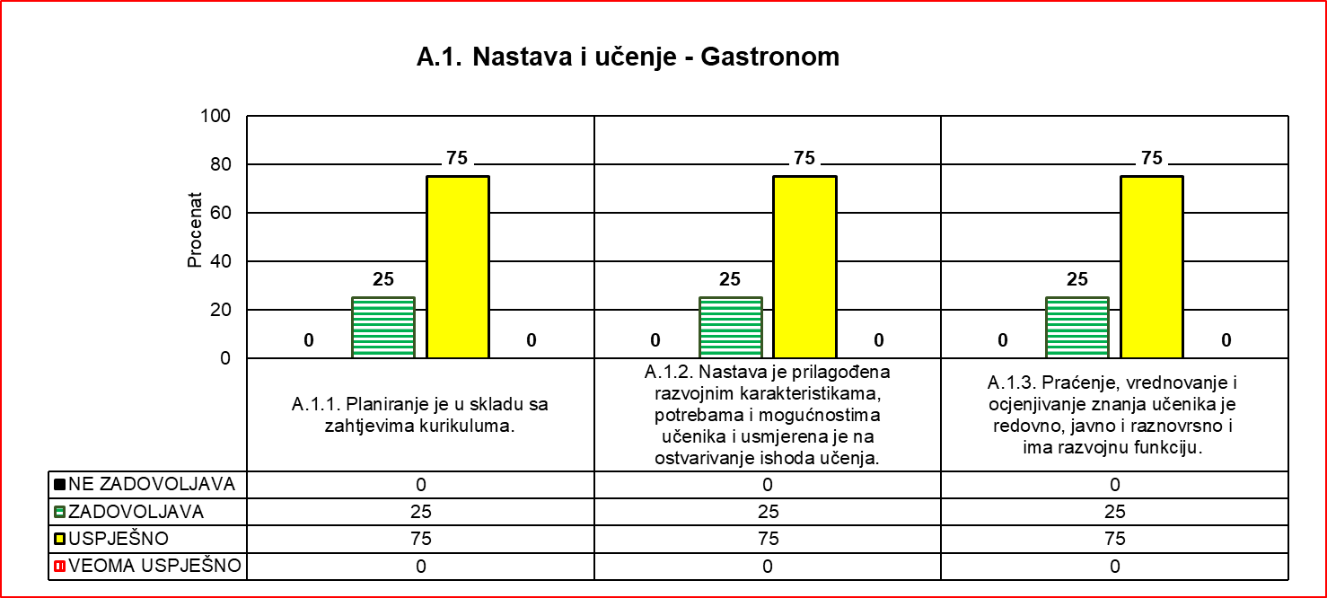

|  |  |  |  |
| --- | --- | --- | --- |
| Stručni modul /  Obrazovni program | Standard | Srednja procjena standarda | Ukupna srednja procjena |
| Gastronom | A.1.1. | 5.75 | 6.08 |
| A.1.2. | 6.25 |
| A.1.3. | 6.00 |

**Preporuke:**

* Godišnje planove rada i planove realizacije ishoda učenja detaljno analizirati od strane stručnog lica i istaći zapažanja i preporuke.
* Dopunsku i dodatnu nastavu planirati, realizovati i evidentirati.
* Realizovati i evidentirati planirane slobodne i vannastavne aktivnosti.
* Oformiti odgovarajuće stručne sekcije.
* Planirati i realizovati gostujuća predavanja iz oblasti ugostiteljstva (poznati ugostitelji, fakultetski profesori itd).
* Učenicima sa posebnim obrazovnim potrebama obezbijediti prilagođene nastavne materijale.
* Obezbijediti poboljšanje rada Stručnog aktiva u svim segmentima i istaći njegovu razvojnu funkciju.
* Realizovati hospitacije u okviru stučnog aktiva i voditi odgovarajuće zapisnike.
* Obezbijediti da svi učenici posjeduju i redovno vode Dnevnik rada na praktičnoj nastavi.
* Obezbijediti vođenje evidencije o destinaciji učenika po završetku srednje škole.
* Obezbijediti stručnu zastupljenost nastave.
* U nastavi primjenjivati adekvatne nastavne metode, oblike rada i nastavna sredstva koji su usmjereni ka učeniku i ishodima učenja.
* Obezbijediti odgovarajuće procedure za nabavku materijala potrebnih za izvođenje kabinetskih vježbi, u skladu sa obrazovnim programom.
* Obezbijediti da učenici iz svih predmeta posjeduju odgovarajuće udžbenike, ili druge materijale, koji ispunjavaju zahtjeve obrazovnog programa i ne krše norme zaštite autorskih prava.
* Dodatno urediti učionice i kabinete, i opremiti ih didaktičkim materijalima koji će stimulativno djelovati na učenike.
* Planirati, organizovati i realizovati školska takmičenja.
* Redovnije provjeravati dostignutost znanja i vještina učenika i vrednovati ih odgovarajućom ocjenom.

Realizacija nastave se može poboljšati uz podršku stručne službe i uprave nastavnicima prilikom planiranja nastave i aktivnosti, vrednovanja znanja učenika, uvođenja savremenih metoda podučavanja, bolje opremljenosti učionica i kabineta, iznalaženju načina da se dođe do adekvatne stručne literature.

|  |  |  |  |  |  |  |
| --- | --- | --- | --- | --- | --- | --- |
| Stručni modul / Obrazovni program - Gastronom (SSŠ) | A.1.1. Planiranje je u skladu sa zahtjevima kurikuluma. | | A.1.2. Nastava je prilagođena razvojnim karakteristikama, potrebama i mogućnostima učenika i usmjerena je na ostvarivanje ishoda učenja. | | A.1.3. Praćenje, vrednovanje i ocjenjivanje znanja učenika je redovno, javno i raznovrsno i ima razvojnu funkciju. | |
| Br. škola | % | Br. škola | % | Br. škola | % |
| NE ZADOVOLJAVA | 0 | 0 | 0 | 0 | 0 | 0 |
| ZADOVOLJAVA | 0 | 0 | 0 | 0 | 1 | 33 |
| USPJEŠNO | 3 | 100 | 3 | 100 | 2 | 67 |
| VEOMA USPJEŠNO | 0 | 0 | 0 | 0 | 0 | 0 |
| Ukupno: | 3 | 100 | 3 | 100 | 3 | 100 |

|  |  |  |  |
| --- | --- | --- | --- |
| Stručni modul /  Obrazovni program | Standard | Srednja procjena standarda | Ukupna srednja procjena |
| Gastronom (SSŠ) | A.1.1. | 6.00 | 6.33 |
| A.1.2. | 6.67 |
| A.1.3. | 6.00 |

|  |  |  |  |  |  |  |
| --- | --- | --- | --- | --- | --- | --- |
| Stručni modul / Obrazovni program - Gastronom (SMŠ) | A.1.1. Planiranje je u skladu sa zahtjevima kurikuluma. | | A.1.2. Nastava je prilagođena razvojnim karakteristikama, potrebama i mogućnostima učenika i usmjerena je na ostvarivanje ishoda učenja. | | A.1.3. Praćenje, vrednovanje i ocjenjivanje znanja učenika je redovno, javno i raznovrsno i ima razvojnu funkciju. | |
| Br. škola | % | Br. škola | % | Br. škola | % |
| NE ZADOVOLJAVA | 0 | 0 | 0 | 0 | 0 | 0 |
| ZADOVOLJAVA | 1 | 100 | 1 | 100 | 0 | 0 |
| USPJEŠNO | 0 | 0 | 0 | 0 | 1 | 100 |
| VEOMA USPJEŠNO | 0 | 0 | 0 | 0 | 0 | 0 |
| Ukupno: | 1 | 100 | 1 | 100 | 1 | 100 |

|  |  |  |  |
| --- | --- | --- | --- |
| Stručni modul /  Obrazovni program | Standard | Srednja procjena standarda | Ukupna srednja procjena |
| Gastronom (SMŠ) | A.1.1. | 5.00 | 5.30 |
| A.1.2. | 5.00 |
| A.1.3. | 6.00 |

13. Građevinski tehničar za visokogradnju (SSŠ)

|  |  |  |  |  |  |  |
| --- | --- | --- | --- | --- | --- | --- |
| Stručni modul / Obrazovni program – Građevinski tehničar za visokogradnju (SSŠ) | A.1.1. Planiranje je u skladu sa zahtjevima kurikuluma. | | A.1.2. Nastava je prilagođena razvojnim karakteristikama, potrebama i mogućnostima učenika i usmjerena je na ostvarivanje ishoda učenja. | | A.1.3. Praćenje, vrednovanje i ocjenjivanje znanja učenika je redovno, javno i raznovrsno i ima razvojnu funkciju. | |
| Br. škola | % | Br. škola | % | Br. škola | % |
| NE ZADOVOLJAVA | 0 | 0 | 0 | 0 | 0 | 0 |
| ZADOVOLJAVA | 0 | 0 | 0 | 0 | 0 | 0 |
| USPJEŠNO | 1 | 100 | 1 | 100 | 1 | 100 |
| VEOMA USPJEŠNO | 0 | 0 | 0 | 0 | 0 | 0 |
| Ukupno: | 1 | 100 | 1 | 100 | 1 | 100 |

|  |  |  |  |
| --- | --- | --- | --- |
| Stručni modul /  Obrazovni program | Standard | Srednja procjena standarda | Ukupna srednja procjena |
| Građevinski tehničar za visokogradnju (SSŠ) | A.1.1. | 6.00 | 7.10 |
| A.1.2. | 7.00 |
| A.1.3. | 8.00 |

***Preporuke:***

* Motivisati učenike za dopunsku nastavu, napraviti plan i evidentirati realizaciju.
* Organizovati rad sa nadarenim učenicima i formirati sekcije.
* Organizovati školsko takmičenje.
* Hospitovati časove u okviru aktiva i evidentirati realizaciju.
* Oplemeniti prostor u kome učenici borave kako bi bio podsticajan za rad, napraviti izložbe učeničkih radova, fotografija sa izleta, posjeta gradilištima i sl.
* Po mogućnosti, opremiti učionice savremenim sredstvima za izvođenje nastave.
* Stručno zastupiti nastavu u svim segmentima.
* Odjeljenjsku knjigu popunjavati po uputstvu CSO.
* Unositi ocjene za sve segmente nastava (T, V, P).

Realizacija nastave se može poboljšati uz adekvatnu podršku stručne službe i uprave nastavnicima prilikom vrednovanja znanja učenika, uvođenja savremenih metoda podučavanja, bolje opremljenosti učionica i kabineta i bolje saradnje sa poslodavcima zbog realizacije praktične nastave. Uprava škole treba da pronađe Ili motiviše nastavnike da se stručno usavršavaju da bi nastava bila stručno zastupljena.

14. Grafički tehničar (SSŠ)

|  |  |  |  |  |  |  |
| --- | --- | --- | --- | --- | --- | --- |
| Stručni modul /  Obrazovni program  - Grafički tehničar  (SSŠ) | A.1.1. Planiranje je u skladu sa zahtjevima kurikuluma. | | A.1.2. Nastava je prilagođena razvojnim karakteristikama, potrebama i mogućnostima učenika i usmjerena je na ostvarivanje ishoda učenja. | | A.1.3. Praćenje, vrednovanje i ocjenjivanje znanja učenika je redovno, javno i raznovrsno i ima razvojnu funkciju. | |
| Br. škola | % | Br. škola | % | Br. škola | % |
| NE ZADOVOLJAVA | 0 | 0 | 0 | 0 | 0 | 0 |
| ZADOVOLJAVA | 0 | 0 | 0 | 0 | 0 | 0 |
| USPJEŠNO | 0 | 0 | 0 | 0 | 1 | 100 |
| VEOMA USPJEŠNO | 1 | 100 | 1 | 100 | 0 | 0 |
| Ukupno: | 1 | 100 | 1 | 100 | 1 | 100 |

|  |  |  |  |
| --- | --- | --- | --- |
| Stručni modul /  Obrazovni program | Standard | Srednja procjena standarda | Ukupna srednja procjena |
| Grafički tehničar (SSŠ) | A.1.1. | 9.00 | 9.20 |
| A.1.2. | 10.00 |
| A.1.3. | 8.00 |

**Preporuke:**

* Unaprijediti planiranje i realizaciju dodatne i dopunske nastave.
* Raditi na stvaranju uslova za pisanje adekvatne literature za stručno-teorijske module.

Realizacija nastave se može poboljšati uz adekvatnu podršku stručne službe i uprave nastavnicima prilikom davanja podrške učenicima i pronalaženju odgovarajuće literature za stručno teoijske module.

15. Hotelsko-turistički tehničar i Turistički tehničar (SSŠ)

|  |  |  |  |  |  |  |
| --- | --- | --- | --- | --- | --- | --- |
| Stručni modul / Obrazovni program – Hotelsko-turistički tehničar i Turistički tehničar | A.1.1. Planiranje je u skladu sa zahtjevima kurikuluma. | | A.1.2. Nastava je prilagođena razvojnim karakteristikama, potrebama i mogućnostima učenika i usmjerena je na ostvarivanje ishoda učenja. | | A.1.3. Praćenje, vrednovanje i ocjenjivanje znanja učenika je redovno, javno i raznovrsno i ima razvojnu funkciju. | |
| Br. škola | % | Br. škola | % | Br. škola | % |
| NE ZADOVOLJAVA | 0 | 0 | 0 | 0 | 0 | 0 |
| ZADOVOLJAVA | 0 | 0 | 0 | 0 | 0 | 0 |
| USPJEŠNO | 4 | 100 | 4 | 100 | 4 | 100 |
| VEOMA USPJEŠNO | 0 | 0 | 0 | 0 | 0 | 0 |
| Ukupno: | 4 | 100 | 4 | 100 | 4 | 100 |
| Stručni modul /  Obrazovni program | Standard | | Srednja procjena standarda | | Ukupna srednja procjena | |
| Hotelsko-turistički tehničar i Turistički tehničar | A.1.1. | | 6.50 | | 7.00 | |
| A.1.2. | | 7.50 | |
| A.1.3. | | 6.50 | |

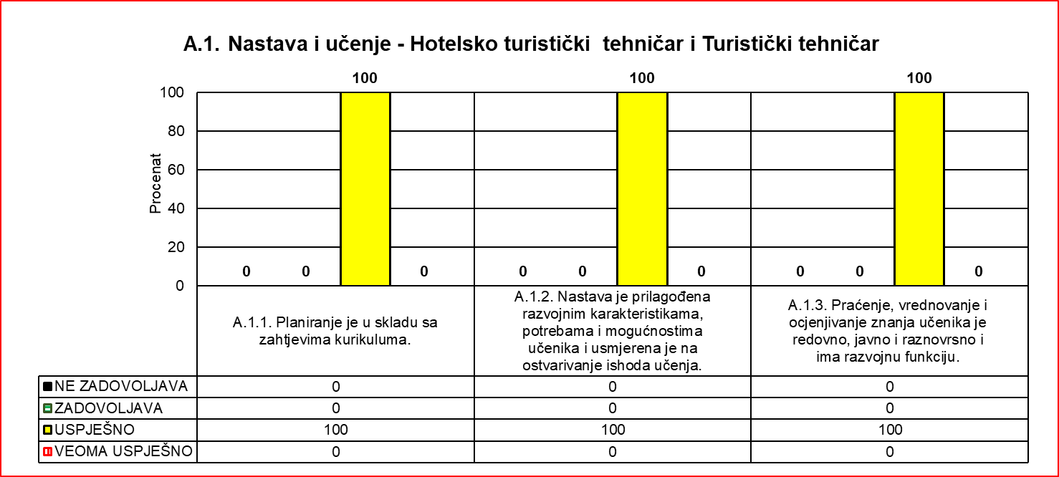

**Preporuke:**

* Vannastavne i slobodne aktivnosti, planirati, realizovati i evidentirati u odjeljenjskim knjigama.
* Neophodno je realizovati ogledno-ugledne časove, voditi evidenciju o istim i realizovati hospitacije unutar aktiva.
* Neophodno je obezbijediti kabinete za stručne module kako bi učenici savladali ishode učenja u okviru modula.
* Opremiti potrebnom opremom kabinet za module koji se realizuju u III i IV godini: recepcijski pult, računari za učenike i nastavnike, projektor sa platnom (tablom) i štampač.
* Neophodno je IROP-e pisati na novim obrascima.
* Unaprijediti nastavne metode, oblike rada i nastavna sredstva koji su usmjereni ka učeniku i ishodima učenja.
* Obezbijediti da učenici iz svih predmeta posjeduju odgovarajuće udžbenike, ili druge materijale, koji ispunjavaju zahtjeve obrazovnog programa.
* Dodatno urediti učionice i kabinete, i opremiti ih didaktičkim materijalima koji će stimulativno djelovati na učenike u dostizanju pojedinih ishoda učenja.
* Koristiti IC tehnologije u nastavi, radi poboljšanja potignuća učenika i efikasnosti obrazovnog rada, ali isključivo kao podršku u nastavi.
* Unaprijediti kriterijume ocjenjivanja na nivou Stručnog aktiva, unaprijediti ujednačavanje kriterijuma, koristiti pismene provjere, seminarske radove i druge vidove provjere znanja.
* Donijeti odgovarajuću proceduru koja će jasno definisati oblast provjeravanja postignuća učenika.
* Godišnje planove i planove realizacije ishoda učenja raditi prema uputstvu CSO.
* Nakon realizovanog plana realizacije ishoda učenja istaći zapažanja.
* Dodatnu i dopunsku nastavu planirati, realizovati i evidentirati.
* U zapisnicima sjednica aktiva istaći dnevni red i izvršiti individualni osvrt nastavnika na postignuti uspjeh učenika i realizovane aktivnosti.
* Obezbijediti da svi učenici posjeduju i redovno vode Dnevnik rada na praktičnoj nastavi.
* Godišnje, operativne i planove realizacije ishoda učenja blagovremeno prekontrolisati od strane stručnog lica i istaći zapažanja i preporuke.
* Učenicima ponuditi više izbornih stručnih predmeta neophodnih za obrazovni profil.

Realizacija nastave se može poboljšati uz adekvatnu podršku, stručne službe i uprave nastavnicima prilikom, planiranja natstave vrednovanja znanja učenika, uvođenja savremenih metoda podučavanja, bolje opremljenosti učionica i kabineta i bolje saradnje sa poslodavcima u realizaciji praktične nastave.

|  |  |  |  |  |  |  |  |  |
| --- | --- | --- | --- | --- | --- | --- | --- | --- |
| Stručni modul / Obrazovni program - Hotelsko-turistički tehničar (SSŠ) | A.1.1. Planiranje je u skladu sa zahtjevima kurikuluma. | | | A.1.2. Nastava je prilagođena razvojnim karakteristikama, potrebama i mogućnostima učenika i usmjerena je na ostvarivanje ishoda učenja. | | | A.1.3. Praćenje, vrednovanje i ocjenjivanje znanja učenika je redovno, javno i raznovrsno i ima razvojnu funkciju. | |
| Br. škola | | % | Br. škola | | % | Br. škola | % |
| NE ZADOVOLJAVA | 0 | | 0 | 0 | | 0 | 0 | 0 |
| ZADOVOLJAVA | 0 | | 0 | 0 | | 0 | 0 | 0 |
| USPJEŠNO | 1 | | 100 | 1 | | 100 | 1 | 100 |
| VEOMA USPJEŠNO | 0 | | 0 | 0 | | 0 | 0 | 0 |
| Ukupno: | 1 | | 100 | 1 | | 100 | 1 | 100 |
| Stručni modul / Obrazovni program | | Standard | | | Srednja procjena standarda | | Ukupna srednja procjena | |
| Hotelsko-turistički tehničar (SSŠ) | | A.1.1. | | | 6.00 | | 7.00 | |
| A.1.2. | | | 8.00 | |
| A.1.3. | | | 6.00 | |

|  |  |  |  |  |  |  |  |  |  |
| --- | --- | --- | --- | --- | --- | --- | --- | --- | --- |
| Stručni modul / Obrazovni program - Hotelsko-turistički tehničar i Turistički tehničar (SMŠ) | A.1.1. Planiranje je u skladu sa zahtjevima kurikuluma. | | | A.1.2. Nastava je prilagođena razvojnim karakteristikama, potrebama i mogućnostima učenika i usmjerena je na ostvarivanje ishoda učenja. | | | A.1.3. Praćenje, vrednovanje i ocjenjivanje znanja učenika je redovno, javno i raznovrsno i ima razvojnu funkciju. | | |
| Br. škola | | % | Br. škola | | % | Br. škola | | % |
| NE ZADOVOLJAVA | 0 | | 0 | 0 | | 0 | 0 | | 0 |
| ZADOVOLJAVA | 0 | | 0 | 0 | | 0 | 0 | | 0 |
| USPJEŠNO | 1 | | 100 | 1 | | 100 | 1 | | 100 |
| VEOMA USPJEŠNO | 0 | | 0 | 0 | | 0 | 0 | | 0 |
| Ukupno: | 1 | | 100 | 1 | | 100 | 1 | | 100 |
| Stručni modul / Obrazovni program | | Standard | | | Srednja procjena standarda | | | Ukupna srednja procjena | |
| Hotelsko-turistički tehničar i Turistički tehničar (SMŠ) | | A.1.1. | | | 6.00 | | | 6.50 | |
| A.1.2. | | | 7.00 | | |
| A.1.3. | | | 6.00 | | |

|  |  |  |  |  |  |  |  |  |  |
| --- | --- | --- | --- | --- | --- | --- | --- | --- | --- |
| Stručni modul / Obrazovni program - Hotelsko-turistički tehničar, Turistički tehničar (SSŠ) | A.1.1. Planiranje je u skladu sa zahtjevima kurikuluma. | | | A.1.2. Nastava je prilagođena razvojnim karakteristikama, potrebama i mogućnostima učenika i usmjerena je na ostvarivanje ishoda učenja. | | | | A.1.3. Praćenje, vrednovanje i ocjenjivanje znanja učenika je redovno, javno i raznovrsno i ima razvojnu funkciju. | |
| Br. škola | | % | Br. škola | | % | | Br. škola | % |
| NE ZADOVOLJAVA | 0 | | 0 | 0 | | 0 | | 0 | 0 |
| ZADOVOLJAVA | 0 | | 0 | 0 | | 0 | | 0 | 0 |
| USPJEŠNO | 2 | | 100 | 2 | | 100 | | 2 | 100 |
| VEOMA USPJEŠNO | 0 | | 0 | 0 | | 0 | | 0 | 0 |
| Ukupno: | 2 | | 100 | 2 | | 100 | | 2 | 100 |
| Stručni modul / Obrazovni program | | Standard | | | Srednja procjena standarda | | Ukupna srednja procjena | | |
| Hotelsko-turistički tehničar, Turistički tehničar (SSŠ) | | A.1.1. | | | 7.00 | | 7.25 | | |
| A.1.2. | | | 7.50 | |
| A.1.3. | | | 7.00 | |

16. Instalater termotehničkih sistema

|  |  |  |  |  |  |  |
| --- | --- | --- | --- | --- | --- | --- |
| Stručni modul / Obrazovni program – Instalater termotehničkih sistema | A.1.1. Planiranje je u skladu sa zahtjevima kurikuluma. | | A.1.2. Nastava je prilagođena razvojnim karakteristikama, potrebama i mogućnostima učenika i usmjerena je na ostvarivanje ishoda učenja. | | A.1.3. Praćenje, vrednovanje i ocjenjivanje znanja učenika je redovno, javno i raznovrsno i ima razvojnu funkciju. | |
| Br. škola | % | Br. škola | % | Br. škola | % |
| NE ZADOVOLJAVA | 0 | 0 | 0 | 0 | 0 | 0 |
| ZADOVOLJAVA | 0 | 0 | 1 | 33 | 1 | 33 |
| USPJEŠNO | 3 | 100 | 2 | 67 | 2 | 67 |
| VEOMA USPJEŠNO | 0 | 0 | 0 | 0 | 0 | 0 |
| Ukupno: | 3 | 100 | 3 | 100 | 3 | 100 |

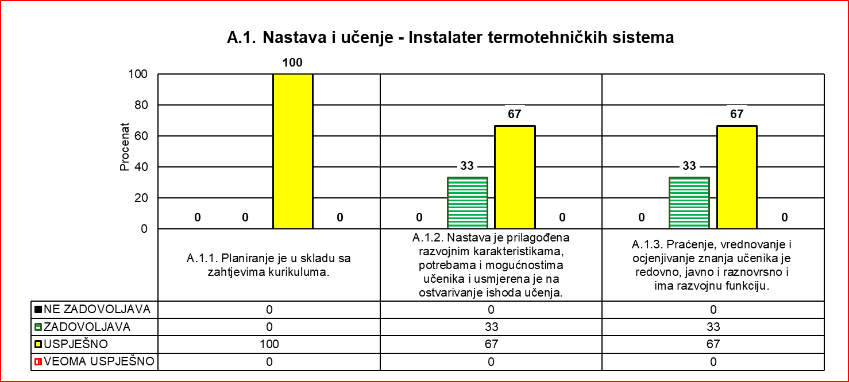

|  |  |  |  |
| --- | --- | --- | --- |
| Stručni modul /  Obrazovni program | Standard | Srednja procjena standarda | Ukupna srednja procjena |
| Instalater termotehničkih sistema | A.1.1. | 7.00 | 6.57 |
| A.1.2. | 6.33 |
| A.1.3. | 6.67 |

**Preporuke:**

* Organizovati obuku nastavnika za planiranje ishoda i časa i evidentiranje postignuća učenika u odjeljenjskim knjigama.
* Organizovati obuku nastavnika za primjenu savremenih metoda i oblika rada u nastavi.
* Planirati i obezbijediti materijalno-tehnička sredstva za realizaciju ishoda.
* Unaprijediti saradnju sa instruktorima obrazovanja kod poslodavaca, podržati ih nastavnim materijalima, posebno u dijelu postizanja ishoda učenja programa po razredima i ocjenjivanju učenika.
* Planirati i realizovati dodatnu i dopunsku nastavu, slobodne i vannastavne oblike podrške učenicima.
* Motivisati učenike da aktivnije učestvuju u procesu učenja kroz različite metode i oblike rade, prilagođene instrukcije, pitanja i zadatke.
* Unaprijediti saradnju između nastavnika koji realizuju stručne module kako bi se korelacijom uticalo na bolja postignuća učenika i sticanje kompetencija za zanimanje.
* Obezbijediti da prostor za učenje bude podsticajan, sa nastavnim sredstvima, shemama, modelima i sl.
* Aktiv treba da definiše pisane kriterijume ocjenjivanja za module. Sa pisanim kriterijumima ocjenjivanja upoznati učenike i roditelje.
* Unaprijediti tehnike ocjenjivanja.
* Obezbijedti uslove za rad u školskoj radionici.
* Unaprijediti saradnju sa poslodavcima.
* Aktiv treba da definiše ključne vještine i znanja koja su bitna za dostizanje ishoda i pratiti napredovanje učenika na njihovom postizanju.
* Definisati pisane kriterijume ocjenivanja i sa njima upoznati učenike i roditelje

Realizacija nastave se može poboljšati uz adekvatnu podršku stručne službe i uprave nastavnicima prilikom planiranja nastave, vrednovanja znanja učenika, uvođenja savremenih metoda podučavanja, bolje opremljenosti učionica i kabineta i bolje saradnje sa poslodvacima zbog realizacije praktične nastave.

|  |  |  |  |  |  |  |  |  |
| --- | --- | --- | --- | --- | --- | --- | --- | --- |
| Stručni modul / Obrazovni program – Instalater termotehničkih sistema (SMŠ) | | A.1.1. Planiranje je u skladu sa zahtjevima kurikuluma. | | | A.1.2. Nastava je prilagođena razvojnim karakteristikama, potrebama i mogućnostima učenika i usmjerena je na ostvarivanje ishoda učenja. | | A.1.3. Praćenje, vrednovanje i ocjenjivanje znanja učenika je redovno, javno i raznovrsno i ima razvojnu funkciju. | |
| Br. škola | % | | Br. škola | % | Br. škola | % |
| NE ZADOVOLJAVA | | 0 | 0 | | 0 | 0 | 0 | 0 |
| ZADOVOLJAVA | | 0 | 0 | | 0 | 0 | 0 | 0 |
| USPJEŠNO | | 1 | 100 | | 1 | 100 | 1 | 100 |
| VEOMA USPJEŠNO | | 0 | 0 | | 0 | 0 | 0 | 0 |
| Ukupno: | | 1 | 100 | | 1 | 100 | 1 | 100 |
| Stručni modul /  Obrazovni program | Standard | | | Srednja procjena standarda | | | Ukupna srednja procjena | |
| Instalater termotehničkih sistema (SMŠ) | A.1.1. | | | 7.00 | | | 7.30 | |
| A.1.2. | | | 7.00 | | |
| A.1.3. | | | 8.00 | | |

|  |  |  |  |  |  |  |  |  |
| --- | --- | --- | --- | --- | --- | --- | --- | --- |
| Stručni modul / Obrazovni program - Instalater termotehničkih sistema (SSŠ) | | A.1.1. Planiranje je u skladu sa zahtjevima kurikuluma. | | | A.1.2. Nastava je prilagođena razvojnim karakteristikama, potrebama i mogućnostima učenika i usmjerena je na ostvarivanje ishoda učenja. | | A.1.3. Praćenje, vrednovanje i ocjenjivanje znanja učenika je redovno, javno i raznovrsno i ima razvojnu funkciju. | |
| Br. škola | % | | Br. škola | % | Br. škola | % |
| NE ZADOVOLJAVA | | 0 | 0 | | 0 | 0 | 0 | 0 |
| ZADOVOLJAVA | | 0 | 0 | | 1 | 50 | 1 | 50 |
| USPJEŠNO | | 2 | 100 | | 1 | 50 | 1 | 50 |
| VEOMA USPJEŠNO | | 0 | 0 | | 0 | 0 | 0 | 0 |
| Ukupno: | | 2 | 100 | | 2 | 100 | 2 | 100 |
| Stručni modul /  Obrazovni program | Standard | | | Srednja procjena standarda | | | Ukupna srednja procjena | |
| Instalater termotehničkih sistema (SSŠ) | A.1.1. | | | 7.00 | | | 6.20 | |
| A.1.2. | | | 6.00 | | |
| A.1.3. | | | 6.00 | | |

17. Konobar

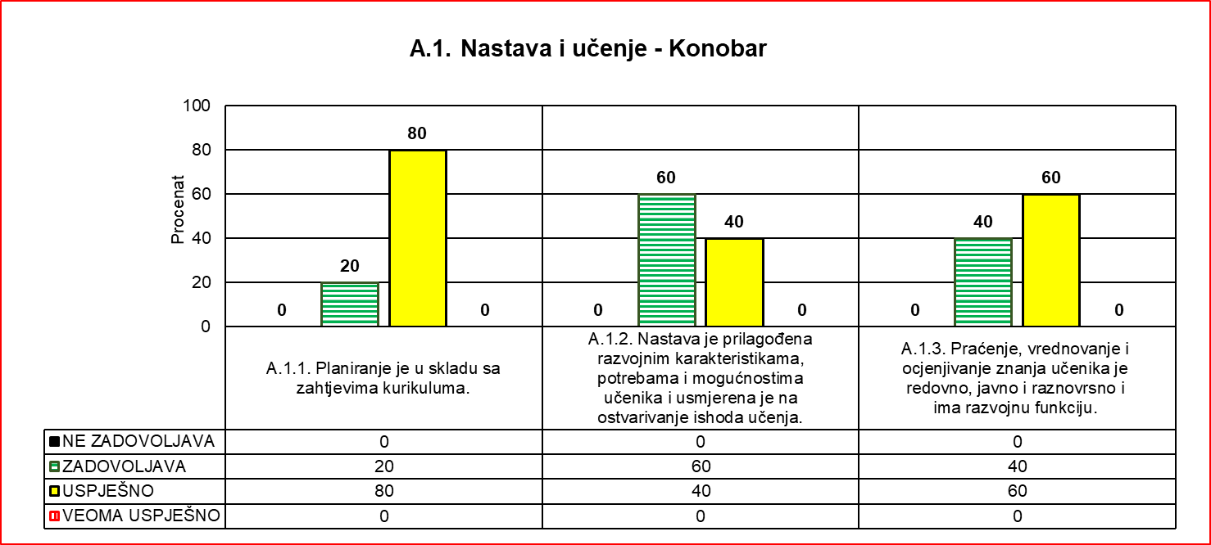

|  |  |  |  |  |  |  |  |
| --- | --- | --- | --- | --- | --- | --- | --- |
| Stručni modul / Obrazovni program - Konobar | A.1.1. Planiranje je u skladu sa zahtjevima kurikuluma. | | | A.1.2. Nastava je prilagođena razvojnim karakteristikama, potrebama i mogućnostima učenika i usmjerena je na ostvarivanje ishoda učenja. | | A.1.3. Praćenje, vrednovanje i ocjenjivanje znanja učenika je redovno, javno i raznovrsno i ima razvojnu funkciju. | |
| Br. škola | % | | Br. škola | % | Br. škola | % |
| NE ZADOVOLJAVA | 0 | 0 | | 0 | 0 | 0 | 0 |
| ZADOVOLJAVA | 1 | 20 | | 3 | 60 | 2 | 40 |
| USPJEŠNO | 4 | 80 | | 2 | 40 | 3 | 60 |
| VEOMA USPJEŠNO | 0 | 0 | | 0 | 0 | 0 | 0 |
| Ukupno: | 5 | 100 | | 5 | 100 | 5 | 100 |
| Stručni modul /  Obrazovni program | Standard | | Srednja procjena standarda | | | Ukupna srednja procjena | |
| Konobar | A.1.1. | | 5.80 | | | 5.66 | |
| A.1.2. | | 5.40 | | |
| A.1.3. | | 6.00 | | |

**Preporuke:**

* Godišnje planove rada i planove realizacije ishoda učenja izrađivati redovno i u skladu sa standardima i preporukama.
* Godišnje planove rada i planove realizacije ishoda učenja detaljno analizirati od strane stručnog lica i istaći zapažanja i preporuke.
* Dopunsku i dodatnu nastavu planirati, realizovati i evidentirati.
* Realizovati i evidentirati planirane slobodne i vannastavne aktivnosti.
* Planirati i realizovati gostujuća predavanja iz oblasti ugostiteljstva (poznati ugostitelji, fakultetski profesori itd).
* Obezbijediti prilagođene nastavne materijale učenicima sa posebnim obrazovnim potrebama.
* Obezbijediti poboljšanje rada Stručnog aktiva u svim segmentima i istaći njegovu razvojnu funkciju.
* Realizovati hospitacije u okviru Stučnog aktiva i voditi odgovarajuće zapisnike.
* Obezbijediti da svi učenici posjeduju i redovno vode Dnevnik rada na praktičnoj nastavi.
* Obezbijediti vođenje evidencije o destinaciji učenika po završetku školovanja.
* Odjeljenjske knjige redovno ažurirati u skladu sa predviđenim standardima.
* U nastavi primjenjivati adekvatne nastavne metode, oblike rada i nastavna sredstva koji su usmjereni ka učeniku i ishodima učenja.
* Obezbijediti odgovarajuće procedure za nabavku materijala potrebnih za izvođenje kabinetskih vježbi, u skladu sa obrazovnim programom.
* Obezbijediti da učenici iz svih predmeta posjeduju odgovarajuće udžbenike, ili druge materijale, koji ispunjavaju zahtjeve obrazovnog programa.
* Dodatno urediti učionice i kabinete, i opremiti ih didaktičkim materijalima koji će stimulativno djelovati na učenike.
* Planirati i realizovati školska takmičenja.
* Donijeti odgovarajuću proceduru koja će jasno definisati oblast provjeravanja postignuća učenika.
* Motivisati učenike iz osnovnih škola za upis na ovaj obrazovni program.
* Obezbijediti stručnu zastupljenost nastave.
* Dodatno urediti učionice i kabinete, i opremiti ih didaktičkim materijalima koji će stimulativno djelovati na učenike.

Realizacija nastave se može poboljšati uz adekvatnu podršku stručne službe i uprave nastavnicima prilikom vrednovanja znanja učenika, uvođenja savremenih metoda podučavanja, bolje opremljenosti učionica i kabineta. Uprava škole treba da pronađe Ili motiviše nastavnike da se stručno usavršavaju da bi nastava bila stručno zastupljena.

|  |  |  |  |  |  |  |
| --- | --- | --- | --- | --- | --- | --- |
| Stručni modul / Obrazovni program - Konobar (SMŠ) | A.1.1. Planiranje je u skladu sa zahtjevima kurikuluma. | | A.1.2. Nastava je prilagođena razvojnim karakteristikama, potrebama i mogućnostima učenika i usmjerena je na ostvarivanje ishoda učenja. | | A.1.3. Praćenje, vrednovanje i ocjenjivanje znanja učenika je redovno, javno i raznovrsno i ima razvojnu funkciju. | |
| Br. škola | % | Br. škola | % | Br. škola | % |
| NE ZADOVOLJAVA | 0 | 0 | 0 | 0 | 0 | 0 |
| ZADOVOLJAVA | 1 | 100 | 1 | 100 | 0 | 0 |
| USPJEŠNO | 0 | 0 | 0 | 0 | 1 | 100 |
| VEOMA USPJEŠNO | 0 | 0 | 0 | 0 | 0 | 0 |
| Ukupno: | 1 | 100 | 1 | 100 | 1 | 100 |

|  |  |  |  |
| --- | --- | --- | --- |
| Stručni modul /  Obrazovni program | Standard | Srednja procjena standarda | Ukupna srednja procjena |
| Konobar (SMŠ) | A.1.1. | 5.00 | 5.30 |
| A.1.2. | 5.00 |
| A.1.3. | 6.00 |

|  |  |  |  |  |  |  |  |  |  |
| --- | --- | --- | --- | --- | --- | --- | --- | --- | --- |
| Stručni modul / Obrazovni program - Konobar (SSŠ) | | A.1.1. Planiranje je u skladu sa zahtjevima kurikuluma. | | | A.1.2. Nastava je prilagođena razvojnim karakteristikama, potrebama i mogućnostima učenika i usmjerena je na ostvarivanje ishoda učenja. | | | A.1.3. Praćenje, vrednovanje i ocjenjivanje znanja učenika je redovno, javno i raznovrsno i ima razvojnu funkciju. | |
| Br. škola | % | | Br. škola | % | | Br. škola | % |
| NE ZADOVOLJAVA | | 0 | 0 | | 0 | 0 | | 0 | 0 |
| ZADOVOLJAVA | | 0 | 0 | | 2 | 50 | | 2 | 50 |
| USPJEŠNO | | 4 | 100 | | 2 | 50 | | 2 | 50 |
| VEOMA USPJEŠNO | | 0 | 0 | | 0 | 0 | | 0 | 0 |
| Ukupno: | | 4 | 100 | | 4 | 100 | | 4 | 100 |
| Stručni modul /  Obrazovni program | Standard | | | Srednja procjena standarda | | | Ukupna srednja procjena | | |
| Konobar (SSŠ) | A.1.1. | | | 6.00 | | | 5.75 | | |
| A.1.2. | | | 5.50 | | |
| A.1.3. | | | 6.00 | | |

18. Kozmetičar (SSŠ)

|  |  |  |  |
| --- | --- | --- | --- |
| Stručni modul /  Obrazovni program | Standard | Srednja procjena standarda | Ukupna srednja procjena |
| Kozmetičar (SSŠ) | A.1.1. | 5.00 | 5.90 |
| A.1.2. | 5.00 |
| A.1.3. | 8.00 |

|  |  |  |  |  |  |  |
| --- | --- | --- | --- | --- | --- | --- |
| Stručni modul / Obrazovni program - Kozmetičar (SSŠ) | A.1.1. Planiranje je u skladu sa zahtjevima kurikuluma. | | A.1.2. Nastava je prilagođena razvojnim karakteristikama, potrebama i mogućnostima učenika i usmjerena je na ostvarivanje ishoda učenja. | | A.1.3. Praćenje, vrednovanje i ocjenjivanje znanja učenika je redovno, javno i raznovrsno i ima razvojnu funkciju. | |
| Br. škola | % | Br. škola | % | Br. škola | % |
| NE ZADOVOLJAVA | 0 | 0 | 0 | 0 | 0 | 0 |
| ZADOVOLJAVA | 1 | 100 | 1 | 100 | 0 | 0 |
| USPJEŠNO | 0 | 0 | 0 | 0 | 1 | 100 |
| VEOMA USPJEŠNO | 0 | 0 | 0 | 0 | 0 | 0 |
| Ukupno: | 1 | 100 | 1 | 100 | 1 | 100 |

**Preporuke:**

* Izraditi godišnje i operativne planove rada po starom obrazovnom programu, odnosno godišnje i planove realizacije ishoda učenja po modularizovanom obrazovnom programu, shodno preporukama Centra za stručno obrazovanje i Zavoda za školstvo.
* Standardizovati pripremu (scenarija) za nastavni čas, koristeći prijedloge od strane Centra za stručno obrazovanje i Zavoda za školstvo.
* Pregledati planove rada od strane stručnih organa za modularizovane obrazovne programe na nivou Škole, sa naznačavanjem zapažanja, komentarima i preporukama za unapređenje istih.
* Planirati i pripremiti interne pisane materijale za učenike.
* Planirati upotrebu raspoloživih resursa Škole.
* Planirati aktivnosti za praćenje kvaliteta praktičnog obrazovanja.
* Formirati Aktiv za kozmetičku grupu predmeta.
* Planirati dopunsku, dodatnu nastavu iz stručnih predmeta, planirati i realizaciju stručnih sekcija i izraditi izvještaje o realizaciji istih.
* Planirati i realizovati hospitacije u cilju poboljšanja interne evaluacije Škole.
* Planirati rad Stručnog aktiva usmjerenog dijelom i na poboljšanje vaspitno-obrazovnog procesa i ostalih razvojnih aktivnosti učenika, aktivnosti za pripremu učenika za završni ispit.
* Koristiti dodatak Odjeljenjske knjige za realizaciju i praćenje praktične nastave.
* Obezbijediti uslove za polaganje stručnog ispita nastavnika angažovanih za realizaciju stručno-teorijske i praktične nastave.

Realizacija nastave se može poboljšati uz adekvatnu podršku stručne službe i uprave nastavnicima prilikom vrednovanja znanja učenika, uvođenja savremenih metoda podučavanja, bolje opremljenosti učionica i kabineta. Uprava škole treba da pronađe Ili motiviše nastavnike da se stručno usavršavaju da bi nastava bila stručno zastupljena.

19. Kuvar

|  |  |  |  |  |  |  |
| --- | --- | --- | --- | --- | --- | --- |
| Stručni modul / Obrazovni program - Kuvar | A.1.1. Planiranje je u skladu sa zahtjevima kurikuluma. | | A.1.2. Nastava je prilagođena razvojnim karakteristikama, potrebama i mogućnostima učenika i usmjerena je na ostvarivanje ishoda učenja. | | A.1.3. Praćenje, vrednovanje i ocjenjivanje znanja učenika je redovno, javno i raznovrsno i ima razvojnu funkciju. | |
| Br. škola | % | Br. škola | % | Br. škola | % |
| NE ZADOVOLJAVA | 0 | 0 | 0 | 0 | 0 | 0 |
| ZADOVOLJAVA | 1 | 20 | 2 | 40 | 0 | 0 |
| USPJEŠNO | 4 | 80 | 3 | 60 | 5 | 100 |
| VEOMA USPJEŠNO | 0 | 0 | 0 | 0 | 0 | 0 |
| Ukupno: | 5 | 100 | 5 | 100 | 5 | 100 |

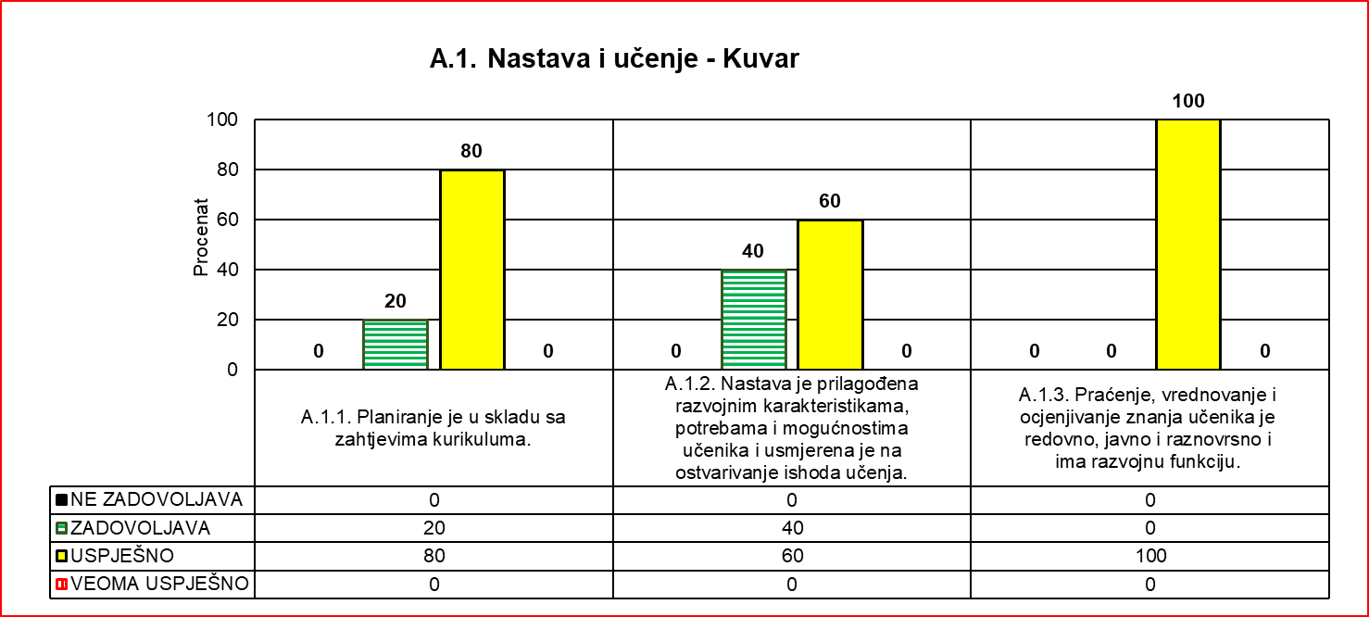

|  |  |  |  |
| --- | --- | --- | --- |
| Stručni modul /  Obrazovni program | Standard | Srednja procjena standarda | Ukupna srednja procjena |
| Kuvar | A.1.1. | 5.60 | 5.76 |
| A.1.2. | 5.80 |
| A.1.3. | 5.80 |

**Preporuke:**

* Godišnje planove rada i planove realizacije ishoda učenja izrađivati redovno i u skladu sa standardima i preporukama.
* Godišnje planove rada i planove realizacije ishoda učenja detaljno da analizira stručno lice i istakne zapažanja i preporuke.
* Dopunsku i dodatnu nastavu planirati, realizovati i evidentirati.
* Realizovati i evidentirati planirane slobodne i vannastavne aktivnosti.
* Oformiti odgovarajuće stručne sekcije.
* Planirati i realizovati gostujuća predavanja iz oblasti ugostiteljstva.
* Poboljšati rad Stručnog aktiva u svim segmentima i istaći njegovu razvojnu funkciju.
* Realizovati hospitacije u okviru stučnog aktiva i voditi odgovarajuće zapisnike.
* Obezbijediti da svi učenici posjeduju i redovno vode Dnevnik rada na praktičnoj nastavi.
* Obezbijediti vođenje evidencije o destinaciji učenika po završetku školovanja.
* Odjeljenske knjige redovno ažurirati u skladu sa predviđenim standardima.
* Obezbijediti stručnu zastupljenost nastave.
* U nastavi primjenjivati adekvatne nastavne metode, oblike rada i nastavna sredstva koji su usmjereni ka učeniku i ishodima učenja.
* Obezbijediti odgovarajuće procedure za nabavku materijala potrebnih za izvođenje kabinetskih vježbi, u skladu sa obrazovnim programom.
* Obezbijediti da učenici iz svih predmeta posjeduju odgovarajuće udžbenike/druge materijale, koji ispunjavaju zahtjeve obrazovnog programa i ne krše norme zaštite autorskih prava.
* Dodatno urediti učionice i kabinete, i opremiti ih didaktičkim materijalima koji će stimulativno djelovati na učenike.
* Planirati, organizovati i realizovati školska takmičenja.
* Donijeti odgovarajuću proceduru koja će jasno definisati oblast provjeravanja postignuća učenika.

Realizacija nastave se može poboljšati uz adekvatnu podršku stručne službe i uprave nastavnicima prilikom vrednovanja znanja učenika, uvođenja savremenih metoda podučavanja, bolje opremljenosti učionica i kabineta. Uprava škole treba da pronađe Ili motiviše nastavnike da se stručno usavršavaju da bi nastava bila stručno zastupljena.

|  |  |  |  |  |  |  |
| --- | --- | --- | --- | --- | --- | --- |
| Stručni modul / Obrazovni program | Standard | | Srednja procjena standarda | | Ukupna srednja procjena | |
| Kuvar (SMŠ) | A.1.1. | | 5.00 | | 5.30 | |
| A.1.2. | | 5.00 | |
| A.1.3. | | 6.00 | |
| Stručni modul / Obrazovni program - Kuvar (SMŠ) | A.1.1. Planiranje je u skladu sa zahtjevima kurikuluma. | | A.1.2. Nastava je prilagođena razvojnim karakteristikama, potrebama i mogućnostima učenika i usmjerena je na ostvarivanje ishoda učenja. | | A.1.3. Praćenje, vrednovanje i ocjenjivanje znanja učenika je redovno, javno i raznovrsno i ima razvojnu funkciju. | |
| Br. škola | % | Br. škola | % | Br. škola | % |
| NE ZADOVOLJAVA | 0 | 0 | 0 | 0 | 0 | 0 |
| ZADOVOLJAVA | 1 | 100 | 1 | 100 | 0 | 0 |
| USPJEŠNO | 0 | 0 | 0 | 0 | 1 | 100 |
| VEOMA USPJEŠNO | 0 | 0 | 0 | 0 | 0 | 0 |
| Ukupno: | 1 | 100 | 1 | 100 | 1 | 100 |

|  |  |  |  |  |  |  |
| --- | --- | --- | --- | --- | --- | --- |
| Stručni modul / Obrazovni program | Standard | | Srednja procjena standarda | | Ukupna srednja procjena | |
| Kuvar (SSŠ) | A.1.1. | | 5.75 | | 5.88 | |
| A.1.2. | | 6.00 | |
| A.1.3. | | 5.75 | |
| Stručni modul / Obrazovni program - Kuvar (SSŠ) | A.1.1. Planiranje je u skladu sa zahtjevima kurikuluma. | | A.1.2. Nastava je prilagođena razvojnim karakteristikama, potrebama i mogućnostima učenika i usmjerena je na ostvarivanje ishoda učenja. | | A.1.3. Praćenje, vrednovanje i ocjenjivanje znanja učenika je redovno, javno i raznovrsno i ima razvojnu funkciju. | |
| Br. škola | % | Br. škola | % | Br. škola | % |
| NE ZADOVOLJAVA | 0 | 0 | 0 | 0 | 0 | 0 |
| ZADOVOLJAVA | 0 | 0 | 1 | 25 | 0 | 0 |
| USPJEŠNO | 4 | 100 | 3 | 75 | 4 | 100 |
| VEOMA USPJEŠNO | 0 | 0 | 0 | 0 | 0 | 0 |
| Ukupno: | 4 | 100 | 4 | 100 | 4 | 100 |

20. Monter elektronske komunikacione infrastrukture (SSŠ)

|  |  |  |  |  |  |  |
| --- | --- | --- | --- | --- | --- | --- |
| Stručni modul / Obrazovni program – Monter elektronske komunikacione infrastrukture (SSŠ) | A.1.1. Planiranje je u skladu sa zahtjevima kurikuluma. | | A.1.2. Nastava je prilagođena razvojnim karakteristikama, potrebama i mogućnostima učenika i usmjerena je na ostvarivanje ishoda učenja. | | A.1.3. Praćenje, vrednovanje i ocjenjivanje znanja učenika je redovno, javno i raznovrsno i ima razvojnu funkciju. | |
| Br. škola | % | Br. škola | % | Br. škola | % |
| NE ZADOVOLJAVA | 0 | 0 | 0 | 0 | 0 | 0 |
| ZADOVOLJAVA | 0 | 0 | 0 | 0 | 0 | 0 |
| USPJEŠNO | 1 | 100 | 1 | 100 | 1 | 100 |
| VEOMA USPJEŠNO | 0 | 0 | 0 | 0 | 0 | 0 |
| Ukupno: | 1 | 100 | 1 | 100 | 1 | 100 |

|  |  |  |  |
| --- | --- | --- | --- |
| Stručni modul / Obrazovni program | Standard | Srednja procjena standarda | Ukupna srednja procjena |
| Monter elektronske komunikacione infrastrukture (SSŠ) | A.1.1. | 6.00 | 7.30 |
| A.1.2. | 8.00 |
| A.1.3. | 7.00 |

**Preporuke:**

* Navesti napomene o realizaciji planiranih aktivnosti po završetku ishoda učenja.
* Dnevne pripreme za realizaciju nastavnih sadržaja, dopuniti sa planiranim aktivnostima za provjeru i/ili vrednovanje učeničkih postignuća.
* Planirati i realizovati ogledne i ugledne časove, kao i hospitacije unutar stručnog aktiva. Voditi preciznu evidenciju o ostvarenim aktivnostima sa prijedlogom mjera za njihovo poboljšanje.
* Pripremati interne pisane materijale za učenike, u dijelu realizacije teorijskih i praktičnih ishoda učenja.
* Godišnje planove rada unaprijediti tako da ukazuju na dinamički razvojni proces, sa osvrtom na realizaciju planiranih aktivnosti.
* Opremiti školsku radionicu potrebnim alatima, instrumentima, uređajima, potrošnim materijalom, pomoćnim sredstvima, zaštitnim sredstvima i sl, prema jasno definisanim prostornim i materijalnim uslovima za realizaciju nastave svih stručnih modula.
* Ostvariti potpunu saradnju sa socijalnim partnerima u Opštini, za realizaciju praktičnih nastavnih sadržaja.
* Planirati i realizovati dodatnu i dopunsku nastavu i za svaku aktivnost voditi urednu evidenciju o stepenu njihove realizacije.
* Uključiti što više učenika u vannastavne aktivnosti i za svaku aktivnost voditi urednu evidenciju.
* Usaglasiti kriterijume ocjenjivanja na nivou Stručnog aktiva.
* Planirati proces ocjenjivanja znanja učenika, kroz redovno praćenje i vrednovanje njihovih postignuća, tako da proces ocjenjivanja ima razvojnu funkciju.
* Kompletirati svesku aktiva sa analizom uspjeha učenika na kraju svakog nastavnog perioda, detaljnom analizom na kraju školske godine sa prijedlozima i sugestijama za poboljšanje uspjeha učenika iz nastavnih modula i vladanja.

Realizacija nastave se može poboljšati uz adekvatnu podršku stručne službe i uprave nastavnicima prilikom vrednovanja znanja učenika, bolje opremljenosti učionica i kabineta. Ostvariti bolju saradnju sa poslodavcima zbog odgovarajuće realizacije praktične nastave.

21. Nautički tehničar (SSŠ)

|  |  |  |  |  |  |  |
| --- | --- | --- | --- | --- | --- | --- |
| Stručni modul / Obrazovni program – Nautički tehničar (SSŠ) | A.1.1. Planiranje je u skladu sa zahtjevima kurikuluma. | | A.1.2. Nastava je prilagođena razvojnim karakteristikama, potrebama i mogućnostima učenika i usmjerena je na ostvarivanje ishoda učenja. | | A.1.3. Praćenje, vrednovanje i ocjenjivanje znanja učenika je redovno, javno i raznovrsno i ima razvojnu funkciju. | |
| Br. škola | % | Br. škola | % | Br. škola | % |
| NE ZADOVOLJAVA | 0 | 0 | 0 | 0 | 0 | 0 |
| ZADOVOLJAVA | 0 | 0 | 0 | 0 | 0 | 0 |
| USPJEŠNO | 1 | 100 | 1 | 100 | 1 | 100 |
| VEOMA USPJEŠNO | 0 | 0 | 0 | 0 | 0 | 0 |
| Ukupno: | 1 | 100 | 1 | 100 | 1 | 100 |

|  |  |  |  |
| --- | --- | --- | --- |
| Stručni modul / Obrazovni program | Standard | Srednja procjena standarda | Ukupna srednja procjena |
| Nautički tehničar (SSŠ) | A.1.1. | 7.00 | 6.50 |
| A.1.2. | 6.00 |
| A.1.3. | 7.00 |

**Preporuke:**

* Obezbijediti kvalitetniju saradnju sa socijalnim partnerima u cilju kvalitetnije realizacije praktične nastave.
* Realizovati planske hospitacije unutar aktiva.
* Izraditi standardizovanu, pismenu, formu koja bi imala za cilj inicijativu za nabavku potrebnih nastavnih sredstava.
* Vršiti periodične provjere stečenih znanja, naročito u završnim razredima.
* Intenzivno modernizovati literaturu i učiniti je dostupnom učenicima.
* Izvršiti nabavku određenih nastavnih sredstava, kao što su nautički trouglovi i šestari.
* Aktivno i namjenski koristiti internet u nastavi.
* Motivisati nastavnike da polažu stručni ispit i dobiju licencu za rad u obrazovanju.
* Strogo voditi računa da nastavnici koji izvode nastavu na usko stručnim predmetima/modulima moraju posjedovati sertifikate u skladu sa STCW konvencijom.
* Uspostaviti kriterijume ocjenjivanja na nivou Stručnog aktiva.
* Kriterijumi ocjenjivanja moraju biti transparentni i dokumentovani.

Realizacija nastave se može poboljšati uz adekvatnu podršku stručne službe i uprave nastavnicima prilikom vrednovanja znanja učenika, uvođenja savremenih metoda podučavanja, bolje opremljenosti učionica i kabineta i bolje saradnje sa poslodavcima u realizaciji praktične nastave.

22. Operater hemijskih procesa i ispitivanja (SSŠ)

|  |  |  |  |  |  |  |
| --- | --- | --- | --- | --- | --- | --- |
| Stručni modul / Obrazovni program – Operater hemijskih procesa i ispitivanja (SSŠ) | A.1.1. Planiranje je u skladu sa zahtjevima kurikuluma. | | A.1.2. Nastava je prilagođena razvojnim karakteristikama, potrebama i mogućnostima učenika i usmjerena je na ostvarivanje ishoda učenja. | | A.1.3. Praćenje, vrednovanje i ocjenjivanje znanja učenika je redovno, javno i raznovrsno i ima razvojnu funkciju. | |
| Br. škola | % | Br. škola | % | Br. škola | % |
| NE ZADOVOLJAVA | 0 | 0 | 0 | 0 | 0 | 0 |
| ZADOVOLJAVA | 0 | 0 | 0 | 0 | 0 | 0 |
| USPJEŠNO | 1 | 100 | 0 | 0 | 0 | 0 |
| VEOMA USPJEŠNO | 0 | 0 | 1 | 100 | 1 | 100 |
| Ukupno: | 1 | 100 | 1 | 100 | 1 | 100 |
| Stručni modul / Obrazovni program | Standard | | Srednja procjena standarda | | Ukupna srednja procjena | |
| Operater hemijskih procesa i ispitivanja (SSŠ) | A.1.1. | | 8.00 | | 8.80 | |
| A.1.2. | | 9.00 | |
| A.1.3. | | 9.00 | |

**Preporuke:**

* Organizovati dopunsku i dodatnu nastavu.
* Realizovati praktičnu nastavu kod poslodavca u skladu sa obimom definisanim obrazovnim programom.

Realizacija nastave se može poboljšati uz adekvatnu podršku stručne službe i uprave nastavnicima prilkom davanja podrške učenicima, adekvatne opremljenosti učionica i kabineta i bolje povezanosti sa poslodavcima u realizaciji praktične nastave.

23. Pekar (SSŠ)

|  |  |  |  |  |  |  |
| --- | --- | --- | --- | --- | --- | --- |
| Stručni modul / Obrazovni program – Pekar (SSŠ) | A.1.1. Planiranje je u skladu sa zahtjevima kurikuluma. | | A.1.2. Nastava je prilagođena razvojnim karakteristikama, potrebama i mogućnostima učenika i usmjerena je na ostvarivanje ishoda učenja. | | A.1.3. Praćenje, vrednovanje i ocjenjivanje znanja učenika je redovno, javno i raznovrsno i ima razvojnu funkciju. | |
| Br. škola | % | Br. škola | % | Br. škola | % |
| NE ZADOVOLJAVA | 0 | 0 | 0 | 0 | 0 | 0 |
| ZADOVOLJAVA | 0 | 0 | 0 | 0 | 0 | 0 |
| USPJEŠNO | 0 | 0 | 0 | 0 | 0 | 0 |
| VEOMA USPJEŠNO | 1 | 100 | 1 | 100 | 1 | 100 |
| Ukupno: | 1 | 100 | 1 | 100 | 1 | 100 |
| Stručni modul / Obrazovni program | Standard | | Srednja procjena standarda | | Ukupna srednja procjena | |
| Pekar (SSŠ) | A.1.1. | | 10.00 | | 9.50 | |
| A.1.2. | | 9.00 | |
| A.1.3. | | 10.00 | |

**Preporuke:**

* Osavremeniti školsku radionicu nabavkom dodatnih nastavnih sredstava.

Realizacija nastave se može poboljšati uz adekvatnu podršku stručne službe i uprave nastavnicima prilikom uvođenja savremenih metoda podučavanja, bolje opremljenosti učionica i kabineta.

24. Poljoprivredni tehničar

|  |  |  |  |  |  |  |
| --- | --- | --- | --- | --- | --- | --- |
| Stručni modul / Obrazovni program - Poljoprivredni tehničar | A.1.1. Planiranje je u skladu sa zahtjevima kurikuluma. | | A.1.2. Nastava je prilagođena razvojnim karakteristikama, potrebama i mogućnostima učenika i usmjerena je na ostvarivanje ishoda učenja. | | A.1.3. Praćenje, vrednovanje i ocjenjivanje znanja učenika je redovno, javno i raznovrsno i ima razvojnu funkciju. | |
| Br. škola | % | Br. škola | % | Br. škola | % |
| NE ZADOVOLJAVA | 0 | 0 | 0 | 0 | 0 | 0 |
| ZADOVOLJAVA | 0 | 0 | 0 | 0 | 1 | 50 |
| USPJEŠNO | 2 | 100 | 2 | 100 | 1 | 50 |
| VEOMA USPJEŠNO | 0 | 0 | 0 | 0 | 0 | 0 |
| Ukupno: | 2 | 100 | 2 | 100 | 2 | 100 |

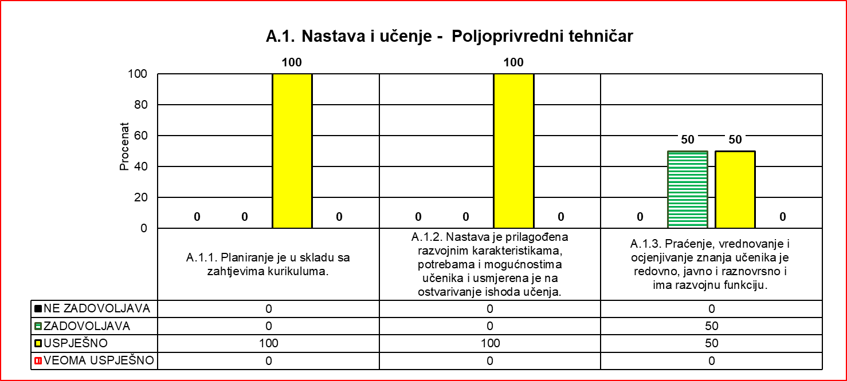

|  |  |  |  |
| --- | --- | --- | --- |
| Stručni modul / Obrazovni program | Standard | Srednja procjena standarda | Ukupna srednja procjena |
| Poljoprivredni tehničar | A.1.1. | 7.00 | 6.85 |
| A.1.2. | 7.00 |
| A.1.3. | 6.50 |

**Preporuke:**

* Kabinete za poljoprivrednu grupu predmeta u zavisnosti od mogućnosti škole opremiti nastavnim sredstvima (enciklopedije, modele, slike, šeme i drugim didaktičkim materijalom).
* U Knjizi aktiva planirati sadržajno i razvojno potrebe i aktivnosti za obrazovni program Poljoprivredni tehničar.
* Proširiti i obogatiti proizvodnju u stakleniku prema mogućnostima škole radi postizanja ishoda učenja praktičnog oblika nastave.
* Shodno mogućnostima, nabaviti sredstava za poljoprivrednu proizvodnju (poljoprivrednu mehanizaciju).
* Raditi na uspostavljanju saradnje sa novim socijalnim partnerima.
* Raditi na promociji obrazovnog programa.
* Obezbijediti nastavna sredstva za realizaciju i postizanje ishoda učenja.
* Obezbijediti neophodnu stručnu literaturu unutar školske biblioteke.
* Upisivati časove na osnovu ishoda učenja.
* Koristiti pisane provjere znanja i evidentirati ih u odjeljenjskim knjigama.

Realizacija nastave se može poboljšati uz adekvatnu podršku, stručne službe i uprave nastavnicima prilikom vrednovanja znanja učenika, uvođenja savremenih metoda podučavanja, bolje opremljenosti učionica i kabineta i bolje saradnje sa poslodavcima u realizaciji praktične nastave.

|  |  |  |  |  |  |  |  |  |  |
| --- | --- | --- | --- | --- | --- | --- | --- | --- | --- |
| Stručni modul / Obrazovni program – Poljoprivredni tehničar (SMŠ) | | A.1.1. Planiranje je u skladu sa zahtjevima kurikuluma. | | | A.1.2. Nastava je prilagođena razvojnim karakteristikama, potrebama i mogućnostima učenika i usmjerena je na ostvarivanje ishoda učenja. | | | A.1.3. Praćenje, vrednovanje i ocjenjivanje znanja učenika je redovno, javno i raznovrsno i ima razvojnu funkciju. | |
| Br. škola | % | | Br. škola | % | | Br. škola | % |
| NE ZADOVOLJAVA | | 0 | 0 | | 0 | 0 | | 0 | 0 |
| ZADOVOLJAVA | | 0 | 0 | | 0 | 0 | | 1 | 100 |
| USPJEŠNO | | 1 | 100 | | 1 | 100 | | 0 | 0 |
| VEOMA USPJEŠNO | | 0 | 0 | | 0 | 0 | | 0 | 0 |
| Ukupno: | | 1 | 100 | | 1 | 100 | | 1 | 100 |
| Stručni modul / Obrazovni program | Standard | | | Srednja procjena standarda | | | Ukupna srednja procjena | | |
| Poljoprivredni tehničar (SMŠ) | A.1.1. | | | 6.00 | | | 5.70 | | |
| A.1.2. | | | 6.00 | | |
| A.1.3. | | | 5.00 | | |

|  |  |  |  |  |  |  |  |  |  |
| --- | --- | --- | --- | --- | --- | --- | --- | --- | --- |
| Stručni modul / Obrazovni program - Poljoprivredni tehničar (SSŠ) | | A.1.1. Planiranje je u skladu sa zahtjevima kurikuluma. | | | A.1.2. Nastava je prilagođena razvojnim karakteristikama, potrebama i mogućnostima učenika i usmjerena je na ostvarivanje ishoda učenja. | | | A.1.3. Praćenje, vrednovanje i ocjenjivanje znanja učenika je redovno, javno i raznovrsno i ima razvojnu funkciju. | |
| Br. škola | % | | Br. škola | % | | Br. škola | % |
| NE ZADOVOLJAVA | | 0 | 0 | | 0 | 0 | | 0 | 0 |
| ZADOVOLJAVA | | 0 | 0 | | 0 | 0 | | 0 | 0 |
| USPJEŠNO | | 1 | 100 | | 1 | 100 | | 1 | 100 |
| VEOMA USPJEŠNO | | 0 | 0 | | 0 | 0 | | 0 | 0 |
| Ukupno: | | 1 | 100 | | 1 | 100 | | 1 | 100 |
| Stručni modul / Obrazovni program | Standard | | | Srednja procjena standarda | | | Ukupna srednja procjena | | |
| Poljoprivredni tehničar (SSŠ) | A.1.1. | | | 8.00 | | | 8.00 | | |
| A.1.2. | | | 8.00 | | |
| A.1.3. | | | 8.00 | | |

25. Poslastičar (SSŠ)

|  |  |  |  |  |  |  |
| --- | --- | --- | --- | --- | --- | --- |
| Stručni modul / Obrazovni program – Poslastičar (SSŠ) | A.1.1. Planiranje je u skladu sa zahtjevima kurikuluma. | | A.1.2. Nastava je prilagođena razvojnim karakteristikama, potrebama i mogućnostima učenika i usmjerena je na ostvarivanje ishoda učenja. | | A.1.3. Praćenje, vrednovanje i ocjenjivanje znanja učenika je redovno, javno i raznovrsno i ima razvojnu funkciju. | |
| Br. škola | % | Br. škola | % | Br. škola | % |
| NE ZADOVOLJAVA | 0 | 0 | 0 | 0 | 0 | 0 |
| ZADOVOLJAVA | 0 | 0 | 0 | 0 | 0 | 0 |
| USPJEŠNO | 1 | 100 | 1 | 100 | 1 | 100 |
| VEOMA USPJEŠNO | 0 | 0 | 0 | 0 | 0 | 0 |
| Ukupno: | 1 | 100 | 1 | 100 | 1 | 100 |
| Stručni modul / Obrazovni program | Standard | | Srednja procjena standarda | | Ukupna srednja procjena | |
| Poslastičar (SSŠ) | A.1.1. | | 6.00 | | 6.50 | |
| A.1.2. | | 7.00 | |
| A.1.3. | | 6.00 | |

**Preporuke:**

* Godišnje planove rada i planove realizacije ishoda učenja detaljno analizirati od strane stručnog lica i istaći zapažanja i preporuke.
* Dopunsku i dodatnu nastavu planirati, realizovati i evidentirati.
* Planirati, realizovati i evidentirati planirane slobodne i vannastavne aktivnosti.
* Oformiti odgovarajuće stručne sekcije.
* Obezbijediti prilagođene nastavne materijale učenicima sa posebnim obrazovnim potrebama.
* U značajnijoj mjeri uključivati učenike sa posebnim obrazovnim potrebama u aktivnosti tokom časa.
* Obezbijediti da svi učenici posjeduju i redovno vode Dnevnik rada na praktičnoj nastavi.
* Obezbijediti da nastavnici praktične nastave kod poslodavca u potpunosti realizuju nastavni proces, u odjeljenjima koja su im podjelom časova dodijeljena.
* U potpunosti obezbijediti stručnu zastupljenost nastave.
* U nastavi primjenjivati adekvatne nastavne metode, oblike rada i nastavna sredstva koji su usmjereni ka učeniku i ishodima učenja.
* Obezbijediti da učenici iz svih predmeta posjeduju odgovarajuće udžbenike, ili druge materijale, koji ispunjavaju zahtjeve obrazovnog programa.
* Dodatno urediti učionice i kabinete, i opremiti ih didaktičkim materijalima koji će stimulativno djelovati na učenike.
* Redovnije provjeravati dostignutost znanja i vještina učenika i vrednovati ih odgovarajućom ocjenom.
* Donijeti odgovarajuću proceduru koja će jasno definisati oblast provjeravanja postignuća učenika.

Realizacija nastave se može poboljšati uz adekvatnu podršku stručne službe i uprave nastavnicima prilikom vrednovanja znanja učenika, planiranja nastave, uvođenja savremenih metoda podučavanja, bolje opremljenosti učionica i kabineta i bolje saradnje sa poslodavcima u realizaciji praktične nastave. Uprava škole treba da pronađe ili motiviše nastavnike da se stručno usavršavaju kako bi nastava bila stručno zastupljena.

26. Prehrambeni tehničar

|  |  |  |  |  |  |  |
| --- | --- | --- | --- | --- | --- | --- |
| Stručni modul / Obrazovni program – Prehrambeni tehničar | A.1.1. Planiranje je u skladu sa zahtjevima kurikuluma. | | A.1.2. Nastava je prilagođena razvojnim karakteristikama, potrebama i mogućnostima učenika i usmjerena je na ostvarivanje ishoda učenja. | | A.1.3. Praćenje, vrednovanje i ocjenjivanje znanja učenika je redovno, javno i raznovrsno i ima razvojnu funkciju. | |
| Br. škola | % | Br. škola | % | Br. škola | % |
| NE ZADOVOLJAVA | 0 | 0 | 0 | 0 | 0 | 0 |
| ZADOVOLJAVA | 0 | 0 | 0 | 0 | 0 | 0 |
| USPJEŠNO | 2 | 67 | 2 | 67 | 2 | 67 |
| VEOMA USPJEŠNO | 1 | 33 | 1 | 33 | 1 | 33 |
| Ukupno: | 3 | 100 | 3 | 100 | 3 | 100 |

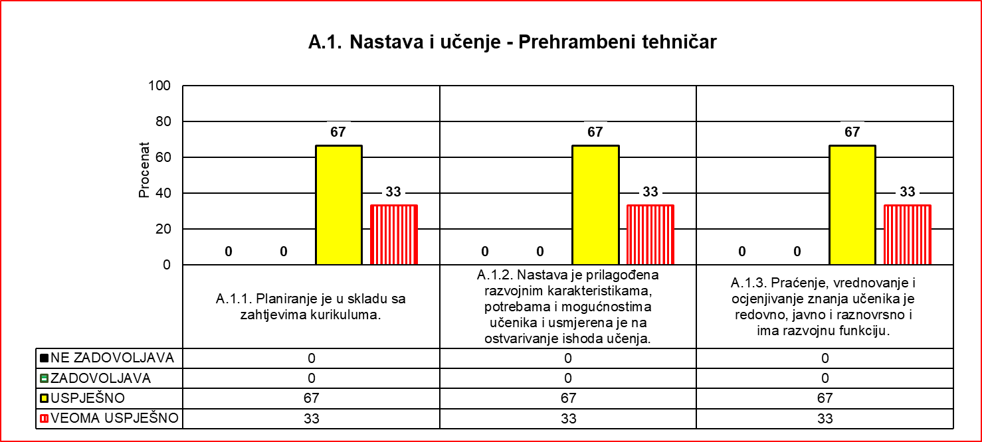

|  |  |  |  |
| --- | --- | --- | --- |
| Stručni modul / Obrazovni program | Standard | Srednja procjena standarda | Ukupna srednja procjena |
| Prehrambeni tehničar | A.1.1. | 7.33 | 8.03 |
| A.1.2. | 8.33 |
| A.1.3. | 8.00 |

**Preporuke:**

* U Godišnji plan rada Aktiva uvrstiti aktivnosti usmjerene ka profesionalnom razvoju nastavnika (uzajamne hospitacije, organizacija oglednih/uglednih časova, stručna predavanja).
* Planirati, realizovati i evidentirati vanastavne/slobodne aktivnosti kroz sveske Aktiva, odjeljenjske knjige i izvještaje.
* U Godišnji program obrazovno-vaspitnog rada škole uvrstiti organizovanje i planiranje rada sekcija.
* Unaprijediti planiranje dopunske i dodatne nastave.
* Organizovati Školsko takmičenje i voditi evidenciju o realizaciji.
* U skladu sa mogućnostima, učionice i kabinete opremiti odgovarajućom informatičkom opremom u kojima ona nedostaje, kako bi se zadovoljile potrebe savremene nastave.
* Planirati aktivnosti na uređenju učionica/kabineta/laboratorija i zajedno sa učenicima osmisliti i izraditi različite stručne edukativne materijale (plakate, panoe) kako bi prostor u kome se odvija vaspitno-obrazovni proces učinili prijatnijim i podsticajnijim.
* U nastavnom procesu primjenjivati više različitih aktivnih metoda i oblika rada.
* Analizirati postignuća učenika po klasifikacionim periodima i davati prijedloge mjera i aktivnosti za poboljšanje uspjeha.
* Planirati i usvojiti inicijalne testove provjere znanja sa zadacima različitog tipa, na različitom taksonomskom nivou.
* Koristiti različite načine provjeravanja i ocjenjivanja ishoda učenja.

Realizacija nastave se može poboljšati uz adekvatnu podršku stručne službe i uprave nastavnicima prilikom vrednovanja znanja učenika, uvođenja savremenih metoda podučavanja, bolje opremljenosti učionica i kabineta i bolje saradnje sa poslodvacima u realizaciji praktične nastave.

|  |  |  |  |  |  |  |
| --- | --- | --- | --- | --- | --- | --- |
| Stručni modul / Obrazovni program - Prehrambeni tehničar (SMŠ) | A.1.1. Planiranje je u skladu sa zahtjevima kurikuluma. | | A.1.2. Nastava je prilagođena razvojnim karakteristikama, potrebama i mogućnostima učenika i usmjerena je na ostvarivanje ishoda učenja. | | A.1.3. Praćenje, vrednovanje i ocjenjivanje znanja učenika je redovno, javno i raznovrsno i ima razvojnu funkciju. | |
| Br. škola | % | Br. škola | % | Br. škola | % |
| NE ZADOVOLJAVA | 0 | 0 | 0 | 0 | 0 | 0 |
| ZADOVOLJAVA | 0 | 0 | 0 | 0 | 0 | 0 |
| USPJEŠNO | 1 | 100 | 1 | 100 | 1 | 100 |
| VEOMA USPJEŠNO | 0 | 0 | 0 | 0 | 0 | 0 |
| Ukupno: | 1 | 100 | 1 | 100 | 1 | 100 |
| Stručni modul / Obrazovni program | Standard | | Srednja procjena standarda | | Ukupna srednja procjena | |
| Prehrambeni tehničar (SMŠ) | A.1.1. | | 6.00 | | 7.30 | |
| A.1.2. | | 8.00 | |
| A.1.3. | | 7.00 | |

|  |  |  |  |  |  |  |  |  |  |
| --- | --- | --- | --- | --- | --- | --- | --- | --- | --- |
| Stručni modul / Obrazovni program - Prehrambeni tehničar (SSŠ) | | A.1.1. Planiranje je u skladu sa zahtjevima kurikuluma. | | | A.1.2. Nastava je prilagođena razvojnim karakteristikama, potrebama i mogućnostima učenika i usmjerena je na ostvarivanje ishoda učenja. | | | A.1.3. Praćenje, vrednovanje i ocjenjivanje znanja učenika je redovno, javno i raznovrsno i ima razvojnu funkciju. | |
| Br. škola | % | | Br. škola | % | | Br. škola | % |
| NE ZADOVOLJAVA | | 0 | 0 | | 0 | 0 | | 0 | 0 |
| ZADOVOLJAVA | | 0 | 0 | | 0 | 0 | | 0 | 0 |
| USPJEŠNO | | 1 | 50 | | 1 | 50 | | 1 | 50 |
| VEOMA USPJEŠNO | | 1 | 50 | | 1 | 50 | | 1 | 50 |
| Ukupno: | | 2 | 100 | | 2 | 100 | | 2 | 100 |
| Nastavni predmet | Standard | | | Srednja procjena standarda | | | Ukupna srednja procjena | | |
| Prehrambeni tehničar (SSŠ) | A.1.1. | | | 8.00 | | | 8.40 | | |
| A.1.2. | | | 8.50 | | |
| A.1.3. | | | 8.50 | | |

27. Prodavač

|  |  |  |  |  |  |  |
| --- | --- | --- | --- | --- | --- | --- |
| Stručni modul / Obrazovni program – Prodavač | A.1.1. Planiranje je u skladu sa zahtjevima kurikuluma. | | A.1.2. Nastava je prilagođena razvojnim karakteristikama, potrebama i mogućnostima učenika i usmjerena je na ostvarivanje ishoda učenja. | | A.1.3. Praćenje, vrednovanje i ocjenjivanje znanja učenika je redovno, javno i raznovrsno i ima razvojnu funkciju. | |
| Br. škola | % | Br. škola | % | Br. škola | % |
| NE ZADOVOLJAVA | 0 | 0 | 0 | 0 | 0 | 0 |
| ZADOVOLJAVA | 2 | 50 | 0 | 0 | 1 | 25 |
| USPJEŠNO | 2 | 50 | 4 | 100 | 3 | 75 |
| VEOMA USPJEŠNO | 0 | 0 | 0 | 0 | 0 | 0 |
| Ukupno: | 4 | 100 | 4 | 100 | 4 | 100 |

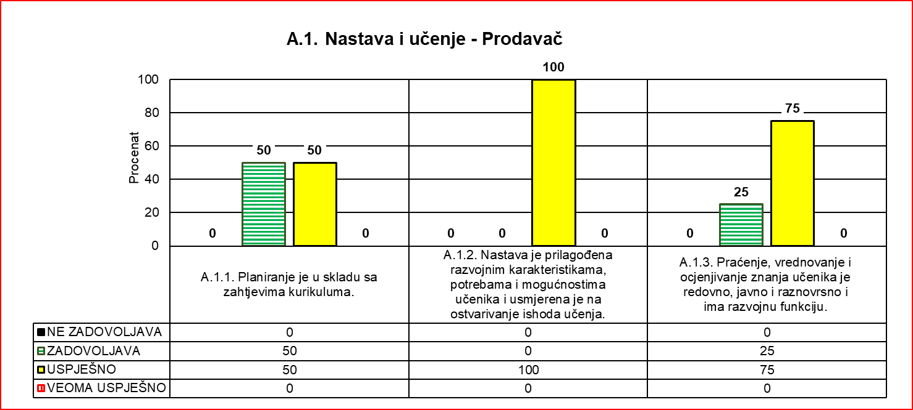

|  |  |  |  |
| --- | --- | --- | --- |
| Stručni modul / Obrazovni program | Standard | Srednja procjena standarda | Ukupna srednja procjena |
| Prodavač | A.1.1. | 5.75 | 5.95 |
| A.1.2. | 6.00 |
| A.1.3. | 6.00 |

**Preporuke:**

* Vannastavne i slobodne aktivnosti, planirati, realizovati i evidentirati u odjeljenjskim knjigama.
* Neophodno je realizovati ogledno-ugledne časove.
* Obavezno je pisati svesku Stručnog aktiva i voditi odgovarajuće zapisnike.
* Organizovati takmičenja za ovaj obrazovni program.
* U nastavi primjenjivati adekvatne nastavne metode, oblike rada i nastavna sredstva koji su usmjereni ka učeniku i ishodima učenja.
* Obezbijediti da učenici iz svih predmeta posjeduju odgovarajuće udžbenike, ili druge materijale, koji ispunjavaju zahtjeve obrazovnog programa.
* Dodatno urediti učionice i kabinete, i opremiti ih didaktičkim materijalima koji će stimulativno djelovati na učenike.
* Koristiti IC tehnologije u nastavi, radi poboljšanja potignuća učenika i efikasnosti obrazovnog rada.
* Planirati i realizovati školska i druga takmičenja.
* Uspostaviti kriterijume ocjenjivanja na nivou Stručnog aktiva i unaprijediti ujednačavanje kriterijuma.
* Unaprijediti i realizovati, po standardima obrazovnog programa, praksu kao važan oblik nastave.
* U planovima rada naznačiti zapažanja, komentare i preporuke stručnih organa za unapređenje istih.
* Redovno predavati IROP za učenike sa posebnim obrazovnim potrebama.
* Sprovesti samoevaluaciju nastave.
* Preduzeti mjere za učenike koji nijesu pohađali praktičnu nastavu kod poslodavca da nadoknade propuštena znanja i vještine.
* Planirati i pripremati interne pisane materijale za učenike kao i za učenike sa posebnim obrazovnim potrebama.
* Dnevne pripreme za realizaciju nastavnog časa redovno pripremati, u skladu sa didaktičkim principima i savremenim nastavnim metodama.
* Obezbijediti da svi učenici posjeduju i redovno vode Dnevnik prakse na praktičnoj nastavi.
* Organizovati obuku nastavnika za rad sa djecom sa posebnim obrazovnim potrebama.
* Preduzeti mjere da se stopira verbalno i fizičko nasilje među učenicima.
* Donijeti odgovarajuće procedure, koje će jasno definisati oblast provjeravanja postignuća učenika.
* Redovno držati časove dopunske nastave iz stručnih modula.
* Planirati realizaciju praktične nastave kao oblika nastave kod poslodavca u modulima prvog razreda zbog nepostojanja kapaciteta u školskim prostorijama.
* Obezbijediti sanitarne knjižice, uniformu i predviđeno popunjene dnevnike praktične nastave kod poslodavca.
* Fokusirati se na manji broj poslodavaca (trgovinske lance u blizini ustanove) gdje je moguće realizovati što veći broj aktivnosti na dostizanju ishoda učenja.
* Prostor u kome se realizuje nastava (kabinet/učionica) oplemeniti sa više edukativnih sadržaja.
* Društveno-odgovorne kompanije iz oblasti trgovine pozvati na donaciju opreme za kabinet trgovine.
* Koristiti elektronska pomagala u cilju podsticanja učenika na aktivno učenje (prezentacije, online kvizovi…)
* Planirati, organizovati i realizovati školska takmičenja relevantna za sektor trgovine.

Realizacija nastave se može poboljšati uz adekvatnu podršku stručne službe i uprave nastavnicima prilikom planiranja nastave, vrednovanja znanja učenika, uvođenja savremenih metoda podučavanja, bolje opremljenosti učionica i kabineta i bolje saradnje sa poslodavcima u realizaciji praktične nastave.

|  |  |  |  |  |  |  |
| --- | --- | --- | --- | --- | --- | --- |
| Stručni modul / Obrazovni program - Prodavač (SMŠ) | A.1.1. Planiranje je u skladu sa zahtjevima kurikuluma. | | A.1.2. Nastava je prilagođena razvojnim karakteristikama, potrebama i mogućnostima učenika i usmjerena je na ostvarivanje ishoda učenja. | | A.1.3. Praćenje, vrednovanje i ocjenjivanje znanja učenika je redovno, javno i raznovrsno i ima razvojnu funkciju. | |
| Br. škola | % | Br. škola | % | Br. škola | % |
| NE ZADOVOLJAVA | 0 | 0 | 0 | 0 | 0 | 0 |
| ZADOVOLJAVA | 1 | 100 | 1 | 100 | 0 | 0 |
| USPJEŠNO | 0 | 0 | 0 | 0 | 1 | 100 |
| VEOMA USPJEŠNO | 0 | 0 | 0 | 0 | 0 | 0 |
| Ukupno: | 1 | 100 | 1 | 100 | 1 | 100 |
| Stručni modul / Obrazovni program | Standard | | Srednja procjena standarda | | Ukupna srednja procjena | |
| Prodavač (SMŠ) | A.1.1. | | 5.00 | | 5.80 | |
| A.1.2. | | 6.00 | |
| A.1.3. | | 6.00 | |

|  |  |  |  |  |  |  |
| --- | --- | --- | --- | --- | --- | --- |
| Stručni modul / Obrazovni program - Prodavač (SSŠ) | A.1.1. Planiranje je u skladu sa zahtjevima kurikuluma. | | A.1.2. Nastava je prilagođena razvojnim karakteristikama, potrebama i mogućnostima učenika i usmjerena je na ostvarivanje ishoda učenja. | | A.1.3. Praćenje, vrednovanje i ocjenjivanje znanja učenika je redovno, javno i raznovrsno i ima razvojnu funkciju. | |
| Br. škola | % | Br. škola | % | Br. škola | % |
| NE ZADOVOLJAVA | 0 | 0 | 0 | 0 | 0 | 0 |
| ZADOVOLJAVA | 1 | 33 | 0 | 0 | 1 | 33 |
| USPJEŠNO | 2 | 67 | 3 | 100 | 2 | 67 |
| VEOMA USPJEŠNO | 0 | 0 | 0 | 0 | 0 | 0 |
| Ukupno: | 3 | 100 | 3 | 100 | 3 | 100 |
| Stručni modul / Obrazovni program | Standard | | Srednja procjena standarda | | Ukupna srednja procjena | |
| Prodavač (SSŠ) | A.1.1. | | 6.00 | | 6.00 | |
| A.1.2. | | 6.00 | |
| A.1.3. | | 6.00 | |

28. Proizvođač prehrambenih proizvoda

|  |  |  |  |  |  |  |
| --- | --- | --- | --- | --- | --- | --- |
| Stručni modul / Obrazovni program - Proizvođač prehrambenih proizvoda | A.1.1. Planiranje je u skladu sa zahtjevima kurikuluma. | | A.1.2. Nastava je prilagođena razvojnim karakteristikama, potrebama i mogućnostima učenika i usmjerena je na ostvarivanje ishoda učenja. | | A.1.3. Praćenje, vrednovanje i ocjenjivanje znanja učenika je redovno, javno i raznovrsno i ima razvojnu funkciju. | |
| Br. škola | % | Br. škola | % | Br. škola | % |
| NE ZADOVOLJAVA | 0 | 0 | 0 | 0 | 0 | 0 |
| ZADOVOLJAVA | 0 | 0 | 0 | 0 | 0 | 0 |
| USPJEŠNO | 1 | 50 | 1 | 50 | 1 | 50 |
| VEOMA USPJEŠNO | 1 | 50 | 1 | 50 | 1 | 50 |
| Ukupno: | 2 | 100 | 2 | 100 | 2 | 100 |
| Stručni modul / Obrazovni program | Standard | | Srednja procjena standarda | | Ukupna srednja procjena | |
| Proizvođač prehrambenih proizvoda | A.1.1. | | 8.00 | | 8.25 | |
| A.1.2. | | 8.50 | |
| A.1.3. | | 8.00 | |

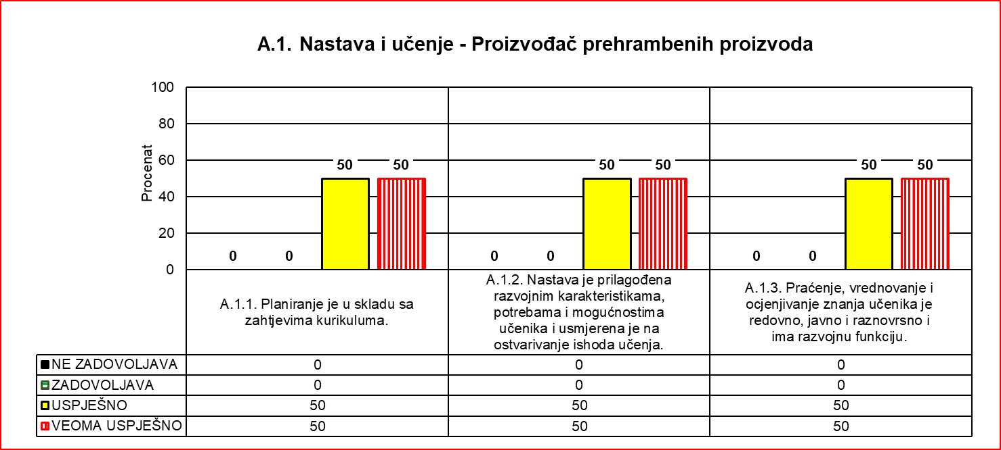

**Preporuke:**

* Unaprijediti plan rada stručnog aktiva sa inicijativama za nabavku nastavnih sredstava potrebnih za realizaciju ishoda učenja, analizama i mjerama za poboljšanje uspjeha.
* Redovno pisati osvrte na realizaciju nakon svakog ishoda.
* Planirati ogledno-ugledne časove.
* Vannastavne aktivnosti i slobodne aktivnosti planirati, realizovati i evidentirati.
* Raditi na promociji obrazovnog programa.
* Obezbijediti neophodnu stručnu literaturu i istu koristiti.
* Posvetiti pažnju ambijentu učionice, zidove kabineta oplemeniti plakatima i panoima ili bilo kojom vrstom informativnog materijala vezanog za struku u cilju motivacije učenika za boravak i rad u tom prostoru.
* Osavremeniti laboratoriju nabavkom potrebnih nastavnih sredstava.
* Planirati i realizovati kreativne radionice sa učenicima ovog obrazovnog programa, kako bi promovisali obrazovni progam.
* Uspostaviti saradnju sa većim brojem socijalnih partnera.
* Realizovati praktičnu nastavu kod poslodavca u skladu sa obimom definisanim obrazovnim programom.
* Uključivati roditelje u proces organizacije praktične nastave i vannastavnih aktivnosti.

Realizacija nastave se može poboljšati uz adekvatnu podršku stručne službe i uprave nastavnicima prilikom vrednovanja znanja učenika, uvođenja savremenih metoda podučavanja, bolje opremljenosti učionica i kabineta i bolje saradnje sa poslodavcima u realizaciji praktične nastave. Uprava škole terba da pronađe ili motiviše nastavnike da se stručno usavršavaju da bi nastava bila stručno zastupljena.

|  |  |  |  |  |  |  |
| --- | --- | --- | --- | --- | --- | --- |
| Stručni modul / Obrazovni program - Proizvođač prehrambenih proizvoda (SMŠ) | A.1.1. Planiranje je u skladu sa zahtjevima kurikuluma. | | A.1.2. Nastava je prilagođena razvojnim karakteristikama, potrebama i mogućnostima učenika i usmjerena je na ostvarivanje ishoda učenja. | | A.1.3. Praćenje, vrednovanje i ocjenjivanje znanja učenika je redovno, javno i raznovrsno i ima razvojnu funkciju. | |
| Br. škola | % | Br. škola | % | Br. škola | % |
| NE ZADOVOLJAVA | 0 | 0 | 0 | 0 | 0 | 0 |
| ZADOVOLJAVA | 0 | 0 | 0 | 0 | 0 | 0 |
| USPJEŠNO | 1 | 100 | 1 | 100 | 1 | 100 |
| VEOMA USPJEŠNO | 0 | 0 | 0 | 0 | 0 | 0 |
| Ukupno: | 1 | 100 | 1 | 100 | 1 | 100 |
| Stručni modul / Obrazovni program | Standard | | Srednja procjena standarda | | Ukupna srednja procjena | |
| Proizvođač prehrambenih proizvoda (SMŠ) | A.1.1. | | 6.00 | | 7.00 | |
| A.1.2. | | 8.00 | |
| A.1.3. | | 6.00 | |

|  |  |  |  |  |  |  |
| --- | --- | --- | --- | --- | --- | --- |
| Stručni modul / Obrazovni program - Proizvođač prehrambenih proizvoda (SSŠ) | A.1.1. Planiranje je u skladu sa zahtjevima kurikuluma. | | A.1.2. Nastava je prilagođena razvojnim karakteristikama, potrebama i mogućnostima učenika i usmjerena je na ostvarivanje ishoda učenja. | | A.1.3. Praćenje, vrednovanje i ocjenjivanje znanja učenika je redovno, javno i raznovrsno i ima razvojnu funkciju. | |
| Br. škola | % | Br. škola | % | Br. škola | % |
| NE ZADOVOLJAVA | 0 | 0 | 0 | 0 | 0 | 0 |
| ZADOVOLJAVA | 0 | 0 | 0 | 0 | 0 | 0 |
| USPJEŠNO | 0 | 0 | 0 | 0 | 0 | 0 |
| VEOMA USPJEŠNO | 1 | 100 | 1 | 100 | 1 | 100 |
| Ukupno: | 1 | 100 | 1 | 100 | 1 | 100 |
| Stručni modul / Obrazovni program | Standard | | Srednja procjena standarda | | Ukupna srednja procjena | |
| Proizvođač prehrambenih proizvoda (SSŠ) | A.1.1. | | 10.00 | | 9.50 | |
| A.1.2. | | 9.00 | |
| A.1.3. | | 10.00 | |

29. Rasadničar/Cvjećar (SSŠ)

|  |  |  |  |  |  |  |
| --- | --- | --- | --- | --- | --- | --- |
| Stručni modul / Obrazovni program - Rasadničar Cvjećar (SSŠ) | A.1.1. Planiranje je u skladu sa zahtjevima kurikuluma. | | A.1.2. Nastava je prilagođena razvojnim karakteristikama, potrebama i mogućnostima učenika i usmjerena je na ostvarivanje ishoda učenja. | | A.1.3. Praćenje, vrednovanje i ocjenjivanje znanja učenika je redovno, javno i raznovrsno i ima razvojnu funkciju. | |
| Br. škola | % | Br. škola | % | Br. škola | % |
| NE ZADOVOLJAVA | 0 | 0 | 0 | 0 | 0 | 0 |
| ZADOVOLJAVA | 0 | 0 | 0 | 0 | 0 | 0 |
| USPJEŠNO | 1 | 100 | 1 | 100 | 1 | 100 |
| VEOMA USPJEŠNO | 0 | 0 | 0 | 0 | 0 | 0 |
| Ukupno: | 1 | 100 | 1 | 100 | 1 | 100 |
| Stručni modul / Obrazovni program | Standard | | Srednja procjena standarda | | Ukupna srednja procjena | |
| Rasadničar Cvjećar (SSŠ) | A.1.1. | | 7.00 | | 7.80 | |
| A.1.2. | | 8.00 | |
| A.1.3. | | 8.00 | |

**Preporuke:**

* U zavisnosti od mogućnosti škole, kabinete za poljoprivrednu grupu predmeta opremiti nastavnim sredstvima (enciklopedije, modeli, slike, šeme i drugi didaktički materijal).
* U Knjizi aktiva planirati sadržajno i razvojno potrebe i aktivnosti za obrazovni program Rasadničar/Cvjećar.
* Proširiti i obogatiti proizvodnju u stakleniku prema mogućnostima škole radi postizanja ishoda učenja praktičnog oblika nastave.
* Evidentirati pisane provjere u odjeljenjskim knjigama.
* Raditi na uspostavljanju saradnje sa novim socijalnim partnerima.
* Raditi na promociji obrazovnog programa.
* Obezbijediti nastavna sredstva za realizaciju i postizanje ishoda učenja.
* Obezbijediti neophodnu stručnu literaturu unutar školske biblioteke i istu koristiti.
* Uključivati učenike u realizaciju projekata koji su od značaja za njihovo stručno i sveukupno napredovanje.
* Koristiti tipizirane testove i evidentirati ih u odjeljenjskim knjigama.
* Shodno mogućnostima škole, nabaviti sredstva za poljoprivrednu proizvodnju (poljoprivrednu mehanizaciju) za postizanje predviđenih ishoda praktične nastave sa tehnologijom zanimanja.

Realizacija nastave se može poboljšati uz adekvatnu podršku stručne službe i uprave nastavnicima prilikom uvođenja savremenih metoda podučavanja, bolje opremljenosti učionica i kabineta, iznalaženju načina dobavljanja adekvatne stručne literature i bolje saradnje sa poslodvacima zbog realizacije praktične nastave.

30. Restorater

|  |  |  |  |  |  |  |
| --- | --- | --- | --- | --- | --- | --- |
| Stručni modul / Obrazovni program - Restorater | A.1.1. Planiranje je u skladu sa zahtjevima kurikuluma. | | A.1.2. Nastava je prilagođena razvojnim karakteristikama, potrebama i mogućnostima učenika i usmjerena je na ostvarivanje ishoda učenja. | | A.1.3. Praćenje, vrednovanje i ocjenjivanje znanja učenika je redovno, javno i raznovrsno i ima razvojnu funkciju. | |
| Br. škola | % | Br. škola | % | Br. škola | % |
| NE ZADOVOLJAVA | 0 | 0 | 0 | 0 | 0 | 0 |
| ZADOVOLJAVA | 1 | 50 | 1 | 50 | 0 | 0 |
| USPJEŠNO | 1 | 50 | 1 | 50 | 2 | 100 |
| VEOMA USPJEŠNO | 0 | 0 | 0 | 0 | 0 | 0 |
| Ukupno: | 2 | 100 | 2 | 100 | 2 | 100 |
| Stručni modul / Obrazovni program | Standard | | Srednja procjena standarda | | Ukupna srednja procjena | |
| Restorater | A.1.1. | | 5.50 | | 6.05 | |
| A.1.2. | | 6.00 | |
| A.1.3. | | 6.50 | |

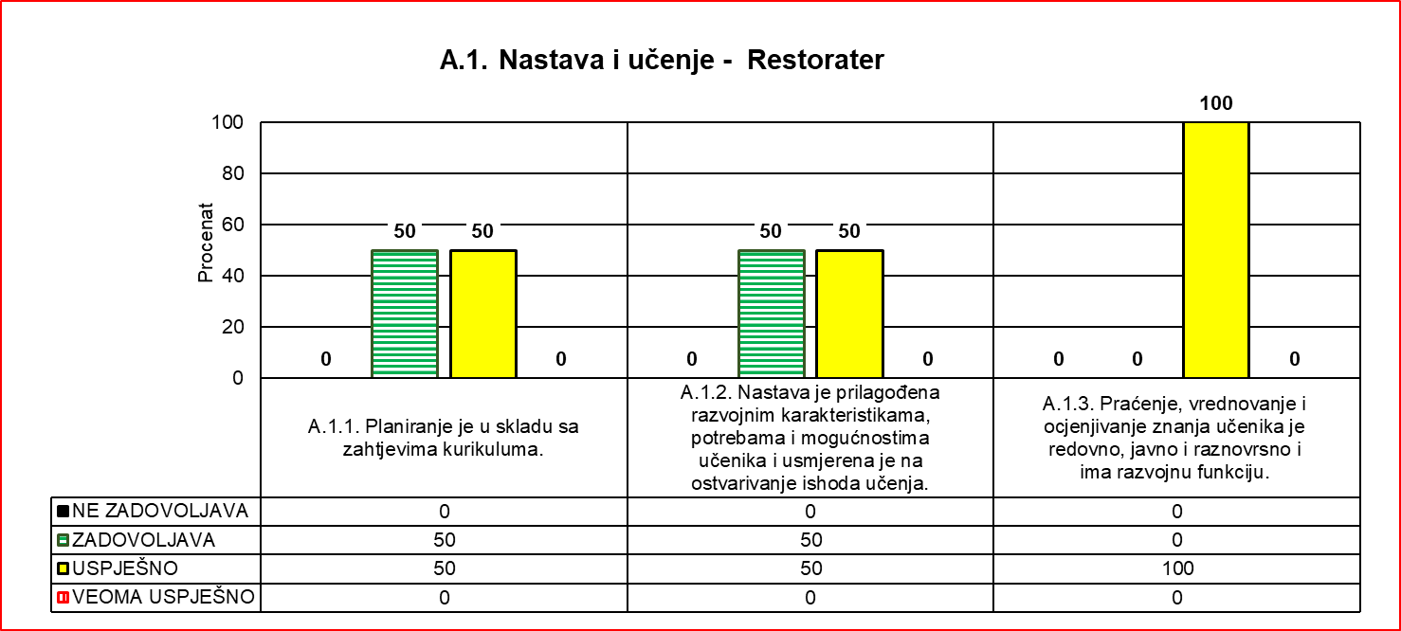

**Preporuke:**

* Godišnje planove rada i planove realizacije ishoda učenja pisati detaljno, sa svim predviđenim elementima po preporuci CSO.
* Godišnje planove i planove realizacije ishoda učenja blagovremeno treba da prekontroliše stručno lice i istakne zapažanja i preporuke.
* Dopunsku i dodatnu nastavu, u potpunosti planirati, realizovati i evidentirati.
* Vannastavne i slobodne aktivnosti, planirati, realizovati i evidentirati u skladu sa OP.
* Oformiti odgovarajuće stručne sekcije.
* Obezbijediti poboljšanje rada Stručnog aktiva i istaći njegovu razvojnu funkciju.
* Planirati i realizovati gostujuća predavanja iz oblasti ugostiteljstva.
* Dnevne pripreme za realizaciju nastavnog časa redovno pripremati, i prilagoditi učenicima sa posebnim obrazovnim potrebama.
* Obezbijediti da svi učenici posjeduju i redovno vode Dnevnik rada na praktičnoj nastavi.
* Obezbijediti stručnu zastupljenost nastave.
* Obezbijediti da učenici iz svih predmeta posjeduju odgovarajuće udžbenike, ili druge materijale, koji ispunjavaju zahtjeve obrazovnog programa.
* Dodatno urediti učionice i kabinete i opremiti ih didaktičkim materijalima koji će stimulativno djelovati na učenike.
* Obezbijediti odgovarajući broj udžbenika za stručno-teorijske module u školskoj biblioteci.
* Obezbijediti usaglašavanje kriterijuma ocjenjivanja.
* Donijeti odgovarajuću proceduru koja će jasno definisati oblast provjeravanja postignuća učenika.
* Obezbijediti da se praktična nastava realizuje kod više poslodavaca.
* Obezbijediti da učenici na praktičnoj nastavi posjeduju važeću sanitarnu knjižicu.

Realizacija nastave se može poboljšati uz adekvatnu podršku stručne službe i uprave nastavnicima prilikom planiranja nastave, vrednovanja znanja učenika, uvođenja savremenih metoda podučavanja, bolje opremljenosti učionica i kabineta, pronalaženja stručne literature i bolje saradnje sa poslodvacima u realizaciji praktične nastave.

|  |  |  |  |  |  |  |
| --- | --- | --- | --- | --- | --- | --- |
| Stručni modul / Obrazovni program – Restorater (SMŠ) | A.1.1. Planiranje je u skladu sa zahtjevima kurikuluma. | | A.1.2. Nastava je prilagođena razvojnim karakteristikama, potrebama i mogućnostima učenika i usmjerena je na ostvarivanje ishoda učenja. | | A.1.3. Praćenje, vrednovanje i ocjenjivanje znanja učenika je redovno, javno i raznovrsno i ima razvojnu funkciju. | |
| Br. škola | % | Br. škola | % | Br. škola | % |
| NE ZADOVOLJAVA | 0 | 0 | 0 | 0 | 0 | 0 |
| ZADOVOLJAVA | 1 | 100 | 1 | 100 | 0 | 0 |
| USPJEŠNO | 0 | 0 | 0 | 0 | 1 | 100 |
| VEOMA USPJEŠNO | 0 | 0 | 0 | 0 | 0 | 0 |
| Ukupno: | 1 | 100 | 1 | 100 | 1 | 100 |
| Stručni modul / Obrazovni program | Standard | | Srednja procjena standarda | | Ukupna srednja procjena | |
| Restorater (SMŠ) | A.1.1. | | 5.00 | | 5.30 | |
| A.1.2. | | 5.00 | |
| A.1.3. | | 6.00 | |

|  |  |  |  |  |  |  |
| --- | --- | --- | --- | --- | --- | --- |
| Stručni modul / Obrazovni program – Restorater (SSŠ) | A.1.1. Planiranje je u skladu sa zahtjevima kurikuluma. | | A.1.2. Nastava je prilagođena razvojnim karakteristikama, potrebama i mogućnostima učenika i usmjerena je na ostvarivanje ishoda učenja. | | A.1.3. Praćenje, vrednovanje i ocjenjivanje znanja učenika je redovno, javno i raznovrsno i ima razvojnu funkciju. | |
| Br. škola | % | Br. škola | % | Br. škola | % |
| NE ZADOVOLJAVA | 0 | 0 | 0 | 0 | 0 | 0 |
| ZADOVOLJAVA | 0 | 0 | 0 | 0 | 0 | 0 |
| USPJEŠNO | 1 | 100 | 1 | 100 | 1 | 100 |
| VEOMA USPJEŠNO | 0 | 0 | 0 | 0 | 0 | 0 |
| Ukupno: | 1 | 100 | 1 | 100 | 1 | 100 |
| Nastavni predmet | Standard | | Srednja procjena standarda | | Ukupna srednja procjena | |
| Restorater (SSŠ) | A.1.1. | | 6.00 | | 6.80 | |
| A.1.2. | | 7.00 | |
| A.1.3. | | 7.00 | |

31. Tehničar automehatronike (SSŠ)

|  |  |  |  |  |  |  |
| --- | --- | --- | --- | --- | --- | --- |
| Stručni modul / Obrazovni program – Tehničar automehatronike (SSŠ) | A.1.1. Planiranje je u skladu sa zahtjevima kurikuluma. | | A.1.2. Nastava je prilagođena razvojnim karakteristikama, potrebama i mogućnostima učenika i usmjerena je na ostvarivanje ishoda učenja. | | A.1.3. Praćenje, vrednovanje i ocjenjivanje znanja učenika je redovno, javno i raznovrsno i ima razvojnu funkciju. | |
| Br. škola | % | Br. škola | % | Br. škola | % |
| NE ZADOVOLJAVA | 0 | 0 | 0 | 0 | 0 | 0 |
| ZADOVOLJAVA | 0 | 0 | 0 | 0 | 0 | 0 |
| USPJEŠNO | 1 | 100 | 1 | 100 | 1 | 100 |
| VEOMA USPJEŠNO | 0 | 0 | 0 | 0 | 0 | 0 |
| Ukupno: | 1 | 100 | 1 | 100 | 1 | 100 |
| Nastavni predmet | Standard | | Srednja procjena standarda | | Ukupna srednja procjena | |
| Tehničar automehatronike (SSŠ) | A.1.1. | | 7.00 | | 7.50 | |
| A.1.2. | | 8.00 | |
| A.1.3. | | 7.00 | |

**Preporuke:**

* Za svaki realizovani ishod učenja, dati osvrt na realizaciju ostvarenih aktivnosti sa dopunama i izmjenama.
* Planove rada aktiva unaprijediti tako da ukazuju na razvojne aktivnosti sa osvrtom na realizaciju (realizovati i analizirati ogledne i ugledne časove, dopunsku i dodatnu nastavu, rad sa darovitim učenicima, hospitacije unutar aktiva, kvalitatativnu analizu postignuća učenika sa mjerama za unapređenje, školska takmičenja i sl).
* Motivisati i uključiti što veći broj učenika u različite vannstavne aktivnosti prema njihovim potrebama i mogućnostima.
* Na nivou Škole planirati projekte u koje se mogu uključiti učenici ovog obrazovnog programa.
* Planirati, evidentirati i analizirati posjete školama, organizacijama i sl.
* Formirati sekciju iz oblasti mašinstva i obrade metala, sa akcentom na automehatroniku.
* Primjenjivati metode aktivne nastave kojima će prethoditi kreativna priprema za čas.
* Uključiti učenike i roditelje u opremanje kabineta i radionica (literatura, šeme, modeli i sl.).
* Nastavnici da pripreme interne materijale za učenike koji bi bili usvojeni na stručnim aktivima.
* Aktivi da iniciraju, utvrde plan i prioritete i uključe se u nabavku nedostajućih nastavnih sredstava, opreme i materijala i osavremenjavanje postojeće.
* Planirati i realizovati dodatnu i dopunsku nastavu i uključiti što više učenika u vannastavne aktivnosti.
* Definisati procedure da se različite provjere znanja i vještina učenika vrše na različite načine.
* Na aktivima standardizovati testove koji će biti usmjereni na ishode.
* Redovno, na svakom času, vrednovati postignuća učenika.
* Analizirati kriterijume ocjenjivanja na nivou aktiva, izvršiti njihovo usaglašavanje, osvrt na realizaciju i periodične izvještaje.
* Analizirati postignuća učenika na stručnom ispitu, uporediti ih sa školskim postignućima i predlagati mjere za poboljšanje.

Realizacija nastave se može poboljšati uz adekvatnu podršku stručne službe i uprave nastavnicima prilikom planiranja nastave, vrednovanja znanja učenika, uvođenja savremenih metoda podučavanja, bolje opremljenosti učionica i kabineta i bolje saradnje sa poslodavcima zbog realizacije praktične nastave.

32. Tehničar brodomašinstva (SSŠ)

|  |  |  |  |  |  |  |
| --- | --- | --- | --- | --- | --- | --- |
| Stručni modul / Obrazovni program - Tehničar brodomašinstva (SSŠ) | A.1.1. Planiranje je u skladu sa zahtjevima kurikuluma. | | A.1.2. Nastava je prilagođena razvojnim karakteristikama, potrebama i mogućnostima učenika i usmjerena je na ostvarivanje ishoda učenja. | | A.1.3. Praćenje, vrednovanje i ocjenjivanje znanja učenika je redovno, javno i raznovrsno i ima razvojnu funkciju. | |
| Br. škola | % | Br. škola | % | Br. škola | % |
| NE ZADOVOLJAVA | 0 | 0 | 0 | 0 | 0 | 0 |
| ZADOVOLJAVA | 0 | 0 | 0 | 0 | 0 | 0 |
| USPJEŠNO | 1 | 100 | 1 | 100 | 1 | 100 |
| VEOMA USPJEŠNO | 0 | 0 | 0 | 0 | 0 | 0 |
| Ukupno: | 1 | 100 | 1 | 100 | 1 | 100 |

|  |  |  |  |
| --- | --- | --- | --- |
| Stručni modul / Obrazovni program | Standard | Srednja procjena standarda | Ukupna srednja procjena |
| Tehničar brodomašinstva (SSŠ) | A.1.1. | 6.00 | 6.50 |
| A.1.2. | 7.00 |
| A.1.3. | 6.00 |

**Preporuke:**

* Realizovati interne i eksterne obuke nastavnika za primjenu savremenih metoda i oblika rada u nastavi.
* Planirati i realizovati različite oblike podrške učenicima.
* Unaprijediti realizaciju i praćenje aktivnosti praktičnog obrazovanja.
* Plan i realizaciju časa, kroz aktivnosti učenja, usmjeravati ka dostizanju ishoda.
* Planirati i realizovati hospitacije unutar aktiva.
* Formirati kabinet sa nastavnim sredstvima relevantim za realizaciju programa.
* Interne materijale za učenje pripremati, odobriti na Aktivu i koristiti u nastavi.
* Napraviti plan, obezbijediti i unaprijediti prostor za učenje.
* Utvrditi kriterijume ocjenjivanja po modulima.
* Planirati i realizovati praktičnu nastavu kod poslodavaca u skladu sa programom.

Realizacija nastave se može poboljšati uz adekvatnu podršku stručne službe i uprave nastavnicima prilikom planiranja nastave, vrednovanja znanja učenika, uvođenja savremenih metoda podučavanja, bolje opremljenosti učionica i kabineta i bolje saradnje sa poslodvacima u realizaciji praktične nastave.

33. Tehničar drumskog saobraćaja (SSŠ)

|  |  |  |  |  |  |  |
| --- | --- | --- | --- | --- | --- | --- |
| Stručni modul / Obrazovni program – Tehničar drumskog saobraćaja (SSŠ) | A.1.1. Planiranje je u skladu sa zahtjevima kurikuluma. | | A.1.2. Nastava je prilagođena razvojnim karakteristikama, potrebama i mogućnostima učenika i usmjerena je na ostvarivanje ishoda učenja. | | A.1.3. Praćenje, vrednovanje i ocjenjivanje znanja učenika je redovno, javno i raznovrsno i ima razvojnu funkciju. | |
| Br. škola | % | Br. škola | % | Br. škola | % |
| NE ZADOVOLJAVA | 0 | 0 | 0 | 0 | 0 | 0 |
| ZADOVOLJAVA | 0 | 0 | 0 | 0 | 0 | 0 |
| USPJEŠNO | 3 | 100 | 3 | 100 | 3 | 100 |
| VEOMA USPJEŠNO | 0 | 0 | 0 | 0 | 0 | 0 |
| Ukupno: | 3 | 100 | 3 | 100 | 3 | 100 |

|  |  |  |  |
| --- | --- | --- | --- |
| Stručni modul / Obrazovni program | Standard | Srednja procjena standarda | Ukupna srednja procjena |
| Tehničar drumskog saobraćaja (SSŠ) | A.1.1. | 7.00 | 7.63 |
| A.1.2. | 7.67 |
| A.1.3. | 8.00 |

**Preporuke:**

* Pri pregledu planova navesti primjedbe, zapažanja, komentare i preporuke za unapređenje istih.
* Planirati i realizovati dopunsku i dodatnu nastavu.
* U Godišnjem planu i programu rada škole napraviti plan slobodnih aktivnosti, stručnih sekcija i takmičenja iz oblasti saobraćaja.
* Planirati i realizovati ogledne i ugledne časove, vannastavne i slobodne aktivnosti učenika.
* Planirati i realizovati hospitacije u okviru stručnog aktiva i voditi odgovarajuće zapisnike o njima.
* Organizovati školska takmičenja.
* Analizirati izostanak učenika sa posjećenih časova i primijeniti procedure za njihovo suzbijanje.
* Uspostaviti kriterijume ocjenjivanja na nivou stručnog aktiva.
* Planirati i obezbijediti uslove za polaganje stručnog ispita nastavnika za rad u prosvjeti.
* Uspostaviti neophodnu saradnju tokom nastavne godine sa socijalnim partnerima u realizaciji časova praktične nastave i profesionalne prakse.
* Obezbijediti posebne procedure koje se odnose na ocjenjivanje na nivou Škole.
* Obezbijediti uslove (popuniti kartone učenika i naloge za izvođenje nastave, obezbijediti ljekarska uvjerenja učenika za vrijeme časova obuke vožnje) za izvođenje časova obuke vožnje i realizovati iste.

Realizacija nastave se može poboljšati uz adekvatnu podršku stručne službe i uprave nastavnicima prilikom planiranja nastave, vrednovanja znanja učenika, uvođenja aktivnih metoda podučavanja, bolje opremljenosti učionica i kabineta. Motivisati nastavnike da polažu stručni ispit.

34. Tehničar za kompjutersko konstruisanje i upravljanje (SSŠ)

|  |  |  |  |  |  |  |
| --- | --- | --- | --- | --- | --- | --- |
| Stručni modul / Obrazovni program - Tehničar za kompjutersko konstruisanje i upravljanje (SSŠ) | A.1.1. Planiranje je u skladu sa zahtjevima kurikuluma. | | A.1.2. Nastava je prilagođena razvojnim karakteristikama, potrebama i mogućnostima učenika i usmjerena je na ostvarivanje ishoda učenja. | | A.1.3. Praćenje, vrednovanje i ocjenjivanje znanja učenika je redovno, javno i raznovrsno i ima razvojnu funkciju. | |
| Br. škola | % | Br. škola | % | Br. škola | % |
| NE ZADOVOLJAVA | 0 | 0 | 0 | 0 | 0 | 0 |
| ZADOVOLJAVA | 0 | 0 | 0 | 0 | 0 | 0 |
| USPJEŠNO | 0 | 0 | 1 | 100 | 0 | 0 |
| VEOMA USPJEŠNO | 1 | 100 | 0 | 0 | 1 | 100 |
| Ukupno: | 1 | 100 | 1 | 100 | 1 | 100 |
| Stručni modul / Obrazovni program | Standard | | Srednja procjena standarda | | Ukupna srednja procjena | |
| Tehničar za kompjutersko konstruisanje i upravljanje (SSŠ) | A.1.1. | | 9.00 | | 8.50 | |
| A.1.2. | | 8.00 | |
| A.1.3. | | 9.00 | |

**Preporuke:**

* Na nivou Aktiva izraditi specifikaciju nedostajuće literature, planirati i obezbijediti nabavku iste.
* Planirati i obezbijediti nabavku 3D štampača.
* Planirati realizaciju jednog dijela ishoda modula kod poslodavaca u saradnji sa organizatorom praktične nastave i upravom Škole.
* Planirati i realizovati, dopunsku i dodatnu nastavu, slobodne i vannastavne oblike podrške učenicima.
* Planirati realizaciju oglednih i uglednih časova, kao i stručnih predavanja unutar Aktiva, a zatim izvršiti njihovu analizu.
* Motivisati učenike da aktivnije učestvuju u procesu učenja kroz različite metode i oblike rada, prilagođene instrukcije, pitanja i zadatke.
* Unaprijediti saradnju između nastavnika koji realizuju stručne module kako bi se korelacijom uticalo na bolja postignuća učenika i sticanje kompetencija za zanimanje.
* Obezbijediti da prostor za učenje bude podsticajan, sa nastavnim sredstvima, šemama, modelima i sl.
* Realizovati a zatim analizirati planiranu hospitaciju časova, a rezultate analize uvrstiti među indikatore kvaliteta prilikom sastavljanja izvještaja o samoevaluaciji.
* Na Aktivu definisati kriterijume ocjenjivanja za module. Sa kriterijumima ocjenjivanja upoznati učenike i roditelje.

Realizacija nastave se može poboljšati uz adekvatnu podršku stručne službe i uprave nastavnicima prilikom planiranja nastave, vrednovanja znanja učenika, uvođenja savremenih metoda podučavanja, bolje opremljenosti učionica i kabineta i bolje saradnje sa poslodavcima u realizaciji praktične nastave.

35. Tehničar za špediciju, carinu i organizaciju transporta (SSŠ)

|  |  |  |  |  |  |  |
| --- | --- | --- | --- | --- | --- | --- |
| Stručni modul / Obrazovni program – Tehničar za špediciju, carinu i organizaciju transporta (SSŠ) | A.1.1. Planiranje je u skladu sa zahtjevima kurikuluma. | | A.1.2. Nastava je prilagođena razvojnim karakteristikama, potrebama i mogućnostima učenika i usmjerena je na ostvarivanje ishoda učenja. | | A.1.3. Praćenje, vrednovanje i ocjenjivanje znanja učenika je redovno, javno i raznovrsno i ima razvojnu funkciju. | |
| Br. škola | % | Br. škola | % | Br. škola | % |
| NE ZADOVOLJAVA | 0 | 0 | 0 | 0 | 0 | 0 |
| ZADOVOLJAVA | 0 | 0 | 0 | 0 | 0 | 0 |
| USPJEŠNO | 2 | 100 | 2 | 100 | 2 | 100 |
| VEOMA USPJEŠNO | 0 | 0 | 0 | 0 | 0 | 0 |
| Ukupno: | 2 | 100 | 2 | 100 | 2 | 100 |
| Stručni modul / Obrazovni program | Standard | | Srednja procjena standarda | | Ukupna srednja procjena | |
| Tehničar za špediciju, carinu i organizaciju transporta (SSŠ) | A.1.1. | | 6.50 | | 7.20 | |
| A.1.2. | | 7.00 | |
| A.1.3. | | 8.00 | |

**Preporuke:**

* Realizovati planiranu dopunsku i dodatnu nastavu, stručne sekcije, ogledne i ugledne časove.
* Svesku Stručnog aktiva voditi u pisanom obliku.
* Realizovati hospitacije u okviru stručnog aktiva i voditi odgovarajuće zapisnike.
* Uskladiti godišnje planove rada i planove realizacije ishoda učenja na nivou cijelog aktiva, a po uputstvima Centra za stručno obrazovanje.
* Stvoriti pozitivnu atmosferu na času, probuditi kritičko mišljenje, istraživački duh i kreativnosti učenika.
* Voditi evidenciju o realizaciji praktične nastave kod poslodavca.
* Planirati i organizovati školska takmičenja
* Uspostaviti neophodnu saradnju tokom nastavne godine sa socijalnim partnerima u realizaciji časova praktične nastave i profesionalne prakse..
* Obezbijediti posebne procedure koje se odnose na ocjenjivanje na nivou Škole.

Realizacija nastave se može poboljšati uz adekvatnu podršku stručne službe i uprave nastavnicima prilikom planiranja nastave, vrednovanja znanja učenika, uvođenja savremenih metoda podučavanja, bolje opremljenosti učionica i kabineta i bolje saradnje sa poslodavcima zbog realizacije praktične nastave.

36. Tehničar hemijsko-farmaceutskih procesa i ispitivanja (SSŠ)

|  |  |  |  |  |  |  |
| --- | --- | --- | --- | --- | --- | --- |
| Stručni modul / Obrazovni program – Tehničar hemijsko-farmaceutskih procesa i ispitivanja (SSŠ) | A.1.1. Planiranje je u skladu sa zahtjevima kurikuluma. | | A.1.2. Nastava je prilagođena razvojnim karakteristikama, potrebama i mogućnostima učenika i usmjerena je na ostvarivanje ishoda učenja. | | A.1.3. Praćenje, vrednovanje i ocjenjivanje znanja učenika je redovno, javno i raznovrsno i ima razvojnu funkciju. | |
| Br. škola | % | Br. škola | % | Br. škola | % |
| NE ZADOVOLJAVA | 0 | 0 | 0 | 0 | 0 | 0 |
| ZADOVOLJAVA | 0 | 0 | 0 | 0 | 0 | 0 |
| USPJEŠNO | 0 | 0 | 0 | 0 | 0 | 0 |
| VEOMA USPJEŠNO | 1 | 100 | 1 | 100 | 1 | 100 |
| Ukupno: | 1 | 100 | 1 | 100 | 1 | 100 |
| Stručni modul / Obrazovni program | Standard | | Srednja procjena standarda | | Ukupna srednja procjena | |
| Tehničar hemijsko-farmaceutskih procesa i ispitivanja (SSŠ) | A.1.1. | | 9.00 | | 9.00 | |
| A.1.2. | | 9.00 | |
| A.1.3. | | 9.00 | |

Nema preporuka: Nastava se izvodi bez većih poteškoća.

37. Tehničar prodaje (SSŠ)

|  |  |  |  |  |  |  |
| --- | --- | --- | --- | --- | --- | --- |
| Stručni modul / Obrazovni program – Tehničar prodaje (SSŠ) | A.1.1. Planiranje je u skladu sa zahtjevima kurikuluma. | | A.1.2. Nastava je prilagođena razvojnim karakteristikama, potrebama i mogućnostima učenika i usmjerena je na ostvarivanje ishoda učenja. | | A.1.3. Praćenje, vrednovanje i ocjenjivanje znanja učenika je redovno, javno i raznovrsno i ima razvojnu funkciju. | |
| Br. škola | % | Br. škola | % | Br. škola | % |
| NE ZADOVOLJAVA | 0 | 0 | 0 | 0 | 0 | 0 |
| ZADOVOLJAVA | 0 | 0 | 0 | 0 | 0 | 0 |
| USPJEŠNO | 1 | 100 | 1 | 100 | 1 | 100 |
| VEOMA USPJEŠNO | 0 | 0 | 0 | 0 | 0 | 0 |
| Ukupno: | 1 | 100 | 1 | 100 | 1 | 100 |
| Stručni modul / Obrazovni program | Standard | | Srednja procjena standarda | | Ukupna srednja procjena | |
| Tehničar prodaje (SSŠ) | A.1.1. | | 7.00 | | 7.00 | |
| A.1.2. | | 7.00 | |
| A.1.3. | | 7.00 | |

**Preporuke:**

* Prilikom popunjavanja Godišnjeg plana rada i plana realizacije ishoda učenja, kao i Odjeljenjske knjige, slijediti uputstva Centra za stručno obrazovanje.
* U planovima rada naznačiti zapažanja, komentare i preporuke stručnih organa za unapređenje istih.
* Redovno predavati IROP za učenika sa posebnim obrazovnim potrebama.
* Sprovesti samoevaluaciju nastave.
* Realizovati ogledno-ugledne časove.
* Planirati i realizovati vannastavne aktivnosti.
* Obezbijediti da nastavnici koji predaju učenicima stručne module budu i zaduženi da ih obilaze na praksi.
* Neophodno je prilikom obilaženja učenika na praktičnoj nastavi ispratiti i odnos poslodavac-učenik.
* Preduzeti mjere za učenike koji nijesu pohađali praktičnu nastavu kod poslodavca da nadoknade propuštena znanja i vještine.
* Neophodno je uvesti različite oblike i metode rada na času da bi se učenici podstakli, a samim tim bi se postigao maksimalan učinak na času i izbjegla pasivnost pojedinih učenika.
* Planirati i pripremati interne pisane materijale za učenike kao i za učenike sa posebnim obrazovnim potrebama.
* Dnevne pripreme za realizaciju nastavnog časa redovno pripremati, u skladu sa didaktičkim principima i savremenim nastavnim metodama.
* Obezbijediti da svi učenici posjeduju i redovno vode Dnevnik prakse na praktičnoj nastavi.
* Obezbijediti da učenici posjeduju odgovarajuće udžbenike ili druge materijale, koji ispunjavaju zahtjeve obrazovnog programa.
* Dodatno urediti učionice i opremiti ih didaktičkim materijalima koji će stimulativno djelovati na učenike.

Realizacija nastave se može poboljšati uz adekvatnu podršku stručne službe i uprave nastavnicima prilikom planiranja nastave, uvođenja savremenih metoda podučavanja, bolje opremljenosti učionica i kabineta, pronalaženja adekvatne stručne literature i bolje saradnje sa poslodavcima u realizaciji praktične nastave.

38. Tehničar zaštite životne sredine (SSŠ)

|  |  |  |  |  |  |  |
| --- | --- | --- | --- | --- | --- | --- |
| Stručni modul / Obrazovni program - Tehničar zaštite životne sredine (SSŠ) | A.1.1. Planiranje je u skladu sa zahtjevima kurikuluma. | | A.1.2. Nastava je prilagođena razvojnim karakteristikama, potrebama i mogućnostima učenika i usmjerena je na ostvarivanje ishoda učenja. | | A.1.3. Praćenje, vrednovanje i ocjenjivanje znanja učenika je redovno, javno i raznovrsno i ima razvojnu funkciju. | |
| Br. škola | % | Br. škola | % | Br. škola | % |
| NE ZADOVOLJAVA | 0 | 0 | 0 | 0 | 0 | 0 |
| ZADOVOLJAVA | 0 | 0 | 0 | 0 | 0 | 0 |
| USPJEŠNO | 1 | 100 | 0 | 0 | 0 | 0 |
| VEOMA USPJEŠNO | 0 | 0 | 1 | 100 | 1 | 100 |
| Ukupno: | 1 | 100 | 1 | 100 | 1 | 100 |

|  |  |  |  |
| --- | --- | --- | --- |
| Stručni modul / Obrazovni program | Standard | Srednja procjena standarda | Ukupna srednja procjena |
| Tehničar zaštite životne sredine (SSŠ) | A.1.1. | 8.00 | 8.80 |
| A.1.2. | 9.00 |
| A.1.3. | 9.00 |

**Preporuka:** Motivisati učenike za dopunsku i dodatnu nastavu.

39. Veterinarski tehničar

|  |  |  |  |  |  |  |
| --- | --- | --- | --- | --- | --- | --- |
| Stručni modul / Obrazovni program – Veterinarski tehničar | A.1.1. Planiranje je u skladu sa zahtjevima kurikuluma. | | A.1.2. Nastava je prilagođena razvojnim karakteristikama, potrebama i mogućnostima učenika i usmjerena je na ostvarivanje ishoda učenja. | | A.1.3. Praćenje, vrednovanje i ocjenjivanje znanja učenika je redovno, javno i raznovrsno i ima razvojnu funkciju. | |
| Br. škola | % | Br. škola | % | Br. škola | % |
| NE ZADOVOLJAVA | 0 | 0 | 0 | 0 | 0 | 0 |
| ZADOVOLJAVA | 0 | 0 | 0 | 0 | 1 | 50 |
| USPJEŠNO | 2 | 100 | 2 | 100 | 1 | 50 |
| VEOMA USPJEŠNO | 0 | 0 | 0 | 0 | 0 | 0 |
| Ukupno: | 2 | 100 | 2 | 100 | 2 | 100 |
| Stručni modul / Obrazovni program | Standard | | Srednja procjena standarda | | Ukupna srednja procjena | |
| Veterinarski tehničar | A.1.1. | | 7.00 | | 6.95 | |
| A.1.2. | | 7.50 | |
| A.1.3. | | 6.00 | |

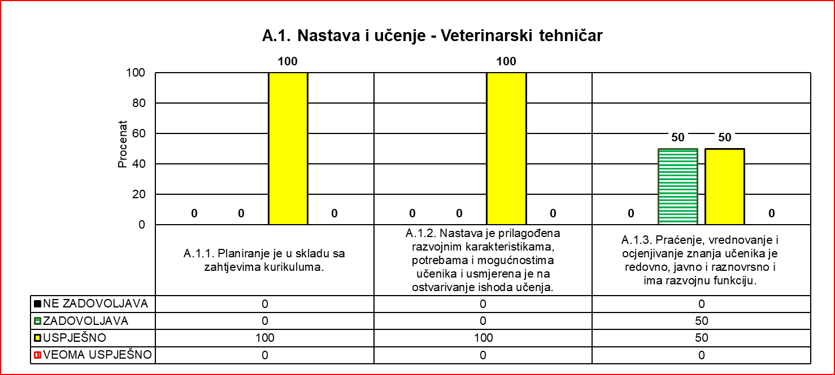

**Preporuke:**

* Uraditi sve godišnje i planove realizacije ishoda po obrazovnim programima.
* Raditi na promociji obrazovnog programa.
* U zavisnosti od mogućnosti Škole, razmotriti mogućnost nabavke modela za učenje kliničkih predmeta i asistiranja u sprovođenju hirurških zahvata, kao i osnovne tehnike prve pomoći kod životinja.
* Promovisati vršnjačko učenje.
* Usaglasiti kriterijume ocjenjivanja u okviru stručnog aktiva.
* Razmotriti mogućnosti Škole za organizovanje jednodnevnih ili poludnevnih stručnih ekskurzija.
* U skladu sa mogućnostima Škole, opremiti kabinet za veterinu odgovarajućim nastavnim sredstvima (enciklopedije, modeli, slike, šeme i drugi didaktički materijal).
* Proširiti saradnju sa novim poslodavcima.
* Planirati ogledno-ugledne časove.
* Obezbjeđivanje neophodne stručne literature unutar školske biblioteke.
* Usaglašavanje kriterijuma ocjenjivanja u okviru Stručnog aktiva, u skladu sa specifičnostima učenika i drugim okolnostima.

Realizacija nastave se može poboljšati uz adekvatnu podršku stručne službe i uprave nastavnicima prilikom planiranja nastave, vrednovanja znanja učenika, uvođenja aktivnih metoda podučavanja, bolje opremljenosti učionica i kabineta i bolje saradnje sa poslodavcima u realizaciji praktične nastave.

|  |  |  |  |  |  |  |
| --- | --- | --- | --- | --- | --- | --- |
| Stručni modul / Obrazovni program - Veterinarski tehničar (SMŠ) | A.1.1. Planiranje je u skladu sa zahtjevima kurikuluma. | | A.1.2. Nastava je prilagođena razvojnim karakteristikama, potrebama i mogućnostima učenika i usmjerena je na ostvarivanje ishoda učenja. | | A.1.3. Praćenje, vrednovanje i ocjenjivanje znanja učenika je redovno, javno i raznovrsno i ima razvojnu funkciju. | |
| Br. škola | % | Br. škola | % | Br. škola | % |
| NE ZADOVOLJAVA | 0 | 0 | 0 | 0 | 0 | 0 |
| ZADOVOLJAVA | 0 | 0 | 0 | 0 | 1 | 100 |
| USPJEŠNO | 1 | 100 | 1 | 100 | 0 | 0 |
| VEOMA USPJEŠNO | 0 | 0 | 0 | 0 | 0 | 0 |
| Ukupno: | 1 | 100 | 1 | 100 | 1 | 100 |
| Stručni modul / Obrazovni program | Standard | | Srednja procjena standarda | | Ukupna srednja procjena | |
| Veterinarski tehničar (SMŠ) | A.1.1. | | 6.00 | | 6.20 | |
| A.1.2. | | 7.00 | |
| A.1.3. | | 5.00 | |

|  |  |  |  |  |  |  |  |  |  |
| --- | --- | --- | --- | --- | --- | --- | --- | --- | --- |
| Stručni modul / Obrazovni program - Veterinarski tehničar (SSŠ) | | A.1.1. Planiranje je u skladu sa zahtjevima kurikuluma. | | | A.1.2. Nastava je prilagođena razvojnim karakteristikama, potrebama i mogućnostima učenika i usmjerena je na ostvarivanje ishoda učenja. | | | A.1.3. Praćenje, vrednovanje i ocjenjivanje znanja učenika je redovno, javno i raznovrsno i ima razvojnu funkciju. | |
| Br. škola | % | | Br. škola | % | | Br. škola | % |
| NE ZADOVOLJAVA | | 0 | 0 | | 0 | 0 | | 0 | 0 |
| ZADOVOLJAVA | | 0 | 0 | | 0 | 0 | | 0 | 0 |
| USPJEŠNO | | 1 | 100 | | 1 | 100 | | 1 | 100 |
| VEOMA USPJEŠNO | | 0 | 0 | | 0 | 0 | | 0 | 0 |
| Ukupno: | | 1 | 100 | | 1 | 100 | | 1 | 100 |
| Stručni modul / Obrazovni program | Standard | | | Srednja procjena standarda | | | Ukupna srednja procjena | | |
| Veterinarski tehničar (SSŠ) | A.1.1. | | | 8.00 | | | 7.70 | | |
| A.1.2. | | | 8.00 | | |
| A.1.3. | | | 7.00 | | |

40. Vozač motornog vozila (SSŠ)

|  |  |  |  |  |  |  |
| --- | --- | --- | --- | --- | --- | --- |
| Stručni modul / Obrazovni program – Vozač motornog vozila (SSŠ) | A.1.1. Planiranje je u skladu sa zahtjevima kurikuluma. | | A.1.2. Nastava je prilagođena razvojnim karakteristikama, potrebama i mogućnostima učenika i usmjerena je na ostvarivanje ishoda učenja. | | A.1.3. Praćenje, vrednovanje i ocjenjivanje znanja učenika je redovno, javno i raznovrsno i ima razvojnu funkciju. | |
| Br. škola | % | Br. škola | % | Br. škola | % |
| NE ZADOVOLJAVA | 0 | 0 | 0 | 0 | 0 | 0 |
| ZADOVOLJAVA | 0 | 0 | 0 | 0 | 0 | 0 |
| USPJEŠNO | 1 | 100 | 1 | 100 | 1 | 100 |
| VEOMA USPJEŠNO | 0 | 0 | 0 | 0 | 0 | 0 |
| Ukupno: | 1 | 100 | 1 | 100 | 1 | 100 |
| Stručni modul / Obrazovni program | Standard | | Srednja procjena standarda | | Ukupna srednja procjena | |
| Vozač motornog vozila (SSŠ) | A.1.1. | | 7.00 | | 7.30 | |
| A.1.2. | | 7.00 | |
| A.1.3. | | 8.00 | |

**Preporuke:**

* Realizovati planiranu dopunsku i dodatnu nastavu, ogledne i ugledne časove, uz evidentiranje realizacije.
* Realizovati hospitacije u okviru stručnog aktiva i voditi odgovarajuće zapisnike.
* Planirati i obezbijediti uslove za polaganje stručnog ispita nastavnika za rad u prosvjeti.
* Planirati i organizovati školska takmičenja.
* Uspostaviti neophodnu saradnju tokom nastavne godine sa socijalnim partnerima u realizaciji časova praktične nastave i profesionalne prakse.
* Obezbijediti posebne procedure koje se odnose na ocjenjivanje na nivou Škole.

Realizacija nastave se može poboljšati uz adekvatnu podršku stručne službe i uprave nastavnicima prilikom davanja podrške učenicima, vrednovanja znanja učenika, bolje saradnje sa poslodvacima zbog realizacije praktične nastave. Motivisati nastavnike da polažu stručni ispit.

41. Zavarivač (SSŠ)

|  |  |  |  |  |  |  |
| --- | --- | --- | --- | --- | --- | --- |
| Stručni modul / Obrazovni program – Zavarivač (SSŠ) | A.1.1. Planiranje je u skladu sa zahtjevima kurikuluma. | | A.1.2. Nastava je prilagođena razvojnim karakteristikama, potrebama i mogućnostima učenika i usmjerena je na ostvarivanje ishoda učenja. | | A.1.3. Praćenje, vrednovanje i ocjenjivanje znanja učenika je redovno, javno i raznovrsno i ima razvojnu funkciju. | |
| Br. škola | % | Br. škola | % | Br. škola | % |
| NE ZADOVOLJAVA | 0 | 0 | 0 | 0 | 0 | 0 |
| ZADOVOLJAVA | 0 | 0 | 0 | 0 | 0 | 0 |
| USPJEŠNO | 1 | 100 | 1 | 100 | 1 | 100 |
| VEOMA USPJEŠNO | 0 | 0 | 0 | 0 | 0 | 0 |
| Ukupno: | 1 | 100 | 1 | 100 | 1 | 100 |
| Stručni modul / Obrazovni program | Standard | | Srednja procjena standarda | | Ukupna srednja procjena | |
| Zavarivač (SSŠ) | A.1.1. | | 6.00 | | 7.30 | |
| A.1.2. | | 8.00 | |
| A.1.3. | | 7.00 | |

**Preporuke:**

* Unaprijediti godišnje i operativno planiranje.
* Planove rada aktiva unaprediti tako da ukazuju na razvojne aktivnosti sa osvrtom na realizaciju.
* Primjenjivati metode aktivne nastave kojima će prethoditi kreativna priprema za čas.
* Uključiti učenike i roditelje u opremanje kabineta i radionica (literatura, šeme, modeli i sl.).
* Nastavnici treba da pripreme interne materijale za učenike koji bi bili usvojeni na stručnim aktivima.
* Aktivi treba da iniciraju, utvrde plan i prioritete i uključe se u nabavku nedostajućih nastavnih sredstava, opreme i materijala i osavremenjavanje postojećeg.
* Planirati i realizovati dodatnu i dopunsku nastavu.
* Definisati procedure da se različite provjere znanja i vještina učenika vrše na različite načine.
* Na aktivima standardizovati testove koji će biti usmjereni na ishode.
* Redovno, na svakom času, vrednovati postignuća učenika.
* Analizirati kriterijume ocjenjivanja na nivou aktiva, izvršiti njihovo usaglašavanje, osvrt na realizaciju i periodične izvještaje.

Realizacija nastave se može poboljšati uz adekvatnu podršku stručne službe i uprave nastavnicima prilikom planiranja nastave, vrednovanja znanja učenika, uvođenja savremenih metoda podučavanja, pronalaženja adekvatne literature i bolje opremljenosti učionica i kabineta.

42. Zdravstveni tehničar (SSŠ)

|  |  |  |  |  |  |  |
| --- | --- | --- | --- | --- | --- | --- |
| Stručni modul / Obrazovni program – Zdravstveni tehničar (SSŠ) | A.1.1. Planiranje je u skladu sa zahtjevima kurikuluma. | | A.1.2. Nastava je prilagođena razvojnim karakteristikama, potrebama i mogućnostima učenika i usmjerena je na ostvarivanje ishoda učenja. | | A.1.3. Praćenje, vrednovanje i ocjenjivanje znanja učenika je redovno, javno i raznovrsno i ima razvojnu funkciju. | |
| Br. škola | % | Br. škola | % | Br. škola | % |
| NE ZADOVOLJAVA | 0 | 0 | 0 | 0 | 0 | 0 |
| ZADOVOLJAVA | 3 | 100 | 1 | 33 | 0 | 0 |
| USPJEŠNO | 0 | 0 | 2 | 67 | 3 | 100 |
| VEOMA USPJEŠNO | 0 | 0 | 0 | 0 | 0 | 0 |
| Ukupno: | 3 | 100 | 3 | 100 | 3 | 100 |

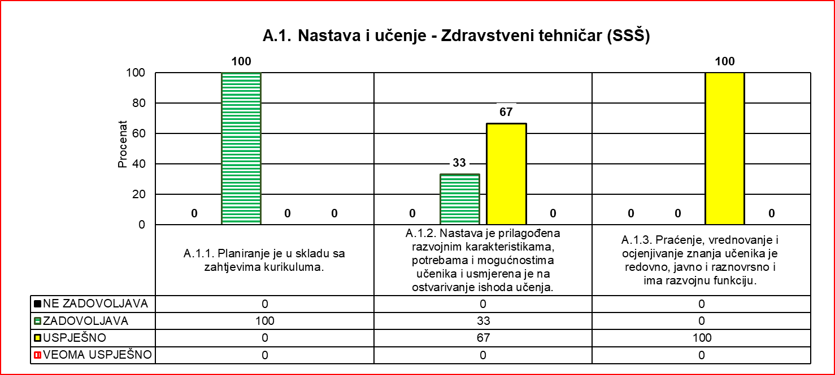

|  |  |  |  |
| --- | --- | --- | --- |
| Stručni modul / Obrazovni program | Standard | Srednja procjena standarda | Ukupna srednja procjena |
| Zdravstveni tehničar (SSŠ) | A.1.1. | 4.67 | 5.93 |
| A.1.2. | 6.00 |
| A.1.3. | 6.67 |

**Preporuke:**

* Realizovati nedjeljni broj nastavnih časova definisan obrazovnim programom.
* Greške u evidentiranju nastavnih časova, unutar Odjeljenjske knjige, tretirati shodno preporukama.
* Standardizovati godišnje i operativne planove rada, obuhvatajući oblike rada, nastavne metode i sredstva, korelaciju, kao i osvrt na realizaciju planiranih ishoda učenja.
* Blagovremeno pregledati i potpisati godišnje i operativne planove koji se izađuju po starom Obrazovnom programu, shodno dinamici realizacije nastavnog procesa.
* Adekvatno planirati aktivnosti unutar pojedinih kriterijuma za realizaciju ishoda učenja unutar pojedinih stručnih modula, kao i evidentiranje eventualnog postojanja učenika sa POP.
* Pripremiti interne pisane materijale za učenike, i one prilagođene učenicima sa POP.
* Adekvatno izraditi pripreme (scenarija) za nastavni čas, uključujući unutar njih predviđene neophodne elemente.
* Primijeniti raznovrsna nastavna sredstva u cilju značajnijeg doprinosa modernizaciji oblika, metoda i postupaka u nastavi, podstičući na samostalnost u učenju.
* Uključiti osvrt na realizaciju nastavnog procesa u cilju adekvatne evaluacije i samoevaluacije.
* Planirati upotrebu raspoloživih resursa Škole.
* Planirati aktivnosti za praćenje kvaliteta praktičnog obrazovanja.
* Planirati i realizovati dopunsku, dodatnu nastavu iz stručnih modula, odnosno planirati i realizovati stručne sekcije, stručna predavanja i izraditi izvještaj o realizaciji istih.
* Planirati i realizovati ugledne/ogledne časove, koji će biti usmjereniji na poboljšanje vaspitno-obrazovnog procesa i drugih razvojnih aktivnosti učenika.
* Planirati i realizovati dovoljan broj hospitacija, u cilju poboljšanja interne evalucije.
* Planirati i upotrijebiti dodatke odjeljenjske knjige za realizaciju praktične nastave.
* Realizovati praktičnu nastavu kod poslodavca tokom nastavne godine, shodno preporukama modularizovanog obrazovnog programa za pojedine razrede.
* Planirati i obezbijediti uslove za polaganje stručnog ispita nastavnika angažovanih za realizaciju stručno-teorijske i praktične nastave, uz dobijanje potrebne licence za rad.
* Prilagoditi radni prostor (učionica) sa ciljem podsticajnijeg djelovanja na učenike.
* Obogatiti školsku biblioteku savremenom literaturom iz oblasti zdravstva.
* Obogatiti školski kabinet nastavnim sredstvima.
* Usaglasiti kriterijume ocjenjivanja u okviru Stručnog aktiva, u skladu sa specifičnostima učenika i drugim okolnostima.
* Obezbijediti adekvatno evidentiranje ocjena praktične nastave iz pojedinih nastavnih predmeta/stručnih modula u Odjeljenjskoj knjizi.
* Detaljno voditi kontinuiranu evidenciju o postignućima učenika unutar internih zabilješki.
* Obezbjediti posebne procedure koje se odnose na ocjenjivanje na nivou Škole.

Realizacija nastave se može poboljšati uz adekvatnu podršku stručne službe i uprave nastavnicima prilikom planiranja nastave, vrednovanja znanja učenika i bolje opremljenosti učionica i kabineta. Motivisati nastavnike da polažu stručni ispit.

8.1.3. Nastava i učenje – komentari i zaključci

|  |  |  |  |  |  |  |
| --- | --- | --- | --- | --- | --- | --- |
| A.1. Nastava i učenje – Srednja škola – Opšteobrazovni predmeti | A.1.1. Planiranje je u skladu sa zahtjevima kurikuluma. | | A.1.2. Nastava je prilagođena razvojnim karakteristikama, potrebama i mogućnostima učenika i usmjerena je na ostvarivanje ishoda učenja. | | A.1.3. Praćenje, vrednovanje i ocjenjivanje znanja učenika je redovno, javno i raznovrsno i ima razvojnu funkciju. | |
| Br. škola | % | Br. škola | % | Br. škola | % |
| NE ZADOVOLJAVA | 2 | 1 | 1 | 1 | 1 | 1 |
| ZADOVOLJAVA | 27 | 16 | 21 | 12 | 22 | 13 |
| USPJEŠNO | 129 | 76 | 122 | 72 | 132 | 78 |
| VEOMA USPJEŠNO | 11 | 7 | 25 | 15 | 14 | 8 |
| Ukupno: | 169 | 100 | 169 | 100 | 169 | 100 |

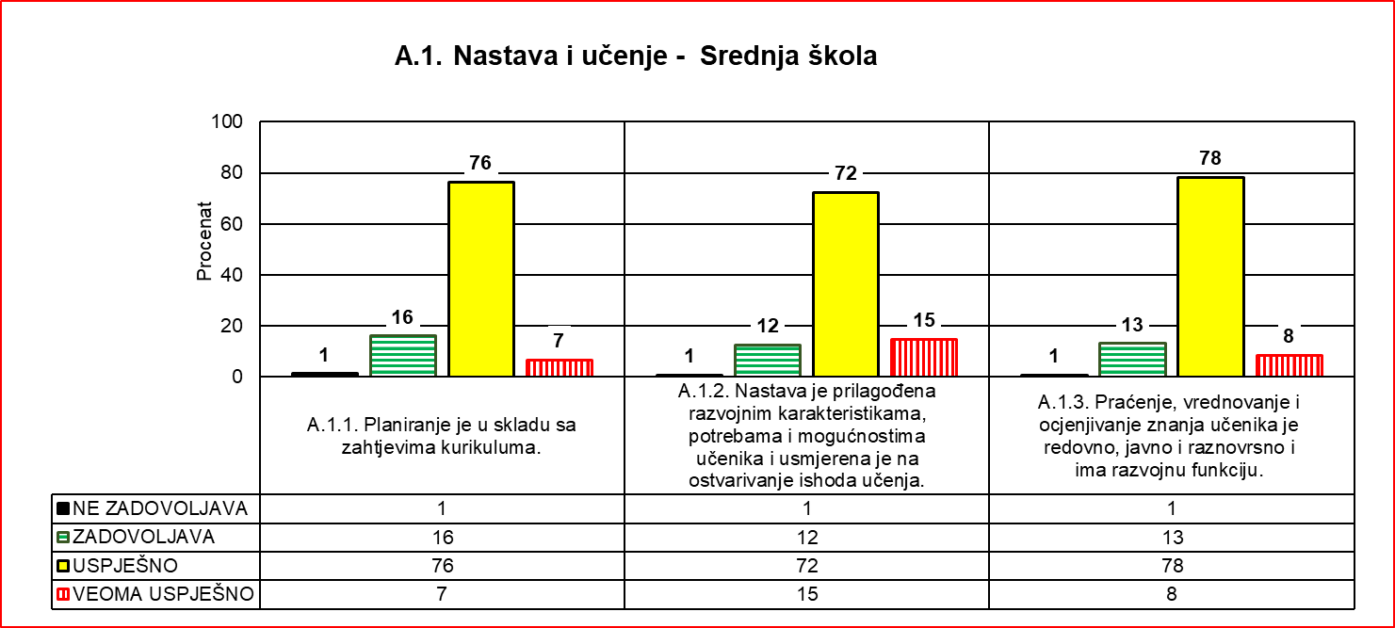

|  |  |  |  |
| --- | --- | --- | --- |
| Nastavni predmeti, stručni moduli/obrazovni programi | Standard | Srednja procjena standarda | Ukupna srednja procjena |
| Srednja škola | A.1.1. | 6.57 | 6.93 |
| A.1.2. | 7.15 |
| A.1.3. | 6.81 |

Opšteobrazovni predmeti

|  |  |  |  |  |  |  |
| --- | --- | --- | --- | --- | --- | --- |
| A.1. Nastava i učenje – Srednja škola - Opšteobrazovni predmeti | A.1.1. Planiranje je u skladu sa zahtjevima kurikuluma. | | A.1.2. Nastava je prilagođena razvojnim karakteristikama, potrebama i mogućnostima učenika i usmjerena je na ostvarivanje ishoda učenja. | | A.1.3. Praćenje, vrednovanje i ocjenjivanje znanja učenika je redovno, javno i raznovrsno i ima razvojnu funkciju. | |
| Br. škola | % | Br. škola | % | Br. škola | % |
| NE ZADOVOLJAVA | 2 | 2 | 1 | 1 | 1 | 1 |
| ZADOVOLJAVA | 17 | 19 | 10 | 11 | 15 | 17 |
| USPJEŠNO | 65 | 73 | 60 | 67 | 66 | 74 |
| VEOMA USPJEŠNO | 5 | 6 | 18 | 20 | 7 | 8 |
| Ukupno: | 89 | 100 | 89 | 100 | 89 | 100 |

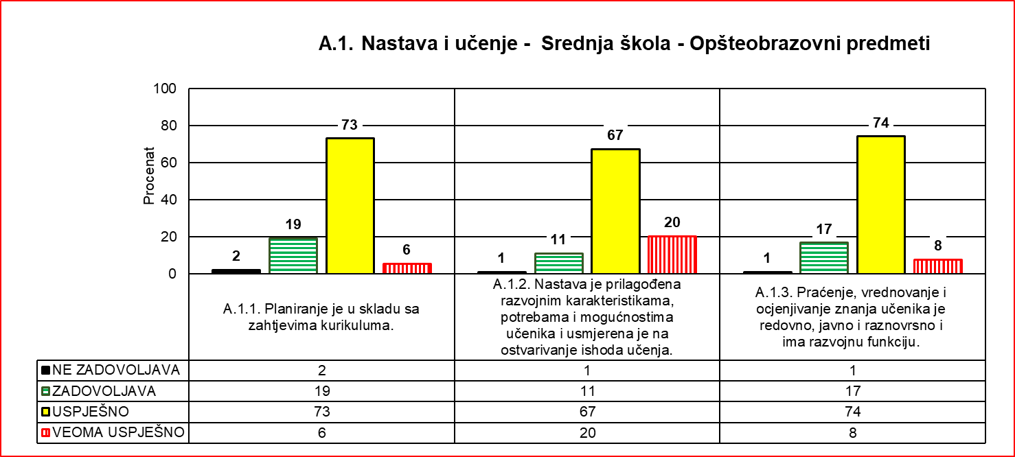

|  |  |  |  |
| --- | --- | --- | --- |
| Nastavni predmet | Standard | Srednja procjena standarda | Ukupna srednja procjena |
| Srednja škola – Opšteobrazovni predmeti | A.1.1. | 6.53 | 6.93 |
| A.1.2. | 7.25 |
| A.1.3. | 6.69 |

Tokom 2023. godine, timovi nadzornika/nadzornica Zavoda za školstvo su eksternu evaluaciju vršili u 13 srednjih škola (dvije gimnazije, tri mješovite srednje škole i osam srednjih stručnih škola). Evaluirani su časovi iz 18 obaveznih nastavnih predmeta, kao i iz pet izbornih predmeta (Turistička geografija Crne Gore, Zdravi stilovi života, Sociologija kulture i Umjetnost i vizuelne komunikacije, Izabrani sport).

Nastavni predmeti sa najvišom ukupnom srednjom procjenom su: Francuski jezik (8,90), Likovna umjetnost (8,40) i Fizičko vaspitanje (7,90), dok su sa najnižom ukupnom procjenom Muzička umjetnost (3,60), Crnogorski jezik kao nematernji (5,50), Albanski jezik i književnost (5,80), Njemački jezik (6,27) i Italijanski jezik (6,42). Iz pojedinih nastavnih predmeta (Matematika, EnIgleski jezik, Italijanski jezik, Geografija) srednja procjena niža je u gimnazijama u odnosu na mješovite srednje škole, dok je iz prirodne grupe predmeta – Biologija, Fizika, Hemija, kao i predmeta Sociologija i Muzička umjetnost viša srednja procjena za gimnazije u odnosu na stručne škole.

Na osnovu uočenog mogu se izdvojiti zajedničke prednosti, nedostaci i preporuke za sve nastavne predmete, kao i neke specifičnosti određene pojedinim predmetnim programima.

**Prednosti:**

**A.1.1.** Godišnje planiranje rada nastavnika usklađeno je sa obaveznim dijelom predmetnih programa (osim u nastavi sociologije nadzorisanih ustanova gdje je prisutan ciljni pristup planiranju nastave). Nastavnici su uglavnom pripremaju za časove uvažavajući metodičko-didaktičke zahtjeve. U većini škola urađeni su planovi za dopunsku, dodatnu nastavu i vannastavne aktivnosti. Urađeni su IROP-i za učenike sa posebnim obrazovnim potrebama.

**A.1.2.** Znatan brojopserviranih nastavnih časova tokom eksterne evaluacije obrazovno-vaspitnog rada metodički je utemeljen. Uglavnom se uvažavaju razlike učenika u saznajnom, afektivnom, socijalnom i psihomotornom potencijalu. Nastava je usmjerena na realizaciju postavljenih ishoda učenja uz koordinaciju aktivnosti učenika. Nastavni proces karakteriše pozitivna pedagoška atmosfera zasnovana na saradničkom odnosu i međusobnom povjerenju nastavnika i učenika. Unutarpredmetna i međupredmetna korelacija uspostavljaju se u mogućoj mjeri. Na časovima crnogorskog-srpskog, bosanskog, hrvatskog jezika i književnosti nastava je usmjerena na razvijanje jezičkih aktivnosti, s neznatnom zastupljenošču rada na neumjetničkom tekstu. Nastava stranih jezika usmjerena je na razvoj svih jezičkih vještina. Upotreba digitalne tehnologije tokom realizacije nastavnog procesa iz pojedinih predmeta je u porastu. U nastavi se koriste odobreni udžbenici.

**A.1.3.** Ocjenjivanje učenika je redovno i blagovremeno, u skladu je sa zakonskom i podzakonskom regulativom. Ocjenjivanje učenika je transparentno. Većina nastavnika ima lične bilježnice u kojima prate, evidentiraju i vrednuju postignuća učenika na osnovu određenog broja elemenata. Pisane provjere znanja učenika sadrže bodovnu skalu.Teme za pismene zadatke iz nastavnog predmeta Crnogorski-srpski, bosanski, hrvatski jezik i književnost uglavnom odgovaraju saznajnom potencijaliu učenika. U nastavi stranih jezika kombinuju se metode provjeravanja znanja i tehnike ocjenjivanja. Ocjenjivanje učenika sa posebnim obrazovnim potrebama vrši se uglavnom po IROP-u.

**Nedostaci:**

**A.1.1.** U godišnjim planovima rada nijesu označeni, zastupljeni su u manjoj mjeri ili su neadekvatno formulisani ishodi učenja otvorenog dijela kurikuluma. Međupredmetne teme nijesu planirane ili nijesu povezane sa konkretnim ishodima učenja Predmetnog programa. Određen broj nastavnika ne piše redovno scenarija za čas. U planovima za dodatnu/dopunsku nastavu ishodi učenja nijesu taksonomski izdiferencirani na odgovarajući način. Osvrt na realizaciju ishoda učenja u planovima i pripremama nije konstruktivan jer nedostaju korekcije, dopune i prijedlozi za poboljšanje nastave u narednom periodu.

**A.1.2.** Nastava matematike je u pojedinim školama nestručno zastupljena. Nastava nije u potrebnoj mjeri usmjerena na razvijanje strategija učenja, kritičkog mišljenja i kreativnosti učenika. Nastavnička pitanja nijesu u dovoljnoj mjeri raznovrsna i usklađena sa kriterijumima ocjenjivanja. Na pojedinim časovima izostaje samostalnost učenika u radu, a usmena produkcija nije na odgovarajućem nivou. Ima primjera tradicionalne nastave predavačkog tipa sa dominantnim aktivnostima nastavnika. Upotreba digitalne tehnologije u nastavnom procesu nije učestala. U učionicama opšte namjene, opremljenost didaktičkim materijalom iz pojedinih nastavnih predmeta ne zadovoljava u potpunosti estetske i saznajne potrebe učenika. Stručni aktivi se u nedovoljnoj mjeri bave pitanjima koji se tiču obrazovno-vaspitnog rada (planiranje, metodičko-didaktički elementi časa, izrada i usaglašavanje kriterijuma ocjenjivanja, analiza postignuća, unapređenje nastavnog procesa, izrada didaktičkog materijala, ugledni i ogledni časovi, hospitacije i dr). Kabineti hemije nijesu opremljeni za kvalitetnu realizaciju nastave.

**A.1.3.** U većini nadzorisanih škola kriterijumi ocjenjivanja iz kognitivnog domena ne prate u potpunosti ishode učenja, dok izostaje definisanje kriterijuma za afektivnii i psihomotorni domen. Na nivou stručnih aktiva nijesu u većini škola usaglašeni kriterijumi ocjenjivanja, kao ni elementi praćenja učeničkih postignuća. Usvojeni kriterijumi ocjenjivanja ne primjenjuju se dosljedno, a u pojedinim školama učenici nijesu upoznati sa njima. Analizu postignuća učenika po klasifikacionim periodima stručni aktivi prikazuju dominantno putem kvantitativnih analiza i kraćih zaključaka. Izostaje kvalitativna analiza sa jasnom startegijom unapređivanja nastavnog procesa.

U pojedinim školama pismeni zadaci iz nastavnog predmeta Italijanski jezik nijesu koncipirani u skladu sa didaktičkim preporukama datim u Predmetnom programu. U nastavi crnogorskog-srpskog, bosanskog, hrvatskohg jezika i književnosti, kontrolnim zadacima nedostaje više pitanja kojima se ostvaruju ishodi iz oblasti rada na neumjetničkom/funkcionalnom tekstu u cilju razvijanja čitalačke pismenosti.

**Preporuke:**

**A.1.1.** U cilju unapređenja godišnjeg planiranja za sve oblike nastave, potrebno je organizovati obuke/savjetovanje za nastavnike po nastavnim predmetima. Na sastancima stručnih aktiva analizirati kvalitet planova rada za sve oblike nastave. Osnažiti nastavnike za pripremu aktivne nastave obukama zasnovanim na metodičkim aktuelnostima. Razvijati kod nastavnika samoevaluativnost u cilju unapređenja nastavnog procesa.

**A.1.2.** Sistemski rješavati problem nestručno zastupljene nastave matematike i predložiti izradu udžbenika za nastavu matematike koji prate Predmetni program. Omogućiti nastavnicima obuke, savjetovanja, seminare prioritetno iz oblasti aktivne nastave (planiranje, nastavne metode, tehnike i oblici rada, ocjenjivanje, nastavnička pitanja, primjena digitalnih alatki u nastavi, izrada didaktičkog materijala i sl). Radu stručnih aktiva posvetiti dužnu pažnju i osnažiti ih u razmatranju pitanja koja se tiču unapređenja obrazovno-vaspitnog rada (analiza planova za sve oblike nastave i njihove realizacije, izrada kriterijuma ocjenjivanja i njihovo usaglašavanja, analiza postignuća, realizacija i analiza oglednih, uglednih časova i hospitacija, diskusija o različitim stručnim temama, opremljenost škole nastavnim sredstvima i pomagalima, izrada didaktičkog materijala, izrada specifikacije potrebnih nastavnih sredstava prema predmetnim programima). U okviru nastavnog procesa redovne, dodatne, dopunske nastave i vannastavnih aktivnosti izrađivati didaktički materijal samostalno ili zajedno sa učenicima koji će oplemeniti učionički prostor. Opremiti škole u većoj mjeri digitalnom tehnologijom. Po mogućnostima Škole, formirati više kabineta za prirodnu grupu predmeta.

**A.1.3.** Na sastancima stručnih aktiva utvrditi kriterijume ocjenjivanja za sva tri domena (kognitivni, afektivni i psihomotorni) na osnovu preporuka predmetnih programa i redovno analizirati njihovu primjenu i usaglašenost. Aktivi treba da odrede elemente praćenja, metode i nastavne tehnike koji će biti sastavni dio nastavničkih bilježnica u kojem prate postignuća učenika (praćenje postignuća učenika treba da bude kontinuirano i sistematsko uz redovno vođenje evidencije). Na sastancima aktiva vršiti i kvalitativne analize postignuća učenika, kao i efekte dodatne i dopunske nastave na postignuća učenika, izvoditi zaključke i davati preporuke za njihovo unapređenje.

Stručni moduli / Obrazovni programi

|  |  |  |  |  |  |  |
| --- | --- | --- | --- | --- | --- | --- |
| Stručni moduli / Obrazovni programi | A.1.1. Planiranje je u skladu sa zahtjevima kurikuluma. | | A.1.2. Nastava je prilagođena razvojnim karakteristikama, potrebama i mogućnostima učenika i usmjerena je na ostvarivanje ishoda učenja. | | A.1.3. Praćenje, vrednovanje i ocjenjivanje znanja učenika je redovno, javno i raznovrsno i ima razvojnu funkciju. | |
|  | Br. škola | % | Br. škola | % | Br. škola | % |
| NE ZADOVOLJAVA | 0 | 0 | 0 | 0 | 0 | 0 |
| ZADOVOLJAVA | 10 | 13 | 11 | 14 | 7 | 9 |
| USPJEŠNO | 64 | 80 | 62 | 78 | 66 | 83 |
| VEOMA USPJEŠNO | 6 | 8 | 7 | 9 | 7 | 9 |
| Ukupno: | 80 | 100 | 80 | 100 | 80 | 100 |

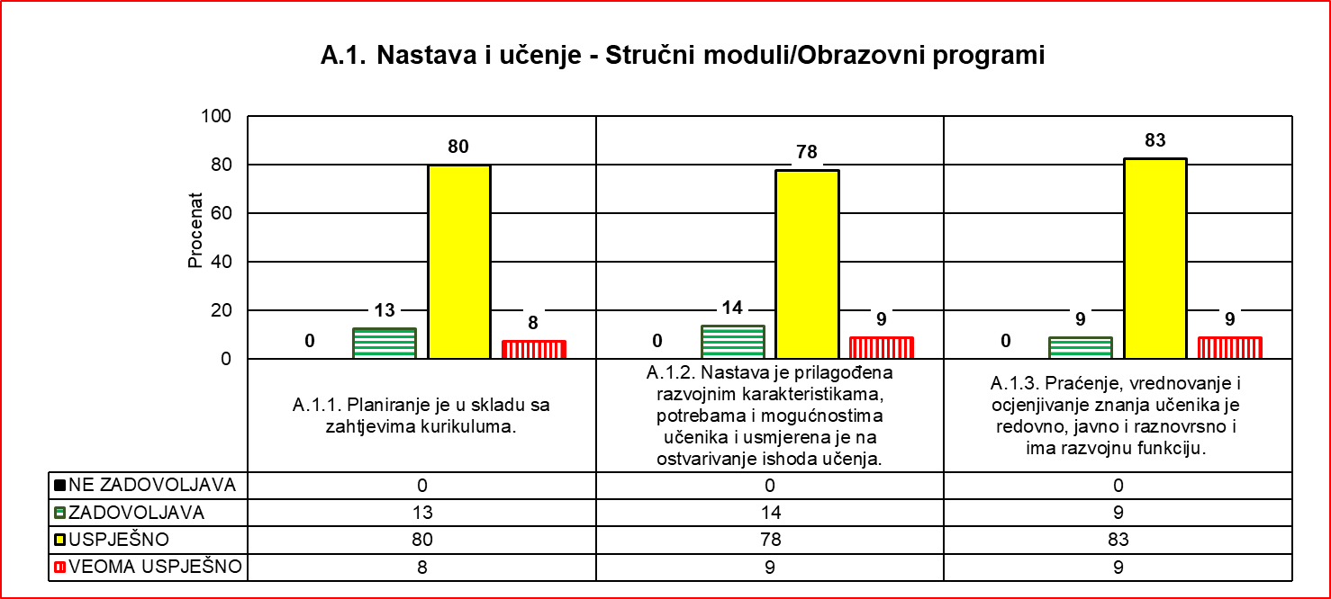

|  |  |  |  |
| --- | --- | --- | --- |
| Stručni modul / Obrazovni program | Standard | Srednja procjena standarda | Ukupna srednja procjena |
| A.1.1. | 6.61 | 6.93 |
| A.1.2. | 7.04 |
| A.1.3. | 6.95 |

8.2. UPRAVLJANJE I RUKOVOĐENJE ŠKOLOM

Kvalitet upravljanja i rukovođenja ustanovom procijenjen je sa veoma uspješno u dvije škole (15%), uspješno u osam škola (62%), a sa zadovoljava u tri škole (23%). Srednja procjena ove ključne oblasti je 6,51. Ova oblast nije procijenjena sa ne zadovoljava ni u jednoj od 13 posjećenih škola. Najbolju procjenu kvaliteta ima standard *Direktor efikasno organizuje rad i upravlja procesima obrazovno-vaspitnog rada u školi* gdje su dvije škole (15%) procijenjene sa veoma uspješno, 8 škola (62%) je procijenjena kao uspješno, a 3 škole (23%) sa zadovoljava. Srednja procjena ovog standarda je 6.88. Standardi su uglavnom ujednačenog kvaliteta. Standard sa najnižim nivoom ostvarenosti je *Direktor obezbjeđuje efikasno osiguranje kvaliteta nastave i učenja*. Od 13 posmatranih institucija, u 5 (38%) je procijenjen sa zadovoljava, 6 sa uspješno (46%) a u dvije veoma uspješno (15%). Srednja procjena ovog standarda je 6.00.

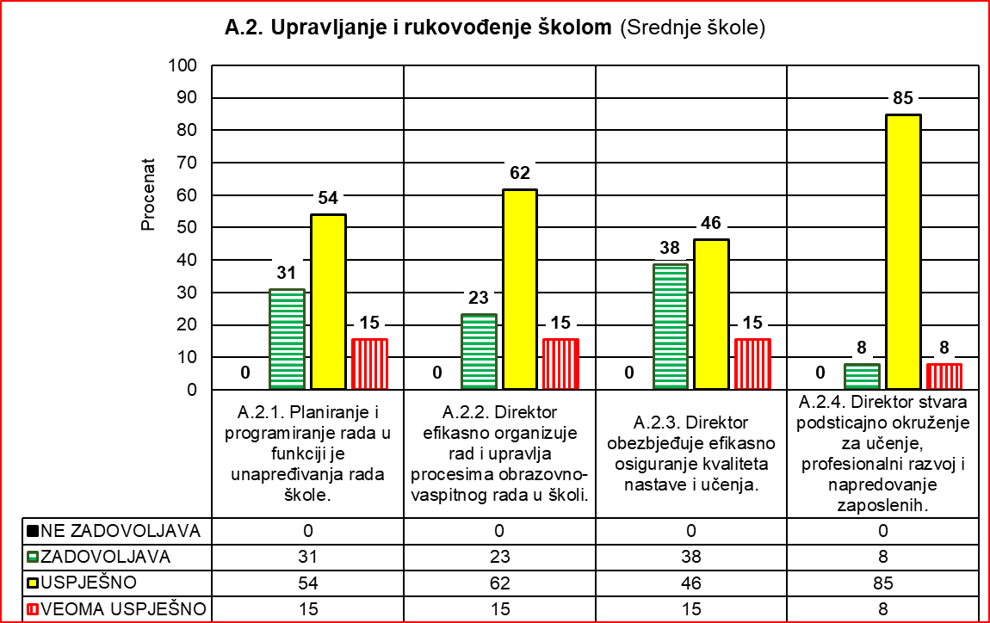

|  |  |  |  |  |  |  |  |  |
| --- | --- | --- | --- | --- | --- | --- | --- | --- |
| A.2.  Upravljanje i rukovođenje školom  (Srednje škole) | A.2.1. Planiranje i programiranje rada u funkciji je unapređivanja rada škole. | | A.2.2. Direktor efikasno organizuje rad i upravlja procesima obrazovno-vaspitnog rada u školi. | | A.2.3. Direktor obezbjeđuje efikasno osiguranje kvaliteta nastave i učenja. | | A.2.4. Direktor stvara podsticajno okruženje za učenje, profesionalni razvoj i napredovanje zaposlenih. | |
| Br. škola | % | Br. škola | % | Br. škola | % | Br. škola | % |
| NE ZADOVOLJAVA | 0 | 0 | 0 | 0 | 0 | 0 | 0 | 0 |
| ZADOVOLJAVA | 4 | 31 | 3 | 23 | 5 | 38 | 1 | 8 |
| USPJEŠNO | 7 | 54 | 8 | 62 | 6 | 46 | 11 | 85 |
| VEOMA USPJEŠNO | 2 | 15 | 2 | 15 | 2 | 15 | 1 | 8 |
| Ukupno: | 13 | 100 | 13 | 100 | 13 | 100 | 13 | 100 |
| Ključna oblast | Standard | | Srednja procjena standarda | | | Ukupna srednja procjena | | |
| A.2.  Upravljanje i rukovođenje školom  (Srednje škole) | A.2.1. | | 6.54 | | | 6.51 | | |
| A.2.2. | | 6.88 | | |
| A.2.3. | | 6.00 | | |
| A.2.4. | | 6.88 | | |

8.2.1. Gimnazije

Kvalitet upravljanja i rukovođenja ustanovom procijenjen je sa veoma uspješno u jednoj školi, i sa zadovoljava u drugoj školi, od ukupno dvije posjećene gimnazije. Srednja procjena ove ključne oblasti je 6,85. Standardi *Direktor efikasno organizuje rad i upravlja procesima obrazovno-vaspitnog rada u školi* i *Planiranje i programiranje rada u funkciji je unapređivanja rada škole* su ujednačenog kvaliteta. U jednoj školi su procjenjeni sa veoma uspješno a u drugoj sa uspješno. Standard *Direktor stvara podsticajno okruženje za učenje, profesionalni razvoj i napredovanje zaposlenih* je u obje posjećene škole procijenjen sa uspješno. Srednja procjena ovih standarda je 7.00. Standard sa najnižim nivoom ostvarenosti je *Direktor obezbjeđuje efikasno osiguranje kvaliteta nastave i učenja*, gdje je u jednoj ustanovi procijenjen sa zadovoljava, a u drugoj veoma uspešno. Srednja procjena ovog standarda je 6.50.

|  |  |  |  |  |  |  |  |  |
| --- | --- | --- | --- | --- | --- | --- | --- | --- |
| A.2. Upravljanje i  rukovođenje školom (GMN) | A.2.1. Planiranje i programiranje rada u funkciji je unapređivanja rada škole. | | A.2.2. Direktor efikasno organizuje rad i upravlja procesima obrazovno-vaspitnog rada u školi. | | A.2.3. Direktor obezbjeđuje efikasno osiguranje kvaliteta nastave i učenja. | | A.2.4. Direktor stvara podsticajno okruženje za učenje, profesionalni razvoj i napredovanje zaposlenih. | |
|  | Br.škola | % | Br.škola | % | Br.škola | % | Br.škola | % |
| NE ZADOVOLJAVA | 0 | 0 | 0 | 0 | 0 | 0 | 0 | 0 |
| ZADOVOLJAVA | 1 | 50 | 1 | 50 | 1 | 50 | 0 | 0 |
| USPJEŠNO | 0 | 0 | 0 | 0 | 0 | 0 | 2 | 100 |
| VEOMA USPJEŠNO | 1 | 50 | 1 | 50 | 1 | 50 | 0 | 0 |
| Ukupno: | 2 | 100 | 2 | 100 | 2 | 100 | 2 | 100 |
| Ključna oblast | Standard | | Srednja procjena standarda | | | Ukupna srednja procjena | | |
| A.2. Upravljanje i  rukovođenje školom (GMN) | A.2.1. | | 7.00 | | | 6.85 | | |
| A.2.2. | | 7.00 | | |
| A.2.3. | | 6.50 | | |
| A.2.4. | | 7.00 | | |

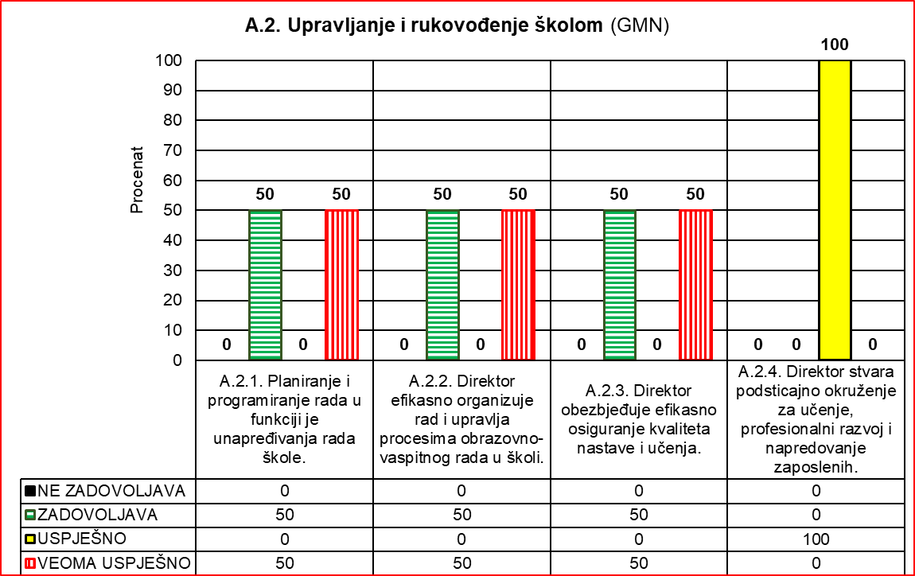

8.2.2. Srednje mješovite škole

Kvalitet upravljanja i rukovođenja ustanovom procijenjen je sa uspješno u sve tri posjećene škole. Srednja procjena ove ključne oblasti je 6.18. Najbolju procjenu kvaliteta imaju standardi *Direktor stvara podsticajno okruženje za učenje, profesionalni razvoj i napredovanje zaposlenih* i *Planiranje i programiranje rada u funkciji je unapređivanja rada škole*, gdje su sve tri škole procijenjene sa uspješno. Srednja procjena ovih standarda je 6.67. Standard sa najnižim nivoom ostvarenosti je *Direktor obezbjeđuje efikasno osiguranje kvaliteta nastave i učenja*, gdje je u jednoj ustanovi procijenjen sa zadovoljava, a u dvije uspešno. Srednja procjena ovog standarda je 5.33.

|  |  |  |  |  |  |  |  |  |
| --- | --- | --- | --- | --- | --- | --- | --- | --- |
| A.2. Upravljanje i  rukovođenje školom (SMŠ) | A.2.1. Planiranje i programiranje rada u funkciji je unapređivanja rada škole. | | A.2.2. Direktor efikasno organizuje rad i upravlja procesima obrazovno-vaspitnog rada u školi. | | A.2.3. Direktor obezbjeđuje efikasno osiguranje kvaliteta nastave i učenja. | | A.2.4. Direktor stvara podsticajno okruženje za učenje, profesionalni razvoj i napredovanje zaposlenih. | |
|  | Br. škola | % | Br. škola | % | Br. škola | % | Br. škola | % |
| NE ZADOVOLJAVA | 0 | 0 | 0 | 0 | 0 | 0 | 0 | 0 |
| ZADOVOLJAVA | 0 | 0 | 0 | 0 | 1 | 33 | 0 | 0 |
| USPJEŠNO | 3 | 100 | 3 | 100 | 2 | 67 | 3 | 100 |
| VEOMA USPJEŠNO | 0 | 0 | 0 | 0 | 0 | 0 | 0 | 0 |
| Ukupno: | 3 | 100 | 3 | 100 | 3 | 100 | 3 | 100 |

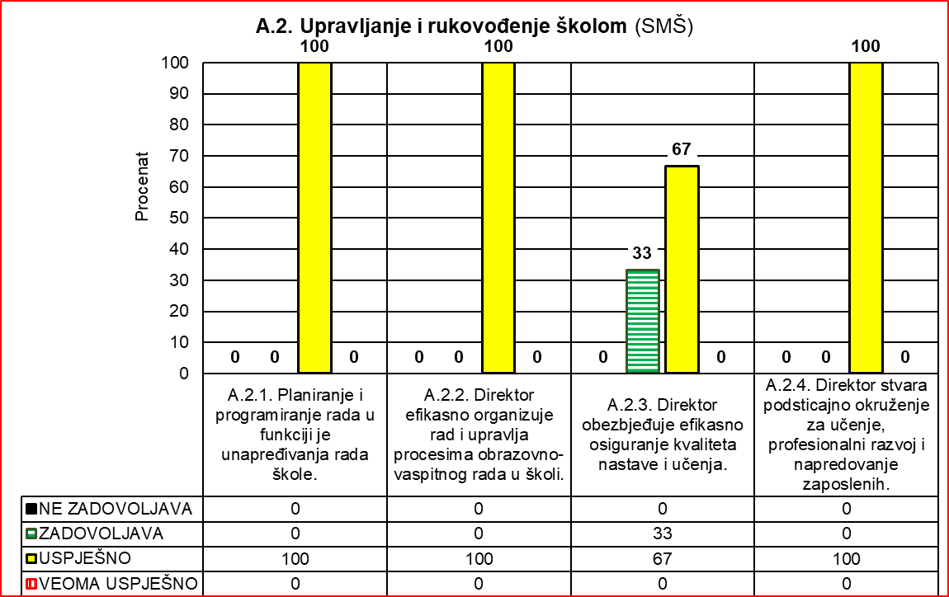

|  |  |  |  |
| --- | --- | --- | --- |
| Ključna oblast | Standard | Srednja procjena standarda | Ukupna srednja procjena |
| A.2. Upravljanje i rukovođenje školom (SMŠ) | A.2.1. | 6.67 | 6.18 |
| A.2.2. | 6.33 |
| A.2.3. | 5.33 |
| A.2.4. | 6.67 |

**Prednosti:**

* U školama je uspostavljena optimalna organizacija rada sa jasno definisanim ulogama i odgovornostima zaposlenih.
* Pedagoško-instruktivni rad sprovodi se u skladu sa Planom i instrumentima za opservaciju obrazovno-vaspitnog rada. Izvještaj o pedagoško-instruktivnom radu sadrži dobre strane, slabosti i preporuke za poboljšanje u većini ustanova.
* Većina direktora kontinuirano prati rad formiranih timova i usklađuje njihove aktivnosti sa potrebama Škole.
* U školama vlada saradnička i konstruktivna atmosfera.
* Učenici i zaposleni su upoznati sa Kućnim redom i uspješno ga implementiraju.
* Škole imaju formirane timove za profesionalni razvoj na nivou škole.
* Urađeni su uglavnom korektni planovi profesionalnog razvoja na nivou Škole, po preporukama Zavoda za školstvo i Centra za stručno obrazovanje.
* Nastavnici uglavnom imaju Lični plan profesionalnog razvoja, kao i podršku uprave da u kontinuitetu rade na profesionalnom razvoju i unaprijede svoja stručna znanja i sposobnosti.
* Nastavnici su informisani o mogućnostima napredovanja u viša zvanja i iste koriste.
* Direktori obezbjeđuju podsticajnu, sigurnu i prijatnu sredinu za učenje u kojoj se učenici osjećaju prihvaćeno, bezbjedno i zaštićeno.
* Uprava i stručna služba su na raspolaganju kako učenicima, nastavnicima tako i roditeljima.
* Škole uglavnom obezbjeđuju dodatna finansijska sredstva za unapređenje rada ustanove.
* GPRŠ je uglavnom usklađen sa Programom razvoja škole i odražava specifičnosti škole, ima vrijednost kao administrativni i pedagoški dokument i predstavlja zbir različitih planova rada subjekata u školi koji su uglavnom operativni.
* Izvještaj o realizaciji godišnjeg plana rada škole uglavnom odražava realizaciju planiranih sadržaja.

**Nedostaci:**

* Neredovnost samoevaluacije, kao i nedovoljno korišćenje informacija iz procesa samoevaluacije za osiguranje kvaliteta nastave i učenja.
* U nekim ustanovama nedostaje plan pedagoško-instruktivnog rada od strane direktora i stručne službe i izvještaj nakon obilaska časova sa prijedlogom mjera za unapređenje nastave.
* Prilikom izrade Godišnjeg plana rada škole (GPRŠ) ne uzima se u obzir mišljenje svih relevantnih učesnika u radu škole. Nastavničko vijeće ne razmatra GPRŠ na kvalitatan način. GPRŠ često nije usklađen sa Programom razvoja.
* Program razvoja škole nije zasnovan na rezultatima eksterne evaluacije i samoevaluacije.
* Nedostaju izvještaji o realizaciji planiranih aktivnosti.

**Preporuke:**

* Posebnu pažnju posvetiti procesu samoevaluacije na obukama direktora, kako bi škole samoevaluaciju redovno sprovodile na propisan način. Informacije iz procesa samoevaluacije koristiti za unapređenje i osiguranje kvaliteta nastave i učenja.
* Informisati direktore o Standardima kompetencija za nastavnike, kako bi na adekvatan način mogli da je prate, uz vođenje propisane evidencije.
* Unaprijediti pedagoško-instruktivni rad direktora i stručnih službi.
* Program razvoja škole vezati za rezultate interne i eksterne evaluacije, na propisan način sačiniti Plan unapređenja kvaliteta nakon evaluacija i pratiti njegovu realizaciju.
* U izradu Godišnjeg plana rada škole moraju se uključiti svi učesnici obrazovno-vaspitnog procesa. Na sjednicama Nastavničkog vijeća kvalitetno razmotriti nacrt GPRŠ-a, prije nego što se ovaj nacrt uputi Savjetu roditelja na davanje mišljenja, odnosno kasnije Školskom odboru na usvajanje. Godišnji plan rada škole mora proisticati iz Programa razvoja.

8.2.3. Srednje stručne škole

Kvalitet upravljanja i rukovođenja ustanovom procijenjen je sa veoma uspješno u jednoj školi (13%), uspješno u pet škola (62%), a sa zadovoljava u dvije škole (25%), od 8 procijenjenih škola. Srednja procjena ove ključne oblasti je 6,51. Najbolju procjenu kvaliteta ima standard *Direktor efikasno organizuje rad i upravlja procesima obrazovno-vaspitnog rada u školi,* gdje je jedna škola (13%) procijenjena sa veoma uspješno, 5 škola (63%) je procijenjena kao uspješno, a dvije škole (24%) sa zadovoljava. Srednja procjena ovog standarda je 6.88. Standard sa najnižim nivoom ostvarenosti je *Direktor obezbjeđuje efikasno osiguranje kvaliteta nastave i učenja*, gdje je jedna škola (13%) procijenjena sa veoma uspješno, 4 sa uspješno (50%) a 3 sa zadovoljava, (38%). Srednja procjena ovog standarda je 6.00.

|  |  |  |  |  |  |  |  |  |
| --- | --- | --- | --- | --- | --- | --- | --- | --- |
| A.2. Upravljanje i  rukovođenje školom (SSŠ) | A.2.1. Planiranje i programiranje rada u funkciji je unapređivanja rada škole. | | A.2.2. Direktor efikasno organizuje rad i upravlja procesima obrazovno-vaspitnog rada u školi. | | A.2.3. Direktor obezbjeđuje efikasno osiguranje kvaliteta nastave i učenja. | | A.2.4. Direktor stvara podsticajno okruženje za učenje, profesionalni razvoj i napredovanje zaposlenih. | |
|  | Br. škola | % | Br. škola | % | Br. škola | % | Br. škola | % |
| NE ZADOVOLJAVA | 0 | 0 | 0 | 0 | 0 | 0 | 0 | 0 |
| ZADOVOLJAVA | 3 | 38 | 2 | 25 | 3 | 38 | 1 | 13 |
| USPJEŠNO | 4 | 50 | 5 | 63 | 4 | 50 | 6 | 75 |
| VEOMA USPJEŠNO | 1 | 13 | 1 | 13 | 1 | 13 | 1 | 13 |
| Ukupno: | 8 | 100 | 8 | 100 | 8 | 100 | 8 | 100 |

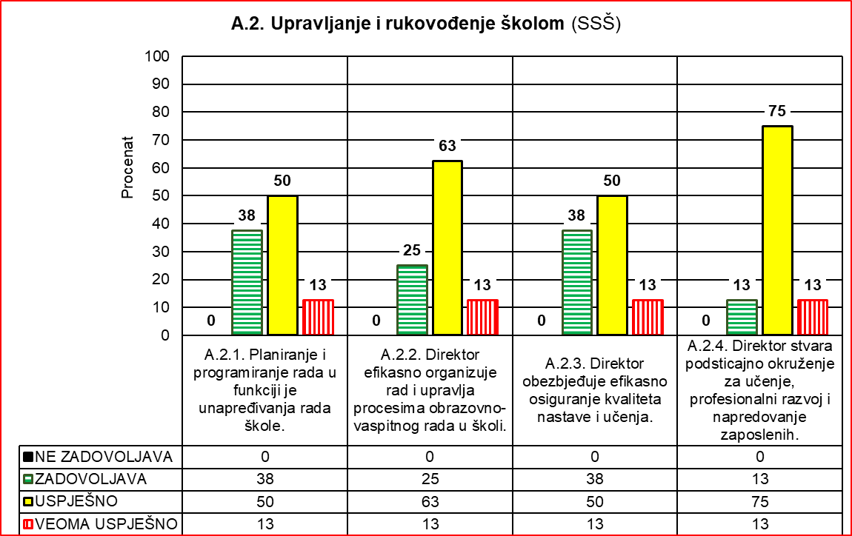

|  |  |  |  |
| --- | --- | --- | --- |
| Ključna oblast | Standard | Srednja procjena standarda | Ukupna srednja procjena |
| A.2. Upravljanje i rukovođenje školom (SSŠ) | A.2.1. | 6.38 | 6.51 |
| A.2.2. | 6.88 |
| A.2.3. | 6.00 |
| A.2.4. | 6.88 |

8.3. ETOS ŠKOLE

|  |  |  |  |  |  |  |
| --- | --- | --- | --- | --- | --- | --- |
| A.3. Etos škole (Srednje škole) | A.3.1. Međusobni odnosi učenika i zaposlenih zasnovani su na povjerenju i na poštovanju pravila. | | A.3.2. Škola je obezbijedila sistematičnu zaštitu učenika od nasilja. | | A.3.3. U školi je razvijena saradnja i promocija rezultata na svim nivoima. | |
|  | Br. škola | % | Br. škola | % | Br. škola | % |
| NE ZADOVOLJAVA | 0 | 0 | 0 | 0 | 0 | 0 |
| ZADOVOLJAVA | 1 | 8 | 3 | 23 | 4 | 31 |
| USPJEŠNO | 12 | 92 | 10 | 77 | 8 | 62 |
| VEOMA USPJEŠNO | 0 | 0 | 0 | 0 | 1 | 8 |
| Ukupno: | 13 | 100 | 13 | 100 | 13 | 100 |

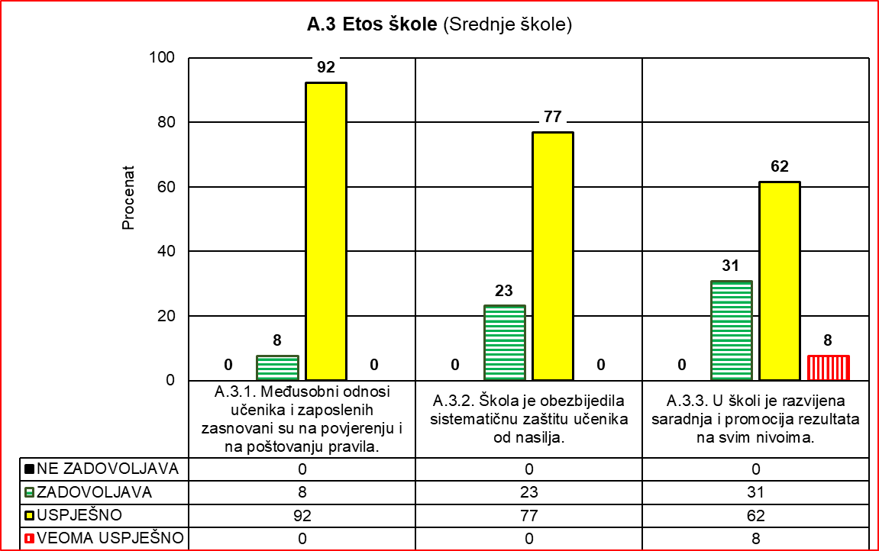

|  |  |  |  |
| --- | --- | --- | --- |
| Ključna oblast | Standard | Srednja procjena standarda | Ukupna srednja procjena |
| A.3. Etos škole (Srednje škole) | A.3.1. | 6.92 | 6.66 |
| A.3.2. | 6.38 |
| A.3.3. | 6.77 |

Ključna oblast Etos ustanove je procijenjena na osnovu obilaska 13 srednjih škola. Srednja ocjena ove ključne oblasti je 6.66. Prvi standard *Međusobni odnosi učenika i zaposlenih zasnovani su na povjerenju i na poštovanju pravila* ocijenjena je sa 6.92. Drugi standard – *Škola je obezbijedila sistematičnu zaštitu učenika od nasilja* sa 6.38, i treći – *U školi je razvijena saradnja i promocija rezultata na svim nivoima* sa 6.77. U ovoj ključnoj oblasti standard *Međusobni odnosi učenika i zaposlenih zasnovani su na povjerenju i na poštovanju pravila*, u jednoj školi (8%) procijenjen je na nivou zadovoljava, u 12 škola (92%) procijenjen je na nivou uspješno. Ovaj standard nije procijenjen sa veoma uspješno ni u jednoj školi. Standard *Škola je obezbijedila sistematičnu zaštitu učenika od nasilja*, u tri škole (23%) procijenjen je na nivu zadovoljava, u 10 škola (77%) na nivou uspješno. Standard *U školi je razvijen saradnja i promocija rezultata na svim nivoima,* u 4 škole (31%) procijenjen je na nivou zadovoljava, u 8 škola (62%) na nivou uspješno i u jednoj školi (8%) na nivou veoma uspješno.

**Prednosti:**

* Škole imaju Kućni red istaknut na oglasnim tablama a čija pravila učenici i zaposleni uglavnom poštuju.
* Rezultati anketa pokazuju da u školama uglavnom vlada pozitivna i saradnička atmosfera među svim činiocima nastavnog procesa.
* Uvidom u ankete zaključujemo da se učenici uglavnom osjećaju bezbjedno u školi.
* U većini škola učenici su mišljenja da se nastavnici jednako odnose prema svim učenicima.
* Škole su formirale Učenički parlament.
* Većina škola podržava aktivnosti Učeničkog parlamenta.
* Škole su formirale Tim za prevenciju i zaštitu od vršnjačkog nasilja u školi.
* U većini škola učenici se izjašnjavaju da u slučaju problema imaju slobodu da se obrate odjeljenskom starješini.
* Škole uglavnom imaju dobru saradnju sa lokalnom zajednicom, socijalnim partnerima i lokalnim medijima.
* Roditelji su pravovremenu obaviješteni o uspjehu i ponašanju učenika.
* Sve škole imaju formiran Savjet roditelja.
* Škola uvažava mišljenje i inicijative Savjeta roditelja.
* Škole promovišu ostvarene rezultate rada zaposlenih, kao i znanja i vještina učenika.

**Nedostaci:**

* Ima škola u kojima su učenici izrazili negativno mišljenje po pitanju bezbjednosti u školi.
* Ima škola u kojima učenici tvrde da se nastavnici ne odnose jednako prema svim učenicima.
* Ima škola u kojima učenici navode da nijesu naišli na razumijevanje i podršku uprave škole vezano za realizaciju pojedinih aktivnosti Učeničkog parlamenta.
* Predstavnici Učeničkog parlamenta ne učestvuju sjednicama Nastavničkog vijeća.
* U nekim školama Tim za prevenciju i zaštitu od vršnjačkog nasilja u Školi nije sačinio plan rada.
* Rezultati ankete pokazuju da u izvjesnom broju škola odnosi između učenika nijesu dobri.
* U jednom broju škola časovi odjeljenske zajednice se ne održavaju.
* U nekim školama nijesu razrađene aktivnosti, odgovornosti i dinamika realizacije koje se tiču saradnje sa ustanovama i institucijama u lokalnoj sredini.
* U određenom broju škola roditelji se izjašnjavaju da nijesu informisani o odlukama i zaključcima Savjeta roditelja.

**Preporuke:**

* Razviti mehanizme podrške učenicima po pitanju bezbijednosti u školi.
* Identifikovati uzroke negativnih odgovora dijela anketiranih učenika kada je u pitanju odnos nastavnika prema učenicima i u skladu sa tim preduzeti mjere.
* Potrebno je da škole podrže rad i aktivnosti Učeničkog parlamenta.
* Obezbijediti učešće predstavnika Učeničkog parlamenta na sjednicama Nastavničkog vijeća.
* Sačiniti Akcioni plan rada Tima za prevenciju i zaštitu od vršnjačkog nasilja u školi.
* Identifikovati uzroke loših odnosa između učenika i raditi na njihovom unapređivanju.
* Redovno realizovati časove odjeljenske zajednice.
* Unaprijediti planiranje aktivnosti saradnje sa ustanovama i institucijama u lokalnoj sredini.
* Poboljšati informisanost roditelja o aktivnostima Savjeta roditelja.

8.3.1. Gimnazije

|  |  |  |  |  |  |  |
| --- | --- | --- | --- | --- | --- | --- |
| A.3. Etos škole (G) | A.3.1. Međusobni odnosi učenika i zaposlenih zasnovani su na povjerenju i na poštovanju pravila. | | A.3.2. Škola je obezbijedila sistematičnu zaštitu učenika od nasilja. | | A.3.3. U školi je razvijena saradnja i promocija rezultata na svim nivoima. | |
|  | Br. škola | % | Br. škola | % | Br. škola | % |
| NE ZADOVOLJAVA | 0 | 0 | 0 | 0 | 0 | 0 |
| ZADOVOLJAVA | 0 | 0 | 0 | 0 | 0 | 0 |
| USPJEŠNO | 2 | 100 | 2 | 100 | 2 | 100 |
| VEOMA USPJEŠNO | 0 | 0 | 0 | 0 | 0 | 0 |
| Ukupno: | 2 | 100 | 2 | 100 | 2 | 100 |

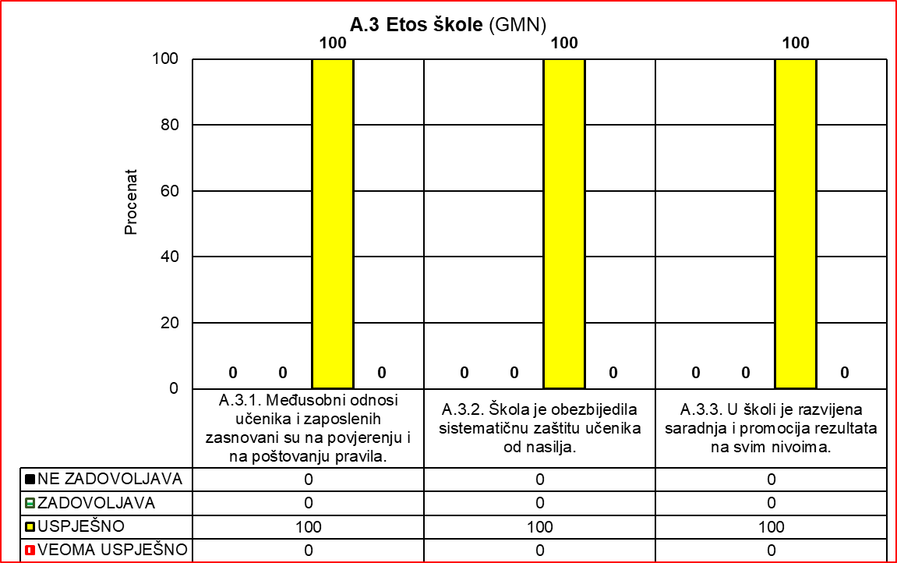

|  |  |  |  |
| --- | --- | --- | --- |
| Ključna oblast | Standard | Srednja procjena standarda | Ukupna srednja procjena |
| A.3. Etos škole (GMN) | A.3.1. | 6.50 | 6.45 |
| A.3.2. | 6.00 |
| A.3.3. | 7.00 |

8.3.2. Srednje mješovite škole

|  |  |  |  |  |  |  |
| --- | --- | --- | --- | --- | --- | --- |
| A.3. Etos škole (SMŠ) | A.3.1. Međusobni odnosi učenika i zaposlenih zasnovani su na povjerenju i na poštovanju pravila. | | A.3.2. Škola je obezbijedila sistematičnu zaštitu učenika od nasilja. | | A.3.3. U školi je razvijena saradnja i promocija rezultata na svim nivoima. | |
|  | Br. škola | % | Br. škola | % | Br. škola | % |
| NE ZADOVOLJAVA | 0 | 0 | 0 | 0 | 0 | 0 |
| ZADOVOLJAVA | 1 | 33 | 1 | 33 | 3 | 100 |
| USPJEŠNO | 2 | 67 | 2 | 67 | 0 | 0 |
| VEOMA USPJEŠNO | 0 | 0 | 0 | 0 | 0 | 0 |
| Ukupno: | 3 | 100 | 3 | 100 | 3 | 100 |

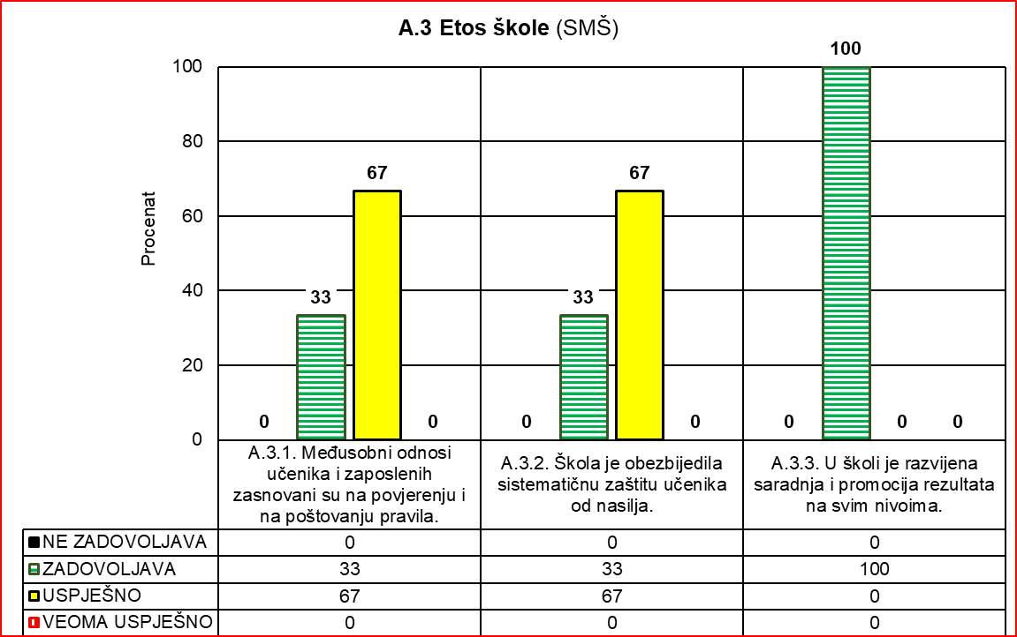

|  |  |  |  |
| --- | --- | --- | --- |
| Ključna oblast | Standard | Srednja procjena standarda | Ukupna srednja procjena |
| A.3. Etos škole (SMŠ) | A.3.1. | 6.33 | 5.67 |
| A.3.2. | 5.67 |
| A.3.3. | 5.00 |

8.3.3. Srednje stručne škole

|  |  |  |  |  |  |  |
| --- | --- | --- | --- | --- | --- | --- |
| A.3. Etos škole (SSŠ) | A.3.1. Međusobni odnosi učenika i zaposlenih zasnovani su na povjerenju i na poštovanju pravila. | | A.3.2. Škola je obezbijedila sistematičnu zaštitu učenika od nasilja. | | A.3.3. U školi je razvijena saradnja i promocija rezultata na svim nivoima. | |
|  | Br. škola | % | Br. škola | % | Br. škola | % |
| NE ZADOVOLJAVA | 0 | 0 | 0 | 0 | 0 | 0 |
| ZADOVOLJAVA | 0 | 0 | 2 | 25 | 1 | 13 |
| USPJEŠNO | 8 | 100 | 6 | 75 | 6 | 75 |
| VEOMA USPJEŠNO | 0 | 0 | 0 | 0 | 1 | 13 |
| Ukupno: | 8 | 100 | 8 | 100 | 8 | 100 |

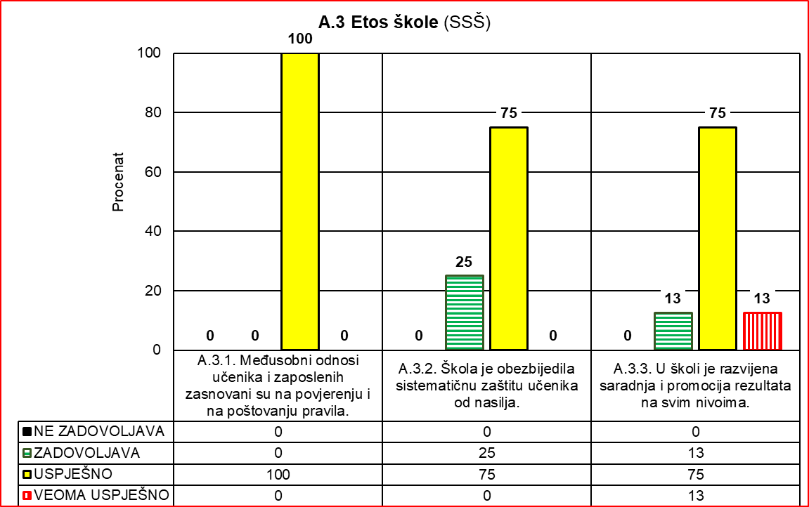

|  |  |  |  |
| --- | --- | --- | --- |
| Ključna oblast | Standard | Srednja procjena standarda | Ukupna srednja procjena |
| A.3. Etos škole (SSŠ) | A.3.1. | 7.25 | 7.09 |
| A.3.2. | 6.75 |
| A.3.3. | 7.38 |

8.4. OBRAZOVNA POSTIGNUĆA

Kvalitet ključne oblasti *Obrazovna postignuća učenika* je procijenjen na osnovu izvještaja u 13 posjećenih škola. Procjena je izvršena sa tri standarda navedena u tabeli.

|  |  |  |  |  |  |  |
| --- | --- | --- | --- | --- | --- | --- |
| A.4. Obrazovna postignuća učenika (Srednje škole) | A.4.1. Obrazovni ishodi učenika su na nivou ili iznad nacionalnog prosjeka. | | A.4.2. Škola kontinuirano prati i analizira podatke sa internih praćenja i eksternih provjera znanja u cilju boljih postignuća učenika. | | A.4.3. Broj učenika koji rano napuste školu manji je od evropskog standarda. | |
| Br. škola | % | Br. škola | % | Br. škola | % |
| NE ZADOVOLJAVA | 0 | 0 | 0 | 0 | 0 | 0 |
| ZADOVOLJAVA | 1 | 8 | 3 | 23 | 3 | 27 |
| USPJEŠNO | 11 | 85 | 10 | 77 | 6 | 55 |
| VEOMA USPJEŠNO | 1 | 8 | 0 | 0 | 2 | 18 |
| Ukupno: | 13 | 100 | 13 | 100 | 11 | 100 |

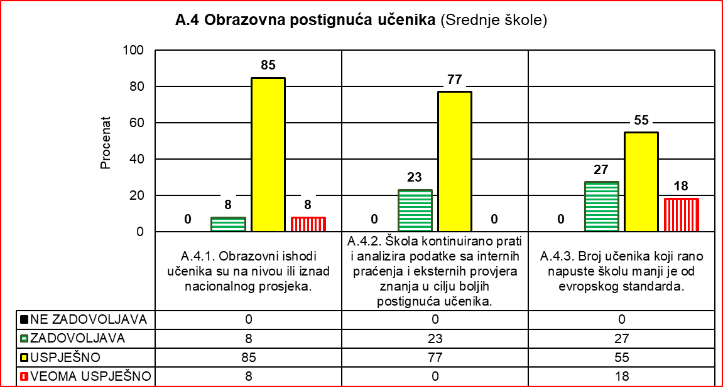

|  |  |  |  |
| --- | --- | --- | --- |
| Ključna oblast | Standard | Srednja procjena standarda | Ukupna srednja procjena |
| A.4. Obrazovna postignuća učenika (Srednje škole) | A.4.1. | 6.85 | 6.65 |
| A.4.2. | 6.23 |
| A.4.3. | 6.82 |

8.4.1. Gimnazije

|  |  |  |  |  |
| --- | --- | --- | --- | --- |
| A.4. Obrazovna postignuća (GMN) | A.4.1. Obrazovni ishodi učenika su na nivou ili iznad nacionalnog prosjeka. | | A.4.2. Škola kontinuirano prati i analizira podatke sa internih praćenja i eksternih provjera znanja u cilju boljih postignuća učenika. | |
|  | Br. škola | % | Br. škola | % |
| NE ZADOVOLJAVA | 0 | 0 | 0 | 0 |
| ZADOVOLJAVA | 0 | 0 | 0 | 0 |
| USPJEŠNO | 1 | 50 | 2 | 100 |
| VEOMA USPJEŠNO | 1 | 50 | 0 | 0 |
| Ukupno: | 2 | 100 | 2 | 100 |

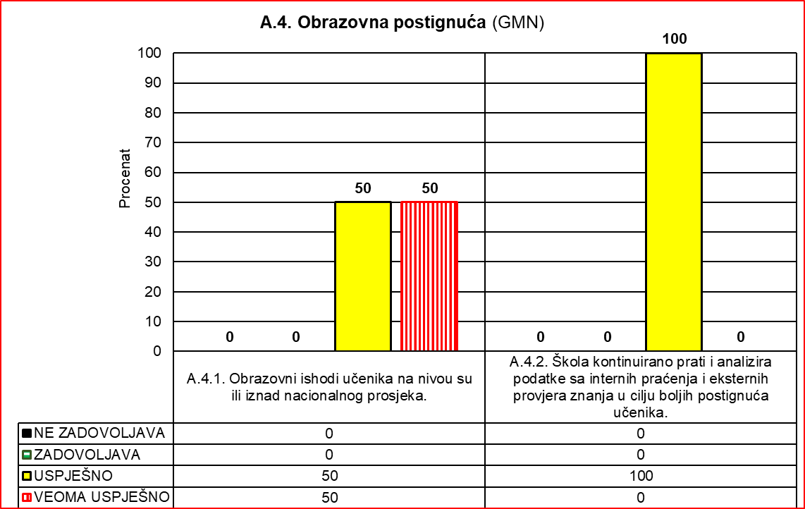

|  |  |  |  |
| --- | --- | --- | --- |
| Ključna oblast | Standard | Srednja procjena standarda | Ukupna srednja procjena |
| A.4. Obrazovna postignuća (GMN) | A.4.1. | 8.00 | 6.25 |
| A.4.2. | 7.50 |

8.4.2. Srednje mješovite škole

|  |  |  |  |  |  |  |
| --- | --- | --- | --- | --- | --- | --- |
| A.4. Obrazovna postignuća učenika (SMŠ) | A.4.1. Obrazovni ishodi učenika su na nivou ili iznad nacionalnog prosjeka. | | A.4.2. Škola kontinuirano prati i analizira podatke sa internih praćenja i eksternih provjera znanja u cilju boljih postignuća učenika. | | A.4.3. Broj učenika koji rano napuste školu manji je od evropskog standarda. | |
| Br. škola | % | Br. škola | % | Br. škola | % |
| NE ZADOVOLJAVA | 0 | 0 | 0 | 0 | 0 | 0 |
| ZADOVOLJAVA | 1 | 33 | 1 | 33 | 1 | 33 |
| USPJEŠNO | 2 | 67 | 2 | 67 | 1 | 33 |
| VEOMA USPJEŠNO | 0 | 0 | 0 | 0 | 1 | 33 |
| Ukupno: | 3 | 100 | 3 | 100 | 3 | 100 |

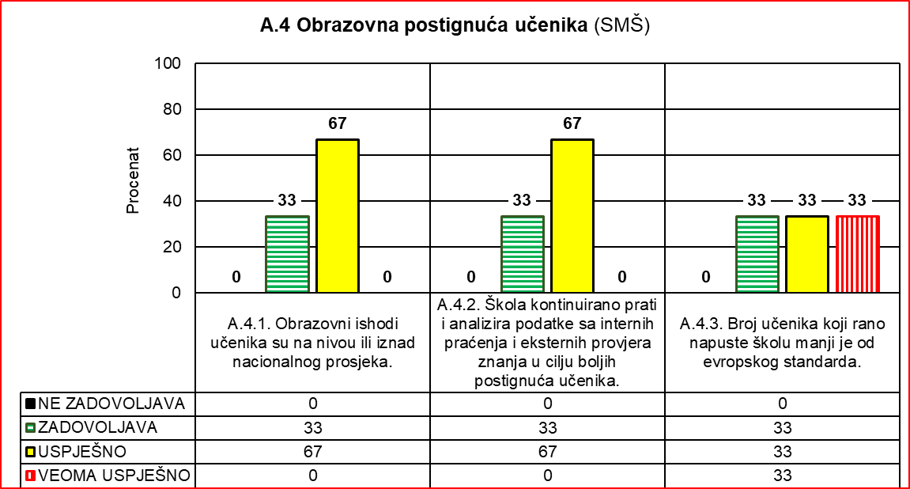

|  |  |  |  |
| --- | --- | --- | --- |
| Ključna oblast | Standard | Srednja procjena standarda | Ukupna srednja procjena |
| A.4. Obrazovna postignuća učenika (SMŠ) | A.4.1. | 6.33 | 6.03 |
| A.4.2. | 5.33 |
| A.4.3. | 6.67 |

8.4.3. Srednje stručne škole

|  |  |  |  |  |  |  |
| --- | --- | --- | --- | --- | --- | --- |
| A.4. Obrazovna postignuća učenika (SSŠ) | A.4.1. Obrazovni ishodi učenika su na nivou ili iznad nacionalnog prosjeka. | | A.4.2. Škola kontinuirano prati i analizira podatke sa internih praćenja i eksternih provjera znanja u cilju boljih postignuća učenika. | | A.4.3. Broj učenika koji rano napuste školu manji je od evropskog standarda. | |
| Br. škola | % | Br. škola | % | Br. škola | % |
| NE ZADOVOLJAVA | 0 | 0 | 0 | 0 | 0 | 0 |
| ZADOVOLJAVA | 0 | 0 | 2 | 25 | 2 | 25 |
| USPJEŠNO | 8 | 100 | 6 | 75 | 5 | 63 |
| VEOMA USPJEŠNO | 0 | 0 | 0 | 0 | 1 | 13 |
| Ukupno: | 8 | 100 | 8 | 100 | 8 | 100 |

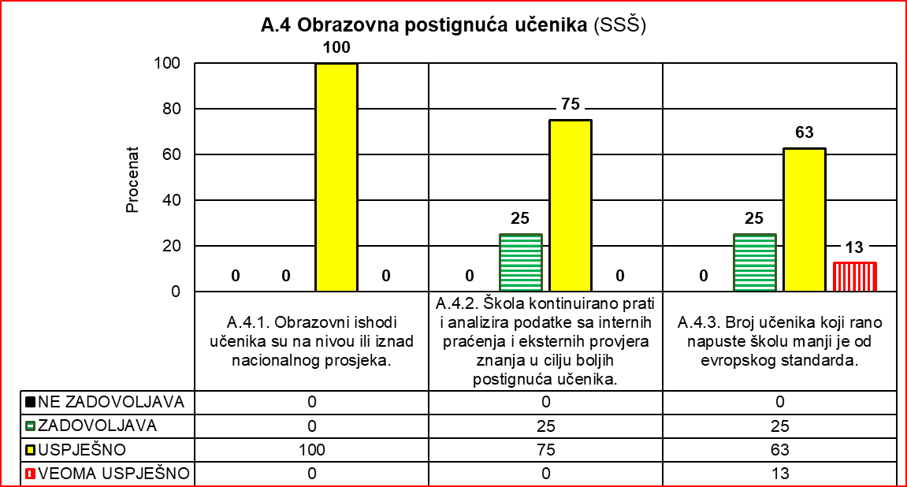

|  |  |  |  |
| --- | --- | --- | --- |
| Ključna oblast | Standard | Srednja procjena standarda | Ukupna srednja procjena |
| A.4. Obrazovna postignuća učenika (SSŠ) | A.4.1. | 6.75 | 6.59 |
| A.4.2. | 6.25 |
| A.4.3. | 6.88 |

Nakon analize podataka može se zaključiti da je standard A.4.1.*Obrazovni ishodi učenika na nivou su ili iznad nacionalnog prosjeka*, u 11 škola (85%) procijenjen kao *uspješan* i *zadovoljava* u po jednoj školi (8%). Standard A.4.2. *Škola kontinuirano prati i analizira podatke sa internih praćenja i eksternih provjera znanja u cilju boljih postignuća učenika* je procijenjen *uspješno* u 10 škola (77%), i *zadovoljava* u tri škole (23%). Standard A.4.3. *Broj učenika koji napusti školu manji je od evropskog standarda* procjenjen je kao *veoma uspješno* u dvije škole (18%), *uspješno* u šest škola (55%) i tri škole (27%) sa *zadovoljava*.

**Prednosti:**

* Škole u kontinuitetu prate i analiziraju postignuća učenika sa eksternih provjera znanja.
* Postignuća učenika na eksternoj provjeri znanja su u većini posjećenih škola približna nivou nacionalnog prosjeka.
* U većini škola na eksternim provjerama znanja je prelaznost 100%.
* Evidencija o obrazovnim postignućima vanrednih učenka vodi se u skladu sa propisima.
* Vanredni učenici redovno se informišu o organizaciji i pripremi nastave i rezultatima ispita.
* Škole uredno vode evidenciju o izrečenim vaspitnim mjerama.
* Škole sprovode mjere i aktivnosti sa ciljem smanjenja broja izostanaka.
* Broj iskljičenih učenika u posljednje tri godine je u padu.
* Broj učenika koji napusti školu manji je od evropskog standarda koji iznosi 10%.
* Postignuća učenika sa posebnim obrazovnim potrebama su u većini slučajeva uspješna i u skladu su sa planiranim ishodima.

**Nedostaci:**

* Stručni organi u školama ne vrše redovne analize uključenosti učenika u dopunsku i dodatnu nastavu i njihovog uticaja na postignuća učenika.
* U školi se ne vrši detaljna analiza ocjena po predmetim nastavnicima, uporedna analiza i ne predlažu se mjere i aktivnosti za poboljšanje obrazovnih postignuća.
* Na eksternoj provjeri znanja, u pojedinim predmetima, postignuća odstupaju od školskih ocjena.
* Na sjednicama Nastavničkog vijeća ne alnaliziraju se postignuća na eksternoj provjeri znanja, pa samim tim izostaju preporuke.
* Većina škola ne posvjećuje dovoljno pažnje kontinuiranom učešću učenika na školskim i višim nivoima takmičenja.

**Preporuke:**

* Uputiti škole o značaju uključenosti učenika u dopunsku i dodatnu nastavu i njihov uticaj na postignuća učenika.
* Dati smjernice školama za kvalitativnu analizu postignuća učenika na eksternoj provjeri znanja.
* Dati smjernice školama da poslije svakog klasifikacionog perioda analiziraju procente prelaznosti i srednje ocjene po predmetima, analizu vrše po predmetnim nastavnicima, rade uporednu analizu i na stručnim organima utvrde uzroke niskih postignuća i predlože mjere za poboljšanje uspjeha.
* Nastavnicima omogućiti obuku za prepoznavanje i rad sa nadarenim učenicima, kako bi povećali motivaciju učenika za učešće na školskim i višim nivoima takmičenja.
* Školama dati upustva za primjenu mjera i aktivnosti za prevenciju ranog napuštanja školovanja.

8.5. PODRŠKA UČENICIMA

Kvalitet ključneoblasti *Podrška koju škola pruža učenicima* procijenjen je na osnovu 13 izvještaja kojima su obuhvaćene dvije gimnazije, tri srednje mješovite škole i osam srednjih stručnih škola.

Indikator *U školi se učenicima pruža podrška u vaspitanju i učenju* je u tri škole procijenjen sa zadovoljava, dok je u deset škola procijenjen sa *uspješno*. Srednja procjena ovog standarda je 6.38. Indikator *Škola podržava i podstiče cjelovit razvoj učenika* je u jednoj školi procijenjen sa *zadovoljava*, u devet škola sa *uspješno*, a u tri škole sa *veoma uspješno*. Srednja procjena ovog standarda je 7.46. Ukupna srednja procjena klučne oblasti Podrška koju škola pruža učenicima je 7.03.

|  |  |  |  |  |
| --- | --- | --- | --- | --- |
| A.5. Podrška učenicima  (Srednje škole) | A.5.1. U školi se učenicima pruža podrška u vaspitanju i učenju. | | A.5.2. Škola podržava i podstiče cjelovit razvoj učenika. | |
|  | Br. škola | % | Br. škola | % |
| NE ZADOVOLJAVA | 0 | 0 | 0 | 0 |
| ZADOVOLJAVA | 3 | 23 | 1 | 8 |
| USPJEŠNO | 10 | 77 | 9 | 69 |
| VEOMA USPJEŠNO | 0 | 0 | 3 | 23 |
| Ukupno: | 13 | 100 | 13 | 100 |

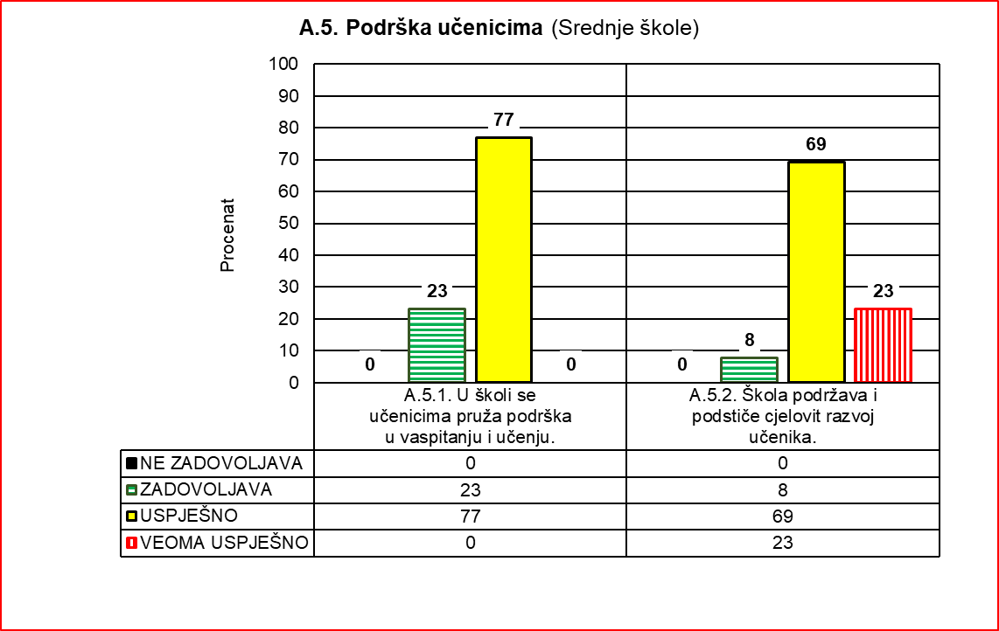

|  |  |  |  |
| --- | --- | --- | --- |
| Ključna oblast | Standard | Srednja procjena standarda | Ukupna srednja procjena |
| A.5. Podrška učenicima (Srednje škole) | A.5.1. | 6.38 | 7.03 |
| A.5.2. | 7.46 |

8.5.1. Gimnazije

Kvalitet ključneoblasti *Podrška koju škola pruža učenicima* procijenjen je u dvije gimnazije. Indikator *U školi se učenicima pruža podrška u vaspitanju i učenju,* u jednoj školi je procijenjen sa *zadovoljava*, a u jednoj sa *uspješno*. Srednja procjena ovog standarda je 6.00. Indikator *Škola podržava i podstiče cjelovit razvoj učenika,* u jednoj školi procijenjen je sa *uspješno*, a u jednoj sa *veoma uspješno*. Srednja procjena ovog standarda je 8.00. Ukupna srednja procjena ključne oblasti *Podrška koju škola pruža učenicima* za dvije procijenjene gimnazije je 7.20.

|  |  |  |  |  |
| --- | --- | --- | --- | --- |
| A.5. Podrška učenicima (GMN) | A.5.1. U školi se učenicima pruža podrška u vaspitanju i učenju. | | A.5.2. Škola podržava i podstiče cjelovit razvoj učenika. | |
|  | Br. škola | % | Br. škola | % |
| NE ZADOVOLJAVA | 0 | 0 | 0 | 0 |
| ZADOVOLJAVA | 1 | 50 | 0 | 0 |
| USPJEŠNO | 1 | 50 | 1 | 50 |
| VEOMA USPJEŠNO | 0 | 0 | 1 | 50 |
| Ukupno: | 2 | 100 | 2 | 100 |

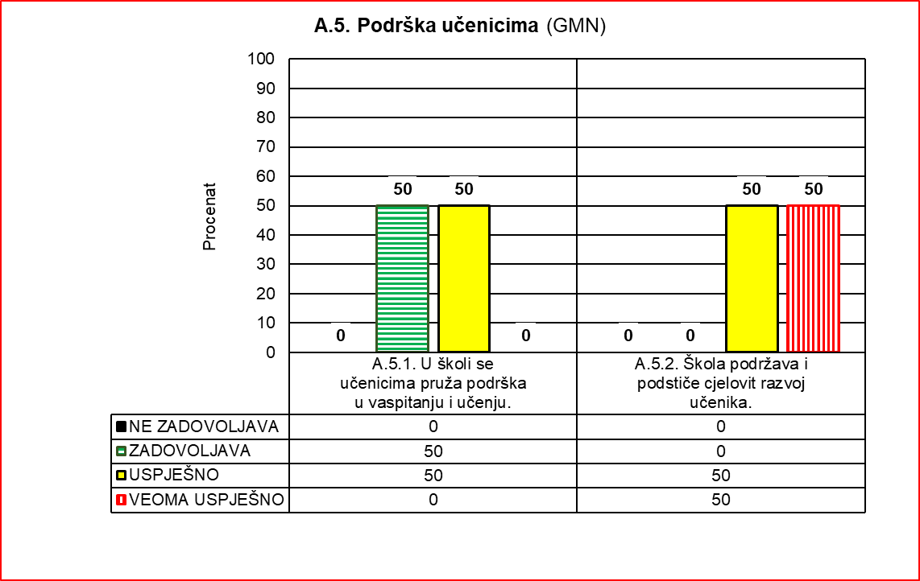

|  |  |  |  |
| --- | --- | --- | --- |
| Ključna oblast | Standard | Srednja procjena standarda | Ukupna srednja procjena |
| A.5. Podrška učenicima (GMN) | A.5.1. | 6.00 | 7.20 |
| A.5.2. | 8.00 |

8.5.2. Srednje mješovite škole

Kvalitet ključne *oblasti Podrška koju škola pruža učenicima* procijenjen je u tri srednje mješovite škole. Indikator *U školi se učenicima pruža podrška u vaspitanju i učenju*, u jednoj školi je procijenjen sa *zadovoljava*, a u dvije sa *uspješno*. Srednja procjena ovog standarda je 5.67. Indikator *Škola podržava i podstiče cjelovit razvoj učenika* u sve tri škole procijenjen je sa *uspješno*. Srednja procjena ovog standarda je 6.67. Ukupna srednja procjena ključne oblasti *Podrška koju škola pruža učenicima* za tri mješovite škole je 6.27.

|  |  |  |  |  |
| --- | --- | --- | --- | --- |
| A.5. Podrška učenicima (SMŠ) | A.5.1. U školi se učenicima pruža podrška u vaspitanju i učenju. | | A.5.2. Škola podržava i podstiče cjelovit razvoj učenika. | |
|  | Br. škola | % | Br. škola | % |
| NE ZADOVOLJAVA | 0 | 0 | 0 | 0 |
| ZADOVOLJAVA | 1 | 33 | 0 | 0 |
| USPJEŠNO | 2 | 67 | 3 | 100 |
| VEOMA USPJEŠNO | 0 | 0 | 0 | 0 |
| Ukupno: | 3 | 100 | 3 | 100 |

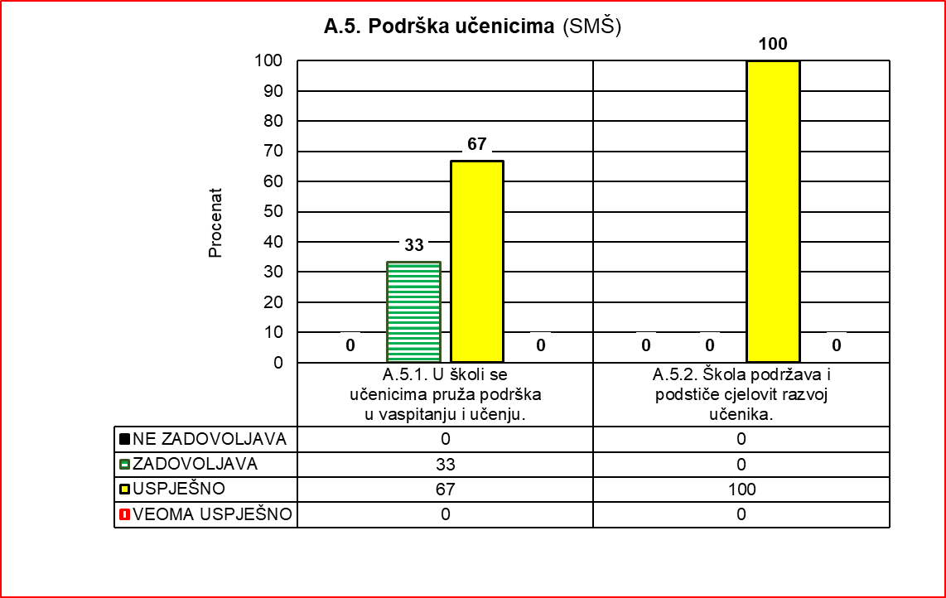

|  |  |  |  |
| --- | --- | --- | --- |
| Ključna oblast | Standard | Srednja procjena standarda | Ukupna srednja procjena |
| A.5. Podrška učenicima (SMŠ) | A.5.1. | 5.67 | 6.27 |
| A.5.2. | 6.67 |

8.5.3. Srednje stručne škole

Kvalitet ključne *oblasti Podrška koju škola pruža učenicima* procijenjen je u 8 srednjih stručnih škola. Indikator *U školi se učenicima pruža podrška u vaspitanju i učenju,* u jednoj školi je procijenjen sa *zadovoljava*, a u sedam sa *uspješno*. Srednja procjena ovog standarda je 6.75. Indikator *Škola podržava i podstiče cjelovit razvoj učenika,* u jednoj školi je procijenjen sa zadovoljava, u pet škola sa *uspješno* i u dvije škole sa *veoma uspješno*. Srednja procjena ovog standarda je 7.63. Ukupna srednja procjena ključne oblasti *Podrška koju škola pruža učenicima* za osam srednjih stručnih škola je 7.28.

|  |  |  |  |  |
| --- | --- | --- | --- | --- |
| A.5. Podrška učenicima (SSŠ) | A.5.1. U školi se učenicima pruža podrška u vaspitanju i učenju. | | A.5.2. Škola podržava i podstiče cjelovit razvoj učenika. | |
|  | Br. škola | % | Br. škola | % |
| NE ZADOVOLJAVA | 0 | 0 | 0 | 0 |
| ZADOVOLJAVA | 1 | 13 | 1 | 13 |
| USPJEŠNO | 7 | 88 | 5 | 63 |
| VEOMA USPJEŠNO | 0 | 0 | 2 | 25 |
| Ukupno: | 8 | 100 | 8 | 100 |

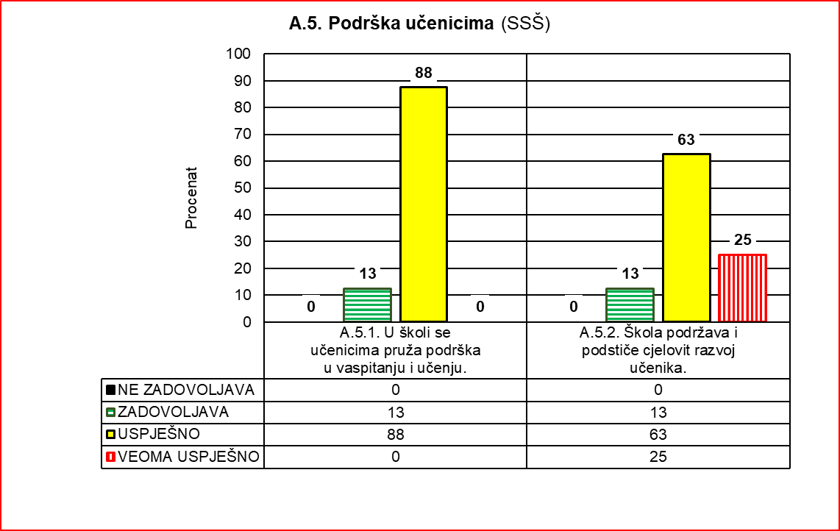

|  |  |  |  |
| --- | --- | --- | --- |
| Ključna oblast | Standard | Srednja procjena standarda | Ukupna srednja procjena |
| A.5. Podrška učenicima (SSŠ) | A.5.1. | 6.75 | 7.28 |
| A.5.2. | 7.63 |

Prednosti, nedostaci i preporuke, odnose se na **13** nadzorom obuhvaćenih **srednjih škola**.

**Prednosti:**

* Škole uglavnom realizuju programe podrške za praćenje i razvoj socijalnih i emocionalnih vještina učenika.
* U školama su uglavnom razvijeni mehanizmi podrške učenicima u vaspitanju, na osnovu analize učenja i vladanja.
* U većini posmatranih škola je razvijen sistem identifikacije, podrške i praćenja talentovanih učenika.
* U većini škola dodatna podrška realizovana je putem priprema učenika za takmičenja, kao i kroz rad sekcija/klubova.
* U većini škola se vodi briga o učenicima sa posebnim obrazovnim potrebama.
* Učenici se upoznaju sa svojim pravima i obavezama.
* Predstavnici Učeničkog parlamenta povremeno učestvuju u radu stručnih organa škole.

**Nedostaci:**

* U većini škola na nivou stručnih aktiva nije razvijena strategija za dodatnu podršku učenicima koji sporije napreduju u savladavanju nastavnog gradiva i za učenike koji pokazuju posebno interesovanje za proširivanje znanja iz određenih nastavnih oblasti.
* U većini škola ne postoji adekvatna evidencija o časovima dopunske i dodatne nastave.
* U pojedinim školama se kasno počinju realizovati dopunska i dodatna nastava.
* U školama se ne vrši validna analiza uticaja dopunske i dodatne nastave na postignuća učenika.
* U većini škola zainteresovanost učenika za dopunsku nastavu je niska.
* Pojedine škole su samo djelimično obezbijedile podršku u profesionalnoj/karijernoj orijentaciji učenika kroz radionice i savjetovanje.
* Nastavnici rijetko rade pisane pripreme za rada sa učenicima sa posebnim obrazovnim potrebama.
* U pojedinim školama učenici su izrazili nezadovoljstvo kada je u pitanju sloboda da se obrate stručnim saradnicima kada im je potreban savjet, pomoć i podrška.
* U pojedinim školama izostaje stručna pomoć pedagoško-psihološke službe.
* U pojedinim školama se rijetko organizuju radionice i savjetovanja na različite teme od interesa za učenike i nastavnike.
* Rijetko se realizuju vannastavne aktivnosti u skladu sa potrebama i interesovanjima učenika.

**Preporuke:**

* Na nivou stručnih aktiva razviti strategiju sa potrebnim elementima za dodatnu podršku učenicima koji sporije napreduju u savladavanju nastavnog gradiva i za učenike koji pokazuju posebno interesovanje za proširivanje znanja iz određenih nastavnih predmeta.
* Analizirati u svim stručnim aktivima uticaj dopunske nastave na postignuća učenika, a po Zakonu u smislu broja održanih časova.
* Voditi uredno evidenciju o održanim časovima dodatne i dopunske nastave.
* Razviti sistem identifikacije podrške i praćenja talentovanih učenika.
* Unaprijediti izbor raznovrsnih vannastavnih sadržaja koje Škola nudi učenicima.
* Potrebno je sistematizovati evidenciju i raditi analizu o realizaciji vannastavnih aktivnosti za više školskih godina.
* Veću pažnju posvetiti usmjeravanju profesionalnog razvoja učenika.
* Voditi jedinstvenu evidenciju o realizovanim aktivnostima dopunske i dodatne nastave, kao i vannastavnih aktivnosti na nivou škole.
* U većoj mjeri realizovati programe podrške za praćenje i razvoj socijalnih i emocionalnih vještina učenika.
* Napraviti Plan inkluzivnog obrazovanja koji bi imao za cilj da se učenicima sa posebnim obrazovnim potrebama omogući da prate nastavni program u skladu sa individualnim mogućnostima i potrebama.
* Urađene IROP-e slati Zavodu za školstvo i Centru za stručno obrazovanje.
* Razviti mehanizme podrške RAE učenicima u savladavanju nastavnog gradiva, kao i način obezbjeđivanja udžbenika i potrebnih resursa.
* U kontinuitetu pratiti vaspitna postignuća učenika, analizirati uzroke neopravdanih izostanaka i pojačanim pedagoškim djelovanjem raditi na smanjenju njihovog broja.

**8.6. KOMENTARI I ZAKLJUČCI**

Na osnovu sumarnih analiza ključnih aspekata kvaliteta rada srednjih škola (Gimnazija, srednjih stručnih i mješovitih) koje su tokom kalendarske 2023.godine obuhvaćene eksternom evaluacijom dolazimo do sljedećih zaključaka:

Srednja procjena za srednje škole za opšteobrazovne predmete je 6,93. Najbolje procijenjeni standard je Nastava je prilagođena razvojnim karakteristikama, potrebama i mogućnostima učenika i usmjerena je na ostvarivanje ishoda učenja, sa prosječnom ocjenom 7,25. Standard Praćenje, vrednovanje i ocjenjivanje znanja učenika je redovno, javno i raznovrsno i ima razvojnu funkciju procijenjen je sa ocjenom 6,69, dok je standard Planiranje je u skladu sa zahtjevima kurikuluma procijenjen sa prosječnom ocjenom 6,53.

Srednja ocjena za stručne module-obrazovne programe je 6,93. Standardi su uglavnom ujednačeni, najbolje procijenjeni standard je Nastava je prilagođena razvojnim karakteristikama, potrebama i mogućnostima učenika i usmjerena je na ostvarivanje ishoda učenja, sa prosječnom ocjenom 7,04. Najslabije procijenjeni standard je Planiranje je u skladu sa zahtjevima kurikuluma procijenjen sa prosječnom ocjenom 6,61.

Prilikom komparacije kvaliteta rada ustanova, često se može uočiti izvjesno odstupanje u pogledu dobijenih rezultata o ostvarenosti ključnih oblasti, odnosno standarda.

Od 2021. godine primjenjuje se nova metodologija izračunavanja srednjih vrijednosti, smanjen je broj ključnih oblasti za dvije oblasti, a promijenjeni su i težinski koeficijenti pojedinih ključnih oblasti prilikom određivanja ukupne srednje procjene.

Srednja procjena svih ključnih oblasti za srednje škole je 6,71, dok su pojedine ključne oblasti procijenjene na sljedeći način: A.3. *Etos ustanove* (6,66) i A.4. *Obrazovna postignuća učenika* (6,65), iznad tog prosjeka, a ključne oblasti A.2. *Upravljanje i rukovođenje ustanovom* (6,51) i A.5. *Podrška koju škola pruža učenicima* (7,03).

Uporedni prikaz za 2021, 2022. i 2023. godinu

|  |  |  |  |
| --- | --- | --- | --- |
| Ključna oblast | 2021.god. | 2022.god. | 2023.god. |
| A.1. Nastava i učenje | 7.31 | 7.19 | 6.93 |
| A.2. Upravljanje i rukovođenje školom | 6.60 | 6.79 | 6.51 |
| A.3. Etos škole | 7.73 | 6.98 | 6.66 |
| A.4. Obrazovna postignuća učenika | 6.73 | 6.62 | 6.65 |
| A.5. Podrška koju škola pruža učenicima | 6.53 | 6.36 | 7.03 |

U posmatranom uporednom periodu (2021. i 2022) u obrazovno-vaspitnom radu osnovnih škola došlo je do izvjesnog pogoršanja srednje ocjene u ključnoj oblasti A.3. *Etos škole*. U ovoj oblasti srednja ocjena u 2021. godini je bila 7,73 a u 2022. godini je 6,98 - što je pogoršanje od 0,75 ili 10%. U toku 2023.godine uočava se lošija procjena ključnih oblasti: etos škole (6,66), kao i ključna oblast Upravljanje i rukovođenje školom (6,51), ali i ključne oblasti Obrazovna postignuća učenika (6,65). Trend rasta jedino se uočava kod ključne oblasti Podrška koju škola pruža učenicima, procijenjena sa 7.03.

Preporuke u cilju unapređenja obrazovno-vaspitnog rada ustanova date su u obrazloženjima o postignućima standarda kvaliteta.

# **9. ZAKLJUČNA RAZMATRANJA**

Prikazan je *srednji* broj bodova procijenjenog kvaliteta *ključnih oblasti* za: predškolske ustanove, osnovne škole, škole za osnovno muzičko obrazovanje i srednje škole.

Predškolske ustanove su najuspješnije u ključnim oblastima B.3. *Etos PU* (7.87) i B.5. *Resursi PU* (7.45), a najslabije u B.2. *Upravljanje i rukovođenje PU* (5.48) i B.4. *Razvoj i napredovanje djece* (7.11). Srednja procjena za **predškolske ustanove** je 7.10.

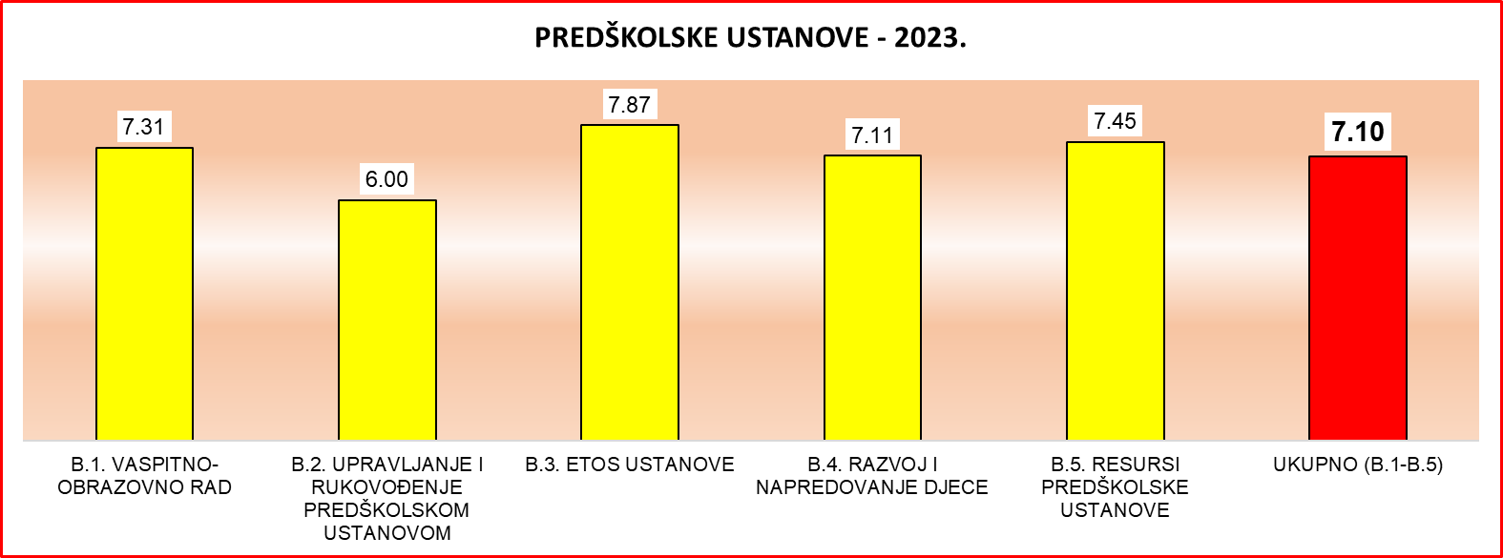

Srednja procjena za **osnovne škole** je 7.02, pri čemu je znatno iznad nje procjena ključne oblasti A.1. *Nastava i učenje* (7.18), dok su ostale četiri ispod prosjeka postignuća za osnovne škole:

A.4. *Obrazovna postignuća učenika* (6.77), A.2. *Upravljanje i rukovođenje školom* (6.90), A.3. *Etos ustanove* (6.96) i A.5. *Podrška učenicima* (6.36)

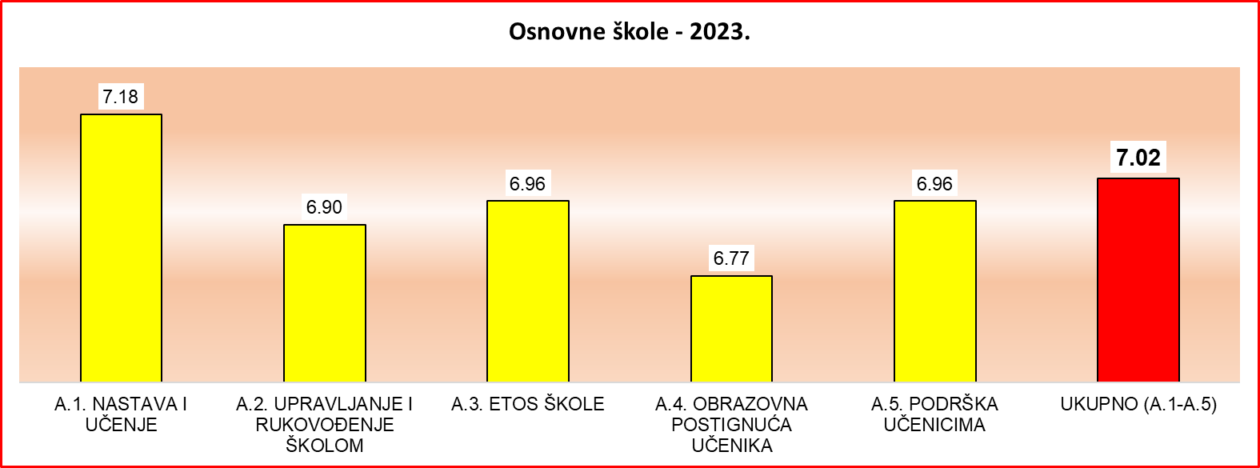

Škole za **osnovno muzičko obrazovanje** su najuspješnije u ključnim oblastima A.3. *Etos ustanove* (5.78) i A.1. *Nastava i učenje* (5.41), a najslabije u A.5. *Podrška učenicima* (3.85) i A.2. *Upravljanje i rukovođenje ustanovom* (4.11).

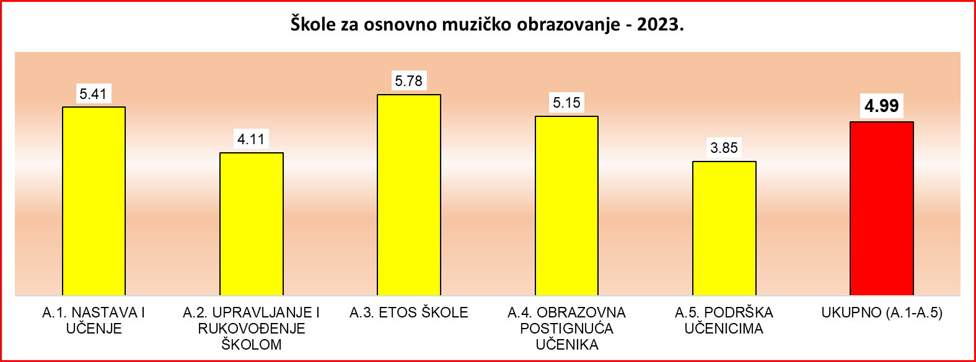

Srednja procjena za **srednje škole** je 6,79. Ključne oblasti: A.5. *Podrška učenicima* (7.03) i A.1. *Nastava i učenje* (6.93) iznad su tog prosjeka, a ključne oblasti A.2. *Upravljanje i rukovođenje ustanovom* (6.51), A.4. *Obrazovna postignuća učenika* (6.65) i A.3. *Etos ustanove* (6.66), ispod su prosjeka postignuća za srednje škole.

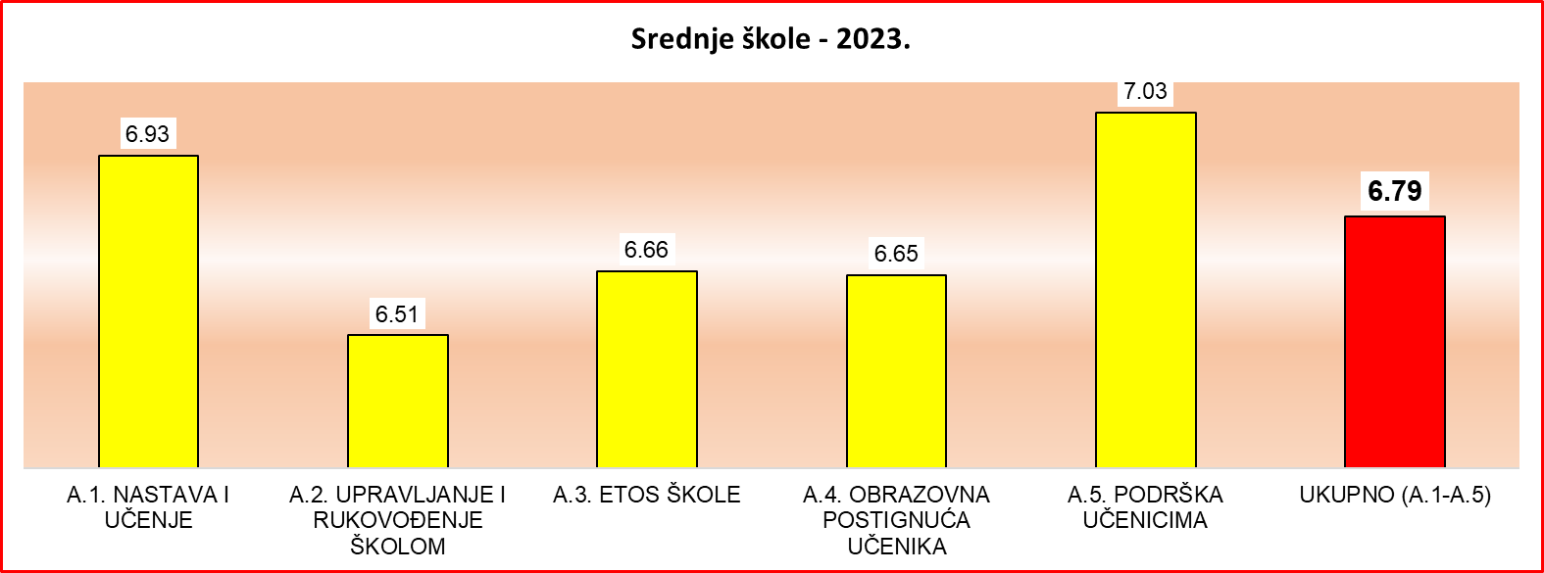

Prilikom komparacije kvaliteta rada ustanova, često se može uočiti izvjesno, pa i značajno odstupanje u pogledu dobijenih rezultata o ostvarenosti ključnih oblasti, odnosno standarda. Jedan od glavnih razloga je zakonski okvir, prema kome se nadzor vrši svake četiri godine, dakle po redosljedu, što bitno usložnjava definisanje poželjne strukture uzorka, koji treba dosljedno da odražava broj, veličinu i zastupljenost ustanova prema njihovim karakteristikama (broj učenika, teritorijalna zastupljenost, gradske, prigradske i seoske škole, i slično).

Prisutno je još jedno ograničenje upoređivanja ostvarenosti standarda kvaliteta. Od 2021. godine primjenjuje se nova metodologija izračunavanja srednjih vrijednosti, smanjen je broj ključnih oblasti za dvije oblasti, a promijenjeni su i težinski koeficijenti pojedinih ključnih oblasti prilikom određivanja ukupne srednje procjene.

Uporedni prikaz za 2022. i 2023. godinu

* **PREDŠKOLSKE USTANOVE**

Uporedni rezultati nadzorisanih predškolskih ustanova u 2022. i 2023. godini prikazani su ovdje:

|  |  |  |
| --- | --- | --- |
| Ključna oblast | 2022. | 2023. |
| B.1. Vaspitno-obrazovni rad | 7.36 | 7.31 |
| B.2. Upravljanje i rukovođenje predškolskom ustanovom | 5.48 | 6.00 |
| B.3. Etos ustanove | 7.75 | 7.87 |
| B.4. Razvoj i napredovanje djece | 6.88 | 7.11 |
| B.5. Resursi predškolske ustanove | 6.63 | 7.45 |

U posmatranom uporednom periodu (2022. i 2023) u vaspitno-obrazovnom radu predškolskih ustanova došlo je do značajnog poboljšanja srednje procjene u ključnoj oblasti B.5. *Resursi predškolske ustanove*. U ovoj oblasti srednja ocjena u 2022. godini je bila 6,63 a u 2023. godini je 7,45 – što je poboljšanje od +0,82 ili +12,4%. Povećanje srednje procjene utvrđeno je u ključnim oblastima:

* B.2. *Upravljanje i rukovođenje školom* za +0,52 ili +9,5 %.
* B.4. *Razvoj i napredovanje djece* za +0,23 ili 3,3 %
* B.3. *Etos ustanove* za +0,12 ili 1,5 %.

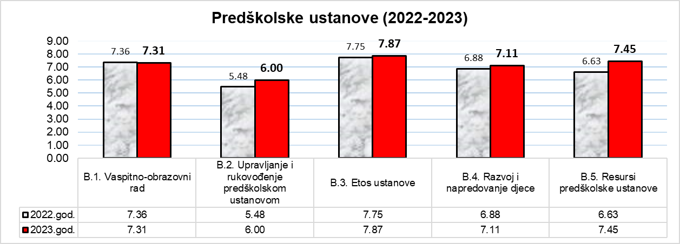

Neznatno pogoršanje je utvrđeno u ključnoj oblasti B.1. *Vaspitno-obrazovni rad* (- 0,05 ili - 0,7%).

Srednja ukupna procjena vaspitno-obrazovnog rada predškolskih ustanova u 2023. godini je veća za 0,26 ili **+3,8 %** u odnosu na 2022. godinu. U 2022. godini je bila 6,84, a u 2023. godini je 7.10.

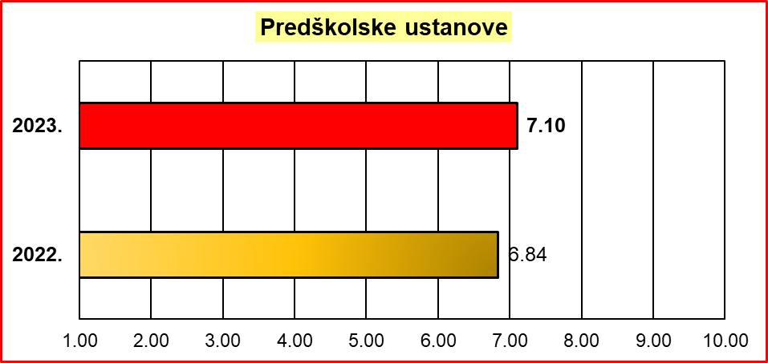

Vrijednosti intervala srednjih vrijednosti procjena standarda kvaliteta (od 5,80 do 8,10) i srednjih vrijednosti procjena ključnih oblasti (od 6,00 do 7,87) pokazuju da je *uspješan* vaspitno-obrazovni rad predškolskih ustanova u 2023. godini alii da treba i dalje raditi u cilju njegovog unapređivanja.

* **OSNOVNE ŠKOLE**

Uporedni rezultati nadzorisanih *osnovnih škola* u 2022. i 2023. godini prikazani su ovdje:

|  |  |  |
| --- | --- | --- |
| Ključna oblast | 2022. | 2023. |
| A.1. Nastava i učenje | 7.19 | 7.18 |
| A.2. Upravljanje i rukovođenje školom | 6.79 | 6.90 |
| A.3. Etos škole | 6.98 | 6.96 |
| A.4. Obrazovna postignuća učenika | 6.62 | 6.77 |
| A.5. Podrška učenicima | 6.36 | 6.96 |

U posmatranom uporednom periodu (2022. i 2023) u obrazovno-vaspitnom radu osnovnih škola došlo je do značajnog poboljšanja srednje procjene u ključnoj oblasti A.5. *Podrška učenicima*. U ovoj oblasti srednja ocjena u 2022. godini je bila 6,36 a u 2023. godini je 6,96 – što je poboljšanje od +0,6 ili +9,4%. Povećanje srednje procjene utvrđeno je u ključnim oblastima:

* A.4. *Obrazovna postignuća učenika* za +0,15 ili +2,3 % i
* A.2. *Upravljanje i rukovođenje školom* za +0,11 ili +1,6 %.

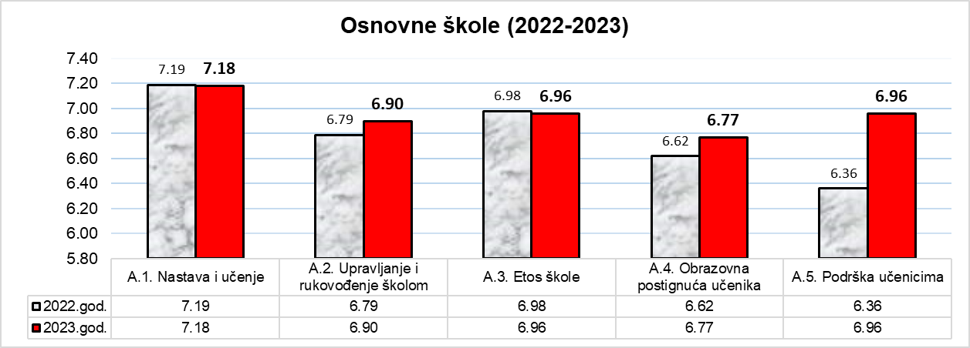

Neznatna pogoršanja su utvrđena u ključnim oblastima

* A.1. *Nastava i učenje* za -0,01 ili -0,1 %.
* A.3. *Etos škole* za -0,02 ili -0,3%.

Srednja ukupna procjena obrazovno-vaspitnog rada osnovnih škola u 2023. godini je veća za 0,10 ili **+1,4 %** u odnosu na 2022. godinu. U 2022. godini je bila 6,92, a u 2023. godini je 7,02.

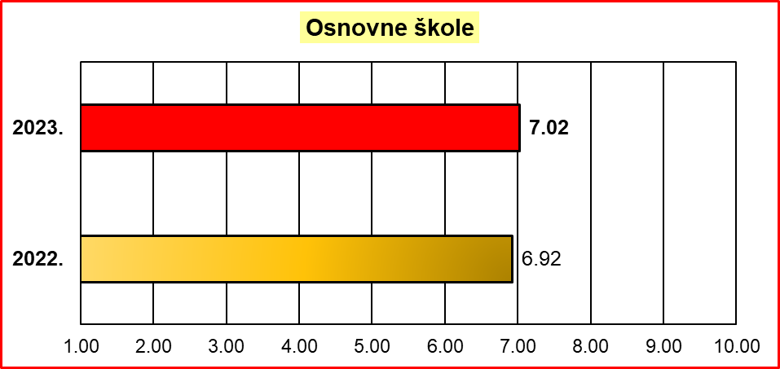

Vrijednosti intervala srednjih vrijednosti procjena standarda kvaliteta (od 6,45 do 7,52) i srednjih vrijednosti procjena ključnih oblasti (od 6,77 do 7,18) pokazuju da je *uspješan* obrazovno-vaspitni rad osnovnih škola u 2023. godini i da treba ulagati napore u cilju daljeg unapređivanja rada.

* **ŠKOLE ZA OSNOVNO MUZIČKO OBRAZOVANJE**

|  |  |  |
| --- | --- | --- |
| Ključna oblast | 2022. | 2023. |
| A.1. Nastava i učenje | 5.71 | 5.41 |
| A.2. Upravljanje i rukovođenje školom | 4.95 | 4.11 |
| A.3. Etos škole | 6.03 | 5.78 |
| A.4. Obrazovna postignuća učenika | 5.20 | 5.15 |
| A.5. Podrška učenicima | 5.13 | 3.85 |

U posmatranom uporednom periodu (2022. i 2023) u obrazovno-vaspitnom radu škola za osnovno muzičko obrazovanje došlo je do pogoršanja srednje procjene u svim ključnim oblastima:

* A.5. *Podrška učenicima* za -1,28 ili 25 %
* A.2. *Upravljanje i rukovođenje školom* za -0,84 ili -17,0 %
* A.1. *Nastava i učenje* za -0,30 ili -5,3 %
* A.3. *Stos škole* za -0,25 ili -4,1 %
* A.4. *Obrazovna postignuća učenika* je za -0,05 ili za -1,0 %.

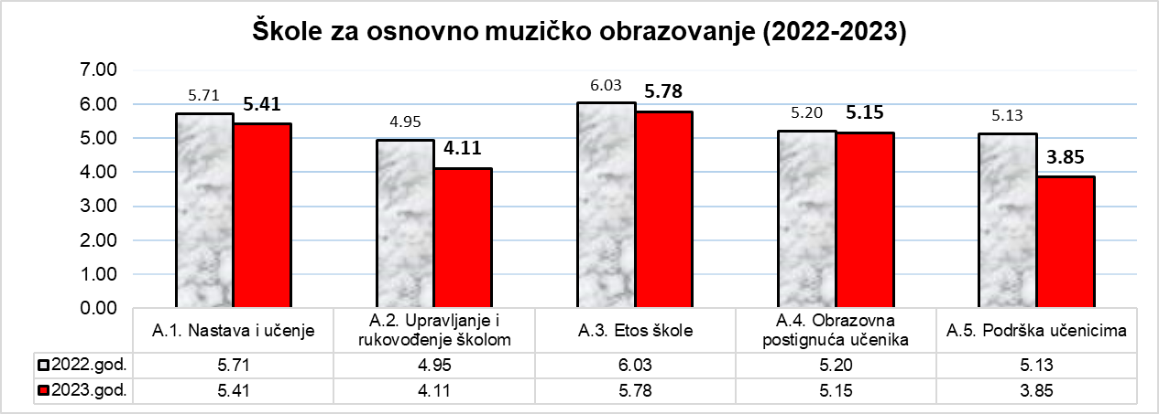

Srednja ukupna procjena obrazovno-vaspitnog rada škola za osnovno muzičko obrazovanje u 2023. godini je manja za -0,47 ili **-8,6 %** u odnosu na 2022. godinu. U 2022. godini je bila 5,46, a u 2023. godini je 4,99.

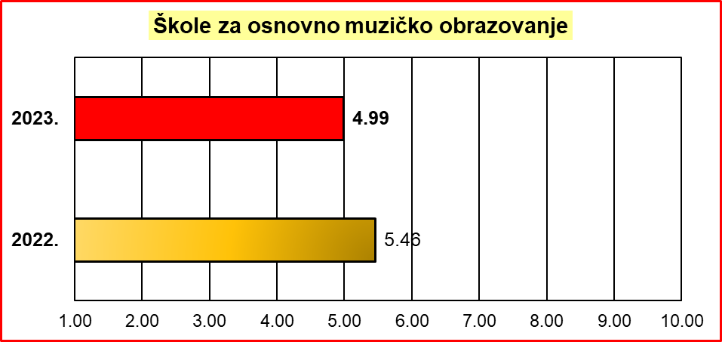

Vrijednosti intervala srednjih vrijednosti procjena standarda kvaliteta (od 3,75 do 6,77) i srednjih vrijednosti procjena ključnih oblasti (od 3,85 do 5,78) pokazuju da obrazovno-vaspitni rad škola za osnovno muzičko obrazovanje u 2023. godini *zadovoljava* i da treba ulagati značajne napore u cilju daljeg unapređivanja rada.

* **SREDNJE ŠKOLE**

Uporedni rezultati nadzorisanih *srednjih škola* u 2022. i 2023. godini prikazani su ovdje:

|  |  |  |
| --- | --- | --- |
| Ključna oblast | 2022. | 2023. |
| A.1. Nastava i učenje | 6.50 | 6.93 |
| A.2. Upravljanje i rukovođenje školom | 5.41 | 6.51 |
| A.3. Etos škole | 6.62 | 6.66 |
| A.4. Obrazovna postignuća učenika | 6.58 | 6.65 |
| A.5. Podrška učenicima | 5.93 | 7.03 |

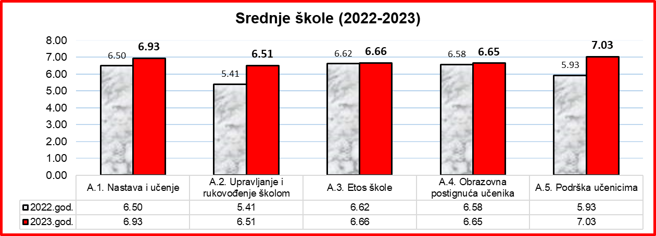

U posmatranom uporednom periodu (2022. i 2023) u obrazovno-vaspitnom radu srednjih škola došlo je do značajnog poboljšanja srednje procjene u dvije ključne oblasti:

* A.2. *Upravljanje i rukovođenje školom* za +1,10 ili +20,3 %.
* A.5. *Podrška učenicima* za +1,10 ili +18,5 %.

I u ostalim ključnim oblastima je došlo do poboljšanja srednje procjene:

* A.1. *Nastava i učenje* za +0,43 ili +6,6 %.
* A.4. *Obrazovna postignuća učenika* je veća za +0,07 ili +1,1%.
* A.3. *Etos škole* za +0,04 ili +0,6 %.

Srednja ukupna procjena obrazovno-vaspitnog rada srednjih škola u 2023. godini je veća za 0,54 ili **+8,6 %** u odnosu na 2022. godinu. U 2022. godini je bila 6,25, a u 2023. godini je 6,79.

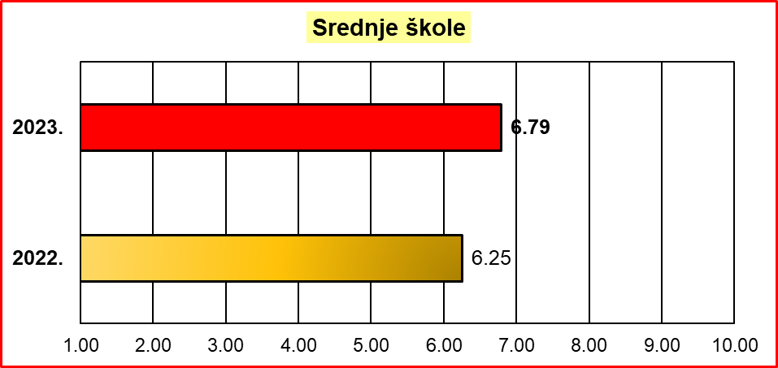

Vrijednosti intervala srednjih vrijednosti procjena standarda kvaliteta (od 6,00 do 7,46) i srednjih vrijednosti procjena ključnih oblasti (od 6,51 do 7,03) pokazuju da je *uspješan* obrazovno-vaspitni rad srednjih škola u 2023. godini i da treba ulagati napore u cilju daljeg unapređivanja rada.

Preporuke u cilju unapređenja obrazovno-vaspitnog rada ustanova (predškolskih ustanova, osnovnih škola, škola za osnovno muzičko obrazovanje, srednjih škola) date su u obrazloženjima o postignućima standarda kvaliteta.

1. "Službeni list Crne Gore", br. 111/20
2. U Godišnjem izvještaju ne vrši se konkretizacija obrazovnih ustanova u kojima su evidentirani nedostaci, odnosno dobra praksa. Razlog za ovakav pristup su pojedinačni izvještaji po obrazovnim institucijama koji su dostavljeni nadležnom Ministarstvu, ustanovama i nalaze se na sajtu Zavoda za školstvo, a izvještaji za srednje stručne i srednje mješovite škole – na sajtu Centra za stručno obrazovanje.
3. "Službeni list Crne Gore", br. 111/20
4. ,5 Svi izrazi koji se u ovom dokumentu koriste u muškom rodu obuhvataju iste izraze u ženskom rodu.
5.